C. S. KIRK, J. E. RAVEN Y M. SCHOFIELD

LOS FILÓSOFOS PRESOCRÁTICOS

HISTORIA CRÍTICA CON SELECCIÓN DE TEXTOS

VERSIÓN ESPAÑOLA

DE JESÚS GARCÍA FERNÁNDEZ

SEGUNDA EDICIÓN

PARTE I

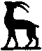

EDITORIAL GREDOS

Libera los Libros

Indice

PREFACIO 3
LAS FUENTES DE LA FILOSOFÍA PRESOCRATICA 7
capítulo I - LOS PRECURSORES DE LA COSMOGONÍA FILOSÓFICA 13
capítulo II - TALES DE MILETO 86
capítulo III - ANAXIMANDRO DE MILETO 112
capítulo IV - ANAXIMENES DE MILETO 161
capítulo V - JENÓFANES DE COLOFÓN 183
capítulo VI - HERÁCLITO DE ÉFESO 203

nota: si ud. no ve, a continuación de esta nota, la palabra “logos”, escrita en caracaters griegos, deberá instalar la fuente SPionic que se provee junto a este e-book:
lo/goj

PREFACIO A LA SEGUNDA EDICIÓN

Hace más de veinticinco años que apareció, por primera vez, nuestro estudio sobre Los Filósofos Presocráticos. Sus numerosas reimpresiones han experimentado, desde entonces, correcciones de escasa importancia hasta 1963 y las siguientes se han mantenido inalterables. GSK y JER fueron conscientes, durante los últimos años, de que pronto iba a ser necesaria una edición revisada a fondo, si no querían que se quedara anticuada. Dado que JER no disfrutaba de buena salud y que sus intereses investigativos se centraban exclusivamente en cuestiones botánicas, le pidió a GSK que buscara el momento oportuno para sugerir un tercer colaborador. Resultó, además, que la parte del libro que fue originariamente obra de JER era la que requería una mayor revisión, debido a los nuevos derroteros que los intereses de los estudiosos habían alumbrado; GSK había estado también trabajando en otros campos y necesitaba un colaborador para el grueso de las cuestiones. MS aceptó, en 1979, participar en la tarea y los tres estuvimos de acuerdo sobre la realización del trabajo.

Hay mayores e importantes cambios en esta nueva edición. MS ha reescrito por completo los capítulos referentes a los eleáticos y pitagóricos, debido, sobre todo, a las investigaciones de los filósofos analíticos respecto a los primeros y a las de Walter Burkert (en particular) sobre los segundos —investigaciones que han exigido una cierta reconsideración valorativa de los puntos de vista de Cornford-Raven en lo tocante a las interrelaciones entre las dos escuelas. Se ha incorporado a Alcméon en estos capítulos. MS ha igualmente reescrito en su totalidad el capítulo sobre Empédocles, a fin de tomar en consideración las reinterpretaciones de J. Bollack, G. Zuntz y otros y la controversia que han provocado. Esperamos que la disposición de los fragmentos de Empédocles en su orden original probable resulte más útil al lector. El capítulo sobre Anaxágoras, en cambio, se mantiene, en gran medida, tal como JER lo escribió; MS ha indicado, en notas de pie de página (cf. al respecto su An Essay on Anaxagoras, Cambridge, 1980) sus diferentes soluciones ocasionales, pero fue deseo de los tres autores que este capítulo se mantuviera sin cambios en su mayor parte. También Arquelao continúa sin alteración y Diógenes ha sido ampliado con una simple nota a pie de página; MS ha escrito de nuevo las secciones referentes a los principios metafísicos de los atomistas, los átomos y el vacío y el peso de los átomos (para tener en cuenta la investigación de D. J. Furley, J. Barnes, D. O'Brien y otros) así como las relativas a la epistemología y la ética —la sección sobre la ética ha sido, en gran medida, obra del Dr. J. F. Procopé, a quien expresamos nuestro cálido agradecimiento.

GSK ha revisado en su totalidad la parte primera del libro, aunque hay escasas rescripciones completas. El capítulo I, los Precursores, ha sido redistribuido, abreviado y simplificado en algunas partes y se le han añadido secciones relativas al nuevo material órfico, al fragmento cosmogónico de Alemán y a la transición del mito a la filosofía. Muchas han sido las publicaciones sobre los Milesios, Jenófanes y Heráclito en el último cuarto de siglo, pero sus consecuencias han sido menos significativas que las referentes a los Pitagóricos, los Eleáticos y Empédocles. Se han tenido en consideración particularmente las contribuciones de C. H. Kahn (sobre Anaximandro y Heráclito), las de J. Barnes y de W. K. C. Guthrie, pero su interpretación y presentación, no obstante los numerosos cambios de detalle, no han supuesto una alteración muy drástica. Todo ello refleja nuestra convicción general de que el libro no debía sufrir un cambio radical en su aproximación y en su énfasis, salvo cuando fuera necesario; en consecuencia, la opinión, sin duda retrógrada, de GSK al menos es que, a pesar de todo el polvo del debate, los progresos reales han sido muy pequeños en lo tocante a estos primeros pensadores.

Una mejora definitiva, en especial para los muchos lectores que se sirven de las traducciones más que de los textos griegos, ha consistido en introducirlas en el cuerpo del texto. La bibliografía se ha puesto al día y el nuevo «Index Locorum» es obra de Mr. N. O'Sullivan, a quien los autores están muy agradecidos, a sí como también a los que han publicado e imprimido la obra por su ayuda y cuidadoso tratamiento de un texto relativamente complicado. Mas, tristemente, «autores» quiere decir los que sobreviven, ya que JER murió en marzo de 1980, a la edad de 65 años; sus dotes notables y su loable personalidad han sido bien destacados en John Raven by his Friends (publicado en 1981 por su viuda, Faith Raven, Docwra's Manor, Shepreth, Herts., England). Es un placer, en cambio, volver a dedicar el libro al Profesor F. H. Sandbach, cuyo profundo conocimiento ha sido comprendido y valorado ahora mejor incluso que lo fue anteriormente.

Junio 1983. G. S. K.

M. S.

PREFACIO A LA PRIMERA EDICIÓN

El presente libro va primordialmente dirigido a aquellos que tienen más que un simple interés por la historia del pensamiento griego antiguo, si bien hemos procurado que sea también de utilidad para aquellos estudiosos de la historia de la filosofía o de la ciencia que no tienen una familiaridad previa con este campo importante y fascinador, mediante la traducción de todas las citas griegas y la impresión en letra menuda de las discusiones más detalladas al final de cada parágrafo.

Hemos de resaltar dos puntos. La limitación de nuestro objetivo, en primer lugar, a los principales "físicos" presocráticos y sus precursores, cuya preocupación fundamental radicó en el estudio de la naturaleza (physis) y de la coherencia de las cosas como una totalidad. A lo largo de los siglos VI y v a. C. se desarrollaron simultáneamente intereses científicos más especializados, sobre todo en el campo de la matemática, la astronomía, la geografía, la medicina y la biología, pero no hemos estudiado sus objetivos más allá de los intereses de los principales físicos debido a la falta de espacio y a una extensión proporcionada del libro. No hemos incluido tampoco a los sofistas, cuya positiva contribución filosófica, exagerada con frecuencia, radica fundamentalmente en los campos de la epistemología y de la semántica. En segundo lugar, no hemos pretendido producir una exposición necesariamente ortodoxa (si es que es posible una exposición semejante dentro de un campo en el que cambian con tanta rapidez las opiniones), sino que hemos preferido, en muchas ocasiones, exponer nuestras propias interpretaciones. Al mismo tiempo hemos mencionado, de ordinario, otras interpretaciones a los puntos discutidos y hemos procurado siempre ofrecer al lector los textos principales para que pueda formar su propio juicio.

La parte del libro que trata de la tradición jonia, e incluso sus precursores, así como la referente a los atomistas y Diógenes (i. e. los capítulos I-VI, XVII y XVIII), con sus notas a las fuentes, es obra de G. S. Kirk, mientras que la parte dedicada a la tradición itálica y los capítulos sobre Anaxágoras y Arquelao (i. e. los capítulos VII-XVI) está escrita por J. E. Raven. Las contribuciones de ambos autores han estado sometidas naturalmente a una minuciosa crítica mutua y la estructura general del libro es obra de ambos.

La extensión de cada una de las secciones del libro es variable, ya que cuando los testimonios son más abundantes y más claros, sobre todo cuando se conserva un número considerable de fragmentos, tal es el caso de Parménides, p. e., los comentarios pueden ser más breves y, cuando las pruebas son más escasas y menos claras, como en el caso de Anaximandro o los pitagóricos, p. e., nuestras propias explicaciones tienen que ser necesariamente más largas y complicadas. El capítulo I, concerniente a una parte de la temática, a la que, frecuentemente, se le ha prestado poca atención, tiene una extensión tal vez mayor que la que su verdadera importancia exige y recomendamos a los no especialistas que la dejen para el final.

Hemos citado únicamente los textos más importantes y, aun así, dentro de una selección personal inevitable. A aquellos lectores que deseen una colección casi completa de los fragmentos y de los testimonios los remitimos a H. Diels, Die Fragmente der Vorsokratiker (5.a y última edición, Berlín, 1934-1954, editada por W. Kranz). Nos referiremos a esta obra fundamental mediante las siglas DK, y cuando en la referencia de un pasaje citado en nuestro libro se le añada un numero a las siglas DK (p. e., DK a 12), entiéndase que la cita en cuestión tiene en H. Diels una extensión mayor que en nuestro libro. Omitimos las referencia DK cuando éste aduce menos o no más, y lo mismo en el caso de los fragmentos cuando su número, siguiendo siempre la numeración de Diels, es el mismo que el de la correspondiente sección B de DK). Cuando, en los textos citados, aparecen apéndices y no se da ninguna otra información, citamos, de ordinario, por Diels y puede entenderse que nos referimos a las notas textuales de DK.

Estamos en deuda, naturalmente, con muchos amigos por sus sugerencias y ayuda; al igual que —no hace falta decirlo— con otros tratadistas anteriores, como Zeller, Burnet, Cornford, Ross y Cherniss; y así lo recordamos muchas veces en el texto. Agradecemos a la dirección de la editorial Cambridge University Press sus consejos sobre la tipografía y su valiosa asistencia. H. Lloyd-Jones y I. R. D. Mathewson leyeron las pruebas y aportaron sugerencias estimables. Aportó también una contribución sobresaliente F. H. Sandbach, cuyos numerosos comentarios, doctos y agudos, al esquema final fueron de la mayor importancia y a quien, como un tributo sin mérito, nos gustaría dedicar este libro.
G. S. K. J. E. R.
Cambridge, Mayo, 1957.

NOTA INTRODUCTORIA

LAS FUENTES DE LA FILOSOFÍA PRESOCRATICA

A. CITAS DIRECTAS

Los fragmentos actuales de los pensadores presocráticos se conservan citados en los autores antiguos posteriores a ellos, desde Platón, en el siglo IV a. C, hasta Simplicio, en el siglo VI d. C, e incluso, en raras ocasiones, en los escritores bizantinos tardíos, como Juan Tzetzes. La fecha de una cita no es, naturalmente, una guía fidedigna de la exactitud de su fuente. Así, Platón se muestra extraordinariamente descuidado en sus citas de todo tipo de fuentes; mezcla, con frecuencia, citas con paráfrasis, y su actitud para con sus predecesores no es muchas veces objetiva, sino humorística e irónica. El neoplatónico Simplicio, en cambio, que vivió todo un milenio después de los presocráticos, adujo citas evidentemente fieles, en particular de Parménides, Empédocles, Anaxágoras y Diógenes de Apolonia y no por motivos de ornato literario, sino porque, en sus comentarios sobre la Física y el De caelo de Aristóteles, le fue preciso exponer las opiniones de éste sobre sus predecesores, transcribiendo sus propias palabras. Simplicio lo hizo, a veces, con una extensión mayor que la indispensable porque, como él mismo nos dice, una determinada obra antigua se había convertido en rareza.

Aristóteles, al igual que Platón, adujo, en comparación con otros autores, citas directas relativamente escasas y su valor principal radica en su carácter de recapitulador y crítico de los pensadores precedentes.

Además de Platón, Aristóteles y Simplicio, pueden destacarse, como mención especial, las siguientes fuentes importantes de extractos literales:

i) Plutarco, el filósofo académico, historiador y ensayista del siglo II d. C., incorporó a sus extensos Ensayos Morales numerosas citas (frecuentemente alargadas, interpoladas o refundidas por él mismo) de los pensadores presocráticos.

ii) Sexto Empírico, el filósofo escéptico y físico de finales del siglo II d. C., expuso las teorías de Enesidemo, que vivió dos siglos antes y se basó, en gran medida, en fuentes helenísticas. Cita muchos pasajes antiguos relativos al conocimiento y la credibilidad de los sentidos.

iii) Clemente de Alejandría, el docto director de la Escuela Catequística, vivió en la segunda mitad del siglo II d. C. y en los primeros años del III. Converso al cristianismo, mantuvo, sin embargo, su interés por la literatura griega de todo tipo e hizo gala de un amplio conocimiento y notable memoria en sus comparaciones entre el paganismo y el cristianismo y adujo frecuentes citas de poetas y filósofos griegos (sobre todo en su Protréptico y en los ocho libros de Stromateis o Misceláneas).

iv) Hipólito, teólogo del siglo III d. C., afincado en Roma, escribió una Refutación de todas las herejías en nueve libros; atacó las herejías cristianas, acusándolas de ser renacimiento de la filosofía pagana. La herejía noeciana, por ejemplo, era un resurgimiento de la teoría de la coincidencia de los opuestos de Heráclito, disputa que trató de demostrar mediante la aducción de diecisiete sentencias de éste, muchas de las cuales hubieran quedado, de otro modo, desconocidas.

v) Diógenes Laercio compiló, probablemente en el siglo III d. C., en diez libros, las Vidas de filósofos famosos, triviales en sí, pero importantes desde nuestro punto de vista. En sus noticias doxográficas y biográficas, que proceden principalmente de fuentes helenísticas, incluyó breves citas ocasionales.

vi) El antologista del siglo v d. C, Juan Estobeo, reunió, en su Antología, extractos de carácter educativo procedentes de toda clase de literatura griega, en especial sentencias éticas. Él nos ha conservado, en una forma con frecuencia bastante adulterada, muchos fragmentos presocráticos (sobre todo de Demócrito). Sus fuentes principales fueron los manuales y compendios que proli-feraron en el período alejandrino.

Además de en las principales fuentes mencionadas, aparecen esporádicamente citas sobre los presocráticos en algunos otros autores: en el epicúreo Filodemo; en los estoicos, como Marco Aurelio, y eclécticos, como Máximo de Tiro; en los escritores cristianos, además de Clemente e Hipólito, por ejemplo en Orígenes ; ocasionalmente en Aecio (cf. B, 4, b), si bien son raras en él las citas directas; en autores técnicos, como el médico Galeno, el geógrafo Estrabón y Ateneo, el antologista de los banquetes y simposios; y no menos importantes en escritores neoplatónicos, desde Numenio, Plotino, Porfirio y Jámblico (los dos últimos escribieron sobre Pitágoras) hasta Proclo y, naturalmente, el inestimable Simplicio.

Hemos de subrayar, para concluir estas notas sobre las fuentes de las citas directas, que no era necesario que el autor de una cita hubiera visto la obra original, puesto que los sumarios, antologías y compendios de todo tipo, conocidos ya desde Hipias (pág. 147 n. 2) y producidos en gran número en los tres siglos siguientes a la fundación de Alejandría, fueron considerados como un sustituto adecuado de la mayoría de los originales de carácter técnico en prosa.

B. TESTIMONIOS

1) platón es el primer comentarista de los presocráticos (si bien existían referencias ocasionales en Eurípides y Aristófanes). Sus comentarios, sin embargo, están, en su mayor parte, inspirados, al igual que muchas de sus citas, por la ironía o el divertimiento. Así, sus referencias a Heráclito, Parménides y Empédo-cles son, con más frecuencia que lo contrario, festivos obiter dicta, parciales o exagerados, más que juicios históricos moderados y objetivos. Hecha esta salvedad, su información es muy valiosa. Un pasaje, Fedón 96 ss., ofrece una perspectiva útil, aunque breve, de las preocupaciones físicas del siglo v.

2) aristóteles prestó más atención que Platón a sus predecesores filosóficos y comenzó algunos de sus tratados, sobre todo en la Metafísica A, con un examen formal de sus opiniones. Sus juicios, sin embargo, están frecuentemente deformados debido a su consideración de la filosofía precedente como un titubeante progreso hacia la verdad que él mismo reveló en sus doctrinas físicas, en especial las concernientes a la causación. También aporta, naturalmente, muchos juicios críticos agudos y valiosos y un cúmulo de positiva información.

3) teofrasto acometió la empresa de historiar la filosofía precedente, desde Tales a Platón, como parte de su contribución a la actividad enciclopédica organizada por su maestro Aristóteles —lo mismo que Eudemo emprendió la historia de la teología, astronomía y matemáticas, y Menón la de la medicina—. Escribió, según la lista que de sus obras nos da Laercio, dieciséis (o dieciocho) libros de Opiniones físicas (u Opiniones de los físicos; el genitivo griego es Fusikw~n docw~n); más tarde fueron compendiados en dos volúmenes. Sólo subsiste, en su mayor parte, el último libro: Sobre la sensación. Simplicio copió importantes extractos del primero: Sobre los principios materiales, en su comentario a la Física de Aristóteles. (Algunos de estos extractos de Simplicio derivan de comentarios perdidos hechos por el destacado comentarista peripatético Alejandro de Afrodisia.) En su primer libro, Teofrasto trató a los diferentes pensadores en un orden cronológico aproximado, añadiendo su ciudad, patronímico y, a veces, su fecha y mutua relación. En los libros restantes siguió un orden cronológico solamente dentro de las principales divisiones lógicas. Además de la historia general, escribió obras especiales sobre Anaxímenes, Empédocles, Anaxágoras, Arquelao y (en varios volúmenes) sobre Demócrito, desgraciadamente perdidas, y es de suponer que experimentara grandes dificultades para consultar las fuentes originales de estos pensadores. Sus juicios, incluso sobre estos autores, a juzgar por los testimonios disponibles, se derivaron, con frecuencia, directamente de Aristóteles, sin que se esforzara mucho por aplicar una crítica nueva y objetiva.

4) la tradición doxográfica: a) Su carácter general. — La gran obra de Teofrasto se convirtió para el mundo antiguo en la autoridad normativa de la filosofía presocrática y es la fuente de la mayoría de las colecciones de "opiniones" posteriores ( do/cai, a)re/skonta o placita). Estas colecciones adoptaron formas diferentes, i) Se consideraba, en sección aparte, reproduciéndolos de un modo muy similar a la disposición de Teofrasto, cada uno de los temas más importantes y se trataba sucesivamente a los diferentes pensadores dentro de cada sección. Éste fue el método de Aecio y su fuente los Vetusta Placita (cf. pág. 20). ii) Los doxógrafos biográficos consideraron juntas todas las opiniones de cada filósofo —acompañadas de los detalles de su vida—, opiniones suministradas, en una gran medida, por la febril imaginación de biógrafos e historiadores helenísticos, como Hermipo de Esmirna, Jerónimo de Rodas y Neante de Cícico. Su resultado queda ejemplificado en el revoltijo biográfico de Diógenes Laercio. iii) Otro tipo de obra doxográfica aparece en las Diadoxai/, o cómputos de sucesiones filosóficas. Su creador fue el peripatético Soción de Alejandría, que escribió, hacia el año 200 a. C, una clasificación de los filósofos precedentes dispuestos por escuelas y relacionó a los pensadores conocidos en mutua línea descendente de maestro a discípulo (Soción no hizo más que extender y formalizar un proceso comenzado por Teofrasto). Además distinguió claramente la escuela jonia de la itálica. Muchos de los compendios doxográ-ficos patrísticos (en especial los de Eusebio, Ireneo, Arnobio, Teodoreto —que usó también a Aecio— y San Agustín) se basaron en las breves relaciones de los escritores de sucesiones, iv) El cronógrafo Apolodoro de Alejandría compuso, en la mitad del siglo II a. C., una relación métrica de las fechas y opiniones de los filósofos. Se informó, en parte, en la división en escuelas y maestros de Soción y, en parte, en la cronología de Eratóstenes, que había asignado, de un modo razonable, fechas a artistas, filósofos y escritores, así como a sucesos políticos. Apolodoro rellenó las lagunas que dejó Eratóstenes basándose en principios completamente arbitrarios: supuso que la acmé, o período de la máxima actividad de un filósofo, tenía lugar a la edad de cuarenta años y la hizo coincidir lo más posible con una fecha de las más importantes épocas cronológicas, por ejemplo la toma de Sardes en 546 / 5 a. C. o la fundación de Turios en 444 / 3. Además hizo siempre al supuesto discípulo cuarenta años más joven que su supuesto maestro.

b) Aecio y los "Vetusta Placita". — Dos de los compendios doxográficos transmitidos, muy semejantes entre sí, se derivaron independientemente de un original perdido —la colección de Opiniones, obra de Aecio, un compilador del siglo II d. C. probablemente, cuyo nombre conocemos por una referencia de Teodoreto y que de no ser por esta circunstancia hubiera quedado totalmente desconocido. Dichos compendios son el Epítome de las opiniones físicas, en cinco libros, falsamente atribuidos a Plutarco, y los Extractos físicos, que, en su mayor parte, aparecen en el libro I de la Antología de Estobeo. (Del primero, muy leído, derivaron algunas de sus informaciones el pseudo-Galeno, Atenágoras, Aquiles y Cirilo.) Diels, en su magna obra Doxographi Graeci, dispuso ambas fuentes en columnas paralelas, como los Placita de Aecio. Ello constituye nuestra autoridad doxográfica más extensa, si bien no es siempre la más precisa.

La obra de Aecio no se basó directamente en la historia de Teofrasto, sino en un compendio intermedio de la misma producido probablemente en la escuela posidonia durante el siglo I a. C. A esta obra perdida la llamó Diels los Vetusta Placita. A las opiniones registradas por Teofrasto se añadieron en ella otras estoicas, epicúreas y peripatéticas, y mucho de lo que derivó de Teofrasto fue sometido a reformulación estoica. Aecio mismo añadió más opiniones estoicas y epicúreas, así como unas cuantas definiciones y comentarios introductorios. Varrón hizo un uso directo de los Vetusta Placita (en el de die natali de Censorino) y Cicerón en la breve doxografía Académica priora II, 37, 118.

c) Otras fuentes doxográficas importantes. — i) Hipólito. El primer libro de su Refutación de todas las herejías, llamado Philosophoumena, en otro tiempo atribuido a Orígenes, es una doxografía biográfica que contiene informaciones aisladas de los principales filósofos. Las secciones sobre Tales, Pitágoras, Empé-docles, Heráclito, los eléatas y los atomistas proceden de un compendio biográfico banal y son de escaso valor, mientras que las dedicadas a Anaximandro, Anaxímenes, Anaxágoras, Arquelao y Jenófanes, que proceden de una fuente biográfica más completa, son de mucho más valor. Sus comentarios sobre el segundo grupo son, en muchos puntos, más detallados y menos imprecisos que los correspondientes de Aecio. ii) Los Stromateis pseudo-plutarqueos. Estas breves "Misceláneas" (que hay que distinguir del Epítome, procedente de Aecio y también atribuido a Plutarco) están conservadas en Eusebio y proceden de una fuente semejante a la del segundo grupo de Hipólito. Difieren de éste en que se concentran sobre el contenido de los primeros libros de Teofrasto, los que se ocupan del principio material, la cosmogonía y los cuerpos celestes; están llenos de verbosidad y son de una hinchada interpretación, si bien contienen algunos detalles importantes que no aparecen en ninguna otra parte, iii) Diógenes Laer-cio. Aparte de detalles biográficos tomados de muchas fuentes, de algunos datos cronológicos útiles procedentes de Apolodoro y epigramas deplorables nacidos de la pluma de Diógenes mismo, aduce normalmente las opiniones de cada pensador en dos apuntes doxográficos distintos: el primero (que él mismo denominó kefalaiw/dhj o versión compendiada) procede de una fuente biográfica sin valor, similar a la que usó Hipólito en el primer grupo, y la segunda (la e)pi\ me/rouj o exposición detallada) proviene de un epítome más completo y fidedigno, semejante al que Hipólito empleó para su segundo grupo.

5) conclusión. — Conviene recordar que se conocen muchos escritores que, independientes de la tradición directa de Teofrasto, dedicaron obras especiales a los primeros filósofos. Heráclides Póntico, por ejemplo, académico del siglo IV a. C, escribió cuatro libros sobre Heráclito, y lo mismo hizo el estoico Cleantes, mientras que Aristóxeno, el discípulo de Aristóteles, escribió biografías, entre las que incluye una sobre Pitágoras. Debe admitirse, en consecuencia, la posibilidad de que aparezcan juicios esporádicos no procedentes de Teofrasto en fuentes eclécticas tardías, como Plutarco o Clemente, si bien dichos juicios, en su mayoría y en la medida en que podemos reconocerlos, manifiestan señales de influencia aristotélica, estoica, epicúrea o escéptica. La fuente principal de información sigue siendo Teofrasto y su obra nos es conocida a través de los doxógrafos, las citas de Simplicio y el de sensu, cuya transmisión ha llegado hasta nosotros. De todo ello se deduce, con absoluta evidencia, que experimentó un intenso influjo aristotélico —quien, como ya se ha dicho, no pretende, como debió pretenderlo Teofrasto, una extrema objetividad histórica.

No tuvo Teofrasto un éxito mayor que el que cabía esperar en la inteligencia de los móviles de un período anterior al suyo y con un mundo de pensamiento diferente. Otro defecto suyo consistió en que, una vez acuñado un canon general de explicaciones, en especial para los hechos cosmológicos, propendió a imponerlo, tal vez con demasiada audacia, en casos en que carecía en absoluto de pruebas, casos que no parecen haber sido infrecuentes. Es, por consiguiente, legítimo sentirse completamente seguro de la intelección de un pensador presocrático sólo cuando la interpretación de Aristóteles o de Teofrasto, incluso en el caso en que ésta pueda reconstruirse con toda precisión, queda confirmada por los extractos correspondientes, completamente auténticos, procedentes del filósofo en cuestión.

CAPÍTULO I - LOS PRECURSORES DE LA COSMOGONÍA FILOSÓFICA

Se examinan, en este largo capítulo preliminar, algunas ideas que no son estrictamente "filosóficas", sino de contexto mitológico más que racionalista; pueden, sin embargo, considerarse como preludios significativos de los intentos propiamente racionales por explicar el mundo, intentos que comenzaron con Tales.

No nos ocupamos de la mitología como tal, sino de conceptos que, aunque expresados en el lenguaje y a través de los personajes del mito, no son de naturaleza mitopoyética, sino resultado de un modo de pensar directo, empírico y no simbólico. Estas visiones .cuasi-racionalísticas del mundo se interesan, en general, por su primera historia, partiendo de su real nacimiento o creación. Era incidental para su modo de pensar el intento (hecho sobre todo por Hesíodo en la Teogonía) de sistematizar las múltiples divinidades de la leyenda, haciéndolas derivar de un antepasado común o par de antepasados al principio del mundo. Sólo unos pocos debieron dedicarse a la activa investigación de la ascendencia del mundo, tanto si era principalmente mítica como en Hesíodo o fundamentalmente racional como en los pensadores milesios. Les interesaban más la estructura general del mundo presente y los hechos de la experiencia común, campo en el que gozó de una amplia aceptación una visión ingenua, extrovertida y general, aunque parcialmente mítica. Aparece de vez en cuando en Homero y se describe brevemente en el parágrafo 1. En los parágrafos 2 y 3 se examinan conceptos a los que los griegos mismos concedieron más tarde importancia cosmogónica: los de Océano y Nyx (la Noche). Los parágrafos 4, 5 y 6 estudian versiones especiales, todas de carácter primariamente no filosófico, pero que tratan de temas cosmogónicos: las diversas ideas cosmogónicas asociadas a Orfeo en primer lugar, la Teogonía de Hesíodo en segundo y los puntos de vista sugestivos, aunque fragmentarios de Alemán y de Ferécides de Siro (de una extensión un tanto desproporcionada) en tercer lugar. Por último, en el § 7 consideramos, con brevedad, los pasos necesarios para el tránsito a una aproximación racional más plena.

Se harán, en algunos puntos, referencias a la mitología comparada de las culturas precedentes del Oriente próximo, en especial de la babilonia, egipcia e hitita. Existen grandes semejanzas entre algunas de las historias teogónicas y cosmogónicas griegas con los mitos teogónicos de estas grandes civilizaciones ribereñas y sus vecinos. Tales similitudes nos ayudan a explicar algunos detalles de las concepciones griegas hasta Tales inclusive. Las traducciones de los principales textos no griegos pueden encontrarse convenientemente expuestas en Ancient Near Eastern Texis relating to the Old Testa-mení, Editados por J. B. Pritchard (Princeton, 3.a ed., 1969), a los que nos referimos bajo las siglas Pritchard ANET. Compendios útiles, todos en la serie Pelican, son los de H. Frankfort y otros, Before Philosophy (Hardmondsworth, 1949), cuyo título original es The Intellectual Adventure of Ancient Man (Chicago University Press, 1946), O. R. Gurney, The Hittites (Hardmondsworth, ed. rev. 1961) y G. S. Kirk, The Nature of Greek Myths (Hardmondsworth, 1974), cap. XI.

Poco diremos, en este capítulo, sobre el desarrollo del concepto del alma. La idea homérica de la psyche o alma-aliento como una imagen insustancial del cuerpo, al que da vida y sobrevive con una existencia desgraciada y exangüe en el Hades, es tan familiar que no necesita descripción aquí. The Greeks and the Irrational de E. R. Dodds (Berkeley, 1951) o el capítulo 5.° de Theology of the Early Greek Philosophers de Jaeger (Oxford, 1947) nos dan una buena información de la idea popular, prefilosófica, del alma. Fue posiblemente Pitágoras el primer griego que, de un modo explícito, la consideró como algo de importancia moral y Heráclito quien primeramente señaló que su conocimiento era aplicable al conocimiento de la estructura del cosmos. Sin embargo, la concepción de que la sustancia del alma está emparentada con el éter, o la sustancia de los astros, parece que había existido ya durante algún tiempo, como parte del complejo cuerpo de creencias populares, al lado de la concepción homérica distinta de un alma-aliento, a juzgar por algunos textos poéticos del siglo v a. C. Estos antecedentes quedarán compendiados en los capítulos sobre Tales, Anaxí-menes y Heráclito.

El objeto principal de los primeros esfuerzos conscientes por explicar el mundo se redujo a la descripción de su crecimiento a partir de un comienzo simple y, en consecuencia, completamente comprensible. Las cuestiones referentes a la vida humana parece que pertenecieron a un tipo de investigación diferente a la tradición poética, de hecho, en la que continuaron aún siendo válidos los viejos supuestos heredados, si bien fueron, en ocasiones, incompatibles. Veremos, además, que se imaginaron de un modo antropomórfico, en términos de un progenitor o par de progenitores, el estado original del mundo y el método de su diversificación. Esta relación genealógica subsistió incluso después que los filósofos mi-lesios abandonaron definitivamente el armazón mitológico tradicional discutido en el § 7. Parte de la originalidad de Heráclito consiste en haber rechazado radicalmente tal aproximación.

1. LA INGENUA VISIÓN DEL MUNDO

Una concepción popular de la naturaleza del mundo, que puede entreverse principalmente en referencias homéricas dispersas, es, grosso modo, la siguiente: el cielo es una semiesfera sólida, similar a un cuenco (Il. 17, 425 xa/lkeon ou)rano/n , cf. Píndaro, N. 6, 3- 4; ou)rano\n e)j polu/xalkon en Il. 5, 504; Od. 3, 2; sidh/reon ou)rano/n en Od. 15, 329 y 17, 565. Es de suponer que fueran estos epítetos metálicos los que le transmitieron la solidez y el brillo. El cielo cubre la tierra plana. La parte inferior del espacio existente entre la tierra y el cielo hasta las nubes inclusive contiene a)h/r ο neblina; la parte superior (llamada a veces ουρανός mismo) es ai)qh/r, éter, el aire superior brillante que, en ocasiones, conciben como ígneo. Cf. Il. 14, 288 ( e)la/th ) di' h)e/roj ai)qe/r' i(/kanen, "el abeto, a través del aire llegaba al éter". Bajo su superficie, la tierra se extiende ampliamente hacia abajo y ahinca sus raíces dentro del Tártaro o sobre él:

1 Homero, Il. 8, 13 (habla Zeus)

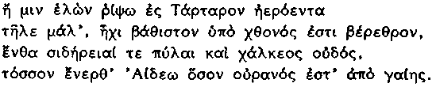

1 O cogiéndole le lanzaré al Tártaro nebuloso, muy lejos, donde hay una sima profundísima bajo tierra; allí hay puertas de hierro y un umbral broncíneo, tan profundo bajo el Hades cuanto el cielo dista de la tierra.

2 Hesíodo, Teogonía 726 (Τάρταρον)
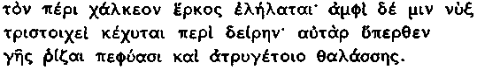

2 En torno a él (Tártaro) un cerco broncíneo está tendido; a uno y otro lado, en triple muralla, está desparramada la Noche en torno a su garganta; encima están las raices de la tierra y del mar estéril.

El circuito de Tártaro es, por tanto, "broncíneo" (y, en consecuencia, firme, inflexible) como el cielo; su simetría queda también reflejada en la equidistancia entre el cielo y la superficie de la tierra y la superficie de ésta y sus raíces —porque "Hades" del último verso de la cita 1 parece ser una variante ilógica de un "tierra" original como en el verso 720 de la Teogonía τόσσον e)/nerq' u(po\ ge~j o(/son ou)rano/j e)st' a)po\ gai/hj ("tan profundo bajo tierra cuanto el cielo dista de ella"). Existía una cierta vaguedad sobre la relación entre Hades, Erebo y Tártaro, si bien éste era, sin duda alguna, la parte más baja del inframundo. La simetría entre inframundo y supramundo no era completa, ya que a la forma del Tártaro no se la concebía normalmente como semies-férica y la del cielo resulta, con frecuencia, complicada por la idea de que el Monte Olimpo, morada de los dioses, se funde con él. Según una concepción distinta, la tierra se extendía hacia abajo indefinidamente:

3 Jenófanes, fr. 28 (= 180)
(Cf. Estrabón, 1, p. 12 Cas.)

3 El límite superior de la tierra es el que vemos ante nuestros pies, en contacto con el aire; pero su parte inferior se prolonga indefinidamente.

Es esta una formulación posterior, pero que, de nuevo, es más popular que intelectual.

El vasto río de Océano fluía, según la concepción popular, en torno al borde del disco terrestre. Este concepto tuvo una considerable importancia en el pensamiento precientífico griego y se discute en la sección siguiente.

2. OCÉANO

i) Como río que circunda la tierra, y fuente de todas las aguas.

4 Homero, Il. 18, 607 (Hefesto)
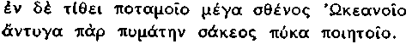

4 Coloca dentro la fuerza poderosa del río Océano, a lo largo del borde del bien construido escudo.

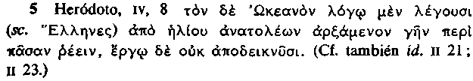

5 De palabra afirman (los griegos) que Océano, partiendo de la salida del sol, fluye en torno a la tierra toda, pero de hecho no lo demuestran.

6 Homero, Il. 21, 194 (Zeus)
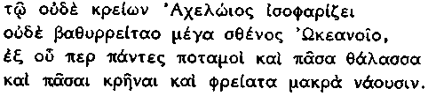

6 A éste ni el poderoso Aqueloo le iguala, ni la gran fuerza de Océano, de profunda corriente, de quien, en verdad, todos los ríos, todo mar, las fuentes todas y los profundos pozos dimanan.

Las referencias en 4 (en que no cabe duda de que se concibe redondo el escudo hecho para Aquiles), en 8 y algunos de los epítetos aplicados a Océano —en especial afo/rrooj, "refluyente" (lo que probablemente significa "que refluye hacia sí mismo")— sugieren que Océano ciñe la superficie circular de la tierra, aunque los poemas homéricos no lo enuncien de un modo explícito. Distintos pasajes de Eurípides, Heródoto (5) y de otros demuestran que la idea de un Océano circundante tuvo una amplia aceptación, aunque, en pasajes ocasionales de Homero, especialmente en la Odisea, hubiera empezado a aparecer un uso más libre, i. e., su concepción como un vasto mar exterior. La cita 4 concibe a Océano como un río, visión que tuvo también una amplia aceptación, ya que son frecuentes las referencias a las corrientes, r(oai/, de Océano, y es de suponer que, en dicha concepción, se creyera que estaba formado por agua dulce; la cita 6 le considera como la fuente de todas las aguas, tanto saladas como dulces, incluidas dentro de su órbita, lo mismo las superficiales que las subterráneas. La idea de que el agua salada es simplemente agua dulce a la que la tierra confirió, de alguna manera, una cualidad distintiva tuvo una amplia predicación en el período científico.

La concepción de que un río circunda la tierra difiere de otros elementos de la imagen popular del mundo en que no se basa tan claramente en la experiencia. Es ésta una formulación posterior, pero que, de nuevo, es más popular que intelectual. El cielo parece semiesférico y a algunos les parece impenetrable; se le denomina, en consecuencia, "broncíneo" y Anaxímenes y Empédocles lo consideran incluso hieli-no o sólido. La tierra aparece plana y el horizonte circular, si bien la experiencia no puede sugerir, con la misma facilidad, que el horizonte último esté limitado por un río de agua dulce. Es posible que algunos viajeros trajeran noticias de vastos mares allende el Mediterráneo, pero dichos mares serían, sin duda, salados, si bien es igualmente posible qué la imagen de las fuentes que manan burbujeantes de la tierra sugirieran la idea de ríos subterráneos, aunque dicha imagen no exige de por sí la idea de un río circundante. Debemos, en consecuencia, admitir la posibilidad de que esta concepción popular se originara en las grandes civilizaciones ribereñas de Egipto y de Mesopotamia, que, de alguna manera, se introdujeron en Grecia, donde la revistieron con una forma específica propia. Hemos de ver que (págs. 141 ss.) de estas civilizaciones adoptó probablemente Tales su idea de que la tierra flota sobre el agua; y las coincidencias de detalle entre las versiones griegas de ciertos mitos y las babilonias o hetitas prueban que ya en la época de Hesíodo y probablemente mucho antes, se incrustaron en el pensamiento griego concepciones que no nacieron en el área egea, ni en centros culturales de lengua griega, próximos a ella, antes de su incorporación a Grecia. Tales coincidencias se estudian brevemente en las páginas 74 ss., 77 ss. Las aisladas referencias de Homero a Océano como origen de todas las cosas en la segunda parte de la presente sección (pág. 29) parecen concluir que esta imagen es una probable alusión a ideas mitológicas de origen no griego. En las versiones babilonias y en algunas de las egipcias se consideraba que la tierra estaba en estado de desecación o de emergencia en medio de las aguas primigenias. No es de extrañar que una idea semejante se pudiera desarrollar en Mesopotamia, cuya tierra firme se formó de las marismas existentes entre dos ríos, ni en Egipto, donde la tierra fértil emergía cada año a medida que cedían las inundaciones del Nilo. La tierra que surge de una extensión indefinida de agua primigenia continúa estando rodeada de agua, circunstancia que parece ofrecer un motivo plausible, aunque no seguro, para la formación del concepto griego de Océano. En este desarrollo popular del tema del agua originaria se considera a la tierra, una vez emergida, sólidamente arraigada y se constriñe a la extensión indefinida del agua (que no siempre se concibió limitada por encima, i. e., con superficie) dentro de un vasto río, aunque no necesariamente ilimitado.

El mito de que el sol, tras cruzar el cielo con sus caballos y su carro, navega en un cuenco de oro en torno a la corriente de Océano, regresando al Este justamente antes del alba, presupone esta imagen del río circundante.

7 Mimnermo, fr. 10 Diehl
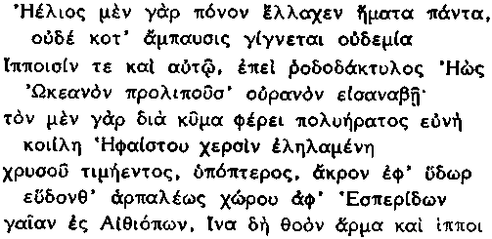
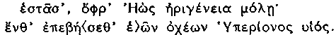

7 A Helios le toco en suerte un trabajo fatigoso durante todos sus días y no hay descanso alguno ni para sus caballos ni para él, una vez que la Aurora de rosados dedos, tras abandonar a Océano, asciende por el cielo; pues a través de la onda le lleva su muy amado lecho, cóncavo, forjado por las manos de Hefesto, de oro precioso y alado, rápidamente a dormir sobre la superficie del agua, desde las regiones de las Hespérides hasta la tierra de los Etíopes, donde su rápido carro y sus caballos se detienen hasta que vuelve la Aurora tempranera; entonces (allí) sube a su carro el hijo de Ηiperión.

Este detalle (sobre el cual cf. también Estesicoro fr. 8, 1-4 Page), no lo menciona Homero . En Egipto se creía que el sol viajaba de Oeste a Este en un barco a través de las aguas subterráneas y esta creencia puede o no haber sido el origen de la narración griega; de todos modos, es posible que la elección de una taza o cuenco se base en la forma redonda del sol y que sugiera una fundamentación empírica y no mitopoyética solamente. Heráclito (224) describe al sol mismo como un cuenco cóncavo lleno de fuego y es posible que la existencia de una narración popular de este tipo diera origen a una concepción más gráfica según la cual se concibiera al sol como un auriga.

ii) Océano como la fuente u origen de todas las cosas.

8 Homero, Il.. 14, 200 (repetido en 14, 301. Habla Hera)
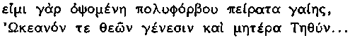

8 Pues voy a ver los límites de la fértil tierra, a Océano, generador de dioses y a la madre Tetis.

9 Homero, Il.. 14, 244 (habla el Sueño)
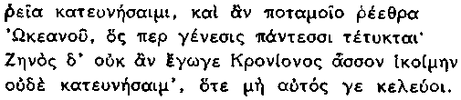

9 A cualquier otro de los sempiternos dioses podría yo fácilmente hacer dormir, incluso a las corrientes del río Océano, que es la génesis de todas las cosas, pero a Zeus Cronida no me atrevería yo a acercarme ni hacerle dormir, a no ser que él mismo me lo pidiera.

La sección precedente perfila la descripción usual de Océano en Homero y su descripción, en estos dos pasajes, como origen de los dioses (8) y de todas las cosas (9) es única e inesperada y va más allá de lo que supone la cita 6. Conviene advertir que, aparte del episodio especial en que aparecen estos dos pasajes, Διός απάτη ο engaño de Zeus por Hera (Il.. 14, 153-360 y 15, init.) no hay apenas en Homero idea alguna que permita una interpretación razonable de una específica concepción cosmogónica o cosmológica, es decir, que trascienda el esquema tradicional de la que se ha venido en llamar imagen popular del mundo. Tampoco podemos decir que lo haya en este episodio . Realmente para nada o para casi nada hace falta recurrir a las interpretaciones cosmológicas, si se da licencia a alguna expresión chocante. Esa misma conclusión puede aplicarse a Océano, ya que no es necesario que las descripciones vertidas en 8 y 9 tengan una implicación mayor que la de que el río Océano es la fuente de todas las aguas dulces (como en 6) y, puesto que el agua es necesaria para la vida, ésta debe haber surgido, directa o indirectamente, de Océano. Esta interpretación no explica su carácter de padre de los dioses en 8, que bien podría ser una extensión poética, e implica también la limitación del πάντεσσι de 9 a los seres vivos y a la vida de las plantas, donde podría presuponerse el mismo tipo de laxitud poética. Admitimos que esta interpretación restringe sin fundamento sus referencias y que tiende a producir, en consecuencia, una impresión un tanto grotesca.

Platón y Aristóteles creyeron, sin embargo, que tanto 8 como 9 tenían, sin duda, una cierta significación cosmológica.

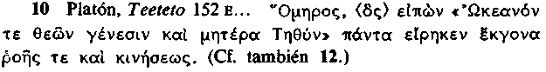

10 Homero, que, al decir «Océano, padre de los dioses y la madre Tetis», declaró que todas las cosas son vastago del flujo y del movimiento.

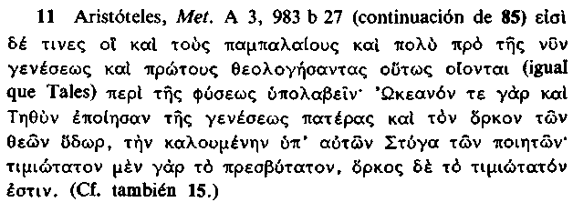

11 Hay quienes creen que los hombres muy antiguos y los primeros teólogos, muy anteriores a nuestra generación, concibieron a la naturaleza de la misma manera [que Tales]. Pues hicieron de Océano y Tetis, progenitores de lo que nace, y del juramento de los dioses agua —denominada por los poetas mismos Estigia—, ya que lo mas antiguo es lo más venerado y lo más venerado es el juramento.

Es evidente que Platón, en 10 y en otros pasajes, no habla con absoluta seriedad, al considerar a Homero precursor de la idea del flujo, concepción atribuida a Heráclito; de modo que no podemos tener tampoco seguridad absoluta sobre el preciso valor que le asigna al pasaje homérico de Océano. Aristóteles, sin duda, lo tomó en serio y la antigüedad posterior, fiada de su autoridad, aceptó a Océano y Tetis como representantes de una teoría cosmogónica primitiva, ya que Eudemo (que sigue, sin duda, la concepción de Aristóteles manifiesta en 11) adujo el mismo pasaje en su historia peripatética sobre la teología .

Se ha supuesto, con frecuencia, que existió otro tipo anterior de testimonios respecto a la importancia cosmogónica de Océano, a saber, la poesía órfica primitiva:

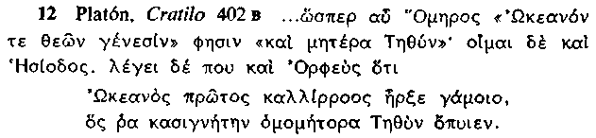

12 ...como Homero, una vez más, dice «Océano padre de los dioses y la madre Tetis» y creo que también Hesíodo. También Orfeo dice, en alguna parte, que «Océano de hermosa corriente fue el primero en iniciar el matrimonio, tomando por esposa a Tetis, su hermana maternal».

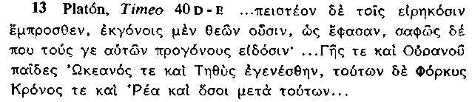

13 ...debemos creer a los primeros en hablar, a aquellos que eran, según sus propias manifestaciones, vastagos de los dioses y que conocen, supongo, con toda claridad, a sus propios antepasados: ...Océano y Tetis fueron hijos de Ge (tierra) y de Urano (cielo) e hijos de éstos fueron Forcis, Crono, Rea y sus compañeros.

Si bien es cierto que los versos órficos de 12 se fijaron en la época de Platón, no es necesario suponer que surgieran en una fecha tan temprana como la del siglo vi a. C. (véanse, sin embargo, las págs. 55 y ss. en lo tocante a nuevos testimonios sobre la relativa tempranía de las creencias "Órficas"). En todo caso, su concepción no difiere esencialmente mucho de la de la Teogonía de Hesíodo, como es probable que Platón se diera cuenta. En consecuencia, Océano, Tetis y los demás Titanes les nacieron a Gea y Urano en una etapa relativamente tardía, desde el punto de vista de la producción cosmogónica, si bien con su generación comienza la reproducción regular, por medios bisexuales, de figuras totalmente personales (muy distintas de figuras como Tártaro o Ponto en su función de constitutivos del mundo). La cita 13, cuya expresión "vastagos de los dioses" demuestra que Platón describe una concepción órfica, indica que, de acuerdo con dicha visión, Océano y Tetis eran los padres de los Titanes (incluso del par Krono-Rea, teogónicamente esenciales) y no contemporáneos suyos, como se supone en la Teogonía. Esta suposición explica probablemente el empleo de πρώτος en los versos órficos de 12: Océano y Tetis son la primera pareja completamente antropomórfica (si bien es cierto que Océano es un caso extremo a este respecto), anteriores, incluso, a Krono y Rea. Hesíodo le había atribuido a Océano una importancia menor que la que razonablemente cabía esperar, a la vista, sobre todo, de los pasajes homéricos 8 y 9, que eran muy conocidos; es probable que las versiones órficas enmendaran la narración hesiódica, colocando a Océano y Tetis una generación antes que la de los Titanes.

No hay pruebas que demuestren la existencia en Grecia, en una fecha tan temprana, de una doctrina sistemática referente a la prioridad cosmogónica de Océano. Hesíodo no aporta indicación alguna y parece que las suposiciones posteriores se basaron en los dos pasajes insólitos de Homero, única prueba directa de una teoría cosmogónica semejante. Es posible que —si bien resultaría un tanto extraño— estos pasajes significaran simplemente que el agua es necesaria para la vida. Ya hemos visto en el § 1 que es posible que la idea de un río Océano circundante fuera una adaptación de creencias egipcias o babilonias, de cuyo cuerpo formaba parte también la creencia de que el mundo nacía de aguas primigenias (cf. n. 1 en pág. 31); es posible, pues, que estos insólitos pasajes de Homero se refirieran a esta arrogación, en sus raíces, del Oriente próximo. La idea de un río circundante se había incorporado a Grecia, de hecho, en una fecha muy anterior.

3. LA NOCHE

i) En Homero.

14 Homero, Il.. 14, 258 (habla el Sueño)

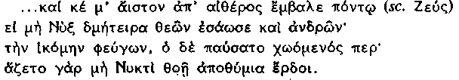

14 ...y él (Zeus) me habría arrojado desde el éter al mar, fuera del alcance de la vista, si no me hubiera salvado la Noche, domadora de los dioses y de los hombres; a ella acudí en mi huida y Zeus cesó, a pesar de estar irritado, pues temía hacer cosas que desagradaran a la Noche rápida.

Es éste el único pasaje de los poemas homéricos en que la Noche aparece completamente personificada y, al igual que en los dos pasajes especiales de Océano, aparece también en el episodio del engaño de Zeus; y, como allí, se le asigna a la Noche un insólito poder especial o prioridad entre los dioses. Es extraño, ciertamente, el respeto que Zeus manifiesta hacia ella y no tiene ningún otro paralelo ni en Homero ni en Hesíodo. Cabe sugerir, a la vista de interpretaciones posteriores, que el poeta de este episodio conoció alguna historia sobre la Noche como figura cosmogónica. La referencia, sin embargo, es única y es posible que no sea más que un desarrollo poético de la idea implícita en la frase Nu\c dmh/teira qew~n, "la Noche domadora de los dioses"; puesto que el sueño doblega incluso a los dioses, Zeus, virtualmente todopoderoso, duda en ofender a la Noche, madre del sueño, por miedo a que le pueda subyugar en alguna ocasión impropia.

ii) Un concepto cosmogónico arcaico según Aristóteles. —

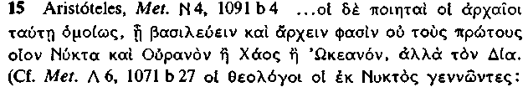
también ibid. 1072 a 8.)

15 —los poetas antiguos pensaron de manera parecida, en cuanto afirman que no son los primeros seres como la Noche, Urano, Caos u Océano los que reinan y gobiernan, sino Zeus (...los teólogos que los hacen nacer de la Noche).

Aristóteles, pues, aceptaba que hubo poetas y escritores sobre los dioses que colocaron "en primer término" a la Noche o que los hicieron derivar de ella. Es muy posible que pensara en el pasaje 14 de Homero, aunque es difícil que éste sólo motivara su inclusión de la Noche y parece probable que estuviera pensando, en parte, en versos "Órficos" (cf. al respecto 30, (2) y págs. 46 ss. y también en cosmogonías post-hesiódicas, compiladas principalmente en los siglos vi y v, y que se describirán en (iii). En ellas, la Noche, que, en la narración cosmogónica de Hesíodo, había sido generada en una etapa temprana (aunque no la primera) y que, en otras referencias más incidentales de la Teogonía (20 y 106 ss.), figuraba al lado de Gea, Océano y Urano, es elevada a una prioridad absoluta, bien ella sola, bien en unión de otros elementos, Aire o Tártaro. Es natural que el Día y la Noche nacieran tan pronto como se separaron el Cielo y la Tierra, con el fin de ocupar el espacio originado por la separación de ambos.

iii) Cosmogonías atribuidas a Orfeo, Museo y Epiménides.

16

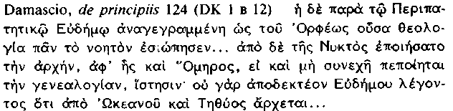

16 La teología atribuida a Orfeo por el peripatético Eudemo guardó silencio sobre lodo lo inteligible... mas estableció el comienzo a partir de la Noche, de la que también parte Homero, aunque no tiene (éste) hecha una genealogía continua, pues no hay que aceptar lo que Eudemo dice: que parte de Océano y Tetis...

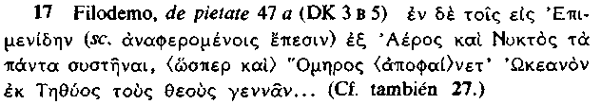

17 En los versos atribuidos a Epiménides todas las cosas se componen del Aire y de la Noche; como también Homero declaraba que Océano engendra de Tetis a los dioses...

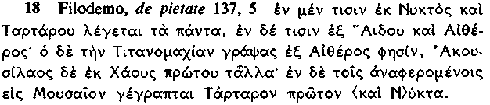

18 En algunas fuentes se dice que todas las cosas proceden de la Noche y de Tártaro; en otras, en cambio, de Hades y Éter; el que escribió la Titanomaquia afirma que proceden del Éter y Acusilao dice que las demás cosas provienen de Caos, que fue el primero, mientras que en los versos atribuidos a Museo está escrito que Tártaro y ¡a Noche existieron primero.

Discutiremos las cosmogonías órficas en el § 4; la cita 16, mientras tanto, demuestra que Eudemo no explicaba la prioridad de la noche en la cosmogonía Órfica en dependencia del pasaje 14 de Homero, porque creía que éste asignaba una clara prioridad cosmogónica a Océano y Tetis (8, 9). Las citas 17 y 18 confirman que existieron narraciones poéticas, compuestas probablemente a finales del siglo vii o en el vi a. C. (que incluían, tal vez, poesía "Órfica", cf. 30, 2), que hacían de la Noche (asociada a Aer o Tártaro, indicadores ambos de la idea de oscuridad) el origen del mundo. Pero, con excepción de Αήρ, que aparece en Epiménides , todas las demás figuras cósmicas se encuentran en la cosmogonía propiamente he-siódica, 31, e incluso Αήρ, que implica la idea de neblina y oscuridad más que la de materia transparente que nosotros denominamos "Aire" es un elemento de la descripción hesiódica, aunque no alcanza la personificación —y así, en el segundo estadio de producción, precede a la Noche el "Tártaro nebuloso" Ta/rtara/ t' h)ero/en-ta (cf., no obstante, pág. 63 n. 1). Cuando, por la referencia de Damascio a "Epiménides" en 27, observamos que la Noche y Αήρ generan a Tártaro, surge la impresión de que estos autores se mueven estrictamente dentro de los límites de la formulación hesiódica, al menos hasta la producción de un huevo (págs. 51 ss.). Lo mismo acontece con Museo y Acusilao , según la cita 18.

Hemos de introducir, en este punto, una nueva consideración. Después del episodio de la derrota de los Titanes en la Teogonía, aparece una serie de pasajes de los que algunos al menos son añadidos al texto "original"; son breves y diversas descripciones, compuestas, en apariencia, para mejorar la totalidad de las referencias al inframundo. En este caso, su fecha más temprana corresponde al último período del siglo vii y lo más probable es que sean de comienzos del vi a. C. Y así, en la cita 2, hesiódica sin duda, la Noche rodea la "garganta" de Tártaro y sobre él ahinca sus raíces la tierra —es probable que sea en sí misma una concepción genuinamente primitiva. Pero, en 34 (cf. su discusión en págs. 70 ss.) se amplía esta concepción, y las fuentes y límites de todas las cosas se colocan en el gran espacio ventoso, que es probablemente una posterior especificación del Caos del v. 116 (31); allí se dice que los vestíbulos de la negra Noche están dentro o en torno a este χάσμα. Es fácil comprender que esta línea de pensamiento pudiera conducir a la erección de la Noche en figura representativa del estado original e incoado de las cosas. En la descripción cosmológica originaria, alcanza, en un estadio temprano, gran importancia, y ya hemos señalado como fecha probable de la tendencia a la reordenación de las figuras hesiódicas la del siglo vi; Homero suministra un incentivo críptico para su ulterior elevación, añadiendo a la imagen hesiódica del inframundo elaboraciones tendentes a rein-terpretar a Tártaro y a ella como formas locales de un Χάος generador inicial. Los nuevos testimonios órficos (pág. 55) apoyan, de alguna manera, el juicio expresado por Aristóteles en 15, pero, aún así, no parece un indicio suficiente que permita afirmar que la idea de una absoluta prioridad de la Noche apareciera en fecha bastante temprana, o bajo una forma con la suficiente independencia como para haber ejercido un gran influjo sobre el pensamiento cosmogónico cuasi-científico.

4. COSMOGONÍAS ÓRFICAS

Algunas variaciones cosmogónicas fueron atribuidas a los )Orfikoi/ "órficos", que pueden definirse como gentes que, uniendo, por una parte, elementos procedentes del culto de Apolo (en cuanto Καθάρσιος, purificador) y de las creencias tracias en la reencarnación, por otra, creyeron que el alma podía sobrevivir, si se mantenía pura, y, para ilustrar esta teoría, elaboraron una mitología parcialmente personal, con Dioniso como figura central. El tracio Orfeo, con su pureza sexual, sus poderes musicales y su facultad de profecía después de la muerte, representaba la combinación de los dos elementos; tales creencias órficas fueron recogidas en narraciones sagradas, los i(eroi lo/goi, cuyo contenido puede datarse, con seguridad, en el siglo III a. C. Mucho se ha discutido, sin embargo, en torno a una más temprana aparición de una secta específica sustentadora de creencias semejantes, propias y bien definidas.

Un punto de vista, bien representado por W. K. C. Guthrie en el capítulo XI de The Greek and their Gods (Londres, 1950), es el de que la doctrina órfica estaba ya escrita en libros sagrados en el siglo vi a. C. Wilamowitz y más patentemente I. M. Linforth, en The Arts of Orpheus (Berkeley, 1941) han propugnado una opinión completamente distinta; éste analizó todos los textos subsistentes que mencionan a Orfeo y los órficos y demostró que, al menos hasta el año 300 a. C, la denominación de "órfico" se le aplicaba a todo tipo de ideas conexionadas con cualquier tipo de rito (τελετή). Existieron escritos atribuidos a Orfeo y también a Museo y a Epiménides (cf. págs. 41 ss.) ya en el siglo vi a. C. Heródoto, en el siglo v, supo de órficos y pitagóricos, partícipes de un tabú; órficos traficantes en oráculos y revelaciones le fueron familiares a Platón, y Aristóteles conoció las "así llamadas narraciones órfi-cas". Pero el cuerpo de una literatura propia de esta secta (cuyas descripciones del Hades, versiones sobre cosmogonía y teogonía, himnos, etc., nos son conocidos) no puede hacerse remontar, en su mayor parte —así argumentaba Linforth— a una fecha anterior al período helenístico y la mayoría, en su forma actual, pertenece al período romano. Puede ser que —como sostuvo Linforth— no haya habido un cuerpo de creencias exclusivamente Órfico en la edad arcaica. No obstante, Orfeo comenzó, en este período, a ser considerado como el santo patrono de ritos y de normas rituales de vida y de la muerte, y su nombre, lo mismo que el de su legendario discípulo, Museo, quedó vinculado a la literatura teogónica de este período. En todo el mundo griego, especialmente en Occidente, se estaban generalizando creencias en torno a la reencarnación y algunos adictos a ellas se llamaban a sí mismos )Orfikoi/ así como Bacantes, ya en el siglo v.

La formación de una secta exclusiva con un cuerpo definido de literatura sagrada "ad hoc" estaba incluso comenzando entonces, como confirmarán las págs. 55 ss.; otros elementos tienen, con casi toda seguridad, un origen posterior y, con frecuencia, muestran un conocimiento de los detalles del culto y de la iconografía oriental ¹ . Algunos de ellos serán tratados próximamente.

VERSIONES NEOPLATÓNICAS DE LAS COSMOGONÍAS ÓRFICAS

Los neoplatónicos tardíos (siglos iv-vi d. C.) y, en especial, Damascio, con sus alegorías sumamente esquemáticas de las narraciones mitológicas de períodos anteriores, son la fuente principal de las versiones órficas acerca de la formación del mundo. Estos escritores merecen mayor confianza que la que a primera vista parece, ya que gran parte de su información procedía de compendios de la historia de la teología del gran peripatético

Eudemo. Pueden, en algunos casos, aducirse fragmentos de poesía órfica tardía para confirmar detalles de las descripciones neoplatónicas, tediosamente difusas [y que, por esta razón, esquematizamos en ii) y iii) más abajo] y expresadas en la terminología peculiar de esta escuela. Subsisten cuatro versiones diferentes de una cosmogonía considerada específicamente órfica.

i) Derivación a partir de la Noche. — Damascio en 16 (q. v.) refera que, según Eudemo, "la teología atribuida a Orfeo... derivaba de la Noche el origen de las cosas". Según las Rapsodias , la Noche era hija de Fanes (cf. n. 2, infra y n. 3 en pág. 48) y éste descendiente de Crono. Fanes le dio poderes proféticos, le sucedió en el gobierno y parece que, de algún modo, dio a luz, por segunda vez, a Gea y Urano². El carácter secundario y repetitivo de esta producción del cielo y de la tierra y la intención evidente de hacer de Fanes el creador primario del mundo sugieren que la prioridad cosmogónica de la Noche (en cuanto distinta de su destacada posición como figura venerable entre los dioses) es, en este caso, principalmente resultado del carácter derivado y sincretístico de la teogonía órfica.

ii) "La teología órfica usual" en las Rapsodias.

21 Damascio

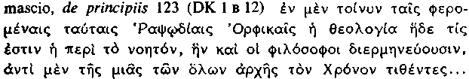

21 Ésta es, pues, en estas Rapsodias órficas, tal como se conocen, la teología referente a lo inteligible; los filósofos la explican también poniendo a Crono en lugar del principio único de todas las cosas...

(la descripción entera (cf. DK) es larga y está expresada en la difícil terminología neoplatónica. Damos aquí esquemáticamente su quintaesencia:

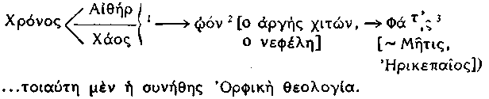

-Eter
Crono (1) --> huevo (2) (o túnica brillante, o nube) --> Fanes (3) (Metis, Ericepeo)

-Caos

...Tal es la teología órfica usual.

¹ Cf. 22 Raps. orf. fr. 66 Kern (de Proclo) Ai)qe/ra me\n xro/noj ou(=toj a)gh/raoj a)fqito/mhtij / gei/nato, kai\ me/ga xa/sma pelw/rion e)/nqa kai\ e)/nqa (Este Crono que no envejece y que es de imperecedero ingenio produjo a Éter, y un hiato grande y enorme aquí y allá). Siriano (fr. 107 Kern) adujo también a Éter y Caos como el segundo estadio, pero después de "uno y el dios" que constituía el primer estadio. El μέγα χάσμα se toma directamente de Hesíodo, Teogonía 740 (34).
² Cf. 23 Raps. órf. fr. 70 Kern (de Damascio) e)/peita d' e)/teuce me/gaj xro/noj ai)qe/ri di/w| / w)eo\n a)rgu/rion (Después hizo el gran Crono, en el éter divino, un huevo de plata). Sobre el huevo cfr. infra páginas 51 ss.
³ Fanes, que los órficos conexionan con φαίνειν, etc., es un desarrollo órfico exclusivo, en una época relativamente tardía, del Eros cosmogónico de Hesíodo (31); tal vez también del falo engullido por Zeus, según 30 (6) y (7). Alado, bisexual y autofecundante, brillante y etéreo, alumbra a las primeras generaciones de los dioses y es el productor último del cosmos.

iii) La versión de Jerónimo y Helánico.

24 Damascio, de principiis 123 bis (DK 1 β 13)

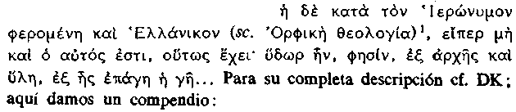
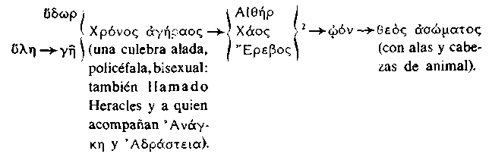

^{notas: 1 y 2 del texto griego:}
¹ No se puede identificar con seguridad a sus autores. Damascio sospechó, sin duda, que es posible que fuera una sola persona, pero es más probable suponer, p. e., que uno recapituló a otro. Puede ser que Jerónimo sea el autor de las antigüedades fenicias mencionadas por Josefo en Ant. 1, 94; una representación alada como símbolo de El- Kronos aparece en "Sanconiatón" (Euseb., P. E. 1, 10, 36; cf. pág. 71 n.). Es posible que Helánico sea el padre (siglo ii-i a. C.) de Sandón, probablemente de Tarso, escritor órfico mencionado por Suda y es mucho más probable que aluda a éste que al logógrafo de Lesbos, del mismo nombre, que vivió en el siglo ν a. C.
² e)n tou/toij o( xro/noj w)|o\n e)ge/nnhsen, dice Damascio —i.e. en Éter, Caos y Erebo—. No se dice explícitamente que el "dios incorpóreo" procede del huevo, pero no cabe duda de que así es: compárese 25 y cf. la nota próxima sobre a)sw/matoj.

24 La teología órfica en versión de Jerónimo y Helánico (si es que no son una misma persona) es como sigue: el agua, afirman, existía desde siempre y la materia de la que, por solidificación, se formo la tierra...

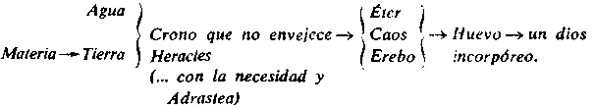

iv) La variante de Atenágoras a iii).

25 Atenágoras, pro Christianis 18, p. 20 Schwartz (DK 1 β 13)
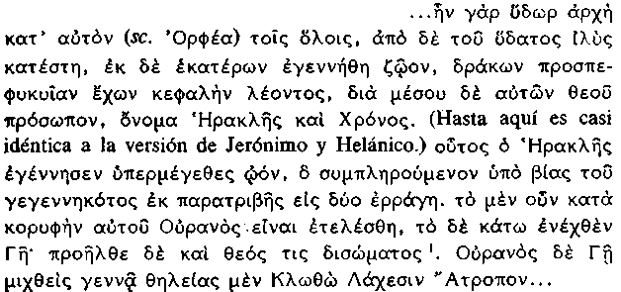
(sigue una Teogonía del mismo tipo que la de Hesiodo).

nota 1 del texto griego:
¹ gh dia\ sw/matoj mss.; em. Lobeck, acept. Diels, Kranz; tri/toj h)/dh a)sw/matoj Th. Gomperz —en cualquier caso se refiere a Fanes—. disw/matoj y a)sw/matoj se prestan a una fácil confusión y no podemos tener absoluta seguridad de que los ejemplos aducidos en la última parte del texto de 24 sean correctos. δισώματος implica el carácter "bisexual" (Fanes lo fue en efecto): "incorpóreo", referido a un ser al que se asigna algo más que su lote de atributos corporales (y éstos incluso son de un carácter muy especial), es una calificación, tal vez, extraña incluso para un neoplatónico.

25 ...pues el agua era, según él (Orfeo), el principio de la totalidad de las cosas; del agua se formó el barro y de ambos nació un ser vivo, una serpiente con una cabeza de león superpuesta y, en medio de ella, el rostro de un dios, de nombre Heracles o Crono. Este Heracles engendró un huevo enorme que, rellenado completamente por la fuerza de su progenitor, se rompió en dos mediante fricción. Asi su parte superior se convirtió en Urano y su parte inferior en Ge (Tierra). Y salió también un dios de dos cuerpos. Urano, tras unirse a Ge, engendra a Cloto, Láquesis y Atropo, femeninas...

El primero de estos cuatro tipos de cosmogonía denominada órfica menciona un primer estadio, la Noche, que no aparece en los demás. La importancia atribuida a la Noche en el panteón órfico depende probablemente, de un modo directo o indirecto, de modificaciones al esquema de la cosmogonía y teogonía de Hesíodo (cf. § 5). Es posible que Eudemo hubiera conocido narraciones órficas, semejantes a las versiones anteriores, asociadas a Epiménides y Museo, y el papiro Derveni (30, 2) confirma que la Noche tenía aquí una función específicamente cosmogónica en calidad de progenitura secundaria de Urano y Gea. Se considera a ii) como la versión órfica usual, probablemente porque corresponde, más o menos, a la amplia imagen dada en las Rapsodias tardías, iii) es una elaboración de ii). En su forma actual no puede ser anterior a la época helenística: su fantástica representación concreta de un Crono abstracto es un signo de origen tardío o al menos de una refección tardía. iv) lo cita un apologista cristiano del siglo ii, de tendencias neoplatónicas; aporta un detalle significativo: la ruptura del huevo para formar el cielo y la tierra, ausente por completo en las versiones neoplatónicas posteriores. iii) y iv) aducen un primer estadio —el barro en una o en otra forma— que es, sin duda, una intrusión físico-filosófica de origen ecléctico. Es posible que procediera directamente de sistemas jonios como el de Anaximandro, aunque es mucho más probable que se haya derivado de una cosmogonía estoica.

EL TEMA DEL HUEVO EN FUENTES GRIEGAS ANTERIORES, NO ESPECÍFICAMENTE ÓRFICAS

26 Aristófanes, Aves 693 (habla el coro de aves)

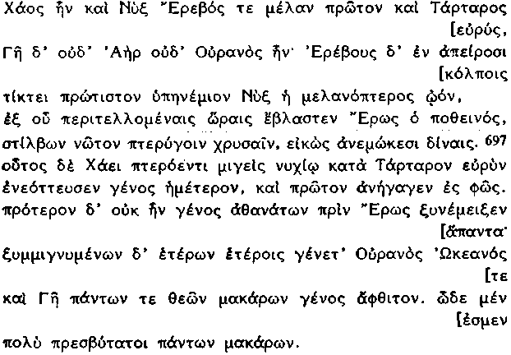

26 En un principio existían Caos, la Noche, el negro Erebo y el ancho Tártaro y ni Ge ni Aer ni Urano existían; en los senos ilimitados de Erebo, la Noche de negras alas alumbra primeramente un huevo, del que, al término de las estaciones, broto Eros el deseado, brillante su espalda con alas doradas, semejante a los ventosos torbellinos. Este, tras unirse al alado Caos tenebroso en el ancho Tártaro, empollo a nuestra raza y fue el primero en sacarla α luz. No existía la raza de los Inmortales hasta que Eros mezclo entre sí todas las cosas; y, al mezclarse unas cosas con otras, nació Urano, Océano, Ge y la raza imperecedera de todos los dioses felices. Así somos, con mucho, los más antiguos de todos los bienaventurados.

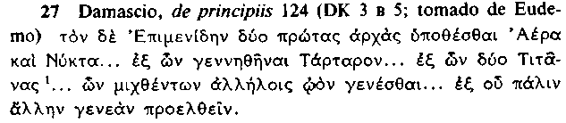

nota 1 del texto griego:
¹ El manuscrito registra du\o tina\j, pero la corrección de Kroll du/o Tita=naj (aceptada por Kranz en DK) aparece insinuada en la etimología implícita en el paréntesis neoplatónico que sigue a la palabra discutida, i. e.
El resto del texto que aparece omitido es una paráfrasis neoplatónica que no aporta luz alguna a la interpretación.

27 Epiménides postulo dos primeros principios, Aire y Noche... de los que nació Tártaro... de todos ellos se generaron dos Titanes... de su misma mezcla nació un huevo... del que, a su vez, se originó otra generación.

La cita 26 fue escrita en el año 414 a. C. o poco antes. Respecto al contenido de 27 sólo podemos afirmar con certeza que es anterior a Eudemo; pero, ante la proliferación de versiones mitológicas en hexámetros, relacionadas con la genealogía y, proclives, en consecuencia, a comenzar con una teogonía, probablemente hacia finales del siglo iv a. C., resulta tentador datar su contenido entre dicha fecha y la mitad del siglo ν (sobre Epiménides cf. 17 y n. 2 de pág. 41). Así pues, la mención de un huevo como elemento cosmogónico, rasgo típico de las narraciones órficas posteriores, según registra la tradición neoplatónica, aparece ya, con seguridad, hacia finales del siglo ν y probablemente antes. ¿Tenían estas narraciones precedentes un carácter específicamente órfico?

No hay diferencias especialmente significativas respecto a la manera de la producción del huevo entre las versiones anteriores y las posteriores indudablemente órficas. En estas últimas, Crono (en una forma tardía y grotesca) engendra el huevo en Éter o en Éter-Caos-Erebo (23, 24). En 26, la Noche genera el huevo en Erebo; en 27 lo engendran dos Titanes —presumiblemente Krono (cf. 52) y Rea —producto ellos mismos de Aire-Noche y Tártaro. En él no se menciona a Crono, naturalmente, pero Feré-cides de Siro (págs. 93 ss.) había asociado ya a Krono con Crono y es posible que exista aquí una conexión con las versiones posteriores: cf. también 52 y su discusión . Hay una clara semejanza entre lo que produce el huevo en la narración de las aves y las versiones Órficas posteriores: Eros de alas doradas es un prototipo del Panes órfico. Sin embargo, la mayoría de la cosmogonía avial de Aristófanes se deriva, sin duda, de la Teogonía hesiódica con sus correspondientes modificaciones. Caos, la Noche, Erebo y Tártaro están implicados en las primeras etapas de ambas narraciones; Aristófanes pospone solamente la producción de la Tierra (lo que es, en cierto modo, más lógico) y la hace simultánea a la del Cielo. El huevo es, naturalmente, un "huevo alado", en parte, para hacerlo más semejante a un ave y, en parte también, por la tradicional ventosidad de Tártaro (34). Y así, la Noche, Caos y Eros son todos alados, porque se pretende que sea una cosmogonía de aves. Es una parodia de un tipo de cosmogonía tradicional; ahora bien, el original de toda parodia debe ser recognoscible y, mientras que los elementos hesiódicos están suficientemente claros, el recurso del huevo no es hesiódico y, dado que su carácter es eminentemente adecuado a la generación avial, es improbable, por esta misma razón, que el artificio se lo haya inventado Aristófanes; debió ser muy conocido como medio de producir, no necesariamente una figura cosmogónica, pero sí al menos una divinidad importante como Eros .

Una razón para dudar de un uso órfico antiguo del motivo del huevo puede ser que, de haber existido tal motivo, cabría esperar que sus aplicaciones posteriores concordaran con una tradición anterior, que, por tratarse de una secta con un libro sagrado, tendería a considerarse como sacrosanta. Se conocen, sin embargo, tres usos diferentes posteriores: 1.°), el huevo produce simplemente a Fanes (21, 24); 2.°), en la cita 25, la parte superior del huevo forma el cielo y la inferior la tierra; aparece también el equivalente de Fanes y el cielo y la tierra se unen, a continuación, como en Hesíodo o en la tradición popular; 3.°), ciertos órficos usaron la distribución de cascara y piel (y probablemente también de clara y yema) como un análogo para la ordenación del cielo (parte externa del firmamento) y el éter.

28 Aquiles, Isag. 4 (DK 1 Β 12. Kern fr. 70)
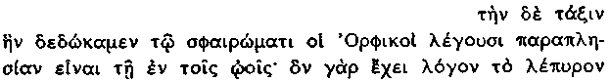

28 Los órficos dicen que la disposición que le hemos asignado a la esfera celestial es similar a la de los huevos: pues la relación que la cascara tiene en el huevo es la que tiene el cielo en el universo y como el éter está circularmente colgado del cielo, de la misma manera la membrana está adherida a la cascara.

DESCUBRIMIENTOS RECIENTES Y CONCLUSIONES PROVISIONALES

Las conclusiones que podrían deducirse de los testimonios presentados hasta ahora han recibido una nueva dimensión con los recientes descubrimientos. En primer lugar, las series, bien conocidas, de las láminas áureas, que dan instrucciones para el muerto y que fueron encontradas en tumbas de la Magna Grecia y Creta, se han visto acrecidas con una nueva muestra importante procedente de Hipponion (la actual Vibo Valentía) en el sur de Italia; esta tumba tiene una inscripción de fecha tan temprana como la del 400 a. C. aproximadamente. Tras darle al muerto —una mujer en este caso— las instrucciones usuales de no beber del manantial que está junto al ciprés blanco sino del agua que mana de la laguna de la Memoria (cf. al respecto G. Zuntz, Persephone (Oxford, 1971) 355 ss.), el texto sigue así:

29 Lámina áurea procedente de Hipponion (según G. Pugliese Carratelli, Parola del Passato 29 (1974), 108-26 y 31 (1976), 458-66, 10-16):

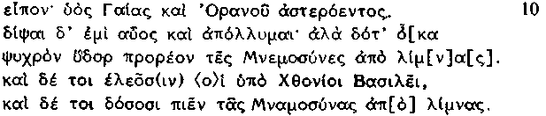

29 Dije: "(Soy) el hijo de la Tierra y del estrellado Cielo. Estoy seco por la sed y me estoy muriendo; dame, pues, agua fría que fluye de ¡a laguna de la Memoria". Y los Reyes infernales se apiadarán de ti y te darán de beber de la laguna de la Memoria. Estás recorriendo un camino concurrido, un camino sagrado que también los otros ilustres iniciados y bacantes están siguiendo.

El último verso acredita, por primera vez en los testimonios existentes, la típica escatología de los creyentes de las láminas áureas a los "iniciados báquicos" —es decir, a los seguidores de Dioniso con creencias religiosas secretas. Heródoto, II, 81, equiparó las prácticas funerarias báquicas con las órficas y añadió, de un modo significativo, que eran, en verdad, pitagóricas y egipcias. G. Zunt (op. cit.) ha argumentado que las tablillas áureas son específicamente pitagóricas, pero su conexión con Dioniso aquí sugiere, más bien, una asociación órfica. El escepticismo de Heródoto implica que no hubo divisiones tajantes de sectas, mas es, tal vez, significativo que Dioniso se convirtiera en la figura central del mito órfico especial de la creación de los hombres a partir de la ceniza de los Titanes, que habían matado y comido al dios-niño. Hay, además, una nueva prueba sobre este punto, porque, en 1951, se encontraron en el santuario central de Olbia, una antigua colonia milesia, en Crimea, exvotos en hueso; uno de ellos tenía grabado el nombre de "Órficos" y también una abreviatura de "Dioniso", nombre que vuelve a aparecer también en algunos otros exvotos; cf. además pág. 306 n. 1 y para una más detallada discusión el valioso artículo de M. L. West en ZPE 45 (1982) 17-29. Fue también en Olbia, donde, según Heródoto IV, 78-80, un rey Sciles se inició en el culto extático de Dioniso el Bacante.

La súplica "Soy el hijo de la Tierra y del Cielo estrellado", que se le enseña al alma del muerto en 29, es, en sí misma, desconcertante, si bien presupone un vínculo entre el muerto y los dioses primeros, vínculo que podría ser establecido por el mito (posiblemente posterior) de Dioniso y los Titanes; el descubrimiento, sin embargo, de un notable rollo de papiro en Derveni, cerca de Tesalónica, en 1962, revela el interés órfico por la sucesión de los primeros dioses de la naturaleza en fecha relativamente temprana. Este rollo, medio quemado, y que se encontró sobre una tumba de fecha aproximada al año 330 a. C., contenía un comentario alegórico sobre una teogonía atribuida muchas veces a Orfeo y que fue escrita por alguien familiarizado con Anaxágoras y Diógenes de Apo-lonia. El comentario no contiene indicio alguno de influencia platónica o aristotélica y W. Burkert (e. g. en Griechische Religión der Archaischen und Klassischen Epoche (Stuttgart, 1977), 473) sugiere una fecha probable de composición "ligeramente posterior al 400 a. C.", lo cual colocaría la teogonía —compuesta en hexámetros, algunos de ellos citados— dentro del siglo ν a. C. e incluso dentro del vi. Algunos de los versos citados son idénticos o muy parecidos a trozos de la última compilación, las llamadas Rapsodias órficas (cf. n. 1 en pág. 47). Ello no altera el hecho de que la mayor parte de las Rapsodias sea de época helenística o greco-romana, aunque demuestre que los comienzos de las creencias que pueden denominarse específicamente órficas y se hayan conservado en versos sagrados, sean mucho más antiguas que lo que Wilamowitz o Linforth querrían aceptar.

Los profesores Tsantsanoglou y Parassoglou de la Universidad de Tesalónica están preparando actualmente una publicación completa del papiro, publicación demorada durante muchos años; hasta su aparición, cualquier discusión debe ser provisional, si bien el Profesor R. Merkelbach ha publicado ya su versión del texto en un apéndice a ZPE 47 (1982) (págs. 1-12); de ella hemos extraído los trozos especialmente relevantes del poema órfico. El contexto en el antiguo comentario (sumamente violento) y que no se cita aquí determina a veces parcialmente su aplicación y las suplencias.

30 Versos escogidos, que el comentarista Derveni cita de "Orfeo" (los números entre paréntesis son meras referencias de este libro; los números romanos y arábigos que siguen se refieren a columnas y versos de cada columna respectivamente):

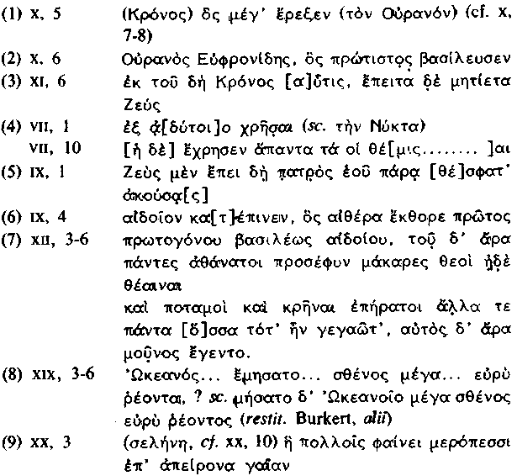
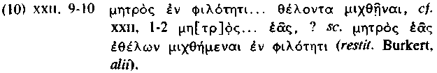

30

(1) [Krono] que hizo una gran acción [a Urano]

(2) Urano hijo de Eufrone [Noche], que reino primero

(3) inmediatamente después de él Krono y luego el próvido Zeus

(4) ésta [Noche] profetizó desde el interior de su santuario... y profetizó todo lo que estaba permitido para...

(5) Zeus, después de haber oído los oráculos de su padre

(6) engulló el falo [de Krono], que saltó primeramente al éter

(7) del falo del rey primogénito; y de él nacieron todos los dioses y diosas inmortales y felices, los ríos, los amables manantiales y todo lo demás que entonces había nacido; pero él nació solo

(8) él fabricó la gran fuerza de Océano de ancha corriente

(9) [la luna] que brilla para muchos mortales sobre la ilimitada tierra

(10) deseoso de unirse en amor con su madre.

Las citas del comentarista, como cabía esperar, manifiestan que una gran parte de la teogonía Órfica tiene mucha similitud con la hesiódica, que estudiaremos en el § 5; son sus puntos de partida desde esta fuente los que interesan y son significativos posiblemente. El primer rey de los cielos es Urano, el Cielo; pero es hijo de la Noche (2) (i. e. en 30), quien, por tanto, ocupa la misma posición que el Caos inicial de Hesíodo (31) —y confirma la información de Aristóteles en 15. Krono consigue el reinado con una "gran (o tremebunda) acción" (1), presumiblemente mediante la castración de Urano como en Hesíodo (39). El rey siguiente es Zeus (3), quien parece recibir los oráculos, tanto del mismo Krono (5) como de la Noche en su santuario (4). No es engullido por Krono como en Hesíodo (pág. 76), sino que, más bien, él mismo absorbe un falo (6), precisamente el que Krono le había arrancado a Urano (7-1), y, en consecuencia, alumbra todo de sí mismo —dioses y diosas, ríos, manantiales, todo (7, 2-4), incluso, sin duda, a Ponto y (8) a Océano (como en un pasaje muy similar de las Rapsodias, fr. 167 Kern) y a la luna (9). Por último, comete incesto con su madre (10) Rea, a quien se identifica también probablemente, tanto en este pasaje como en las Rapsodias, con Demeter; la descendencia, en este caso (según sugiere Burkert) sería Perséfone, a quien pudo haberse unido después para dar origen a la figura ctónica de Dioniso.

Están aquí presentes algunos elementos de la versión Rapsódica muy posterior, aunque se excluyen otros —en particular, el dios alado Fanes (cf. n. 3 en pág. 48). Pero Fanes fue engullido por Zeus en las profundidades de la Noche, según las Rapsodias (fr. 167 Kern) y parece, por tanto, como si una actitud moralizante hubiera sustituido al falo por Fanes. ¿De dónde procede el falo? Sin duda, al igual que otros muchos detalles del mito de la Sucesión (págs. 77 ss.), de fuentes del próximo Oriente. En el mito hurro-hitita de Kumarbi, descrito en la pág. 77, es éste quien arranca el falo del dios del cielo, queda preñado del dios de la tempestad y tiene un parto difícil. Esta versión parece haberle resultado dura a Hesíodo o a sus fuentes próximas; subsiste el acto de la castración (cf. 39 infra), pero el falo es simplemente arrojado al mar; existe la deglución de sus hijos por parte de Krono (equivalente en otros aspectos a Kumarbi) —concepción más suavizada y también un probable tema de cuento popular. Empieza a parecer como si "Orfeo" hubiera conservado la versión oriental original, en la que un dios es preñado por la deglución del falo arrancado; sin embargo, no es el castrador mismo quien actúa así, ni son los mismos los procedimientos por los que el dios de la tempestad le desplaza. Mas bien, el dios de la tempestad (Zeus) engulle el falo, que parece haber sido conservado como un símbolo o instrumento de generación, con el fin de dar origen a todo el universo en un segundo y último acto de creación —justamente igual a como, sin duda, lo hará Fanes en la versión Rapsódica posterior.

La importancia de las creencias Órficas, incluso a la luz de los nuevos testimonios, es escasa para la filosofía Presocrática. Se le concede un nuevo apoyo a la prioridad de la Noche, relacionada, tal vez, con la idea hesiódica del Caos inicial, así como también con una amplia variedad de elaboraciones cosmogónicas y teogóni-cas de Hesíodo en el siglo ν e incluso, tal vez, vi a. C. A juzgar por el papiro Derveni, no son numerosos los puntos de partida que los Órficos tomaron de Hesíodo, pero son significativos en cuanto que parecen restablecer y desarrollar motivos procedentes del mito de la Sucesión del Oriente próximo, mito que Hesíodo mismo ha suavizado, especialmente en lo tocante a la preñez de Zeus y al subsiguiente nacimiento de toda la naturaleza. Por tanto, es más probable que Ferécides de Siro (§ 6B) y acaso también algunos Presocráticos del siglo vi tomaran prestadas de fuente asiática ideas no atestiguadas por otra vía. Es posible, por lo demás, que la principal originalidad de la teología Derveni haya radicado en la concepción de un solo dios creador, mediante la combinación de los poderes demiúrgicos del Marduk babilonio (cf. pág. 74) con el tema de la generación sexuada de la Teogonía de Hesíodo. Es posible, en definitiva, que el mayor interés resida en el nuevo aspecto del material de la tablilla áurea, ya que confirma la existencia de gentes, que, al menos en el siglo ν a. C., vincularon la especulación cosmogónica con el interés por el destino del alma después de la muerte. No parece que los iniciados de Eleusis lo hicieran y tiene mucho que ver con la fecunda y amplia visión del mundo de Herá-clito, en particular.

5. LA COSMOGONÍA HESIÓDICA Y LA SEPARACIÓN DE LA TIERRA Y EL CIELO

Hay una razón obvia por la que Hesíodo debiera haber sido estudiado directamente con anterioridad, ya que su Teogonía y Trabajos y Días fueron probablemente compuestos a comienzos del siglo vii a. C. y que muchos de los temas, ya tratados, que los "Órficos" y otros desarrollaron, recibieron, en muchos aspectos, una clara influencia suya. Sin embargo, pertenecen a una tradición de ideas populares, que no analizan el mundo y su desarrollo y que encuentran una expresión ocasional en Homero (cf. §§ 1-3). Hesíodo, por otro lado, a pesar de haber vivido sólo una generación más tarde, poco más o menos, que el compositor (o compositores) de la Ilíada y de la Odisea, representa un intento completamente nuevo por sistematizar los antiguos mitos. Se ocupa también de dioses y diosas entre sí y con poderes más primitivos, con la evidente intención no sólo de someter a un cierto orden el material mítico de la edad arcaica, sino de demostrar también las fuentes últimas de la autoridad y majestad de Zeus. Esta es la intención

de los desarrollos cosmogónicos descritos en la Teogonía, a los que se dedica especial atención en las páginas que siguen. Los Trabajos y los Días, en cambio, que enfatizan el gobierno definitivo del mundo por parte de Zeus según el Orden y la Justicia (Dike), tuvieron también un influjo probable, aunque menos patente, sobre las ideas presocráticas —en particular a través de Heráclito, en lo tocante al concepto de una ordenación subyacente al cosmos; cf. al respecto el § 7 infra.

31 Hesíodo, Teogonía 116

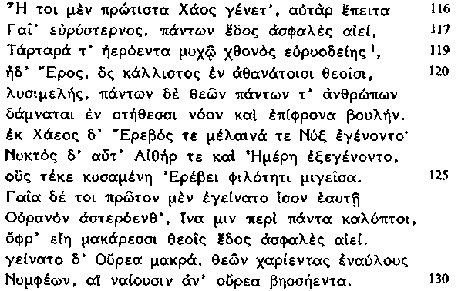
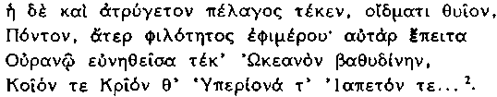

notas 1 y 2 del texto griego:
¹ El verso 118 a)qana/twn oi(/ e)/xousi ka/rh nifo/entoj )Olu/mpou aparece omitido por no adaptarse al tenor de la idea y no parecer pertinente. Se cita en los mss. medievales, pero no se menciona en las citas de Platón (Simposio [Banquete] 178 B), en el ps.-Aristóteles (MXG 1, 975 a 11), en Sexto Empírico, ni Estobeo, que tampoco citaron el verso 119 (según evidencia Zenón de Citio: SVF 1, 104-5), y un escoliasta dice a)qetei=tai ("es señalado como espúreo"); sin embargo, Calcidio (in Tim. 122) lo cita en su lugar adecuado, omitiendo, en cambio, el 118. Platón cita el verso 120 inmediatamente después del 117; si bien no tiene significación alguna, ya que solamente le interesaba la figura de Eros y citó únicamente su pertinencia. La duda del escoliasta y las omisiones posteriores a Platón pudieron haberse originado como consecuencia de la omisión de este último; es posible también que no consideraran congruente la significación de dicho verso y que se añadiera en la época en que aumentaron las diversas descripciones de Hades (pág. 41).

² La lista de los Titanes queda completada en los versos siguientes; el vastago de Gea no tiene, evidentemente, significación cosmogónica alguna. En 76 aparece la historia de la mutilación de Cronos (39) y en 216 ss. tiene lugar el retorno a la producción de personificaciones abstractas, p. e. por obra de la Noche y la Discordia, pero no tienen importancia cosmológica alguna.

31 Antes que nada nació Caos, después Gea (Tierra) de ancho seno, asiento firme de todas las cosas para siempre, Tártaro nebuloso en un rincón de la tierra de anchos caminos y Eros, que es el más hermoso entre los dioses inmortales, relajador de los miembros y que domeña, dentro de su pecho, la mente y el prudente consejo de todos los dioses y todos los hombres. De Caos nacieron Erebo y la negra Noche; de la Noche, a su vez, nacieron Éter y el Día, a los que concibió y dio a luz, tras unirse en amor con Erebo. Gea (la Tierra) primeramente engendró, igual a sí misma, a Urano brillante para que la cubriera en derredor por todas partes y fuera un asiento seguro para los dioses felices por siempre. Alumbró a las grandes Montañas, moradas graciosas de las divinas ninfas, que habitan en los sinuosos montes. Ella también, sin el deseado amor, dio a luz al mar estéril, al Ponto, hirviente con su oleaje; y después, tras haber yacido con Urano, alumbró a Océano de profundo vórtice, a Ceo, Crío, Hiperión y Japeto...

El autor de la Teogonía decidió retrotraer el linaje de los dioses al principio del mundo y la cita 31 relata sus primeros estadios, en los que la producción de constitutivos cósmicos como Urano (el cielo) conduce gradualmente a la generación de personas míticas, vagas pero antropomórficas del todo, como los Titanes. Esta cosmogonía poética, que es de suponer que fuera compuesta a principios del siglo vii a. C., no la inventó Hesío-do, ya que su irracionalidad ocasional y la reduplicación de los estadios indican que es una síntesis de al menos dos versiones anteriores distintas. Erebo, por ejemplo (con una etimología probablemente hetita), debe relacionarse en su localización, a pesar de su vaguedad en Homero, con todo el complejo Gea-Hades-Tártaro ( )Ere/besfin u(po\ xqono/j u(po\ xqono/j en Teogonía 669); si bien es generado en un estadio posterior a Gea y Tártaro. Podría explicarse como una diferenciación local, a la manera en que las Montañas y el Mar (Ponto) nacen como diferenciaciones locales de la Tierra, si bien, en este caso, parece natural que procediera de Tártaro o Gea y no de Caos. Su agrupación con la Noche se debe, sin duda, a que participa de su característica más importante (la oscuridad), lo mismo que a Éter se le agrupa con el Día. La generación se hace mediante opuestos (p. e. Erebo —cuyo género neutro no impide su actividad generadora— y la Noche engendran a Éter y al Día) o a través de semejantes (Erebo y la Noche nacen de Caos, cf. pág. 71) o por diferenciaciones locales, si bien algunos nacimientos, en especial el de Urano a partir de Gea, no se pueden explicar basándose en cualquiera de estos principios. Aparece, una vez más, una inconsistencia respecto al método de producción. A Eros se le genera en el primer estadio de diferenciación con el fin presumiblemente de procurar una explicación sexual, antropomórfica, de la diferenciación subsiguiente, aunque no la emplea de una manera consecuente. Gea genera, en 132, a Ponto "sin amor"; en 125, la Noche se une a Erebo, pero, en 213, vuelve a engendrar "sin yacer con nadie"; Caos en 123 y Gea, de nuevo, en 126, generan independientemente, aunque ya existe Amor. Inmediatamente después de engendrar ella sola a Ponto en 132, engendra, uniéndose a su hijo y esposo Urano , a Océano.

Es notable la supremacía que se le asigna a Caos ("antes que nada llegó al ser Caos") en la Teogonía hesiódica y debe investigarse cuidadosamente el probable significado que, en este pasaje, le atribuye. Tres interpretaciones podemos rechazar de inmediato: i) Aristóteles (Física Δ 1, 208 b 29) entendió que quiso significar "lugar". Pero es probable que el interés por este concepto y los relacionados con él comenzara con los eleáticos, muy posteriores a la Teogonía, y halla su expresión más destacada en el Timeo de Platón, ii) Los estoicos siguieron a Zenón de Cicio (por ejemplo SVF 1, 103), quien tomó, tal vez, la idea de Ferécides de Siró (DK 7 B la), y derivan χάος de χέεσθαι, interpretándolo, en consecuencia, como lo que es vertido, es decir, el agua, iii) La interpretación usual moderna de caos como desorden puede observarse, p. e., en Luciano, Amores 32, donde el χάος hesiódico es interpretado como materia desordenada, informe. Es probable que sea un influjo de la concepción estoica.

El sustantivo se deriva de la raíz χα, que significa "abertura, resquicio, bostezo", como en χαίνειν. χάσκειν, etc. De los usos seguros de la palabra antes del 400 a. C., solamente un grupo se refiere al Χάος cosmogónico de este pasaje (Acusilao en 18, Aristófanes, Aves 693, Nubes 627); el otro grupo tiene el significado especial de "aire", referido a la región existente entre el cielo y la tierra, la región en que vuelan los pájaros (Baquílides 5, 27, Eurípides, fr. 448 —Nauck—, Aristófanes, Nubes 424, Aves 1218). Puede sospecharse que el uso poético y acaso original que Baquílides hace en la frase sumamente personal e)n a)tru/tw| xa/ei (la región en que las águilas vuelan —el aire libre— en cuanto que se opone a la tierra o el mar) fue conscientemente imitado por Eurípides y Aristófanes, bien con un carácter lírico (Aves 1218), bien como una interpretación adecuada, no exenta de ironía, del caos cosmogónico de Hesíodo. Los testimonios, pues, no apuntan hacia un empleo extensivo de χάος en el sentido del espacio entre el cielo y la tierra, si bien se conocía, sin duda, su uso con tal significación. Debemos considerar otro ejemplo de la palabra en la Teogonía misma:

32 Hesíodo, Teogonía 695 (Zeus lanza rayos contra los Titanes)

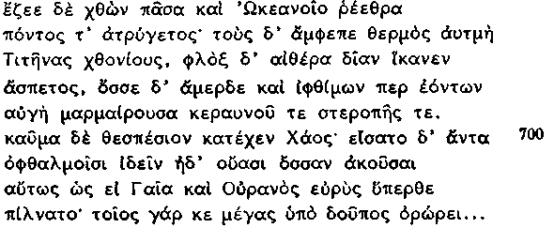

32 Hervía la tierra entera y las corrientes de Océano y el Ponto estéril; una ardiente llamarada envolvió a los Titanes, hijos de la tierra; la llama inextinguible llegaba al éter divino y el resplandeciente fulgor del rayo y del relámpago cegaba (sus) ojos, a pesar de ser fuertes. Un fuego inefable invadía a Caos; parecía al verlo de frente con los ojos o al oír el ruido con los oídos, como si Gea (la tierra) y el ancho Urano (el cielo) se estuvieran juntando arriba; pues un estrépito igual de grande se habría levantado...

Se discute sobre cuál es la región del mundo que representa Χάος en el verso 700. a) Representa a la totalidad o a parte del inframundo —existe un paralelo para este uso en Teogonía 814 (35); tal vez, una de las variantes añadidas (cf. págs. 42 y 70); o b) representa la región existente entre la tierra y el éter. La interpretación a) es difícil: ¿por qué, podemos preguntarnos, el calor ha de penetrar en el inframundo? (así lo hace la concusión de los misiles en 681 ss., ¿pero es lógico y efectivo?). Por otra parte, los Titanes no están en el inframundo, sino sobre el monte Otris (632) y, puesto que se nos ha dicho que la llamarada llega hasta el aire superior, es pertinente añadir que también el calor llena toda la región intermedia; los versos siguientes, además, se imaginan a la tierra y al cielo chocando entre sí —sin resaltar para nada el inframundo. Un juicio objetivo, pues, concluiría seguramente que Χάος en el verso 700 describe a la región intermedia entre el cielo y la tierra.
En vista de que su significado fundamental es el de un resquicio o algo similar , es decir, el de un intervalo limitado, no "vacío", de su empleo constatado en el sentido de la región existente entre el cielo y la tierra durante el siglo ν y de su uso en la Teogonía con la misma significación probablemente, debe prestarse seria atención a la interpretación, expuesta sobre todo por Cornford (p. e., Principium Sapientiae (Cambridge, 1952), 194 s.), de que el Χάος γένετ' del primer verso de 31 quiere decir que "surgió el resquicio entre la tierra y el cielo", es decir, que el primer estadio de la cosmogonía fue la separación de la tierra y el cielo. El único inconveniente para esta interpretación radica en su incompatibilidad con una característica indudable existente en esta concepción cosmogónica: la posposición del nacimiento de Urano a un segundo estadio en los versos 126 y s. (ya que es posible que el nacimiento de Caos, según los versos 123 ss. y el de Gea, en 126 ss., fueran simultáneos). Todas las demás condiciones se adaptan a la interpretación propuesta: la tierra y el Tártaro, su apéndice, aparecen tan pronto como surge el resquicio e igualmente Eros, que, en su forma más concreta, bajo el aspecto de lluvia/semen, existe entre el cielo y la tierra, según ciertas referencias poéticas .

La interpretación de Cornford puede reforzarse con el empleo de los verbos en la descripción del primer estadio de la cosmogonía: no usa h)=n, sino γένετ', con lo que, tal vez, quiere significar que Χάος no era la eterna condición previa de un mundo diferenciado, sino una modificación de la misma. (Es imposible que Hesíodo o su fuente creyeran que la sustancia productora procedía de la nada.) Es posible que la concepción de que la tierra y el cielo eran originariamente una sola masa fuera tan general (cf. págs. 72-74) que la diera por válida y comenzara su relato de la formación del mundo por el primer estadio de su diferenciación. Sería éste, sin duda, un procedimiento críptico y lacónico y parece probable que, con la expresión Χάος γένετ', quería dar a entender algo más complicado que la simple idea de que "el cielo y la tierra se separaron", aunque me inclino a pensar que ésta era la significación originaria implícita en la frase. Es muy posible que el carácter de este hiato entre el cielo y la tierra, después de su separación primera, apareciera un tanto detallado en las tradiciones populares, en las que es de suponer que se inspirara Hesíodo, ya que es comprensible que intentaran imaginarse cuál sería la manifestación de las cosas cuando sólo existían el cielo oscuro, la tierra y el hiato entre ambos. A este fin debemos acudir a dos de las variantes sobre la descripción hesiódica del inframundo.

34 Hesíodo, Teogonía 736

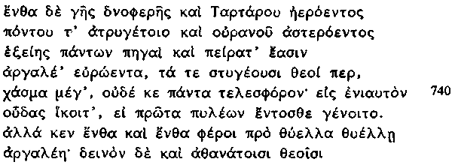

34 Allí de la tierra lóbrega, de Tártaro nebuloso y del ponto estéril, de todos están una tras otra las fuentes y los límites penosos y húmedos, que incluso los dioses odian, de una gran sima, a cuyo umbral no podría llegarse en un año completo, ni aun estando dentro de sus portones. Sino que de aquí para allá le llevaría a uno tormenta tras cruel tormenta; terrible, incluso para los dioses inmortales (es) este prodigio; y la morada terrible de la sombría Noche se alza cubierta con nubes de azul oscuro.

35 Hesíodo, Teogonía 811 (repetición de los versos 736-9, cf. 34)

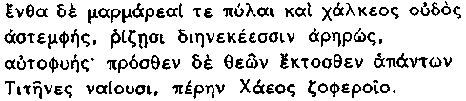

35 Allí hay brillantes portones y un umbral broncíneo, inquebrantable, fijado con raíces sin fin, natural (no artificial); enfrente, lejos de los dioses todos, habitan los Titanes, allende Caos sombrío.

Es evidente que la cita 34 constituye un intento por perfeccionar la descripción de 726-8 (2), donde se dice que Tártaro está rodeado por la Noche y que sobre él están las raíces de la tierra y del mar; πείρατ' supone una reversión más exacta a su fuente indudable, i. e. Il. 8, 478-9, citado en 2, ta\ nei/ata pei/raq'... gai/hj kai\ po/ntoio; la introducción del término πηγαί se debe en cambio a su pertinencia respecto al mar; los versos 740 ss. constituyen un desarrollo especial y particular de 720 ss., mientras que la cita 35, repetición de los cuatro primeros versos de 34, comienza con un verso ligeramente alterado (Il. 8, 15) procedente de la descripción homérica de Tártaro (1); continúa con la imagen de las "raíces" de 2, bajo una forma de absoluta vaguedad, y termina con el χάσμα μέγ' de 740, expresado esta vez bajo Χάεος. Ambos pasajes contienen incongruencias, compatibles con el hecho de ser expansiones un tanto superficiales, e. g. la alteración de la idea razonable de que las raíces de la tierra están encima de Tártaro por la de que las "fuentes y límites" de la tierra, cielo y Tártaro están en Tártaro (34).

Lo interesante es la descripción ulterior de Tártaro como un χάσμα μέγ', una gran abertura o hendidura (cf. Eurípides, Fen.1605), llena de tormentas, que contiene la mansión de la Noche. Esta abertura la describe la cita 35 como "Caos sombrío" (no es necesario que nos ocupemos de su especial geografía, salvo en lo referente a la observación de que Caos no es absolutamente ilimitado); es probable que se refiera al Caos inicial del verso 116 (31) y parece razonable suponer que los autores de estas dos adiciones entendieron que el Χάος inicial era oscuro y ventoso corno Tártaro. Corrobora esta interpretación el hecho de que, en la versión cosmogónica original, Erebo y la Noche (sombríos, como es de suponer) nacen de Caos.

Los testimonios parecen apuntar a la siguiente conclusión: el primer estadio en la formación de un mundo diferenciado era, para la fuente de Hesíodo, la producción de un vasto resquicio entre el cielo y la tierra. Hesíodo destaca la naturaleza del hiato en sí y no el acto de la separación que lo origina. Lo concibe negro y ventoso, porque el éter y el sol no han nacido todavía y la noche y las tormentas caminan juntas. El mismo tipo de descripción aplica, de modo completamente natural, a las simas sin luz de Tártaro; a veces, considera a Tártaro en términos del hiato original o como una parte del mismo .

LA SEPARACIÓN DE LA TIERRA Y EL CIELO EN LA LITERATURA GRIEGA

36 Eurípides, fr. 484 (de Melanipa la Sabia)

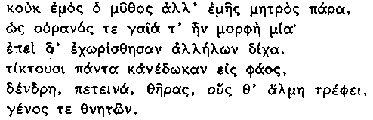

36 Y no es mío sino de mi madre el mito de cómo el cielo y la tierra eran una sola forma; y cómo, después que se separaron uno de otra en dos partes, generan todas las cosas y las sacaron a la luz: árboles, volátiles, fieras, los seres que el mar salado alimenta y la raza de los mortales.

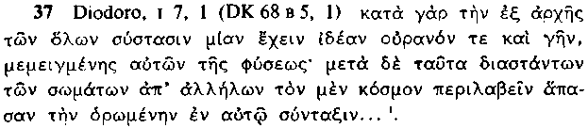

nota 1 al texto griego:
¹ Diels atribuyó a Demócrito la cosmogonía y antropogonía de este primer libro de Diodoro (quien, poco después de este pasaje, citaba a 36). No se menciona en ella a los átomos, como notó Cornford, aunque es posible que algunos detalles de los estadios posteriores procedan del Mikro\j dia/kosmoj (págs. 564-5 y n. 1). El desarrollo de la sociedad es semejante al que describió Protágoras en el diálogo platónico del mismo nombre. Toda la versión es ecléctica, si bien sus rasgos generales, de un marcado carácter jonio, se originaron en el siglo v; y, como tal, es posible que contenga ideas cosmogónicas tradicionales.

37 Pues en la composición original del universo, el cielo y la tierra tenían una sola forma, por tener mezclada su naturaleza; después, separados sus cuerpos uno de otro, el mundo recibió toda la disposición que en él vemos...

38 Apolonio de Rodas, I 496

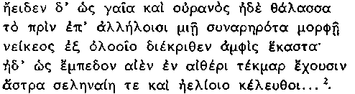

nota 2 al texto griego:
² El que canta es Orfeo, pero la cosmogonía no tiene nada en común con las versiones "órficas" específicas (§ 4): Apolonio puso en boca de Orfeo, naturalmente, la versión que tenía un mayor carácter de antigüedad de todas las que conoció.

38 Cantaba cómo la tierra, el cielo y el mar, unidos antes entre sí en una sola forma, se separaron unos de otros por causa de una disputa destructora; y cómo las estrellas, la luna y los caminos del sol tienen para siempre, en el éter, un límite firme.

Ya hemos sugerido más arriba que el primer estadio implícito, aunque no lo destaca, de la cosmogonía de Hesíodo era la separación del cielo y de la tierra. Las citas 36-38 demuestran que esta idea era bastante familiar a los griegos, si bien sólo la cita 36 es del siglo ν (las demás son notablemente posteriores); sin embargo tiene una especial importancia porque afirma explícitamente que la descripción de la separación del cielo y de la tierra se transmitía de padres a hijos, es decir, que tenía el carácter de una versión popular y tradicional. No se le conoce ningún paralelo científico, aunque pudo haberse mezclado con teorías jonias especializadas como las que aparecen en 37 y su continuación.

LA SEPARACIÓN EN LAS FUENTES NO GRIEGAS

La escisión de la tierra del cielo es un mecanismo cosmogónico que emplearon con gran profusión, mucho antes de las primeras ideas cosmogónicas griegas conocidas, las narraciones mitológicas de las grandes culturas del Oriente próximo. (Este recurso es, en realidad, común a muchas culturas diferentes: cf. de modo especial el mito maorí de la separación de Rangi (cielo) y de Papa (tierra) por obra de su hijo oprimido, en estrecho paralelo con 39). Y así, una glosa, de finales del primer milenio a. C., al egipcio Libro de los Muertos explica que "Re comenzó a aparecer como rey, como un rey que existía antes de que tuvieran lugar las ascensiones de Shu, cuando estaba en la colina que hay en Hermópolis" (ANET 4). Shu es el dios-aire, que, escupido por Re, asciende hasta la diosa del cielo, Nut, desde el dios-tierra, Keb. En el Canto de Ullikummi, hurro-hetita (ANET 125; Gur-ney, The Hittites 190-4), Upelluri, un duplicado de Atlas, dice: "Cuando el cielo y la tierra fueron edificados sobre mí, yo no sabía nada de ello, y cuando vinieron y escindieron el cielo y la tierra con un hacha, yo no sabía nada de ello". En la épica babilonia de la Creación (iv, 137ss.; ANET 67), Marduk corta el cuerpo de la diosa de las aguas primigenias, Tiamat, y convierte una mitad en el firmamento (que contiene las aguas celestes) y la otra mitad en Apsu, el abismo, y en Esharra, la "gran morada" o firmamento de la tierra. Éste es el primer estadio de la composición del mundo, tal como nosotros lo conocemos hoy, aunque es una etapa secundaria en la historia, mucho más antigua, del panteón babilonio. En otra versión posterior, semítica, Génesis I. se divide a las aguas primigenias de un modo semejante: "Y dijo Dios: que haya un firmamento en medio de las aguas y divida las aguas de las aguas. Y Dios hizo el firmamento y dividió las aguas que estaban bajo el firmamento de las aguas que estaban encima del firmamento. Y fue así. Y Dios llamó al firmamento Cielo" (Génesis I 6-8) .

La idea de la separación del cielo y de la tierra, en consecuencia, estaba implícita en varias versiones mitológicas no griegas anteriores a Hesíodo. En la sección próxima hemos de ver que la descripción hesiódica de las primeras generaciones de los dioses es la versión de un mito procedente, en lo fundamental, del Oriente próximo, que aparece también en una narración hurro-hetita que nos ha sido transmitida. No hay, por tanto, ningún rasgo sorprendente en el tema hesiódico de la separación —tanto implícitamente en el concepto cuasi-racionalista del Χάος γένετ' de la cosmogonía formal, como, de un modo más explícito, aunque bajo un disfraz mitopoyético del todo, en la historia de la mutilación que vamos a considerar a continuación.

EL MITO DE LA MUTILACIÓN EN LA «TEOGONIA»

39 Hesíodo, Teogonía 154

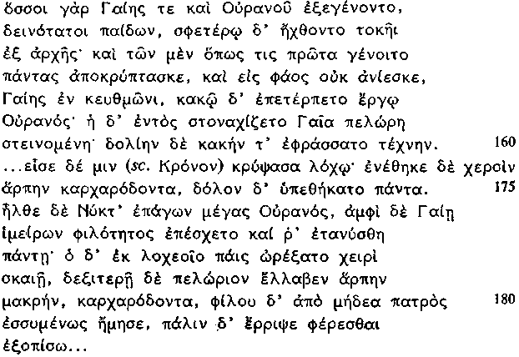

39 Pues cuantos de Gea y de Urano nacieron, hijos los más terribles, desde el principio eran odiados por su propio padre; y a medida que cada uno de ellos nacía, a todos los iba ocultando, sin permitirles salir a la luz, en los escondrijos de Gea y se regocijaba de su mala acción Urano; y ella, Gea prodigiosa, gemía por dentro, sobrecargada; y maquinó un astuto y perverso ardid... le envió (a Krono) a un oculto lugar de emboscada; puso en sus manos una hoz de agudos dientes e hizo descansar sobre ella todo el engaño. Vino el gran Urano trayendo a la Noche y, deseoso de amor, se echó sobre Gea y la cubrió toda ella; desde el lugar de la emboscada estiró el hijo su mano izquierda y con la derecha cogió la hoz monstruosa, grande, de agudos dientes; con rapidez segó los genitales de su padre y los lanzó hacia atrás para que fueran llevados lejos...

(Las gotas de sangre fecundan a Gea y engendran a las Furias, los Gigantes y las ninfas Melias; las partes arrancadas caen al mar y de su espuma nace Afrodita.)

Los detalles de la presente versión sugieren que Urano se separaba de Gea al menos de día; ¿por qué, entonces, no alumbró Gea a su hijo durante su ausencia? Es probable que, en otras versiones de la historia, Urano cubriera constantemente a Gea (como Rangi cubre a Papa en el mito maorí), de modo que, según la manera habitual de hablar, se pudiera decir que "el cielo y la tierra eran una sola forma". No cabe la menor duda de que esta cruda narración sexual afronta, bajo un plano distinto y menos elaborado, el mismo hecho cosmogónico implícito primeramente en la expresión Χάος γένετ' y, en segundo lugar, en Gai=a... e)gei/nato i)=son e(auth=| Ou)rano/n de la versión expresamente cosmogónica de 31 .

El paralelismo entre la versión hesiódica de la sucesión de los dioses más antiguos y la tableta hetita de Kumarbi, de origen hurrita, que, en su constitución actual, data de la mitad del segundo milenio a. C. aproximadamente, demuestra, de un modo sorprendente, que parte del contenido de la Teogonía no tiene un origen griego y es de una fecha muy anterior a los predecesores inmediatos a Hesíodo. En la versión hetita, el primer rey del cielo es Alalu, que es arrojado por el dios-cielo Anu; Anu es desposeído por el padre de los dioses ya evolucionados, Kumarbi (equivalente de Krono "padre de los dioses"). Cuando Anu intenta escaparse al cielo, Kumarbi le arranca de una dentellada los genitales y se los

engulle. Kumarbi, cuando se le dice que ha quedado fecundado con el dios de la tormenta y otros dos "dioses terribles", escupe el miembro, que fecunda la tierra, con los otros dos dioses; no puede, sin embargo, liberarse del dios de la tormenta y termina por alumbrarlo. Con la ayuda de Anu —es evidente—, el dios de la tormenta (cuyo equivalente griego es, sin duda, Zeus, el dios del trueno y del rayo) depone a Kumarbi y se convierte en el rey del cielo. Las semejanzas con el mito griego son evidentes: la sucesión dios del cielo, padre de los dioses, dios de la tormenta es común a ambos e igualmente la emasculación del dios-cielo por obra de Kumarbi/Krono y la fecundación de la tierra por el miembro arrojado. Hay, naturalmente, también diferencias significativas: la versión hetita (lo mismo que otras narraciones del Oriente próximo) tiene un dios, Alalu, anterior al dios-cielo; lo que Krono engulle es una piedra (por equivocación, en lugar del dios de la tormenta, Teogonía 468 ss.); y no es él, sino Rea la que lleva en su seno al dios de la tormenta, Zeus. Se ha pensado que es posible que, en la parte rota de la tableta hetita, hubiera alguna referencia a que Kumarbi se comió una piedra, pero esta suposición no es segura. Hemos de notar también que, en la versión de Hesíodo, el dios-cielo (junto con Gea) ayuda al dios-tormenta. La versión hetita no implica que la emasculación tuviera relación con la separación del cielo de la tierra ni está tampoco implicada ninguna diosa de la tierra. Esta diferencia importante sugiere no que el tema griego de la separación no tuviera un arquetipo en el segundo milenio, sino que incorpora variantes que no se encuentran en la narración hetita y que no se derivó, concretamente, de dicha narración: hubo una versión común, de amplia difusión y con numerosas variantes locales, de las que la tableta hetita ofrece una variante y Hesíodo otra, variante que, además, ha sufrido las vicisitudes de su transmisión a otra cultura posterior muy diferente.

6. TEOGONIAS "MIXTAS"

A) alcmán

El lírico espartano Alemán desarrolló su actividad en torno al 600 a. C. y la publicación, en 1957, del papiro Oxirrinco n° 2390 produjo la gran sorpresa de que uno de sus poemas había contenido una especie de teogonía cosmogónica ("en este canto Alemán se ocupa de la naturaleza"), según informa el comentarista, fr. 3 col. i, 26), nacida, tal vez, de una invocación de las Musas como hijas de la Tierra. No tenemos más que ligerísimas vislumbres del poema en sí; el papiro (del siglo ii a. C.) conserva partes de un comentario en prosa, de talante claramente aristotélico, que resulta manifiestamente desconcertante y ha motivado otros muchos intentos de interpretación (col. i, 27 s.). La parte central del comentario aparece en la cita 40; pero es importante observar que contuvo también lemmata, es decir, breves frases de Alemán, que servían de base al comentario y que e)k de tw~ p [ antiguamente en col. ii (verso 3) seguido de la aclaración po/ron a)po\ th=j por. [en el verso 6, muestra, por la forma dialectal tw= en lugar de th=j, que Alemán usó, sin duda, el término po/roj—con el que te/kmwr, una forma poética en cualquier caso, tiene una íntima relación. Otros lemmata (que siguen a 40) son presg [ uj y a continuación a)=ma/r te kai\ sela/na kai\ tri/ton sko/toj, es decir, "venerable" y "día y luna y, tercero, oscuridad".

40 Alemán fr. 3 (Page), col. ii, 7-20

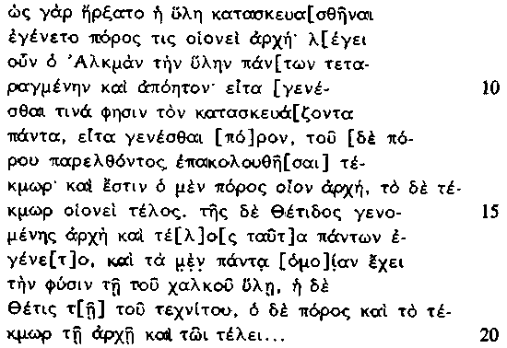

40 Porque, cuando comenzó la materia a ser dispuesta, surgió una vía [o camino, poros], como un principio [u origen, arché]. Por tanto, Alemán dice que la materia de todas las cosas estaba desordenada y sin hacer y que después nació algún ordenador del todo; surgió luego un camino [poros] y cuando el camino hubo pasado al lado, un limite [o término tekmór] seguía. Y el camino es como un principio [u origen], mientras que el límite es como un fin [o límite, telos]. Cuando Tetis hubo nacido, éstos se convirtieron en el principio y fin de todas las cosas y la totalidad de las cosas tienen una naturaleza similar a la materia del bronce, Tetis a la de un artesano y el camino y el límite a la del comienzo y el fin...

El comentarista asemeja el procedimiento de Alemán a la discusión aristotélica de las cuatro "causas" —i. e., precondiciones o aspectos de la existencia física—, en Física B. Hay, sin duda, una semejanza obvia entre Tetis (sobre todo, si aceptamos que su nombre ha podido asociarse con la raíz de τιθέναι , θέσθαι, i. e. colocar o poner en su sitio) y la causa eficiente o el artesano, entre Poros y la causa formal y entre Tekmór y la causa final. Alemán, sin embargo, pensó en términos menos abstractos y quizás menos analíticos y, aunque se ha especulado mucho recientemente sobre el tenor preciso de su pensamiento, no se ha llegado a conclusión convincente: tekmór (nuestra vacilación entre una notación mayúscula o minúscula es deliberada) es la señal que muestra el camino o poros (Burkert); poros equivale a senderos en el mar primigenio, tekmór a señales de dirección a través de él (West), o a las estrellas (Vernant); Poros es "repartición" (cf. πέπρωται /* πόρω) para equilibrar a Aisa en el fr. 1, 13 de Alemán (cf. más abajo) (Page). Es verdad que Tetis es una diosa marina, lo que aboga por la atractiva conjetura de West, pero es posible que su nombre se relacione más con la posible derivación antes citada y su antiguo culto en la Esparta misma. En lo tocante a Poros y Tekmór debemos dudar entre significados más concretos o más abstractos, si bien nos inclinamos ligeramente hacia los primeros: entre un camino o huella física y la vía o medio de paso o progreso y, entre señal visible, marca o límite y fin o culminación (ambos son homéricos). Y el grado de abstracción o su contrario debe tener su correspondencia con los dos términos diferentes; así, "límite", en un sentido más concreto, podría corresponderse con Océano (cf. § 2), en particular, si Tetis tiene, entre otras, su connotación de diosa marina; pero no es fácil comprender, entonces, el sentido de "sendero".

El lema sobre skotos, oscuridad, sugiere razonablemente una afinidad con la Noche (§ 3). El comentarista coloca la oscuridad en el estadio en que la materia estaba aún "no separada", lo que quiere decir que "y, tercero" (en relación con el día y la luna) ha tenido que recibir un sentido lógico y no cronológico. Continúa diciendo que "llegó al ser por la acción de [...] vía, límite y oscuridad", siendo probable que la laguna contuviera el nombre de Tetis. Es posible que la oscuridad represente el estado primigenio, afín al Caos de Hesíodo (§ 5), a pesar de la inferencia del comentarista de que no es anterior a poros y tekmór.

La probabilidad de que, en los versos fragmentarios 13 ss. de Alemán, fr. 1 (Page), el "Partenio", Poros estuviera unido a Aisa, en calidad de "los más viejos de los dioses" ha causado dificultades. El comentarista del verso 14 (Page, Lyrica Graeca Selecta (Oxford, 1968), pág. 6) hace la notable sugerencia de que Poros es lo mismo que el Caos de Hesíodo, aunque el contexto mismo, por muy deficiente que sea, parece exigir un destino o asignación al hombre, como sentido general, tanto para Aisa como para Poros —motivo por el que Page sugirió para este último una conexión con la raíz de πέπρωται, etc., más que con la más obvia de περάω, etc. No parece improbable, sin embargo, que el comentarista del Partenio estableciera relación con el Caos de Hesíodo, a partir de este fragmento cosmogónico y puede aportar una clave para el sentido de Poros en este contexto, cualquiera que fuere su función en el Partenio. Sin embargo, poros, camino por donde o vía no puede identificarse con Caos, en el sentido de materia oscura e informe (o algo parecido); debe tener éxito o causar efecto sobre él, como el comentarista de 31, 8-12 supone. La mención de Hesíodo es interesante, sin embargo, y puede sugerir (lo que era ya nuestra sospecha) que Alemán, lo mismo que otros aficionados a los temas cosmológicos, era consciente del transfondo de la versión hesiódica. Ahora bien, ni Poros, ni Tekmór, ni Tetis, son, en modo alguno, hesiódicos (ni tampoco parecen de procedencia oriental) y constituyen para nosotros el suplicio de Tántalo. Mas ¿qué importancia han podido tener para los Presocráticos? No han tenido importancia o influjo específico alguno, aunque demuestren que la especulación cosmológica flotaba en el ambiente en la época de Tales y no sólo en Jonia, sino también en el entorno cultural bien diferente de la Grecia continental —en el de Esparta, a la que Anaximandro parece haber visitado una generación más tarde (pág. 158). Además, este tipo de imaginación cosmogónica no se ocupó sólo de la elaboración o disposición secundaria de los conceptos tradicionales de Hesíodo (como "Epiménides", cf. § 3 iii), sino que se extendió a nuevas aplicaciones metafóricas de ideas muy generales, como las incluidas en la serie de significados que pueden atribuírsele a tekmor —con el que sentimos la tentación de vincular el anverso más prosaico de Anaximandro, to\ a)/peiron) ο lo Indefinido.

Β) ferécides de siro

El Ferécides al que nos referimos fue un mitógrafo y teogo-nista, que conviene distinguir del genealogista ateniense del mismo nombre (siglo v) y de otro Ferécides Lerio , posterior y menos importante. Según Aristóteles, el tenor de su pensamiento no tuvo una estricta formulación mitológica:

41 Aristóteles, Met. Ν 4, 1091 b 8

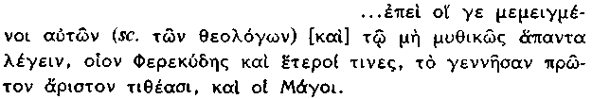

41 Puesto que los teólogos «mixtos» y que no expresan todas las cosas en una forma mítica, como Ferécides y algunos oíros y los Magos también, hacen del primer generador el mejor de todas las cosas.

FECHA

Ferécides desarrolló su actividad durante el siglo vi a. C., acaso hacia su mitad. Los autores antiguos difieren entre sí: según una tradición, fue contemporáneo, grosso modo, del rey lidio Aliates (c. 605-560 a. C.) y de los Siete Sabios (fechados, de un modo convencional, en torno al eclipse predicho por Tales, 585/4, o el arcontado de Damasias, 582/1); según otra, basada en Apolodoro, su acmé acaeció en la Olimpíada 59, 544-541 a. C., siendo contemporáneo de Ciro. La datación de Apolodoro le hace, pues, una generación más joven que Tales y coetáneo, aunque más joven, de Anaximandro; todo ello concuerda con la tradición pitagórica posterior, según la cual Pitágoras enterró a Feré-cides (pág. 86), aunque es probable que este detalle en sí sea ficticio. Ninguna de estas tradiciones cronológicas, sin embargo, parece exactamente histórica y sabemos que este tipo de sincronismos fue obra de los cronógrafos helenísticos quienes se basaban en meros a priorí. El interés por Ferécides continuaba, ciertamente, vivo durante el siglo iv a. C. (una época crucial para la transmisión informativa sobre el período arcaico) y no es probable que sean falsos los amplios límites de su datación, i. e. el siglo vi.

EL LIBRO DE FERÉCIDES

42 Diógenes Laercio I, 119

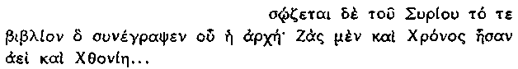
(cf. 49 respecto a su continuación).

42 Se conserva del hombre de Siro el libro que escribió, cuyo comienzo es: «Zas, Crono y Ctonia existieron siempre»...

43 Suda, s. v. Ferécides

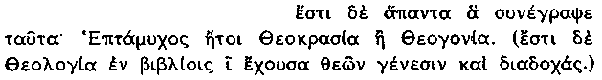

43 Todo lo que escribió es lo siguiente: Siete Escondrijos o Mezcla divina o Teogonía (y hay una Teología en diez libros que contiene la génesis y sucesión de los dioses).

44 Diógenes Laercio I, 116

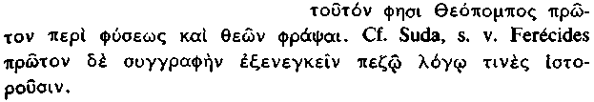

44 Teopompo afirma que éste fue el primero en escribir sobre la naturaleza y los dioses. Algunos cuentan que fue el primero en editar una composición en prosa.

Según 42, el libro de Ferecides (o el que era considerado tal) subsistía en época de Diógenes, en el siglo iii d. C. Podemos conocer, con suficiente exactitud, sus palabras introductorias, debido a su incorporación al catálogo que Calimaco hizo de la biblioteca alejandrina. (Su patronímico, Βάβυος, aquí omitido, "hijo de Babio", quedó expresado un poco antes.) Una cita más extensa, la 50, confirma que el libro sobrevivió al incendio de la Biblioteca en el año 47 a. C., si bien dicha cita y otros fragmentos pudieron transmitirse a través de manuales o antologías. Su título aparece en 43 Έπτάμυχος, "(de) siete escondrijos" parece ser el verdadero título del libro; se añaden variantes descriptivas de su contenido —hecho frecuente— de origen probablemente posterior . La "teología en diez volúmenes" es probablemente una confusión con otra obra también en diez volúmenes sobre historia ática (que, sin duda, comenzaba también por los dioses y los héroes) atribuida por Suda, en las líneas siguientes, a Ferécides el Ateniense. La significación precisa de un título tan críptico e insólito es muy oscura: cf. pág. 95. La cita 44 ejemplifica la tradición, muy difundida, de que éste era el primer libro escrito en prosa. Lo que Teopompo (siglo iv a. C.) debió haber dicho, en realidad, es que Ferécides fue el primero en escribir en prosa sobre los dioses, en oposición, p. e., a Hesíodo, ya que es de suponer que existieran anales escritos en prosa antes de Ferécides, si bien es muy posible que éste y Anaximandro (cuyo libro pudo ser aproximadamente coetáneo, fechable hacia 547/6 a. C., pág. 155) fueran los primeros escritores en prosa de importancia que se transmitieron.

SU VIDA Y LEYENDA

i) Su conexión con Pitágoras. — A Ferécides se le atribuyeron numerosos hechos portentosos, p. e. predicciones de un terremoto, de un naufragio, y de la toma de Mesene, etc., localizados en lugares muy diversos: Esparta, Éfeso, Samos, Siro, etc. La dificultad radica en que los mismos prodigios le fueron atribuidos también a Pitágoras. Apolonio, el paradoxógrafo, que no sigue ciertamente a Aristóteles, dijo que "Pitágoras se dedicó después a la realización de los hechos portentosos, τερατοποιία, de Ferécides" (DK 14, 7); y no cabe duda de que el círculo peripatético aceptó la versión de que, cuando Ferécides cayó enfermo del mal del piojo en Délos, su discípulo Pitágoras vino a cuidarle hasta su muerte (Diógenes L. I, 118, Diodoro X, 3, 4; DK 7 a 1 y 4). Así lo afirmó Aristóxeno y también Dicearco, según Porfirio, Vit. Pythag. 56. Éste refirió también (en cita de Eusebio DK 7 A 6) que, según el escritor del siglo iv a. C, Andrón de Éfeso, los hechos prodigiosos eran, en realidad, obra de Pitágoras, pero que Teopompo los plagió de Andrón y, para encubrir su robo, se los atribuyó a Ferécides, alterando ligeramente la referencia de los lugares. Andrón, sin embargo, distaba mucho de ser un crítico escrupuloso, ya que se inventó otro Ferécides de Siró, astrónomo (Dióg. L. I, 119, DK 7 a 1) y no es convincente la explicación que de la divergencia aduce Porfirio. La confusión y el desacuerdo, que sin duda existió en el siglo iv, demuestran que faltaban detalles fidedignos sobre la vida de Ferécides. De haber sido éste el tipo de sabio que se atrae de por sí la atribución de historias de hechos prodigiosos (como lo fue Pitágoras), se habría inventado, tanto si existió como si no, la conexión entre dos contemporáneos semejantes, y, aparte de la asignación de estos hechos maravillosos, atribuidos, por otra parte, a Pitágoras, parece que Ferécides tuvo poco de chamán o mago en torno a su persona. Se ha sugerido que todo el tramado de la leyenda pudo haber surgido de un comentario del siglo v a. C, que era muy conocido:

45 Ion de Quíos ap. Diogenem Laertium I 120

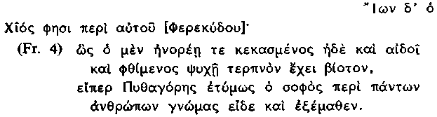
45 Ión de Quíos dice sobre él [Ferécides]: «Así, éste se distinguió por su hombría y estimación y, muerto, su alma tiene una vida gozosa, si es que Pitágoras, el sabio, en verdad, supo y aprendió verdaderas opiniones sobre todos los hombres».

Como H. Gomperz sostuvo (Wiener St. 47, 1929, 14, n. 3), es probable que la afirmación signifique solamente que "si Pitágoras tiene razón respecto a la supervivencia del alma, el alma de Ferécides estaría gozando de una existencia feliz". Es posible que fuera mal interpretado incluso en la antigüedad, entendiendo que se refería a una amistad entre ambos y que estimulara la transferencia a Ferécides de la historia en torno a Pitágoras, ya que bastaba el más mínimo pretexto para que se inventaran, especialmente en los siglos iii y ii a. C. (cf. p. e. pág. 267), narraciones biográficas sofisticadas. Aun así nos permitimos dudar que la controversia del siglo iv pueda haberse basado en una prueba tan inconsistente como es este breve encomio de Ión. Ninguno de los testimonios sobre este punto parece absolutamente convincente y estimamos prudente mantener un cierto escepticismo repecto a la relación entre los dos.

ii) El pretendido acceso a libros secretos fenicios.

46 Suda,
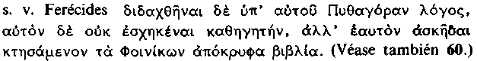

46 Es fama que Pitágoras fue instruido por él y que él mismo, en cambio, no tuvo maestro, sino que se ejercitó a sí mismo, después de haber adquirido los libros secretos de los fenicios.

La afirmación de que Ferécides fue un autodidacta sólo significa probablemente que no se le pudo asignar un maestro adecuado, cuando se escribió su biografía completa. Otro tipo de especulación predilecto de los compiladores biográficos es la afirmación de que se valió de libros fenicios secretos (una historia realmente improbable), si bien esta noticia debe tener cierta fundamentación y es probable que se basara en los motivos aparentemente orientales de su pensamiento: se le relacionó más tarde con el zoroastrismo (n. 2, pág. 105) y la batalla entre Krono y Ofioneo, al igual que la de Zeus y Tifeo en Hesíodo, tenía ciertas afinidades fenicias (pág. 109).

iii) El marcador del solsticio. — 47 Diógenes Laercio, i 119

47 Se conserva el libro del hombre de Siro [cf. 49]... y se conserva también un marcador de solsticio en la isla de Siro.

48 Homero, Od. 15, 403-4, con escolios

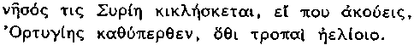
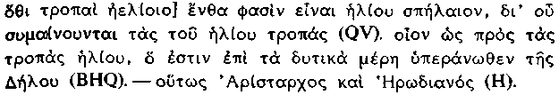

48 «Hay una isla llamada Siria, tal vez has oído hablar de ella, más allá de Ortigia, donde tienen lugar las revoluciones del sol». [Donde acontecen las revoluciones del sol] Allí afirman que hay una cueva del sol, mediante la cual señalan las revoluciones del sol (QV). Como si fueran hacia las revoluciones del sol, es decir, en la dirección de poniente, encima de Délos (BHQ). Asi Aristarco y Herodiano (H).

Hemos de manifestar cierta cautela ante la afirmación de 47, de que un marcador de solsticio, que se conservaba en Siro en la época de Diógenes, había pertenecido a Ferécides o había sido usado por él. (Un marcador de solsticio es un artefacto que señala el punto en que el sol "gira" sobre la eclíptica, en la mitad del verano o del invierno) y parece que tiene cierta conexión con un par de versos crípticos de Homero, 48. Los escolios demuestran que en Alejandría se conocían dos interpretaciones alternantes de este par de versos: o a) o(/qi tropai\ h)li/oio representa a Siria (más bien que a Ortigia) y significa que allí había un marcador de orientación en forma de cueva, o b) significa que Siria está situada "encima", i. e., al norte de Ortigia y también al oeste de ella, donde el sol "gira" en la dirección de poniente. Es improbable que una a) y otra b) supongan que Ortigia representa a Délos y Siria a Siro (que está situado unas veinte millas al noroeste, tomando como punto de referencia a Délos). Sea el que fuere el significado al que la frase de Homero apuntaba, es evidente que, en el período alejandrino, se tuvo noticia de la existencia en Siro de una cueva solar y es de suponer que sea ésta la figura de marcador a la que Diógenes se refería tres o cuatro siglos más tarde. Se nos habla, en el siglo iv a. C., de otro tipo de marcador natural del solsticio, radicado en Itano de Creta y es de suponer que esta clase de instrumentos fueran relativamente corrientes como medios de confeccionar un calendario. No es posible que la cueva del sol existente en Siro haya sido el motivo original, a lo que parece, de la referencia homérica, sino que se le consideró como tal más tarde (en fecha posterior ciertamente a Ferécides, en nuestra opinión), en un intento por explicar su descripción en la Odisea. Sean cuales fueren sus antecedentes, es natural que se la relacionara con el habitante más destacado de la isla, Ferécides, y, aunque no hay ningún otro testimonio de que éste fuera un científico práctico, se sabía que otros muchos sabios del siglo vi, especialmente los milesios, habían aunado este tipo de actividad con la especulación teórica; a un erudito alejandrino, p. e., le sería casi inevitable el establecer, de un modo automático, una asociación histórica entre las dos únicas manifestaciones claramente científicas de Siro —Ferécides y el marcador del solsticio—. A la vista de estas circunstancias, parece, una vez más, preferible un extremo escepticismo, aun cuando de hecho seamos reacios a disociar un artificio tan atractivo de un hombre tan atrayente.

EL CONTENIDO DE SU LIBRO

i) Las divinidades primigenias; creación inicial por obra de Crono; los escondrijos. — 49 Diógenes Laercio, i 119
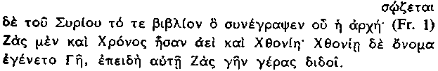

49 Se conserva el libro que escribió el hombre de Siro, cuyo comienzo es: «Zas, Crono y Ctonia existieron siempre; Ctonia recibió el nombre de Ge, después que Zas le dio a Ge como regalo (o prerrogativa)».

50 Damascio, de principiis 124 bis
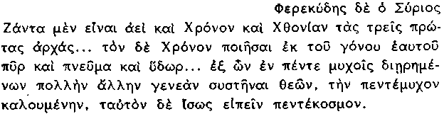

50 Ferécides de Siro dijo que Zas, Crono y Ctonia existieron siempre como los tres primeros principios... y que Crono produjo de su propio semen al fuego, al viento (o aliento) y al agua... de los que, una vez dispuestos en cinco escondrijos, se formo otra numerosa generación de dioses, la llamada «de cinco escondrijos», lo que, acaso, equivale a decir «de cinco mundos».

Zas, Crono y Ctonia "existieron siempre": este supuesto resuelve la dificultad de la creación ex nihilo. Una declaración análoga aparece, dos generaciones más tarde, en el orden del mundo de Heráclito, que ningún dios ni hombre alguno hizo, sino que fue siempre, es y será (217) y un poco después aun en Epicarmo fr. 1 (DK 23 β 1 probablemente auténtico), donde el caso es explícitamente discutido. Ya el carácter divino atribuido al a)/peiron de Anaximandro y al aire de Anaxímenes, en el siglo vi, implica probablemente su existencia desde siempre. Sorprende encontrar este concepto de seres plurales, tan explícitamente expuesto, en un contexto teogónico y en una fecha tan relativamente temprana y es probable que concibieran a los dioses que siempre existieron como formas originales (por etimología) de figuras convencionales procedentes de la teogonía tradicional; una de ellas es el "Tiempo", al que, sin necesidad de una profunda abstracción, se le pudo haber imaginado como no nacido. Ferécides, en consecuencia, no trató tanto de resolver una dificultad lógica en torno a la creación, cuanto de sustituir la formulación imprecisa, aunque más racionalista, de "Caos nació" de Hesíodo por otro nuevo estadio primigenio, con base en la etimología y, en especial, en una nueva interpretación de Krono, el padre de los dioses.

Los nombres no son los usuales. Ζάς (acusativo Ζάντα) es obviamente una forma etimológica de Zeu/j, y, tal vez, pretenda enfatizar el elemento ζα (un prefijo intensivo), como en ζάθεος, ζαής. Es probable que con Χθονίη, derivada de xqw/n, quisiera expresar una función primitiva de la Tierra, tal vez, la de morada de los daimones ctonios, y con el énfasis puesto, en cualquier caso, sobre sus partes inferiores. En cuanto a Χρόνος, se ha argumentado, en particular de parte de Wilamowitz, que la verdadera lectura debería ser Κρόνος: Krono desempeñó una función importante en la teogonía de Ferécides, según un fragmento subsistente, "57" y "Tiempo" es un concepto cosmogónico sofisticado para el siglo vi a. C. Mas, Χρόνος, con un amplio respaldo cu las fuentes, es, casi con seguridad, correcto; las otras dos figuras son variantes etimológicas de figuras teogónicas bien conocidas y anticipamos, como es natural, una situación similar para la tercera. En este caso deberíamos esperar la sustitución de Χρόνος por Κρόνος . Parece probable que, en los estadios posteriores de la teogonía, el trío primigenio adoptara su forma familiar de Zeus, Krono y Hera . Que Ferécides era aficionado a las etimologías se deduce con toda claridad de nuestros escasos testimonios; y así, además de las derivaciones personales de los nombres ya discutidos, es probable que relacionara Χάος con χέεσθαι (pág. 98), como más tarde hicieron los estoicos, y, por eso, lo interpretaría como agua; a Rea la llamó (Rh= (Dk 7 β 9), conexionándola, tal vez, con r(ei=n, etc.; a Océano lo llamó Ogeno (53); sus dioses llamaban a la mesa θυωρός, "vigilante de las ofrendas" (DK 7 β 12).
Damascio sigue, en 50, a Eudemo. Crono produce de su propio semen al fuego, al viento y al agua y se da a entender que acontece en un primer estadio. No es posible que el episodio fuera inventado, si bien no sería de extrañar que algunos de sus detalles fueran deformados. Recordemos las versiones cosmogónicas egipcias, en las que los primeros constitutivos del mundo son producidos mediante el onanismo de un dios primigenio, en especial del Atum-Re mencionado en la teología de Menfis (ANET 5) y la mutilación de Urano por Krono en 39, donde el miembro de Urano y la sangre que de él procede engendran a ciertas figuras mitológicas. La idea de que el semen humano es generador y que, en consecuencia, el semen de una divinidad primaria es cosmogónicamente creador, no es ni sorprendente ni ilógica. Lo que, sin embargo, sorprende, en este caso, son los efectos de la producción, que tienen ciertas resonancias con la teoría de los cuatro elementos del siglo v, con la omisión de la tierra, porque su mismo nombre Ctonia-Ge la define. Pneu=ma parece sospechosamente anacrónico, aun cuando Anaxímenes recalcó su importancia aproximadamente en este período (págs. 221 ss.). No es posible que estas sustancias constituyeran la materia prima de la disposición cósmica posterior, porque, según 50, no es un mundo lo que producen, sino un cierto tipo de divinidades. Nos atreveríamos a sugerir, en efecto, que el semen productor de fuego, viento (pneu=ma) y agua es probablemente una interpretación racionalista posterior, de origen estoico, tal vez, aunque basada en el concepto aristotélico (dependiente, en cierto modo, de Diógenes de Apolo-nia, cf. 616 fin.) de que el σπέρμα humano, el semen, contiene su/mfuton mneu=ma, aliento ingénito, descrito también como "cálido" y etéreo (cf. p. e. de gen. animalium Β 3, 736 b 33 ss.). También en las narraciones de la antigua fisiología estoica se describe al semen como pneu=ma meq' u(grou= ("aliento con humedad", Ario Dídimo en su comentario a Zenón) y se le asocia a pneu=ma e)/nqermon, "aliento cálido". Parece, en consecuencia, probable que los tres productos inesperados del semen de Crono —fuego, viento y agua— son una interpretación intrusa posterior de la naturaleza del semen mismo y que, en su origen, fue el semen mismo de Crono el colocado en los escondrijos. Su número de siete, título que da Suda, puede obtenerse, añadiendo a los cinco relacionados con Crono en 50, las otras dos divinidades preexistentes, Zas y Ctonia, la última de las cuales tenía ciertamente una connotación local y oculta. Es posible, a su vez, que los siete escondrijos hayan sido todos parte de Ctonia: es de notar que los babilonios se imaginaban que el mundo de los muertos tenía siete regiones y que, en el mito del descenso de Ishtar, ésta tenía que pasar a través de siete puertas (ANET 107 s.) .

Una posible clave a la producción que Crono hace de su propio semen aparece en el pasaje siguiente, que ha sido olvidado:

52 Σ Β In. Homeri Il. 2, 783

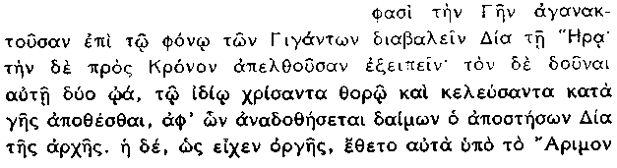
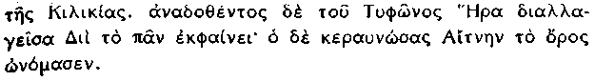

52 Dicen que Ge, irritada por la muerte de los Gigantes, calumnió a Zeus ante Hera y que ésta fue a contárselo a Krono; éste le dio dos huevos untados con su propio semen y le ordeno que los depositara bajo tierra, diciéndole que de ellos iba a nacer un démon que depondría a Zeus de su poder. Ésta, irritada como estaba, los puso bajo el monte Arimón de Cilicia. Mas, cuando nació Tifón, Hera, reconciliada ya con Zeus, se lo revelo todo; éste le fulminó y puso al monte el nombre de Etna.

El género exegético de los escolios más antiguos sobre Homero contienen mucho material erudito procedente de la era helenística (así H. Erbse, Scholia Graeca in Homeri Iliadem I (Berlín, 1969), xii. Este comentario particular añade un elemento homérico (Ari-món) a los que aparecen en la poesía del siglo ν (Pit. I de Píndaro, 16 ss., Esquilo Pr. 351 ss.). Es posible, en consecuencia, que lo deformaran en sus textos (cf. 21, 24) los desarrollos órficos posteriores, aunque es evidente que no depende, de un modo directo, de las Rapsodias, ya que los huevos no son depositados en las inmensidades ventosas de Éter o Erebo (un elemento esencial de la versión rapsódica), sino en Gaia. El hecho de que aparezca Krono y no Crono no tiene una importancia esencial (cf. pág. 93). Lo notable es que Krono impregna dos huevos (¿por qué dos?) con su propio semen y que los huevos tienen que ser colocados bajo tierra, kata\ gh=j, posiblemente en un escondrijo de ciertas características —en este caso, bajo una montaña. De los huevos, una vez fertilizados por el semen, nace Tifón/Tifeo, un análogo del Ofioneo de Feréci-des (págs. 106 ss.). Parece que existe un sorprendente paralelo con la críptica mención del semen de Crono en 50; de ser así, confirma la especulación de que cierto tipo de figura o figuras teogónicas ("otros numerosos vastagos divinos") nacieron directamente del semen de Crono. Estos detalles alumbran una ligera posibilidad de que también Ferécides pudiera sostener la idea de la generación a partir de un huevo (pero no de constitutivos cosmológicos) (cf. págs. 51-55), si bien este artificio se hizo tan popular en versiones helenísticas y posteriores que es muy posible que se impusiera a una historia más simple.

ii) La boda de Zas y Ctonia y el bordado del velo. — 53 Grenfell y Hunt, Greek Papyri, Ser. II, n.° 11, pág. 23 (siglo iii d. C.) (DK 7 B 2)

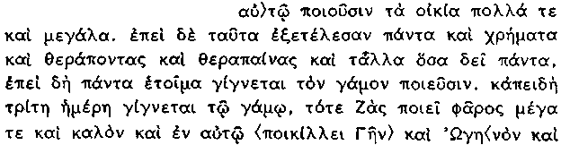
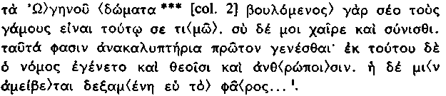

nota uno al texto griego:

1 Su atribución a Ferécides y los añadidos de <ποικίλλει...> a (δώματα) son confirmados por Clemente de Alejandría (Strom. vi, 9, 4, Φ. o( Su/rioj le/gei Za\j poiei= fa~roj... )Wghnou= dw/mata. Otras adiciones son de Blass, Weil, Diels; el texto es el de DK, salvo las alteraciones a su reconstrucción, ligeramente errada, de las lagunas del papiro.

53 Le hacen muchas y grandes salas. Cuando acabaron todas estas cosas y los muebles, los sirvientes y las sirvientas y todas cuantas otras cosas son necesarias, cuando todas están dispuestas, celebran la boda. Y, al llegar el tercer día de la boda, Zas hace un velo grande y hermoso; pinta en él a Ce, a Ogeno y los aposentos de Ogeno *** «porque quiero (o algo parecido) que las nupcias sean tuyas, te honro con esto. Salve y sé mi esposa». Éstas dicen que fueron las primeras Anacalipterias: de aquí nació la costumbre para los dioses y los hombres. Y ella contesta, tras recibir de él el velo...

El matrimonio tiene lugar entre Zas y Ctonia, como lo confirma la cita 56. La declaración de Zas "porque quiero (u otra palabra similar) que las nupcias sean tuyas" sugieren, con gran fuerza, que se identifica parcialmente a Ctonia con Hera, la diosa del matrimonio (nota 2 de pág. 94). Los preparativos tienen el carácter de un cuento de hadas y son realizados por agentes ines-pecíficos. Al tercer día de los festejos de la boda, Zas hace un gran velo que decora con Ge (tierra) y Ogeno (nombre que, sin duda alguna, Ferécides emplea por Océano). Zas se lo regala a Ctonia: al regalo de esta representación de Ge parece que se hacía referencia en 49, donde Ctonia recibió el nombre de Ge "después que Zas le dio a Ge como regalo (o prerrogativa)". Con el velo Zas le da también a Ogeno, que puede ser considerado como una parte de la superficie de la tierra en sentido amplio, pero que no es una prerrogativa de Ctonia en el sentido en que lo es Ge. Ctonia representa inicialmente la estructura sólida de la tierra más que su abigarrada superficie, Ge y Ogeno.

La cuestión principal radica ahora en saber si el tejido o bordado de la tierra y Océano es una alegoría de un verdadero acto de creación. Parece probable que sí lo es; ¿qué razón hay, de lo contrario, para que Zas acometa esta extraña labor, impropia de un varón —muy distinta, conviene advertirlo, de la decoración del escudo de Aquiles por obra de Hefesto en el libro 18 de la Ilíada? No es simplemente para simbolizar el regalo de Ge, como un precedente mitológico de las Anacalipterias, el desvelamiento de la novia; hay, en efecto, en la historia este elemento etiológico, como explícitamente se dice, pero no era necesario que el presente fuera de una naturaleza tan fantástica, de no tener una significación mayor que la de un simple presente de desvelamiento. Una motivación más positiva aparece en el pasaje siguiente:

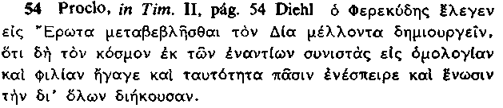

54 Ferécides solía decir que Zeus, cuando estaba a punto de crear, se transformo en Eros, porque, habiendo compuesto el mundo de opuestos, ¡os puso de acuerdo y en amistad e inseminó a todas las cosas mismeidad y unidad que penetra todo el universo.

Todo el pasaje desde o(/ti dh/ en adelante es una palpable interpretación estoica, con un tenue colorido neoplatónico, y nada nos dice sobre Ferécides. La primera información en cambio, a saber, que Zeus, cuando iba a crear, se transformó en Eros, debe basarse, de alguna manera, en Ferécides. Sugiere, en primer lugar, que Zas emprendió cierta especie de creación cosmogónica y, en segundo, que lo hizo bajo forma de Eros o, al menos, en una situación erótica, lo que no tiene por qué significar más que las uniones y nacimientos de la Teogonía, si bien la referencia 56, en donde aparece un Eros específico entre Zas y Ctonia, demuestra que se apuntaba a una descripción particular. Este pasaje nos dice claramente que la producción de Zeus está en relación con una situación erótica entre él mismo y Ctonia, siendo posible, por tanto, que se quiera aludir a la boda misma; y, puesto que no se nos menciona vastago alguno de pertenencia cosmogónica, mientras que la descripción de la tierra y de Océano, en cambio (tanto si es un río circundante como un mar en general), es el preludio a la consumación del matrimonio —que bien podría representar un acto cosmogónico—, podemos aceptar provisionalmente que tal es su significación, especialmente después de la consideración de 55 infra.

iii) La encina alada y el velo. — 55 Isidoro (el Gnóstico, siglos i-ii d. C.), ap. Clemente Al., Strom. vi 53, 5 (DK 7 β 2)

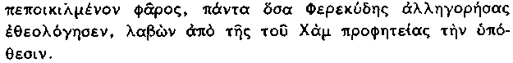

55 ...para que sepan qué es la encina alada y el velo pintado sobre ella y cuantas cosas Ferécides dijo en alegoría sobre los dioses, tomando su pensamiento fundamental de la profecía de Ham.

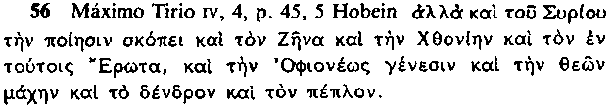

56 Mas contempla también la obra del hombre de Siro, a Zas, a Ctonia y a Eros entre ellos, el nacimiento de Ofioneo, la batalla de los dioses, el árbol y el peplo.

Sabemos por 55 que el velo bordado (i. e., el que Zas dio a Ctonia en 53) estaba, de algún modo, sobre una encina alada: circunstancia a la que debe referirse la frase "el árbol y el peplo" de 56. Según una sugerencia moderna (H. Gomperz, Wiener Sí. 47, 1929, 22), la encina representa el bastidor del telar sobre el que Zas hizo la tela. Esta interpretación supone que u(po/pteroj significa simplemente "rápido", lo que comporta la total supresión de la imagen concreta del vuelo; y no existe, por otra parte, paralelo alguno de tal empleo con un sujeto concreto. Mayor dificultad reviste el hecho de que es muy poco probable que a un telar se le denomine simplemente "encina", ni aun siquiera dentro de un contexto lleno de fantasía. Según otra interpretación (Diels, SB Ber. 1897, 147 s.) la encina semeja el mástil sobre el que se llevaba el peplo de Atena en la procesión panatenaica. Si bien es cierto que 56 emplea la palabra pe/plon, y que podría interpretarse que el término "alado" se refiere a la cruceta sobre la que se colgaba el vestido, no hay razón real alguna para pensar en las Panateneas, y valerse de la palabra "encina" para referirse al mástil resultaría sumamente extraño . Diels y K. von Fritz (autor del artículo sobre Ferécides en la enciclopedia de Pauly Wissowa) creyeron también que se trataba de una versión alegórica de Anaximandro: la tierra tiene la forma de un tronco de árbol, porque es cilindrica como en Anaximandro (cf. 122); se le describe bajo la forma de árbol porque éste dijo que una esfera de llama se ceñía en torno al aire y la tierra como la corteza en derredor de un árbol (121); la tierra es alada porque flota libremente en el espacio (123); el recamado de su superficie nos recuerda la carta geográfica de Anaximandro (págs. 158 ss.) y la consideración de Océano como una parte integrante de la superficie de la tierra es un desarrollo que aparece también en él. Ninguno de estos argumentos, sin embargo, es válido y, mucho menos, convincente, ya que no se puede representar la figura de la tierra simplemente mediante un tronco, que no es la única parte, ni siquiera la más visible, de una encina; la corteza que ciñe al árbol, de la que nos habla Anaximandro, es un símil; el término "alado", aun en el caso de que se le quiera conferir una connotación abstracta, sólo puede significar "que se mueve rápidamente" y no "flotante"; el mapa de Anaximandro no tenía conexión alguna conocida con su cosmología y la tendencia a integrar a Océano en los mares interiores puede encontrarse ocasionalmente incluso en Homero. Otros pretendidos préstamos de Anaximandro (Tiempo y γόνος ~ γόνιμον) no inducen a un mayor convencimiento en pro de una interpretación de este tipo, a la que Von Fritz tuvo la temeridad de denominar "virtualmente segura".

Proponemos como más probable que cualquiera de las consideradas anteriormente, la interpretación siguiente. La encina representa la subestructura sólidamente fijada y las bases de la tierra (el "armazón" de la tierra en sugerencia de Zeller). Su tronco y ramas son el soporte y las raíces de la tierra, ya que forma parte de la imagen popular del mundo (págs. 26 ss.) la idea de que la tierra tiene raíces y que las ramas parecen, en invierno, largas raíces invertidas. Que se podía concebir a veces que las raíces de la tierra y el mar estaban encima de Tártaro y que incluso a él mismo se le podía imaginar como una hoya más estrecha debajo, lo demuestra, con toda claridad, la importante descripción de la Teogonía (726 ss.), ya citada en 2: "En torno a él (Tártaro) un cerco broncíneo está tendido; a uno y otro lado, en triple muralla, está desparramada la Noche, en derredor de su garganta; encima están las raíces de la tierra y del mar estéril". La garganta o cuello, que es Tártaro (o una parte de él) se corresponde con el tronco de la encina y las raíces, que están encima de él. con las ramas . Sobre ellas coloca Zas el velo bordado con la tierra y Ogeno, que representan la superficie de la tierra, plana o ligeramente convexa, tal como realmente se manifiesta y no podemos decir si a Ogeno se le imagina como un río circundante o como el mar. Se menciona, en concreto, a la encina por su vinculación, más que cualquier otro árbol, con Zeus (cf. las encinas proféticas en su santuario de Dodona, Od. 14, 328), por su notable solidez y la gran extensión de sus ramas. De acuerdo con esta interpretación, por tanto, Zas tuvo que escoger, o hacerla crecer mágicamente, una ancha encina como símbolo del fundamento de la tierra; o (de acuerdo con una sugerencia de Τ. Β. L. Webster) hizo venir volando de un modo mágico hasta él desde muy lejos, a una encina, a la que sus propias ramas le sirven de alas. A continuación, Zas teje un velo que decora con la tierra y Océano y lo deposita sobre las ramas extendidas de la encina para formar la superficie de la tierra.

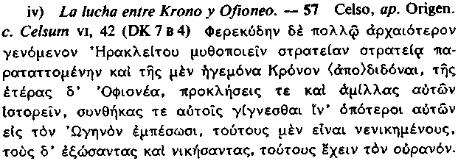

57 Ferécides, que fue muy anterior a Heráclito, contaba el mito del enfrentamiento de un ejército con otro; hacía jefe del uno a Krono y del otro a Ofioneo e historiaba sus desafíos y luchas y que llegaron al acuerdo de que aquellos que de uno y otro bando cayeran dentro de Ogeno, serían ¡os vencidos y los que les arrojaran y vencieran, ocuparían el cielo.

58 Apolonio rodio i, 503 (sigue a 38)

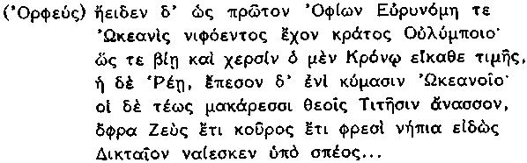

58 Él (Orfeo) cantaba como primeramente Ofión y Eurínome, hija de Océano, tenían el dominio del nevado Olimpo; y cómo aquél, por la fuerza de las manos, cedió su reinado a Krono y ésta a Rea y ambos cayeron dentro de las olas de Océano; los otros dos, entre tanto, reinaban sobre ¡os felices dioses, los Titanes, mientras Zeus, niño todavía y con pensamientos de niño aún en su pecho, habitaba la cueva Dictea...

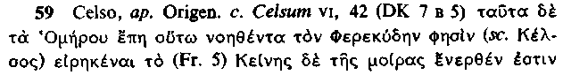
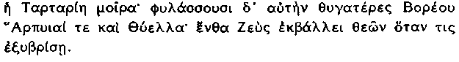

59 Celso dice que Ferécides, interpretando así estos versos de Homero, ha dicho: «Debajo de aquella porción está la porción de Tártaro; la custodian las hijas de Bóreas, las Harpías y la Tormenta; allí Zeus arroja a cualquiera de los dioses que se insolenta».

Ferécides describió, sin duda, con algún detalle, una contienda entre Krono (que probablemente se deriva de la divinidad primitiva Crono, cf. pág. 93) y Ofioneo, cuyos preliminares aparecen en 57 y éste, al menos, debe formar parte de "la batalla de los dioses" citada en el compendio de Máximo (56). A Ofioneo se le relaciona, sin duda, con o)/fis, serpiente, y es un monstruo semejante a una serpiente, del mismo tipo que el Tifeo de la Teogonía hesiódica (verso 825, éste tenía cien cabezas de serpiente). Conocemos, además, su lucha con Krono por escasas referencias helenísticas, siendo la más importante la descripción de 58, en donde Ofión (tal es el nombre que se le da) tiene por esposa a la oceá-nida Eurínome, mientras que Krono es ayudado por Hera. Existen bastantes divergencias como para sugerir que Apolonio no copia simplemente a Ferécides y parece que hubo una vieja historia, no mencionada en Hesíodo, que formaba parte de la multiforme mitología perdida sobre Krono y que relataba su lucha con un monstruo. El vencedor, según la versión de Ferécides, ha de ocupar el cielo (convirtiéndose así, o continúa siéndolo, en el dios supremo); según Apolonio en 58 (apoyado por un escolio a Nubes de Aristófanes, 247), Ofión y Eurínome habían reinado ya en el Olimpo y trataban de repeler un desafío, detalle que puede aludir al concepto de Océano y Tetis como los primeros dioses (8, 9): Eurínome era una hija de Océano y es posible que, juntamente con Ofión, represente a una segunda generación que reemplaza, de algún modo, a la de Urano y Gaia. En Ferécides, en cambio, no hay sugerencia alguna de que Ofioneo hubiera gobernado alguna vez el cielo. Máximo menciona en 56 "el nacimiento de Ofioneo" y "la batalla de los dioses", lo que puede sugerir que éste, al igual que Tifeo en Hesíodo, era un fracasado retador del poder; y Tertuliano (de corona 7, DK 7 Β 4) afirmaba que, según Ferécides, Krono fue el primer rey de los dioses. No es posible, además, que Ferécides aceptara la opinión general, manifestada por Apo-lonio, de que Zeus era un niño que vivía en Creta durante parte del reinado de Krono. El Zas primigenio se convirtió probablemente en Zeus (Zeus y no Zas aparece en 59), si bien podría deberse a un descuido en la transmisión), exactamente igual que Crono se convirtió probablemente en Krono, lo que difícilmente podría realizarse por medio de un nacimiento. En Ferécides, como en la versión corriente, Zeus debió deponer definitivamente a Krono-Crono y lanzarlo bajo tierra (como en Homero, Il.. 14, 203 s. y en Hesíodo). La cita 59, que coloca el lote de Tártaro debajo del de Gaia, presumiblemente (y no debajo del de Hades según la interpretación de Homero en Il.. 8, 16), no menciona a Krono; parece que procede de una descripción que asigna las partes del cosmos a diferentes divinidades, hecho que, en Homero y Hesíodo, acontece después que Zeus ha sometido definitivamente a sus adversarios.

La lucha de Krono contra Orion tenía correspondencias obvias con la de Zeus contra Tifeo en la Teogonía. La lucha cósmica con un dios serpiente no es, naturalmente, exclusiva de Grecia, sino que se encuentra en toda el área del Oriente próximo con anterioridad a Hesíodo, tanto en contextos semíticos como indoeuropeos. Compárese la lucha de Marduk con Tiamat ayudada por una serpiente en el mito babilonio de la Creación (ANET 62 ss.); la victoria del dios de la tormenta sobre el dragón Illu-yanka en la leyenda hurro-hetita del mismo nombre (ANET 125 s.; Gurney, The Hittites 181 ss.) y el sojuzgamiento, durante la noche, del dragón Apofis por el dios sol egipcio, Re, en su viaje bajo la tierra (ANET 6-7). La batalla entre Zeus y Tifeo-Tifón (correlato del Seth egipcio) tuvo lugar, según versiones posteriores, aunque no en Hesíodo, en Cilicia, especialmente en el monte Casio, junto al centro minoico protofenicio de Ras-Shamra/Ugarit. Coincidía claramente con una versión local del tema del dios-cielo y el mons-truo-serpiente y es posible que dicha correspondencia fuera la razón principal para afirmar que Ferécides la tomó de los fenicios:

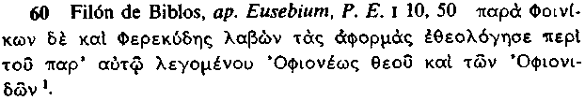

nota 1 al texto griego:

No se sabe si los )Ofioni/dai son literalmente "los hijos de Ofio-neo" o simplemente su ejército o sus defensores, cf. 57. En el caso de que se refiera a la primera interpretación, se les puede comparar con el monstruo nacido de Tifaón y Equidna en Teogonía 306 ss. —aunque no están implícitos en el episodio de Tifeo.

60 También Ferécides tomó su punto de partida de los fenicios, cuando escribió sobre el que él llama dios Ofioneo y los ofiónidas.

El paralelo anterior del Tifeo hesiódico hace innecesaria la suposición de que Ferécides la tomó directamente de una fuente oriental y cabe preguntarse si la referencia de Suda (46) a su acceso a libros secretos fenicios se basaba en algo más que en la comparación Ofioneo-Tifón.

EL ORDEN DE LOS SUCESOS EN EL LIBRO DE FERÉCIDES

La documentación subsistente y que hemos revisado en las páginas precedentes nos ofrece un número determinado de fases en la versión de Ferécides: a) las tres divinidades preexistentes; b) Crono genera de su propio semen seres dispuestos en cinco escondrijos, que producen otras generaciones de dioses; c) la factura del velo por Zas, la pintura sobre ella de la Tierra y Ogeno, la boda de Zas y Ctonia y el presente del velo, seguido (?) de su extensión sobre la encina alada; d) la batalla entre Krono y Ofioneo; e) la asignación de lotes a divinidades diferentes, implícita, tal vez, en 59.

Debieron tener lugar numerosos incidentes sobre los que no tenemos información: es de suponer, por ejemplo, que a la sucesión Crono-Krono debió suplantarla la de Zas-Zeus, como en la versión corriente, pero ignoramos su opinión sobre este punto. Otro problema es el nacimiento de Ofioneo, que se menciona en el compendio de Máximo (56): ¿quiénes fueron sus padres? Parece improbable que fueran Zas y Ctonia (aunque todas las bodas mitológicas tienen hijos y no sabemos cuáles fueron los de éstos), puesto que debe suponerse que la batalla de Krono y Ofioneo, cuya recompensa es la posesión del cielo, tiene lugar o durante el gobierno de Crono-Krono o como un preludio del mismo, hechos que parecen haber precedido a la boda de Zas y Ctonia y la presupuesta creación de la tierra y Océano. En este punto aparece la siguiente dificultad: se nos informa de que, en la batalla entre Ofioneo y Krono, el vencido es aquel que cae dentro de Ogeno, quien, según la interpretación de la alegoría de la producción, es engendrado en la boda de Zas y Ctonia y debería, en consecuencia, preceder y no seguir a la lucha con Ofioneo. Esta dificultad va ligada a todas las reconstrucciones que hacen del tejido del velo una alegoría de la creación: porque todos los demás testimonios (especialmente 50 y la analogía de la narración de Homero y Hesíodo) sugieren que el gobierno de Crono en el cielo precedió al período de la actividad de Zas. En consecuencia, o Ferécides se contradijo al presuponer a Ogeno antes de que fuera realmente producido o éste existió antes de que fuera tejido o bordado el velo, o no es un elemento original en la narración de la lucha Krono - Ofioneo que nos ofrece Celso. La última de estas hipótesis no es imposible. Se conoce una versión, un tanto diferente, de esta lucha; procede del período helenístico y aparece mejor expuesta en 58. Según ella, Ofioneo y su esposa Eurínome, la hija de Océano, gobernaban el cielo, pero fueron violentamente depuestos por Krono y Rea y cayeron dentro de las olas de Océano. Tratándose de una Oceánida y de su esposo tiene sentido esta caída, pero parece que en Ferécides no tiene cabida ningún tipo de esposa, ni siquiera una Oceánida. Es posible, por tanto, que Celso o su fuente introdujeran, en la versión de Ferécides, un detalle procedente de una narración helenística bastante diferente y que la adaptaran a la conocida terminología de aquél. A pesar de que Zas y Ctonia no pueden haber producido ¡untos a Ofioneo después de su boda, sigue siendo cierto que la diosa-tierra, Ctonia-Ge, es la progenitora obvia para una serpiente (cuya morada se coloca tradicionalmente en la tierra), lo mismo que Gaia es normalmente la madre del serpenteo Tifeo. Una unión entre Zas y Ctonia antes de su matrimonio (según lo sugiere Il.. 14, 296) se ajustaría al orden de 56: la pasión de Zas y Ctonia, el nacimiento de Ofioneo, la batalla de los dioses, el árbol y el velo (y, consecuentemente, el matrimonio). No existe, sin embargo, razón poderosa para suponer que Máximo dispuso estos temas en el mismo orden que aparecían en el libro de Ferécides; y la fuerza dramática de la descripción de la boda, con pretensiones literarias evidentes, habría, sin duda, quedado debilitada, si Zas y Ctonia hubieran vivido juntos previamente durante mucho tiempo. Parece más probable que, si Ofioneo fue hijo de Ctonia, su padre, si tuvo alguno, no fuera Zas y, en este momento nos viene a la mente Crono. Su semen estaba colocado en "escondrijos", presumiblemente en la tierra, según SO; y había una historia, que sólo conocemos por 52 y que no se relaciona en esto con Ferécides, según la cual Krono impregnó dos huevos con su semen, dio los huevos a Hera para que los colocara bajo tierra y de ellos nació el serpenteo Tifeo, al que es semejante Ofioneo. De ser así, es de suponer que Crono generara con Ctonia a Ofioneo y acaso a otros monstruos; éste atacaría a Crono (que tal vez se llamaba ya Krono) y sería derrotado; Zas, a su vez, atacaría y destronaría a Krono y se casaría con Ctonia, que debía, desde ese momento, llamarse Ge y convertirse, en cierto modo, en la equivalente de Hera; al actuar así produciría la tierra y el mar tal como los conocemos (ya que la existencia del cielo estaba, de alguna manera, presupuesta y tal vez implícita en Zas mismo). No sabemos cómo Zas sometió a Krono; podría pensarse que Ofioneo actuaba en calidad de intermediario, si bien, a la vista de 58, debe suponerse que fue derrotado y que Krono fue depuesto por cualquier otro medio. En este caso, el orden de los acontecimientos podría ser el siguiente: tres divinidades preexistentes; Crono regenta el cielo y coloca su semen en Ctonia; nacimiento de Ofioneo (con otros seres ctónicos); Ofioneo desafía a Krono y fracasa; Krono es sometido, de algún modo, por Zas; matrimonio de Zas y Ctonia-Ge-Hera y producción de nuestro mundo; reparto de las esferas de acción y lanzamiento de los enemigos de Zeus al Tártaro. Conviene, sin embargo, resaltar que la mayor parte de esta disposición es sumamente especulativa .

CONCLUSIÓN

A pesar de todas las incertidumbres, Ferécides no es una figura desdeñable dentro de la historia de la especulación cosmogónica griega. Combina, como Aristóteles señaló (41), la filiación mitológica con otra más objetiva. Su afirmación de que existieron siempre tres divinidades implica una corrección racional del modelo genealógico tradicional, si bien el método de creación proseguido por Crono es tan marcadamente antropomórfico como cualquiera de Hesíodo, de quien es, sin duda, deudor, en lo tocante al esquema general del mito de la sucesión. La alegoría de la tela decorada, si es correcta nuestra interpretación, es genuinamente mítica y demuestra que Ferécides aceptó la visión ingenua, aunque no inempí-rica, de la estructura del mundo, bosquejada en el § 1. Su interés por la etimología y el consecuente tratamiento de los primeros dioses constituyen la primera clara manifestación de un modo de pensar, que se patentiza, con toda nitidez, en Esquilo y Heráclito y que influyó, de un modo manifiesto, incluso en los órficos eclécticos de tres y más siglos después. Fue muy personal tanto en el tratamiento de las historias tradicionales de los dioses cuanto en el empleo de motivos poco corrientes. No hay en él apenas huellas de un especial influjo del Oriente próximo, salvo probablemente en la idea de los siete escondrijos, pero los motivos orientales no son los menos abundantes. Hay, además, un tenor general en el que su relato se aproxima más a las versiones orientales que a las Griegas. Es evidente que, en su libro, se relataban muchos incidentes relativos a las tres divinidades preexistentes antes de que hubiera conformado la cosmogonía propiamente tal (i. e. la formación de la tierra y de Ogeno); este aspecto puede compararse con el mito babilonio de la Creación, p. e. en donde la ruptura en dos de Tia-mat para formar el cielo y la tierra aparece sólo al final de una larga saga de los dioses, disposición que contrasta con la Teogonía hesiódica, en la que los constitutivos cósmicos son producidos casi inmediatamente, como preludio a la historia de los dioses. Es posi-

ble que este contraste de concepción se deba al hecho de que Hesío-do es un narrador cuasi-racionalista, al contrario de Ferécides y la cosmogonía babilónica.

7. HACIA LA FILOSOFÍA

Las ideas consideradas hasta ahora, con independencia de sus ocasionales estímulos de interés científico, han estado conexionadas con un transfondo total de dioses y mitos y han visto la forma y desarrollo del mundo primariamente bajo este prisma. Gran parte del progreso hacia una aproximación a la filosofía se ha conseguido mediante la trascendencia de este tipo de visión del mundo y la tendencia esforzada hacia una visión más directa, menos simbólica y menos antropológica, del mismo. La ocupación predilecta de los modernos estudiosos ha insistido en la definición de las sinuosidades y giros de este progreso, pero la cuestión es menos simple de lo que se ha supuesto con frecuencia.

Una de las más arduas conjeturas fue que el requisito principal radicó en el abandono de la personificación, de modo que la interacción del cielo y la tierra (e. g.) no necesitara seguir siendo considerada en términos de una relación sexual entre Urano y Gea, que los componentes cósmicos pudieran ser directamente identificados, aunque las "raíces" estuvieran en Empédocles, y que los principios -organizadores pudieran ser expresados como fuerzas de separación y agregación, e. g., más que como Ares y Afrodita o incluso Guerra y Harmonía. De hecho, los presocráticos tardaron en rechazar, en su totalidad, estos símbolos útiles y maleables —tenían que desaparecer, naturalmente, de un modo definitivo, antes de que pudiera aparecer, al menos, algo que se pudiera asemejar a la lógica— y se contentaron, con frecuencia, como Heráclito, con reinterpretar sus valores y funciones. Incluso la idea misma de personificación no había sido totalmente antirracional. La división del mundo entre una pluralidad de dioses y démones con propiedades y poderes diferentes era, en sí misma, un apreciable acto de clasificación; el factor fundamental del retraso fue la institucionalización de un modo de interpretación que los hombres son capaces de exagerar incluso en su etapa de mayor grado de racionalidad, a saber, la visión del mundo como animado e incluso con capacidad de voluntad en términos humanos. El modelo genético de la naturaleza que se diferencia a sí misma, a partir de progenitores primordiales, se mostró renuente a abandonar tal actitud; Heráclito, a diferencia de los demás, tuvo éxito, al menos en parte, al confrontar este particular modelo mítico-religioso (ejemplificado claramente en la Teogonía de Hesíodo) con otro modelo incluso más poderoso, ejemplificado en los Trabajos y Días, el de Zeus que gobierna el mundo desarrollado con ayuda de la Justicia.

Es importante no exagerar la pura irracionalidad de la visión del mundo sobre la que llegó a fundarse la tradición presocrática y que ella misma destruyó definitivamente. Es incuestionable que tuvo, ocasionalmente, fuertes elementos de irracionalidad, pero, la Grecia arcaica de la época homérica (finales del siglo viii a. C.) e incluso el período que pretendió describir (digamos el siglo xiii a. C.) no fueron, a la vez, una edad realmente primitiva. Tanto la estructura administrativa de la última, como la percepción literaria y la organización de la primera son una clara muestra de un refinamiento lógico y psicológico. La concepción homérica de Odi-seo, e. g., es la de un hombre capaz de filosofar en la mayor parte de sus vías al menos, es un hombre que no se distingue tanto por la "astucia" como por su capacidad de analizar circunstancias complejas con el resultado de elecciones racionales. De ello nos damos cuenta, cuando delibera sobre las diversas alternativas que se le ofrecen, abiertas a múltiples posibilidades de consecuencia, al eludir desesperadamente la costa rocosa de Esqueria en el libro V de la Odisea. Su relación con los dioses y diosas, incluso con Atenea, es incidental a la mayor parte de sus decisiones y de su comportamiento; es un hombre racional, dotado de un fuerte sentido de lo que verdaderamente vale en la existencia humana.

También Hesíodo, de una manera bastante diferente, a pesar de ser un manifiesto provisor de una imagen mítica y, por tanto, irracional en su raíz, empleó un género útil de racionalidad, cuando clasificó y sintetizó cuentos procedentes de diferentes regiones y con énfasis diferentes. Hizo incluso mucho más que eso, más incluso que reunir los temas cosmogónicos interesantes del § 5. Porque el plan de compilar una cosmogonía y una teogonía sistemáticas, por un lado, seguido, por otro, de un examen de la norma del orden (o su ruptura) en el mundo desarrollado, presupone una comprensiva visión del mundo (su organización y principio de operación, así como la participación del hombre en las mismas), que deja de ser filosófica sólo porque se expresa en el lenguaje simbólico de los mitos y es concebida, sin duda, desde ellos, en cierta medida.

Esta es la razón por la que los estudiosos se han visto tentados, de vez en cuando, a considerar a Hesíodo como el primer filósofo presocrático; pero, entre él y Anaximandro, e. g., existe una gran diferencia y es importante que consideremos su naturaleza, aunque no podamos comprenderla en su totalidad.

La transición de los mitos a la filosofía, del muthos al logos, como se ha dicho a veces, es mucho más radical que lo que supone un simple proceso de des-personificación o de des-mitificación, entendido tanto como un rechazo de la alegoría como de una especie de desciframiento; mucho más radical incluso (si la idea no es un completo sin-sentido) que lo que podría estar implicado en una mutación cuasi-mística de modos de pensar, del proceso intelectual mismo. Se vincula, más bien (y es su resultado), con un cambio político, social y religioso y no con un cambio puramente intelectual, realizado fuera de la cerrada sociedad tradicional (que, en su forma arquetípica, es una sociedad oral, en la que la narración de cuentos es un importante instrumento de estabilidad y de análisis), dirigido hacia una sociedad abierta, en la que los valores del pasado advienen relativamente poco importantes y la comunidad misma y su circunstancia expansiva estatuyen opiniones radicalmente nuevas.

Este tipo de cambio aconteció en Grecia entre los siglos ix y iv a. C. —un cambio complicado, sin duda, por la excepcional persistencia en la falta de literatura. El crecimiento de la polis, la ciudad-estado independiente, fuera de las anteriores estructuras aristocráticas, unido al desarrollo de contactos con el extranjero, y un sistema monetario transformaron la visión hesiódica de la sociedad e hicieron que los viejos arquetipos de dioses y héroes parecieran obsoletos e irrelevantes, salvo cuando fueron protegidos directamente por el culto religioso. Subsistió, sin duda, el soterrado tono racional de la tradición homérica, así como el arte clasificatoria de Hesíodo; pero las sociedades especulativas y cosmopolitas de Jonia y del mismo Mileto se lanzaron hacia una forma más perspicaz y se dedicaron, sin separarse demasiado de los mitos y de la religión, a estructurar un modelo más amplio y más objetivo del mundo.

LOS PENSADORES JONIOS

Los primeros intentos completamente racionales por describir la naturaleza del mundo tuvieron lugar en Jonia. Aquí estuvieron aliadas, al menos por algún tiempo, una prosperidad material y unas oportunidades especiales de contacto con otras culturas —con Sardes, p. e., por tierra y con el Ponto y Egipto por mar—, con una sólida tradición cultural y literaria que data de la época de Homero. En el espacio de un siglo Mileto alumbró a Tales, Anaximandro y Anaximenes; cada uno de ellos se caracterizó por la asunción de un único principio material y su separación constituyó el paso más importante en la explicación sistemática de la realidad. Esta actitud era un claro desarrollo del acercamiento a la naturaleza por la vía de generación o genealogía, cuya ejemplificación aparece en la Teogonía de Hesíodo y que hemos descrito ya en el capítulo i. Después de los grandes milesios, sin embargo, se moderó o abandonó esta actitud. Tratamos a Jenófanes entre los jonios (capítulo v), aunque, de hecho, no encaja en una categoría general. Nacido y educado en Colofón y perfecto conocedor de las ideas jonias (mucho más, evidentemente, que Pitágoras) se trasladó a la Grecia occidental y, sólo incidentalmente, se interesó por los detalles de la cosmogonía y cosmología. En Éfeso, mientras tanto, el personal Heráclito sobrepasó los límites del monismo material y, si bien conservó la idea de una sustancia básica (aunque no cosmogónica), descubrió la unidad más significativa de las cosas —una unidad que también presupuso sin planteamiento crítico previo— en su estructura o disposición. Tiene un paralelo con las teorías pitagóricas que se desarrollaron en el mundo griego occidental. El pitagoreísmo produjo la reacción de Parménides y, durante cierto tiempo, las escuelas occidentales fueron todas importantes; pero el monismo materialista jonio se volvió a afirmar, hasta cierto punto, en los compromisos de algunos de los sistemas postparmenídeos.

CAPÍTULO II - TALES DE MILETO

FECHA

Según la tradición, Tales, el primer físico griego o investigador de la naturaleza de las cosas como un todo (85), predijo el eclipse que tuvo lugar en 585 a. C. (74). Es de suponer, en consecuencia, que no desarrollara su actividad mucho antes del comienzo del siglo vi.

SU NACIONALIDAD

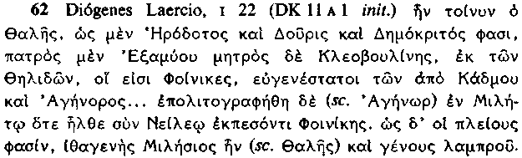

62 Era, pues, Tales, como Heródoto, Duris y Demócrito afirman, hijo de Examio por parte paterna y de Cleobuline por la materna, de ¡oí descendientes de Teleo, que son fenicios, los más notables de entre los epígonos de Cadmo y Agenor... éste (Agenor) fue inscrito como ciudadano en Mileto cuando llego con Neleo, exiliado de Fenicia. Mas, según afirma la mayoría, Tales era milesio nato y de ilustre familia.

63 ...de Tales, un milesio... fenicio por su ascendencia de origen...

La historia de la ascendencia fenicia de Tales, solamente mencionada por Heródoto en 63 (y aunque la cita 62 puede dar la impresión de una sugerencia en este sentido, resulta que las referencias de Duris y Demócrito no las conocemos por ninguna otra mención), tuvo posteriormente una amplia resonancia para apoyar, en parte, sin duda, la teoría generalizada de los orígenes orientales de la ciencia griega y el hecho de que Tales atrajera la atención de los milesios hacia la utilidad que para la navegación tenía la Osa Menor, de la que, con anterioridad, se valieron los fenicios, debió robustecer esta observación de Heródoto (cf. 78). Es probable que Tales sea tan griego como la mayoría de los mi-lesios .

SUS ACTIVIDADES PRÁCTICAS

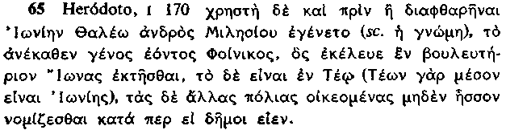

65 Util fue también, antes de la destrucción de Jonia, el parecer de Tales de Mileto, fenicio por su ascendencia originaria, el cual aconsejaba a los jonios que tuvieran una sola sala de consejos y que ésta estuviera en Teos (porque Teos era el centro de Jonia) y que las demás ciudades, sin dejar de estar habitadas, debían ser consideradas demos.

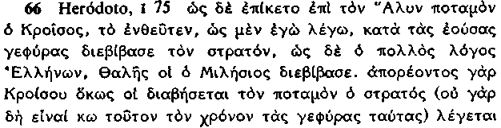
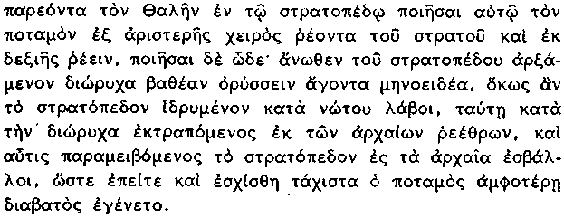

66 Cuando Creso llegó al río Halis, hizo pasar a su ejército, según mi versión, por los puentes existentes, mas, según la versión común de los griegos, se lo pasó Tales el milesio. Pues se dice que, no sabiendo Creso cómo iba a pasar el río su ejército (no existían por entonces estos puentes), Tales, presente en el ejército, hizo que el rio, que corría a la izquierda del ejército, fluyera también hacia la derecha; y lo hizo de la siguiente manera: hizo cavar, comenzando más arriba de donde estaba el ejército, una zanja profunda de forma creciente, de modo que el río fluyera por detrás de donde estaba acampado el ejército, desviándolo así de su antiguo curso por la zanja, y que, una vez pasado el campamento, refluyera a su antiguo cauce. El resultado fue que, tan pronto como el río quedo dividido, se hizo vadeable por ambas partes.

Heródoto aduce un testimonio importante de sus actividades como estadista e ingeniero (también como astrónomo, 74). Parece que este tipo de versatilidad fue característica de los pensadores milesios, a los que, con excesiva exclusividad, se tiende a considerar como simples físicos teóricos. Tales se convirtió, de un modo especial, en el símbolo de la ingeniosidad matemática y geométrica: a(/nqrwpoj qalh=j ("es un Tales") dice, en Aristófanes (Aves 1009) un personaje, refiriéndose a Metón, el planifi-cador de la ciudad; y Platón (Rep. 600a) le emparejó con Ana-carsis. Es cierto que Heródoto no creyó en la historia (66) de que Tales desvió el río Halis, pero no negó que este tipo de actividades encajaba en la orientación general de sus tendencias. Es probable que existieran vados sobre el río Halis y es posible que Creso no los encontrara; Heródoto se mostró precavido con razón, aunque los motivos de su sospecha no eran, en verdad, correctos. Mencionó una versión distinta, según la cual el río fue desviado totalmente a un nuevo cauce; es posible, en consecuencia, que la historia hubiera tenido una amplia difusión y el carácter circunstancial y limitado de su versión en 66 sugiere que contenía un núcleo de verdad .

LA TRADICIÓN DE UNA VISITA A EGIPTO

67 Tales... tras dedicarse a la filosofía en Egipto, vino a Mileto, cuando era más viejo.

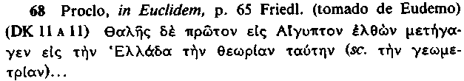

68 Tales, tras haber ido primeramente a Egipto, transplantó a Grecia esta especulación (la geometría)...

Era costumbre atribuir a los sabios del siglo vi (destaca, p, e., el caso de Solón) visitas a Egipto, fuente original tradicionalmente de la ciencia griega, y había una razón especial para que se asociara a Tales, el primer geómetra griego conocido, con la cuna de la medición de la tierra . La suposición de 67 de que vivió allí un tiempo considerable es única y no es convincente, si bien es posible que visitara Egipto: muchas de sus realizaciones, con buen acuerdo, aparecen localizadas allí (p. e., 79; véase también pág. 136) y las relaciones de Mileto con su colonia de Náucratis eran tan estrechas que se comprende perfectamente que la visitara un ciudadano prominente, mercader o no.

Tales aparece, además, en Aecio, como el sustentador de una teoría sobre la inundación del Nilo, una de las tres ya mencionadas por Heródoto:

70 Heródoto, ii 20 (hay dos teorías muy improbables acerca de la causa de la inundación)
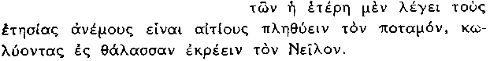

70 Una de estas teorías dice que los vientos etesios son la causa de que el río crezca, al impedir que el Nilo desemboque en el mar.

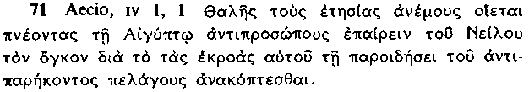

71 Tales cree que los vientos etesios, al soplar de cara contra Egipto, elevan la masa de agua del Nilo y la hinchazón del mar que viene contra él impide su desagüe.

Aecio depende probablemente de un tratado peripatético perdido, cuyas huellas han subsistido en otras fuentes (Diels, Doxo-graphi Graeci 226 s.); su información, por tanto, puede ser fidedigna y no una simple adscripción especulativa, posible no obstante. Es muy probable que, si adelantó esta teoría, viera personalmente el Nilo, aunque debemos recordar que pudo haber obtenido con facilidad la información pertinente (de que los vientos etesios soplan también en Egipto) e incluso toda la interpretación de mercaderes milesios.

ANÉCDOTAS SOBRE TALES COMO FILÓSOFO TÍPICO

72 Platón, Téeteto 174 A
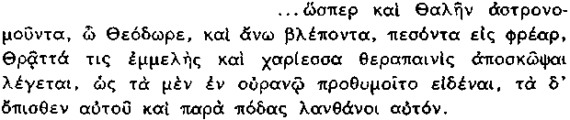

72 Como, oh Teodoro, se dice que una aguda y graciosa esclava tracia se burló de Tales, porque, mientras observaba las estrellas y miraba hacia arriba se cayó en un pozo; ávido por observar las cosas del cielo, le pasaban desapercibidas las que estaban detrás de él y delante de sus pies.

73 Aristóteles, Política A 11, 1259 a 9
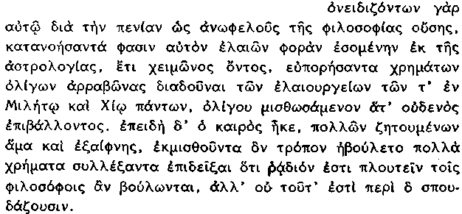
(Cf. Dióg. Laercio, i 26 —DK 11 a 1—, tomado de Jerónimo de Rodas y Cicerón, Div. i 49, 111.)

73 Pues dice que, cuando, por su pobreza, le reprochaban que ¡a filosofía era inútil, tras haber observado por el estudio de los astros que iba a haber una gran producción de olivas, se procuró un pequeño capital, cuando aún era invierno, y que depositó fianzas por todas ¡as presas de aceite de Mileto y Quíos, alquilándolas a bajo precio porque nadie licitó contra él. Cuando llegó el momento oportuno, al ser muchos ¡os que a la vez y de repente las pedían, las iba alquilando al precio que quería y reunió mucho dinero, demostrando así que es fácil a los filósofos enriquecerse, si quieren, pero que no son las riquezas lo que les interesan.

Es probable que ninguna de estas historias sea estrictamente histórica, aun cuando surgieron lo más tarde en el siglo iv a. C., antes del gran período de la biografía ficticia de los siglos iii y ii. Demuestran empero con absoluta claridad cómo Tales, en una fecha relativamente temprana, había llegado a convertirse en el filósofo típico: aunque sería más exacta la atribución de la anécdota de 72, una de las versiones más antiguas del motivo del maestro distraído, a cualquiera otro que no se sintiera tan inclinado hacia temas tan notoriamente prácticos como él. La adición del detalle de la esclava ingeniosa hace más mordaz la situación y es probable que sea un vestigio de una broma diferente y ligeramente maliciosa a expensas del filósofo. A Platón le gustaba mofarse de los presocráticos, detalle que, con frecuencia, se olvida en la interpretación de algunos pasajes menos claros.

SU PREDICCIÓN DEL ECLIPSE Y OTRAS ACTIVIDADES ASTRONÓMICAS

74 Heródoto, i 74

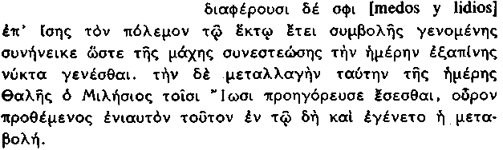

74 En el año sexto de la guerra que ellos (medos y lidios) venían haciéndose entre si con igual fortuna, sucedió que, cuando la batalla estaba trabada, el día se convirtió de repente en noche. Tales el milesio había predicho a los jonios que iba a tener lugar esta alteración del día, fijándolo en el año en que precisamente ocurrió (el cambio).

75 Diógenes Laercio, i 23

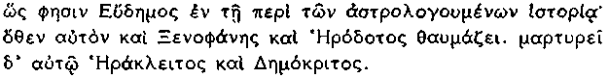

75 Algunos creen que fue el primero en estudiar los cuerpos celestes y en predecir los eclipses de sol y los solsticios, como dice Eudemo en su historia de astronomía; por esta razón le admiran Jenófanes y Heródoto y testifican a su favor Heráclito y Demócrito.

76 Dercílides, ap. Theon. Smyrn., p. 198, 14 Hiller
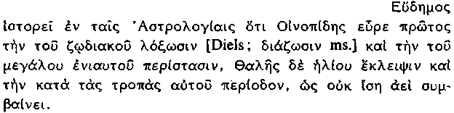

76 Eudemo refiere en la Astronomía que Enópides fue el primero en describir la oblicuidad del zodíaco y el ciclo del Gran Año y Tales el eclipse de sol y el período variable de sus solsticios.

La predicción del eclipse debió haberse basado en una larga serie de observaciones empíricas y no en una teoría científica de su verdadera causa, desconocida a sus inmediatos sucesores mile-sios y es de suponer, en consecuencia, que tampoco él la conociera. De ser cierta la afirmación contraria de Eudemo en 76 (así lo afirma Aecio, p. e. ii 24 1, DK 11 a 17a), sería él el responsable de deducir una falsa conclusión del hecho indudable de la predicción de Tales. Los sacerdotes babilonios habían hecho ya, al menos desde el año 721 a. C., observaciones de los eclipses de sol, tanto parciales como totales, por motivos religiosos; y es probable que, ya en el siglo vi, se hubiera establecido un ciclo de solsticios (o, menos verosímilmente, de lunaciones), dentro de los cuales podían acontecer eclipses en determinados puntos. Es sumamente probable que la prodigiosa predicción de Tales se debiera a su acceso a estos registros babilonios (cf. más ampliamente Kahn, Anaximander and the Origins of Greek Cosmology, New York, 1960, pág. 76, n. 2), ya que sabemos que muchos griegos cultos visitaban Sardes en esta época y que sus relaciones con Jonia eran muy estrechas. Algunos especialistas han argüido que es más probable que su información procediera de Egipto, con el que éste tenía otros contactos, pero no hay prueba alguna de que los sacerdotes egipcios hicieran observaciones suficientemente detalladas sobre un período bastante largo y que después las registraran. Ni siquiera con los datos babilonios se podía predecir que un eclipse fuera visible en un lugar determinado; cuando se esperaba que iba a tener lugar uno, enviaban sacerdotes a diferentes partes del imperio y llegaba a suceder que el fenómeno esperado no era a veces visible ni siquiera dentro de un área tan extensa. No se podían, además, predecir con exactitud, sino dentro de unos amplios límites de tiempo. Parece, por tanto, que Tales dijo que era probable que ocurriera un eclipse en un determinado año , siendo una pura casualidad el hecho de que aconteciera el día mismo de la batalla, motivo por el que parecía especialmente notable, y, hasta cierto punto, fue un golpe de suerte el que fuera visible en un área próxima a Jonia.

Más correcta es la información, añadida por Eudemo en 75 y 76, de que Tales predijo solsticios y observó que su ciclo no era siempre igual (lo que probablemente alude a las ligeras variaciones de duración de las estaciones solares, divididas por solsticios y equinoccios). Para esta fijación bastaba una serie suficientemente amplia de observaciones que podían hacerse con un marcador de solsticio, h(liotro/pion, cualquiera, como el de Ferécides (47); así podían señalarse las situaciones del sol en sus puntos más extremos al norte y sur durante el año, i. e. los solsticios de verano e invierno. Bastaba, a su vez, un gnomon o varilla vertical fija, mediante la que pudiera registrarse con exactitud la longitud de la sombra del sol. Heródoto dice que era ésta una invención babilonia (97) y atribuyó su introducción a Anaximandro y no a Tales (94); sin embargo, el cómputo de la altura de las pirámides, atribuido a Tales (pág. 132) implicaba, sin duda, la medida de las sombras y no podemos tener una absoluta seguridad de que no conociera la observación del cénit del sol por medios similares. La técnica nos parece hoy día obvia y cabe pensar que se le pudo haber ocurrido a cualquiera que hubiera alcanzado el grado de perfección, en modo alguno primitiva, de Tales en la observación del cielo. Diógenes (i 24, DK 11 a 1) añadió que descubrió el paso del sol de solsticio a solsticio y la relación del diámetro del sol y la luna a sus órbitas. La primera frase es sumamente vaga y sólo quiere decir probablemente que se sabía que el sol se mueve entre los trópicos, conocimiento que, sin duda, tuvo Tales. Tal vez se refiera al descubrimiento de la inclinación del zodíaco, que Eudemo atribuyó a Enópides de Quíos (76), posterior a Tales en más de un siglo. La segunda información de Diógenes es totalmente anacrónica, porque es imposible que Tales pensara que los cuerpos celestes tenían órbitas, puesto que no pasan por debajo de la tierra (a la que no se la hizo girar libremente hasta Anaximandro); a lo sumo tenían semi-órbitas y la relación del diámetro al curso celeste sería el doble del dado .

Otra observación más se le atribuye, dando a entender, de nuevo, que pudo haberla tomado de fuentes extranjeras:

78 Calimaco, Yambo i 52, fr. 191, Pfeiffer (DK 11 a 3 a)

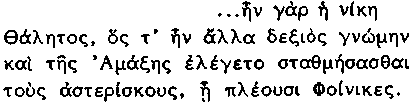

78 ...pues la victoria fue de Tales, de quien, además de ser experto en su dictamen, se decía que había medido también las pequeñas estrellas del Carro, por las que se guían los fenicios en su navegación.

Esta descripción forma parte de la historia apócrifa de la copa (un trípode en algunas versiones) que debía regalarse al hombre vivo más sabio: Tales fue el primer elegido, y en algunas versiones también el último, pero él, en un rasgo de modestia, se la envió a Bías y éste a otros de los Siete Sabios. Las "pequeñas estrellas del Carro" son la constelación de la Osa Menor (cf. Arato, Phaen. 39, con escolio); esta constelación suministra, debido a que su revolución es menor, un punto fijo más preciso que la Osa Mayor o el Carro entero (en cuanto opuesto a la estrella Polar misma). staqma~sqai significa estrictamente "medir", pero, a veces, tiene el significado más vago de "señalar, definir" (Σ en Píndaro, Ol. 10, 53) y quiere decir probablemente que Tales delimitó a la Osa Menor y atrajo la atención de los marineros milesios hacia su utilidad para la navegación. Diógenes Laercio, i 23, interpretó que los versos de Calimaco significaban simplemente que Tales "descubrió" la Osa Menor. Es posible que los navegantes jonios no la hubieran tenido en consideración anteriormente, ya que para todas sus travesías, salvo las de mar abierto, bastaba la Osa Mayor, que era más visible.

Parece, por tanto, que la a)strologi/a, el estudio de los cuerpos celestes, que Platón (72) y Aristóteles (73) mencionan como característica de Tales, comprendió los siguientes hechos concretos: la afortunada predicción de un eclipse, con ayuda probablemente de tablas babilonias; la medida de los solsticios y sus variaciones, tarea que probablemente emprendió con vistas, en parte, a la confección de un calendario y el estudio de grupos de estrellas, con el fin, tal vez, de que sirvieran sobre todo de ayuda en la navegación.

DESCUBRIMIENTOS MATEMÁTICOS

79 Diógenes Laercio, i 27
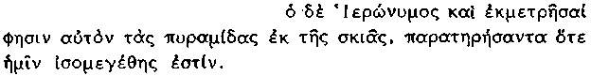

79 Jerónimo afirma que (Tales) midió también las pirámides por su sombra, tras haber observado el momento en que nuestra sombra es igual a nuestra altura.

80 Proclo, in Euclidem, pág. 352 Friedl. (DK11A20)
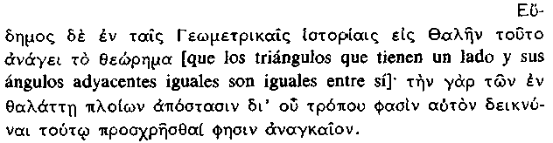

80 Eudemo atribuye este teorema a Tales en la historia de la geometría; pues dice que es necesario que lo utilizara para la explicitación del método mediante el que dicen que demostró la distancia de las naves en el mar.

Jerónimo de Rodas le atribuye en 79 el método más simple posible de medir la altura de una pirámide. Es posible que lo aprendiera de los egipcios, aunque tampoco es improbable que la referencia de las pirámides fuera una mera coloración local con el fin de adecuar la tradición de una visita a Egipto. Plinio (Ν. Η. xxxvi 82, DK 11 A 21) dio la misma versión, pero en Plutarco (Sept. Sap. Conv. 2, 147 A —DK 11 a 21—) hay una variante más compleja, a saber, que la relación de la altura de una pirámide a la longitud de su sombra es exactamente la misma que la existente entre la altura de cualquier objeto vertical mensurable y la longitud de su sombra en el mismo momento del día. Es probable, aunque no seguro, que Jerónimo dependa, en esta versión, de Eudemo, casi contemporáneo suyo (cuyo libro sobre la historia de la geometría y de las matemáticas, en cuanto distinto a su historia de astronomía, no parece que haya empleado Diógenes en su estudio sobre Tales); en este caso, es probable que Tales se sirviera del método más simple; el más complejo, por otro lado, se basa en el razonamiento de los triángulos semejantes, análogo al que le atribuyó Eudemo en 80, como medio para medir la distancia de los barcos en el mar. Bastaba con que se conociera la altura del observador sobre el nivel del mar, para que, con la ayuda de un teodolito primitivo, dos varas (una en calidad de punto de mira y la otra de línea de nivel aproximada) pivotadas sobre un clavo, se pudiera hacer el cálculo. Hemos de advertir que Eudemo le atribuyó el conocimiento de los triángulos semejantes, basándose únicamente en el a priori de que no hubiera podido, de otro modo, realizar un cálculo de este tipo. Cualquiera, sin embargo, puede emplear empíricamente un medidor de ángulos rudimentario sin tener que elaborar una teoría explícita de los principios implicados y sin tener que darles, ciertamente, una formulación geométrica. Proclo, siguiendo a Eudemo, le atribuye, en el mismo comentario a 80 (DK 11 a 11), la fijación de otros tres teoremas: la bisección del círculo por su diámetro; los ángulos de un triángulo isósceles son iguales y los ángulos verticales opuestos son también iguales; ellos son probablemente las soluciones más claramente abstractas a problemas prácticos concretos de todas las que se le atribuyeron. Toda esta formulación es muy conjeturable y la nuestra propia es la de que adquirió fama entre sus contemporáneos por haber realizado varias mediciones, pero que no fue necesario que enunciara los principios geométricos subyacentes, ya que los problemas planteados no eran puramente empíricos. Tal vez pueda confirmar esta opinión el hecho de que sus sucesores milesios le prestaron escasa atención a la teoría matemática.

SUS ESCRITOS

81 Simplicio, Física, pág. 23, 29 Diels

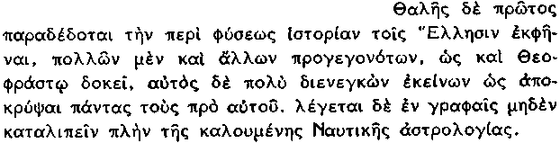

81 Tales fue, según la tradición, el primero en revelar a los griegos la investigación de la naturaleza y, a pesar de haber tenido otros muchos predecesores, según Teofrasto cree también, les aventajó tanto que los eclipsó a todos. Se dice que no dejó nada escrito, salvo la llamada Astrología Náutica.

82 Diógenes Laercio, i 23

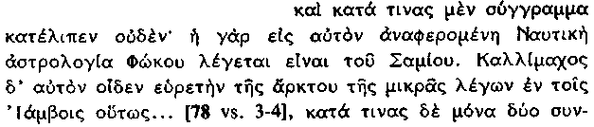

82 y, según algunos, no dejó ningún escrito; pues la Astrología Náutica, a él atribuida, se dice que es de Foco el Samio. Calimaco le tuvo por el descubridor de la Osa Menor y dice así en Yambos... (78 vs. 3-4); según otros, en cambio, escribió sólo dos libros: Sobre el solsticio y Sobre el equinoccio, considerando que las demás cosas eran incomprensibles.

83 Suda, s. ν. (tomado de Hesiquio) (DK 11 a 2)

83 ...escribió sobre los fenómenos celestes en verso épico, sobre el equinoccio y otras muchas cosas.

Estos pasajes demuestran que los antiguos tenían profundas dudas sobre las obras escritas por Tales. Es absolutamente claro que no había obra suya alguna en la Biblioteca Alejandrina, salvo la dudosa Astrología Náutica (cf. también 96). Aristóteles no vio ningún libro escrito por él, al menos sobre temas cosmológicos, y fue sumamente cauto en atribuirle opiniones, empleando expresiones como "tomando, tal vez, dicha suposición de...", "la versión que dicen que dio Tales" (85, 84) y "a juzgar por lo que cuentan" (89). No era necesario que fuera consciente de emplear fuentes originales; Teofrasto, en cuanto historiador profeso de la filosofía precedente, debió haberlo sido (aunque no siempre lo fue), pero tenía poco que añadir a lo que Aristóteles dijo sobre él (salvo la corrección poco importante, implícita en la conjetura de 81, de que tuvo predecesores). Eudemo adujo alguna información concreta sobre sus actividades como geómetra y astrónomo (75, 76, 80), pero, como ya hemos observado en nuestro comentario a 80, sus noticias eran, con frecuencia, especulativas, basadas tal vez, en parte, sobre la tradición biográfica cuasi-legendaria y en modo alguno implican que hubiera visto obras escritas por él.

Plutarco, de Pyth. or. 18, 402e (DK 11B 1) participaba de la duda de Diógenes, en 82, sobre la autenticidad de la Astrología Náutica y añadió que la obra en cuestión estaba escrita en verso; podemos, pues, aventurar la conjetura de que es la obra en verso que Hesiquio denomina en 83 peri\ metew/rwn. Lobón de Argos (un desacreditado esticometrista del siglo ii a. C.) dijo, según Dióg. L., I, 34, que Tales escribió 200 hexámetros. La cita 81 manifiesta sólo una ligera sospecha en la incertidumbre implícita en kaloume/nhj, que se restringe, tal vez, a la naturaleza del título; además, esta última frase expresa, casi con seguridad, el juicio del propio Simplicio y no el de Teofrasto, cuya paráfrasis parece que termina delante de λέγεται. La información de Diógenes (82) de que la obra se le atribuyó también a un tal Foco de Samos, casi aclara la cuestión: es lógico que se le pudiera atribuir a Tales cualquier escrito astronómico de aspecto arcaico y no que una obra auténticamente suya le fuera atribuida a personas poco conocidas. Es posible que la Astrología Náutica fuera un escrito genuino del siglo vi, similar a la )Astrologi/a en hexámetros de Cleostrato de Ténedos (DK, cap. 6) o la así llamada )Astronomi/h hesiódica (DK, cap. 4) y así lo han supuesto Diels y otros. También es posible que fuera una obra de cuño helenístico. Diógenes en 82 manifiesta su perplejidad ante la atribución de Calimaco en 78 del descubrimiento de una estrella de especial utilidad para la navegación; y aunque no es necesario que la fijara por escrito, no es nada improbable que así lo hiciera, tratándose de una actividad bastante plausible para un sabio práctico en un centro marítimo; no es probable, sin embargo, que lo hiciera en la Astrología Náutica conocida por el mundo helenístico ni tampoco que las otras dos obras mencionadas en 82, Sobre el solsticio y Sobre el equinoccio (sólo la última aparece en 83) fueran, a juzgar por su contenido parecido, dos libros separados. Es evidente que Simplicio en 81 y los que en 82 creyeron que no dejó escrito libro alguno no consideraron genuina a esta obra. Según Eudemo en 75 y 76, Tales estudió los solsticios y se le debió atribuir esta obra, en virtud precisamente de su conocido interés por dichos temas. Debemos recordar, sin embargo, una vez más, que la práctica de las observaciones de los solsticios y salidas y puestas de las estrellas estaba muy difundida en el período arcaico y que su redacción estaba fijada incluso en verso, como un intento, en parte, por fijar un calendario adecuado: cf. Cleostrato, fr. 4 (DK 6 β 4) y la Astronomía hesiódica (DK 4 β 1-5). Se le atribuyeron también observaciones sobre las Híadas y la puesta de las Pléyades (Escolio a Arato 172; Plinio, N. H. xviii 213; DK 11 β 2, 11 a 18); advirtamos de paso que la última observación era exacta para la latitud de Egipto, pero no para la de Grecia. Aunque los testimonios no permiten deducir una conclusión segura, es probable que Tales no escribiera libro alguno; si bien es posible que a los antiguos defensores de este punto de vista les engañaran la ausencia de una obra auténtica suya en la Biblioteca Alejandrina y el carácter apotegmático de la sabiduría atribuida a los Siete Sabios en general.

cosmología

i) La tierra flota sobre el agua, que es, en cierto modo, la fuente de todas las cosas. — 84 Aristóteles, de caelo Β 13, 294

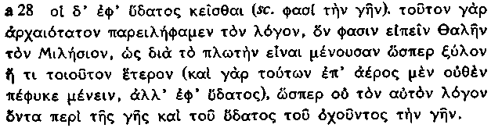

84 Otros dicen que la tierra descansa sobre el agua. Ésta es la versión más antigua que se nos ha transmitido, dada, según dicen, por Tales de Mileto, a saber, la de que ésta (la tierra) se mantiene en reposo porque flota, como si fuera un madero o algo semejante (pues ninguna de estas cosas se mantiene en el aire en virtud de su propia naturaleza, pero sí en el agua) —como si no se aplicara el mismo argumento al agua que soporta la tierra que a la tierra misma.

85 Aristóteles, Met. A 3, 983 b 6
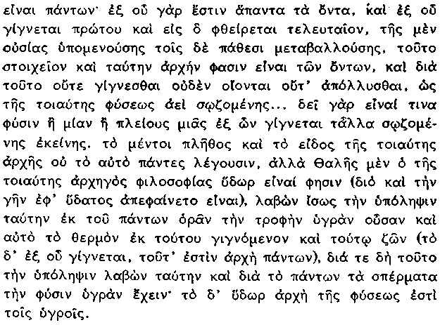

85 La mayoría de los primeros filósofos creyeron tan sólo principios a aquellos que se dan bajo la forma de la materia; pues afirman que el elemento y principio primero de todas las cosas es aquel a partir del cual todas las cosas existen y llegan por primera vez al ser y en el que terminan por convertirse en su corrupción, subsistiendo la sustancia pero cambiando en sus accidentes; porque tal naturaleza se conserva siempre..., pues es necesario que haya alguna sustancia natural, una o múltiple, de la que nazcan las demás, mientras ésta se conserva. Respecto al número y la forma de tal principio no todos están de acuerdo, sino que Tales, el iniciador de tal tipo de filosofía, dice que es el agua (por lo que manifestó que también la tierra está sobre el agua), tomando, tal vez, dicha suposición de la observación de que el alimento de todas las cosas es húmedo y que el calor mismo surge de éste y vive por éste (el principio de todas las cosas es aquello de donde nacen); de aquí dedujo su suposición y del hecho de que la semilla de todas las cosas tiene una naturaleza húmeda; y el agua es el principio natural de las cosas húmedas.

Nuestro conocimiento de su cosmología depende virtualmente de estos dos pasajes y del añadido críptico de 89-91. Aparte de la crítica y conjetura propia de Aristóteles, le atribuyen dos proposiciones: 1) la tierra flota sobre el agua (como un trozo de madera o algo semejante); 2) el agua es el "principio" de todas las cosas (en el sentido aristotélico de a)rxh/, tal como lo explica en la primera mitad de 85, p. e. el constitutivo material originario de las cosas, que persiste como sustrato de ellas y en el que se convierten en su corrupción). Aristóteles manifiesta expresamente que conoció sólo de un modo indirecto a 1), por la información de otros; es imposible, además, decir si el argumento probatorio (los sólidos no se mantienen sobre el aire, sino sobre el agua y la tierra, en consecuencia, flota sobre el agua) procedía también de las manifestaciones de Tales o si fue una formulación exclusivamente aristotélica. Su objeción final de que no había resuelto nada, porque tendría que hallar aún un soporte para el agua, sustentador de la tierra demuestra que entendió muy poco la probable naturaleza del modo de pensar de Tales, quien seguía aceptando casi con seguridad la concepción popular de que la parte inferior de la tierra se extendía hacia abajo tanto que el problema casi desaparecía, como en el caso de Homero (1) y de Jenófanes (3) muy posterior a Tales. Su idea de que la tierra flotaba sobre el agua procedía probablemente, en su origen directo, de versiones mitológicas no griegas (págs. 142 s.); es posible que el recurso le interesara, en parte, porque le suministraba un soporte para la tierra, pero no es en modo alguno cierto que creyera que constituía un grave problema y muy improbable, en cualquier caso, que desarrollara por sí mismo esta teoría como una respuesta consciente a dicho problema. Es evidente que Aristóteles no supo más de lo que escribió respecto a la proposición 2), puesto que expresamente afirma su deducción conjetural (labw\n i)/swj...) de las razones por las que escogió el agua. La primera mitad de 85 se cita para mostrar el tipo de análisis y de terminología que Aristóteles (al que sigue Teofrasto y, en consecuencia, toda la tradición doxográfica subsiguiente) aplicó a los primeros físicos o filósofos naturales, los φυσικοί —aquellos que, según él, postularon única o primariamente la primera de sus cuatro causas—. Si la aplicación, por una parte, de un análisis único y riguroso a sus predecesores resalta con justeza y de un modo útil las semejanzas entre ellos, es, por otra, también origen de confusión. Y así, el "principio" de Tales (en el sentido aristotélico) y el de Heráclito (fuego según Aristóteles) eran para Tales y Heráclito mismos dos cosas muy distintas. Todo lo que, en efecto, sabemos acerca de sus opiniones sobre el agua (aparte de que la tierra flota sobre ella) es que a Aristóteles, que no hacía distinción alguna y bajo una forma probablemente muy compendiada y un tanto falseada, le parecían concordar con su propia idea de una αρχή material. Es posible, sin embargo, que, contrariamente a la suposición automática de Aristóteles, Tales declarara que la tierra procede del agua (i. e., que, de alguna manera, se solidificó a partir de ella), sin pensar, en consecuencia, que la tierra y su contenido son, en cierto modo, agua y que no siguen teniendo con ella (más allá del hecho de que la tierra flota sobre el agua) una relación mayor que la de un hombre con sus remotos antepasados (cf. más adelante págs. 142 ss.).

Las razones, según las conjeturas de Aristóteles en 85, por las que Tales concedió importancia al agua como constitutivo de las cosas son principalmente de tipo fisiológico. A juzgar por la analogía con sus inmediatos sucesores, deberíamos esperar que hubiera aducido razones meteorológicas en apoyo de la importancia cósmica del agua, si bien debemos abstenernos de generalizaciones exageradas como las que están implícitas en la opinión de Burnet, a saber, que los pensadores del siglo vi se interesaron, casi exclusivamente, por los fenómenos meteorológicos (en sentido estricto, con inclusión de los astronómicos). No cabe duda de que el estudio científico de la medicina comenzó en el siglo ν a. C. y que, a partir de entonces, se hicieron mucho más corrientes las analogías entre el mundo y los detalles de la estructura humana, aunque el capítulo I nos ha demostrado el acentuado colorido genealógico de una gran parte de la especulación prefílosófíca griega y de la importancia también de la analogía de la reproducción fisiológica. En el caso de Tales, hay razones para pensar que su interpretación del mundo recibió la influencia no sólo del abigarrado fondo tradicional de estas versiones cuasi-mitológicas de los primeros griegos sobre cosmogonía, sino también de una idea cosmogónica específica, derivada tal vez directamente del más lejano Oriente.

Su concepción de que la tierra flota o descansa sobre el agua indica el origen oriental de parte de su cosmogonía. En Egipto se concebía generalmente a la tierra bajo la forma de plato plano y con bordes en sus extremos, que descansaban sobre el agua, que llenaba también el cielo; el sol navegaba de día en una nave a lo largo del cielo y bajo tierra durante la noche (no en torno a ella como en la leyenda griega, p. e. 7). En la épica babilonia de la Creación, Apsu y Tiamat representan las aguas primigenias y Apsu sigue representando a las aguas subterráneas después que Marduk ha escindido el cuerpo de Tiamat para formar el cielo (con sus aguas) y la tierra. En la historia de Eridu (del siglo vii a. C. en su versión actual) "toda la tierra firme era mar" en el principio; Marduk construyó después una balsa sobre la superficie de las aguas y sobre ella una choza de cañas que se convirtió en tierra. Una visión análoga está implícita en los Salmos (donde también Leviatán es un análogo de Tiamat), en los que Jahweh "extendió la tierra sobre las aguas" (136, 6), "la fundó sobre los mares y la estableció sobre las corrientes" (24, 2). De un modo similar Tehom es "el abismo que está debajo" (Gen. xlix 25), "el mar abisal que yace abajo" (Deut. xxxiii 13). Frente a esta profusión de material paralelo de la posición del agua debajo de la tierra, procedente del Este y del Sudeste, no hay nada comparable en Grecia, salvo Tales. La ingenua concepción griega de un río Océano circundante de la tierra (caps. I y II) no es estrictamente comparable (porque es evidente que en ella no hay Océano alguno debajo de la tierra), aunque es probable que fuera un desarrollo, muy anterior y en una dirección distinta, del concepto genérico del Oriente próximo de que la tierra surge en medio de las aguas primigenias —idea muy difundida y que no nació casi con seguridad entre los pueblos de habla griega, cuya residencia, antes de su migración a la península griega, estaba lejos del mar. Aunque es probable, asimismo, que las escasas y aisladas referencias del libro XIV de la Ilíada (8 y 9.) a Océano como origen de todas las cosas se basaran en el mismo concepto del Oriente próximo, desde un aspecto ligeramente diferente, no implican la idea especial de que la tierra flota sobre el agua y es improbable, por tanto, que hayan sido el origen de la afirmación de Tales. No cabe duda de que los precedentes homéricos, aparentemente autóctonos, debieran haberle impulsado, en ese caso, a afirmar una opinión más general de que la tierra procedía del agua o era sostenida por ella. Parece, en consecuencia, lo más probable que su idea de que la tierra flota sobre el agua se originó del contacto directo con la cosmología mitológica del Oriente próximo. Ya hemos visto que tuvo relaciones con Babilonia y Egipto y fue en este último país donde se sostuvo, con mayor claridad y difusión, la idea de que la tierra flota efectivamente sobre el agua. Podemos, pues, aventurar la conjetura de que asumió de Egipto este elemento de su imagen del mundo.

Su alcance cosmológico es limitado y parece razonable concluir, partiendo de la información de Aristóteles en 85, que creyó también que el mundo se originaba del agua, ya que dicha idea subyace a las mitologías del Oriente próximo y se relata en los pasajes homéricos sobre Océano, que se basan, según se cree, en estas mitologías. Es posible que Tales racionalizara la idea tomándola de una forma mitológica griega como la homérica y que recibiera la influencia directa (como parece que recibió respecto al detalle concreto de que la tierra flota sobre el agua) de versiones extranjeras, acaso egipcias. Es aún mayor la inseguridad en lo tocante al problema ya prefijado, i. e. ¿podemos inferir con razón de la identificación aristotélica del agua de Tales con el "principio material", que Tales creyó que el mundo visible, ya desarrollado, era en cierto modo agua? Tal es la interpretación normal; pero importa darse cuenta de que dicha interpretación se basa, en definitiva, en una formulación aristotélica y que Aristóteles, que sabía poco de Tales y no de un modo directo, creyó seguramente que la mera información de que el mundo se originaba del agua, era justificación suficiente para afirmar que era su principio material o αρχή, con la implicación de que es un sustrato persistente. Debemos recalcar una vez más que no era necesario un desarrollo semejante y que no estaba implícito en los conceptos del Oriente próximo, arquetipos últimos de la idea de Tales. Es posible que sostuviera que el mundo se originó de una indefinida extensión de agua primigenia, sobre la que aún continúa flotando y sigue siendo causa de ciertos fenómenos naturales, sin creer que la tierra, las rocas, los árboles o los hombres están, en cierto modo, hechos de agua o de una forma de agua. Es probable que no hubiera más que una simple conexión ancestral. Es posible, por otro lado, que Tales hiciera la inferencia, completamente nueva, de que el agua es el constitutivo continuo y oculto de todas las cosas. Su inmediato sucesor, Anaxímenes, creyó, sin duda, que todas las cosas estaban hechas de aire (si bien pensó en un medio que lo hiciera posible, ya que el aire adopta formas distintas cuando se le comprime o rarifica) y se da por supuesto invariablemente que amplió y pulió una línea de pensamiento iniciada por Tales. Sería imprudente rechazar de plano tal suposición, que se retrotrae a Teofrasto y Aristóteles. Las razones fisiológicas, aducidas por éste como pruebas, de que todos los seres vivientes dependen del agua para su alimento, de que el esperma es húmedo, etc., aunque se basan en conjeturas, pertenecen al tipo de supuestos que muy bien pudieron llamar su atención y que, juntamente con otra manifestación (p. e. la afirmación homérica de que Océano circundante es la fuente de todos los manantiales y ríos, 6), le condujeran a la conclusión de que el agua, del mismo modo que es la fuente cosmogónica, está también implicado en la esencia misma del mundo evolucionado. Debemos pensar, además, en la posibilidad de que Aristóteles, a falta de otra información, hiciera su propia inferencia, a partir de la creencia de Tales, de que el mundo se originaba del agua y que ésta sigue desempeñando la función más importante dentro del mundo por su condición de soporte de la tierra.

Dos son las ideas que se deducen de la presente discusión: i) la frase "todas las cosas son agua" no es necesariamente un compendio fidedigno de las opiniones cosmológicas de Tales y ii) aun en el supuesto de que aceptemos la versión de Aristóteles (con ciertas concesiones, en cualquier caso, a sus puntos de vista inevitablemente alterados) es muy escasa la idea que obtenemos sobre la manera en que concibió su esencial relación con el agua.

ii) Incluso los seres aparentemente inanimados pueden estar "vivos"; el mundo está lleno de dioses.

89 Aristóteles, de an. A 2, 405 a 19
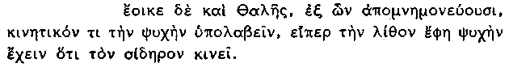

89 Parece que también Tales, a juzgar por lo que cuentan, supuso que el alma era algo cinético, si es que afirmó que la piedra (magnética) posee alma porque mueve el hierro.

90 Diógenes Laercio, i 24
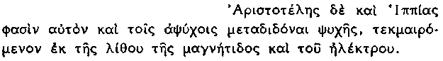

90 Aristóteles e Hipias afirman que (Tales) hizo participes de alma incluso a los Inanimados (sin alma), deduciendo sus conjeturas de la piedra magnética y del ámbar.

91 Aristóteles, de an. A 5, 411 a 7
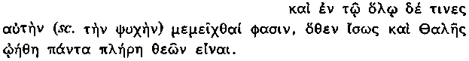

91 y algunos afirman que (el alma) está mezclada en el todo (universo), por lo que tal vez Tales creyó también que todas las cosas están llenas de dioses.

Los dos pasajes del de anima de Aristóteles sólo nos permiten aventurar conjeturas sobre la concepción del mundo entero como algo vivo y animado por parte de Tales. Aristóteles mismo citaba testimonios de segunda mano y sus noticias son pobres y cautas (aunque el ei)/per de 89 no tiene por qué expresar necesariamente duda —y probablemente no la exprese— e i)/swj del 91 cualifica a o(/qen y no a la afirmación que sigue). Las palabras finales de 91 "Todas las cosas están llenas de dioses" aparecen también en Platón, consciente probablemente de que está citando a Tales, aunque no se las atribuye . 90 cita al sofista y polifacético escritor Hipias, anterior a Aristóteles, como fuente de su atribución de fuerza motriz a la piedra magnesia (magnética), a la que se añade el ámbar que, por frotación, se convierte en magnética; esta adición procede, verosímilmente, del mismo Hipias, que pudo, en este caso, haber sido la fuente de Aristóteles.

Todo lo que parece que Aristóteles supo en 89 era que Tales creía que la piedra magnética posee alma porque es capaz de mover al hierro, si bien la inferencia ulterior, a saber, que creía que el alma es algo cinético, es completamente legítima. Al alma, tanto si se la relacionaba con el aliento, como con la sangre o el fluido espinal, se la consideraba umversalmente como la fuente de la conciencia y de la vida. Si un hombre está vivo puede mover sus miembros y mover así otras cosas; si desfallece, quiere decir que su alma se ha ido o se ha quedado incapacitada; si muere es que se ha retirado definitivamente, y el "alma", que baja al Hades chillando en Homero, es una mera sombra, porque se ha disociado del cuerpo y no puede continuar produciendo vida y movimiento. Es una tendencia primitiva muy generalizada la de considerar a los ríos, los árboles, etc., animados o habitados por espíritus, tendencia que se debe, en parte aunque no del todo, a que parecen poseer la facultad de automovimiento y cambio y a que se diferencian de los simples troncos o piedras. La mentalidad de Tales no era, naturalmente, primitiva, pero tiene una cierta conexión con el animismo prefilosófico. Hemos de advertir, sin embargo, que sus ejemplos son de un orden diferente: la piedra magnética parece tan inanimada como cualquier otro objeto y no puede moverse o cambiarse a sí misma, sino sólo a cierto tipo de objetos exteriores a ella. Parece, en consecuencia, que Tales explícito, de un modo extremo, la orientación cogitativa que informó a toda la mitología griega, cuyos orígenes últimos eran casi prerracionales. Es posible que el segundo testimonio informativo que poseemos, 91, sea una generalización basada en la exclusiva conclusión de que cierta clase de seres aparentemente inanimados están vivos y poseen alma porque tienen un limitado poder de movimiento. Los principales rasgos distintivos de los dioses es su inmortalidad, su disfrute de vida perpetua y la ili-mitación de su poder (de su fuerza vital, por así decirlo) que se proyecta sobre el mundo animado y el inanimado. Es posible, por tanto, que la afirmación "todas las cosas están llenas de dioses" quiera decir que (puesto que los seres, incluso los aparentemente muertos como las piedras, pueden poseer cierta especie de alma) el mundo como un todo manifiesta un poder de cambio y de movimiento que en verdad no es humano ni aun de modo preferente, y que tanto por su permanencia como por su magnitud y variaciones debe ser considerado como divino, como debido a la inherencia de cierta forma de ψυχή inmortal.

Es evidentemente indeterminable la naturaleza precisa de su creencia de que todas las cosas están llenas de dioses, e incluso en la línea de interpretación anteriormente sugerida existe una notable incertidumbre: ¿hizo Tales, a partir de la observación de la piedra magnesia y del ámbar, la audaz inducción de que todas las cosas aparentemente inanimadas poseen realmente un cierto tipo de alma? ¿Tenía razón Burnet al sostener (EGP 50) que "afirmar que la piedra magnética y el ámbar tienen vida es implicar, de implicar algo, que las demás cosas no la tienen"? La observación fragmentaria en sí no implica nada en ninguno de los dos sentidos. Tampoco la afirmación de que todas las cosas están llenas de dioses, a pesar de estar íntimamente vinculada a la observación sobre la piedra magnética, implica necesariamente que hizo la inducción universal; porque, así como se puede decir en español "este libro está lleno de absurdos", sin que se quiera decir que cada afirmación en sí es un absurdo, de la misma manera πλήρης en griego puede significar "que contiene una gran cantidad de" o "lleno completamente de". A priori parece, tal vez, más probable que Tales quisiera decir que todas las cosas en conjunto (más bien que cada cosa en sí) estaban completamente penetradas por cierto principio de vida, aunque hubiera muchas clases de seres que carecieran de este principio vital y de su poder cinético. Su punto de vista era que la esfera del alma o de la vida era mucho mayor que lo que parecía, y explicó de una manera personal el presupuesto común a todos los primeros físicos de que el mundo estaba de algún modo vivo, que experimentaba cambio espontáneo y (para irritación de Aristóteles) que, en consecuencia, no era necesario aducir una explicación especial del cambio natural. A este presupuesto se le sigue llamando a veces "hilozoísmo", denominación que implica, con demasiada intensidad, algo uniforme, determinable y consciente. En realidad, el término se adapta, al menos, a tres posibles y distintas actitudes mentales: a) la suposición (consciente o no) de que todas las cosas sin excepción tienen, en cierto modo, vida; b) la creencia de que el mundo está completamente penetrado de vida, que muchas de sus partes que aparecen inanimadas están, de hecho, animadas; c) la tendencia a considerar la totalidad del mundo, cualquiera que fuere su constitución detallada, como un solo organismo viviente, a) Es una forma extrema, aunque no imposible a la vista de la tendencia universalizadora del pensamiento griego, del presupuesto general; se podría, en cierto modo, afirmar que la ejemplificó Jenófanes. La creencia de Tales, según ya hemos sugerido, se aproxima más a b). c) Está implícita en la arcaica concepción genealógica de la historia del mundo, descrita en el capítulo I y que aún persiste, en una gran medida, en la nueva forma racional de la cosmogonía filosófica. Aristóteles manifiesta una gran perspicuidad en 116, donde, pensando tal vez en Tales, se muestra consciente de la posibilidad de este tipo de actitud.

CONCLUSIÓN

A Tales se le conoció principalmente por su actividad de astrónomo y geómetra práctico y como sabio en general. Su predicción del eclipse fue probablemente posible por su empleo de los registros babilonios, obtenidos acaso en Sardes, y es probable que también visitara Egipto. Su teoría de que la tierra flota sobre el agua parece que se derivó, acaso directamente, de los mitos cosmogónicos del Oriente próximo; la idea del agua como origen de las cosas formaba también parte de dichos mitos y aparece mencionada en un texto griego muy anterior a Tales. Es en sí posible que su desarrollo de este concepto le pareciera a Aristóteles garantía suficiente para afirmar que sostuvo que el agua era la a)rxh/, en el sentido peripatético de un sustrato persistente, si bien es también posible que se diera cuenta de que, puesto que el agua es esencial para el mantenimiento de la vida vegetal y animal —ignoramos qué clase de argumentos meteorológicos empleó—, sigue ésta siendo el constitutivo básico de las cosas. Aunque estas ideas estaban muy influenciadas, directa o indirectamente, por sus precedentes mitológicos, es evidente que Tales abandonó la formulación mítica; este hecho solo justifica su título de primer filósofo, por muy ingenuo que aún fuera su pensamiento. Advirtió además que ciertas piedras incluso podían tener un poder de movimiento limitado y pensó, en consecuencia, en un alma dadora de vida; el mundo como un todo estaba, por tanto, penetrado de algún modo de una fuerza vital que, a causa de su alcance y persistencia, podía ser llamado (naturalmente) divino. No se nos informa sobre si asoció o no esta fuerza vital al agua, origen y, acaso, constitutivo esencial del mundo.

CAPÍTULO III - ANAXIMANDRO DE MILETO

FECHA, LIBRO Y ACTIVIDADES CIENTÍFICAS

94 Diógenes Laercio, ii 1-2 (DK 12 A 1)
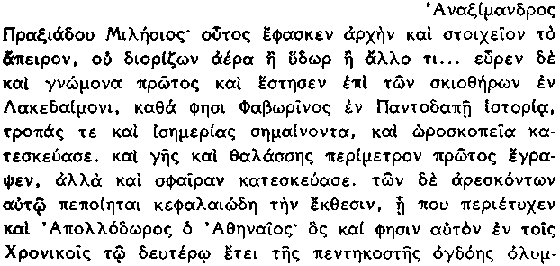
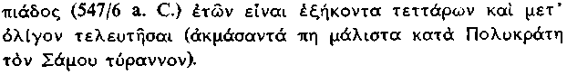

94 Anaximandro, hijo de Praxiades de Mileto, afirmaba que el principio y el elemento es lo indefinido, sin distinguir el aire, el agua o cualquier otra cosa... fue también el primero en inventar un gnomon y lo coloco sobre los relojes de Sol (?) en Lacedemonia, según dice Favorino en su Historia varia, para marcar los solsticios y equinoccios, y construyó un indicador de horas. Fue el primero en trazar el perímetro de la tierra y del mar y construyó también una esfera (celeste). Hizo una exposición compendiada de sus opiniones, que encontró, tal vez por casualidad, también el ateniense Apolodoro. Éste afirma en sus Crónicas que Anaximandro tenía sesenta y cuatro años de edad en el año segundo de la Olimpíada cincuenta y ocho (547/6 a. C.) y que murió poco después (su acmé coincidió aproximadamente con la época de Polícrates, tirano de Samos).

95 Suda s. ν.
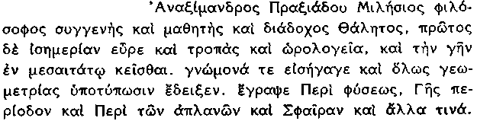

95 Anaximandro, hijo de Praxiades de Mileto, filósofo conciudadano, discípulo y sucesor de Tales. Fue el primero en descubrir el equinoccio, los solsticios, un indicador de horas y que la tierra está situada en el centro. Introdujo el gnomon y, en general, dio a conocer un esbozo de geometría. Escribió Sobre la naturaleza, Circuito de la tierra, Sobre las estrellas fijas, una Esfera celeste y algunas otras obras.

i) Fecha. — Si Tales mereció el título de primer filósofo griego debido principalmente a su abandono de formulaciones míticas, Anaximandro es el primero de quien tenemos testimonios concretos de que hizo un intento comprensivo y detallado por explicar todos los aspectos del mundo de la experiencia humana. Fue más joven que Tales, aunque no mucho probablemente. Burnet (EGP 51) dedujo de la parte final de 94 que el cronógrafo Apolodoro encontró un testimonio definitivo, acaso en una versión compendiada de su libro, de que Anaximandro tenía cuarenta años en 547/6 a. C. y que fijaba su muerte "poco después", en el año siguiente, el año de la toma de Sardes. (Es de suponer que la cláusula final de 94 sea un error. Polícrates no subió al poder hasta el año 540 a. C. aproximadamente y murió hacia 522.) Si esta interpretación es correcta, Tales y Anaximandro murieron en la misma Olimpíada y éste era sólo catorce años más joven que aquél (nota en pág. 120) . Teofrasto (101 a) denominó a Anaxi-mandro "sucesor y discípulo" de Tales y la tradición doxográfica posterior lo hizo también su pariente, compañero, amigo o conciudadano. Este tipo de noticias sólo implica, en la mayoría de los casos, que se creía que procedían de la misma ciudad y que uno era algo más joven que el otro. Si es que se les podía asignar fechas fijas tanto a Tales (su predicción del eclipse de 585/4) como a Anaximandro (es de suponer que también Teofrasto diera por válida la información de que tenía cuarenta años en 547/6), podemos admitir como razonable la datación apriorís-tica de Teofrasto.

ii) El libro de Anaximandro. — Conviene considerar con ciertas reservas los títulos de los libros atribuidos a Anaximandro en 95, títulos que proceden verosímilmente de Hesiquio. Los escritores alejandrinos tenían la costumbre, a falta de un testimonio concreto, de asignar títulos adecuados a los conocidos intereses de un pensador antiguo. La denominación "Sobre la naturaleza" era una titulación clásica que tendía a conferirse a todos aquellos a quienes Aristóteles denominó φυσικοί, es decir, a casi todos los presocráticos. No cabe duda de que Anaximandro escribió un libro de un contenido determinado, como lo prueba la cita incontrovertible de Teofrasto en 101 a y probablemente la información de, 94, dada por Diógenes, de que existía "una exposición compendiada" que consideró que fue escrita por el filósofo mismo. Es posible que el escrito que Diógenes conoció fuera un compendio posterior (obra de un discípulo o, más probablemente, un escrito del siglo iv a. C. o incluso posterior); también es posible que fuera su obra original y que su carácter breve, tal vez discontinuo y apotegmático le pareciera impropio de un libro filosófico. No está claro si fue de esta fuente precisamente de donde Apolodoro determinó la fecha en que Anaximandro tenía cuarenta años; así lo creyó Diógenes, si bien parece una edad superior a la considerada media normal para la paternidad literaria . Teofrasto leyó, casi dos siglos antes, al menos una sentencia original, aunque parece que careció totalmente de información sobre su sustancia originaria, si bien es posible que el mismo Teofrasto empleara simplemente un compendio o colección de extractos limitados al estudio de la cosmología, antropología y temáticas similares y no a la naturaleza de la materia primigenia. Es probable incluso que el mismo Anaximandro adujera escasa información sobre dicha sustancia.

iii) Su actividad científica: a) el gnomon. — No fue Anaximandro quien descubrió el gnomon, como se afirma en 94 (el gnomon es una escuadra o una vara vertical cuya sombra señala la dirección y la altura del sol); confróntese

97 Heródoto, ii 109
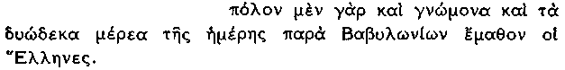

97 Los griegos adquirieron de los babilonios el conocimiento de la esfera celeste, del gnomon y de las doce partes del día.

Es posible, en cambio, que sea exacta la información de 95, cuando sugiere que Anaximandro lo introdujo en Grecia, aunque no podemos tener seguridad absoluta de que Tales no empleara alguna forma de dicho instrumento (pág. 130) y es posible que Anaximandro cobrara fama accidentalmente o porque lo usó de un modo más sofisticado. No se le atribuyeron descubrimientos que implicaran un empleo especial del gnomon y que no le fueran también atribuidos a Tales y es posible que adquiriera notoriedad por el hecho al que se refiere Favorino en 94. La noticia de que colocó un gnomon en Lacedemonia e)pi\ tw=n skioqh/rwn es misteriosa. Un σκιόθηρον (ο σκιοθήρης) era un reloj de sol, pero, al anteponerle la preposición, es imposible que pueda significar algo así como "para un reloj de sol" o "a beneficio de los relojes de sol"; nuestra sugerencia es que hubo un promontorio en Esparta, conocido más tarde por el nombre de "Relojes de Sol", debido al gnomon o gnómones que allí hubo: e)pi/ tendría, pues, un valor local, w(roskopei=a de 94 y w(rologei=a de 95 quieren decir que el terreno junto al gnomon estaba graduado de tal manera que marcaba la hora del día, la posición del sol sobre la eclíptica y, en consecuencia, la estación del año. Respecto a su asociación con Esparta cf. nota de pág. 160.

iii) Su actividad científica: b) el mapa.

98 Agatémero, i 1

98 Anaximandro el Milesio, discípulo de Tales, fue el primero que se atrevió a dibujar la tierra habitada sobre una tablilla; después de él, Hecateo de Mileto, viajero incansable, perfecciono la carta, hasta el punto de que llego a ser motivo de admiración.

99 Estrabón, i, pág. 7 Casaubon
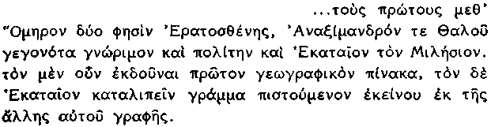

99 ...Eratóstenes dice que los primeros en seguir a Homero fueron dos, Anaximandro, amigo y conciudadano de Tales, y Hecateo de Mileto. Aquél fue el primero que editó una carta geográfica, mientras que Hecateo dejó un diseño cuya autenticidad conocemos por el resto de sus escritos.

Es evidente que estos dos pasajes se basan sobre la misma y única noticia de Eratóstenes, lo mismo que la observación, hecha por Diógenes en 94, de que "Anaximandro fue el primero en trazar el perímetro de la tierra y el mar". Su adición "él construyó también una esfera" (es decir, una carta de los cielos) es poco sólida y, a la luz de su teoría sobre los cuerpos celestes (págs. 200 ss.) improbable. Podemos deducir, tal vez, el carácter general de su carta del siguiente pasaje:

100 Heródoto, iv 36
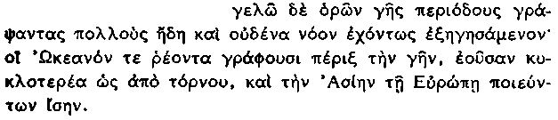

100 Me río al ver que muchos, hasta la fecha, dibujaron contornos de la tierra y que ninguno los desarrolló sensatamente: dibujan a Océano fluyendo en torno a la tierra, a la que pintan circular, como hecha a compás, y hacen a Asia igual a Europa.

Es razonable la suposición de que las cartas (probablemente jonias) a las que aquí se alude se parecían a la de Anaximandro, perfeccionada por su conciudadano Hecateo; de donde se deduce que Anaximandro dibujó un diseño circular, en el que las regiones conocidas del mundo formaban segmentos aproximadamente iguales; cf. también Kahn, op. cit., 81-84. Es de suponer que su conocimiento empírico de la geografía se basara, en parte, en las noticias de navegantes que en Mileto, centro comercial y fundador de colonias, serían abundantes y variadas. Se dice que el filósofo mismo fue al frente de una expedición colonizadora a Apolonia (es de suponer que fuera la ciudad sobre el Mar Egeo), cf. Eliano, V. H. iii,17 (DK 12 a 3). Salvo estos contactos con el extranjero, el resto de los conocidos fueron con Esparta .

LA NATURALEZA DE LA SUSTANCIA ORIGINARIA DE ANAXIMANDRO, to\ a)/peiron (LO INDEFINIDO)

Parte de la información de Teofrasto sobre dicha materia se conserva en Simplicio y se discute si éste derivó este y otros extractos doxográficos semejantes directamente de una versión de Teofrasto o a través de su comentario perdido sobre la Física, obra de Alejandro; algunos extractos proceden, con toda seguridad, de esta fuente. Más importante aún es saber si Simplicio, o Alejandro, usó la edición completa de Teofrasto, el sumario en dos volúmenes, o una versión compendiada aún más breve. El extenso fragmento sobre la sensación, transmitido también por Simplicio, es mucho más amplio que sus extractos, extraordinariamente sucintos, sobre el principio material, lo que sugiere que los tomó de versiones distintas de Teofrasto; no es probable que la última proceda de la edición completa. Hipólito y el autor de los Stromateis pseudo-plutarqueos registran también compendios doxográficos sobre Anaximandro; siguen a Teofrasto menos de cerca que Simplicio (cuyo texto de 101 a "puede ser considerado, en gran medida, idéntico al de Tales", según Kahn, op. cit., 33), aunque amplían y confirman ciertos puntos. También tratan una gama mayor de temas, algunos de los cuales (p. e., los referentes a zoogonía y astronomía) están tratados con mayor extensión que la cuestión de la αρχή. El extracto de Simplicio aparece en la columna de la izquierda de 101 y a su lado las partes correspondientes de las dos versiones subsidiarias. Versiones más breves y menos precisas de esta doxografía aparecen en 94 y en Aecio (i 3, 3, DK 12 a 14). Conviene recordar que los pasajes de 101 son versiones de la opinión de Teofrasto sobre Anaximandro y hemos de ver que, en lo que se refiere al principio material, difiere poco de Aristóteles, de quien toma directamente parte de su fraseología. Cita una sentencia original (impresa entre comillas en 101 a; cf. págs. 177 s.), lo que no implica necesariamente que hubiera visto el libro entero de Anaximandro, como se ha supuesto casi invariablemente. Si es que, en efecto, consultó su libro entero, tuvo éste que ser muy oscuro respecto al principio material o Teofrasto fue, contra su modo habitual de ser, bastante torpe.

101 Versiones de la interpretación de Teofrasto a su sustancia originaria:

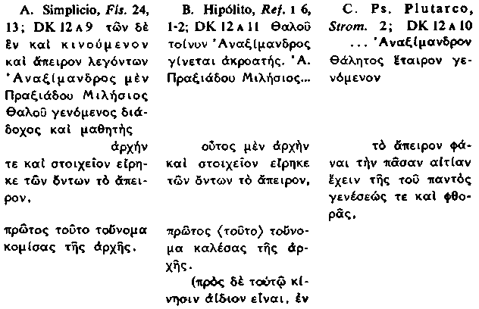

A  De entre los que dicen que es uno, moviente e infinito, Ana-ximandro, hijo de Pra-xiades, un milesio, sucesor y discípulo de Tales, dijo que el principio y elemento de las cosas existentes era el ápeiron [indefinido o infinito], habiendo sido el primero en introducir este nombre de principio material. | Β  Anaximandro, pues, es discípulo de Tales. Anaximandro, hijo de Praxiades, milesio...  éste dijo que el principio y elemento de las cosas existentes era el ápeiron,  habiendo sido el primero en emplear este nombre de principio material. (Además de esto dijo que el movimiento | C  ...A naximandro, que fue compañero de Tales,  dijo que el ápeiron contenía la causa toda del nacimiento y destrucción del mundo,

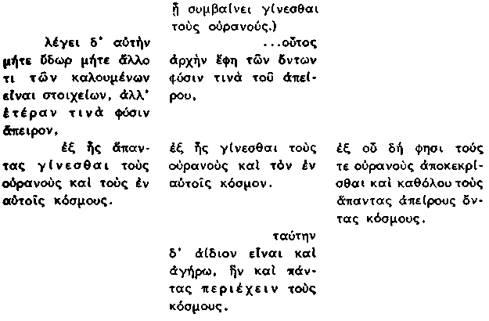

Dice que éste no es ni el agua ni ninguno de los llamados elementos, sino alguna otra naturaleza ápeiron de la que nacen los cielos todos y los mundos dentro de ellos. | en el que resulta que nacen los cielos era eterno.) ...Éste dijo que el principio material de las cosas existentes era alguna naturaleza del ápeiron,  de la cual nacen los cielos y el mundo dentro de ellos.  Esta naturaleza es eterna y no envejece y rodea a todos los mundos. | del cual dice que los cielos están separados y, en general, todos los mundos que son ápeirous [innumerables].

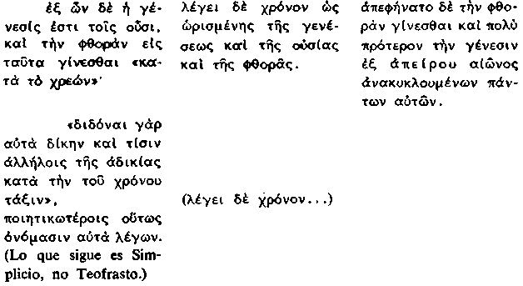

De ellos les viene el nacimiento a las cosas existentes y en ellos se convierten, al perecer, «según la necesidad»;  «pues se pagan mutuamente pena y retribución por su injusticia según la disposición del tiempo», describiéndolo así en términos bastante poéticos. | Habla del tiempo, como si el nacimiento, la existencia y la destrucción estuvieran limitados.  (Habla de Tiempo...) | Declaró que la destrucción y mucho antes el nacimiento acontecen desde tiempo infinito, puesto que todos ellos tienen lugar cíclicamente.

i) ¿Llamó Anaximandro a)rxh/ α la sustancia originaría? — La mayoría de los críticos modernos (incluyendo a Kahn, op. cit., 29-32) creen que Teofrasto dijo que Anaximandro fue el primero en emplear a)rxh/ (literalmente "comienzo" o "fuente") como un término especial para la sustancia originaria. Lo infieren de prw~toj tou=to tou)/noma komi/saj th=j a)rxh=j de 101 a, de su equivalente en 101 β y de otro texto de Simplicio (Fis. 150, 23) donde menciona a Anaximandro como prw~toj au)to\j a)rxh\n o)noma/saj to\ u(pokeo/menon. Burnet, en cambio (EGP 54 n. 2), sostuvo que Teo-frasto dijo simplemente que Anaximandro fue el primero en llamar al principio material (a)rxh/ en su sentido peripatético normal) con el nombre de to\ a)/peiron, sin ulterior calificación. Tal es, en efecto, el sentido obvio del extracto procedente de Teofrasto, 101 a, mientras es de suponer que en 101 β haya desaparecido por haplo-grafía τούτο delante de to u)/noma. El otro pasaje de Simplicio reviste mayor dificultad: su significado más obvio es el de "siendo el primero en llamar a)rxh/ al sustrato de los opuestos", pero Burnet interpretó que significaba "siendo el primero en denominar al sustrato de los opuestos (la) causa material" (porque, según Aristóteles, los opuestos en Anaximandro procedían específicamente de la materia prima causadora). La interpretación de Burnet es la más adecuada al curso del razonamiento de Simplicio, aunque su significado no ciertamente el más manifiesto, si consideramos la frase aislada. Además (un punto ignorado por Kahn en esta discusión), Teofrasto, en sus observaciones sobre Tales, había empleado la palabra a)rxh/, según ya nos había dicho Simplicio (Fis. 22, 23, DK 11 a 13) sin una especial advertencia de que Tales mismo no empleó, de hecho, esta palabra —advertencia que habría sido acaso lógica, si Teofrasto hubiera llegado a afirmar que fue Anaximandro su autor. Es posible, naturalmente, que Simplicio malinterpre-tara el comentario de Teofrasto sobre a)rxh/ y a)/peiron. La cuestión carece de importancia y parece que Teofrasto atribuyó a Anaximandro un uso no técnico de la palabra a)rxh/ —el uso al que se refería era el de to\ a)/peiron.

ii) ¿Qué quiso decir Anaximandro con el término to\ a)peiron?

102 Aristóteles, Fís. Γ 4, 203 a 16

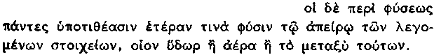

102 Todos los físicos suponen para lo infinito una naturaleza distinta de los llamados elementos, como el agua, el aire o lo intermedio entre ambos.

Es aconsejable, en primer lugar, aislar la interpretación peripatética y, por tanto, también la doxográfica, de to\ a)/peiron. Aristóteles —nota curiosa— sólo mencionó a Anaximandro por su nombre cuatro veces, aunque es probable que se refiriera, en varias ocasiones, a su sustancia primaria (p. e., 109 fin.) y no cabe duda de que entendió que el a)/peiron, tanto en Anaximandro como en los monistas en general, significaba primariamente "espa-cialmente infinito", según sugiere en 108. En 102, que forma parte de su discusión del concepto de infinito, le atribuye cierta cualidad específica —la de intermediarios, es de suponer, en el caso de Anaximandro— (págs. 168 ss.) a los principios materiales de todos los φυσικοί que admiten lo infinito. Parece que Teofrasto fue del parecer de que Anaximandro asignó a su sustancia primaria un nombre que describía su propiedad espacial, pero que no decía nada, salvo implícitamente (a saber, que no se identificaba con ninguno de los "elementos" posteriores) acerca de sus propiedades cualitativas y, así en 101 a 1. 4, y en otras clasificaciones similares, a)peiron significa "infinito"; no es "ni agua ni ningún otro de los llamados elementos, sino alguna otra naturaleza infinita de la que nacen todos los cielos..." (para Teofrasto los cielos de Anaximandro eran infinitos en número).

No podemos, sin embargo, tener absoluta seguridad de que Anaximandro mismo concibiera al to\ a)/peiron como "lo especialmente infinito" y podemos dudar, con toda legitimidad, de que se llegara a aprehender el concepto de infinito antes de que Me-liso y Zenón suscitaran las cuestiones de la extensión continua y la continua divisibilidad, a)peiron significa "sin término, sin límite, sin definición"; esta indefinitud es espacial en sus primeros usos, como en el a)peiron πόντον de Homero (el a)peiron de Anaximandro procede —es de suponer— de a)/peiroj, del que a)pei/rwn es un equivalente más poético) y como en Jenófanes (3), que dijo que la tierra se extiende hacia abajo e)j a)/peiron, indefinidamente, i. e., más allá de la imaginación o el interés de los hombres. Anaximandro supuso ciertamente que la materia original tenía una extensión espacial indefinida, aunque tal vez expresó su idea diciendo que esta materia "circundaba todas las cosas" (108) y es posible que se diera cuenta de que esta característica no era suficientemente distintiva (como, sin duda, lo debió ser para Tales, cf. n. de pág. 145) en calidad de nota única, i. e. "lo espacialmente indefinido". Cabría esperar que ésta se refiriera primariamente a la clase de sustancia y no a su gran extensión, comúnmente supuesta, y así Cornford y otros han argüido que to\ a)/peiron significaba "lo que es internamente ilimitado, sin distinciones internas", i. e., lo que es indistinto, indefinido en su especie. No parece necesario enfatizar las divisiones internas , si bien la intención general no parece improbable: para Anaximandro la materia original constitutiva del mundo era indefinida y no se parecía a ninguna clase de materia del mundo ya formado. No obstante, todos los usos antiguos de a)/peiroj comportan una significación espacial, circunstancia que aboga por el mantenimiento de la interpretación de "espacialmente indefinido". En cualquier caso, implicaba, con toda claridad, la falta de identificación positiva; to\ a)/peiron ο significaba "lo espacialmente indefinido" y era implícitamente indefinido en especie porque no se identificaba con el fuego, aire, agua o tierra (por emplear términos de Teofrasto en 101 a) o quiso significar primariamente "lo que es indefinido en especie", dando por supuesto que era también ilimitado en extensión y duración —propiedades que, de expresarse, se harían en términos de inclusión total e inmortalidad divina .

iii) La interpretación aristotélica de lo Indefinido como una sustancia intermedia.

103 Aristóteles, de gen. et corr. Β 5, 332 a 19

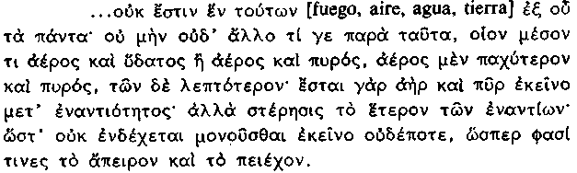

103 ...no es de ninguno de estos elementos (fuego, aire, agua, tierra) de donde proceden todas las cosas, ni tampoco de ninguna otra cosa fuera de éstos, tal como algo intermedio entre aire y agua, o aire y fuego, más denso que el aire y el fuego y más sutil que los otros; pues dicho elemento serla aire y fuego con una contrariedad. Ahora bien: uno de los dos contrarios es una privación; de donde se sigue que no es posible que lo intermedio exista jamás por sí, como afirman algunos de lo infinito (ápeiron) y de lo circundante.

104 Aristóteles, Fís. A 4, 187 a 12
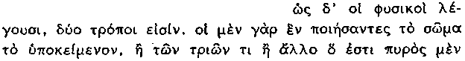
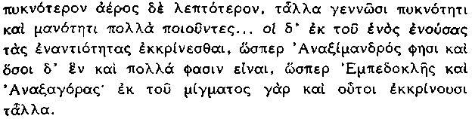

104 Los físicos aducen dos tipos de explicaciones. Pues los que hicieron uno al cuerpo subyacente, bien sea uno de los tres, bien alguna otra cosa más densa que el fuego y más sutil que el aire, hacen nacer a las demás cosas mediante condensación y rarefacción, dividiéndolo en muchas partes... Los otros, en cambio, dicen que de lo uno se separan los opuestos, presentes en él, como afirma Anaximandro y cuantos dicen que existe lo uno y lo múltiple, como Empédocles y Anaxágoras; pues también éstos separan las demás cosas de la mezcla.

Aristóteles, al enumerar diversas teorías monísticas de los φυσικοί, habla a veces de una sustancia intermedia a los elementos, normalmente intermedia entre fuego y aire o entre aire y agua. En tres o cuatro de estos pasajes parece como si se diera a entender que fue Anaximandro quien propuso dicha sustancia, no porque lo mencione directamente, sino porque se da a entender que la llamó simplemente to\ a)/peiron. Los que, en 103, dijeron que "lo a)/peiron y lo circundante" existían de por sí, resultan ser, a juzgar por la terminología (cf. 108), Anaximandro y sus seguidores; cf. también 109, donde se dice que lo intermedio entre el agua y el aire "por ser ilimitado contiene todos los cielos". Dado que Aristóteles dijo (102) que todos los; φυσικοί que afrontaron el infinito (to\ a)/peiron) dieron alguna descripción específica, cabe preguntarnos cuál es la que específicamente le atribuyó a Anaximandro, de no ser la que realmente aparece mencionada como típica (algo intermedio) en dicho pasaje. El único pasaje que ofrece ciertas dificultades en admitir que aludía sobre todo a Anaximandro al referirse a un principio material intermedio es el 104, en el que, siguiendo el único tenor de interpretación posible, clasificó en grupos opuestos a la sustancia intermedia y a Anaximandro, a pesar de que Alejandro de Afrodisia, uno de los más agudos comentaristas antiguos de Aristóteles, y Simplicio creyeron que su verdadera opinión fue la sustentada en 102. numerosas han sido las conjeturas nada esclarecedoras sobre el verdadero autor que sostuvo la teoría de sustancia intermedia; un estudio cuidadoso de todas las referencias de Aristóteles señalan, a pesar de todo, que aludía a Anaximandro —que, de hecho, jamás sostuvo dicha teoría. Aristóteles pensó, sin duda, que la a)rxh/ "infinita" (según su propia opinión) de Anaximandro debió haber tenido alguna relación expresable con los llamados elementos, y en algunos pasajes incluso escribió simplemente (p. e. 105) to\ para\ ta\ stoixei=a, "lo que existe fuera de los elementos", no identificable con ninguno de ellos, y no to\ metacu/ o to\ me/son. De acuerdo con esta formulación, cabe concluir una dúplice posibilidad: o era un intermedio entre dos elementos o una mezcla de todos ellos. Parece que en 104 siguió esta última opinión, si bien, en otros pasajes, consideró la primera posibilidad y llegó a la hipótesis teórica (que él mismo consideró insostenible: cf. 103) de lo intermedio como un resultado secundario de sus reflexiones sobre Anaximandro. Su variación de los elementos, entre los cuales está el de lo intermedio, demuestra, no obstante, que no aludió explícitamente a ningún ejemplo histórico. Cuando mencionaba un intermedio en la lista de las posibles sustancias primarias, pensaba, de ordinario, en Anaximandro, si bien propendía también a añadir el intermedio indiscriminadamente a cualquier lista semejante, con el objeto de que fuera exhaustiva. Ésta es la razón de que aparezca en 104, donde, como resultado de una crítica diferente, le aplica la interpretación de la mezcla expresamente; cf. también págs. 172 ss.; Kahn, op. cit., 44-46; Hus-sey, The Presocratics, Cambridge, 1972, pág. 71; Kirk, "Some pro-blems in Anaximander", CQ N. S. 5, 1955, 24 ss.

iv) ¿Por qué "lo Indefinido" y no una sustancia primaria específica?

105 Aristóteles, Fís. Γ 5, 204 b 22
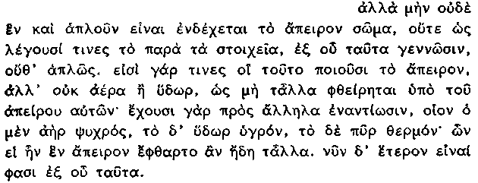

105 Tampoco puede un cuerpo infinito ser uno y simple, ni, como algunos afirman, lo que existe fuera de los elementos y de lo que éstos proceden ni puede existir en absoluto. Pues hay algunos que hacen de esto (lo que existe fuera de los elementos) lo infinito y no del aire o del agua, no vaya a ser que el resto sea destruido por su sustancia infinita; pues los elementos ion opuestos entre sí (como por ejemplo, el aire es frío, el agua húmeda y el fuego caliente), y si alguno de ellos fuera infinito, los demás quedarían ya destruidos; pero dicen que existe otro ser distinto, del que nacen estos elementos.

106 Aristóteles, Fís. Γ 4, 203 b 15
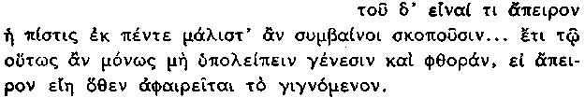

106 La creencia de que existe algo infinito les advendría a los que consideren la cuestión, sobre todo por cinco argumentos...; además, porque solo ti es infinito aquello de donde se deriva todo lo que llega a ser, no desaparece la generación y la destrucción.

Estos pasajes aducen dos motivos posibles de la postulación de lo Indefinido como sustancia primaria. La razón de 105 —la de que la sustancia primaria infinita destruiría, en el caso de que se identificara con algún constitutivo específico del mundo, sus demás constitutivos y no permitiría su desarrollo— se la atribuye a los que postulan una sustancia άπειρον "fuera de los elementos", i. e., no identificada con ninguno de ellos. Aristóteles pensaba, de ordinario, aunque no de un modo necesariamente invariable, en Anaximandro, al emplear dicha formulación (págs. 168 ss.) y Simplicio, en su comentario al pasaje (Fís. 479, 33), le atribuyó de hecho el razonamiento a Anaximandro. Aecio (i 3, 3, DK 12 a 4) y Simplicio (en de caelo 615, 15, DK12A17) le atribuyen el razonamiento que aduce Aristóteles en 106, a saber, que sólo una materia primaria infinita garantiza que no se acabe el nacimiento dentro del mundo por falta de material, argumentación totalmente diferente de la de 105. La atribución de Aecio sugiere que Teofrasto asignó el motivo de 106 a Anaximandro; y no podemos tener seguridad de que no le asignara también el de 105 y es probable que, en cualquiera de los dos casos, operara con lo que Aristóteles había dicho.

La mayoría de los críticos modernos ha aceptado que 106 aduce el verdadero motivo aducido por Anaximandro y muchos han negado que 105 ( a pesar de las apariencias) se refiera a él. Así Cherniss denominó al argumento de 105 "argumento típicamente aristotélico del necesario equilibrio de fuerzas contrarias". Si bien es cierto que está expresado —cosa bastante lógica— en una formulación aristotélica, Anaximandro había postulado un comprehensivo equilibrio entre las sustancias opuestas (cf. 110 y su discusión) y es muy posible que razonara de un modo semejante a éste: "Tales dijo que todas las cosas procedían del agua; ahora bien, el agua (que nosotros vemos bajo forma de lluvia, mar o ríos) se opone al fuego (el sol, el éter ígneo, los volcanes, etc.) y estas cosas se destruyen mutuamente. ¿Cómo es posible, por tanto, que el fuego llegara a convertirse en una parte tan destacada de nuestro mundo, si desde el comienzo se le opuso constantemente la masa entera, indefinidamente extensa, de su opuesto directo? ¿Cómo es posible que apareciera ni siquiera por un solo momento? Los constitutivos en conflicto de nuestro mundo se deben haber desarrollado, en consecuencia, a partir de una sustancia distinta de cualquiera de ellos —algo indefinido o indeterminable". (La interpretación aristotélica del άπειρον como "infinito" no afecta a esta conclusión.)

Respecto a 106, el mismo Aristóteles señaló su falacia:

107 Aristóteles, Fís. Γ 8, 208 a 8
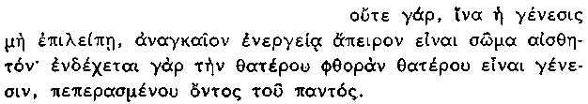

107 Ni tampoco es necesario que el cuerpo sensible sea infinito en acto para que no cese la generación, porque es posible que, siendo finito el universo, la destrucción de una cosa sea la generación de la otra.

Ésta era precisamente la opinión de Anaximandro sobre el cambio físico —que no hay desgaste: las sustancias opuestas se retribuyen mutuamente por sus intrusiones (págs. 179 ss.) y, con tal que se mantenga el equilibrio, todo cambio en el mundo ya constituido acontece entre la misma cantidad original de sustancias separadas y opuestas. (Nótese que 105 aduce un motivo para postular una sustancia primaria cualitativamente indefinida, mientras que 106 aporta otra que exige una sustancia espacialmente indefinida o infinita; cf. págs. 165 ss.).

v) Lo Indefinido es omniabarcante y omnirrector (?), divino e inmortal.

108 Aristóteles, Fís. Γ 4, 203 b 7
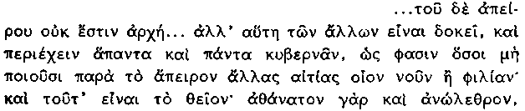

108 ...lo infinito no tiene principio..., sino que parece ser ello el principio de los demás seres y que todo lo abarca y todo lo gobierna, como afirman cuantos no postulan otras causas fuera de lo infinito, tales como el espíritu o la amistad; el infinito, además, es un ser divino, pues es in mortal e Indestructible, como afirman Anaximandro y la mayoría de los físicos teóricos.

109 Aristóteles, de caelo Γ 5, 303 b 10
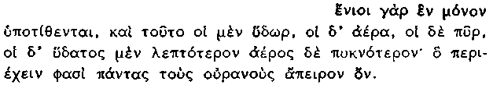

109 Algunos postulan un solo elemento; de ellos, unos creen que es el agua, otros el aire, otros el fuego y otros algo más sutil que el agua y más denso que el aire, el cual, por ser infinito, dicen que contiene todos los cielos.

La afirmación, constatada en 108, de que la sustancia primaria "todo lo abarca y todo lo gobierna" se atribuye a los físicos que, según Aristóteles, postulaban una materia primaria infinita, pero no causa separada del movimiento, es decir, a los milesios, a Heráclito y a Diógenes de Apolonia. La frase "lo gobierna todo" reproduce, sin duda, una terminología presocrática y es posible que la cláusula entera "todo lo abarca y todo lo gobierna" constituya una sola unidad rítmica. Su autor pudo haber sido Anaxi-mandro, mencionado más abajo en conexión con otra frase que describe el mismo tema y a quien es probable que se aluda en 109 respecto al περιέχειν.

No es, sin embargo, fácil de comprender qué tipo de control ejercía sobre todos los seres el Indefinido de Anaximandro. El término griego no significa necesariamente que el gobierno se debe al hecho del abarcamiento —ambas propiedades independientemente son propias de todo lo que se considera divino—, aunque es probable que implique dicha idea. La metáfora del pilotaje no comporta, de por sí, la intervención de un agente consciente e inteligente, porque el gobierno de un barco puede considerarse como un proceso puramente mecánico, es decir, en referencia exclusiva a los cambios de dirección impuestos por el mecanismo de gobierno y no a las intenciones del piloto. Pero, si lo Indefinido fue considerado como algo divino (108 ad finem), ello favorecía la asunción de una acción intencionada. Métodos posibles de ejercer el control son los siguientes: 1) mediante circunvalación o envolvimiento: a) impidiendo la expansión ulterior del mundo ya diferenciado ("todas las cosas") o b) reparando el desgaste que el cambio del mundo implica; 2) mediante la inmanencia en todas las cosas o en algunas de ellas y suministrando a) fuerza motriz o fuerza vital, o b) un principio, regla o ley de cambio; 3) mediante una organización inicial del mundo tal que procure una regla o ley continua del cambio. La interpretación 1, b) implícita en 106 se impugnó (págs. 172 s.) como improbable en el método de Anaximandro; la misma argumentación sirve para 1, a); la interpretación 2, a) podría, tal vez, aplicarse a Tales y la de 2, b) mejor que la 3) a Heráclito (págs. 274, 290). Parece improbable la aplicación de 2) y 1) a Anaximandro, puesto que es evidente que no pudo imaginarse a lo Indefinido inmanente al mundo ya diferenciado; ni siquiera admitiría esta interpretación la concepción de Tales, según la cual el mundo estaba, de algún modo, penetrado por una sustancia vital divina; y es probable que recibiera esta denominación porque no se identificaba, en su naturaleza, con ninguna otra cosa. La interpretación de 3) pudo aplicarse, sin embargo, a Anaximandro, puesto que es factible que el control ejercido sobre todas las cosas se hiciera a través de la ley de retribución entre los opuestos, ley (o modo de conducta) que se inició cuando las primeras sustancias opuestas aparecieron dentro de lo Indefinido y que aún continúa gobernando todo cambio en el mundo. Sigue, sin embargo, siendo cierto que Aristóteles pudo haber pensado en otra persona distinta de Anaximan-dro —tal vez en Heráclito o Diógenes de Apolonia— en la primera parte de 108 y, de un modo especial, acaso, cuando escribió la frase "gobierna todas las cosas".

La adscripción de la idea de περιέχειν a los monistas aparece en 109, donde, una vez más, la aducción de la idea de la materia infinita sugiere a Anaximandro, si bien, en este caso, no circunda "todas las cosas", sino "todos los cielos". Parece que esta relación la adujo por primera vez Teofrasto (101), quien, sin duda, creyó que implicaba los primeros cielos separados, incluyendo cada uno un mundo separado (respecto a la creencia de mundos innumerables cf. págs. 183 ss.). Es posible, no obstante, que la frase de Aristóteles se debiera a su uso de ou)ranoi/ en un sentido especial: las esferas del sol, de la luna y de las estrellas (cf. de caelo A 9, 278 b 9) y que le atribuyera, en consecuencia, a Anaximandro su propio análisis del cosmos (basado sobre el esquema Eudoxo-Calipeo) con círculos separados para los cuerpos celestes (páginas 200 ss.) sin pretender significar nada más que un solo mundo complejo.

En la última parte de 108 se nos dice que la materia envolvente "es lo divino, porque es inmortal e indestructible, como afirman Anaximandro y la mayoría de los físicos". Es legítimo suponer que atribuían las palabras "inmortal e indestructible" a Anaximandro mismo, aunque otros físicos no dijeran nada semejante. Según la referencia de Teofrasto (101 b), la frase era a)i/dion kai\ a)gh/rw, similar a la fórmula homérica aplicada a los dioses y sus pertenencias: "inmortal y libre de vejez" (Od. 5, 218, referida a Calipso h( me\n ga\r broto/j e)sti, su\ d' a)qa/natoj kai\ a)gh/rwj (cf. también Il. 2, 447). Breves fórmulas épicas aparecen, con frecuencia, en la prosa arcaica y parece probable que fuera ésta la forma original y no su equivalente aristotélico, repetición, en cierto modo, de aquélla. En cualquier caso, parece que Anaxi-mandro le aplicó a lo Indefinido los principales atributos que Homero le asignó a sus dioses, a saber, la inmortalidad y un poder ilimitado (unido, en este caso, a una ilimitada extensión); no parece improbable que lo llamara efectivamente "divino", siguiendo así la concepción característica de los pensadores preso-cráticos en general.

vi) Lo Indefinido no está en eterno movimiento, ni es una mezcla. — (Véase su discusión en el apartado dedicado a la "Cosmogonía", págs. 189 ss.).

LOS FRAGMENTOS SUBSISTENTES DE ANAXIMANDRO

110 Simplicio, Fis. 24, 17 (repetición de 101 a)
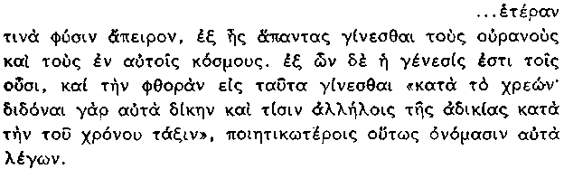

110 ...alguna otra naturaleza ápeiron de la cual nacen todos los cielos y los mundos que hay dentro de ellos. El nacimiento a los seres existentes les viene de aquello en lo que convierten al perecer, «.según la necesidad, pues se pagan mutua pena y retribución por su injusticia según la disposición del tiempo», como Anaximandro dice en términos un tanto poéticos.

i) Extensión. — Simplicio toma, sin duda, su cita de una versión de la historia de la filosofía precedente, obra de Teofrasto y de la sección que trata sobre el principio material peri\ a)rxh=j. La cláusula final, un juicio sobre su estilo, demuestra que lo que precede inmediatamente es aún una cita directa. En consecuencia, la frase kata\ th\n tou= xro/nou ta/cin, que muchos sostuvieron que era una paráfrasis de Teofrasto a kata\ to\ xrew/n, debe aceptarse provisionalmente como original. No cabe duda de que la frase dido/nai - a)diki/aj es original y que ejemplifica perfectamente la calificación de "estilo poético" que le asigna Teofrasto. También debería aceptarse como probablemente original la expresión kata\ to\ xrew/n : xrew/n siguió teniendo un marcado colorido poético (salvo en el uso especial de xrew/n e)sti) hasta su popularización en el período helenístico en el que se convirtió en un circunloquio de la muerte. La restauración más plausible del fr. 80 de Heráclito es kat' e)/rin kai\ xrew/n en vez de χρεωμένα, resultando una frase similar a la que discutimos. Las palabras precedentes e)c w|=~n - ei)j tau=ta gi/nesqai. han sido muy discutidas. El empleo de los abstractos γένεσις y φθορά, completamente fijado en el vocabulario peripatético, pero no en el presocrático (a juzgar por la existencia de otros testimonios), sugiere que son una introducción de Teofrasto. También el tenor del pensamiento parece peripatético: es una reformulación aproximada de uno de los axiomas fundamentales de Aristóteles sobre la sustancia primaria de los monistas físicos "todas las cosas se convierten, al perecer, en aquello de lo que nacen" (Fís. Γ 5, 204 b 33); cf. también 85, línea 3). Teofrasto era aficionado a citar palabras o frases aisladas y es posible, por tanto, que citara la frase final de una sentencia, tras haber parafraseado el resto, a fin de recalcar su conexión con la sentencia posterior, citada íntegramente. Cf. más detalles en el parágrafo V.

ii) El significado de la afirmación principal. — El contexto demuestra que Teofrasto consideraba la cita adecuada a la opinión que acababa de atribuir a Anaximandro, de que "todos los cielos y los mundos dentro de ellos" proceden de lo Indefinido. La expresión e)c w(~n... (el plural es por presunción genérico) añade que, puesto que proceden de lo Indefinido, a ello retornarán también "necesariamente; porque se pagan mutua pena y retribución" ... Por la versión de Ps.-Plutarco, 101 c se deduce que, al emplear la frase "los cielos y los mundos dentro de ellos", se refería Teofrasto a a)/peiroi ko/smoi, mundos innumerables. Pero existe una fuerte objeción a la interpretación de que las palabras citadas de Anaximandro se refieran a mundos innumerables, que nacen de lo Indefinido y en ello se convierten, al perecer. La palabra a)llh/loij demuestra que la retribución se la hacen mutuamente las partes que son el sujeto de la sentencia. ¿Podemos realmente creer que lo Indefinido divino cometiera injusticia contra sus propios productos y que tenga que retribuirles? Tal hecho es, seguramente, intolerable y, en caso de que así fuera, Teofrasto (cualquiera que fuera la significación que le atribuyera a "cielos" y "mundos") se equivocó respecto a la adecuada aplicación de la sentencia de Anaximandro . Desde hace mucho se ha venido observando que las cosas que cometen injusticia deben ser iguales entre sí, diferentes aunque correlativas; y lo más probable es que éstas sean las sustancias opuestas que componen el mundo ya diferenciado .

iii) Los opuestos. — Veremos más adelante (118, 121) que la producción de algo que podría describirse como "opuestos" era para Anaximandro un estadio esencial de la cosmogonía; es, por tanto, razonable suponer que desempeñaron una función importante en su concepción de la evolución del mundo. La interacción de opuestos es básica en Heráclito, quien parece que corrigió deliberadamente a Anaximandro mediante su paradoja de "discordia es justicia" (cf. fr. 80, 211). Anaximandro es el primero en quien aparece claramente el concepto de sustancias naturales opuestas (esta concepción reaparece en Heráclito, Parménides, Empédocles, Anaxágoras y en los Pitagóricos, con seguridad ya desde Alcmeón). Influyó, sin duda, en Anaximandro la observación de los principales cambios de las estaciones, en que el calor y la sequedad del verano parecen lanzarse en picado contra el frío y la lluvia del invierno. Anaximandro explica el constante intercambio entre sustancias opuestas mediante una metáfora legalista, tomada de la sociedad humana: la prevalencia de una sustancia a expensas de su contrario es "injusticia"; acontece, entonces, una reacción mediante la inflicción de castigo, que restaura la igualdad —algo más que la igualdad, puesto que el infractor se ve también privado de parte de su sustancia original—, que se la da a la víctima, además de la suya propia, lo que, a su vez (podría inferirse), conduce a κόρος, al hartazgo por parte de la primera víctima, que, entonces, comete injusticia contra el agresor inicial. De este modo, su concepción de la continuidad y estabilidad del cambio natural recibió su impulso de esta metáfora antropomórfica. Los principales opuestos en cosmogonía eran la sustancia caliente y la fría —llama o fuego y bruma o aire—, que, juntamente con la sequedad y humedad, son también los opuestos cosmológicos más importantes implicados en los numerosos cambios del mundo natural. Los aisló probablemente Heráclito (fr. 126) antes de que Empe-docles los erigiera en elementos standard irreductibles. Hemos de ser cautelosos respecto a la idea de los opuestos de Anaxi-mandro, ya que es posible, p. e., que los peripatéticos sustituyeran por sus propias formulaciones abstractas, lo caliente y lo frío, etc., las expresiones mucho más concretas del propio Anaximandro, para quien el mundo podía estar compuesto de sustancias que, conservando sus propias tendencias individuales contrarias a las de algunas otras, no tenían por qué ser necesariamente descritas, de un modo formal, como opuestas, i. e., como lo duro y lo blando, p. e., sino simplemente como fuego, viento, hierro, agua, hombre, mujer, etc.

iv) "La fijación del Tiempo". — La frase final de la cita "según la fijación del Tiempo" amplifica la metáfora de la injusticia. ¿Qué clase de fijación hace el Tiempo? La palabra τάξις sugiere la prescripción de castigo por un juez, o más adecuadamente, la fijación de tributo (como las listas de tributos en Atenas). Lo que se prescribe o fija, en estos casos, es la cuantía del castigo o pago y difícilmente puede ser esto el objetivo primario de la fijación del Tiempo. Éste debe controlar la limitación temporal del pago; su cuantía tiene el carácter de una restitución total, más una multa proporcionada. La idea de un tiempo-límite es adecuada: la injusticia del verano debe repararse dentro de los límites de un período de invierno aproximadamente igual; la de la noche, durante el período del día, etc. No puede significarse un período uniforme, ya que el Tiempo hace la fijación adecuada a cada caso particular. La sentencia de Solón "juicio llevado a cabo por el Tiempo", sorprendentemente similar, aducida una generación antes aproximadamente, confirma que la idea adicional de inevitabilidad está implícita en esta curiosa personificación del Tiempo:

111 Solón, fr. 24, Diehl, versos 1-7:

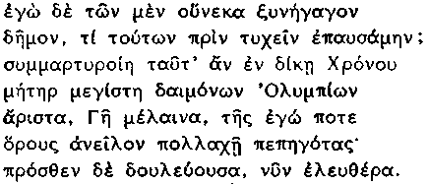

111 ¿Por qué cesé antes de conseguir los objetivos por los que reuní al pueblo? Podría testificar a mi favor, en el tribunal del Tiempo, la gran madre de las divinidades Olímpicas, la negra Tierra, cuyos mojones, fijos en muchas partes, yo removí en una ocasión; antes era ella esclava, (mas) ahora (es) libre.

La Tierra justifica aquí la demanda de Solón porque con el lapso del tiempo se ha convertido en libre; esto es lo que significa el proceso del Tiempo, sin que se quiera aludir a un tiempo-límite determinado. Es la inevitabilidad de la retribución la que, aquí y en otras partes, recalca una y otra vez Solón; de un modo semejante, podemos inferir, debe la injusticia en Anaximandro ser inevitablemente castigada más pronto o más tarde —pero, en este caso, los períodos deben ser supervisados y fijados adecuadamente a cada caso, por tratarse de los grandes cambios estacionales, al igual que de otros menos importantes.

v) El original de la paráfrasis de Teofrasto. — Hemos sugerido en la pág. 177 s. que (literalmente) "el nacimiento de los seres existentes procede de aquello en lo que se convierten al perecer" puede ser una paráfrasis de Teofrasto a algún dicho de Anaximandro que aquél creyó que podía refundirse en la fórmula aristotélica corriente. Si la declaración de Anaximandro precedía inmediatamente a su sentencia sobre la retribución de los opuestos (como parece sugerir la frase transicional kata\ to\ xrew/n), es de suponer que se ocupara también del comportamiento de los opuestos en el mundo diferenciado. Es posible que Anaximandro —es una sugerencia— expresara en su contexto el sentimiento (que pudo haber engañado a Teofrasto) de que las sustancias que se oponen pagan retribución cada una a su propio opuesto y a ningún otro; p. e., la sustancia caliente a la fría y no a la pesada o a la dura. Es ésta una hipótesis necesaria a su teoría sobre la estabilidad cósmica, evidente en nuestra época, pero no entonces, puesto que también Heráclito la recalcó para sus propios fines. Es posible que el axioma fuera formulado en términos tan generales y en un contexto tan incompleto que Teofrasto malentendiera su adecuada referencia.

MUNDOS INNUMERABLES

i) Sucesivos más bien que coexistentes. — Teofrasto atribuyó a Anaximandro cierta pluralidad de mundos, cuando dijo: "...alguna otra sustancia de infinita extensión espacial, de la que nacen todos los cielos y los mundos dentro de ellos" (101 a). Parece que Teofrasto, que adujo el fragmento de la mutua retribución de las cosas en satisfacción de su injusticia como pertinente, de algún modo, a este proceso, se equivocó en dicha relación (págs. 179 ss.). Sabemos que, en sus versiones doxográficas, estos mundos plurales eran a)/peiroi, i. e. infinitos o innumerables. Se ha discutido mucho sobre si dichos mundos innumerables eran sucesivos en el tiempo (de modo que nuestro mundo tenga realmente un fin y sea sucedido indefinidamente por otros) o si eran coexistentes. Zeller defendió la primera interpretación; Burnet, en cambio, la última. Cornford demostró la falacia de muchos de los argumentos de Burnet y logró que la interpretación de Zeller gozara del favor general (cf. CQ 28, 1934, 1 ss. y Principium Sapientiae, 177 ss.).

ii) ¿Es plausible incluso la admisión de mundos sucesivos en Anaximandro? — Hemos sugerido en otra parte (CQ N. S. 5, 1955, 28 ss.) que es posible que Anaximandro no creyera, en realidad, en ningún tipo de mundos innumerables y esta sugerencia (apoyada por Kahn, op. cit., 46-53) es debatida más ampliamente aquí.

Si la concepción de los cuerpos celestes pudo sugerir a algunos (aunque no ciertamente a Anaximandro, quien los vio como aperturas en anillos de fuego, págs. 200 ss.) la idea de mundos coexis-tentes, "la manifestación de la naturaleza" no sugiere en absoluto la idea de mundos sucesivos distintos, i. e. (tal es, sin duda, la interpretación de Teofrasto y de sus modernos seguidores) distintos de los cambios sucesivos en el estado del mundo uno y continuo. Estos últimos aparecen imaginados en las catástrofes míticas, producidas por el fuego y las inundaciones que Platón describe en el Timeo, 22c-E, y sugeridas, hasta cierto punto, por fenómenos naturales (cf. págs. 205 s.). Pero no había razón para sugerir que el mundo entero iba a ser destruido, o que, de serlo, fuera a suce-derle otro. Sería contrario, tanto al transfondo mítico entero del pensamiento griego, como a los dictados del sentido común, creer en un ciclo de mundos separados y su aparición en Anaximandro sería sorprendente en grado sumo. No le resultaría, en cambio, manifiesta dicha rareza a cualquiera que estuviera ya familiarizado con los cambios radicales del sfai=roj de Empédocles (págs. 409 ss.) y con la teoría atomista de Leucípo y Demócrito, de que mundos innumerables nacen y perecen a lo largo de un espacio infinito (pág. 581) e inclinado ya, tal vez, a malinterpretar a Heráclito en el sentido de que postuló una sucesión de mundos (pág. 292 n. 1). Es posible, por tanto, que Teofrasto, ante un problema específico, haya hecho una atribución falsa y anacrónica. El motivo se lo procuraron, como ya hemos sugerido, los argumentos de los atomistas en pro de la existencia de mundos innumerables como dijo, con otras palabras, de modo sucinto e influyente, Aristóteles en el pasaje siguiente.

iii) ¿Atribuyó Teofrasto argumentos atomistas a Anaximan-dro?

112 Aristóteles, Fís. Γ 4, 203 b 23
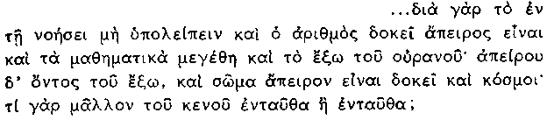

112 ...y puesto que no se agotan en nuestra inteligencia, parece que tanto el número como las magnitudes matemáticas y lo que está fuera del firmamento son infinitos. Pero si lo que está fuera es infinito, parece asimismo que es infinito el cuerpo y los mundos; pues ¿qué razón hay para que existan en una parte del vacío más que en otra?

Este pasaje aduce, según el criterio de Aristóteles, la quinta y más importante razón del desarrollo de un concepto de infinitud. El argumento de que, si lo que está fuera de los cielos es infinito, es también el cuerpo infinito y que, si el cuerpo es infinito, los mundos son también infinitos, se deriva de los atomistas, en los que, sin duda, está pensando Aristóteles en este pasaje. Es posible que este razonamiento haya impulsado a Teofrasto a suponer que el primer y más destacado creyente en un cuerpo infinito (como creyó que implicaba to\ a)/peiron) —a saber, Anaximandro— postuló también mundos infinitos, que se comportarían como los de los atomistas, en cuanto que serían coexistentes y también sucesivos, i, e., nacerían y perecerían continuamente. Parece que fue Aristóteles el que supuso que los mundos innumerables eran de este tipo, en la última parte de la cita 116. Si halláramos pruebas de que Teofrasto creyó que los mundos de Anaximandro eran tanto coexistentes como sucesivos, constituirían una vigorosa sugerencia de que aplicó razonamientos atomistas a Anaximandro. Si hallamos testimonios de que Teofrasto creyó que los mundos de Anaximandro eran a la vez coexistentes y sucesivos, éstos constituirían una positiva sugerencia de que le atribuyó una argumentación atomista.

iv) Los testimonios doxográficos pueden sugerir que Teofrasto atribuyó a Anaximandro mundos de tipo atomista. — Si se acude a las fuentes doxográficas para una ulterior elucidación de las opiniones de Teofrasto, los testimonios resultan ser confusos y, hasta cierto punto, erróneos. Así una de las dos fuentes gemelas de Aecio (Ps.-Plutarco; cf. Aecio, ii 1, 3, DK 12 a 17) atribuye la creencia en mundos innumerables solamente a los atomistas, mientras que la otra (Estobeo) se los atribuye además a Anaxi-mandro, Anaxímenes, Arquelao, Jenófanes (!) y Diógenes de Apolonia. Ninguna de las dos versiones puede representar la correcta opinión de Teofrasto, aunque es posible que ambas hayan surgido de una generalización de los argumentos atomistas. Aecio (i 7, 12, DK 12 a 17) registra una nueva confusión entre la hipótesis de mundos innumerables y la opinión general de que las estrellas eran dioses. Es improbable que estas confusiones (que también aparecen en Cicerón) procedan de la simple manifestación teofrastea de que Anaximandro postuló mundos sucesivos. Dos testimonios importantes manifiestan opiniones decisivas:

113 Simplicio, Fís. 1121. 5
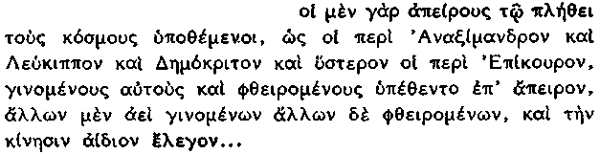

113 Pues los que supusieron que los mundos eran infinitos en número, como los seguidores de Anaximandro, Leucipo y Democrito y, después de ellos, los de Epicuro, supusieron que nacían y perecían durante un tiempo infinito, naciendo siempre unos y pereciendo otros; y afirmaban que el movimiento era eterno...

Este comentario a 112 representa probablemente la opinión del propio Simplicio y no reproduce el juicio directo de Teofrasto. Podría, sin embargo, esperarse que Simplicio hubiera recibido influjo de la interpretación de Teofrasto y esta misma interpretación aparece, en verdad, en una fuente anterior a Simplicio, fuente que depende de la tradición teofrastea a través de un conducto diferente (hay una confusión con Anaxágoras en la primera parte):

114 Agustín, C. D. viii 2 non enim ex una re sicut Thales ex umore, sed ex suis propriis principiis quasque res nasci putavit [Anaximandro], quae rerum principia singularum esse credidit infinita, et innumerabiles mundos gignere et quaecumque in eis oriuntur; eosque mundos modo dissolvi modo iterum gigni existi-mavit, quanta quisque aetate sua manere potuerit.

114 Pues creyó (Anaximandro) que las cosas nadan no de una sola sustancia, como Tales del agua, sino cada una de sus propios principios particulares. Creyó que estos principios de las cosas singulares eran infinitos y que daban origen a mundos innumerables y a cuantas cosas en ellos nacen; y sostuvo que estos mundos, ya se disuelven, ya nacen otra vez, según la edad a ¡a que cada uno es capaz de sobrevivir.

No cabe duda de que se quiere dar a entender, en este pasaje, el nacimiento y la destrucción de los mundos a través del espacio (o lo Indefinido); la frase "quanta... potuerit" sugiere una irregularidad, extraña a la idea de una secuencia de mundos singulares, pero que es esencial a la concepción atomista.

Dos fuentes, por tanto, independientes entre sí, indirectamente influenciada (aquí) la una y directamente la otra por la tradición que parte de Teofrasto, le atribuyen mundos atomistas a Anaximandro. Además, una adscripción semejante de mundos tanto coe-xistentes como sucesivos por parte de Teofrasto procuraría una razón de confusión entre ambos en algunas partes de la tradición doxográfica sobre Anaximandro.

v) Otras consideraciones en contra y en pro de la hipótesis. — Dos dificultades hemos de mencionar respecto a esta interpretación:

a) Es posible que Aristóteles, a juzgar por 109, quisiera decir que atribuía la pluralidad de mundos a los físicos monistas en general : la sustancia primaria infinita, decían ellos, "circunda todos los cielos (ou)ranou/j)". Para obviar esta dificultad propusimos en la pág. 176 que Aristóteles empleaba ουρανοί en el sentido especial de "esferas celestes": quiso significar "todo lo circundado por los primeros cielos" y (debido, acaso, a la analogía de los círculos de Anaximandro) expresó este concepto en un lenguaje adecuado a su propia cosmogonía. En 108 dice, sin duda alguna, que la sustancia primaria infinita circunda simplemente "todas las cosas" y, en ninguna otra parte, sugiere la idea de la existencia de mundos innumerables separados con anterioridad a los atomistas.

b) Si Teofrasto creyó que todo el que postulara una materia infinita debía postular también mundos innumerables como los atomistas, ¿por qué escribió Simplico en 147 (continuación de 113) que Anaxímenes, cuya sustancia primaria describieron como infinita él mismo y Simplicio, creyó en mundos singulares sucesivos? Su distinción de Anaximandro es embarazosa, sea la que fuere su interpretación. En dicho pasaje se dice que tanto Heráclito como Diógenes participaban de esta creencia; no cabe duda de que le atribuyó a Heráclito la creencia en la idea de la existencia de mundos sucesivos y es posible que pensara que debía clasificarse con él a Anaxímenes, por creer en una sustancia primaria específica, mejor que a Anaximandro y los atomistas, cuya a)rxh/ era indiferenciada. También es posible que no haga referencia alguna a Anaxímenes: cf. n. en pág. 223. No debemos considerar, sin embargo, estos dos testimonios, por muy embarazosos que sean, como neutralizados. La cosmología de Anaximandro manifestaba, por otro lado, tres características especiales que pueden haber estimulado la interpretación de una creencia en la pluralidad de mundos: 1) la teoría de que la tierra estaba circundada por un número —acaso indefinido— de anillos de los cuerpos celestes (págs. 200 ss.); 2) la teoría de que la tierra se estaba secando, formulación que formaba probablemente parte de una teoría más amplia de círculos de cambio sobre la superficie de la tierra —una sucesión de κόσμοι en el sentido de distribuciones locales (págs. 206 s.); 3) la virtual ambigüedad del fragmento conocido por Teofrasto. Parece que este fragmento describía propiamente la interacción de las sustancias dentro del mundo, y que Teofrasto lo aplicó equivocadamente a la interacción entre el mundo y lo Indefinido. Es posible, en consecuencia, que 1) contribuyera a fomentar la idea de mundos coexistentes, 2) y 3) la de mundos sucesivos y que Teofrasto, aplicando argumentos atomistas, le atribuyera a Anaximandro la idea de mundos coexistentes y sucesivos.

COSMOGONÍA

i) ¿Son aplicables a Anaximandro "el movimiento eterno" y el vórtice?

115 Hipólito, Ref. i 6, 2 (tomado de 101 β

115 ...era eterno el movimiento, en el que resulta que nacen los cielos.

116 Aristóteles, Fis. θ 1. 250 b 11
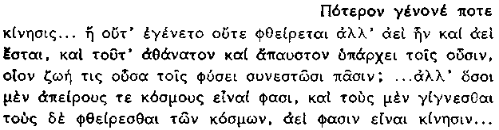

^{nota 1 al texto griego:}
¹ (h)/ a)ei\) (Ross) la apoyan los comentarios de Temistio y de Simplicio. Su sentido es el de que cuantos postulan un mundo eterno postulan también un movimiento eterno y los que postulan un mundo no eterno no postulan tampoco un movimiento eterno. Obsérvese que este análisis no incluye la idea de la existencia de mundos singulares sucesivos (que requeriría un movimiento eterno).

116 ¿Tuvo nacimiento alguna vez el movimiento... o no lo tuvo nunca ni nunca se acaba, sino que existió siempre y siempre existirá y es inmortal e incesante para los seres existentes, siendo como una especie de vida para todos los objetos naturales?... cuantos afirman que los mundos son infinitos y que unos nacen y otros perecen dicen que el movimiento existe siempre... cuantos, en cambio, dicen que hay un solo mundo, eterno o no, sostienen también, respecto al movimiento, las hipótesis correspondientes a su tesis.

117 Aristóteles, de caelo Β 13, 295 a 7
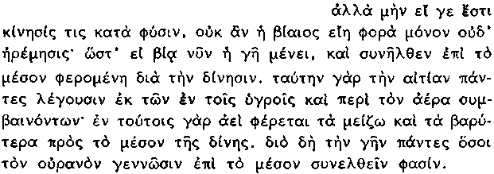

117 Pero si realmente existe algún movimiento natural, no solo no habrá movimiento violento, sino tampoco reposo violento; de modo que, si la tierra está ahora en violento reposo, también fue llevada hacia el centro arrastrada por un vórtice. (Todos, en efecto, sostienen esta causa, deduciéndolo de lo que acontece en el agua y en el aire; en éstos, en efecto, son siempre llevados hacia el centro del vórtice los objetos mayores y más pesados.) Por eso, todos cuantos dicen que el cielo nació alguna vez afirman que la tierra llegó al centro.

No cabe duda de que Teofrasto afirmó que lo Indefinido estaba caracterizado por un movimiento eterno, que era, en cierto modo, el causante de los mundos innumerables. Atribuyó igualmente la idea del movimiento eterno a Anaxímenes, presumiblemente porque, al igual que Anaximandro, no especificó nada que pudiera actuar evidentemente como una causa del cambio. Aristóteles reprochó, con frecuencia, esta misma falta a los monistas, si bien la cita 116 nos demuestra que, a veces, entendió su modo de pensar mejor que su discípulo Teofrasto. En este pasaje considera un movimiento ingenerado, "inmortal", inherente a las cosas como una especie de vida. Tal vez pensaba en Tales (pág. 151), si bien la frase "inmortal e incesante" nos recuerda la fraseología que atribuye, entre otros, a Anaximandro en 108; es probable, pues, que se diera cuenta de que para Anaximandro el cambio en el cosmos estaba vinculado a la divinidad, poder vital y movimiento de lo Indefinido. Teofrasto creía que el "movimiento eterno" de Anaximandro era algo probablemente más explícito, un cierto movimiento mecánico, como el de los atomistas, mencionados indirectamente en 116; ya hemos visto (págs. 185 ss.) que es probable que agrupara a Anaximandro con los atomistas en la cuestión de la pluralidad de los mundos. Algunos tratadistas modernos (p. e., Burnet) han defendido que Anaximandro postuló una confusa agitación, similar al movimiento del aventamiento en el Timeo de Platón; otros (p. e., Tannery) le atribuyeron a lo Indefinido un movimiento circular. Ambas suposiciones son igualmente improbables. Es muy poco probable que Anaximandro mismo aislara nunca la cuestión del movimiento; lo Indefinido era divino y poseía de por sí el poder de mover lo que quería y adonde quería. Definir más sus propiedades sería frustrar sus intenciones.

Con frecuencia se leen alusiones a un vórtice o vórtices en Anaximandro. No hay, en realidad, testimonio alguno de ellos, salvo la cita 117 de Aristóteles, basada en un razonamiento marcadamente apriorístico. No es cierto, en todo caso, que estuviera pensando en Anaximandro cuando escribió este pasaje, ya que, poco después (123), le separa de la mayoría de los físicos, basándose en que éste hace descansar a la tierra en el centro mediante la idea de equilibrio y no mediante ningún tipo convencional de "fuerza". Esta distinción y la discusión subsiguiente constituyen un apéndice a la discusión de la acción del vórtice, cuya consideración queda cortada; puede, por tanto, aceptarse que Aristóteles hablaba en sentido vago al decir en 117 que "cuantos dicen que el cielo nació alguna vez afirman que la tierra llegó al centro", si es que la afirmación implica algo más que una simple acreción. Ninguna de nuestras fuentes doxográficas atribuye la idea de los vórtices a ningún pensador anterior a Empédocles, a pesar de que la generalización de Aristóteles en 117 debería haber inducido a Teofrasto a mencionar manifestaciones anteriores, si es que las hubiera podido encontrar. Es posible, no obstante, que fuera un vórtice (cf. página 197) lo que se separó de lo Indefinido en el primer estadio de la cosmogonía de Anaximandro; lo que está fuera de duda es que ni la totalidad de lo Indefinido estaba en movimiento vortical ni el movimiento diurno de los cuerpos celestes se debía a esta causa (lo que se ajustaría al equilibrio de la tierra de 123). En la mayoría de las cosmogonías antiguas se da por supuesta la idea de la tendencia de los cuerpos pesados a moverse hacia el centro; esta suposición podía deberse, en parte, a la observación de la acción vortical (117) en la experiencia diaria, si bien, por otra parte, reflejaba simplemente la disposición obvia de los componentes del cosmos visible.

ii) ¿Cómo los opuestos procedieron de lo Indefinido?

118 Aristóteles, Fís. A 4, 187 a 20 (tomado de 104)
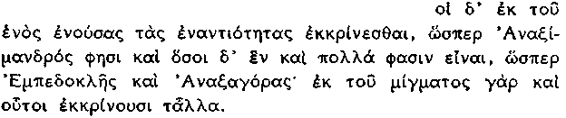

118 Pero los otros dicen que de lo Uno se separan los opuestos, presentes en ello, como afirma Anaximandro y cuantos dicen que existe lo uno y lo múltiple, como Empédocles y Anaxágoras; pues también éstos separan las demás cosas de la mezcla,

1191 Simplicio, in Phys. 24, 21 (continuación a 101 a)
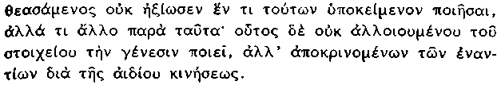

119 Es evidente que éste (Anaximandro), tras observar el cambio de los cuatro elementos entre sí, no estimo justo hacer de ninguno de ellos el sus trato, sino de algo fuera de ellos; no deriva la generación de la alteración del elemento, sino de la separación de los opuestos a través del movimiento eterno.

Es casi seguro, a juzgar por la primera frase de 119, que Simplicio no sigue citando a Teofrasto, sino que aduce su propia paráfrasis de lo que acaba de citar. En la segunda frase depende, en parte, del análisis de Aristóteles en 104. Hay dos diferencias notables entre su comentario y el original aristotélico: a) los opuestos se separan desde dentro (e)kkri/nesqai) en Aristóteles, y en Simplicio se separan desde el exterior de (a)pokrinoume/nwn); b) fue Simplicio y no Aristóteles quien dijo que la separación se debía al movimiento eterno. Modernamente U. Holscher (Hermes 81, 1953, 258 ss.) ha argumentado que Simplicio, en la segunda frase de 119 (así como en Fis. 150, 22), amplía pura y simplemente a Aristóteles y no reproduce, en modo alguno, ninguna interpretación de Teofrasto; este pasaje, por tanto, no tiene validez alguna respecto a Anaximandro, al menos que la referencia de 118 de Aristóteles sea fidedigna. Ahora bien, éste, continúa la argumentación, era propenso a interpretar cualquier teoría según sus propios principios, a saber, la suposición de cuerpos simples y dos pares de opuestos básicos y tergiversó, en consecuencia, a Anaximandro, sustituyendo a)pokri/nesqai por e)kkri/nesqai de lo Indefinido. Teofrasto atribuyó a Anaximandro la separación de los mundos innumerables, pero no de los opuestos (άποκεκρίσθαι en 101 c), siendo éste, según Hölscher, el empleo propio de la palabra. Contra esta ingeniosa teoría hemos de hacer las siguientes observaciones: la mención del movimiento eterno por parte de Simplicio procede de fuente teofrastea y no aristotélica (cf. 115), así como su empleo del verbo a)pokri/nesqai, y es, en consecuencia, probable que, aunque no cita a Teofrasto en su comentario, tuviera en la mente su juicio estimativo sobre Anaximandro. Hölscher, además, no tuvo éxito en su intento de refutar, de un modo convincente, el testimonio más poderoso contra su interpretación, el pasaje 121, el cual, continuación de la doxografía del Ps.-Plutarco de 101 c, informa que "lo que es productivo de lo caliente y lo frío desde lo eterno se separó al comienzo de este mundo", y continúa después con detalles de la cosmogonía. Este pasaje, a pesar de su adulteración, reproduce el pensamiento de Teofrasto y demuestra que, en su concepción de la interpretación cosmogónica de Anaximandro, estaba implícita la idea de la separación de lo Indefinido y la idea de los opuestos. Y puesto que el fragmento transmitido (110) sugiere que el mundo sigue estando compuesto de opuestos, parece legítimo aceptar que tanto Teofrasto como Aristóteles creían que los opuestos estaban implicados en su cosmogonía.

Podemos aceptar, sin embargo, la sugerencia de que el empleo de e)kkri/nesqai por Aristóteles sea una deformación de a)pokri/nesqai.

Según 121, lo que se separó no fueron las sustancias opuestas (llama y bruma), sino algo que las producía y que pudo haber sido una especie de semilla o vórtice (hubo, tal vez, una confusión en la tradición, cf. pg. 197). De todos modos, no tenemos derecho a suponer con Aristóteles que los opuestos estaban dentro de (e)nou/saj) lo Indefinido y que se separaron desde su interior; menos aún podemos definir lo Indefinido como una mezcla, según él mismo, acaso, hizo . Anaximandro no definió ni analizó con claridad lo Indefinido, lo que no quiere decir, naturalmente, que no lo pudiera haber hecho comportarse, de algún modo, como un compuesto respecto a sus productos —tanto si era una mezcla mecánica como una fusión. Si es que los opuestos surgieron directamente de lo Indefinido mediante separación desde fuera, como Simplicio manifiesta en 119, es que consideraba inconscientemente a lo Indefinido como no homogéneo; porque la separación desde fuera no puede implicar simplemente el aislamiento de una parte de lo Indefinido, a saber, aquella que se convierte en el mundo, sino que implica, además, un cierto cambio en la parte aislada. Si este cambio no fue la aparición de los opuestos, sino algo que los producía, puede inferirse que lo Indefinido era algo que contenía, p. e., espermas o embriones; pero, ni aun así, quiere ello decir que Anaximandro lo concibiera dotado de una índole específica.

iii) La formación efectiva del cosmos.

121 Ps.-Plutarco, Strom. 2 (continuación de 101 c y 122 a; DK 12 a 10)
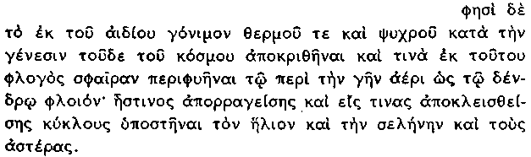
(Continúa en 134.)

121 Afirma que lo que es productivo de lo caliente y lo frío desde lo eterno se separó al nacimiento de este mundo y que de ello nació una esfera de llama en torno al aire que circunda la tierra como la corteza en torno al árbol. Cuando ésta (la esfera) se rompió en trozos y se cerró en ciertos círculos, se formaron el sol, la luna y las estrellas.

Este pasaje (con el suplemento de Hipólito de 125, en lo referente a los cuerpos celestes) es prácticamente nuestra única fuente de información sobre la versión de Teofrasto respecto a los detalles del proceso cosmogónico de Anaximandro. Los Stromateis son generalmente menos precisos que Simplicio o Hipólito en la reproducción del pensamiento de Teofrasto (cf. 101), si bien no cabe duda de que el presente pasaje se basa en él y la citación del símil de la corteza, que da la impresión de proceder de Anaximandro mismo, sugiere que, en ciertas partes al menos, le sigue muy de cerca.

Es posible que la frase e)k tou= a)idi/ou "de lo eterno" signifique "de lo Indefinido", descrito como inmortal y la interpretación de "lo caliente y frío generado por lo eterno... se separó de" (desde el exterior) sigue siendo difícil, γόνιμος (productivo) era una palabra predilecta de los peripatéticos, que normalmente conservaba cierto sabor, aunque muy leve, a generación biológica, si bien sólo aparece dos veces en el siglo v, en Eurípides y Aristófanes. Su uso terminó por convertirse en vana metáfora —salvo en el uso especial de la técnica médica (con referencia a los períodos críticos de la enfermedad, donde casi desaparece su significado biológico) en las Investigaciones hipocráticas. Parece, por tanto, improbable que Anaximandro usara el término; y, en vista de que aparece, especialmente en Plutarco, como una metáfora inane, sin implicaciones biológicas, no podemos estar seguros de que pretendiera, en este caso, aludir a una generación de tipo biológico, ni siquiera remota. Debemos recalcar esta circunstancia, a causa de la popularidad de la sugerencia de Cornford, de que este estadio se corresponde en Anaximandro con la producción de un huevo cosmogónico en las versiones "órficas" (cf. págs. 47-55). No nos extrañaría si resultara que Anaximandro recurrió al viejo expediente mitológico de la generación sexual para explicar el estadio más difícil de la formación del mundo —la producción de la pluralidad heterogénea a partir de una única fuente, Indefinida en este caso. No cabría, sin embargo, esperar un artificio tan crudo y explícito como el de un huevo y no existe, ciertamente, prueba alguna en pro de semejante recurso sexual, ni siquiera metafórico. Vlastos (CP 42, 1947, 171 n. 140) propuso una sugerencia completamente distinta, a saber, que to\ go/nimon no era tanto una cosa cuanto un proceso. Un vórtice, p. e., podía explicar perfectamente la aparición de los opuestos; respecto a la fraseología podemos cotejar el fr. 167 de Demócrito di=non a)po\ tou= panto\j a)pokriqh=vai ("un vórtice se separó del todo") . Mas, aparte de la consideración suscitada en el § (i) supra, ¿por qué no empleó simplemente Teofrasto la palabra di=noj ο di/nh para describir un proceso que le era completamente familiar y que habría, además, recalcado la semejanza entre Anaximandro y Anaxágoras (n. 2 en pág. 195)? De haber empleado dicha palabra no tendríamos esa vaga circunlocución en Ps.-Plutarco. Es, al menos, posible que Teofrasto mismo dudara sobre este primer estadio, tal vez por falta de información completa y que usara una expresión vaga para salir del paso, si bien no parece probable que se inventara un intermediario entre lo Indefinido y los opuestos (que podía haber sido producido directamente con mayor facilidad, como en 118). Debemos, en consecuencia, abstenernos de emitir un juicio sobre su índole.

La naturaleza de la (sustancia) caliente y de la (sustancia) fría, producidas de un modo tan críptico, queda manifiesta por lo que sigue en Ps.-Plutarco: dichos elementos son llama y aire-bruma (cuya parte interior se supone que se convirtió por condensación en tierra). El globo de llama ciñe tan estrechamente al aire como la corteza se ciñe en torno a un árbol; tal puede ser la intencionalidad del símil, lo que no sugiere necesariamente que la llama sea anular (aunque la forma real de la tierra es cilindrica, cf. 122). Hasta aquí, pues, se dan los siguientes estadios: hay algo que ha sido aislado dentro de lo Indefinido, que produce llama y aire-bruma (aire húmedo); la tierra se condensa en el centro y la llama se ciñe estrechamente en torno al aire. A continuación el globo de llama estalla, se rompe en círculos rodeados de vapor que también se ha dilatado (cf. 125) y forma los cuerpos celestes. Sabemos por 132 que la tierra húmeda es secada por el sol y que los residuos de humedad son los mares .

cosmología: la estructura actual del mundo

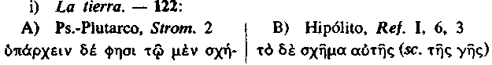
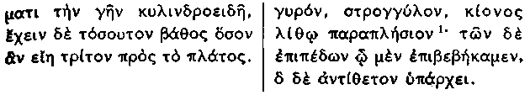

^{nota 1 del texto griego:}
¹ u(gro/n, χιόνι mss.; κίονι Aecio, iii 10, 2 (DK 12x25). γυρόν (Roe-per) es una corrección plausible al inadmisible u(gro/n; de su significado original de "curvado" (p. e., de un anzuelo o de las espaldas de un jorobado) llegó también a significar "redondo". Es posible, por tanto, que στρογγύλον sea una glosa interpolada. Hemos sustituido, p. e., xi/oni por κίονος, tal vez debiéramos leer κίονι liqi/nw| (cf. Diels, Doxogra-phi Graeci, 218); en cualquier caso, el sentido no ofrece duda. (Kahn, op. cit., 55 s. no resulta convincente).

122 A) Dice que la tierra tiene forma cilíndrica y que su espesor (altura) es un tercio de su anchura. — B) Su forma (de la tierra) es curva, redonda, semejante a un fuste de columna; nosotros caminamos sobre una de sus superficies planas; la otra está en el lado opuesto.

123 Aristóteles, de caelo Β 13, 295 b 10
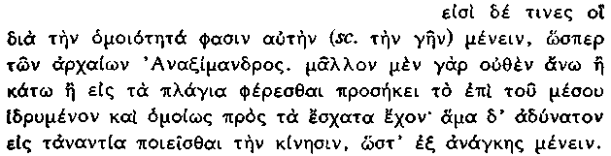

123 Hay algunos, como Anaximandro entre los antiguos, que dicen que la tierra está en reposo a causa de su equilibrio. Pues es propio de lo que está asentado en el centro no inclinarse en absoluto más hacia arriba, o hacia abajo o hacia los lados; es imposible que se mueva a la vez en direcciones opuestas, de modo que está en reposo por necesidad.

124 Hipólito, Ref. I, 6, 3 (precede a 122 b)
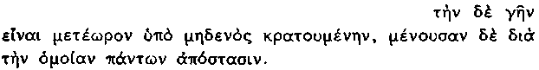

124 La tierra está en lo alto y nada la sostiene; se mantiene en reposo por su equidistancia de todas las cosas.

En estos dos pasajes se nos informa de que la tierra tiene una forma cilindrica y de que los hombres viven sobre su superficie superior. No hay duda de que significa (como cree Kahn) que la superficie de la tierra es cóncava —o convexa, por esta causa. El término guro/j se refiere a su sección circular, de acuerdo con la visión tradicional (cf. págs. 29-30 arriba sobre Océano); cf. LSJ s. ν. gu=roj. Tampoco la mención de una superficie inferior en 122 β implica que estuviera también habitada (contra Kahn, 56 y 84 s.). Su anchura es tres veces mayor que su espesor —una proporción análoga a las distancias de los cuerpos celestes—. Explica su evidente estabilidad de una manera nueva y supone un avance radical sobre la idea de Tales de que flotaba sobre el agua (idea que renovó y modificó Anaxímenes, pág. 227). Es de suponer que sean los anillos celestes, de los que el sol es el mayor (125), aquello en cuyo centro está la tierra. Anaximandro no se refería al mundo como totalidad ni decía que éste estaba en el centro de lo Indefinido, aunque no cabe duda de que habría aceptado esta idea si la hubiera tenido a su alcance. En cualquier caso, rompió totalmente con la idea popular de que la tierra debía de estar sostenida por algo concreto y que debía de tener "raíces"; su teoría del equilibrio fue un salto brillante hacia el campo de lo matemático y del a priori —que no habría intentado dar, podría sugerirse, de haber aplicado a su cosmogonía la acción vortical y tenía a su alcance, por así decirlo, para explicar la estabilidad de la tierra. Respecto a las implicaciones más amplias de la teoría de Anaximandro, cf. más extensamente Kahn, op. cit., 76-81.

ii) Los cuerpos celestes.

125 Hipólito, Ref. i 6, 4-5
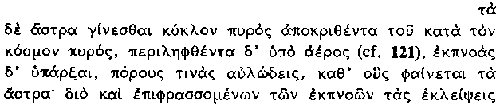
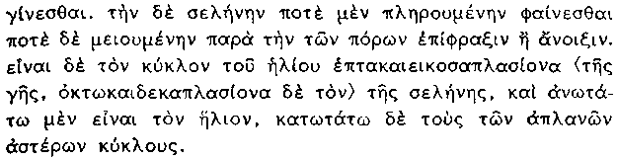

125 Los cuerpos celestes nacen como un círculo de fuego separado del fuego del mundo y rodeado por aire (cf. 121). Hay espiraciones, ciertos pasos en forma de tubo, por los que se muestran los cuerpos celestes; por eso, cuando se cierran los orificios de espiración tienen lugar los eclipses. La luna aparece unas veces creciente y otras menguante, según el cierre o abertura de los pasos. El círculo del sol es 27 veces mayor que el de la tierra y 18 veces el de la luna; el sol está más arriba y los círculos de las estrellas fijas más abajo.

126 Aecio, ii 20, 1
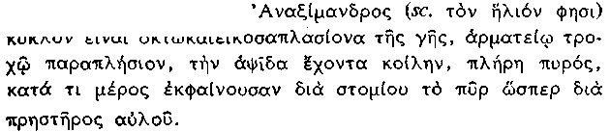
(Cf. Aecio, ii 25, 1, DK12A22, en lo referente a la luna).

126 Anaximandro dice que el sol es un círculo 28 veces mayor que la tierra, semejante a una rueda de carro que tuviera sus radios huecos y estuviera llena de fuego y que lo mostrara, por alguna parte, a través de una abertura como a través de la boquilla de un fuelle.

127 Aecio, π 21, 1

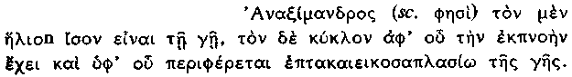

127 Anaximandro dice que el sol es igual a la tierra, pero que el círculo de donde tiene su orificio de espiración y por el que es llevado en derredor es 27 veces mayor que la tierra.

128 Aecio, π 16, 5
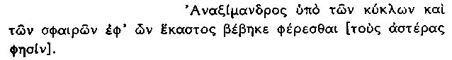

128 Anaximandro dice que los cuerpos celestes son llevados por los círculos y las esferas sobre los que cada uno camina.

El sol y la luna son cada uno una apertura en anillos sólidos separados como las pinas de las ruedas de los carros. Dichos anillos se componen de fuego rodeado por aire (considerado como bruma que lo encubre) y de la única apertura de cada uno de ellos emerge fuego como el aire de la boquilla de un fuelle; los símiles de las ruedas de carro y de los fuelles derivan tal vez del mismo Anaximandro. Los eclipses y las fases de la luna se deben al cierre total o parcial de la abertura y no aduce —como es típico— razón alguna de este cierre. La abertura del sol es del mismo tamaño que la superficie de la tierra (127) —opinión muy peculiar, que Heráclito contradice en el fr. 3; el diámetro de su círculo es 27 veces mayor (28 en 126) y el círculo de la luna es 19 veces el diámetro de la tierra (o 18 presumiblemente); la evidente laguna de 125 se ha llenado siguiendo a Aecio, ii 25, 1, quien aduce la información correspondiente a 126 respecto a la luna, añadiendo únicamente que los círculos del sol y de la luna están oblicuos. Hay que suponer, aunque no se nos dice nada, que los círculos de las estrellas (cf. más abajo) fueran nueve o diez veces mayores que el diámetro de la tierra y que estaban más próximas a ella (125 fin.). Anaximandro, pues, dio a la estructura del mundo una base matemática, desarrollando la suposición (que ya aparece en Homero y en Hesíodo, cf. 1 y su comentario) de que está ordenado —incluso de modo groseramente cuantificable y de que es determi-nable. Es posible que esta idea de las distancias proporcionales influyera a Pitágoras.

La descripción de las estrellas ofrece ciertas dificultades, a) 125 fin. menciona a las estrellas fijas como las más próximas a la tierra. Es posible que, como creyó Diels, exista otra laguna en la información y que se mencionara también a los planetas. La creencia de que las estrellas fijas y los planetas equidistaban de la tierra aparece implícita, tal vez, en la información de Aecio, ii 15, 6 (DK 12 a 18) y lo sugieren las series de distancias proporcionales: 1 (diámetro de la tierra) —x—18 (anillo de la luna) — — 27 (anillo del sol), x, la distancia a averiguar, en este caso, debe ser la de las estrellas y planetas; tiene que ser 9 para que pueda encajar dentro de las series, y no queda ningún otro número disponible que permita fijar una distancia diferente a las estrellas y los planetas, b) 128 menciona a los círculos y las esferas de las estrellas (mientras que 125 habla de un círculo de estrellas al principio y de círculos al final). Ambas informaciones son incompatibles entre sí y es posible que aludiera a una esfera para las estrellas fijas y a anillos para los planetas, si bien esta suposición contradice el argumento de que las estrellas fijas y los planetas deben equidistar de la tierra, ya que no habría, en este caso, espacio para una esfera y para los anillos. Es imposible, en efecto, la admisión de una esfera, a pesar de ser la explicación más simple de las estrellas fijas: la explicación cosmogónica (121) decía que un globo de llama se separó por rotura del vapor que circundaba la tierra y se cerró después en círculos (evidentemente de aire-bruma) que formaron el sol, la luna y las estrellas. No cabe la más mínima posibilidad de que parte de la esfera de llama continuara siendo una esfera después de su ruptura. Debe suponerse, en consecuencia, que cada estrella, los planetas incluso, tenía su propio círculo; que todos ellos tienen un mismo diámetro y que se inclinan sobre innumerables planos diferentes. No eclipsan al sol ni a la luna (cf. p. e. Homero, Il. 20, 444 y ss.; 21, 549). Si su centro es el mismo que el de la tierra, quedan sin explicar las estrellas circumpolares (que no se ponen) —lo mismo acontecería en el caso de que fuera una esfera— y, si sus centros están a distancias diferentes a uno y otro lado del eje de la tierra —lo que explicaría que algunas estrellas no se pongan— infringirían igualmente el equilibrio descrito en 123 y 124. Tal vez no pensó Anaximandro en esta dificultad y es probable que atribuyera el movimiento del sol sobre la eclíptica, la declinación de la luna y los movimientos de los planetas al viento (cf. 132), los movimientos de Este a Oeste se debían a la rotación de los círculos (cf. φέρεσθαι en 128) en los planos de sus circunferencias.

Está claro que gran parte de la astronomía de Anaximandro es especulativa y apriorística —lo que no equivale a decir que sea precisamente mística o poética (cf. Kahn, op. cit., 94 s.). Mas bien, desarrolla, con una mayor amplitud, la simetría del universo, supuesta en Homero y Hesíodo, la precisa más y la relaciona más estrechamente con la observación de «sentido común» de un tipo un tanto incompleto y casual.

iii) Fenómenos meteorológicos.

129 Hipólito, Ref. i 6, 7
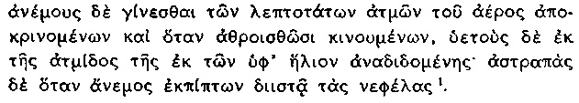

^{nota 1 del texto griego:}
¹ e)k th=j a)tmi/doj - a)nadidome/nhj Cedreno—; los mss. registran una lectura evidentemente corrupta (DK 1 p. 84 n.) que implica, de implicar algo, que la exhalación procede de la tierra. También a Heráclito se le atribuyó una doble exhalación (p. 294 n. 1), una sutileza de Aristóteles probablemente. Cedreno (siglo ii d. C.) registra a veces la lectura correcta: p. e., la cita 129 demuestra que su corección e)kpi/ptwn en 130 al e)mpi/ptwn de los mss. es correcta.

129 Los vientos surgen cuando se separan los vapores más sutiles del aire y se ponen en movimiento al juntarse; las lluvias nacen del vapor que brota de las cosas que están debajo del sol y los relámpagos, cuando el viento, al escaparse, escinde las nubes.

130 Aecio, iii 3, 1-2
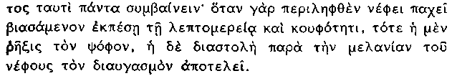

130 (Sobre los truenos, relámpagos, rayos, huracanes y tifones.) Anaximandro dice que todos estos fenómenos acontecen a causa del viento; pues, cuando, constreñido en una densa nube, se abre paso por la fuerza a causa de su delgadez y ligereza, entonces la ruptura produce el ruido y su choque contra la negrura de la nube origina el relámpago.

131 Séneca, Qu. Nat. ii 18 Anaximandrus omnia ad spiri-tum rettulit: tonitrua, inquit, sunt nubis ictae sonus... (véase DK12A23). .

131 Anaximandro todo lo refirió al viento; el trueno es, dijo, el ruido de una nube golpeada...

Estos pasajes sugieren que Anaximandro participó de la modalidad jonia, más o menos tipificada, de explicar los fenómenos meteorológicos (en su actual significación). Los principales elementos de este esquema son: el viento, la evaporación del mar y la condensación de las masas de vapor que forman las nubes. Todos los testimonios al respecto se basan, como es natural, en Teofrasto, de quien podemos sospechar que no siempre resistió a la tentación de aducir las explicaciones "adecuadas", cuando no se aportaba ninguna, de ciertos fenómenos naturales, que, a su juicio, despertaron el interés de todos los presocráticos. La explicación del viento en 129 (cf. también Aecio, iii 7, 1, DK 12 a 24) es muy complicada; nótese que es algo que se debe a "la separación" de la parte más sutil del aire. La lluvia se origina por condensación (es de suponer) de vapores húmedos evaporados por el sol; el viento origina la mayoría de los demás fenómenos (130, 131), incluso, probablemente, los movimientos en dirección norte-sur del sol y de la luna (cf. 132, 133). La cita 132, junto con la 133, es ambigua en este punto —podría ser la exhalación (como piensa Kahn, op. cit., pág. 66), más que los vientos mismos, la que causa estos movimientos, aunque 131 sugiere que Aristóteles interpretó que fueron estos últimos. El hecho de que concentre su interés especial en el viento, producto del aire, puede sugerir una cierta interconexión con Anaxímenes, quien explicó el relámpago de la misma manera que él, si bien, en un apéndice a 130, se le distingue a aquél por su aducción de un paralelo especial (el destello de los remos en el agua; cf. 158). Sobre ello y el § (iv) cf. la interesante discusión, más amplia, de Kahn, op. cit., 98-109. En la página 102 enfatiza el paralelo entre el fuego meteorológico del rayo, que emana del viento, y el de los anillos celestiales.

iv) La tierra se está secando.

132 Aristóteles, Meteor. Bl, 353 b 6

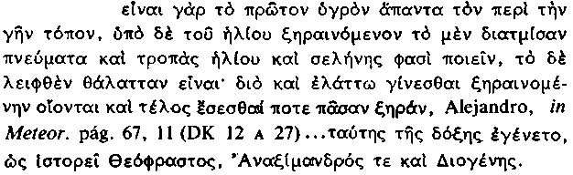

132 Pues en un principio era húmeda toda la región en torno a la tierra, mas, al ser secada por el sol, la parte vaporosa origina los vientos y las revoluciones del sol y de la luna, mientras que el resto es mar; creen, en consecuencia, que el mar está disminuyendo por estarse secando y que terminará por secarse del todo ...de esta opinión fueron, según cuenta Teofrasto, Anaximandro y Diógenes.

Es de utilidad el poder disponer de la atribución de Teofrasto, referida por Alejandro (y confirmada por Aecio m, 16, 1), aunque debe advertirse que el único nombre que Aristóteles menciona en conexión con la concepción de la desecación del mar es el de Demócrito (Meteor. Β 3, 356 b 10, DK 68 a 100). Aristóteles había dicho previamente (Meteor. A 14, 352 a 17) que los que creían que el mar se estaba secando debieron estar influidos por ejemplos locales de este proceso (proceso que, podemos hacer notar, era muy claro en Mileto en el siglo vi); él mismo les reprochó su falsa inferencia y señaló que, en otros lugares, el mar estaba subiendo y que había también períodos alternantes de sequedad y lluvia, a los que denominó el "gran verano" y "gran invierno" en un "gran año".

Es evidente que si Anaximandro creyó que el mar se iba a secar para siempre, esta creencia tenía que suponer una seria traición a su principio, enunciado en el fr. 110, de que las cosas son castigadas por su injusticia, porque la tierra firme, al rebasar sus límites, habría invadido al mar sin pagar retribución. Además, aunque sólo se menciona al mar, es razonable concluir que, puesto que explica la lluvia por condensación de los vapores (129), la desecación del mar conduciría a la desecación de toda la tierra. Se nos podría objetar que es equivocada toda nuestra interpretación del fragmento, cuando lo concebimos como una afirmación de la estabilidad cósmica; ¿no podría ser la desecación de la tierra el preludio de su reabsorción en lo Indefinido? Tal interpretación, contestamos, es imposible, ya que, si la sequedad destruyera la tierra, este hecho cualificaría implícitamente a lo Indefinido mismo como seco e ígneo, contradiciendo así su propia naturaleza; y aun así siguen teniendo validez los argumentos derivados de la contextura del fragmento. El axioma del fragmento puede mantenerse, no obstante, si se sostiene que la disminución del mar es solamente una parte de un proceso cíclico: cuando el mar está seco comienza un "gran invierno" (en términos aristotélicos, que pudieron derivarse de teorías anteriores) y, a su vez, se llega al otro extremo, cuando la tierra es inundada por el mar y retorna, tal vez, al cieno.

Refuerza la probabilidad de que éste fuera el pensamiento de Anaximandro el hecho de que Jenófanes, otro jonio de una generación posterior, postuló ciclos de desecación de la tierra y su retorno al limo; cf. págs. 259 ss. Jenófanes, impresionado, sin duda, por la existencia de fósiles de vegetales y de animales incrustados en rocas lejanas al mar, dedujo que la tierra fue alguna vez barro, pero no argumentó que el mar se fuera a secar más aún, sino que todo retornaría al limo; los hombres desaparecerán, pero el ciclo continuará: se secará la tierra firme y los hombres volverán a ser producidos de nuevo. También para Anaximandro los hombres nacieron, en última instancia, del limo (133, 135) y, aunque el paralelismo no es completo, es muy estrecho. Es posible que Jenófanes corrigiera y modificara a Anaximandro, que también estaba familiarizado con los grandes períodos legendarios de fuego y diluvio de las épocas de Faetón y Deucalión y que, impresionado por la retirada del mar de la línea costera Jonia, aplicara dichos períodos a toda la historia de la tierra.

ZOOGONÍA Y ANTROPOGONÍA

133 Aecio, ν 19, 4
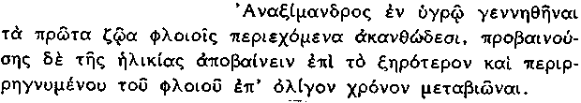

133 Anaximandro dijo que los primeros seres vivientes nacieron en lo húmedo, envueltos en cortezas espinosas (escamas), que, al crecer, se fueron trasladando a partes más secas y que, cuando se rompió la corteza (escama) circundante, vivieron, durante un corto tiempo, una vida distinta.

134 Ps.Plutarco, Strom. 2
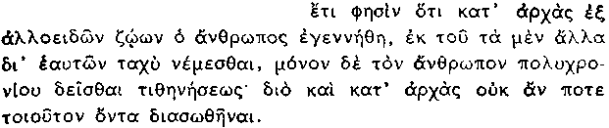

134 Dice además que el hombre, en un principio, nació de criaturas de especie distinta, porque los demás seres vivos se ganan la vida en seguida por si mismos y que sólo el hombre necesita de una larga crianza; por esta razón, de haber tenido su forma original desde un principio, no habría subsistido.

135 Censorino, de die nat. 4, 7 Anaximander Milesius vide-ri sibi ex aqua terraque calefactis exortos esse sive pisces seu piscibus simillima animalia; in his homines concrevisse fetusque ad pubertatem intus retentos; tunc demum ruptis illis viros mu-lieresque qui iam se alere possent processisse.

135 El milesio Anaximandro creyó que del calentamiento del agua y de la tierra nacieron peces o animales muy semejantes a ellos; en su interior se formaron hombres en forma de embrión, retenidos dentro hasta la pubertad; una vez que se rompieron dichos embriones, salieron a la luz varones y mujeres, capaces de alimentarse.

136 Hipólito, Ref. ι 6, 6
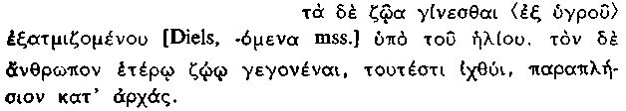

136 Los animales nacen de lo húmedo evaporado por el sol. El hombre fue, en un principio, semejante a otro animal, a saber, el pez.

137 Plutarco, Symp. viii 730 e (DK 12 a 30)
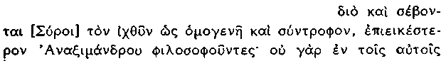
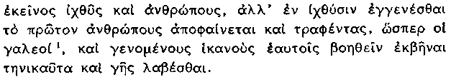

^{nota 1 al texto griego:}
¹ La sustitución de Empeño galeoi/ del imposible παλαιοί de los mss. es una enmienda brillante que tiene su base en otro pasaje de Plutarco, de soll. an. 33, 982 a, en donde se dice que el tiburón produce un huevo y que alimenta a su cría dentro de sí mismo hasta que se hace mayor; Aristóteles había observado este hecho en Η. Α. Ζ 10, 565 b 1. Es posible que la palabra "como los tiburones" sea una observación incidental de Plutarco (nótese su caso: nominativo y no acusativo), quien conoció su peculiaridad a través de Aristóteles; y es natural que lo citara como una ilustración a la idea de Anaximandro.

137 Ésta es la razón por la que veneran también [los Sirios] al pez, por creer que es de raza similar y pariente, y a este respecto filosofan de un modo más razonable que Anaximandro; pues éste manifiesta que los peces y los hombres no nacieron de los mismos padres, sino que los hombres, en un principio, nacieron dentro de los peces y dentro de ellos se criaron, como los tiburones, y que, cuando fueron capaces de cuidarse por si mismos, salieron a la luz y se posesionaron de la tierra.

Ésta es prácticamente toda la información que poseemos acerca de las evidentemente brillantes conjeturas de Anaximandro respecto a los orígenes de la vida animal y humana. Los primeros seres vivos nacieron del limo (que, en otros lugares, se llama i)lu/j) por efecto del calor del sol: esta explicación llegó a convertirse en una interpretación clásica y hasta Aristóteles llegó a aceptar la generación espontánea en tales casos. Subyace, tal vez, a dicha teoría la observación de las moscas que habitan en lugares pantanosos y de los gusanos de arena que abundan en las cálidas arenas de las orillas del mar. Sin embargo, los primeros seres vivos no eran de este tipo, sino que estaban cubiertos de escamas espinosas —como los erizos de mar, según sugerencia de Cornford. Parece que Aecio (133) registra una información especial sobre este tipo de creaturas, que es de suponer que fueran anteriores a los animales semejantes a los peces en que fueron criados los hombres. El empleo de φλοιός en su texto nos recuerda el símil de la corteza usado en la explicación cosmogónica (121); tanto el globo de llama como el caparazón espinoso se separaron de en torno al núcleo mediante su ruptura en pedazos (en esta ocasión se usa περί y no a)porrh/gnusqai).

Es muy discutido el significado de las palabras finales de 133; μετά-, en los compuestos nuevos del griego tardío, implica de ordinario un cambio más que una sucesión y probablemente significa que las creaturas, una vez salidas de su cascara, continuaron viviendo una vida diferente (i. e. sobre tierra firme) durante un corto tiempo. Es posible que Anaximandro tuviera cierto conocimiento de las dificultades de adaptación al medio ambiente . Tal idea no sería menos sorprendente que su inteligente observación de que el hombre (con sus nueve meses de gestación y su debilidad durante varios años) no podría haber sobrevivido en las condiciones primitivas sin una cierta protección especial. Y fue esta consideración la que le indujo a conjeturar que el hombre se crió en una especie de pez —probablemente porque la tierra fue, en su origen, húmeda y los primeros animales fueron los del mar.

El primer intento conocido por explicar, de un modo racional, el origen del hombre fue el de Anaximandro. Además, los principios generales del desarrollo del nacimiento (cf. 121 en particular) son semejantes: la humedad está contenida en un tegumento corti-coso y el calor, de alguna manera, causa una expansión o explosión de la cascara y la liberación de una forma completa en su interior. No todos los sucesores de Anaximandro se ocuparon de la historia del hombre (se interesaron más por su actual condición) y ninguno le aventajó en la meditada ingeniosidad de sus teorías. A pesar de que nuestras fuentes son muy incompletas, nos muestran que su explicación de la naturaleza, no obstante ser una de las más antiguas, fue una de las más amplias en su alcance y la más imaginativa de todas.

CAPÍTULO IV - ANAXIMENES DE MILETO

FECHA, VIDA Y LIBRO

138 Diógenes Laercio, ii 3
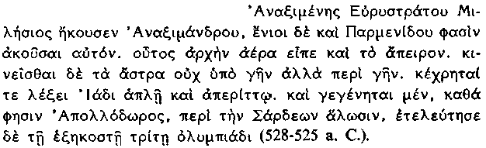

138 Anaxímenes de Mileto, hijo de Euristrato, fue discípulo de Anaximandro y, según algunos, también de Parménides. Dijo que el principio material era el aire y lo infinito y que los astros no se mueven bajo la tierra, sino en torno a ella. Empleo una dicción jonia simple y concisa. Vivió, según la información de Apolodoro, hacia la época de la toma de Sardes y murió en la Olimpiada 63.

nota:

Los mss. de Diógenes en 138 invierten la posición de peri\ th\n Sa/rdewn a(/lwsin y th=| e(chkosth=| tri/th| o)lumpia/di. Diels enmendó su posición (tal como aparece en nuestra presentación). G. B. Kerferd señaló (Mus. Helvet. 11, 1954, 117ss.) que, si la toma de Sardes tuvo lugar en el año 498 a. C. y γεγένηται significaba (significación posible y tal vez probable) "nació" más bien que "tuvo su floruit", el texto del ms. podría ser correcto, si fuera cierto que Anaxímenes murió a la edad de treinta años o menos, hecho que parece improbable en sí mismo y que, de haber sido cierto, habría merecido un comentario especial por parte de las fuentes correspondientes. Es además improbable que Apolodoro ignorara la conexión que estableció Teofrasto entre Anaxímenes y Anaximandro (quien, según aquél, murió en 528); así como que considerara dos fechas distintas respecto a la toma de Sardes (no cabe duda de que hace uso de la del año 546/5). Además, Hipólito coloca su floruit hacia el 546/5.

Cabe dudar si la tradición cronográfica supo sobre la fecha de Anaxímenes algo más que la noticia dada por Teofrasto (140) de que fue compañero de Anaximandro. Los escritores de sucesiones le colocaron en la generación filosófica siguiente a Anaximandro y Eratóstenes, a quien sigue Apolodoro, debió escoger un año- época adecuado para su acmé, i. e. la edad de los cuarenta años. Este año fue, sin duda, la fecha de la toma de Sardes por Ciro, 546/5 a. C. (= Olimpíada 58, 3; Hipólito, Ref. i 7, 9, DK 13 a 7. citó la Olimpíada 58, 1, la misma de Suda, 13 a 2). Según este cómputo nació, grosso modo, durante la acmé de Tales; murió en torno a los sesenta años, edad típica, y fue veintidós años más joven que Anaximandro. Todo este cómputo es completamente hipotético, si bien podemos aceptar lo que parece probable a juzgar por la línea de su pensamiento, a saber, que fue más joven que Anaximandro y que es difícil que su vida activa se prolongara mucho dentro del siglo V (Mileto fue destruida en 494 a. C.).

Nada sabemos sobre su vida y sus actividades prácticas (cf. n. de pág. 158). Sabemos, sin embargo, por el juicio sobre su estilo emitido en 138, que escribió un libro, del que, al menos una parte, debió conocer Teofrasto, ya que podemos suponer que es suya dicha estimación estilística. Puede contrastarse su dicción Jonia "simple y concisa" con la "terminología un tanto poética" de Anaximandro (110).

EL AIRE EN ANAXÍMENES

i) El aire es la sustancia originaria y la forma básica de la materia; cambia por condensación y rarefacción.

139 Aristóteles, Met. A 3, 984 a 5

139 Anaxímenes y Diogenes hacen del aire más que del agua el principio material por encima de los otros cuerpos simples.

140 Teofrasto, ap. Simplicium Fís. 24, 26
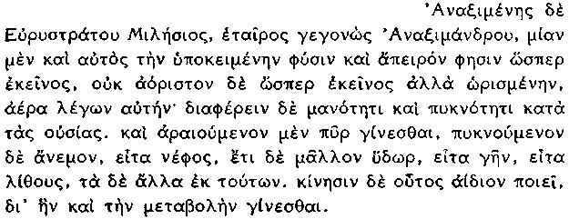

140 Anaxímenes de Μileto, hijo de Eurístrato, compañero de Anaxi-mandro, dice, como éste, que la naturaleza sustante es una e infinita, mas no indefinida, como él, sino definida y la llama aire; se distingue en su naturaleza sustancial por rarefacción y condensación. Al hacerse más sutil se convierte en fuego y en viento, si se densifica más, a continuación en nube; si se condensa más se convierte en agua, luego en tierra, después en piedras y el resto de los seres surgen de estas sustancias. Hace también eterno al movimiento, por cuyo medio nace también el cambio.

141 Hipólito, Ref. i 7, 1
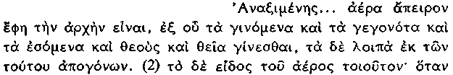
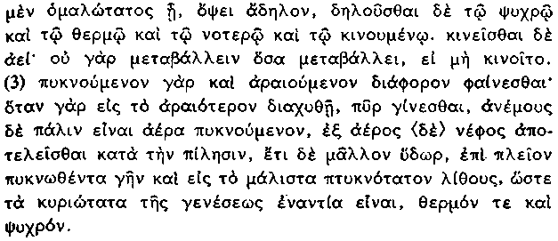

141 Anaxímenes dijo que el primer principio era aire infinito, del cual nacen las cosas que están llegando al ser, las ya existentes y las futuras, los dioses y las cosas divinas; las demás nacen de sus productos (de él). La forma del aire es la siguiente: cuando es muy igual es invisible a la vista, pero se manifiesta por lo caliente, lo húmedo y el movimiento. Está en constante movimiento, ya que no podrían cambiar cuantas cosas cambian, sí no se moviera. Tiene manifestación distinta según se densifique o se haga más sutil; pues cuando se disuelve en lo que es más sutil, se convierte en fuego; los vientos, en cambio, son aire en periodo de condensación; de aire comprimido se forma la nube, condensado aún más, surge el agua; con un grado mayor de condensación nace la tierra y, con la máxima condensación posible, las piedras. De donde resulta que los componentes más importantes de la generación son opuestos, a saber, lo caliente y lo frío.

Las citas 139, 150 y 159 contienen toda la información que, en referencia nominal directa, adujo Aristóteles respecto a Anaxí-menes y nuestra tradición depende, sobre todo, de Teofrasto, quien, según Diógenes Laercio, ν 42, escribió una monografía especial sobre él (cf. pág. 19). Simplicio nos conserva, en 140, una corta versión de la explicación de Teofrasto sobre el principio material. En el caso presente, la versión de Hipólito es más amplia que la de Simplicio, si bien una inspección a 141 nos demuestra que esta mayor extensión se debe fundamentalmente a una mera expansión verbal y una interpretación adicional (no siempre basada en Teofrasto). La expresión πίλησις (pilei=sqai) respecto a la condensación del aire aparece también en el compendio (148) del Ps.-Plutarco y es probable que la empleara Teofrasto; dicho vocablo era un término de empleo corriente en el siglo iv y no parece necesario que Anaxímenes lo usara personalmente bajo esta misma forma, en contra de la opinión de Diels y de otros.

Anaxímenes explícito que la materia sustancial originaria era la forma fundamental de los constitutivos del mundo diferenciado, puesto que llegó a manifestar que podía convertirse en otros componentes del mundo, como mar o tierra, sin perder su propia naturaleza. Simplemente se condensaba o se rarificaba, i. e., alteraba su manifestación según su mayor o menor presencialidad en un determinado lugar. Este expediente resuelve la objeción posible de Anaximandro al principio de Tales (105 y págs. 171 ss.) y que fue la que le impulsó a postular una materia originaria indefinida. También el principio aéreo de Anax.'menes tenía una extensión indefinida —circunda todas las cosas, según se nos informa en (108 y 160), y Teofrasto lo definió como a)/peiron, infinito. No podemos conocer con exactitud su intencionalidad respecto al término aire, αήρ significaba, en Homero, y a veces en la prosa Jonia posterior, "neblina", algo visible y oscurecedor; y la cosmogonía de Anaximandro incluía una neblina húmeda, parte de la cual se coagulaba para formar una especie de tierra viscosa (pág. 208). Lo que Anaxímenes quiso decir probablemente en 160 es que todas las cosas estaban rodeadas por pneu=ma kai\ a)h/r, "viento (o aliento) y aire" y que el alma estaba emparentada con este aire; lo que sugiere que para él a)h/r no era neblina, sino, como supuso Heráclito en 141, el aire atmosférico invisible. Confirma esta suposición el hecho de que describiera a los vientos como formas de aire ligeramente condensadas (140, 141), si bien es absolutamente cierto que Heráclito no incluyó al aire entre los componentes del mundo (p. e., 218) y fue necesario que Anaxágoras (470) hiciera hincapié en su sustancialidad, i. e. su corporeidad. Parece, pues, como si Anaxímenes supusiera simplemente que alguna parte al menos del aire atmosférico era sustancial y forma básica, de hecho, de la sustancia, aunque no adujo ninguna relevante demostración de su sustancialidad capaz de convencer a sus inmediatos sucesores. Sería ésta una suposición muy singular, si bien debemos recordar que pneu=ma en el sentido de aliento estaba dotado de existencia real, aunque no era visible. No era, sin embargo, totalmente insensible y su presencia se manifestaba mediante propiedades tangibles —"lo frío y lo caliente, lo húmedo y el movimiento" en términos de Hipólito. El aire atmosférico no se manifiesta, a veces, mediante ninguna de estas propiedades.

Teofrasto bosquejó las formas principales que el aire adopta como resultado de la condensación y rarefacción. Eran suficientemente obvias y se basaban, de un modo claro, en la observación de los procesos naturales —la procedencia de la lluvia de las nubes, la aparente condensación del agua en tierra, la evaporación, etcétera. Todos los presocráticos aceptaban estos cambios, si bien sólo Anaxímenes los explicó en términos exclusivos de densidad de un único ingrediente. Podemos preguntarnos por qué se cita al aire en concreto como la forma normal o básica de la materia, ya que, desde el punto de vista del cambio natural que en el mundo acaece, podría ser el agua, con igual derecho, el elemento fundamental y el aire una variante rarificada. A juzgar por 160 (páginas 233 ss.), donde se compara al aire cósmico con el pneu=ma ο aliento, que tradicionalmente se concibe como el alma-aliento o ψυχή, dadora de vida, parece deducirse que Anaxímenes consideró el aire como el aliento del mundo y, en consecuencia, como su fuente eterna y divina; cf. también pág. 236. Pudo haberle parecido, además, que el aire tenía alguna de las cualidades indefinidas de la sustancia originaria de Anaximandro (al no estar naturalmente caracterizado por ningún opuesto particular); y tenía, asimismo, la ventaja de ocupar una vasta región del mundo ya desarrollado. A primera vista parece que abandonó el principio de la oposición general dentro del mundo (que, en breve, iba a renovar Heráclito en una forma anaximandrea, aunque con alguna modificación) y que perdió, en consecuencia, incluso los motivos metafóricos de injusticia y retribución respecto al cambio natural. Adquirió, en cambio, una nueva y especial significación una pareja de opuestos —lo raro y lo denso— y podría argüirse, con absoluta legitimidad, que todos los cambios se deben a sus mutuas reacciones (cf. más adelante pág. 220). No cabe la menor duda de que participó de la suposición de Tales de que la materia estaba, en cierto modo, viva, suposición que confirmaría la constante movilidad del aire —especialmente si sólo se le concedía categoría de tal, cuando era perceptible. Teofrasto redujo, como de costumbre, estas suposiciones a la fórmula de "movimiento eterno", añadiendo que todo cambio depende de este movimiento.

De su manifestación de que "las demás cosas surgen de éstos" en 140 in fine y de su vaga e imprecisa paráfrasis en 141 init. (cf. Cicerón, Acad. ii 37, 118, DK 13 a 9) resulta que Anaxímenes no creyó que cualquier clase de sustancia natural pudiera explicarse como una forma directa de aire, sino que había algunas formas básicas (fuego, aire, viento, nube, agua, tierra y piedra) de las que se componían las demás. La conclusión que de esta interpretación se deduce, en el caso de ser correcta, es importante, puesto que hace de Anaxímenes el pionero de la idea de que hay elementos de los que se componen otros objetos —idea que Em-pédocles fue el primero en alumbrar formalmente. Parece, sin embargo, cuestionable la fundamentación de dicha interpretación, ya que no existe ningún otro testimonio de que alguien intentara dar, antes de Empédocles, una explicación detallada de sustancia alguna que no fueran los principales elementos cósmicos. Dado que los milesios encontraron su expediente explicativo de la pluralidad, parece más concorde con su peculiar modo de ser que Anaxímenes se adhiriera a él. Teofrasto, por otra parte, propendía precisamente a añadir compendios generalizadores como éste, engañosos con frecuencia, a una lista específica . Sin embargo, la dificultad de que el aire se convirtiera en rocas o en matas de mirtos pudo haber sorprendido a Anaxímenes y haberle sugerido las ventajas de la mezcla como un mecanismo adicional (cf. Guthrie, HGP I, 122 s.). En cualquier caso, J. Barnes acierta, cuando rechaza la idea de que Anaxímenes fuera como un "Boyle presocrático" y que su física fuera "fundamentalmente cuantitativa" (op. cit., I, 45 s.).

ii) Lo caliente y lo frío se deben a la rarefacción y la condensación.

143 Plutarco, de prim. frig. 7, 947 f (DK 13 β 1)

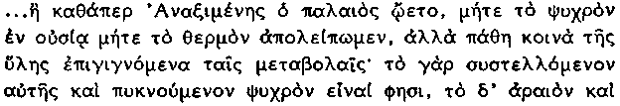
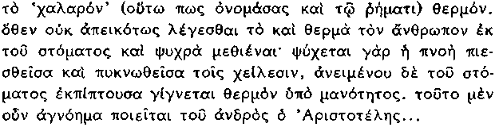
(Cf. Pro-blemata 34, 7, 964 a 10.)

143 ...concedamos que ni lo frío ni lo caliente pertenecen a la sustancia, como pensó Anaxímenes cuando era viejo, sino que son disposiciones comunes de la materia que sobrevienen en los cambios; pues afirma que lo que se comprime y se condensa es frío, mientras que lo que es raro y «laxo» (por emplear sus propias palabras) es caliente. Por lo que no carece de fundamento su afirmación de que el hombre emite lo caliente y lo frío por la boca: el aliento se enfría cuando se comprime y se condensa con los labios, pero, cuando se abre la boca, el aliento se escapa y se calienta por su rarefacción. Aristóteles atribuye esta teoría a su ignorancia [de Anaximenes]...

Parece que Plutarco tuvo acceso a una cita genuina de Anaxí-menes, ya que dice expresamente que la palabra χαλαρός "laxo", al menos, la empleó Anaxímenes mismo y no hay razón alguna para dudar de dicha afirmación. Plutarco depende conceptualmente de un pasaje perdido de Aristóteles; el pasaje procedente de los Problemas aristotélicos discute el fenómeno, del modo que se sugiere en la continuación a 143, pero no menciona por su nombre a Anaxímenes. Éste adujo, sin duda, el ejemplo del aliento para demostrar que la rarefacción y la condensación del aire pueden producir no simplemente variaciones obvias como las de dureza y blandura, densidad y tenuidad, sino una variación de lo caliente y lo frío, que parecen tener escasa relación con la densidad. Si nos basáramos únicamente en esta prueba, deberíamos esperar que el ejemplo constituyera una parte del argumento de que la condensación y rarefacción pueden producir alteraciones completamente inesperadas y ser, por tanto, los causantes de cualquier clase de diversidad.

Hipólito, sin embargo, sugiere en 141 que lo caliente y lo frío desempeñan una función vital en la generación: en otras palabras, Anaxímenes siguió atribuyendo una especial importancia a las principales sustancias cosmogónicas de Anaximandro, la materia sustancial caliente y la fría. El extracto de Simplicio, procedente de Teofrasto (140) no lo menciona en absoluto, pero es improbable que Hipólito o su fuente inmediata fueran los autores exclusivos de esta sugerencia. Es difícil de comprender, sin embargo, cómo estas sustancias opuestas podían ser fundamentales en el esquema de Anaxímenes y es sumamente probable que Teofrasto, al observar que le daba cierta prominencia al calor y al frío, sugiriera que eran para Anaxímenes, como lo eran para Aristóteles y para él mismo, uno de los elementos esenciales de la γένεσις. (Los cuerpos simples se componían, según los peripatéticos, de materia prima informada por calor o frío o por humedad o sequedad.) Es ésta una interpretación anacrónica que nos expedita la aceptación de la interpretación lógica que Plutarco mismo sugiere, a pesar de estar expresada todavía en términos peripatéticos. ¿Pudo siquiera Anaxímenes haber pensado que la temperatura variaba en relación directa a la densidad? También se dan cosas tales como, por ejemplo, la piedra caliente o el aire frío. Es posible que no se le ocurriera dicha dificultad, puesto que es cierto, en general, que la escala ascendente de densidad representa también una escala descendente de temperatura, desde el fuego hasta las piedras; y en cuanto al aire, no suele darnos la sensación de algo especialmente frío o especialmente cálido (por lo menos, en el Mediterráneo). Es posible, a su vez, que pareciera que el ejemplo del aliento comprimido por los labios ilustraba la prueba de que la densidad puede afectar a la temperatura, sin implicar que sea así siempre en el mismo grado .

iii) El aire es divino.

144 Cicerón, N. D. i 10, 26 post Anaximenes aera deum statuit eumque gigni esseque immensum et infinitum et semper in motu, quasi aut aer sine ulla forma deus esse possit... aut non omne quod ortum sit mortalitas consequatur.

144 Después Anaxímenes determinó que el aire es un dios, que tiene nacimiento, es inmenso e infinito y está siempre en movimiento, como si el aire sin forma alguna pudiera ser un dios... o todo ¡o que tiene nacimiento no fuera mortal.

145 Aecio, i 7, 13
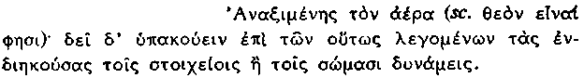

145 Anaximenes (dice que) el aire (es dios); es necesario entender, respecto a los que así se expresan, (que se refieren a) las fuerzas que penetran completamente los elementos o los cuerpos.

146 S. Agustín, C. D. viii 2 iste [Anaximander] Anaximenen discipulum et successorem reliquit, qui omnes rerum causas aeri infinito dedit, nec deos negavit aut tacuit; non tamen ab ipsis aerem factum, sed ipsos ex aere ortos credidit.

146 Éste (Anaximandro) dejó por discípulo y sucesor a Anaximenes, quien atribuyo las causas todas de las cosas al aire infinito y no negó la existencia de los dioses ni se callo respecto a ellos; no creyó, sin embargo, que ellos produjeran el aire, sino que ellos mismos nacieron de él.

Los pasajes 1 y 3 de los mencionados afirman que, según Anaximenes, un dios o dioses nacieron del aire primigenio; Hipólito escribió también, en la primera frase de 141, que "dioses y cosas divinas" surgieron del aire. Es posible, en consecuencia, que Teo-frasto no dijera simplemente que el aire primigenio era, en sí mismo, divino (cf. la afirmación de Aristóteles, en 108, según la cual Anaximandro y la mayoría de los físicos consideraban que su materia sustancial originaria era divina). Es probable, pues, que Anaxímenes mismo dijera algo sobre los dioses y puede inferirse razonablemente que su mención se encaminó a resaltar el hecho de que tal como aparecían en el mundo procedían ellos mismos del aire omnicircundante, que era verdaderamente divino. Pudo, en este caso, Anaxímenes haber sido precursor de Jenófanes y de Heráclito en lo que respecta a sus críticas de las divinidades de la religión convencional; no hay, sin embargo, pruebas de que llegara a negar realmente su existencia, más allá de la posición de Heráclito. Que el aire mismo es divino lo dan a entender tanto la generalización de Aristóteles como Aecio en 145, quien da una descripción de tinte estoico respecto a la clase de divinidad implícita en las palabras "poderes que penetran completamente los elementos o cuerpos", i. e., alude a una capacidad motriz y organizadora, inherente, en grados diversos, a los constitutivos del mundo .

COSMOGONÍA

148 Ps.-Plutarco, Strom. 3 (cf. DK 13 a 6)
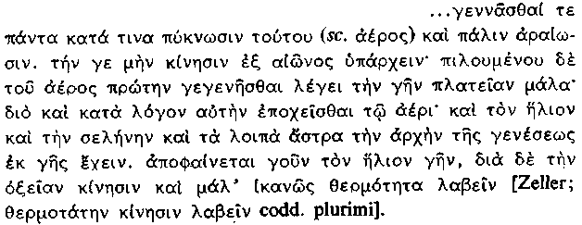

148 ...y todas las cosas nacen mediante una cierta condensación y rarefacción posterior de éste [el aire]. El movimiento, en efecto, existe desde siempre; dice que cuando el aire se contrae, nace, en primer lugar, la tierra, completamente plana, que, en consecuencia, cabalga sobre el aire; y que el sol, la luna y los demás cuerpos celestes tienen el origen de su generación en la tierra. Declara, pues, que el sol es tierra y que, debido a su rápido movimiento, logra el suficiente calor.

149 Hipólito, Ref i 7, 5
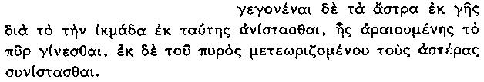

149 Los cuerpos celestes han nacido de la tierra, debido a la humedad que de ésta surge; cuando la exhalación se rarifica, nace el fuego y del fuego elevado a lo alto se componen las estrellas.

Es de suponer que Anaxímenes explicó el desarrollo del mundo a partir del aire indiferenciado. El Ps.-Plutarco, al igual que en el caso de Anaximandro, compendia solamente la temática en general y se limita a aplicar los cambios evidentes del aire (esquematizados ya por Teofrasto en lo que respecta a los procesos naturales continuos; cf. el valor progresivo del presente γίνεσθαι en 140) a lo que podría ser un modelo cosmogónico fijo y apriorístico. Sólo en el caso de la formación de los cuerpos celestes se nos da una información detallada; es casi seguro que tenga razón Hipólito cuando en 149 se opone a la última frase de 148, que parece atribuirle a Anaxímenes ideas de Jenófanes (ignición mediante el movimiento) y de Anaxágoras (la misma idea y la de que el sol está compuesto de tierra; cf. págs. 423 ss. respecto a una confusión semejante con Empédocles). Los cuerpos celestes nacen, es cierto, de la tierra, pero sólo en cuanto que el vapor húmedo es exhalado o se evapora de ella (de sus partes húmedas); se rarifica más tarde y se convierte así en fuego, del que, en realidad, están compuestos todos los cuerpos celestes. La formación de la tierra se debió a la condensación de una parte del aire primigenio, indefinidamente extenso. Ni siquiera sugiere razón alguna de tal condensación inicial, salvo, tal vez, la del "movimiento eterno", que, como en el caso de Anaximandro, era el medio mediante el que Teofrasto expresaba la capacidad de la materia sustancial originaria y divina en su iniciación del cambio y del movimiento donde quisiera .

COSMOLOGÍA

el aire circundante era absolutamente ilimitado y, sin duda, supuso impensadamente que sostenía a la tierra, a causa de su indefinida profundidad —y porque las hojas flotan en el aire—. Teofrasto, a juzgar por 148, 151 y Aecio, iii 15, 8 (DK 13 a 20) escribió que, según Anaxímenes, la tierra cabalga, e)poxei=sqai sobre aire; el verbo aparece en Homero y es posible que lo usara Anaxímenes. Es probable que la expresión aristotélica "cubre el aire que está debajo como una tapadera" sea una acuñación propia, acaso una modificación mejorada de la referencia platónica (Fedón 99 b) a un físico innominado —Anaxímenes, Anaxágoras, los atomistas o todos ellos— que "pusieron como soporte de la tierra, semejante a una ancha artesa, al aire debajo de ella".

ii) Los cuerpos celestes.

151 Hipólito, Ref. i 7. 4
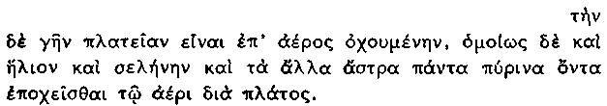

151 La tierra es plana y cabalga sobre el aire e igualmente el sol, la luna y los demás cuerpos celestes, todos de fuego, cabalgan sobre el aire, debido a que también son planos.

152 Aecio, u 13, 10
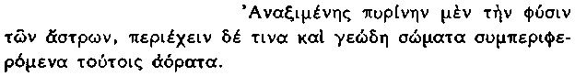

152 Anaxímenes dice que es ígnea la naturaleza de los cuerpos celestes y que contienen a ciertos cuerpos terreas, invisibles, que giran juntamente con ellos.

153 Aecio, ii 23, 1

153 Anaxímenes dice que los cuerpos celestes giran al ser lanzados fuera por el aire condensado y resistente.

154 Aecio, ii 14, 3-4
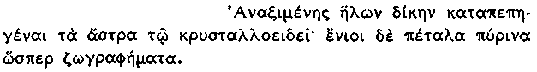

154 Anaxímenes dice que las estrellas están fijadas al cristalino como si fueran clavos; pero algunos dicen que son hojas ígneas como pinturas.

155 Aecio, ii 22, 1

155 Anaxímenes dice que el sol es plano como una hoja.

156 Hipólito, Ref. i 7, 6
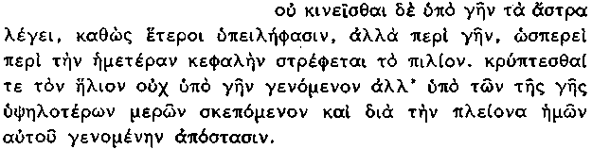

156 Dice que los cuerpos celestes no se mueven bajo tierra, como otros han supuesto, sino en su derredor, justamente como un gorro de fieltro gira en torno a nuestra cabeza y que el sol no se oculta por estar debajo de la tierra, sino porque le cubren las partes más altas de ésta y porque aumenta su distancia de nosotros.

157 Aristóteles, Meteor. Β 1, 354 a 28
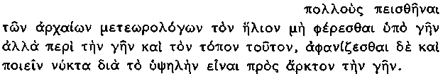

157 Muchos de los astrónomos antiguos creyeron que el sol no giraba por debajo de la tierra, sino en su derredor (de la tierra) y en derredor de esta región y que se oscurece y origina la noche porque la tierra está elevada hacia el norte.

En 149 se afirma que los cuerpos celestes surgieron mediante la conversión del vapor procedente de la tierra en fuego por un proceso de rarefacción y, al igual que la tierra, cabalgan sobre aire (151); sin embargo, y puesto que se componen de fuego, según confirman 151 y 152, y éste es más difuso que el aire, existe una dificultad que no parece haber observado Anaxímenes, cuando les hace descansar sobre el aire, lo mismo que a la tierra, que es más densa. La cita 153 sugiere que los movimientos del sol sobre la eclíptica, los de la declinación de la luna y, tal vez, los de los planetas, se deben a los vientos (aire ligeramente condensado, cf. 140); Aristóteles en Meteor. Β 1, 353 b / y Β 2, 355 a 21 (609) alude a escritores antiguos que explicaron el primero de estos tres movimientos celestes de un modo exactamente igual. La cita 154 crea una dificultad, cuando constata que los a)/stra (que lo mismo pueden significar todos los cuerpos celestes, las estrellas fijas y los planetas que sólo las estrellas fijas) están prendidos, como si fueran clavos, de la superficie externa y cristalina de los cielos (dicha superficie debe ser semiesférica, según 156) y no flotan libremente. Esta concepción sólo puede aplicarse a las estrellas fijas; no se nos sigue hablando en absoluto del cristalino, y el concepto de una superficie sólida externa de los cielos es, en efecto, ajena a lo poco que conocemos sobre su cosmogonía y demás detalles de su cosmología. Aecio aplicó, en tres ocasiones, el mismo término a los cielos (esféricos) de Empédocles y, en ii 13, 11, dijo que las estrellas fijas estaban atadas al cristalino, mientras que los planetas estaban libres; de donde resulta que es posible que este concepto fuera transferido erróneamente a Anaxímenes. La segunda parte de 154 aduce una opinión sostenida por el indefinido "algunos" y dado que Anaxímenes sostuvo, sin duda alguna, que los cuerpos celestes son ígneos y que en 155 compara al sol con una hoja, nos inclinamos a pensar que fue él el autor de dicha opinión y que el texto está equivocado. Es completamente insegura la significación implícita en la comparación de la pintura. Es posible que, si aluden a Anaxímenes, dichos a)/stra sean los cuerpos celestes en general o (si se acepta la primera parte) los planetas, que se distinguirían, como en el caso de Empédocles, de las estrellas "fijas" en el "cristalino". Es de suponer que este último término se refiera a la manifiesta transparencia del cielo y supone, desde el punto de vista empírico, un perfeccionamiento a la concepción del sólido cuenco metálico de Homero (pág. 27). Aunque esta tendencia perfectiva es típica de Anaxímenes, sigue, sin embargo, siendo muy dudosa la atribución a él de esta idea. La inexactitud de las atribuciones doxográficas, en especial de Aecio, la demuestra probablemente la segunda parte de 152. Se supone normalmente que Anaxímenes postuló la existencia de estos cuerpos celestes invisibles para explicar los eclipses; pero, según Hipólito, i 8, 6 (DK 59 a 42), también Anaxágoras creyó en ellos y, como éste conoció la verdadera causa de los eclipses, es imposible que postulara el motivo de los cuerpos invisibles para dicho fin. La frase anterior de Aecio lo explica todo: Diógenes de Apolonia inventó la existencia de dichos cuerpos para explicar los meteoritos como el famoso que cayó en Egospótamo en 467 a. C. (608). Es probable que también Anaxágoras se sintiera impresionado por este suceso y los explicara de un modo similar, pero Anaxímenes no tuvo razones para ello y fue Diógenes, su supuesto sucesor, quien probablemente le proyectó esta teoría. En cualquier caso esta teoría se refería a los meteoritos y no a los eclipses.

Los cuerpos celestes no pasan por debajo de la tierra, sino que (como en la imagen prefilosófica del mundo, en donde el sol, al menos, flota en torno al río Océano en dirección norte: cf. páginas 32 s.) se mueven en su derredor, como un casquete que girara en torno a nuestra cabeza, según añade Hipólito en 156. Es poco probable que la imagen la inventara alguien, salvo el propio Anaxí-menes. El casquete en cuestión es de fieltro, aproximadamente semiesférico y muy ceñido; conceptualmente sirve de apoyo a la dudosa implicación en 154 de que los cielos pueden ser considerados como una semiesfera definida (probablemente viscosa) que lleva a las estrellas fijas. Como ya hemos advertido, es un simple refinamiento de la ingenua concepción del cielo como un cuenco metálico. La segunda parte de 156 añade la información de que son "las partes más altas de la tierra" las que ocultan al sol (también se aduce el motivo de su mayor distancia, lo que puede ser una adición doxográfica). Si el sol no pasa por debajo de la tierra, es necesario explicar por qué no es visible de noche. ¿Se refiere la expresión "partes más altas" a las altas montañas del norte —las míticas montañas Ripeas— o a la actual inclinación de la tierra sobre su eje horizontal? Esta última explicación le fue atribuida ciertamente a Anaxágoras, Leucipo y Diógenes, quienes, en cuestiones de cosmología, recibieron un acentuado influjo de Anaxímenes. Dicha inclinación podría explicar la razón de que se pongan las estrellas, suponiendo que están, de algún modo, fijas en los cielos; giran sobre la semiesfera (cuyo polo es la Osa Mayor) y pasan por debajo del borde norte superior de la tierra, pero no por debajo de su eje horizontal. Por muy atractiva que resulte esta explicación, es, a juzgar por 157, sumamente dudosa. Aristóteles refiere que muchos de los astrónomos antiguos (reincide en su ambigüedad) sostuvieron esta teoría de las "partes más altas". Pero su contexto, ocupado en demostrar que los ríos más grandes fluyen de las montañas más grandes, que están en el norte, clarifica que entiende que "la elevación de la tierra por el norte" se refiere a sus cadenas montañosas en dicha zona. Hay que suponer que pensaba, en parte, en Anaxímenes, ya que le fueron conocidos algunos detalles de sus opiniones cosmológicas (cf. 150, 159); podemos deducir, en consecuencia, que o Anaxágoras y Leucipo supusieron un progreso respecto a Anaxímenes o fueron mal interpretados posteriormente. La imagen del casquete debe ilustrar la forma semiesférica del cielo y no su oblicuidad, y es difícil de comprender, en efecto, por qué debía imaginársele inclinado sobre la cabeza. Parece, pues, que Anaxímenes aceptó la difusa estructura de la concepción ingenua del mundo, purificándola simplemente de sus detalles mitológicos más obvios, como el cuenco dorado del sol (que es de suponer que le ayudó a encubrir su luz durante su viaje por el norte).

iii) Fenómenos meteorológicos.

158 Aecio, iii 3, 2
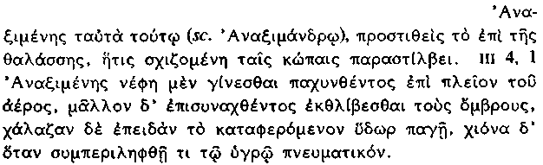

158 Anaxímenes dijo lo mismo que éste [Anaximandro], añadiendo lo que acontece en el caso del mar, que refulge cuando es escindido por los remos. Anaxímenes dijo que las nubes se forman cuando el aire se espesa más; si se comprime aún más, salen exprimidas las lluvias; el granizo se origina cuando el agua se solidifica en su descenso y la nieve cuando a lo húmedo se le añade una porción ventosa.

159 Aristóteles, Meteor. Β 7, 365 b 6
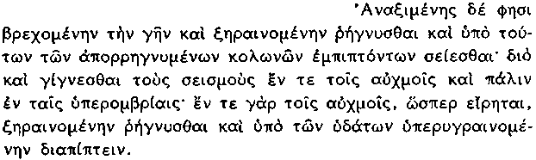

159 Anaxímenes dice que la tierra se cuartea cuando se moja y se seca y que son los montones resultantes los que, al romperse y caer dentro, la hacen temblar; por eso los seísmos ocurren en los períodos de sequía y de excesivas lluvias; pues, en los períodos de sequía, como se ha dicho, la tierra, al secarse, se cuartea y, cuando recibe un exceso de agua, se deshace.

Se dice que Anaxímenes explicó, al igual que Anaximandro, el trueno y el relámpago mediante el viento: cf. 130 y su comentario. Es posible que la imagen de los remos sea original. Tal como era de esperar, las nubes, la lluvia, el granizo y la nieve se deben principalmente a la condensación del aire; ya lo señaló Teofrasto en 140 y Aecio (también Hipólito, Ref. i 7, 7-8 DK 13 a 7) añade más detalles. También los vientos son aire ligeramente condensado (140) y, según Hipólito, el arco iris de debía a la reflexión de diferentes rayos de sol bajo la acción del aire. Aristóteles aduce, en 159, una versión relativamente completa de la explicación de los terremotos por parte de Anaxímenes: nótese que el aire no desempeña función alguna en este caso.

LA COMPARACIÓN ENTRE AIRE CÓSMICO Y EL ALMA-ALIENTO

160 Aecio, i 3, 4

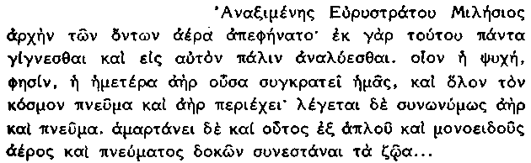
(Para continuación cf. DK13B2.)

160 Anaxímenes de Muelo, hijo de Eurístrato, declaro que el principio de las cosas existentes es el aire; pues de éste nacen todas las cosas y en él te disuelven de nuevo. Y así como nuestra alma, que es aire, dice, nos mantiene unidos, de la misma manera el viento (o aliento) envuelve a todo el mundo. Se equivoca también cuando cree que los seres vivos se componen de aire y viento simple y homogéneo...

Se acepta generalmente que las palabras subrayadas son una cita directa de Anaxímenes mismo, si bien debe haber existido una cierta alteración y recomposición en las palabras, porque la frase no está expresada en jonio (cf. 138) y contiene una palabra, συγκρατεί, que no es posible que la empleara el propio Anaxí-menes, y otra, κόσμον, que no es probable que fuera usada en el sentido expresado en el texto. La frase reproduce en cierto modo, no obstante, una declaración del propio Anaxímenes, como lo demuestran el comentario de Aecio de que los términos "aire" y "viento (o aliento)" tienen en este pasaje el mismo significado y el hecho de que su comparación con el alma complica el simple juicio crítico de Aristóteles, reproducido por Aecio, de que no especifica una causa motriz. Por otra parte, el empleo de φησί "dice" no garantiza una cita directa en este modo de escribir. Es muy probable que el vocablo περιέχει, referido al aire que envuelve todas las cosas, proceda directamente de Anaxímenes (cf. 108), mientras que el concepto del alma como aliento (sospechamos que en la primera cláusula debió figurar originariamente la palabra pneu=ma y no a)h/r) es, sin duda, arcaico —confróntese la distinción homérica entre alma-vida, que parece identificarse normalmente con el aliento, y el alma sensorial e intelectual, generalmente denominada θυμός. Es posible que t\on ko/smon haya reemplazado, p. e., simplemente a a(/panta "todas las cosas". No es probable, pues, que la recomposición de las palabras haya sido muy extensa, si bien no podemos determinar hasta qué punto esta modificación afectó su exacta intencionalidad y su grado de comparación.

La comparación, en su estado actual, no es muy clara: "el aliento y el aire circundan (rodean) el mundo entero de la misma manera que nuestra alma, que es aliento, nos mantiene (i. e., nuestros cuerpos) unidos y nos gobierna". La semejanza no puede ser en ambos casos precisamente la del sujeto, aire, sin una ulterior implicación; no sería pertinente, p. e., afirmar que "así como el aire seca la humedad, llena también los globos". Cuatro son las posibilidades que, entre otras muchas, merecen una mención: i) συγκρατεί ha reemplazado en Aecio una noción simple como συνέχει, y su significado es "el aire nos mantiene unidos desde dentro y al mundo desde fuera (y, por tanto, el hombre y el mundo son más parecidos entre sí de lo que a primera vista parece) o (y, en consecuencia, el aire actúa sobre el tipo más diverso de cosas)", ii) περιέχει comporta la implicación de ku berna=, cf. 108. Su significado sería entonces el siguiente: "así como nuestra alma mantiene unido al cuerpo y, por tanto, lo gobierna, de la misma manera la materia sustancial originaria (que es básicamente la misma materia sustancial que el alma) mantiene unido al mundo y, en consecuencia, lo gobierna", iii) "El alma, que es aliento, mantiene unido y controla al hombre; y, en consecuencia, lo que mantiene unido y controla al mundo debe ser también aliento o aire, porque el mundo es como un hombre o animal a escala ampliada", iv) "El principio vital o fuerza motriz del hombre es tradicionalmente pneu=ma ο el alma-aliento; (pneu=ma se manifiesta en el mundo exterior bajo la forma de viento); luego el principio vital del mundo exterior es pneu=ma (por tanto, el viento, el aliento o el aire es la vida y sustancia de todas las cosas)".

Dado que es imposible que Anaxímenes empleara el término συγκρατεί, cabe preguntarnos si incluso un verbo como συνέχει pudo haber expresado su idea de la relación entre el alma y el cuerpo. La realidad es que la idea de que el alma mantiene unido al cuerpo no tiene ningún otro paralelo en fuente presocrática alguna ni en ninguna otra información griega anterior a Aristóteles. La idea subyacente no es ciertamente compleja: porque, cuando el alma-vida se va, el cuerpo o su mayor parte se desintegra y no sigue manteniéndose unido por más tiempo. La falta de paralelos, sin embargo, unido al conocimiento de que no cabe duda de que se ha adulterado la terminología de Anaxímenes, en este caso, no aconsejan aceptar tampoco el sentido de συνέχει en este pasaje. Esta posición supone un obstáculo para ii), pero no para i) y iii), ya que pueden replantearse sus principales argumentos mediante la simple sustitución de "mantiene unidos (y controla)" por "posee", dado que no hay impedimento alguno en suponer que Anaxímenes sostuviera que el alma posee, e)/xei, el cuerpo, i. e., lo penetra completamente (cf., p. e., Heráclito fr. 67 a) y posiblemente incluso lo controla, iv) impide recalcar, sugkratei=, y depende, en parte, del hecho de que Anaxímenes es el primero en emplear, de entre todos los textos que se nos han transmitido, la palabra pneu=ma, que se generalizó (tanto con el significado de aliento como con el de ráfaga de viento) con los trágicos y es posible que la dualidad de su acepción le indujera a establecer el paralelismo entre el hombre y el mundo. Las tres interpretaciones admisibles iv) y i) y iii) con su revisión actual expresan, en efecto, dicho paralelismo en una u otra forma (lo que hay que interpretar es la esencia de la declaración).

Fuera de esta vaga conclusión, difícilmente podemos tener la esperanza de penetrar con seguridad en la forma peculiar de inferencia subyacente a dicho paralelismo. El empleo netamente definído y en su total aplicabilidad de la inferencia del microcosmos conocido, el hombre, al macrocosmos desconocido, la totalidad del mundo, no aparece, por otra parte, hasta finales del siglo v, bajo el influjo, según se cree, del nuevo interés por la medicina teórica de aquella época; y es, tal vez, improbable que dicha inferencia aparezca en una forma tan manifiesta como la que sugiere iii) en una fecha tan temprana como la de Anaxímenes; incluso es posible que no arguyera de una manera tan lógica como i) o iv) sugieren. Más que aducir una conjetura sobre el mundo, ilustraban su constitución mediante la referencia al hombre y al alma de la misma manera que ilustraban el dogma (opinión) sobre la causa de la luz con el ejemplo de las palas de los remos o el de los cuerpos celestes con el del gorro sobre la cabeza. Esta interpretación parece concordar mejor con el desarrollo inicial del argumento de relación hombre-mundo y se acomoda a su conocido interés por el uso de la metáfora. Toda esta suposición es por necesidad muy conjeturable; continúa también siendo inseguro hasta qué punto Anaxímenes pretendió considerar al mundo como un ser vivo, como una especie de enorme organismo animal. Ya hemos advertido que, aunque adujo una explicación completamente racional del cambio, siguió fijo, en algunos aspectos, a la armazón de la estructura popular, no filosófica, del mundo y es posible, por tanto, que retuviera de la vieja actitud antropomórfica más de lo que a primera vista parece probable, si bien su idea de que el aire es el equivalente cósmico del alma-vida en el hombre trasciende esta actitud. Debe, en consecuencia, haber habido una razón importante para que eligiera al aire como la sustancia originaria. La mención del alma es en sí misma importante y, salvo la cita 89, es la primera manifestación de orden psicológico que se nos ha transmitido dentro del campo de los presocráticos, a pesar de que su real concepción de la estructura del alma como aliento pertenecía a una vieja tradición popular. Otra concepción del alma —i. e., la de que estaba compuesta de éter ígneo que llena también el cielo exterior— fue aceptada, a través de una tradición popular distinta, por Heráclito, quien habría de desarrollar también la suposición, probablemente implícita en Anaxímenes, de que el hombre y el mundo exterior están hechos del mismo material y se comportan de acuerdo con unos cánones semejantes.

CONCLUSIÓN

Anaxímenes es el último de los grandes pensadores milesios. Dependió, sin duda, de Anaximandro y probablemente también de Tales. Su gran idea de la condensación y rarefacción —una forma observable del cambio mediante los que la cantidad controla la naturaleza cualitativa, le permitió el retorno a su concepto de la materia sustancial originaria concebida como un componente real del mundo. Esta idea la aceptó probablemente Heráclito y la transfirió a un sistema de un carácter bastante diferente, porque después de los milesios se amplió y modificó la antigua preocupación por los problemas cosmológicos, cuya finalidad primordial fue la de dar nombre a una clase única de sustancia material de la que pudiera haberse originado el mundo ya diferenciado. Los sucesores de Anaxímenes —Jenófanes y Heráclito—, a pesar de ser también jonios (si bien el primero emigró), se preocuparon por problemas nuevos, concernientes a la teología y a la unidad en la disposición de las cosas, más que por la sustancia material. Desviaciones aún más esenciales acontecieron en Occidente. Mas, cuando los pensadores orientales y del continente (Anaxágoras, Diógenes, Leucipo y Demócrito) se liberaron en el siglo ν del elenco occidental de los eleáticos, retornaron primordialmente a los milesios, y en especial a Anaxímenes, respecto a los detalles de sus cosmogonías; no tanto por la gran intuición de una especie de alma-aliento cósmica, sino porque dichos detalles eran, en parte, una adaptación de la tradición popular, no científica, bajo cuyo amparo seguían aún viviendo.

CAPÍTULO V - JENÓFANES DE COLOFÓN

FECHA Y VIDA

161 Diógenes Laercio, IX 18 (DK 21 a 1)
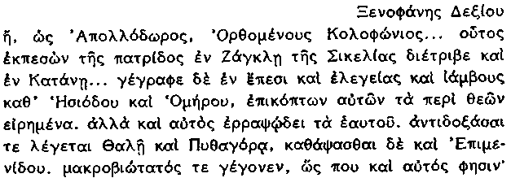

(Fr. 8)

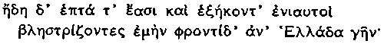
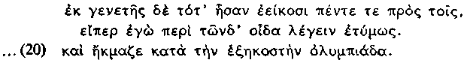

161 Jenofanes, hijo de Dexio o, según Apolodoro, de Ortomenes, de Colofón... desterrado de su tierra natal, vivió en Zancle de Sicilia y en Catania... escribió en metro épico y también elegías y yambos contra Hesíodo y Homero, censurándoles lo que dijeron sobre los dioses. Recitaba también él mismo sus propias composiciones. Se dice que sostuvo opiniones contrarias a Tales y Pitágoras y que ataco también a Epiménides. Vivió muchos años, según él mismo dice en alguna parte: «Ya son sesenta y siete los años que van lanzando al aire mis preocupaciones por tierra griega: y desde mi nacimiento hubo otros veinticinco además de éstos, si es que yo sé hablar con verdad de estas cosas»... Alcanzó su plenitud en la Olimpíada 60.

162 Clemente, Strom. ι 64, 2
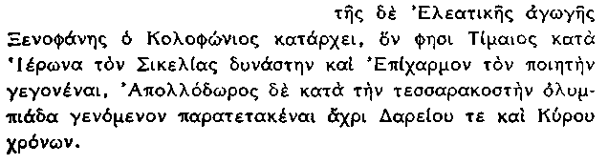

162 Jenófanes de Colofón es el iniciador de la escuela Eleática; Timeo dice de él que vivió en la época de Hierón, el tirano de Sicilia, y del poeta Epicarmo; Apolodoro, en cambio, afirma que nació en la Olimpiada 40 y que vivió hasta la época de Darlo y Ciro.

Jenófanes, en oposición a los milesios, escribió en verso y se nos ha transmitido un número de fragmentos de su obra. Si suponemos que abandonó Colofón hacia la época en que los Medos tomaron la ciudad (546/5 a. C.) (con seguridad la conoció antes de esta fecha, puesto que, en el fr. 3, DK 21 Β 3, se refería a la corrupción de los colofonios por influjo del lujo lidio), debió haber nacido, de acuerdo con sus propias palabras en 161, veinticinco años antes, i. e., hacia el año 570 a. C. Aun en este supuesto, su gran longevidad —noventa y dos años por lo menos según sus propias palabras en 161— no nos permite atribuir los fragmentos transmitidos de su poesía a ningún período de tiempo breve. Hizo alusiones a Pitágoras (260) y a Simónides (DK 21 β 21), así como a Tales y a Epiménides —no se conoce más que su escueta referencia a los tres últimos— y a él aludió Heráclito a su vez (190); más tarde se supuso que su discípulo fue Parménides. Toda esta información es bastante probable, si es que vivió desde 570 aproximadamente hasta 475 a. C. La noticia de Timeo (el historiador de Sicilia del siglo iv/iii a. C.) en 162 es compatible con esta suposición, puesto que Hierón reinó desde el año 478 al 467 a. C. y Epicarmo estuvo en Sicilia durante esta época. Es probable que Apolodoro esté mal informado en 162, ya que la Olimpíada 40 (620-617 a. C.) es una fecha improbable, por lo temprana, para el nacimiento de Jenófanes y es curiosa su afirmación de "hasta los tiempos de Ciro y Darío", dado que Ciro murió en 529 y Darío subió al poder en 521. Por otra parte, no hay testimonio alguno probatorio de que muriera más tarde del año 525, p. e., cuando Pitágoras no llevaba mucho tiempo aún viviendo en Italia. Diógenes, en cambio, tras haber mencionado a Apolodoro, fijó en 161 el floruit de Jenófanes en la Olimpíada 60 (540-537 a. C.): ésta parece ser la verdadera datación de Apolodoro, que se basa en el año de la fundación de Elea (sobre cuya fundación se dice que escribió un poema) en 540.

Los detalles de su vida son aún más inseguros. Nacido y criado en Jonia, y conocedor evidentemente de la línea del pensamiento jonio, se vio obligado a abandonarla cuando era joven y desde entonces llevó una vida errante, pasando su mayor parte, tal vez, en Sicilia; es posible que su conexión con Elea haya sido una invención posterior (cf. págs. 243 s.). Fue poeta, sabio y cantor de sus propios poemas más que de los de otros: no fue, con toda seguridad, un rapsoda homérico, como algunos habían supuesto equivocadamente, basándose en 161. En la más extensa de las elegías transmitidas (fr. 1, que no tiene una pertinencia filosófica directa) nos informa de que gozaba de la suficiente consideración como para trazar las normas de conducta del simposio que había de venir después; parece, pues, que tuvo una favorable acogida entre las familias aristocráticas.

ASOCIACIÓN DE JENÓFANES CON ELEA

163 Platón, Sofista, 242 d (DK 21 a 29)
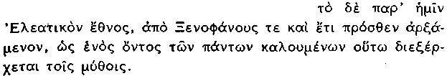

163 La actual escuela eleática, que comienza con Jenófanes e incluso antes, explica en sus mitos que lo que nosotros llamamos todas las cosas es realmente una sola.

164 Aristóteles, Met. A 5, 986 b 18
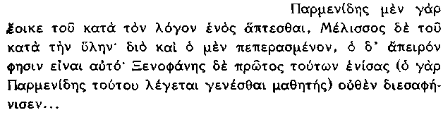
(Respecto a su continuación cf. 174.)

164 Parménides parece adherirse a lo que es uno según la razón; Meliso, en cambio, a lo que es uno según la materia; por eso, aquél dice que es limitado y éste que es ilimitado. Jenófanes, que fue el primero en postular la unidad (pues se dice que Parménides fue discípulo suyo), no aclaró nada.

Los doxógrafos suponen, de ordinario, que Jenófanes pasó una parte al menos de su vida en Elea y que fue el fundador de la escuela eleática de filosofía. Su ejemplificación aparece en 162. La afirmación de que fue el maestro de Parménides procede de Aristóteles (164) y Teofrasto, según Simplicio (165), lo afirmó categóricamente. El juicio de Aristóteles procede probablemente de la observación de Platón en 163, observación que no pretendía ser un juicio histórico serio (pueden confrontarse con las declaraciones —Teeteto, 152D-E, 160D— de que Homero y Epicarmo fueron los fundadores de la tradición heraclítea), como lo confirma la adición de las palabras kai\ e)/ti pro/sqen, "e incluso antes". Su conexión con Parménides se basa, sin duda, en la semejanza superficial entre su divinidad una e inmóvil y la esfera del Ser de éste —aunque hemos de ver que Parménides llegó a su concepción teórica por un camino completamente distinto del de Jenófanes, una vía que es, en realidad, incompatible. El ejemplo extremo de la consideración de Jenófanes como eleático aparece en el tratado pseudo-aristotélico de Melisso Xenophane Gorgia (DK 21 a 28), escrito probablemente hacia la época de Cristo, en donde se explica al dios de Jenófanes en términos absolutamente eleáticos y se infiere, tomando como base el juicio de Aristóteles en 164, que no era ni limitado como en Parménides ni ilimitado como en Meliso. Simplicio, que no pudo hallar ninguna exposición sobre cuestiones físicas en su poesía (de caelo 552, 7, DK 21 a 47), se basó, desgraciadamente, en este tratado y extrajo sus citas de Teofrasto. Otro de los testimonios que le conexiona con Elea, Diógenes Laercio (ix 20, DK21 A 1), carece de importancia; afirma, en efecto, que escribió 2.000 versos sobre la fundación de Colofón y la colonización de Elea. Esta afirmación procede probablemente del esticometrista y falsificador Lobón de Argos y no merece confianza alguna; Aristóteles, por otro lado, contó una anécdota sobre algunos consejos que Jenófanes dio a los eleos; pero esta información era una anécdota "circulante", asociada también a Heráclito y otros (Reí. Β 23, 1400 b 5, DK21 A 13). No es improbable que Jenófanes visitara Elea y tal es probablemente el alcance de su conexión. No fue en absoluto un típico seguidor de la nueva orientación filosófica de Occidente, iniciada por Pitágoras, ni tampoco un típico representante jonio, pero, dado que sus ideas fueron una reacción directa a partir de teorías jonias y de Homero, originariamente jonio, lo incluimos en este libro entre los pensadores jonios y no detrás de Pitágoras, de acuerdo con un orden cronológico probable —que, al igual que él, fue un emigrante de la Grecia oriental a la occidental.

SU POEMA

Algunos de sus fragmentos transmitidos están escritos en metro elegiaco y otros en hexámetros; la cita 167 se compone de un trímetro yámbico seguido de un hexámetro. Todo ello concuerda con la mención de los tres tipos de metros, aducida por Diógenes en 161. A alguno de sus poemas se les llamó Σίλλοι, "Libelos" o sátiras, y se dice que uno de los silógrafos del siglo iii a. C, Timón de Fliunte, dedicó sus propios Σίλλοι a Jenófanes, sobre quien ciertamente escribió; cf. también DK 21 a 20-23. Según tres fuentes tardías, Estobeo (tomado de un autor alegorizante), el escoliasta ginebrino a la Ilíada y Pólux (DK 21 a 36, 21 β 30 y 21 β 39), escribió una obra de tema físico, llamada Peri\ fu/sewj, Sobre la Naturaleza. Ya hemos discutido el valor de un título como éste (pág. 156 y n. 1) y cabría esperar que hubieran aparecido al menos algunas referencias tardías a sus opiniones físicas. Es curioso que Aecio, que citó también los pasajes aducidos en los dos primeros casos, no haya dicho nada en absoluto respecto a un Peri\ fu/sewj (DK 21 a 36 y 46). Parece muy improbable que Jenófanes escribiera un libro formalizado sobre temas físicos. Podemos advertir que Teofrasto dijo que su concepción monística no era física en su significación normal . No orientó su interés fundamental hacia una explicación comprehensiva del mundo natural, como hicieron Anaxímenes o Heráclito, sino que se interesó, de un modo especial, por la teología y muchas de sus observaciones sobre cuestiones físicas están en conexión con ella; es posible que algunas fueran repulsas irónicas de teorías previas y otras debieron reflejar el interés que muchos griegos cultos sintieron hacia los problemas de la naturaleza en su época. Es posible que estas observaciones, juntamente con sus comentarios a determinados poetas y pensadores (p. e., 166; cf. también DK 21 a 22) fueran expresados en poemas separados y en metros variados —aunque los fragmentos transmitidos que se ocupan de cuestiones teológicas y físicas están casi todos escritos en hexámetros— y que existiera una colección separada de cantos simposíacos redactados en metro elegiaco.

SU IMPORTANCIA

Sobre la importancia intelectual de Jenófanes se han sostenido opiniones muy diferentes. Así, Jaeger (Teología 52) habla de su "enorme influencia sobre el desarrollo religioso posterior", mientras que Burnet (EGP 129) sostuvo que "se habría reído si hubiera sabido que un día se le iba a considerar como teólogo". La depreciación de Burnet es ciertamente muy exagerada, si bien no cabe duda de que Jenófanes difirió considerablemente de los milesios, de Heráclito o de Parménides. Fue un poeta con intereses especulativos, en especial sobre cuestiones de religión y de los dioses, que le indujeron a reaccionar contra Homero, arquetipo de poetas y base fundamental de la educación contemporánea. Sus ataques a la teología homérica debieron influir profundamente, tanto sobre el hombre vulgar que oía sus poemas, como sobre otros pensadores, y es de suponer que, p. e., las críticas de Heráclito a la purificación mediante la sangre y contra las estatuas (241) recibieran su influjo. Su descripción positiva de la divinidad sub-yace a la concepción del poder divino de Las Suplicantes (173) de Esquilo y su valoración del carácter relativo de los méritos de los poetas y de los atletas (fr. 2), que amplió Eurípides en el Autólico (cf. fr. 282 Nauck², DK21c2), es un ejemplo menos especializado del intelectualismo racional de Jenófanes. No es exacto, sin embargo, exagerar su carácter acientífico por el mero hecho de su dedicación a la teología, ya que el estudio de los dioses no estuvo divorciado del de la naturaleza y su deducción a partir de los fósiles, en la que, partiendo de hechos observados, llega a hipótesis generales —procedimiento sumamente raro entre los pre-socráticos, demuestra un sistema de argumentación cuidadoso y plausible. Algunas de sus demás informaciones físicas son extraordinariamente grotescas, si bien no podemos constatar la seriedad de su intención. Fue un crítico más que un dogmático original; no fue un especialista, sino un verdadero σοφιστής, sabio, dispuesto a aplicar su inteligencia a casi todos los problemas (aunque nada sabemos acerca de sus manifestaciones políticas, motivo por el que le atacó Heráclito en 190). Sus opiniones sobre casi todo tipo de temas merecen cuidadosa atención.

teología

i) Ataques a a) la inmoralidad y b) la naturaleza antropomórfica de los dioses de la religión convencional.

166 Fr. 11, Sexto, adv. math. ix 193
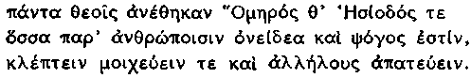

166 Homero y Hesíodo han atribuido a los dioses cuantas cosas constituyen vergüenza y reproche entre los hombres, el robo, el adulterio y el engaño mutuo.

167 Fr. 14, Clemente, Strom. ν 109, 2
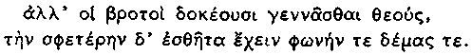

167 Pero los mortales se imaginan que los dioses han nacido y que tienen vestidos, voz y figura humana como ellos.

168 Fr. 16, Clemente, Strom. vii 22, 1

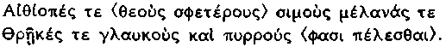

168 Los Etíopes dicen que sus dioses son chatos y negros y los tracios que tienen los ojos azules y el pelo rubio.

169 Fr. 15, Clemente, Strom; ν 109, 3

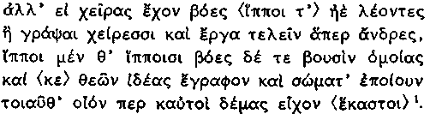

^{nota 1 del texto griego:}
¹ La cita 168 es una reconstrucción convincente de Diels a partir de una cita en prosa de Clemente. Los añadidos de 169 proceden respectivamente de Diels, Sylburg y Herwerden; el texto es el de DK. El verso 1 de 167 es un trímetro yámbico.

169 Si los bueyes, los caballos o los leones tuvieran manos y fueran capaces de pintar con ellas y de hacer figuras como los hombres, los caballos dibujarían las imágenes de los dioses semejantes a las de los caballos y los bueyes semejantes a las de los bueyes y harían sus cuerpos tal como cada uno tiene el suyo.

Sus críticas están suficientemente claras: los dioses de Homero y de Hesíodo, en primer lugar, son, con frecuencia, inmorales ·—lo que es absolutamente cierto—; en segundo lugar —y es aún más importante—, no hay motivos convincentes para creer que los dioses sean en modo alguno antropomórficos. Agudamente se da cuenta Jenófanes de dos cosas: que las diferentes razas atribuyen a los dioses sus propias características particulares (ejemplo temprano de la nueva orientación antropológica, que apareció en Hesíodo y culmina en la distinción φύσις - νόμος) y, en segundo lugar, que, por reductio ad absurdum, los animales harían también lo mismo. Concluye con la afirmación de que dichas estimaciones son subjetivas y carentes de valor y que el cuadro establecido por Homero ("por el que todos han aprendido", cf. fr. 10) respecto a la concepción de los dioses como hombres y mujeres debe ser abandonado.

ii) Teología constructiva: existe una sola divinidad no antropomórfico.

170 Fr. 23, Clemente, Strom. ν 109, 1
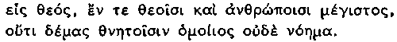

170 (Existe) un solo dios, el mayor entre los dioses y los hombres, no semejante a los mortales ni en su cuerpo ni en su pensamiento.

171 Fr. 26 + 25, Simplicio, Fís. 23, 11 + 23, 20

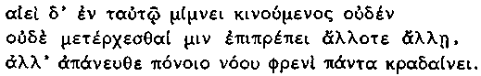

171 Siempre permanece en el mismo lugar, sin moverse para nada, ni le es adecuado el cambiar de un sitio a otro, sino que, sin trabajo, mueve todas las cosas con el solo pensamiento de su mente.

172 Fr. 24, Sexto, adv. math. ix 144

^{nota 1 al texto griego:}
¹ Diógenes Laercio, ix 19 (DK 21 A 1) da a entender que las palabras finales no son ou)=loj de/ t' a)kou/ei, sino ou) me/ntoi a)napnei=, que es probablemente una versión posterior, obra de algún pensador interesado por la cosmología pitagórica.

172 Todo él ve, todo él piensa y todo él oye.

La afirmación de 170 de que es "el mayor entre los dioses y los hombres" no debe entenderse en sentido literal y la mención de los hombres se debe a un uso "polar", como en Heráclito fr. 30 (217), quien dice que el actual orden del mundo no fue hecho "por ninguno de los dioses ni de los hombres". Es probablemente un recurso enfático, más que (como quiere Barnes, op. cit. en n. 2, págs. 89-92) parte de una argumentación de que una jerarquía de dioses es lógicamente imposible. Escribió, de hecho, sobre "los dioses" también en otros pasajes, p. e., en 188, como una concesión, sin duda, tal vez no del todo consciente, a la terminología religiosa popular, pero parece muy dudoso que reconociera que otras divinidades menores estuvieran relacionadas de modo alguno con el "dios uno", salvo en sus tenues proyecciones humanas. Su afirmación de que el dios uno no es semejante a los hombres ni en su cuerpo ni en su pensamiento implica que tiene un cuerpo (la misma conclusión se deduce de 172), si bien es inmóvil , por la razón interesante de que "no le es adecuado" el moverse de un sitio para otro. Aceptó, pues, el criterio griego, de profunda raigambre, del decet . No sólo "no está bien" que el dios se mueva, sino que el movimiento le es realmente innecesario, porque el dios "mueve todas las cosas mediante la activa voluntad que procede de su clara percepción" (171, lín. 3) , referida al ver y al oír y que, al igual que dichos actos, no es realizada por órganos especiales, sino por el cuerpo entero inmóvil del dios. Es probable que llegara a esta conclusión mediante la asignación de las características antitéticas propias de cualquier dios homérico. Que el pensamiento o la inteligencia pueden influir en las cosas exteriores al pensador, sin la mediación de miembros del cuerpo, es un desarrollo, sumamente audaz, de la idea homérica de que un dios puede llevar a cabo sus objetivos, implantando simplemente, p. e., infatuación ( )/Ath) en un mortal y que ésta parece una idea plausible lo demuestra su aceptación y expansión por parte de Esquilo .

iii) ¿Es el dios uno coextenso con el mundo?

174 Aristóteles, Met. A 5, 986 b 21 (respecto a lo que precede cf. 164)
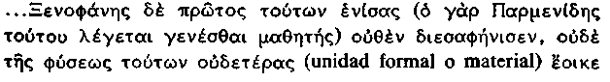

174 ..Jenófanes, el primero de ellos en postular la unidad (pues se dice que Parménides fue discípulo suyo), no clarifico nada, ni parece que trato la naturaleza de ninguna de éstas [la unidad formal de Parmé nides o la unidad material de Meliso], sino que, con sus ojos puestos en el universo entero, dice que lo Uno es dios [mismo].

Jenófanes llegó al concepto de un dios por reacción contra el politeísmo antropomórfico de Homero, mientras que Paménides llegó a su concepción de la esfera del Ser desde un axioma puramente existencial. Son procesos completamente diferentes y, como ya hemos recalcado, es improbable que Parménides fuera discípulo de Jenófanes, aunque es posible que considerara con cierto interés las opiniones del poeta mayor que él. Es evidente que Aristóteles no fue capaz de entender lo que Jenófanes quiso significar con su dios uno e inmóvil y, por esta razón, le acusó de que "no clarificó nada", tildándole a él y a Meliso de "un tanto rústicos" (mikro\n a)groiko/teroi). La perplejidad de Aristóteles sugiere que Jenófanes no hizo una elaboración discursiva de sus opiniones teológicas, que, en realidad, no debieron trascender lo que reflejan los fragmentos transmitidos al respecto. La implicación de Aristóteles de que el dios uno no era ni inmaterial (como creyó que era el Uno de Parménides) ni material como el Uno de Meliso (cf. 164) se debe a la presencia de elementos corpóreos y no corpóreos aparentemente en su descripción —el cuerpo, δέμας, por un lado (170) y la agitación de todas las cosas realizada por el entendimiento, por otro (171). Es significativo que no adujera Aristóteles, en este caso, el Nous de Anaxágoras (fuente última del movimiento y el más sutil de todos los cuerpos, que penetraba completamente algunas cosas, aunque no todas) para ilustrar la divinidad de Jenófanes. En su lugar hizo la críptica observación de que éste "con sus ojos puestos en el mundo todo dijo que lo Uno era dios" (difícilmente puede ουρανός significar aquí "el primer cielo"). Esta interpretación implica, sin duda, que dios se identifica con el mundo, que es lo que parece que supuso Teofrasto (165). Aristóteles debe haberse equivocado en este caso, porque ¿cómo podría el dios ser inmóvil, si se identifica con un mundo, del que expresamente dice que se mueve (171)? Es probable que, aunque su dios no es un desarrollo directo de la tradición cosmogónica, se base, en alguna medida, en la idea milesia de la sustancia divina, a la que, en el caso de Tales y Anaxímenes, se consideraba que, de algún modo, penetraba los objetos del mundo y les daba vida y movimiento. No es posible, sin embargo, que Jenófanes haya resuelto, de un modo preciso, el problema de la relación local del dios, por un lado, y la multiplicidad del mundo, por otro (que no puede haber pretendido rechazar) y Aristóteles, al considerarle como un eleático primitivo, descaminó a toda la tradición antigua en este punto. Parece, pues, que podemos concluir que Jenófanes concibió a su dios en función de la negación de las propiedades que Homero le asignó a los dioses, sin atribuirle una localización precisa, sobre todo cuando sus contemporáneos creyeron que los viejos dioses homéricos estaban necesariamente localizados en el Olimpo. Tenía una cierta clase de cuerpo, ya que la existencia totalmente incorpórea era inconcebible, si bien dicho cuerpo, aparte de su actividad perceptivo-intelectual, tenía una importancia secundaria, al igual, tal vez, que su localización.

SUS IDEAS FÍSICAS

i) Los cuerpos celestes.

175 Hipólito, Ref. i 14, 3
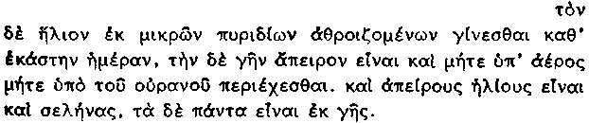

175 El sol nace cada día de la reunión de pequeños trozos de fuego, la tierra es infinita y no está rodeada ni por aire ni por el cielo. Hay innumerables soles y lunas y todas las cosas se componen de tierra.

176 Ps.-Plutarco, Strom. 4 (DK 21 a 32)

176 Dice que el sol y las estrellas proceden de las nubes.

177 Aecio, ii 20. 3
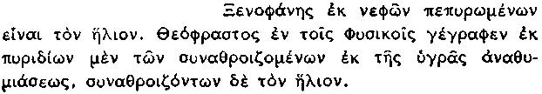

177 Jenófanes dice que el sol está hecho de nubes en ignición. Teo-frasto escribió, en los Filósofos físicos, que está hecho de pequeños trozos de fuego que se reúnen de la exhalación húmeda, que, al juntarse, forman el sol.

178 Fr. 32 Σ BLT in Iliadem xi 27
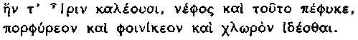

178 También lo que llama Iris (arco iris) es por naturaleza una nube, purpúrea, roja escaríala y verde amarilla a la vista (cuando se lo contempla).

179 Aecio, ii 24, 9
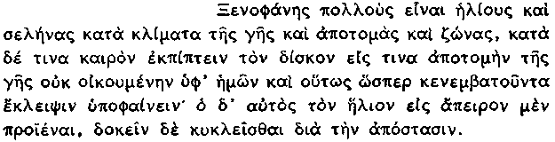

179 Jenófanes dijo que hay muchos soles y lunas a lo largo de las regiones, secciones y zonas de ¡a tierra y que, en un cierto momento, el disco es desterrado a una sección de la tierra no habitada por nosotros y que de esta manera, como si no caminara sobre nada, produce el fenómeno de los eclipses. Dice también que el sol avanza ad infinitum, pero que da la impresión de que se mueve circularmente debido a la distancia.

Las versiones doxográficas divergen respecto a sus ideas de la constitución de los cuerpos celestes: ¿eran una concentración de partículas ígneas, como se dice del sol en 175, en la segunda parte de 177 y en Ps.-Plutarco (176), un poco antes del texto citado?, ¿o son nubes en ignición como se dice del sol y de las estrellas de las que Aecio (ii 13, 14, DK 21 a 38) dice que se vuelven a encender de noche como si fueran ascuas? En 177 se menciona a Teofrasto como defensor de la primera opinión, si bien la última, ampliamente representada en los doxógrafos, debe proceder, en cierto modo, también de él. Parece posible que la concepción del sol, al menos, como una concentración de fuego, que surgió de la exhalación procedente del mar, se debe, en parte, a una interconexión con Heráclito, quien probablemente creyó que las bolas de los cuerpos celestes estaban llenas de fuego nutridas en su curso por la exhalación (224). Heráclito creyó también que el sol era nuevo cada día, lo que concuerda con la idea de Jenófanes en 175. Aquél sufrió, con seguridad, el influjo de Jenófanes en otros puntos y es posible que dicha semejanza proceda de alguno de estos influjos. ¿Son ambas teorías tan distintas como a primera vista parece? Se concibe que las concentraciones de fuego parezcan nubes ígneas y que la información pertinente de Teofrasto apareciera desmembrada en los epítomes. Por otro lado, sólo el sol, debido a su brillo especial, puede ser una "concentración" de fuego, siendo los demás cuerpos celestes simplemente nubes en ignición. Que Jenófanes explicó el arco-iris como una nube (desarrollo, tal vez, de Anaxímenes, cf. pág. 233) lo demuestra la cita 178. Lo que nosotros llamamos fuego de San Telmo se debía, según Aecio, ii 18, 1 (DK 21 A 39), a pequeñas nubes puestas en ignición por el movimiento, y esto explica, tal vez, el kai\ del primer verso de 178. No se puede deducir, con seguridad, de esta partícula la afirmación de que algunos cuerpos celestes fueran nubes, si bien parece posible que ésta era, en efecto, la opinión de Jenófanes. Merece notarse que (en oposición a alguna de sus otras teorías) ésta era una concepción física completamente razonable y demuestra que no se le puede calificar exclusivamente de teólogo, si bien es bastante probable que los motivos de que adujera explicaciones físicas de los cuerpos celestes se debieran a la impugnación de la concepción popular, que los consideraba dioses. Así lo da a entender, con toda seguridad, la frase "lo que los hombres llaman Iris" de 178.

La noticia, aducida por Hipólito en 175, de que hay "innumerables soles y lunas" parece que se refiere a que el sol (y es de suponer que también la luna) se vuelve a encender cada día; en 179 se aduce otra explicación completamente diferente y mucho más fantástica. Existen muchos soles y lunas en diferentes regiones, secciones y zonas de la tierra; los eclipses de sol los origina nuestro sol, al no caminar sobre nada y ser lanzado a otro segmento no habitado por "nosotros"; su frase final (179) concuerda, sin embargo, con la opinión, sostenida en 175, de que el sol es nuevo cada día, debido, sin duda alguna, a una confusión de Aecio o de su fuente. Parece probable que la afirmación de la pluralidad de soles y de lunas se deba simplemente al hecho de su diaria renovación, a que Jenófanes explicaba el fenómeno de los eclipses a causa de la retirada del sol a otra región de la tierra y a que ambas ideas llegaron a confundirse. Que el sol avanza indefinidamente hacia poniente parece una declaración, deliberadamente ingenua, del punto de vista anticientífico (Heráclito reaccionó, tal vez, de un modo semejante contra el excesivo dogmatismo existente respecto a las cuestiones de astronomía, cf. fr. 3). Es posible que se considerara a los segmentos de la tierra como depresiones profundas, como en el mito de Fedón, concepción que podía parecer que explicaba la salida y puesta del sol, pero no su desaparición en los eclipses. Está claro, sea cual fuere la verdadera explicación, que Jenófanes se permitió, en este caso, un cierto grado de fantasía (y hasta de humor), a juzgar por su expresión "caminando sobre nada". Es posible que implicara una cierta ironía; de cualquier modo, debe distinguirse claramente su explicación de los eclipses de sus opiniones más empíricas, aunque no necesariamente originales, sobre la real constitución de los cuerpos celestes.

ii) Las raíces de la tierra.

180 Fr. 28, Aquiles, Isag. 4, p. 34, 11 Maass
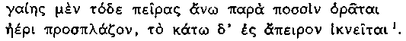

nota 1 al texto griego:

¹ h)e/ri Diels, ai)qe/ri Karsten, kai\ r(ei= mss. Las dos correcciones son posibles, aunque es preferible la primera bajo todos los aspectos; la escritura de -ει en vez de i- se debe a una ortografía incorrecta, como consecuencia de la cual kai\ sustituyó a la conjunción disyuntiva h)e\, que parecía inadmisible.

180 El límite superior de la tierra es el que, en contacto con el aire, vemos ante nuestros pies, pero su parte inferior se prolonga indefinidamente.

Parece que Jenófanes reacciona contra las descripciones homéricas y hesiódicas de que el Tártaro (las partes inferiores de la tierra en algún sentido) equidista de la tierra y el cielo (Il.. VIII, 116, I; Teog. 720). Esta imagen no es, en cualquier caso, enteramente clara y, en la Teog. 726 s. (2) se dice que las "raíces" de la tierra están encima de Tártaro; de cualquier manera, las distancias implicadas son inmensas, indefinidamente extensas, de hecho. Es posible, sin embargo, que Jenófanes no haya tenido la intención de corregir u oponerse razonadamente a Homero y Hesíodo en esta cuestión concreta (como lo había hecho en lo tocante a la teología, cf. 166 supra), sino la de discordar, tal vez con el espíritu escéptico de 186 infra, del dogmatismo milesio en estos puntos (cf. e. g., 84 (Tales), 122 (Anaximandro), 150 (Anaxímenes). Aristóteles (de caelo β 13, 284 a 21, DK 21 a 47), censuró sus empeños y su negligencia en la búsqueda de una explicación más adecuada.

iii) Agua, o mar, y tierra.

181 Fr. 29, Simplicio, Fís. 189, 1

181 Tierra y agua son todas cuantas cosas nacen y crecen.

182 Fr. 33, Sexto, adv. math. X 34

182 Pues todos hemos sido hechos de tierra y agua.

183 Fr. 30 Σ Genav., in Iliadem xxi, 196

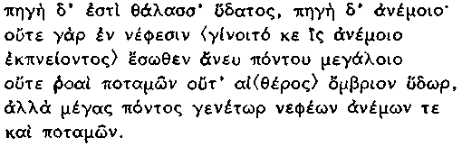

183 Fuente de agua es el mar y fuente de viento; pues ni dentro de las nubes (serla la fuerza del viento soplando hacia fuera) [hay nada] sin el gran ponto, ni las corrientes de los ríos, ni las lluvias del éter, sino que el gran océano es el generador de las nubes, de los vientos y de los ríos.

La idea de que todas las cosas, incluso el hombre, se componen de agua y tierra y que nacen de estos componentes es una concepción ingenua y popular: la carne y los huesos pueden compararse con la tierra y las piedras y la sangre con el agua. Confróntese nuestro oficio de difuntos "la tierra a la tierra, las cenizas a las cenizas, el polvo al polvo" e Il.. 7, 99, "todos vosotros deberíais convertiros en agua y tierra". Es evidente que la superficie de la tierra bajo nuestros pies (180) se compone, en una vasta proporción, de tierra y mar. Jenófanes toma esta simple aprehensión y la desarrolla en una teoría física rudimentaria en 183 (los rellenos principales en las lagunas del texto son de Diels). En este pasaje le asigna al mar, que es la forma más extensa de agua, el carácter de fuente de todos los ríos, como Homero (6) —y también de la lluvia y de las nubes (que Anaximandro supuso que eran condensaciones de la exhalación procedente del mar) y de los vientos, que parecen proceder de las nubes. La importancia atribuida al mar acrecienta su significación por la observación y deducción, descrita en la sección siguiente, de que la superficie de la tierra, en su forma actual, debe haberse desarrollado del mar.

iv) La superficie de la tierra se convierte de nuevo en mar.

184 Hipólito, Ref. i 14, 5
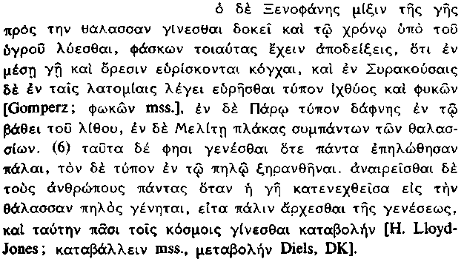

184 Jenófanes cree que está teniendo lugar una mezcla de la tierra con el mar y que, con el tiempo, aquélla quedara disuelta por la humedad y se apoya en las siguientes pruebas: que en tierra adentro y en los montes se encuentran conchas y que, en las canteras de Siracusa, se halló una impresión de pez y de algas, en Paros otra de laurel en el interior de una roca y en Malta figuras planas de toda clase de seres marinos. Todas estas cosas, dice, se originaron, cuando todas ellas, tiempo ha, estuvieron cubiertas de barro y la impresión se secó en él. Todos los hombres perecen cuando la tierra es arrastrada hacia el mar y se convierte en barro; comienza, a continuación, una nueva generación y todos los mundos tienen este mismo principio.

185 Fr. 37, Herodiano,

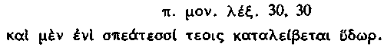

185 y en algunas cavernas el agua gotea hacia abajo.

Notable y grandiosa es la deducción basada en los fósiles, y la enumeración de los diferentes lugares en donde aparece es, en sí misma, inusitadamente científica; y un método similar manifiesta la información, a él atribuida por Aristóteles en los Mirabilia (DK 21 A 48), de que el volcán Stromboli tendía a entrar en erupción en el año décimo séptimo. No es necesario que el poeta en persona hubiera observado los fósiles en los tres lugares mencionados —es posible que las impresiones de los fósiles despertaran la curiosidad popular y que le resultaran conocidas por este medio, si bien es de destacar que dos de los tres lugares mencionados estaban dentro de la órbita siciliana de Jenófanes. (Se ha puesto en duda la pertinencia de la información respecto a Paros por razones de tipo geológico; pero su parte noreste no se compone ni de mármol ni de esquisto y es posible que haya contenido fósiles. El director del Instituto de Geología de Atenas confirma que se han hallado recientemente fósiles de plantas en dicha zona.) No podemos estar seguros de que las observaciones se hicieran por primera vez en la época de Jenófanes y es verosímil que Anaximandro las conociera. Es posible, sin embargo, que Jenófanes fuera el primero en llamar la atención sobre la real significación de los fósiles. No era nueva, una vez más, la conjetura de que la superficie de la tierra había sido en algún tiempo barro o limo; ya los milesios sostuvieron esta teoría, que, alumbrada posiblemente por Tales, fue sustentada, con toda certeza, por Anaximandro, quien creyó que la vida partía del barro. Los fósiles parecían ser una prueba positiva. Ya hemos visto (págs. 206 y ss.) que Alejandro atribuyó a Anaximandro (y también a Dió-genes) la creencia de que el mar estaba disminuyendo y que terminaría por secarse del todo, si bien no hay, en Anaximandro, prueba alguna confirmatoria de que el proceso fuera cíclico. Hipólito, en 184 ad fin., le atribuye la sustentación de una teoría cíclica a Jenófanes, ya que le hace decir que la tierra debió haber sido alguna vez barro, porque las plantas existieron, en otro tiempo, en lo que ahora son rocas, los peces en lo que actualmente es tierra firme y los hombres perecen cuando la tierra retorna al barro; entonces son producidos de nuevo y este proceso acontece en toda la ordenación de la superficie de la tierra. Jenófanes, pues, aceptó, siguiendo a Anaximandro, la teoría de que los seres vivos proceden del barro; pero mientras parece que éste entendió que la causa de su destrucción nacía de una extrema sequedad, aquél la puso en un diluvio; ya hemos sugerido que es posible que los mitos de las grandes catástrofes, sobre todo el del diluvio de Deucalión y Pirra y el de la desecación de la tierra de Faetón, sirvieran de precedente a este tipo de teoría. La divergencia entre ambos pensadores estaba en conexión con las interpretaciones divergentes del curso del cambio en la superficie de la tierra en su época: para Anaximandro se estaba secando, mientras que para Jenófanes estaba retornando al mar o al barro. Es posible que la interpretación de éste fuera una corrección consciente a aquél, ya que no podía ser una simple coincidencia el hecho de que el mar estuviera en retroceso en el área de Mileto, mientras se suponía que en Sicilia había invadido la lengua de tierra que se convirtió en el estrecho de Mesina.

Las transformaciones cíclicas entre tierra y mar —ninguno de los cuales pudo haber sido eliminado del todo— tenían una clara relación con las afirmaciones (181 y 182) de que las cosas proceden de la tierra y del mar, a la vez que los productos del mar (183) demuestran que éste es extraordinariamente potente. Es posible que la cita 185, a pesar de su carácter fragmentario, pretendiera ilustrar el tránsito entre los dos materiales básicos: Diels y otros pensaron en las cuevas de estalactitas, i. e., en la conversión del agua en tierra (la piedra no estaba claramente diferenciada), mientras que Deichgräber (Rh. M. 87, 1938, 16) creyó que podía aludirse a ambos procesos, tanto a éste como a su contrario, ya que puede parecer que las cuevas húmedas originan su humedad de la tierra. Este punto, al igual que otros muchos, continúa siendo inseguro (¿en qué estadio se produce, p. e., la regresión en la desecación del mar?). Es incontestable la existencia de una clara exposición de una teoría cíclica, sostenida por una prueba concreta, y demuestra, una vez más, que debió contar en serio con ella .

LAS LIMITACIONES DEL CONOCIMIENTO HUMANO

186 Fr. 34, Sexto, adv. math. vii 49 y 110, cf. Plutarco, aud. poet. 2, 17 E
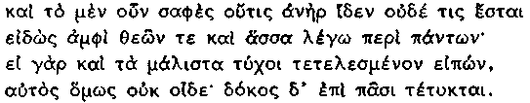

186 Ningún hombre conoció ni conocerá nunca la verdad sobre los dioses y sobre cuantas cosas digo; pues, aun cuando por azar resultara que dice la verdad completa, sin embargo, no lo sabe. Sobre todas las cosas [o sobre todos los hombres] no hay más que opinión.

187 Fr. 35, Plutarco, Symp. IX 7, 746 β

187 Sean tenidas estas cosas como semejantes a la verdad...

188 Fr. 18, Estobeo, Ant. ι 8, 2
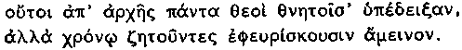

188 Ciertamente los dioses no revelaron todas las cosas desde el principio a los hombres, sino que, mediante la investigación, llegan éstos con el tiempo a descubrir mejor.

189 Fr. 38, Herodiano,
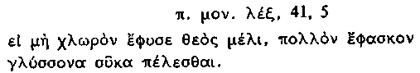

189 Si dios no hubiera hecho a la miel amarilla, los hombres dirían que los higos son mucho más dulces.

K. Deichgräber (Rh. M. 87, 1938, 23 ss.) ha sugerido que Jenó-fanes, al expresar las deficiencias del conocimiento humano, desarrolla un contraste poético común entre la ignorancia del poeta y la omnisciencia de la Musa, cuya ayuda invoca: cf., p. e., Homero, Il.. ii 485 t s., Píndaro, Peán 6, 51 y ss. Dicho contraste es simplemente una forma especial del que hay entre la capacidad de los dioses en general y las limitaciones del hombre, formulación que, después de él, volvieron a expresar Heráclito en el fr. 78 (205) y Alcmeón en el fr. 1 (439). La misma idea está implícita también en su cita 170, cuando afirma que el dios uno no es semejante a los hombres ni en su cuerpo ni en su pensamiento. Cuando Par-ménides formuló opiniones dogmáticas que no podían recibir corroboración de la experiencia, les dio la forma de una revelación divina. No hay indicación alguna, en cambio, de que Jenófanes pretendiera algo semejante a una revelación; la cita 188 sugiere que la ardua investigación recibe su recompensa y es probable que él mismo, al igual que Heráclito, se diera cuenta, precisamente por esta razón, de que se encontraba en un estado especial de conocimiento. Deichgráber pensó que el fragmento de la cita 186 pretendía ser el proemio a su doctrina física y no a su teología constructiva; pero parece muy improbable que deba interpretarse que el plural a)mfi\ qew=n significa literalmente "sobre los dioses de la religión convencional"; la frase quiere decir simplemente "sobre teología". Ya hemos sugerido que la suposición de dos poemas distintos es muy dudosa y lo confirma la conexión de "teología" y "lo que digo sobre todas las cosas". La descripción constructiva del dios uno debe, en definitiva, haber encajado en el propósito de 186: era la antítesis del concepto errado de Homero, que, aunque podía ser "semejante a la verdad" según palabras de 187, no se le podía considerar como absolutamente cierto. Ni siquiera la situación especial de quien, como él, le había prestado especial atención al tema podía asegurarlo. No sugirió, sin embargo, que no se podía estar seguro de que una creencia era errónea; y su critica destructiva de los dioses homéricos, a pesar de basarse en una patente subjetividad, podía ser aceptada como verdadera.

La cita 189 demuestra que pensó en problemas de relación, problemas que iban a tener una especial importancia para Heráclito (págs. 275 s.)· Es de suponer que su observación sobre la miel (que posiblemente fue proverbial) confirme su creencia en la limitación del conocimiento —y de nuevo está, tal vez, presente el contraste entre dios o los dioses y el hombre. Volvió a desarrollar una idea implícita en la literatura popular, a la que confirió una especial significación filosófica. Tras el dogmatismo de los milesios (y también de Pitágoras, de cuya extravagante teoría sobre la me-tempsícosis se burló en 260) era saludable una llamada a la cautela y, a partir de entonces, hubo ciertamente una mayor referencia verbal a los más diversos aspectos de la epistemología. Su renovación de la doctrina tradicional sobre las limitaciones humanas, esta vez en un contexto parcialmente filosófico, contribuyó, poco más de lo que podemos rastrear, a moderar la tendencia ultradogmática por naturaleza de la filosofía griega en sus primeros estadios vivaces .

CAPÍTULO VI - HERÁCLITO DE ÉFESO

FECHA Y VIDA

190 Diógenes Laercio, ix 1 (DK 22 a 1)
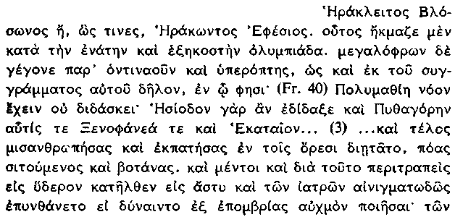
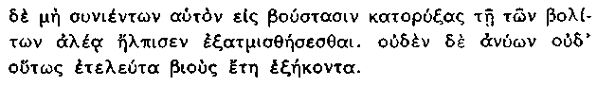

190 Heráclito, hijo de Blosón (o, según algunos, de Heraclón) de Éfeso. Tuvo su acmé en la Olimpíada 69. Llegó a hacerse sumamente altanero y desdeñoso, como se deduce también con claridad de su libro, en el que dice: «El conocimiento de muchas cosas no enseña a tener inteligencia, pues, de ser así, hubiera enseñado a Hesíodo, a Pitágoras y hasta a Jeno-janes y Hecateo»... acabó por convertirse en un misántropo; se retiró del mundo y vivió en los montes, alimentándose de hierbas y plantas. Convertido por esta causa en un hidrópico, bajó a la ciudad y en enigmas le preguntaba a los médicos si ellos serían capaces de convertir en seco el tiempo lluvioso. Como éstos no le entendían, se enterro en un estercolero, en la esperanza de que, con el calor del estiércol, se iba a evaporar la hidropesía. Como ni aun así lo consiguió, murió a la edad de sesenta años.

La información de que Heráclito alcanzó su acmé, i. e., la edad de cuarenta años, en la Olimpíada 69 (504-501), procede, sin duda, del cronógrafo Apolodoro, que fija la edad media de Heráclito unos cuarenta años después de la supuesta acmé de Anaxímenes y del abandono de Jenófanes de la ciudad de Colofón. No hay motivos serios para dudar de la datación de Apolodoro en este caso, puesto que Heráclito mencionó a Pitágoras, Hecateo y Jenófanes y a él aludió, tal vez, indirectamente Parménides (293; también el fr. 8, 55 y ss., 302). No obstante, se han hecho, intentos por colocar su actividad filosófica en una época posterior a la que razonablemente puede sugerir la fijada por Apolodoro, i. e., después del año 478 a. C. (e incluso, lo que es más improbable, después de Parménides); tales intentos no han tenido aceptación y se apoyan en hipótesis poco plausibles como la de que no es posible encontrar en Éfeso una huella de autogobierno (sugerido por el fr. 121, según el cual los efesios habían exiliado al amigo de Heráclito, Hermodoro) hasta después de su liberación de Persia, hacia el año 478. Es posible que Heráclito viviera más de los sesenta años que le asigna Apolodoro (la edad a la que se decía que había muerto Anaxímenes y también Empédocles, según Aristóteles); podemos aceptar provisionalmente que estaba en la mitad de su vida al final del siglo vi y que su actividad filosófica más destacada había cesado ya hacia el año 480 a. C.

Citamos el resto de la información de 190 como una muestra de la clase de ficción biográfica que proliferó en torno al nombre de Heráclito. Diógenes nos dice también que rehusó componer leyes para los efesios, prefiriendo jugar con los niños en el templo de Ártemis. La mayoría de estas historias se basan en dichos muy conocidos del propio Heráclito; muchas de ellas pretendían ridiculizarle y las inventaron, con maliciosa intención, pedantes helenísticos, resentidos de su aire de superioridad. Deducen su acusada misantropía, p. e., de su crítica de la mayoría de los hombres (p. e., 194), su vegetarianismo de una mención de contaminación por sangre en 241, su funesta hidropesía de la afirmación "es muerte para las almas convertirse en agua" de 229. Se le conocía como un oscuro propositor de enigmas y se dice que esta afición le costó la vida, ya que los médicos, que critica en el fragmento 58 (pág. 276), no hicieron nada por salvarle. Se afirma que se enterró él mismo en el estiércol porque había dicho (cf. fr. 96) que los cadáveres valen menos que el estiércol; y su expresión "siendo exhalado" se refiere a su teoría de las exhalaciones procedentes del mar. Los únicos detalles que podemos aceptar como seguros son los de que vivió en Éfeso, que procedía de una vieja familia aristocrática y que estuvo en malas relaciones con sus conciudadanos.

"el oscuro"

Timón de Flíunte, el escritor satírico del siglo iii, denominó a Heráclito ai)nikth/j, "enigmático" (Dióg. Laercio, ix 6). Esta crítica justa de su estilo dio origen más tarde al epíteto casi invariable de σκοτεινός, obscurus en latín (Cicerón, de finibus Η 5, 15, etc.). Otra calificación corriente en el período romano fue la de "el filósofo llorón". Este último juicio es totalmente trivial y se basa, en parte, en referencias humorísticas a su idea de que todas las cosas fluyen como los ríos (cf., p. e., Platón, Crat. 440 c, los que creen en el flujo son como gentes con catarro) y, en parte, en la conocida atribución de μελαγχολία por parte de Teofrasto (Dióg. Laercio ix 6), con la que quiso significar "impulsividad" (cf. la descripción de Aristóteles en Ét. Nic. Η 8, 1150 b 25) y no "melancolía" en su sentido posterior y moderno.

EL LIBRO DE HERÁCLITO

192 Diógenes Laercio, ix 5
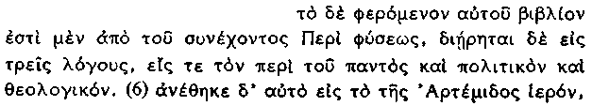
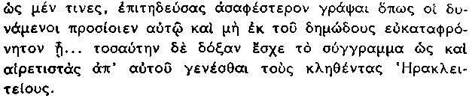

192 El libro a él atribuido se titula, por su contenido principal, Sobre la naturaleza, y está dividido en tres secciones: sobre el universo, la política y la teología. Se lo dedico al templo de Ártemis e intencionadamente lo escribió, como algunos dicen, de un modo un tanto oscuro para que sólo tuvieran acceso a él los influyentes* y no fuera fácilmente despreciado por el populacho... Su escrito gozó de tanta reputación que, por este motivo, le asignaron incluso discípulos, los llamados heraclíteos. * Otros traducen: los capaces de entenderlo.

Los biógrafos e historiadores antiguos de la filosofía supusieron que todos los presocráticos escribieron uno o más libros (aunque tenían dudas sobre Tales, cf. pgs. 134 ss.)· Dieron por supuesto, sin duda, que Heráclito escribió uno y Diógenes nos dice que su título era: Sobre la naturaleza. Este título se le asignaba normalmente a las obras escritas por aquellos a quienes Aristóteles y los peripatéticos llamaron "filósofos naturales" y no hay por qué considerarlos auténticos en todos los casos: cf. nota 1 de pág. 156. No es probable que la división en tres secciones haya sido original y sugiere que Diógenes o su fuente pensaba en una edición o colección de sentencias, hecha probablemente en Alejandría, que seguía un análisis estoico de las partes de la filosofía. Diels sostuvo que no escribió un libro seguido, sino que simplemente adujo, repetidas veces, una serie de opiniones cuidadosamente formuladas γνωμαι. Este punto de vista ha tenido pocos defensores, pero quizá tenga un elemento de verdad. Los fragmentos transmitidos tienen un marcado aspecto de declaraciones orales, expuestas en una forma concisa y chocante y fáciles, por tanto, de recordar; no dan la impresión de ser extractos procedentes de una redacción continua. El único óbice a este punto de vista es el fr. 1 (194), una sentencia de estructura complicada que se asemeja mucho a la introducción escrita de un libro. Es posible que, cuando adquirió fama de sabio, se hiciera una colección de sus declaraciones más famosas, componiéndose para ello un prólogo especial. Es evidente, en todo caso, que los fragmentos que poseemos (y no todos los registrados en DK son totalmente auténticos) fueron, en su mayor parte, más apotegmas orales que partes de un tratado discursivo; lo que concuerda con sus intenciones oraculares (cf. pág. 306) . Concuerda también con sus puntos de vista sobre el conocimiento divino (205 y 206) y sobre la incapacidad de la mayoría de los hombres para responder a la verdadera naturaleza de las cosas, incluso cuando reciben la ayuda de un logos o de una aclaración (revelación) como la de Heráclito mismo. La sugerencia de 192 de que los "heraclíteos", a los que también mencionan Platón y Aristóteles, eran adictos al libro es, casi con seguridad, una conjetura; su importancia radica en la implicación de que no había "escuela" de discípulos directos en Éfeso . No se le conoce ningún seguidor destacado hasta Cratilo, contemporáneo (probablemente) de Platón, más viejo que él, quien desarrolló un heracliteísmo degradado, exagerando y combinando, a la vez, la creencia de Heráclito en la inevitabilidad del cambio y su propia creencia (muy corriente en su época) en la significación de los nombres.

ESPECIALES DIFICULTADES DE INTERPRETACIÓN

Como ya hemos observado, Heráclito tenía fama en la antigüedad por su oscuridad; no cabe duda de que sus declaraciones eran, con frecuencia, crípticas, probablemente intencionadas, y parece que Platón y Aristóteles pusieron escaso empeño por penetrar en su real significación. Teofrasto, de quien depende la tradición doxográfica posterior, basó, por desgracia, su interpretación en Aristóteles. No parece que tuviera acceso a un libro completo suyo, ni siquiera (a juzgar por la omisión de toda referencia salvo la simple alusión en el de sensu) a una colección completamente representativa de sus aisladas declaraciones y se quejó, de hecho, de que o estaban incompletas o eran incompatibles. Los estoicos deformaron aún más la versión. Le adoptaron como su máxima autoridad entre los antiguos, en cuestiones físicas sobre todo, y, en algunos aspectos, desarrollaron con precisión sus ideas, p. e., en lo referente a su ideal del o(mologoume/nwj zh=n, vivir de acuerdo con la naturaleza (cf. p. e., 195). En otras cuestiones, en cambio, readaptaron radicalmente sus opiniones a sus propias y especiales exigencias —p. e., cuando le atribuyeron la idea de la ecpyrosis, la consunción periódica de todo el mundo mediante el fuego—. Las fuentes de información posteriores al fundador del estoicismo, Zenón de Citio, aceptaron esta interpretación particular de Heráclito, estimulados, tal vez, por Teofrasto y que, aunque puede concordar con alguna de sus sentencias transmitidas, es incompatible con otras y está en total desacuerdo con su concepto fundamental de la medida en el cambio natural: cf. más adelante págs. 283-288 y nota de pág. 292.

Tanto Platón como Aristóteles aducen escasas citas directas de Heráclito y no se interesaron, en realidad, por emitir un juicio objetivo exacto de sus predecesores más antiguos. Platón le menciona, en ocasiones, en un tono humorístico e irónico e insiste, sobre todo, en una de sus opiniones, sc. "todas las cosas fluyen" —pa/nta r(ei= ο pa/nta xwrei=, que se le atribuye libremente en sus diálogos—. El mismo Platón, según Aristóteles en Met. A 6, 987 a 32, estuvo influenciado en su juventud por el énfasis que Cratilo puso sobre esta opinión; lo cierto es que a todos los pensadores presocráticos les impresionó el dominio del cambio en el mundo de nuestra experiencia y Heráclito no constituyó una excepción. Es probable que expresara la universalidad del cambio con mayor claridad que sus predecesores, aunque lo más importante para él era la idea anversa de la medida inherente al cambio, la estabilidad subsistente. Es posible que Platón se dejara influenciar por las exageraciones sofísticas del siglo v, cuando deformó esta particular concepción de Heráclito; Aristóteles aceptó la interpretación platónica del flujo e incluso la exageró aún más. En otras referencias le ataca porque niega el principio de contradicción, al afirmar que los opuestos son "lo mismo", y en esta interpretación se equivoca, una vez más, al enjuiciarle anacrónicamente de acuerdo con sus propias estructuras de un marcado carácter lógico. Es evidente que Heráclito no pretendió significar con su expresión "lo mismo" tanto que eran "idénticos" cuanto que no "esencialmente distintos".

A la vista de los defectos propios de Aristóteles respecto a la valoración de los pensadores antiguos, es más seguro intentar la reconstrucción del pensamiento de Heráclito mediante una funda-mentación directa sobre sus genuinos fragmentos transmitidos y, ni aun así, podemos esperar más que una inteligencia muy limitada, debido sobre todo a que, como notó Aristóteles, no empleó las categorías de la lógica formal y propendió a describir la misma cosa (o aproximadamente la misma cosa) bien como un dios, ora como una forma de materia, bien como una regla de conducta o principio que era, no obstante, un constitutivo físico de las cosas. Fue, sin duda, más metafísico que sus precursores jonios y se interesó menos por el mecanismo del desarrollo y del cambio que por la realidad unificadora que les subyace.

EL PENSAMIENTO DE HERÁCLITO

1) Los hombres deberían tratar de comprender la coherencia subyacente a las cosas; está expresada en el Logos, la fórmula o elemento de ordenación de todas ellas.

194 Fr. 1, Sexto, adv. math. vii 132
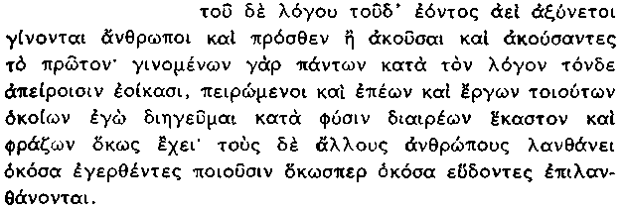

194 Siempre se quedan los hombres sin comprender que el Logos es asi como yo lo describo, lo mismo antes de haberlo oído que una vez que lo han oído; pues, aunque todas las cosas acontecen según este Logos, se parecen los hombres a gentes sin experiencia, incluso cuando experimentan palabras y acciones tales cuales son las que explico, cuando distingo cada cosa según su constitución y digo cómo es; al resto de los hombres ¡es pasan desapercibidas cuantas cosas hacen despiertos, del mismo modo que se olvidan de lo que hacen cuando duermen.

195 Fr. 2, Sexto, adv. math. vii 133
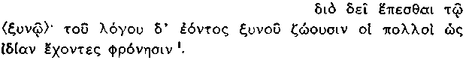

nota 1 al texto griego:

son palabras diferentes que expresan la misma idea; la primera es la forma Jonia corriente en la épica y es la que empleó Heráclito. La segunda fue inicialmente, sin duda, una glosa que, aunque siguió manteniéndose, sustituyó más tarde a la forma original.

195 Por tanto es necesario seguir lo común; pero, aunque el Logos es común, la mayoría vive como si tuviera una inteligencia particular.

196 Fr. 50, Hipólito, Ref. ix 9, 1

196 Tras haber oído al Logos y no a mí es sabio convenir en que todas las cosas son una.

Estas aserciones evidencian que se consideraba poseedor de una verdad muy importante sobre la constitución del mundo, del que los hombres son una parte y que trataba en vano de propagarla. La gran mayoría fracasa en el reconocimiento de esta verdad , "común", es decir, válida para todas las cosas y accesible a todos los hombres, con tal de que se valgan de su observación e inteligencia y no se creen una inteligencia personal y engañosa. Lo que deberían reconocer es el Logos, que, tal vez, debe interpretarse como la fórmula unificadora o método proporcionado de disposición de las cosas, lo que casi podría denominarse su plan estructural tanto en el terreno individual como en el de conjunto. El sentido técnico de λόγος en Heráclito está probablemente relacionado con el significado general de "medida", "cálculo" o "proporción" y no se puede referir simplemente a su propia "versión" (carecería, en ese caso, de sentido la distinción entre e)mou= y tou= λόγου en 196), aunque el Logos se le reveló en ella y coincide con ella hasta cierto punto. El efecto de una disposición de acuerdo con un plan común o medida es el de que todas las cosas, aunque plurales en apariencia y totalmente discretas, están, en realidad, unidas en un complejo coherente (196), del que los hombres mismos constituyen una parte y cuya comprensión es, por tanto, lógicamente necesaria para la adecuada promulgación de sus propias vidas. Traducir, sin embargo, el sentido técnico de λόγος por términos abstractos como "fórmula", "disposición proporcionada", etc. es un tanto engañoso, ya que es probable que concibiera al Logos como un constitutivo real de las cosas y, en muchos aspectos, es coextensivo con el fuego, el constitutivo cósmico primario (cf. pág. 290).

2) Ejemplos diversos de la unidad esencial de los opuestos.

199 Fr. 61, Hipólito, Ref. ix 10, 5
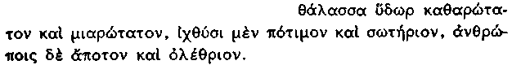

199 El mar es el agua más pura y más corrupta; es potable y saludable para los peces; para los hombres, en cambio, es impotable y deletérea.

200 El camino arriba y abajo es uno y el mismo.

201 La enfermedad hace a la salud agradable y buena, el hambre a lo hartura, el cansancio al descanso.

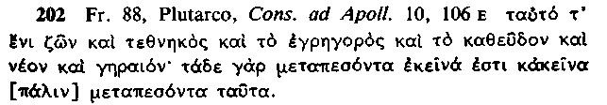

202 Lo mismo es vida y muerte, velar y dormir, juventud y vejez; aquellas cosas se cambian en éstas y éstas en aquéllas.

Estos fragmentos ejemplifican cuatro tipos diferentes de conexión entre opuestos evidentes:

i) En 199 las mismas cosas producen efectos opuestos sobre clases distintas de seres animados; cf. también fr. 13 (a los cerdos les gusta el lodo, pero no a los hombres) y el fr. 9 (los asnos prefieren la basura al oro, los hombres el oro a la basura).

ii) En 200 aspectos diferentes de la misma cosa pueden justificar descripciones opuestas; cf. también el fr. 58 (el cortar y el quemar —normalmente acciones malas— exigen una retribución cuando es un cirujano el que lo hace) y el fr. 59 (el acto de escribir combina lo recto en toda la línea con lo oblicuo en la forma de cada letra).

iii) En 201 se advierte que cosas buenas y deseables, como la salud o el descanso, sólo son posibles si se reconocen sus opuestos, la enfermedad o el cansancio; en el mismo sentido se orienta probablemente el fr. 23 (no existiría la justicia sin la injusticia).

iv) En 202 dice que ciertos opuestos están enlazados de un modo esencial (literalmente que son "lo mismo", expresión preg-nante), porque se suceden mutuamente sin más. De la misma manera en el fr. 126 la sustancia caliente y la fría forman lo que pudiéramos llamar un continuo calor-frío, una entidad singular (i. e. la temperatura). Igual el fr. 57: la noche y el día, que Hesíodo hizo padre e hijo, están y deben haberlo estado siempre, esencialmente conexos y son coexistentes.

Los cuatro tipos de conexión entre opuestos pueden clasificarse bajo dos epígrafes principales: a) i-iii, opuestos inherentes a un solo sujeto o que son producidos simultáneamente por él; b) iv, opuestos, pero que están enlazados, por ser estadios diferentes, por un solo proceso invariable.

Estas y otras reflexiones similares (cf. también frs. 103, 48, 126, 99) sobre objetos convencionales considerados como separados del todo unos de otros y opuestos entre sí, convencieron, sin duda, a Heráclito de que no hay nunca una división realmente absoluta de opuesto a opuesto. (Sobre la reafirmación de este punto de vista por parte de Anaxágoras, cf. págs. 518-19.)

3) Cada par de opuestos forma, por tanto, una unidad y una pluralidad. Pares diferentes resultan estar también interconexos.

203 Fr. 10, [Aristóteles], de mundo 5, 396 b 20
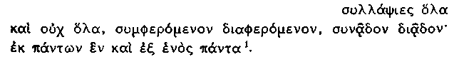

^{nota 1 al texto griego:}
¹ συλλάψιες es ligeramente preferible, desde el punto de vista textual, a συνάψιες, cuyo significado sería "cosas en contacto". Una cuestión más importante consiste en saber si la palabra es sujeto o predicado. B. Snell demostró que es sujeto, en contra de la opinión general; ni "todas las cosas" y "no todas las cosas" como tampoco "armónico" y "no armónico" son pares típicos de Heráclito ni, verdaderamente, entran dentro de las clases delineadas en pág. 275.

203 Las cosas en conjunto son todo y no todo, idéntico y no idéntico, armónico y no armónico, lo uno nace del todo y del uno nacen todas las cosas.

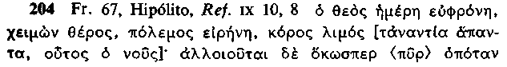
supl. Diels.]

204 Dios es día - noche, invierno - verano, guerra - paz, hartura - hambre (todos los opuestos, éste es su significado); cambia como el fuego, al que, cuando se mezcla con perfumes, se denomina de acuerdo con la fragancia de cada uno de ellos.

La expresión "las cosas tomadas en conjunto" (lo entero) de 203 debe referirse primordialmente a los opuestos: lo que se toma conjuntamente con la noche, p. e., es el día. (Observemos que, en este caso, expresa lo que nosotros denominaríamos "cualidad" siempre en términos de simples extremos, a los que puede, por tanto, clasificar como opuestos; de modo que todo cambio puede considerarse como el que tiene lugar entre opuestos). A lo "entero" lo describe, en un sentido, como "un todo", es decir, formando un continuo, en otro, como "no todo", es decir, actuando como componentes singulares. Aplicando este análisis alternante a la conglomeración de las "cosas tomadas en conjunto", podemos advertir que "de todas las cosas se forma una unidad" y también que de esta unidad (e)c e(no/j) puede separarse el aspecto superficial, discreto y plural de las cosas (πάντα).

La cita 204 afirma la existencia de una relación entre dios y un número de pares de opuestos, enlazados cada uno de ellos por una sucesión automática; como el glosador percibió, es probable que represente a todos los pares de opuestos de algún modo interconexos. La relación en cuestión es vagamente predicativa y parece que, ampliando tal vez a Jenófanes, consideró a "dios" como inmanente a las cosas, de un modo probablemente indefinido, o como la suma total de las cosas, referencia que nos recuerda la idea milesia de que la materia originaría, que aún puede estar representada en el mundo, es divina. Aunque no manifestó una concepción tan expresamente corporalista de la divinidad, era poco más "religioso" que los milesios, dado que no asoció a "dios" a la necesidad de un culto y adoración (si bien no rechazó por completo toda clase de culto, cf. pág. 305).

La intencionalidad específica de 204 está en que cada opuesto puede expresarse en términos de dios: porque la paz sea divina, no se puede concluir que la guerra no lo sea y que no esté igualmente penetrada por el constitutivo rector y formulaico que, a veces, se identifica con la totalidad del cosmos ordenado (págs. 274, 290). Dios no puede distinguirse, en este caso, esencialmente del Logos, y el Logos es, entre otras cosas, el constitutivo de las cosas que las hace opuestas y el que garantiza que el cambio entre los opuestos ha de ser proporcional y equilibrado por todas partes. Afirma, pues, que dios es el elemento conectivo común de todos los extremos, lo mismo que el fuego es el elemento común de vapores diferentes (se los concebía compuestos de fuego y diferentes clases de incienso); el cambio de uno a otro comporta el cambio total de nombre, engañoso, porque sólo ha cambiado un componente superficial y subsiste el componente más importante. Esta difícil sentencia implica que, mientras cada par separado de contrarios forma un solo continuo, los diversos continuos están también, aunque en diferente manera, conexionados entre sí. Así la pluralidad total de las cosas forma un complejo singular, coherente y determi-nable, al que Heráclito llamó "unidad".

4) La unidad de las cosas subyace a la superficie; depende de una equilibrada reacción entre opuestos.

207 Fr. 54, Hipólito, Ref. ix 9, 5

207 Una armonía invisible es más intensa que otra visible.

208 La auténtica naturaleza de las cosas suele estar oculta.

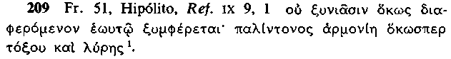

^{nota 1 al texto griego:}
¹ Hipólito, nuestra fuente de información más completa y fidedigna por regla general, registra o(mologe/ein (en vez de o(mologe/ei) y pali/n tropoj. Es probable que cumfe/retai sea una restauración de la versión de Platón, Simp. 187 a y elude un empleo difícil de o(mologei=n, un verbo que con facilidad pudo haberse repetido por azar, puesto que Hipólito lo empleó dos veces en su forma infinitiva antes de citar el fragmento, pali/ntonoj está tan documentado como pali/ntronoj en las versiones (sólo en la segunda parte) de Plutarco y Porfirio y comporta una mejor intelección. G. Vlastos, AJP 76, 1955, 348 ss., defiende pali/ntronoj; su base de apoyo más firme radica en Dióg. Laercio, IX 7, versión compendiada y frecuentemente imprecisa de Teofrasto, que registra la frase dia\ th=j e)nantiotroph=j h(rmo/sqai, que, a primera vista, parece que se basa sobre pali/ntropoj a(rmoni/h; sin embargo, e)nantiotroph/ (que debería ser e)nantiotropi/a, si es que se deriva de una forma adjetiva -τρoπος) se refiere probablemente a las τροπαί de 218, combinadas (como, sin duda, aparecían en Teofrasto, cf. una versión más completa en Dióg. Laercio, ix 8) con el "camino arriba y abajo" en su interpretación de cambio entre opuestos. Εl παλίντροπος κέλευθος de Par-ménides fr. 6 (293) se entiende perfectamente y no tiene por qué comportar referencia alguna a Heráclito (cf. pág. 357) o, por lo menos, a este fragmento. Para una más extensa discusión de la correcta lectura cf. Guthrie, HGP I, n. 3 en págs. 439 s.

209 No comprenden cómo esto, dada su variedad, puede concordar consigo mismo [literalmente, como esto, estando separado, puede reunirse consigo mismo]: hay una armonía tensa hacia atrás, como en el arco y en la lira.

La afirmación de 207 es una regla general; su comparación con 208 (donde φύσις no significa probablemente "Naturaleza", sino "la verdadera constitución de una cosa") y con 209 sugiere que la regla se aplica a la acción del mundo como un todo, como una suma de partes constitutivas, cuya conexión no aparece a primera vista. La conexión que no se percibe entre opuestos es, de hecho, más estrecha que otros tipos de conexión más obvios . La cita 209, uno de los dichos más familiares de Heráclito, contiene una característica vaguedad en su predicación: el sujeto de ξυμφέρεται no es probablemente (to\) διαφερόμενον, i. e., otro ejemplo de un opuesto específico, sino un diafero/meno/n <τι>, generalizador, en que "algo que está siendo separado" significa algo así como "cualquier discreto par de opuestos". Su sentido, pues, es similar al implícito en συμφερόμενον διαφερόμενον de 203: cualquier par, o suma de pares, puede ser considerado o a) como heterogéneo y analizable en términos de extremos separados, o b) como que tiende a formar consigo mismo una unidad. Viene a continuación una adición importante: hay [en él, i. e., ejemplifica] una conexión o medios de unión (tal es la significación literal de άρμο-νίη) a través de tensiones opuestas, que garantizan la coherencia —de la misma manera que la tensión en la cuerda del arco o de la lira, equilibrada por la tensión opuesta ejercida por los brazos del instrumento, produce un complejo coherente, unificado, estable y eficiente. Podemos inferir que si el equilibrio entre los opuestos no se mantuviera, si, por ejemplo, "el calor" (i. e., la suma de las sustancias calientes) comenzara a sobrepasar con exceso al frío, o la noche al día, cesaría la unidad y coherencia del mundo, exactamente igual que si la tensión de la cuerda del arco excede a la de los brazos, todo el complejo se destruye.

5) El equilibrio total del cosmos sólo puede mantenerse si el cambio en una dirección comporta otro equivalente en la dirección opuesta, es decir, si hay una incesante "discordia'' entre opuestos.

211 Fr. 80, Orígenes, c. Celsum, vi 42
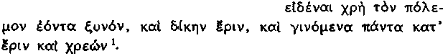

nota 1 al texto griego:

¹ Cf. 213 Aristóteles, Et. Eudem. Η 1, 1235 a 25
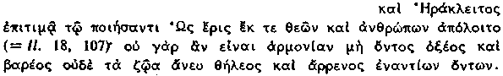
(Heráclito censura al autor del verso «ojalá que la discordia despareciera de entre los dioses y los hombres», pues no habría escala musical sin notas altas y bajas, ni animales sin macho y hembra, que son opuestos). Aquí a(rmoni/a tiene, en este pasaje, su significado especial de "escala musical".

211 Conviene saber que la guerra es común (a todas las cosas) y que la justicia es discordia y que todas las cosas sobrevienen por la discordia y la necesidad.

212 Fr. 53, Hipólito, Ref. ix 9, 4
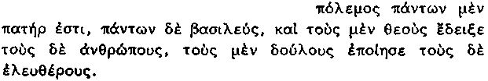

212 La guerra es el padre y el rey de todas las cosas; a unos los muestra como dioses y a otros como hombres, a unos los hace esclavos y a otros libres.

La discordia o la guerra es una metáfora que emplea Heráclito para expresar el dominio del cambio en el mundo. No cabe duda de que está conexionado con la reacción entre opuestos y la mayoría de las clases de cambio (salvo, p. e., el crecimiento, que es la acreción de igual a igual) —cabe inferir— puede resolverse en un cambio entre opuestos. Un cambio de un extremo a otro puede parecer, en cualquier caso, que es el más radical posible. La "guerra", que subyace a todos los hechos, es "común", en 211, en un sentido especial (Homero había usado el término con el significado de "imparcial"): es universal y la responsable de las condiciones diferentes y realmente opuestas de los hombres —incluso de su destino después de la muerte, porque la muerte en la batalla (212) podría convertir a algunos incluso en "dioses", cf. 237 y 239. Se la llama también δίκη, la "vía indicada" (de la misma raíz que δεικνυμι), o la regla normal de conducta. Este modo de expresarse debe ser una deliberada corrección a la sentencia de Anaximandro (110), según la cual las cosas se pagan mutua retribución por la injusticia de su alternativa usurpación en los procesos del cambio natural. Heráclito indica que si la discordia —i. e., la acción y reacción entre sustancias opuestas— cesara, el vencedor en cada lucha de extremos establecería un dominio permanente y el mundo como tal quedaría destruido. Pero, así como en una batalla hay interrupciones locales transitorias o detenciones producidas por el exacto equilibrio de las fuerzas opuestas, del mismo modo debió admitir que ha de encontrarse aquí y allá una estabilidad transitoria en el campo de la batalla cósmica, con tal de que sea sólo transitoria y quede equilibrada por su situación equivalente en otra parte. Esta correspondencia no disminuye la validez de la dominación de la discordia (que, como para Anaximandro, procura una razón metafórica del cambio), sino que permite que el principio sea aplicado al mundo de nuestra experiencia, en el que todas las cosas deben, en última instancia, cambiar, pero algunas son, por el momento, evidentemente estables.

6) La imagen del río ilustra la clase de unidad que depende de la conservación de la medida y del equilibrio en el cambio.

214 Fr. 12, Ario Dídimo, ap. Eusebium, P. E. xv 20, + fr. 91, Plutarco, de E 18, 392 β

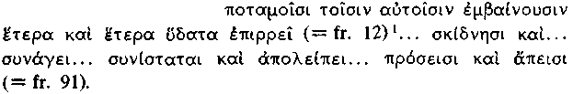

nota 1 al texto griego:
¹ La mayoría de los editores consideran a las palabras kai\ yuxai\ de\ a)po\ tw~n u(grw~n a)naqumiw~ntai, que siguen a u(/data e)pirrei= como una parte integrante del fr. 12; no son, sin embargo, pertinentes en este caso y es casi seguro que sean parte de un intento de Cleante por hallar tanto en Heráclito como en Zenón una exhalación del alma: cf. Kirk, Heraclitus, the Cosmic Fragments 367 ss. Los pares de verbos que componen el fr. 91 los menciona Plutarco inmediatamente después de su compendio (en términos platónicos) sobre la información acerca del río.

214 Aguas distintas fluyen sobre los que entran en los mismos ríos. Se esparce y... se junta... se reúne y se separa... se acerca y se va.

Heráclito adujo la imagen del río, según la interpretación platónica, aceptada y desarrollada por Aristóteles, Teofrasto y los doxógrafos, para recalcar la absoluta continuidad del cambio en cada cosa individual: todo está en flujo continuo como un río, p. e.,

215 Platón, Cratilo 402 a
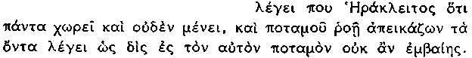

215 Heráclito dice en alguna parte que todas las cosas se mueven y nada está quieto y comparando las cosas existentes con la corriente de un río dice que no te podrías sumergir dos veces en el mismo río.

A esta interpretación es a la que se refiere Aristóteles en

216, Fís. θ 3, 253 b 9
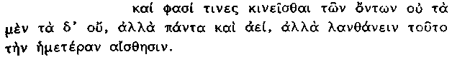

216 Algunos incluso afirman no que unas cosas se mueven y otras no, sino Que todas están en constante movimiento, aunque este hecho se escapa a nuestra percepción sensorial.

Explícita Aristóteles, en este pasaje, lo que está implícito en Platón, a saber, que muchas cosas (las que parecen ser estables) deben experimentar cambios invisibles o inadvertidos. ¿Pudo, en realidad, haber pensado Heráclito que una roca o un caldero de bronce, p. e., experimentaban invariablemente cambios invisibles? Es posible que sostuviera esta creencia, si bien ninguno de sus fragmentos conocidos apunta a una conclusión semejante y su positiva confianza en la veracidad de los sentidos, siempre que se los interprete de un modo inteligente, sugiere que no lo hizo . Antes de Parménides y su prueba clara de que los sentidos eran completamente engañosos —prueba que causó una manifiesta conmoción entre sus contemporáneos—, las crasas desviaciones del sentido común sólo habrían sido aceptadas, creemos nosotros, cuando el testimonio para las mismas fuera completamente poderoso. Es perfectamente comprensible, en el caso presente, que descaminaran a Platón las exageraciones y deformaciones de los heraclíteos respecto al énfasis de Heráclito sobre el cambio accidental, en especial, tal vez, de parte de Cratilo, quien, según dice Aristóteles, influyó en Platón, cuando éste era joven (Met. 16, 987 a 32).

La mayoría de los estudiosos, sin embargo, no aceptan esta opinión, porque creen que Platón debe tener razón, en parte por su autoridad, en parte por su fecha (que es relativamente temprana en comparación con la de Ario Dídimo, la fuente del fr. 12), en parte porque Aristóteles le creyó y, en parte, porque la modificación de Cratilo ("no podrías introducirte en el mismo río ni siquiera una vez", Aristóteles Met. Γ 5, 1010 a 13), parece depender de la forma que Platón le dio al dicho de Heráclito, o de algo parecido. Podemos comprobar, no obstante, que Platón hace, con frecuencia, que Sócrates deforme a sus predecesores en pro de sus propios argumentos o de los del mismo Platón; y la modificación de Cratilo no depende necesariamente de la versión platónica, sino que podría ser fácilmente una remodelación en calidad de comentario a la versión de Ario. Tal vez, debiéramos admitir, en consecuencia, el desarrollo general de ideas respecto a la percepción y al cambio y también la implicación de los otros fragmentos de Heráclito. Está también, empero, la cuestión de la locución manifiestamente heraclítea del fr. 12, con sus dativos del plural jonios y el arcaísmo "aguas diferentes y diferentes". Guthrie (al igual que Vlastos en AJP 76, 1955, 338 ss.) objeta que la frase es menos sentenciosa y paradójica y, por tanto, menos heraclítea que la versión platónica. En definitiva, tenemos la sensación de que el fr. 12 tiene todas las trazas de pertenecer a Heráclito, porque está escrito en una forma Jonia natural y nada forzada y porque mantiene el ritmo característico de la prosa arcaica, mientras que la versión posterior parece platónica y es mucho más fácil que fuera una reformulación del fr. 12 que a la inversa.

Es difícil tener certeza al respecto; hemos presentado aquí una interpretación muy vigorosa; la otra está argumentada en e. g. Guthrie, HGP i, 449-54. Una ulterior reflexión sobre las implicaciones subyacentes a las versiones alternativas puede robustecer la hipótesis adelantada aquí. La formulación platónica implica que el río nunca es el mismo en momentos sucesivos (y, en este caso, Cratilo tenía realmente razón) y le acompaña la manifestación categórica de que todo en la naturaleza se parece al río en este aspecto —ou)de\nme/nei "nada está quieto". La formulación de Ario —la del fr. 12, es menos drástica; es algo como el mismo río, pero es también diferente, en un sentido. Éste traza un contraste entre "mismo" y "diferente" en un ejemplo específico y, por tanto, se corresponde con la lista de los ejemplos concretos de Heráclito acerca de la coincidencia de los opuestos. Mas, si su intención va más allá (como Platón, al menos, da a entender), su significado, en este caso, no es que cada objeto singular debe ser como un río, sino, mas bien, que un complejo entero, como el mundo, puede permanecer "el mismo", mientras que sus partes constitutivas están en constante cambio —lo que tendría una semejanza reafirmada con las opiniones físicas de Heráclito y que hemos discutido en el § 7 infra. Si se entiende de esta manera, la adición al fr. 12 (en 214) de verbos que componen el fr. 91 (cuyo contexto y propia naturaleza parecen indicar que describen el fluir del agua, con una especial atención a la regularidad de su reposición) desarrolla lo que está implícito en el fr. 12: que la unidad del río, como un todo, depende de la regularidad (sugerida también por la repetición e(/tera kai\ e(/tera) del flujo de sus aguas constitutivas. El río, pues, puede procurar una imagen del equilibrio de los elementos en el mundo. Obviamente, una roca, una montaña o una mesa es temporalmente estática y lo seguirá siendo, tal vez, por mucho tiempo: lo que interesa a la teoría heraclítea de la reacción y de la contienda en equilibrio es que finalmente debería cambiar para ayudar así a mantener el proceso de los constitutivos del mundo. Mientras tanto, la estabilidad de una montaña, e. g., está equilibrada por la correspondiente estabilidad, en cualquier parte, de masas correlatas de mar y de fuego o éter (la montaña es, en su mayor parte, tierra); cf. al respecto la sección próxima.

7) El mundo es un fuego perdurable; algunas de sus partes están siempre extintas y constituyen las otras dos masas impor-tantes del mundo, el mar y la tierra. Los cambios entre el fuego, el mar y la tierra se equilibran mutuamente; el fuego puro o etéreo tiene una capacidad directiva.

217 Fr. 30, Clemente, Strom. ν 104, 1
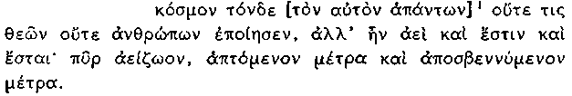

nota 1 al texto griego:

¹ Vlastos, AJP 76, 1955, 344 y ss., arguye que la expresión "el mismo de todos" es original y que contrasta el mundo físico real de la experiencia común con las imaginaciones particulares y engañosas de los hombres que no siguen al Logos (cf. 195, etc.). Esta interpretación sería bastante aceptable si (lo que no parece muy probable) el fr. 30 siguiera inmediatamente a una referencia a las falsas imaginaciones de los hombres; pero ni Plutarco ni Simplicio, quienes citan también la primera parte del fragmento, mencionan la frase en cuestión. Es más importante aún constatar que Vlastos no dice que Clemente sigue, en el contexto de la cita, a una fuente estoica en un intento por hacer desaparecer la incompatibilidad de dicho fragmento con la interpretación estoica de la ecpyrosis (vid. más adelante pág. 292, mediante la argumentación de que "este cosmos" de Heráclito es el sistema que todo lo incluye y eterno, τον εξ άπάσης της ουσίας ιδίως ποιόν κόσμον, como acababa de decir Clemente y no este mundo particular. La interpolación tiene, en consecuencia, una poderosa motivación; cf., además, Kirk, Heraclitus, the Cosmic Fragments 307 y ss.

217 Este cosmos [el mismo de todos] no lo hizo ningún dios ni ningún hombre, sino que siempre fue, es y será fuego eterno, que se enciende según medida y se extingue según medida.

218 Fr. 31, Clemente, Strom. ν 104, 3
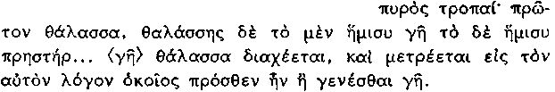

218 Revoluciones del fuego: es, en primer lugar, mar y de este mar ¡a mitad es tierra y la otra mitad exhalación brillante... [la tierra] se desparrama en mar y se mide en la misma proporción que tenía antes de convertirse en tierra.

219 Fr. 90, Plutarco, de E 8, 388 D
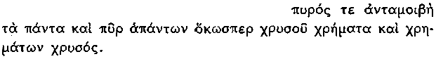

219 Todas Ias cosas se cambian recíprocamente con el fuego y el fuego, a su vez, con todas las cosas, como las mercancías con el oro y el oro con las mercancías.

220 Fr. 64, Hipólito, Ref. ix 10, 6

220 El rayo gobierna todas las cosas.

El fuego es la forma arquetípica de la materia y el cosmos concebido como totalidad puede describirse como un fuego que, cuando una determinada cantidad se extingue, se vuelve a encender en una parte proporcional; no todo él está ardiendo a la misma vez y siempre estuvo y siempre estará en este estado (217). No podemos hallar, en consecuencia, en él una cosmogonía en el sentido milesio. No es posible que el fuego sea una materia prima original a la manera en que lo era el agua o el viento para Tales o Anaxímenes y, según Aristóteles y sus seguidores, no es ni indefinido ni infinito (cf. Teofrasto, ap. Simplicium, Fís. 24, 1 DK 22 a 5); es, no obstante, la fuente continua de los procesos naturales en 218. Considerado como una parte del cosmos, el fuego está al nivel del mar (representante presumiblemente del agua en general, como en Jenófanes) y la tierra es uno de los tres componentes manifiestos del mundo. Es probable que identificara al aire cósmico puro con ai)qh/r (el éter), la materia prima brillante e ígnea que llena el cielo resplandeciente y circunda al mundo: la consideración de este éter como divino y asiento de las almas gozaba de una gran predicación . La aprehensión de que el alma debe ser fuego y no aliento como había creído Anaxímenes debió decidirle por la elección del fuego como la forma que controla la materia (cf. pág. 236). La cita 220 demuestra que el fuego, en su forma más pura y brillante, i. e., la del rayo etéreo y divino, tiene una capacidad directiva, idea que demuestra, en parte, el carácter divino atribuido al éter en la concepción popular. Tal vez sea más importante el hecho de que todo fuego (incluso en su forma más baja y mundana), debido a la regularidad con que absorbe el combustible y emite el humo, a la vez que mantiene una cierta estabilidad entre ellos, personifica, de un modo claro, la regla de la medida en el cambio inherente al proceso del mundo, del que el Logos es una expresión (págs. 274 s.). De esta suerte es natural que se le conciba como el constitutivo mismo de las cosas, que determina activamente su estructura y comportamiento —lo que garantiza no solamente la oposición de los opuestos, sino también su unidad a través de la "discordia".

El cosmos se compone, en gran parte, de masas de tierra (interpenetradas de fuego secundario, como los volcanes) y de mar, circundado por el tegumento brillante de fuego o éter. Podemos conjeturar, basándonos en 218, que Heráclito creía que este fuego era el motor de los procesos cosmológicos: de su región parece proceder la lluvia, fuente última del mar y que está él mismo relleno (porque el fuego "consume" humedad) de la evaporación húmeda que asciende del mar. Éste, como había mostrado Jenó-fanes, se convierte en tierra y la tierra, en momentos y lugares distintos, se cambia en agua. Aquello, pues, "en lo que se convierte" el fuego cósmico o etéreo es mar y tierra (218) . Los cambios entre las tres masas del mundo continúan realizándose simultáneamente, de modo que la cantidad total de cada una sigue siendo siempre la misma. Si una cantidad de tierra se disuelve en mar, otra equivalente de mar se condensa en tierra en otras partes y lo mismo acontece con los cambios entre el mar y el rayo (fuego): éste parece ser el sentido de 218. El λόγος ο proporción sigue siendo el mismo —de nuevo se subraya la medida y regularidad del cambio, a escala cosmológica esta vez. El único hecho sorprendente en esta concepción cosmológica radica en la manifiesta evasión de su análisis por medio de opuestos y de su referencia al fuego-mar-tierra. Su probable explicación se basa en el hecho de que sólo acude a los opuestos para el examen lógico del cambio, mientras que, en el examen de los cambios a gran escala, se puede seguir manteniendo una descripción más empírica, en especial cuando el Logos está estrechamente relacionado con el fuego. La conexión entre los dos tipos de análisis es el concepto subyacente de medida y proporción, pero el fuego en sí mismo (como observa Guthrie, HGP i, 457) es un mediador extremo, no un mediador potencial como el agua, lo Indefinido o el aire de los Milesios.

8) Astronomía. Los cuerpos celestes son cubetas de fuego, alimentadas por exhalaciones procedentes del mar; los eventos astronómicos tienen también sus medidas.

224 Diógenes Laercio,

IX 9-10 (DK 22 A 1)
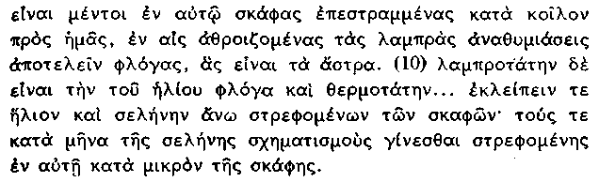

224 No aclara la naturaleza de lo circundante; contiene, sin embargo, una especie de cubetas giratorias, cuya parte cóncava está dirigida hacia nosotros; en ellas se juntan las exhalaciones resplandecientes y forman las llamas que son los cuerpos celestes; la más brillante y caliente es la llama del sol... éste y la luna se eclipsan cuando sus cubetas giran hacia arriba y las fases mensuales de la luna tienen lugar cuando su cubeta gira ligeramente.

225 Fr. 6, Aristóteles, Meteor. Β 2, 355 a 13

225 El sol... es nuevo cada día.

226 Fr. 94, Plutarco, de exil. ii 604 a
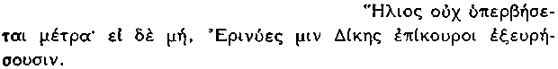

226 El sol no sobrepasará sus medidas; si lo hiciera, las Erinias, ejecutoras de la Justicia, lo reducirían a ellas.

Ninguno de sus fragmentos transmitidos manifiesta de un modo claro sus ideas sobre la naturaleza de los cuerpos celestes. Teo-frasto expuso, sin duda con ciertos detalles, aunque de un modo subjetivo, sus opiniones —aquellas que no son peripatéticas podrían ser moderadamente exactas y precisas— aunque es probable que Heráclito no se interesara tanto por detalles astronómicos exactos como los Milesios. Es Diógenes quien conserva la versión más completa de su exposición, de la que la cita 224 es una parte; para el resto (las estrellas están más lejos de la tierra que el sol, la luna más cerca; cf. DK 22 a 1). Los cuerpos celestes son cubetas sólidas llenas de fuego, alimentado por las exhalaciones húmedas procedentes del mar, que les sirven de combustible . Es de suponer que éste sea el modo en que el agua se cambia en fuego en equilibrada interacción de las masas del mundo, tal como se describe en 218. Es ingenua y popular la idea de que al fuego lo nutre físicamente la humedad, puesto que es éste el que la evapora. Es probable que la concepción de las sólidas cubetas celestes sea igualmente una elaboración cuasi-científica del mito popular de que el sol navega cada noche de Oeste a Este sobre un cuenco dorado en torno a la corriente norte de Océano (cf. 7). Explica los eclipses y las fases de la luna por la desviación, en su giro, de las cubetas; no adujo causa alguna (que no fuera meramente mecánica) y Diógenes (ix 11, DK 22 a 1), siguiendo aún presumiblemente a Teofrasto, constató que Heráclito no dijo nada respecto a la constitución de dichas cubetas; en realidad, parece haberse contentado con adaptaciones de versiones populares, siempre que su teoría general del cambio se mantuviera. La cita 225 concuerda con la versión de Teofrasto sobre las cubetas celestes: el sol es "nuevo" cada día en el sentido de que su fuego se vuelve a llenar cada noche con exhalaciones enteramente nuevas. Este aprovisionamiento y consunción constituyen, naturalmente, un ciclo regular, si bien cada uno puede admitir ligeras variaciones. El principio de la medida en el cambio natural queda también ilustrado en 226, donde Diké, la personificación de la normalidad y, por tanto, de la regularidad, impide que el sol sobrepase sus medidas —de acercarse, p. e., demasiado a la tierra o de seguir brillando durante más tiempo del que le corresponde.

9) La sabiduría consiste en entender el modo en que opera el mundo.

227 Fr. 41, Diógenes Laercio, ix 1

^{nota 1 al texto griego:}
¹ o(te/h kubernh=sai Ρ1Β, o(t' e)gkubernh=sai F; o(te/h e)kube/rnhse Diels, DK, o(ph=| kuberna~tai Gigon, Walzer, o(te/h| kuberna~tai Vlastos escribió o(/kh kuberna~tai. La forma femenina o(teh no aparece, de hecho, documentada; o(/kh es una de las causas obvias de su corrupción. Esta lectura implica entender γνώμην en función de acusativo interno de έπίστασθαι, como hace Heidel, "saber con un juicio verdadero cómo todas las cosas son gobernadas a través de todas", interpretación que sería un desarrollo del fr. 16 Diehl de Solón: gnwmosu/nhj d' a)fane\j xalepw/tato/n e)sti noh=sai / me/tron, d' dh\ pa/ntwn pei/rata mou=non e)/xei (Lo más difícil es llegar a comprender la medida invisible, secreta, del discernimiento, el único que posee los limites de todas las cosas). Los estoicos, por otra parte, interpretaron la palabra γνώμην como complemento directo de e)pi/stasqai (cf. Cleantes, Himno a Zeus 34 y s.), entendiendo que representaba su propia idea de la Razón divina y no resulta sorprendente, en cualquier caso, que fueran ellos quienes hicieran la sustitución. Hay a quienes les ha parecido improbable el hecho de que Heráclito empleara la palabra γνώμη sin artículo y sin la indicación de un poseedor expreso como equivalente del Fuego o del Logos (cf. 220). Ambas interpretaciones tienen sus dificultades, y su significado resultante no es muy diferente: la sabiduría consiste en entender cómo actúa el mundo —circunstancia que, en cualquier caso, implica la inteligencia del Logos divino.

227 Una sola cosa es la sabiduría: conocer con juicio verdadero cómo todos las cosas son gobernadas a través de todas las cosas.

228 Fr. 32, Clemente, Strom. v 115, 1

228 Una sola cosa, la única verdaderamente sabia, quiere y no quiere que se la denomine Zeus.

La cita 227 aduce la verdadera razón de la filosofía de Heráclito: no siente una mera curiosidad respecto a la naturaleza (que, sin duda, sintió también), sino que sustenta la creencia de que la vida misma del hombre está indisociablemente atada a todo lo que le rodea. La sabiduría —y, en consecuencia, el vivir de un modo satisfactorio— consiste en entender el Logos, la estructura análoga o elemento común de la disposición de las cosas, incorporando el μέτρον ο medida que garantiza que el cambio no produce una pluralidad disociada y caótica. Una absoluta inteligencia sólo la puede llevar, en este caso, a cabo dios (228; cf. también 206), quien, en algunos aspectos, por tanto (aunque no en el del antropomorfismo y en el de la exigencia de culto), se asemeja al Zeus de la religión convencional. Dios, con su visión sinóptica, es pues, "el único ser completamente sabio". El fuego (220) y el Logos mismo (196) son, en gran medida, coextensivos suyos o aspectos diferentes.

Quedan por describir sus opiniones sobre los hombres —sus almas, instituciones e ideas, temas que no estaban en absoluto disociados del estudio del mundo exterior, ya que, en cada esfera, se encuentran los mismos materiales y las mismas leyes y la cita 227 depende, con toda claridad, de esta suposición, implícita también en 194 (fr. 1).

10) El alma se compone de fuego; procede de la humedad y en ella se convierte; su total absorción por parte de ésta es su muerte. El alma-fuego está emparentada con el mundo-juego.

229 Fr. 36, Clemente, Strom. vi 17, 2
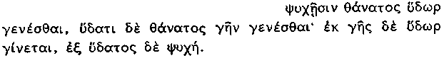

229 Para las almas es muerte convertirse en agua, y para el agua es muerte hacerse tierra; de la tierra nace el agua y del agua el alma.

230 Fr. 118, Estobeo, Ant. iii 5, 8

230 Un alma seca es muy sabia y muy buena.

231 Fr. 117, Estobeo, Ant. iii 5, 7
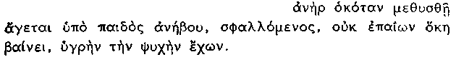

231 Un hombre cuando está ebrio es conducido por un niño imberbe y va dando tumbos, sin saber por dónde va con su alma húmeda.

232 Fr. 45, Diógenes Laercio, ix 7
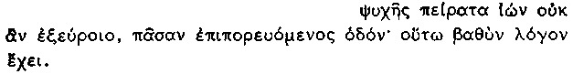

232 No llegarlas a encontrar, en tu camino, los límites del alma, ni aun recorriendo todos los caminos: tan profunda dimensión tiene.

Es probable que Anaxímenes dedujera conclusiones cosmológicas a partir de la naturaleza del alma, que, siguiendo la visión homérica, concibió como aliento. Heráclito abandonó esta idea en favor de otra concepción popular, a saber, la de que estaba hecha de éter ígneo y, sobre esta base, edificó una teoría psicológica de orden racionalista, en la que, por primera vez (salvo que Pitá-goras mismo trascendiera el límite de nuestras suposiciones), relaciona la estructura del alma no sólo con la del cuerpo, sino también con la del mundo en su totalidad.

El alma, en su verdadera condición operativa, se compone de fuego: en la cita 229 le reemplaza cuando se enumeran las que podrían considerarse las principales interacciones de las masas del mundo (218); no implica solamente que el alma es ígnea, sino también que desempeña una cierta función en el gran ciclo del cambio natural. Nace de la humedad (y, aunque es análoga al fuego cósmico, es una cierta especie de humedad la que, al menos en parte, la mantiene, cf. pág. 294) y queda destruida cuando se convierte totalmente en agua. El alma eficiente es seca, i. e.. ígnea (230). Un alma humedecida, p. e., por exceso de bebida como en 231 (ejemplo que ilustra perfectamente el carácter aún ingenuo de su psicología) tiene su capacidad disminuida y hace que su dueño se comporte como un niño, sin juicio o sin vigor físico. De esta manera coloca explícitamente al entendimiento en el alma y ésta, que puede moverse en todas las partes del cuerpo según sus necesidades, tiene unos límites inalcanzables (232). Es probable que la intención de su pensamiento no se refiera tanto al problema de la autoconciencia cuanto al de que el alma es una porción representativa del fuego cósmico —que, comparado con el individual, tiene evidentemente una vasta extensión—. Podría, pues, concebírsela como un fragmento adulterado del fuego cósmico circundante y poseedora, por tanto, en alguna medida, de su poder directivo (218). Toda esta visión, como ya hemos indicado, es un desarrollo de la que razonablemente podría considerarse una concepción popular de la naturaleza del éter (cf. nota 1 de pág. 290), si bien tuvo a su alcance una manifestación más simple y más empírica de la naturaleza ígnea del alma, ya que debió ser común la observación de que el calor está asociado al cuerpo vivo y el cuerpo muerto y sin alma está frío (ésta es la interpretación de Vlastos, op. cit., 364 y s.).

11) La vigilia, el sueño y la muerte están en relación con el grado de ignición del alma. Durante el sueño el alma está parcialmente separada del mundo-fuego y disminuye, así, su actividad.

233 Fr. 26, Clemente, Strom. iv 141, 2
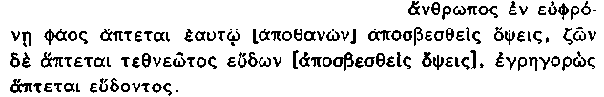
(El texto es el de DK, que sigue a Wilamowitz.)

233 El hombre de noche enciende para sí una luz cuando su visión está extincta; vivo, cuando duerme, está en contacto con el que está muerto y despierto con el que duerme.

234 Sexto, adv. math. vii 129 (DK 22 a 16)
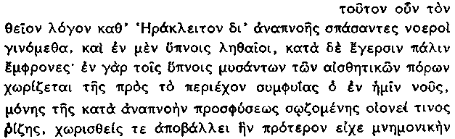
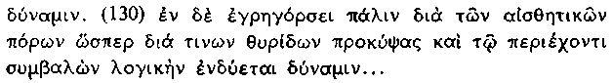

234 Inhalando, según Heráclito, mediante la respiración esta divina razón (logos), nos hacemos inteligentes; nos olvidamos mientras dormimos, pero recuperamos de nuevo nuestros sentidos al despertar. Pues, al estar cerrados, durante el sueño, los canales de la percepción, nuestra mente se separa de su parentesco con lo circundante, conservando su única vinculación a través de la respiración, como si fuera una especie de raíz y, por esta causa, pierde la capacidad de memoria que antes tenía. Mas, durante la vigilia, se asoma de nuevo a través de sus canales perceptivos como si fueran ventanas y tomando contacto con lo circundante se reviste de su poder de razón...

La imagen de la luz encendida de noche, citada en 233, debe aludir a lo que el hombre ve soñando, cuando le parece que la oscuridad real está iluminada; también nos dice que "los que duermen son trabajadores (fr. 75) y que "lo que nosotros vemos despiertos es sueño" (fr. 21). Esta luz, naturalmente, es engañosa: cf. la última frase del fr. 1 (194), ya que es una iluminación individual y propia que suplanta la verdadera iluminación del Logos, común a todos (195). Un hombre, durante el sueño, está "en contacto" con la muerte; la cita 233 mantiene un juego de palabras, típico de Heráclito, en los dos significados de a(/ptesqai, "encender" y "tocar": su alma-fuego arde débilmente, está casi extincta y, en la mayoría de los aspectos, se parece a un hombre muerto. El sueño, pues, es un estado intermedio entre la vida de vigilia y la muerte.

Aunque la información de Sexto en 234 es importante, conviene tratarla con cautela, ya que, además de que sus fuentes informativas eran de clara influencia estoica, le atribuyó a Heráclito interpretaciones epistemológicas propias de la escuela escép-tica. No obstante, cita con cierta precisión ideas de los fragmentos 1 y 2 (194 y 195). Cabe esperar, a juzgar por 229, que el alma tenga cierta afinidad física y, en consecuencia, conexión, con el fuego cósmico exterior. Sexto nos informa de que, en el estado de vigilia, la conexión está suministrada por un contacto directo, a través de los sentidos, con el fuego exterior —con lo "circundante", según su propia terminología, y podemos inferir que aludía al éter circundante o, más bien, al elemento-Logos inherente en las cosas, el cual puede considerarse como un vastago directo del fuego etéreo puro—. Es de suponer que la vista tenga una importancia particular entre todos los sentidos, puesto que recibe y absorbe las impresiones ígneas de la luz. El único contacto posible durante el sueño lo suministra la respiración y podríamos preguntarnos si ésta inhala tanto fuego como humedad (cf. no obstante n. 3 de pág. 304), dado que "las almas proceden del agua" (229) y deberían nutrirse de la humedad. Según Aecio, iv 3, 12, DK 22 a 15 (en que refleja cierto influjo estoico), las almas se nutren de exhalaciones externas e internas: las internas, si existen, deben proceder de la sangre y de otros líquidos del cuerpo, mientras que las externas serían las que se absorben mediante la respiración, húmeda también. Los fragmentos que se nos han transmitido no nos ayudan, por desgracia, respecto a este problema . Es posible que, durante el sueño, el alimento húmedo del alma-fuego, al dejar de estar equilibrado por las acreciones ígneas directas que, durante la vigilia, recibe a través de los sentidos, sojuzgue al alma y las lleve hasta un estado semejante a la muerte. Nótese que la condición inteligente que subsigue a la aprehensión del Logos (cf. fr. 1, 194) significaría, en términos psicológicos, que la parte activa (ígnea) del alma ha establecido contacto con el Logos ígneo, constitutivo de su objetiva situación y que se ha visto acrecida por él.

12) Las almas virtuosas no se convierten en agua a la muerte del cuerpo, sino que sobreviven para unirse definitivamente al fuego cósmico.

235 Fr. 25, Clemente, Strom. iv 49, 3

235 Pues las mejores muertes obtienen mejores asignaciones según Heráclito.

236 Fr. 63, Hipólito, Ref. IX 10, 6

236 Hasta él (o ello), que está allí, ascienden y se convierten en guardianes vigilantes de (los) vivos y de (los) muertos.

237 (Fr. 136), Σ Bodl. ad Epictetum, p. lxxxiii Schenkl

237 Las almas muertas en combate son más puras que (las) que perecen de enfermedades.

La afirmación de las "mejores porciones" ganadas en 235 debe referirse al alma solamente, puesto que, después de la muerte, el cuerpo "es más merecedor de ser arrojado que el estiércol" (fr. 96). No todas las almas, en consecuencia, pueden, en igual medida, pasar por la "muerte" (229) de convertirse en agua, es decir, de dejar de ser alma, que es esencialmente ígnea. La cita 236 (cuyas palabras iniciales están probablemente corruptas) parece sugerir que ciertas almas sobreviven a la muerte y se convierten en démo-nes, lo que es un desarrollo manifiesto de un famoso pasaje de Hesíodo. La clave de la creencia de Heráclito la da, a nuestro juicio, la cita 237, que no es evidentemente una aducción verbatim, sino un compendio en verso de una fecha tal vez muy posterior (por Diógenes Laercio, ix 16, DK 22 A 1, sabemos que Escitino escribió una versión métrica de Heráclito a finales del siglo IV o iii a. C). Es probable que esté, en parte, influenciado por el fr. 24: "Los dioses y los hombres honran a los muertos en la batalla", pero la comparación con los que mueren de enfermedad es completamente nueva y es improbable que haya sido una simple invención posterior (o a imitación suya). ¿Cómo pueden las almas de los que mueren en batalla, podríamos preguntarnos, ser "más puras" que las de los que mueren de enfermedad? La respuesta está, sugerimos, en que las últimas son húmedas y sus poseedores se encuentran en un estado semiinconsciente y semejante al sueño; los muertos en batalla, en cambio, han sido cortados en la plenitud de su actividad, cuando sus almas son ígneas a causa de su actuar valiente y animoso. Las almas enervadas del enfermo pierden, en el momento de la muerte, su último residuo de fuego y se convierten en acuosas del todo, de modo que dejan de existir como almas; las almas de los caídos en combate, en cambio (por morir casi instantáneamente en su mayor parte), son predominantemente ígneas. Parece plausible, pues, que éstos se vean libres de lo que constituye la muerte del alma: su conversión en agua. Podemos conjeturar que abandonan el cuerpo y se vuelven a unir con el fuego etéreo, si bien es probable que, antes de llegar a este estado, sigan siendo durante algún tiempo démones sin cuerpo, de acuerdo con el patrón hesiódico. No existe, aparte de ésta, idea alguna de supervivencia individual, ni de supervivencia perpetua en calidad de fuego etéreo, porque medidas de este fuego están siendo lanzadas constantemente dentro del proceso cosmológico y experimentan los cambios de 218 (cf. nota de pág. 292 sobre un posible período del alma). No parece, pues, Heráclito deudor de Pitágoras en este punto.

13) Las prácticas de la religión convencional son necias e ilógicas, aunque, a veces, apuntan accidentalmente hacia la verdad.

241 Fr. 5, Aristócrito, Theosophia 68 καθαίρονται

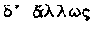
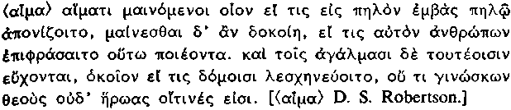

241 Vanamente se purifican de los delitos de sangre manchándose con sangre, como si el que se ha metido en el barro pretendiera limpiarse con barro. Loco le parecería al que le viera intentando hacer esto. Dirigen también súplicas a estas estatuas como si se pudiera conversar con las casas, sin conocer la verdadera naturaleza de los dioses ni de los héroes.

242 Fr. 14, Clemente, Protréptico 22

242 Los misterios practicados entre los hombres son celebrados impíamente.

243 Fr. 15, Clemente, Protréptico 34
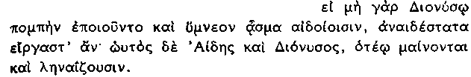

243 Porque si no celebraran las procesiones y cantaran el himno a las partes pudendas en honor de Dioniso, sus prácticas serían aún más desvergonzadas; el Hades y Dioniso, por el que se enloquecen y celebran las fiestas Leneas, son lo mismo.

244 Fr. 93, Plutarco, de Pyth. or. 21, 404 e
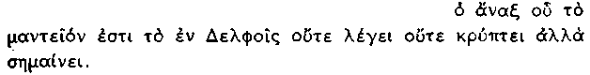

244 El señor, cuyo oráculo es el que está en Delfos, ni habla ni oculta nada, sino que se manifiesta por señales.

Heráclito siguió a Jenófanes en la ridiculización del antropomorfismo e idolatría de la religión olímpica contemporánea. Las últimas palabras de 241 (cf. también, p. e., 204 y 236) demuestran, sin embargo, que no rechazó toda idea de la divinidad ni tan siquiera algunas descripciones convencionales de la misma. La cita 242 da a entender que los misterios no serían del todo despreciables si se celebraran correctamente y su razón la da la cita 243: estos pueden contener (y, a veces, lo contienen accidentalmente) un valor positivo, porque conducen a los hombres, de una manera indirecta, a la aprehensión del Logos. Desconocemos los motivos precisos por los que se identifican, en este caso, Hades y Dioniso, si bien cabe suponer que el primero representa a la muerte y el segundo a la vida exuberante; la implícita identificación de estos dos opuestos especialmente significativos impide que el culto sea vergonzoso del todo (cf. 202, 239). En 244 alaba el método que adopta Apolo en sus pronunciamientos deíficos, porque un simple signo puede concordar mejor que una declaración engañosa explícita con la verdadera naturaleza de la verdad subyacente, la del Logos (cf. 210-212). Es probable que, con este tipo de paralelo, pretendiera justificar su propio estilo oracular y oscuro

14) Consejos éticos y políticos; el autoconocimienio, el sentido común y la moderación son ideales que para Heráclito tenían una especial importancia en su explicación del mundo como una totalidad.

246 Fr. 101, Plutarco, adv. Colot. 20, 1118c

246 Anduve buscándome a mí mismo.

247 Fr. 119, Estobeo, Ant. iv 40, 23

247 El carácter del hombre es su démon.

248 Fr. 43, Diógenes Laercio, ix 2

248 Hay que extinguir la insolencia más que un incendio.

249 Fr. 44, Diógenes Laercio, ix 2

249 Es necesario que el pueblo luche por la ley como si se tratara de la muralla (de la ciudad).

250 Fr. 114, Estobeo, Ant. iii 1, 179
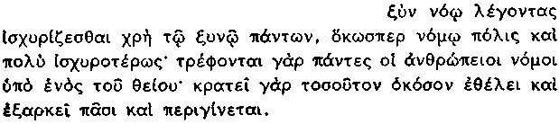

250 Es necesario que los que hablan con ¡uicio se apoyen en lo que es común a todos, como una ciudad debe apoyarse en la ley e incluso con mayor firmeza. Todas las leyes humanas están nutridas por una sola, la divina; pues tiene tanto poder cuanto quiere y basta para todo e incluso sobra.

Los consejos éticos de Heráclito tienen una forma gnómica y, en su mayor parte, son semejantes por su contenido general a los de sus predecesores y contemporáneos; los expresa, a veces, de un modo más gráfico y más brutal. Acentúa la importancia de la moderación, que depende de la correcta valoración de las propias aptitudes. Este tipo de consejos (con los que debemos comparar las máximas deificas "Conócete a ti mismo" y "Nada en exceso") tiene en Heráclito una significación más profunda, porque se fundamenta (sin que lo haya manifestado explícitamente, aunque lo da a entender, de un modo claro, en 194, etc.) sobre sus teorías físicas y porque cree que sólo entendiendo la norma central de las cosas puede un hombre llegar a ser un sabio y plenamente eficiente: cf. 194, 196, 227 y 234). Ésta es la verdadera moral de su filosofía y en ella están, por primera vez, enlazadas la ética y la física.

La máxima de "me busco a mí mismo" de 246 conduce, pues —podría inferirse—, al descubrimiento de que el alma ordena la propia exterioridad de cada hombre (cf. 232, 234). La cita 247 niega la opinión, generalizada en Homero, de que al individuo no se le puede imputar con frecuencia la responsabilidad de sus actos. Δαίμων significa simplemente, en este pasaje, el destino personal de un hombre; está determinado por su propio carácter, sobre el que ejerce cierto control y no por poderes externos y frecuentemente caprichosos, que actúan acaso a través de un "genio" asignado a cada individuo por el azar o el Hado. Helena culpaba a Afrodita de sus propias debilidades, pero, para Heráclito (como también para Solón, que ya había reaccionado contra el desamparo moral de la mentalidad heroica), había una verdadera referencia a la conducta inteligente y prudente. La cita 248 no tiene especiales resonancias y sirve para demostrar lo convencional que a veces resultaba el aspecto práctico de su ética y también que no siempre concibió a la conducta humana en términos de la naturaleza ígnea del alma (puesto que u(/brij debería implicar un hu-medecimiento del alma y no su conflagración). Su insistencia, en cambio, sobre el respeto a la ley (249), aunque aparece expresada también en términos convencionales, adquiere una significación más profunda a la luz de 250, en donde aporta una profunda justificación (debería compararse con 194, 195 y 196). Las leyes humanas están nutridas por la ley divina universal, que concuerda con el Logos, el constitutivo formulaico del cosmos. El término "nutridas" es predominantemente, aunque no del todo, metafórico, ya que el contacto entre las leyes humanas y el Logos es indirecto, si bien no carece de base material, dado que las leyes buenas son producto de hombres sabios con almas ígneas (230), que, por tanto, comprendieron, como lo comprendió él mismo, la adecuada relación de los hombres con el mundo.

conclusión

A pesar de la gran oscuridad e incertidumbre en la interpretación, es evidente que su pensamiento tuvo una unidad comprehensiva, que (y es explicable que así sea debido a la falta de información sobre Anaximandro y Pitágoras) parece completamente nueva. Explica prácticamente todos los aspectos del mundo de un modo sistemático, poniéndolos en relación con un descubrimiento central —el de que los cambios naturales de todo tipo son regulares y están equilibrados y el de que la causa de este equilibrio es el fuego, el constitutivo común de las cosas, denominado también su Logos—. La conducta humana, lo mismo que los cambios del mundo exterior, está gobernada por el mismo Logos: el alma está hecha de fuego, parte del cual (al igual que parte del cosmos) está extincto. La comprensión del Logos, de la verdadera constitución de las cosas, es necesaria para que nuestras almas no estén excesivamente húmedas y las convierta en ineficaces la insensatez personal. La relación del alma con el mundo, por él establecida, es más verosímil que la de Pitágoras, porque es más racional; apunta hacia una dirección que no fue seguida, en su conjunto, hasta el advenimiento de los atomistas y de Aristóteles más tarde; en el intervalo, floreció con los eleáticos, con Sócrates y con Platón una nueva tendencia encaminada hacia la repulsa de la Naturaleza.

C. S. KIRK, J. E. RAVEN Y M. SCHOFIELD

LOS FILÓSOFOS PRESOCRÁTICOS

HISTORIA CRÍTICA CON SELECCIÓN DE TEXTOS

VERSIÓN ESPAÑOLA

DE JESÚS GARCÍA FERNÁNDEZ

SEGUNDA EDICIÓN

PARTE II

EDITORIAL GREDOS

Libera los Libros

Indice

LA FILOSOFÍA EN EL OCCIDENTE (GRIEGO) 3
CAPITULO VII - PITÁGORAS DE SAMOS 5
CAPÍTULO VIII - PARMÉNIDES DE ELEA 39
CAPÍTULO IX - ZENÓN DE ELEA 70
CAPÍTULO X - EMPÉDOCLES DE ACRAGAS 93
CAPÍTULO XI - FILOLAO DE CROTONA Y EL PITAGORISMO DEL SIGLO V 152

nota: si ud. no ve, a continuación de esta nota, la palabra “logos”, escrita en caracaters griegos, deberá instalar la fuente SPionic que se provee junto a este e-book:
lo/goj

LA FILOSOFÍA EN EL OCCIDENTE (GRIEGO)

Los dos primeros filósofos conocidos que enseñaron en las ciudades griegas del Sur de Italia fueron dos emigrantes de Jonia, Jenófanes y Pitágoras, que florecieron hacia el final del siglo vi a. C. Pero las filosofías que se desarrollaron en el Sur de Italia fueron, desde el principio, muy diferentes en sus motivos impulsores y en su Índole de las de los Milesios. Mientras que éstos se sintieron impulsados por una curiosidad intelectual y la insatisfacción con las viejas versiones mitológicas, en un intento por procurar una sistemática explicación física de los fenómenos físicos, el impulso subyacente al pitagorismo fue de orden religioso y los eleáticos Parménides y Zenón propusieron paradojas metafísicas que destruyeron, de raíz, la creencia en la existencia misma del mundo natural. El único pensador importante que continuó en Occidente la tradición Jonia de investigación sobre la naturaleza, de un modo similar a su espíritu, fue el filósofo siciliano Empédocles. A pesar de todo, experimentó una poderosa influencia tanto del pensamiento pitagórico como del de Parménides; su sistema está enmascarado por preocupaciones metafísicas y religiosas, así como por una imaginación audaz (por no decir fantástica), extraordinariamente personal.

Resulta tentador conjeturar que estas diferencias entre la filosofía griega occidental y la Jonia están en relación con diferencias en las condiciones sociales y políticas de la vida en estas partes tan distantes del mundo griego. El Sur de Italia y de Sicilia fue, ciertamente, la residencia de cultos mistéricos vinculados a la muerte y a la adoración de dioses del inframundo, mientras que este tipo de actividad religiosa tuvo escasa presencia en las ciudades de la costa ribereña de Jonia. Se ha sugerido que las ciudades occidentales eran inherentemente menos estables y que el compromiso de sus ciudadanos con los valores típicamente políticos de la polis griega estaba menos enraizado que en cualquier otra parte de Grecia (sin duda, la guerra entre los estados de Italia y Sicilia parece haber sido extraordinariamente encarnizada, hasta el punto de que originó deportaciones de poblaciones enteras y el arrasamiento total de sus moradas: la destrucción de Síbaris en el año 510 a.C. fue la más famosa de estas atrocidades). Cualquiera que sea la verdad de estas especulaciones, fue, en el Sur de Italia y no en Jonia, donde nacieron los elementos más distintivos de la moderna concepción de la filosofía. Pitágoras es el arquetipo del filósofo considerado como sabio, que enseña a los hombres el significado de la vida y de la muerte y Parménides es el fundador de la filosofía, entendida no como investigación de primer orden sobre la naturaleza de las cosas (lo que actualmente constituye la parcela de las ciencias naturales), sino como un estudio de segundo orden sobre lo que quiere decir el que algo exista, esté en movimiento o sea una pluralidad. Es significativo que, desde el principio, estas dos preocupaciones estuvieron asociadas a dos tipos muy diferentes de mentalidad, actitud que aún subsiste como característica de una misma denominación: la filosofía.

CAPITULO VII - PITÁGORAS DE SAMOS

LOS TESTIMONIOS

252 Platón República, 600 a-b (DK 14, 10)
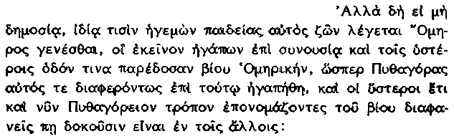

252 Pero ¿se dice, acaso, que Homero haya llegado a ser durante su vida, si no públicamente, sí al menos en su vida privada, guía de educación para quienes le amaban por su trato y que éstos hayan llegado a transmitir a ¡a posteridad un modo de vida homérico, como Pitágoras fue, por este motivo, particularmente amado y sus discípulos se destacan, de alguna manera, entre los demás, por haber mantenido hasta ahora un tenor de vida pitagórico?

253 Platón República, 530 d (DK 47 β 1)
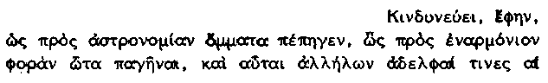

253 Parece, dije yo, que, así como los ojos están hechos para la astronomía, del mismo modo los oídos lo están para el movimiento harmónico y que éstas son ciencias hermanas entre sí, como dicen los pitagóricos y nosotros, Glaucón, concordamos con ellos.
Las citas 252 y 253, las únicas referencias de Platón a Pitágoras o los pitagóricos, nos muestran los dos aspectos del pitagorismo: el religioso-ético y el filosófico-científico. ¿Cuál fue la relación entre estos dos aspectos de la enseñanza pitagórica? ¿Surgieron ambos de la mente del propio Pitágoras? Estas cuestiones dominarán nuestra discusión en este capítulo y en el XI, al igual que han dominado el estudio del pitagorismo durante un siglo o más: sirvan de testimonio títulos como Mysticism and Science in the Pythagorean tradition de F. M. Cornford y Weisheit und Wissenschaft de Wal-ter Burkert (tenemos a nuestra disposición esta pieza maestra del saber clásico de postguerra en una traducción titulada con timidez Lore and Science in Ancient Pythagoreanism (Cambridge, Mass., 1972). La controversia se ha ido prolongando a causa de que las pruebas son insatisfactorias de un modo peculiar, por lo que debemos censurar ampliamente a Platón, aunque de un modo indirecto.

Merece destacarse que la metafísica del propio Platón está profundamente imbuida de ideas que reconocemos (aunque él no lo confiesa) como pitagóricas. El Fedón, e. g., recrea, con elocuencia, una mezcla, auténticamente pitagórica, de enseñanza escatológica sobre el destino del alma con una prescripción ética y religiosa y la coloca dentro del contexto pitagórico de una discusión entre amigos. (Burnet sugirió, con gran acierto, que "el Fedón está destinado, por así decirlo, a una comunidad pitagórica de Fliunte", EGP, 83 n. 1). Pero, precisamente porque Platón reelabora materiales pitagóricos, el historiador de la filosofía presocrática debe ser cauteloso, al usar el Fedón como testimonio de un pitagorismo de comienzos incluso del siglo iv a. C., excepto de la filosofía del propio Pitágoras. Sería un error al mismo tiempo e imposible, en cualquier caso, el no consentir que el Fedón y otros diálogos influencien nuestra imagen del primer pitagorismo.

Así como Platón colorea nuestra interpretación de Pitágoras, de la misma manera ha afectado y contagiado una gran parte de lo que se ha escrito y pensado sobre Pitágoras en la antigüedad. Una particular influencia tuvo el apoyo de Platón a las ideas nume-rológicas en el Timeo, el Filebo y, en las famosas, aunque oscuras, "doctrinas no escritas" (cf. al respecto e. g. W. D. Ross, Plato's Theory of Ideas (Oxford, 1951), capítulos ix-xvi). Estas ideas instauraron la moda de un estilo "pitagórico" para la metafísica dentro de la Academia. Sus discípulos la cultivaron de un modo más sincero que el propio Platón, a juzgar por la pseudo-platónica Epinomis por cuyo medio sabemos de los escritos de Espeusipo y Jenócrates. No tuvieron interés en distinguir sus propios desarrollos platonizantes de los principios pitagóricos de la doctrina de Pitágoras mismo. Su característico sello de platonismo no careció nunca, probablemente, de simpatizantes y lo renovaron, desde el siglo i a. C. en adelante, autores "neo-pitagóricos" como Moderato y Nu-menio. Esto es lo que la mayor parte de los autores de la era cristiana ofrecen como enseñanza auténticamente metafísica de los pitagóricos e incluso del propio Pitágoras (e. g. Sexto, adv. math. x, 248-309). Sólo Aristóteles mostró una enérgica resistencia a la interpretación platonista del pitagorismo en su propia imagen. Puso toda su atención en mostrar lo que representa un primitivo y confuso modo de pensar pitagórico y su notable diferencia respecto al platonismo que lo explota. Nos aproximaremos, con ponderación, a sus informaciones completas y relativamente objetivas sobre la metafísica y cosmología pitagóricas del siglo ν en el capítulo xi. En el presente capítulo, utilizaremos los fragmentos de sus monografías sobre los pitagóricos en lo tocante a su información acerca del propio Pitágoras y las doctrinas y tradiciones pitagóricas muy tempranas.

Pitágoras no escribió nada . De este hecho nació un vacío que se iba a llenar con un enorme cuerpo de literatura, carente de valor, en gran parte, como testimonio histórico de las doctrinas del propio Pitágoras. Incluía informaciones de la física pitagórica, de la teoría ética y política, así como de la metafísica, biografías de Pitágoras y algunas docenas de tratados (muchos aún existentes), cuya autoría fue adscrita al pitagorismo primitivo —aunque todos ellos (salvo algunos fragmentos de Filolao y Arquitas) son considerados hoy ficciones pseudónimas de origen posterior . De esta enorme cantidad de material, sólo las tres principales Vidas, escritas por Diógenes Laercio, Porfirio y Jámblico, serán objeto de nuestra consideración aquí. Son recortes y pastiches procedentes de la era cristiana, aunque contienen, junto con noticias sumamente crédulas, extractos o epítomes de autores del período 350-250 a. C., autores que tuvieron acceso a casi las tempranas tradiciones sobre Pitágoras y los pitagóricos: en particular, Aristoxeno, Dicearco y Timeo (quien está también representado en las fuentes históricas generales).

REFERENCIAS ANTIGUAS A PITÁGORAS

A la vista de la situación de los testimonios, es una suerte especial que subsista un buen número de referencias a Pitágoras y sus seguidores en autores del siglo v. Estas referencias ofrecen una imagen compuesta de tres elementos principales.

i) Dudosa reputación de sabio

255 Heráclito fr. 40. Dió-genes Laercio ix, 1
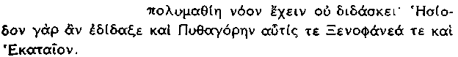

255 La plurisciencia no enseña a tener inteligencia; pues, de lo contrario, hubiera enseñado a Hesíodo, a Pitágoras, e incluso a Jenófanes y Hecateo.

256 Heráclito, fr. 129, Diógenes Laercio, viii 6
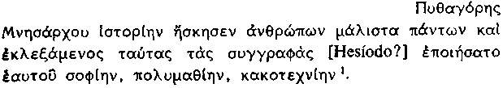

nota 1 al texto griego:

¹ En lugar de nuestra corrección ταύτα, los manuscritos registran tau/taj ta\j suggrafa/j "estos escritos". Pero es difícil imaginarse una referencia anterior a libros específicos; la frase no suena a Heráclito, destruye el ritmo de la sentencia y es dudoso que e)kleca/menoj pueda significar "hizo una selección de/a partir de", según se interpreta a partir de la lectura de los manuscritos. Es probable que las palabras procedan de un lector deseoso de encontrar una prueba de que Pitágoras escribió un libro. Léase tau=ta en el sentido de "estas cualidades", como una anticipación de σοφίην κτλ.

256 Pitágoras, hijo de Mnesarco, practico la investigación científica por encima de todos los hombres y, tras hacer una selección de estos escritos, se hizo su propia sabiduría, que fue, en realidad, diletantismo y extravagancia.

257 Heródoto iv, 95 (DK 14, 2)
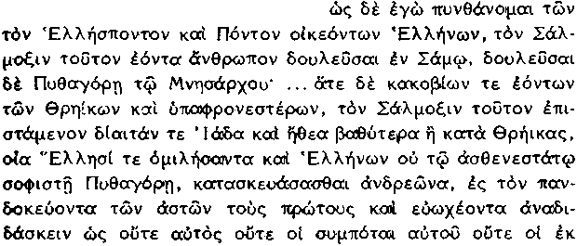

257 Según mis informaciones, procedentes de los griegos que viven en el Heles-ponto y en el mar Negro, este Salmoxis fue un esclavo en Samos, el esclavo, en realidad, de Pitágoras, hijo de Mnesarco. Los tracios vivían miserablemente y no eran muy inteligentes, mientras que este Salmoxis conoció el modo de vida jonio y sus costumbres más profundamente que los tracios, puesto que tuvo contacto con los griegos y, de entre los griegos, con Pitágoras, no el menos vigoroso de sus sabios. Se hizo construir un gran salón donde recibía y agasajaba a los principales ciudadanos y les enseñaba que ni él ni sus huéspedes ni ninguno de sus deseendientes iba a morir, sino que todos iban a ir a un lugar donde iban a sobrevivir para siempre e iban a poseer todos los bienes.

258 Ion fr. 4, Diógenes Laercio I, 120

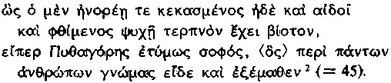

nota 2 al texto griego:
² Respecto a la corrección de los manuscritos e)tu/mwj o( sofo/j cf. F. H. Sandbach, PCPS N. S. 5 (1958-9), 36.

258 Ion de Quíos dice de él (Ferécides): "Así destacó en hombría y honor y, muerto, su alma disfruta de una plácida existencia, si fue, en verdad, sabio Pitágoras, quien, por encima de todos, conoció y enseñó las opiniones de los hombres".

En 256 se describe irónicamente a Pitágoras como un exponente ejemplar de la práctica ávida y crítica de la investigación característica de los intelectuales jonios y que Heráclito no desprecia (cf. fr. 35: "Los hombres que aman la sabiduría (φιλοσόφους) deben ser investigadores sobre muchas cosas"). Su investigación consistía simplemente en seleccionar y explotar, de un modo muy personal, las habilidades que encontraba en otros. El tercer elemento de la tríada, que le sirve de culmen, la bellaquería, socava, en mayor medida, el crédito de los dos primeros: su sabiduría era falsa, su plurisciencia carecía de inteligencia (255). ¿Sugiere la cita 256 que Pitágoras se hizo pasar por un practicante de i(stori/h, investigación, o fue considerado, en cualquier caso, bajo este prisma por el vulgo? O ¿proclamó, tal vez, que era un "amante de la sabiduría" (cf. de nuevo Heráclito fr. 35)?

Ión, que escribió en la mitad del siglo v, evoca, en 258, las palabras de Heráclito en 256. Parece más inclinado a considerar a Pitágoras como un verdadero sabio y a aceptar la doctrina de la otra vida, que le atribuye. También Heródoto alude a la cuestión de si Pitágoras fue un charlatán, debido tanto a su ambigua elección de palabras en 257 ("no el menos vigoroso de sus sabios") como al contexto del pasaje (que retrata a Salmoxis como un bribón).

Completamente distinto es el fervor de Empédocles:

259 Empédocles, fr. 129, Porfirio, Vida de Pitágoras 30
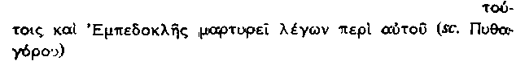

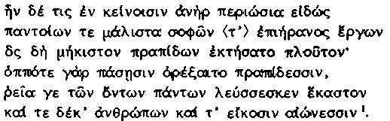

^{nota 1 al texto griego:}
¹ Los versos 2 y 3 han sido cambiados del orden de los manuscritos: cf. G. Zuntz, Persephone, 208.

259 También Empédocles confirma su testimonio, cuando dice de él: "Había entre aquellos un hombre de extraordinario conocimiento, sumamente experto en toda clase de obras sabias, que adquirió la máxima riqueza de sabiduría, pues siempre que ponía su máximo empeño, veía, con facilidad cada una de todas las cosas Que existen en diez e incluso veinte generaciones de hombres".

Empédocles, al igual que Heráclito, parece decir que no hubo tema del que Pitágoras no tuviera algo que decir y que sus métodos no fueron exclusivamente racionales o científicos. La frase "toda clase de obras sabias" sugiere que fue un hombre de unas habilidades y de una sagacidad prácticas, así corno un teórico. Veremos que este tema se desarrolla de un modo diferente en la literatura miraculosa sobre Pitágoras y en los testimonios de sus actividades en Crotona.

ii) Enseñanza sobre la reencarnación.

260 Jenófanes fr. 7, Diógenes Laercio viii, 36
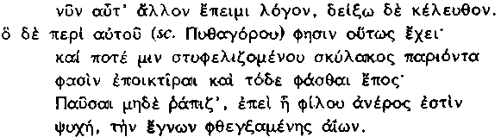

260 Sobre el tema de la reencarnación atestigua Jenófanes en una elegía, cuyo comienzo es: "Ahora paso a otro tema y mostraré el camino". Lo que dice sobre Pitágoras es como sigue: "Dicen que, al pasar en una ocasión junto a un cachorro que estaba siendo azotado, sintió compasión y dijo: "deja de apalearle, pues es el alma de un amigo la que he reconocido, al oír sus alaridos".

261 Heródoto ii, 123
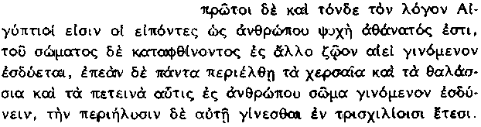

261 Los Egipcios son, además, los primeros que han sostenido la doctrina de que el alma del hombre es inmortal y de que, cuando el cuerpo perece, aquélla se introduce en otro animal que esté naciendo entonces y de que, después de haber completado el ciclo de todos los animales de tierra firme, de los del mar y de los volátiles, se reintroduce en el cuerpo de un hombre en el momento de nacer, y de que su ciclo se completa en un período de 3.000 años. Hay griegos que han adoptado esta doctrina, unos antes y otros mas tarde, como si fuera de su propia invención y, aunque conozco sus nombres, no los escribo.

Ninguno de estos textos cita el nombre de Pitágoras, pero es probable que se refieran a él, aunque es posible que Heródoto esté pensando en Empédocles también (cf. 401). La observación de Je-nófanes es una broma, mas, como advierte Barnes "la broma no tendría sentido, si su punto de mira no fuera un transmigracionista" (The Presocratic Philosophers i, 104). Heródoto atribuye la doctrina a los Egipcios; pero, mientras que la creencia en la reencarnación puede haber sido una importación foránea en Grecia (e. g., de la India, el Asia central o el sur de Rusia), la metempsícosis, a diferencia de la metamorfosis en forma de animal, no está atestiguada en los documentos o el arte egipcios: es frecuente que Heródoto postule un origen egipcio para casi todas las ideas y prácticas griegas.

Las citas 260 y 261, junto con la 258, hacen probable el hecho de que fuera Pitágoras mismo el que expresaba la doctrina de la reencarnación en términos de ψυχή, alma. El Fedón de Platón demuestra lo que podía ser una expresión tan elástica como ψυχή, que significa, a veces, "principio de vida", otras "mente" y, otras, "uno mismo". Pitágoras se refiere, con bastante claridad, al mismo esencial, a la persona, a la vez que explota el sentido de "principio de vida". Ión, en 258 (cf. 257) sugiere que Pitágoras imaginó un destino feliz para algunas almas humanas después de la muerte. Cómo esta idea se relacionó con la noción de un ciclo de transmigraciones y si se postuló también un Día de Juicio, son cuestiones que se considerarán mejor a la luz de ulteriores testimonios indirectos sobre la doctrina pitagórica (cf. pág. 343 infra).

iii) Asociación con cultos y escritos Órficos.

262 Clemente, Strom. i, 131 (DK 36 β 2; 15)
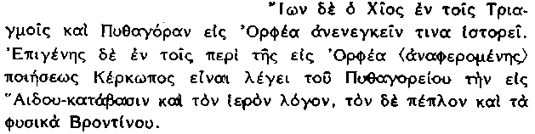

262 Ión de Quíos relata, en los Triples, que Pitágoras atribuyó también ciertos escritos a Orfeo. Pero Epigenes, en su obra sobre los poemas atribuidos a Orfeo, dice que el Descenso al Hades y los Relatos Sacros son obra de Cércope el Pitagórico y que el Peplo y la Física lo son de Brontino.

263 Heródoto ii, 81 (DK 14, 1)
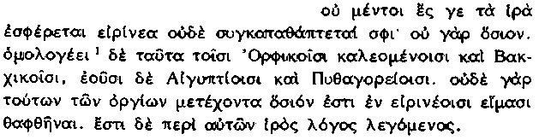

nota 1 al texto griego:
¹ Sobre el texto de la segunda oración véase Burkert, Lore, 127-8.

263 No se llevan, en cambio, artículos de lana a los templos, ni se les entierro con ellos; pues es impío. Estas prácticas concuerdan con los llamados Órficos y Báquicos, pero son egipcias y pitagóricas. Es impío, en efecto, que quien participa de estos ritos orgiásticos sea enterrado con vestidos de lana. Existe un relato sacro sobre este tema.

Hubo un número de "libros" órficos en los siglos v y iv a. C. (cf. Eurípides, Hipólito 953-4; Aristófanes, Ranas 1030-2; Platón, Rep. 364 e). Exponemos nuestro limitado conocimiento de estos poemas en el capítulo i § 4 supra. No hay duda de que se atribuyeron a Orfeo, con la intención de explotar la reputación de un poeta, de quien se cree que vivió antes de Homero. La paternidad literaria Pitagórica no es mucho más probable, pero, del fr. 262 podemos inferir que su contenido debió haber tenido alguna afinidad con la doctrina pitagórica .

La cita 263 demuestra que, en cuestiones de culto, debió existir también una considerable semejanza entre la práctica pitagórica y la considerada órfica. Es oscuro qué es lo que se consideraba como ritual "órfico", pero podemos afirmar con seguridad que el nombre de Orfeo se asoció a partir al menos del siglo ν en adelante, con la institución de ritos varios (teletai/) que incluían una iniciación en los misterios que describían los terrores del Hades y que tenían por objeto procurar un estado feliz a los iniciados antes y después de la muerte. Podemos suponer que Heródoto afirmó que no fue Orfeo, sino Pitágoras, que los tomaría prestados del culto egipcio, el que instituyó semejantes ritos.

Hubo, sin duda, diferencias entre los órficos y los pitagóricos. Los órficos, e. g., depositaban la autoridad de su doctrina en los libros, mientras que los Pitagóricos rehuían la palabra escrita. Los Pitagóricos constituían, sin duda, una secta (o sectas), mientras que la expresión "órficos" parece que designaba, por lo general, practicantes individuales de técnicas de purificación. En general, no se identifica tampoco a órficos y pitagóricos ni se les asocia íntimamente entre sí en los testimonios de los siglos v y iv. Es mejor probablemente pensar en movimientos religiosos diferentes que mutuamente se tomaron prestadas ideas y prácticas en una gran medida.

Podemos hacer algunas conjeturas sobre estos préstamos. Los órficos enseñaron que el cuerpo es una especie de prisión en la que está retenida el alma (σώζεται: de donde sw~ma) hasta que ha purgado sus penas (Platón, Crat. 400 b-c). Proclamaron que podían purificar y liberar a los hombres y a las ciudades de sus malas acciones (Platón, Rep. 363 c-e) por medios rituales. No comían ni sacrificaban animales y enseñaban a los hombres que se abstuvieran de derramar sangre (Eurípides, Hip. 952; Aristófanes, Ranas, 1032; Platón, Leyes, 782 c). Todas estas ideas y prácticas resuenan y encuentran eco en el primitivo pitagorismo. Los poemas órficos incluían, a su vez, cosmogonías elaboradas, compuestas, en parte, mediante la explotación de materiales hesiódicos y acuñadas en forma mítica (cf. págs. 49 ss.). Algunos de los acusmata pitagóricos revelan de nuevo señales de una especulación mitológica de este tipo.

CONTEXTO HISTÓRICO DE LA VIDA Y OBRA DE PITÁGORAS

Es hora de insertar este bosquejo de Pitágoras y su doctrina en el entramado histórico basado en testimonios posteriores.

(I) Aristoxeno sobre la vida de Pitágoras.

264 Aristoxeno, fr. 11 a Wehrli; Diógenes Laercio vih, 1 (DK 14, 8)
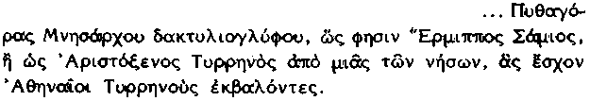

264 ...Pitágoras, hijo de Mnesarco, el grabador de anillos, un Samio (según dice Hermipo) o (según Aristoxeno) un Tirreno procedente de una de las islas que los atenienses ocuparon después de haber expulsado a los tirrenos.

265 Aristoxeno, fr. 14; Diógenes Laercio i, 118 (DK 14, 8)
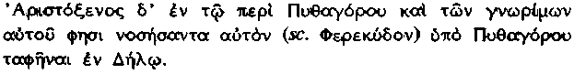

265 Pero, Aristoxeno, en su obra sobre Pitágoras y sus Asociados, dice que Ferécides enfermó y fue enterrado por Pitágoras en Délos.

266 Aristoxeno, fr. 16; Porfirio, Vida de Piíágoras 9 (DK 14,
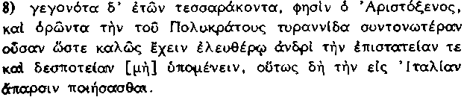

266 Aristoxeno dice que Pitágoras, a la edad de 40 años, al ver que la tiranía de Polícrates era demasiado presionante como para que un hombre libre pudiera resistir un sometimiento y despotismo semejante, emigró, por esta razón, a Italia.

267 Aristoxeno, fr. 18; Jámblico, Vida de Pitágoras 248-9 (DK 14, 16)
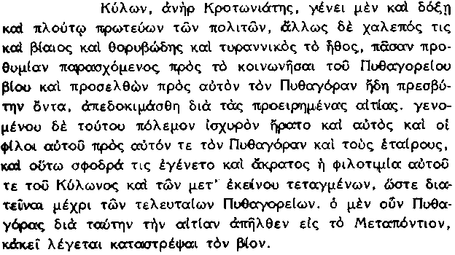

267 Cilón, un crotoniata, ciudadano destacado sobre los demás por su linaje, reputación y riqueza, de trato difícil, violento, turbulento y de carácter tiránico, puso todo su empeño en participar del modo de vida pitagórico y se acercó al mismo Pitágoras, cuando éste era ya un anciano, pero fue rechazado por los motivos mencionados. Ocurrido este hecho, él y sus amigos declararon una guerra encarnizada contra Pitágoras mismo y sus compañeros y tan excesiva e inmoderada fue la rivalidad del propio Cilón y sus partidarios que ésta continuó hasta la época de los últimos Pitagóricos. Por esta razón, Pitágoras se fue a Metaponte y se dice que murió allí.

Aristoxeno, un discípulo de Aristóteles, y experto en teoría musical, procedía de Tarento, ciudad en la que los Pitagóricos sobrevivieron con una tenacidad mayor que en cualquier otro lugar del sur de Italia y en la que Arquitas, el amigo de Platón, ejerció el liderato político por muchos años durante la primera mitad del siglo iv (Diógenes L. viii, 79). El mismo Aristoxeno conoció a muchos Pitagóricos de la "última generación", i. e., aquellos que trazaron una línea directa de sucesión hacia las comunidades Italianas expulsadas en el siglo ν (Dióg. L. vm, 46 (= 421); Jámbl. V. P. 251). Podemos suponer que se sirvió de la tradición oral conservada por ellos, así como de las reminiscencias de su padre Spintaro (Jámbl. V. P. 197).

Es imposible acreditar o refutar sus testimonios de las citas 264-7. Su mérito consiste en incluir, de una forma relativamente sucinta y creíble, la mayor parte de los detalles de la vida de Pitágoras que otros escritores expresan con una mayor elaboración. Ya hemos comentado la supuesta relación de Pitágoras con Ferécides (págs. 86 ss.). Más fidedigna es su conexión con Samos y su emigración durante la tiranía de Polícrates, emigración que duró, probablemente, desde 540-532 hasta cerca del año 522. (Una mayor precisión cronológica respecto a la biografía de Pitágoras es imposible: las conjeturas antiguas se contradicen entre sí y advienen complicadas por causa de una cronología detallada e implausible en lo tocante a sus pretendidos viajes al Este, e. g. Jámbl. V. P. 11-19.) Cretona era un afincamiento natural, por ser la ciudad más célebre del sur de Italia, distinguida por su serie de victorias Olímpicas. Pitágoras conoció, tal vez, al médico Democedes, miembro de la famosa "escuela" crotoniata de médicos (Heródoto iii, 125, 131-2). No cabe duda de que, durante la vida de Pitágoras, sus seguidores alcanzaron allí una gran influencia política y también una considerable impopularidad, aunque este hecho es minimizado por Aristoxeno, ávido de presentar a Pitágoras como enemigo de la tiranía. Aristoxeno atestigua también la extensión de la influencia Pitagórica o el control sobre otras ciudades del sur de Italia en el período del 500-450 (cuando Crotona, a juzgar por los testimonios de acuñación, era el estado más poderoso del área) y su definitiva destrucción (hacia 450; cf. Polibio ii, 39 y Walbank, ad loc.). Está informado, de un modo particularmente claro, del destino de los dos supervivientes de la catástrofe, Arquipo y Lisis:

268 Aristoxeno, fr. 18 (continuación), Jámblico, Vita Pythagorae 249-51 (DK 14, 16)
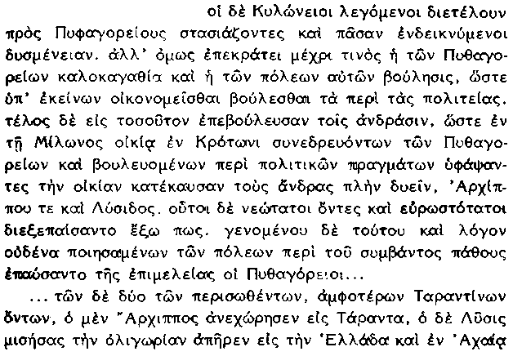
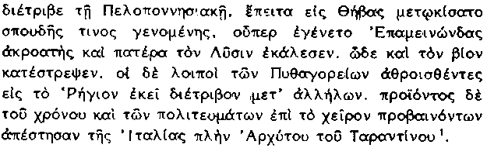

nota 1 al texto griego:
1 Para el texto de las dos últimas frases (que suponen una transposición del texto de los manuscritos), cf. K. von Fritz, Pythagorean Politics in Southern Italy, New york, 1940, 13, 103-4.

268 Los llamados Cilonios continuaron sus intrigas contra los Pitagóricos, demostrándoles toda clase de enemistad. Prevaleció, sin embargo, durante algún tiempo, la hombría de bien de los Pitagóricos y el deseo de las ciudades mismas porque sus asuntos fueran administrados por ellos. Mas los Cilonios terminaron por asechar contra ellos hasta el punto de que, cuando los Pitagóricos estaban manteniendo una reunión para deliberar sobre cuestiones políticas en casa de Milón en Crotona, prendieron fuego a la casa y quemaron a todos, salvo a dos, Arquito y Lisis, quienes consiguieron escapar, porque eran los más jóvenes y los más fuertes. Tras estos hechos y, dado que las ciudades no se preocuparon de la desgracia acontecida, los Pitagóricos abandonaron sus preocupaciones políticas... De los dos (ambos Tarenti-nos) que sobrevivieron, Arquipo regresó a Tárento, Lisis, en cambio, disgustado ante la indiferencia de las ciudades, se dirigió a Grecia y vivió, durante algún tiempo, en la Aquea Peloponesia; más tarde se fue a Tebas, donde había surgido un cierto interés por él. Allí se hizo discípulo suyo y le llamó "padre" Epaminondas. Allí murió también. Los demás Pitagóricos se reunieron en Regio y allí convivieron. Pero, con el paso del tiempo y el deterioro de la situación política, abandonaron Italia, excepto Arquitas de Tárento.

ii) Las actividades de Pitágoras en Crotona.

269 Justino ap. Pom. Trog. Hist. Phil. Epit. xx, 4, 1-2 y 5-8 Post haec Cro-toniensibus nulla virtutis exercitatio, milla armorum cura fuit. Ode-rant enim quae infeliciter sumpserant, mutassentque vitam luxuria, ni Pythagoras philosophus fuisset... Quibus ómnibus instructus Cro-tonam venit populumque in luxuriam lapsum auctoritate sua ad usum frugalitatis revocavit. Laudabat cotidie virtutem et vitia luxuriae ca-sumque civitatium ea peste perditarum enumerabat tantumque stu-dium ad frugalitatem multitudinis provocavit, ut aliquos ex his luxuriatos incredibile videretur. Matronarum quoque separatam a vi-ris doctrinam et puerorum a parentibus frequenter habuit.

269 Después de esto (sc. la batalla de Sagras) abandonaron su interés por las virtudes varoniles y la práctica de las armas. Comenzaron a odiar lo que habían emprendido con tan mala suerte y se habrían entregado a una vida licenciosa, si no hubiera sido por el filósofo Pitágoras... Equipado con toda su experiencia (sc. la sabiduría del Este y las leyes de Creta y de Esparta) vino a Crotona y, con su autoridad, hizo que el pueblo, que había caído en una vida de lujuria, retornara a la simplicidad. Alababa diariamente la virtud y relataba las depravaciones y el destino de las ciudades arruinadas por esta peste. Provocó en la multitud un entusiasmo tal por la simplicidad de vida que parecía increíble que algunos hubieran estado incursos en la lujuria. Enseñó, con frecuencia, a las mujeres separadamente de sus maridos y a los hijos sin la presencia de sus padres (Tr. según J. S. Morrison).

270 Dicearco fr. 33 Wehrli, Porfirio Vida de Pitágoras 18 (DK 14, 80)

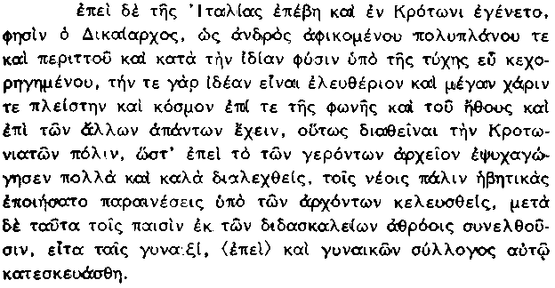

270 Dicearco dice que, cuando vino a Italia y llegó a Crotona, fue recibido como un hombre de notable poder y experiencia, debida a sus muchos viajes, y como un hombre bien dotado por la fortuna, en cuanto a sus rasgos personales. Tenía un aire libre y magnífico, su voz, su carácter y todas sus demás cualidades poseían gracia y harmonía en abundancia. Fue capaz, en consecuencia, de organizar la ciudad de Crotona de tal manera que, después de haber convencido con nobles discursos al consejo de los ancianos en el gobierno, a petición de éstos, hizo también las adecuadas exhortaciones a los jóvenes, se dirigió después a los niños, traídos desde las escuelas, y, por fin, a las mujeres, tras haber convocado también una reunión de las mismas.

Las citas 269 (procedente de Timeo, historiador siciliano del siglo iii) y 270 (tomada de Dicearco, otro discípulo de Aristóteles) suenan más a extractos de la Vida de San Pitágoras que a historia seria, aunque pueden contener núcleos de verdad. Una interpretación plausible implica que "a Pitágoras, cuando alcanza la cima de su poder y la reputación de un sofós, se le pide que presente inmediatamente sus credenciales al equivalente crotoniata del Areó-pago ateniense. Se le invita, a continuación, al igual que a Epiméni-des en Atenas, a que haga lo posible por restablecer la moral de la ciudad (débil, según Justino, tras la inesperada derrota en la batalla)" (J. S. Morrison, C. Q. N. S. 6 (1956), 144-5). Es difícil saber la interpretación que se puede dar a las pláticas que, según dice, dirigió posteriormente a los jóvenes, niños y mujeres. Tal vez, la anécdota "pueda... reflejar una organización social arcaica, al estilo de un club" (Burkert, Lore, 115). En cualquier caso, poca duda puede caber sobre el hecho de que se constituyó, en torno a Pitágo-ras, una sociedad o heteria de jóvenes:

271 Timeo fr. 13a Jacoby, Escol. in Plat. Fedro 279 c
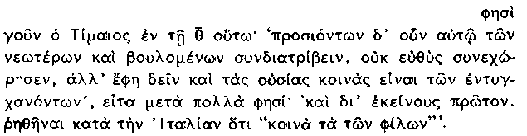

271 Timeo, en el libro III, dice así: "Cuando, pues, los más jóvenes se le acercaban y querían convivir con él, no aceptaba inmediatamente, sino que decía que era necesario que tuvieran sus propiedades en común con cualquiera que pudiera ser admitido como miembro". Después, tras muchas intervenciones, dice: "y, por causa de éstos, se dijo por primera vez en Italia: "comunes son los bienes de los amigos".

272 Justino ap. Pomp. Trog. Hist. Phil. Epit. xx, 4, 14 Sed CCC ex iuvenibus cum sodalicii iure sacramento quodam nexi sepa-ratam a ceteris civibus vitam exercerent, quasi coetum clandestinae coniurationis haberent, civitatem in se converterunt.

272 Porque 300 de los jóvenes, unidos mutuamente por un cierto juramento de fraternidad, vivían separados del resto de los ciudadanos, como si constituyeran una asociación de conjuración secreta, sometieron a la ciudad (sc. Cretona) a su control.

La referencia de Polibio a los συνέδρια "clubs", en varias ciudades de Italia (ii, 39, 1), sugiere que los Pitagóricos adquirieron poder en cualquier otro sitio, mediante procedimientos semejantes a los descritos en 272. La existencia de heterías como cuerpos religiosos entregados a un modo de vida particular y exclusivo contribuye a explicar fenómenos tan diversos como la forma y el contenido de los acusmata, que los adheridos, guardadores del secreto, eran los encargados de mantener, y los testimonios del ritual característicos de los Pitagóricos. Y él slogan koina\ ta\ tw~n fi/lwn ("comunes son los bienes de los amigos") halla resonancias en las anécdotas sobre la amistad Pitagórica de la que nos hablan Aristoxeno y otros (Jámbl. V. P. 233-7 = fr. 31 Wehrli; cf. e. g. V. P. 127, 239).

LEYENDAS MILAGROSAS

273 Aristóteles fr. 191 Rose; Elio, V. H. ii, 26 (DK 14, 7)
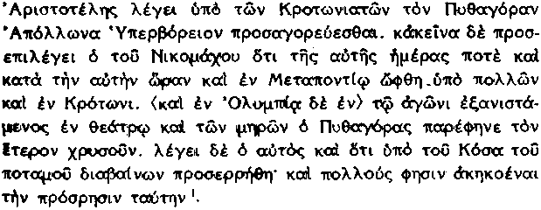

nota 1 del texto griego:
¹ Para el suplemento cf. V. H. iv, 17.

273 Aristóteles dice que Pitágoras fue llamado Apolo Hiperbóreo por los Cro-toniatas. El hijo de Nicómaco (i. e. Aristóteles) añade que Pitágoras fue visto por mucha gente, una vez, el mismo día y a la misma hora en Metaponto y en Crotona y que, cuando se levantó en el teatro de Olimpia durante los juegos, Pitágoras ense-ñό uno de sus muslos de oro. El mismo escritor dice que, cuando estaba atravesando el Cosa, el río le dirigió un saludo y que muchos oyeron la salutación (Tr. W. D. Ross).

274 Aristóteles fr. 191; Apolonio, Hist. Mir. 6 (DK 14, 7)
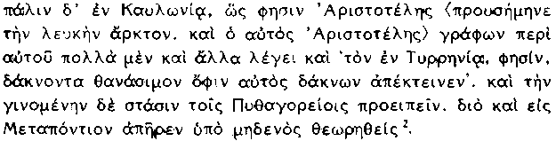

nota 2 del texto griego:
² Cf. Diels para la complementación, con la apoyatura en la comparación con Jámbl. V. P. 142.

274 Una vez más, en Caulonia, como dice Aristóteles, profetizó la llegada de una osa blanca, y Aristóteles también, además de otra mucha información sobre el, anade que, en Tírrenia, mató a dentelladas a una serpiente que le había herido de muerte y que predijo a los Pitagóricos la revuelta política que se aproximaba y que, por esta razón, se marchó a Metaponte, sin que nadie le viera (Tr. W. D. Ross).

Está claro que el éxito de Pitágoras no fue el de un simple mago u ocultista que sólo llama la atención del débil mental o del inseguro, sino que las citas 273-4 sugieren que alegó y, tal vez, poseyó un poder psíquico poco común. Desde la antigüedad se le comparó, sin duda, con diversos personajes visionarios de la edad arcaica tardía, tales como Aristeas, Abaris y Epiménides, a quien se creía poseedor de un número de hechos espirituales misteriosos, que incluían profecías, exhibiciones de poder sobre el mal, ayunos y desapariciones y reapariciones misteriosas. Es probable que su nombre se mezclara, en Metaponte, con el del exótico viajero Aristeas, a quien Heródoto conecta con la introducción del culto a Apolo el Hiperbóreo en esta ciudad (Heródoto iv, 15; cf. Burkert, Lore, 147 ss.). Esta clase de testimonios ha permitido que se llamara a Pitágoras, a veces, chamán. Pero, resulta dudoso que un caso histórico pueda considerarse como determinante de una influencia de culturas chamanistas del Asia central sobre la Grecia arcaica o determinar hasta qué punto una institución central para la vida de pueblos nómadas, políticamente primitivos, podría, en cualquier caso, iluminar las actividades de un sabio griego en la sociedad más compleja de una ciudad-estado rica y poderosa .

"acusmata"

Varios autores tardíos conservan colecciones de máximas, que exponen como partes de las doctrinas Pitagóricas. No hay duda de que fueron transmitidas verbalmente, según el nombre acusmata ("cosas oídas") indica. A los iniciados Pitagóricos se les exigía, probablemente, que las memorizaran, por cuanto que contenían un catecismo doctrinal y práctico. Su denominación alternativa sum-bola "contraseñas" o "señales" sugiere que les aseguraba el reconocimiento de su nueva situación de parte de sus compañeros y de los dioses de este mundo y del otro. Gran parte del material de nuestras colecciones contiene ciertamente una considerable antigüedad, aunque indeterminable: los acusmata eran ya objeto de erudita interpretación en el siglo iv, e. g. de parte de un Anaximandro de Mileto, conocido de Jenofonte (cf. Suda s. v. = DK 58 c 6; Jenofonte, Symp. 3, 6). Podemos, por tanto, otorgar un cierto crédito, pero no certeza, a la inclusión de algunos de estos textos, dedicados, en este capítulo, a la vida y pensamiento del propio Pitágoras.

i) Reglas de abstinencia.

275 Aristóteles fr. 195. Diógenes Laercio viII, 34-5 (DK 58 c 3)
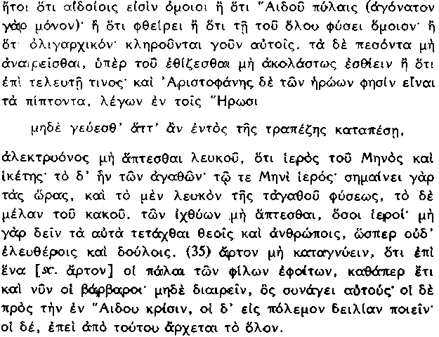

275 Aristóteles dice, en su obra Sobre los Pitagóricos, que Pitágoras prescribió la abstención de habas, o porque eran parecidas a ¡as partes pudendas, o porque se parecían a las puertas del Hades (pues ésta es la única planta que no tiene ángulos), o porque son destructoras, o porque son similares a la naturaleza del universo, o porque son oligárquicas (pues se usan en la elección del gobernante a sorteo). Se les prohibía recoger la comida caída de la mesa para acostumbrarles a comer con moderación, o porque tales hechos indicaban la muerte de alguien. También Aristófanes dice que las cosas que caen pertenecen a los héroes, cuando, en los Héroes, dice: "No pruebes lo que cae dentro de la mesa". No deben tocar a un gallo blanco, porque este animal está consagrado al Mes y es un suplicante y la suplica es una buena cosa. El gallo está consagrado al Mes, porque anuncia las horas; también lo blanco es de la naturaleza de lo bueno y lo negro de la naturaleza de lo malo. No debían tocar peces que estuvieran consagrados, porque no era correcto que a los dioses se sirvieran los mismos platos que a los hombres, como tampoco se hacía entre los hombres libres y los esclavos. No debían quebrar el pan (porque, sobre un pan, se encontraban los amigos en los tiempos antiguos, como todavía hoy hacen los bárbaros), ni tampoco deben dividir el pan que les une. Otros explican la norma, por referencia al juicio en el Hades. Otros dicen que la división causaría cobardía en la guerra; otros dan la explicación de que del pan comienza el universo (Tr. W. D. Ross).

Algunas de estas reglas (referentes a las habas, gallos, peces) parecen precauciones rituales, prescritas a los iniciados de varios cultos mistéricos griegos, cuando se preparaban para su participación en el rito. En otros casos (migas, panecillos), es dudoso que Aristóteles tenga razón en compararlas con creencias populares y prácticas bárbaras. En líneas generales, parece significativo que las explicaciones que ofrece sean tantas y tan diversas: los Pitagóricos tenían una mayor seguridad, probablemente, en las prohibiciones que debían respetar que en su racionalidad. Merece notarse, en particular, que las reglas de 275 no prescriben el vegetarianismo total, que es un corolario de la transmigración (cf. Diógenes L. viii, 19 (Aristóteles fr. 194), quien indica que sólo se prohibían partes concretas del cuerpo). No hay, de hecho, en el siglo v, prueba alguna de la renuncia Pitagórica al sacrificio animal, que fue el punto central de gran parte de la religión de la polis griega, en cuyos asuntos participaron tan destacadamente los Pitagóricos del sur de Italia. Los conflictos en los testimonios del siglo iv (DK 14, 9; 58 e) indican que iba a haber grandes controversias dentro del movimiento.

ii) Otras prohibiciones.

276 Aristóteles fr. 197, Porfirio Vida de Pitágoras 42 (DK 58 c 6)
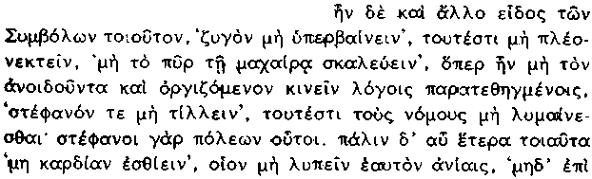

276 Había también otra clase de Símbolos , ilustrados como sigue: "no pases nunca por encima de una balanza", i. e., no seas codicioso; "no remuevas el fuego con una espada", i. e., no vejes con duras palabras a un hombre henchido de ira; "no deshojes la corona" i. e., no trasgredas las leyes, que son las coronas de las ciudades. O, de nuevo: "no comas el corazón", i. e., no te vejes a ti mismo con dolor; "no te sientes sobre una ración de trigo", i. e., no vivas en ociosidad; "cuando viajes, no te vuelvas atrás", i. e., cuando te estás muriendo, no te agarres a la vida (Ύτ. W. D. Ross).

Estos acusmata (la primera mitad de una larga enumeración conservada por Porfirio) suenan a sabiduría proverbial, aunque han sido seleccionados e interpretados con la mira puesta en una ética mucho más puritana que la que la mayor parte de los Griegos habría aceptado. Es obvio que jamás tuvieron la intención de que se les tomara al pie de la letra , pero alguno de los significados dados (e. g., los concernientes a las leyes, la vida y la muerte) reflejaban, con claridad, las preocupaciones Pitagóricas: es posible que las máximas así expuestas hayan tenido, en origen, un uso mucho más amplio.

iii) Número y harmonía.

277 Jámblico, Vida de Pitágoras 82 (DK 58 c 4)
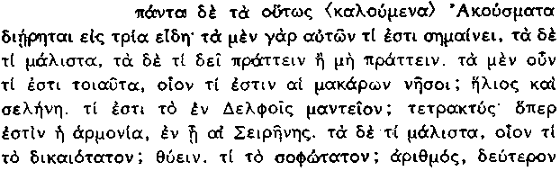
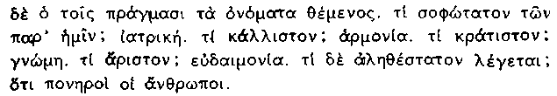

277 Todos los así llamados acusmata se dividen en tres clases: algunos indican lo que una cosa es, otros qué es lo más y otros qué es lo que se debe hacer o no hacer. Ejemplos de la clase ¿qué es? son ¿qué son las islas de los aventureros?: el sol y la luna. ¿Qué es el oráculo de Delfos?: la tetractys: que es la harmonía en la que cantan las Sirenas. Ejemplos de la clase "¿qué es lo más,..?" son: ¿qué es lo más justo? el sacrificar. ¿Qué es lo más sabio? el numero; pero después es el hombre que asignó nombres a las cosas. ¿Qué es la más sabia de las cosas en nuestro poder? la medicina. ¿Qué es lo más hermoso? la Harmonía. ¿Qué es lo más poderoso? el conocimiento. ¿Qué es lo mejor? la felicidad. ¿Cuál de las cosas gue se dicen es la más verdadera? que los hombres son perversos.

No se sabe quién fue, en origen, el autor de la triple clasificación, aunque los modernos estudiosos le otorgan la paternidad a Aristóteles. Ya hemos estudiado ejemplos de la tercera clase de Jám-blico (275-6). Los ejemplos de la segunda clase, a pesar de manifestar una forma tan antigua como la de la sabiduría popular, parecen muy influenciados por la filosofía posterior, tanto en su contenido, como en su terminología. Más claramente Pitagóricas son las ilustraciones de la clase ¿qué es? y, particularmente importante, la del oráculo deifico . La verdadera fuente de sabiduría es la tetractys, i. e., los cuatro primeros números naturales, a los que se concibe conexos en varias relaciones. El significado de la tetractys, al igual que la del oráculo, necesita interpretación (cf. Heráclito 244); hemos procurado una aproximación a su significado: a partir de estos cuatro números se pueden construir las razones harmónicas de la cuarta, la quinta y la octava (cf. el acusma sobre la hermosura) . La importancia capital de estas razones para los primitivos Pitagóricos podemos vislumbrarla en la referencia a las Sirenas, cuyo canto identifica Platón con la música de las esferas en las que se mueven los cuerpos celestes (Rep. 616 β - 617 e; cf. 449 infra). La harmonía o "concordancia" tenía para ellos un significado general, ciertamente cósmico.

Es muy verosímil que la doctrina de la harmonía y la razón numérica procediera del mismo Pitágoras. La aplicación de la teoría del número a la música era ciertamente una preocupación central de los Pitagóricos en la época de Platón y de Aristóteles; y resulta tentador considerar a Pitágoras como el pensador que estimuló la fascinación por la idea de la harmonía como un principio de orden en las cosas, principio que hallamos en filósofos tan distintos como Heráclito (207-9), Empédocles (especialmente 348-9, 366, 373-4, 388) y Filolao (424, 429). Un testimonio explícito de que Pitágoras descubrió que las relaciones musicales fundamentales con la octava podían representarse mediante una simple razón numérica se encuentra sólo en autores tardíos y poco fiables, que pueden, en última instancia, depender de Jenócrates (cf. fr. 9 Heinze, Porfirio, in Ptol. 30, 2 ss.), no creíble, por tanto. Aristoxeno asoció una demostración física de la idea (mediante el uso de discos de bronce), no a Pitágoras, sino a un Pitagórico de comienzos del siglo v, llamado Hipaso (cf. fr. 90 Wehrli, Escol. Platón, Fedro 108 d = DK 18, 12). Es probable que el conflicto testimonial en este punto tenga relación con una antigua división de opiniones entre los Pitagóricos respecto al origen del elemento científico o teórico en su tradición:

280 Jámblico, Comm. math. sc. págs. 76, 16-77, 2 Festa
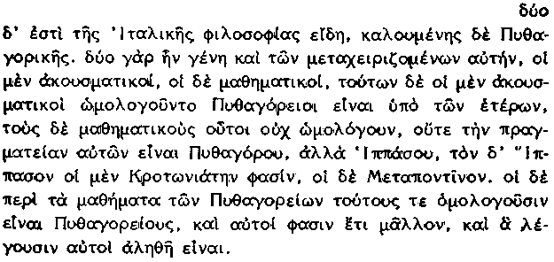

280 Dos son los tipos de filosofía Itálica, llamada Pitagórica. Pues dos fueron también las clases de sus practicantes, los acusmáticos y los matemáticos. (De ellos), los acusmáticos eran reconocidos como Pitagóricos por los demás, pero éstos no reconocían como tales a los matemáticos, ni que sus prácticas intelectuales procedieran de Pitágoras, sino de Hipaso. De éste, unos afirman que era de Crotona y otros de Metaponte. Los Pitagóricos que se ocupaban de las ciencias reconocían que los acusmáticos eran Pitagóricos y afirmaban que ellos mismos lo eran en grado aún mayor y que lo que ellos decían era la verdad.

Sigue una narración (que pretende proceder de los matemáticos) sobre la distinción inicial que los mismos Pitagóricos establecieron entre los mayores, actuantes en política, y que adoptaron el Pitagorismo simplemente como un modo de vida (hacían de los acusmata, sin duda, sus guías) y los más jóvenes, que mantenían una mayor ociosidad y disposición para el estudio. Sabemos que los matemáticos renegaron de Hipaso y atribuyeron a Pitágoras mismo la paternidad de la doctrina que los acusmáticos les negaban.

La pretensión de que la especulación Pitagórica sobre la música y el número surgió con Hipaso no es intrínsecamente plausible, pero no se habría postulado, de haber estado el nombre del propio Pitágoras tan íntimamente vinculado al (e. g.) descubrimiento de las razones harmónicas como a (e. g.) la creencia en la reencarnación. La siguiente estimación parece plausible: 1) Las razones numérica de las tres concordancias mencionadas en 279 eran conocidas ya en la época de Pitágoras, probablemente a partir de la observación de la diferencia de tono entre las cuerdas sometidas a la misma tensión y cuyas longitudes difieren según las razones en la tetractys. 2) Pitágoras confirió la aplicabilidad de estas razones a los intervalos musicales, dándole una gran significación general. 3) En consecuencia, un Pitagórico antiguo, como Hipaso, pudo haber tratado de encontrar pruebas nuevas e impresionantes de su aplicabilidad (de ahí la famosa leyenda del herrero harmonioso, e. g., Jámblico V. P., 115 ss., Macrobio, S. Scip. ii, 1, 9 ss.; cf. al respecto Burkert, Lore, 375-7).

El acusma sobre el oráculo deifico contiene una promesa mística de que el universo manifiesta orden y racionalidad. La doctrina es susceptible de un desarrollo tanto metafísico, cosmológico y matemático por parte de hombres cultos, como de una elaboración numerológica pueril por parte de los crédulos (sin que ambas clases de hombres se excluyan). La presencia de ambas tendencias en el pensamiento Pitagórico posterior es natural, sólo si la doctrina fue del propio Pitágoras.

iv) El destino del alma.

281 Aristóteles, fr. 196; Porfirio, Vida de Pitágoras 41 (DK 58 c 2)
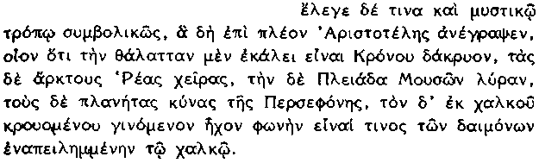

281 Pitágoras dijo algunas cosas de un modo místico y simbólico y Aristóteles recogió la mayor parte de ellas, e. g. que llamaba al mar lágrima de Krono, a las Osas manos de Rea, a las Pléyades lira de las Musas, a los planetas perros de Perséfone y al sonido que surgía del bronce golpeado la voz de un ser divino aprisionado en el bronce (Tr. W. D. Ross).

282 Aristóteles, fr. 196; Elio, V. P. iv, 17 (DK 58 c 2)
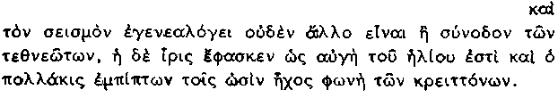

282 Decía que el origen de los seísmos no era más que una concurrencia de los muertos; el arco iris, el fulgor del sol, y el eco que a veces golpea en nuestros oídos, la voz de seres más poderosos (Tr. W. D. Ross).

283 Aristóteles de part. an. 94b 32-4 (DK 58 c 1)
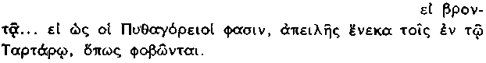

283 Sí truena —si es como dicen los Pitagóricos— es por causa de una amenaza a los que están en el Tártaro, para que tengan miedo.

Los iniciados Pitagóricos deben haber esperado conseguir la felicidad para su alma después de la muerte, debido a su conducta escrupulosa (275-6) y su superior entendimiento de la naturaleza de las cosas (cf. 277). Las citas 281-3 (en unión del acusma de 277 sobre las islas de los aventurados), al igual que gran parte de las máximas prácticas (cf. Jámblico V. P. 85), expresan pensamientos explícitos sobre la muerte y constituyen una sistemática interpretación racionalizadora del mito (incluso algunas remodelaciones de la nomenclatura de las constelaciones) ampliamente elaborada en pro de una escatología característica. Estructuran los personajes míticos y los sucesos como figuras del mundo natural de nuestro entorno, de un mundo que no se concibe realmente como naturaleza, sino como poblado de seres espirituales invisibles, empeñados en un drama de vida y de muerte. La totalidad de su esquema no nos resulta ahora completamente inteligible, pero sus puntos centrales son claramente el sol y la luna, lugar de descanso para los aventurados, y la región subterránea del infierno (cf. la escatología eleusiana del Himno a Deméter 480-2). Está también reflejada en un famoso epinicio que Píndaro escribió para Terón de Acraga (en Sicilia) en 476 a. C.:

284 Píndaro, Olímpicas ii, 56-77

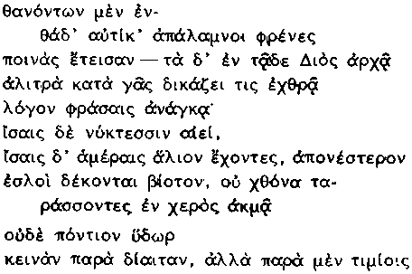
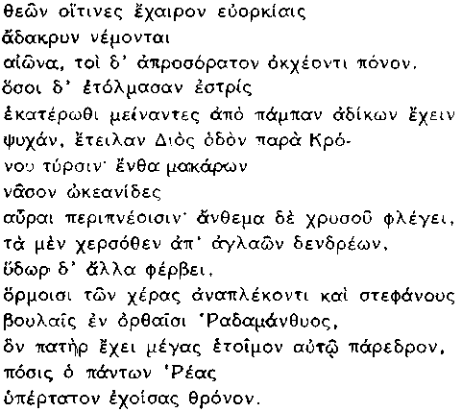

284 Los muertos, cuyas mentes son perversas, pagan inmediatamente su pena aquí (sc. sobre la tierra) —pero las faltas cometidas en el reino de Zeus son juzgadas bajo la tierra por quien pronuncia sentencia con odiosa necesidad. Los buenos, sobre quienes brilla el sol por siempre, con noches iguales y días iguales reciben una vida sin fatiga, sin vejar el suelo con la fuerza de sus manos, ni el agua del mar, a causa de aquel género de vida, mas cuantos se complacen en ser fieles a sus juramentos participan de una vida sin lágrimas junto a los dioses llenos de honor, mientras que los otros soportan una terrible fatiga. Cuantos por tres veces se atrevieron a mantener su alma pura de toda clase de maldades, mientras vivían en uno y otro mundo, atravesaron el camino de Zeus hacia la torre de Crono, donde las auras del Océano soplan en torno a ¡a Isla de los bienaventurados; y flores de oro brillan como el fuego, algunas sobre la orilla desde árboles resplandecientes, mientras que otras las nutre el agua; con guirnaldas entrelazan sus manos y con coronas, según los rectos consejos de Radamante, a quien sienta a su lado, a su disposición, el gran Padre, el esposo de Rea, que tiene el trono más alto que todos.

Este poema, al igual que el 410 infra, fue probablemente escrito para un Mecenas, de creencias claramente pitagóricas. Aunque subsiste una gran oscuridad respecto a la relación entre juicio, castigo y reencarnación, la cita 284, en unión de 281-3, sugiere que Pitágo-ras enseñó una escatología, según la cual: 1) el alma, después de la muerte, es sometida a un juicio divino; 2) sigue el castigo en el inframundo para los perversos (con la esperanza, tal vez, de una liberación final: 410); pero 3) hay un destino mejor para los buenos, quienes —si se mantienen libres de maldad en el mundo siguiente y en una reencarnación ulterior en éste— pueden, por fin, alcanzar las islas de los bienaventurados (cf. Platón, Gorg. 523 a-b).

conclusión

285 Porfirio, Vida de Pitágoras 19 (DK 14, 8a)
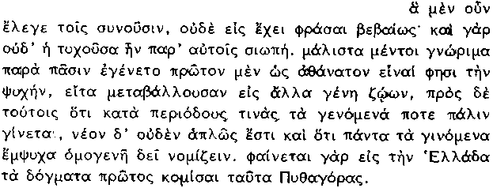

285 Lo que decía a sus compañeros nadie puede decirlo con seguridad; pues el silencio entre ellos no era el corriente. Sin embargo, todos llegaron a conocer que sostenía primero, que el alma es inmortal, segundo, que se transformaba en otra clase de seres vivos y también que los seres retornaban cada ciertos ciclos y que nada era absolutamente nuevo y, por fin, que todos los seres vivos debían considerarse emparentados. Parece que Pitágoras fue el primero en introducir estas creencias en Grecia.

La cita 285 (procedente probablemente de Dicearco) compendia un cuadro de la enseñanza de Pitágoras, que nuestro estudio de las fuentes ha confirmado, aunque descuida uno o dos puntos que nosotros hemos destacado (en particular, las ideas sobre el número y la harmonía) e incluye un aspecto poco mencionado, como el silencio Pitagórico (cf. Aristóteles fr. 192, DK 14, 7; Dióg. L. viii, 15) y la creencia en la recurrencia cíclica (cf. Eudemo ap. Simpl. in Phys. 732, 30, DK 58 β 34). Al igual que las demás fuentes no apunta ninguna de las razones que Pitágoras pudo haber aducido en apoyo de sus doctrinas. Como las demás fuentes, procura una escasa base para reconocer algo resueltamente filosófico o científico en el contenido de su pensamiento. Debemos concluir que Pitágo-ras no fue un filósofo, sino un líder religioso carismático. No obstante, su contribución al pensamiento griego, considerada en un sentido más amplio, fue original, atractiva y duradera.

CAPÍTULO VIII - PARMÉNIDES DE ELEA

FECHA Y VIDA

286 Platón, Parménides 127 a (DK 29 a 11)
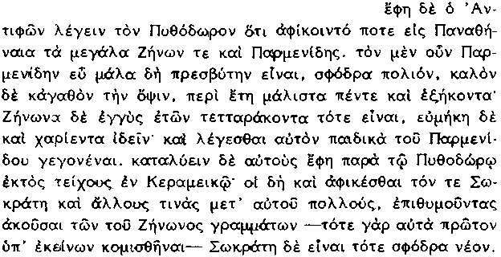

286 Según una noticia de Antifonle, Pitodoro dijo que Parménides y Zenón vinieron una vez a Atenas a las Grandes Panateneas. Parménides tenía muchos años —aproximadamente setenta y cinco—, estaba lleno de canas, pero tenía buen aspecto. Zenón contaba entonces cerca de cuarenta y era alto y agraciado; se decía que había sido su favorito. Se hospedaron en casa de Pitodoro, en el Cerámico, fuera de la muralla. Allá fueron Sócrates y otros muchos con él, deseosos de oír el tratado de Zenón —porque era ésta la primera vez que Parménides y Zenón lo habían llevado a Atenas—. Sócrates era por entonces muy joven.

Tanto si Parménides y Zenón visitaron o no Atenas alguna vez, y se encontraron allí con el joven Sócrates, no era necesario que Platón fuera tan preciso tocante a sus respectivas edades y el hecho de que aduzca estos detalles es una sugerencia de peso de que escribe con precisión cronológica. Sócrates tenía más de setenta años cuando se le dio muerte en el año 399 a. C, lo que quiere decir que nació en 470/469. Si suponemos que las palabras σφόδρα νέον, "muy joven", significan que tenía menos de veinte años, el encuentro pudo haber tenido lugar en el año 450 a. C. Estos cálculos sitúan el nacimiento de Parménides entre los años 515-510 a. C. aproximadamente y el de Zenón entre el 490-485. Es cierto que la fecha que da Diógenes, quien la tomó probablemente de Apolodoro, no se aproxima a estos cálculos; pero, como señala Burnet (EGP 170), "la fecha dada por Apolodoro se basa solamente en la de la fundación de Elea (540 a. C.), fecha que adoptó para el floruit de Jenófanes. Parménides nació este año, al igual que Zenón nació en el año del floruit de Parménides". A pesar de que un diálogo platónico tardío sea un testimonio poco satisfactorio para una datación cronológica, difícilmente puede dudarse de que es más fidedigno que el de Diógenes.

287 Diógenes Laercio ix, 21-3 (DK 28 a 1)
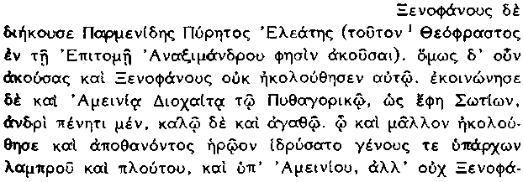
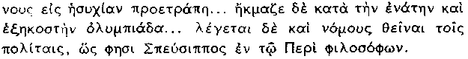

nota 1 del texto griego:
¹ La afirmación de Teofrasto debe haberse referido a Jenófanes, pero Dióge-nes escribe como si se tratara de Parménides.

287 Parménides de Elea, hijo de Pires, fue discípulo de Jenófanes (y éste, según Teofrasto en su Epítome, lo fue de Anaximandro). Pero, aunque fue discípulo de Jenófanes, no le siguió. Se asoció también, según dijo Soción, al Pitagórico Aminias, hijo de Dioquetes, varón pobre pero de hombría de bien, a quien prefirió seguir. Cuando Aminias murió, Jenófanes, descendiente de una familia distinguida y rica, le erigió un monumento. Fue Aminias y no Jenófanes quien le convirtió a la vida contemplativa... Alcanzó su floruit en la Olimpiada 69 (sc. 500 a. C.)... Se dice también que legisló para los ciudadanos de Elea, según afirma Espeusipo en su escrito Sobre los Filósofos.

Los otros detalles de esta información derivan probablemente de tradiciones antiguas, que es posible que sean verdaderas, en particular la anécdota minuciosa de Soción. Si fue un Pitagórico quien convirtió a Parménides a la filosofía, pocas son las huellas de que, en la época de la madurez de su pensamiento, continuara en él viva preocupación alguna por las ideas Pitagóricas, salvo, tal vez, su descripción del nacimiento como algo "odioso" (306) y la doctrina sobre el destino del alma, de la que nos habla Simplicio breve y alusivamente en relación con el fr. 13 (in Phys. 39, 18). La observación de que fue discípulo de Jenófanes la tomó Teofrasto de Aristóteles, quien, a su vez, pudo haberla tomado de una referencia, acaso no del todo seria, en el Sofista de Platón (cf. 163, con su discusión en págs. 243 ss.). Hay, sin duda, resonancias, no meramente verbales, de la teología (170 y 171) y de la epistemología (186-9) de Jenófanes en Parménides y es posible que su decisión de escribir su filosofía en hexámetros haya sido impulsada, en parte, por el ejemplo de Jenófanes, quien pasó la última etapa de su larga vida en Sicilia y en el sur de Italia.

EL POEMA HEXAMÉTRICO DE PARMÉNIDES

A Parménides se le atribuye un sólo "tratado" (Dióg. L. i, 16, DK 28 a 13). Fragmentos importantes de esta obra, un poema en hexámetros, subsisten gracias a Sexto Empírico, en gran medida (conservó el proemio) y a Simplicio (que transcribió amplios extractos en sus comentarios al de caelo y a la Física de Aristóteles, "debido a la rareza del tratado". Tanto los tratadistas antiguos como los modernos concuerdan en su baja estima de las dotes de escritor de Parménides. No tiene facilidad de dicción y su esfuerzo por constreñir sus nuevas ideas filosóficas, difíciles y sumamente abstractas, a una forma métrica, desemboca en una obscuridad constante, especialmente en su sintaxis. Los pasajes menos argumentativos de su poema, por otra parte, presentan una especie de tosca pomposidad.

Después del proemio, el poema se divide en dos partes. La primera expone "el corazón sin temblor de la Verdad persuasiva" (288, 29). Su argumento es radical y poderoso. Parménides proclama que, en cualquier investigación, hay dos y sólo dos posibilidades lógicamente coherentes, que son excluyentes —que el objeto de la investigación existe o que no existe. Basándose en la epistemología, rechaza la segunda alternativa por ininteligible. Se dedica, después, a denostar a los mortales corrientes, porque sus creencias demuestran que no escogen entre las dos vías "es" y "no es", sino que siguen ambas sin discriminación. En la sección final de esta primera parte explora el camino seguro, "es" y prueba, en un tour de force sorprendentemente deductivo, que, si algo existe, no puede llegar al ser o perecer, cambiar o moverse, ni estar sometido a imperfección alguna. Sus argumentos y conclusiones paradójicas ejercieron una poderosa influencia sobre la filosofía griega posterior; su método y su impacto se han comparado, con razón, con los del cogito de Descartes.

La metafísica y epistemología de Parménides no dejan lugar alguno a cosmologías como las que habían modelado sus precursores jonios, ni tampoco a la más mínima creencia en el mundo que nuestros sentidos manifiestan. En la segunda parte del poema (del que subsiste una menor parte), sin embargo, informa de "las opiniones de los mortales, en las que no hay verdadera creencia". El estado y el motivo de este aserto son obscuros.

EL PROEMIO

288 Fr. 1 (Sexto adv. math. vii, 3 (versos 1-30) Simplicio de caelo 557, 25 ss. (versos 28-32))

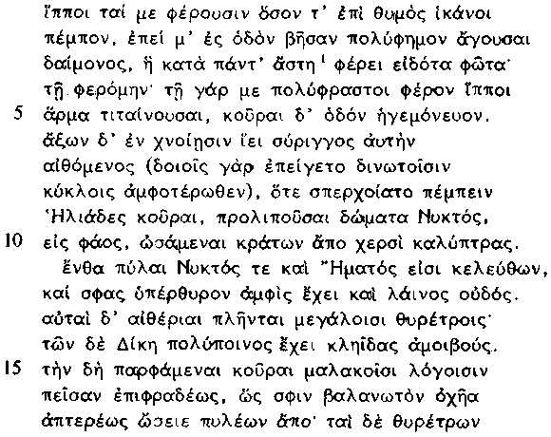
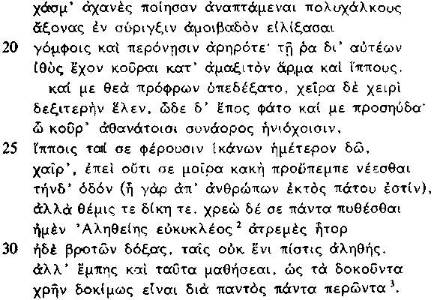

notas 1, 2 y 3 al texto griego:
¹ Sobre la lectura conjetural a/)sth cf. A. H. Coxon, CQ N. S. 18 (1968), 69; A. P. D. Mourelatos, the Route of Parmenides (New Haven, Conn. 1970), 22 n. 31.
² eu)kukle/oj Simplicio, defendido por Diels, Parmenides Lehrgedicht (Berlín, 1897), 54-7; eu)pei qe/oj Sexto (lectio facilior) tiene algunos defensores modernos, e. g. Mourelatos, Route, 154-7.

³ perw~nta Simpl. A; per o)/nta DEF.

288 Las yeguas que me transportaban me llevaron tan lejos cuanto mi ánimo podría desear, cuando, en su conducción, me pusieron en el famosísimo camino de la diosa, que guía al hombre que sabe a través de todas las ciudades. Por este camino era yo llevado; pues por él me acarreaban las hábiles yeguas que tiraban del carro, mientras unas doncellas mostraban el camino. Y el eje rechinaba en los cubos de las ruedas ardiente, pues lo presionaban fuertemente a uno y otro lado dos ruedas bien torneadas, cuando las hijas del Sol, después de abandonar la morada de la Noche y quitados los velos de sus cabezas con sus manos, se apresuraron a llevarme a la luz. Allí están las puertas de los caminos de la Noche y del Día, que sostienen arriba un dintel y abajo un umbral de piedra. Elevadas en el aire, se cierran con grandes puertas y la Justicia, pródiga en castigos, guarda sus llaves alternativas. Rogándole las doncellas con suaves palabras, hábilmente la convencieron de que les desatara rápidamente de las puertas el fiador del cerrojo; y éstas, tras hacer girar alternativamente sobre sus goznes los ejes de bronce, provistos de remaches y clavos, originaron, al abrirse, una inmensa abertura. A su través, en derechura, conducían las doncellas el carro y las yeguas por un ancho camino.
Y la diosa me recibió benévola, cogió mi mano derecha con la suya y me habló con estas palabras: "Oh joven, compañero de inmortales aurigas, que llegas a nuestra morada con las yeguas que te transportan, salve, pues no es mal hado el que te impulsó a seguir este camino, que está fuera del trillado sendero de los hombres, sino el derecho y la justicia. Es preciso que te aprendas todo, tanto el imperturbable corazón de la Verdad bien redonda, como las opiniones de los mortales, en las que no hay verdadera creencia. Sin embargo aprenderás también cómo lo que se cree debería ser aceptable, porque penetra totalmente todas las cosas".

El objetivo principal de Parménides en estos versos está en reclamar el conocimiento de una verdad no alcanzada por la clase normal de los mortales. Su reclamación aparece dramáticamente expresada por medio de motivos procedentes, en gran medida, de Homero y de Hesíodo, con hermanamiento de dicción y metro. Se ha sugerido, a veces, que su viaje hacia la diosa evoca los viajes mágicos de los chamanes. Pero, como antes hemos sugerido (págs. 332 s.) es dudosa la existencia de una tradición chamanista en la Grecia antigua. Sexto, a quien siguen muchos estudiosos modernos, interpretó el viaje como una alegoría de iluminación, como un tránsito de la ignorancia de la Noche al conocimiento de la Luz. Pero Parménides empieza ya su viaje en una llamarada de luz, como es propio de quien "conoce". El aspecto central de la narración está sugerido, más bien, por el obstáculo que tiene que pasar y por el lugar al que ha de llegar, los dos hechos (aparte de la descripción del carro y de su movimiento) en los que el poeta piensa. Parménides trata de abandonar el mundo familiar de la experiencia en el que la noche y el día alternan, alternancia gobernada —como habría admitido también Anaximandro— por la ley o "justicia". Los sustituye por una vía de pensamiento ("una gran vía") que conduce a una comprensión transcendente de la verdad sin cambio y a la de la opinión humana. No menos importante es su mensaje acerca del obstáculo para la consecución de esta meta: la barrera que impide escapar de la mortal opinión es formidable, pero cede el paso a una "discusión moderada".

Los motivos de las puertas del Día y de la Noche y de la revelación divina, modelados sobre materiales de la Teogonía de Hesíodo, están bien elegidos para expresar tanto el hiato inmenso que, en opinión de Parménides, separa la investigación racional del entendimiento común de los hombres, como la inesperabilidad de lo que su propia razón le ha descubierto (cf. para ambos puntos Heráclito, e. g. 205, 206, 210). La revelación religiosa sugiere la gran seriedad de la filosofía y una llamada a la autoridad —una autoridad, sin embargo, no sin controversia—: "Juzga con la razón mi refutación envuelta en disputa" dice la diosa más tarde (294). Es evidente que Parménides pretende desafiar la autoridad magistral de Hesíodo y concuerda con Jenófanes en que la poesía tiene una responsabilidad demasiado solemne como para que se la deje en manos del mito.

289 Fr. 5, Proclo, in Parm. I 708, 16 Cousin
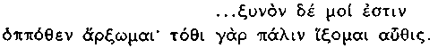

289 Me es igual donde comience; pues volveré de nuevo allí con el tiempo.

El 289 encaja claramente después de 288 e inmediatamente antes de 291, al menos si se interpreta que todas sus pruebas de 296-9 se inclinan, como punto de partida común, por la elección especificada en 291 (cf. también 294).

LA VERDAD

i) La elección.

291 Fr. 2, Proclo, in Tim. i, 345, 18; Simplicio, in Phys. 116, 28 (versos 3-8)
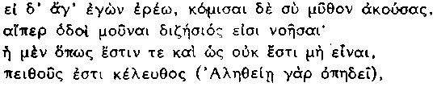
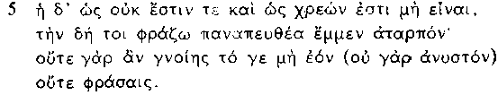

291 Pues bien, yo te diré (y tú, tras oír mi relato, llévatelo contigo) las únicas vías de investigación pensables. La una, que es y que le es imposible no ser, es el camino de la persuasión (porque acompaña a la Verdad); la otra, que no es y que le es necesario no ser, ésta, te lo aseguro, es una vía totalmente indiscernible; pues no podrías conocer lo no ente (es imposible) ni expresarlo.

La diosa comienza con la especificación de las dos únicas vías de investigación que deberían contemplarse. Se supone, evidentemente, que son lógicamente excluyentes: si escoges la una, dejas consecuentemente de seguir la otra y no es menos claro que son excluyentes, porque son contradictorias (cf. 296, 16: "la decisión sobre ello está en que: ello es o ello no es") . ¿Qué es el "ello" que nuestra traducción supone como sujeto gramatical del verbo estin de Parménides? Presumiblemente, un objeto cualquiera de investigación en cualquier investigación se debe suponer que el objeto es o que no es. La interpretación misma de estin, traducido, en este caso, toscamente, pero con neutralidad por "es", es más difícil. Las dos paráfrasis obvias son la existencial ("existe") y la predicativa ("es (algo u otro)"). Para intentar tomar una decisión por una u otra, necesitamos considerar los argumentos en que estin tiene una mayor prominencia, en particular el argumento contra la vía negativa de investigación en los versos 5-8 de 291.

La consideración de este argumento no es, por desgracia, decisiva. Resulta imposible, sin duda, conocer o mostrar lo que no existe: nadie puede conocer a Mr. Pickwick o mostrárselo a cualquier otro. Pero una lectura predicativa de la premisa de Parménides es también plausible: parece imposible conocer o mostrar lo que no es algo u otra cosa, i. e. lo que no posee atributos y no tiene predicados verdaderos. Más claro es 296, 5-21, donde una premisa análoga —"no puede decirse ni pensarse lo que no es", versos 5-9— se utiliza, para argüir contra la posibilidad del llegar a ser o del perecer. La cuestión que plantea Parménides consiste en que, si algo llega al ser, ha debido no existir anteriormente —y entonces, habría sido verdad decir de ello "no es"; pero la premisa prohibe afirmar precisamente esto y, por tanto, puede ser no llegar a ser. Ahora bien, "llegar a ser" en este contexto equivale plenamente a "llegar a existir" y, en consecuencia, "no es" significa aquí "no existe".

En 296, 10, sin embargo, Parménides pasa inmediatamente a referirse a lo que no existe (en hipótesis, naturalmente) con la calificación de "la nada" (cf. 293, 2). Esto sugiere que interpreta la no-existencia como que no es nada en absoluto, i. e. carente de atributos y que existir es, por tanto, para él "ser una cosa u otra" en efecto. Cuando, más tarde, (e. g. 297, 22-5; 299, 46-8) emplea el participio eon, "ente", es mucho más fácil interpretarlo como "realidad" o "lo real" que como mero indicador de existencia. Lo que otorga realidad a algo es, sin duda, lo que posee algún predicado verdadero (e. g. "ocupa espacio"). Si esta línea de interpretación es correcta, el uso parmenídeo de estin es simultáneamente existencial y predicativo (como sostuvo KR), pero no están mezclados por esta razón (como concluyó KR).

De la incognoscibilidad de lo que no existe concluye directamente Parménides que la vía negativa es "indiscernible", i. e. que una declaración existencial negativa no expresa un pensamiento claro. Podríamos exponer la cuestión de esta manera: "escojamos cualquier objeto de investigación (e. g. Mr. Pickwick). En este caso, la proposición "Mr. Pickwick no existe" deja de expresar un pensamiento genuino. Porque, si fuera un pensamiento genuino, debería haber sido posible conocer su sujeto, Mr. Pickwick; pero, esta posibilidad no se logra más que si Mr. Pickwick existe —que es lo que niega la proposición precisamente—". Esta línea de argumentación ha atraído poderosamente, de una u otra manera, a muchos filósofos, desde Platón hasta Russell. Su conclusión es paradójica, pero, como todas las buenas paradojas, nos fuerza a examinar, con mayor profundidad, nuestra comprensión de los conceptos utilizados —particularmente, en este caso, las relaciones entre significado, referencia y existencia .

ii) Error humano.

293 Fr. 6, Simplicio in Phys. 86, 27-8; 117, 4-13
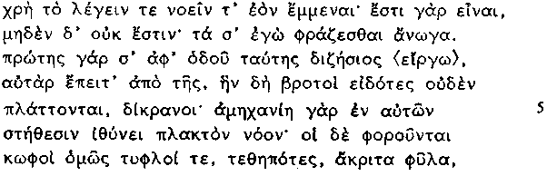
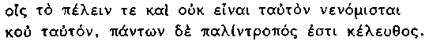

293 Lo que puede decirse y pensarse debe ser, pues es ser, pero la nada no es. Esto es lo que te ordeno que consideres, pues esta es la primera vía de investigación de la que intento apartarte y después de aquella por la que los hombres ignorantes vagan, dicéfalos; pues la incapacidad guía en su pecho el pensamiento errante; son arrastrados, sordos y ciegos a la vez, estupefactos, gentes sin juicio, que creen que ser y no ser son lo mismo y no lo mismo; el camino que todos ellos siguen es regresivo.

El compendio de Parménides contra la vía negativa en este caso (versos 1-3), que dice, en efecto, que cualquier objeto de pensamiento debe ser un objeto real, confirma a pesar de su oscuridad, que su rechazo de "no es" se debe a su preocupación por el contenido posible de un pensamiento genuino. Sigue una advertencia contra una segunda vía errada, identificada como la vía de investigación que siguen los mortales. Esta tercera vía no se menciona en 291 y no es difícil averiguar por qué. La diosa estaba especificando, en esa cita, alternativas lógicamente coherentes entre lo que un investigador racional debe decidir. La tercera vía es simplemente el camino, en el que uno se encontrará incurso, si, al igual que la generalidad de los mortales, no toma esta decisión (293, 7), por causa del fracaso en el uso de las facultades críticas (293, 6-7). Resultará que uno dice o implica tanto que una cosa es como que no es (e. g. mediante la aceptación del cambio y de la llegada a la existencia); y, así, uno vagará desvalido desde una de las vías diferenciadas en 291 a la otra y, por tanto, los pasos serán "regresivos", i. e. contradictorios. Uno reconocerá, naturalmente, que "es" y "no es" no son lo mismo, pero, por errar en la decisión entre ellos, se les tratará como si fueran lo mismo.

A la cita 293 seguía probablemente, después de un intervalo, un fragmento, en el que la diosa pide a Parménides que se decida (al contrario de los mortales repudiados en 293) por la refutación de la segunda vía:

294 Fr. 7, Platón, Sofista 242 a (versos 1-2); Sexto, adv. math. vii, 114 (versos 2-6)
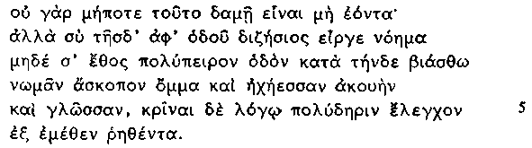

294 Pues nunca se probará que los no entes sean; mas tu aparta tu pensamiento de esta vía de investigación y no permitas que el hábito, hijo de la mucha experiencia, te obligue a dirigirte por este camino, forzándote a usar una mirada vacilante o un oído y una lengua plenos de sonido sin sentido, sino que juzga racionalmente la muy discutida refutación dicha por mí.

iii) Signos de verdad.

295 Fr. 8, 1-4, Simplicio, in Phys. 78, 5; 145, 1
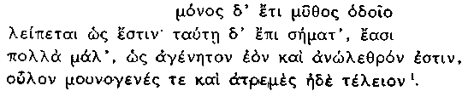

nota 1 del texto griego:
¹ h)d' a)te/leston Simplicio: para la corrección cf. G. E. L. Owen en Studies in Presocratic Philosophy II, ed. R. E. Ellen and D. J. Furley (Londres, 1975), 76-7, quien también rechaza, con razones convincentes, la lectura de KR (tomada de DK): e)/sti ga\r ou)lomele/j te kai\ a)treme/j... (Plutarco).

295 Permanece aún una sola versión de una vía: que es. En ella hay muchos signos de que, por ser ingénito, es también imperecedero, entero, monogénito, inmóvil y perfecto.

Si debemos huir de la vía "no es", nuestra única esperanza investigadora reside en seguir la vía "es". Podría parecer, a primera vista, que, si nos adherimos a esta alternativa, se nos abren ilimitadas posibilidades de exploración: la exigencia de que cualquier objeto de investigación exista parece imponer apenas restricción alguna a lo que podemos ser capaces de descubrir sobre él, y el argumento de que lo que puede ser pensado debe existir (293, 1-2) hace parecer que el número de posibles objetos de investigación es inmenso y que incluiría lo mismo centauros y quimeras, que ratas y restaurantes. Pero, a lo largo de sólo 49 versos, logra reducir Parménides esta infinitud de posibilidades a solamente una. Porque los "signos" programáticamente enumerados en 295, constituyen, de hecho, requisitos formales ulteriores que cualquier objeto de investigación debe cumplir y éstos imponen grandes restricciones (obsérvese la metáfora de las cadenas en 296 y 298 infra) a la interpretación de lo que es compatible con el afirmar de algo que existe. La conclusión, que el argumento subsiguiente de Parménides impone a estas exigencias, es una forma de monismo: trasluce, con claridad, que lo que es debe tener uno y el mismo carácter y es dudoso que algo pueda tener, en efecto, este carácter, salvo la realidad como un todo.

ii) (a) Ingénito e imperecedero.

296 Fr. 8, 5-21, Simplicio, in Phys. 78, 5; 145, 5 (continuación de 295)
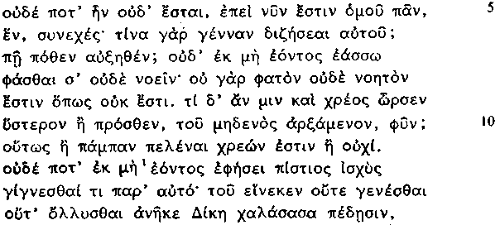

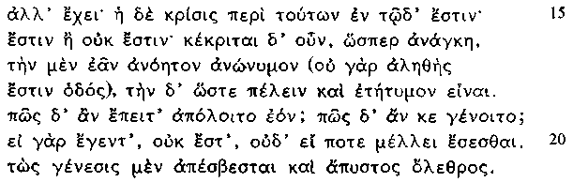

nota 1 al texto griego:
¹ Muchos estudiosos siguen a Karsten y Reinhardt en la corrección mh/ por tou=.

296 Ni nunca fue ni será, puesto que es ahora, todo entero, uno, continuo. Pues ¿qué nacimiento podrías encontrarle? ¿cómo y de dónde se acreció? No te permitiré que digas ni pienses de "lo no ente", porque no es decible ni pensable lo que no es. Pues, ¿qué necesidad le habría impulsado a nacer después más bien que antes, si procediera de la nada? Por tanto, es necesario que sea completamente o no sea en absoluto. Ni la fuerza de la convicción permitirá jamás que de lo no-ente nazca algo además de ello. Por eso, la Justicia no afloja sus cadenas para permitir que nazca o que perezca, sino que las mantiene firmes; la decisión sobre estas cosas se basa en esto: es o no es. Pero se ha decidido, como es necesario, abandonar una vía por impensable y sin nombre (pues no es el verdadero camino) y que la otra es y es genuina. Y ¿cómo podría lo que es ser en el futuro? ¿Cómo podría llegar al ser? Pues, si llegó a ser, no es, ni es, si alguna vez va a llegar a ser. Por tanto, queda extinto el nacimiento y la destrucción es inaudita.

Estos versos (como la conclusión, verso 21, muestra) pretenden probar que lo que es no llega a ser ni perece . Parménides se limita a lanzar argumentos explícitos sólo contra el llegar al ser, porque supone, obviamente, que podría elaborarse una acción paralela contra el perecer, por paridad de razonamiento. Adelanta dos consideraciones principales, correspondientes a la doble pregunta "¿cómo y de dónde se acreció"? (v. 7). Supone que la única respuesta razonable a "¿de dónde?" sería: "de lo no existente", respuesta que rechaza, por haberla excluido ya en su argumentación contra "no es" (vv. 7-9). Para su tratamiento de "¿cómo?" apela al Principio de Razón Suficiente. Supone que todo lo que llega a ser debe contener en sí algún principio de desarrollo ("necesidad", χρέος) suficiente que explique su generación. Pero, si algo no existe ¿cómo puede contener un principio semejante?

iii) (b) Uno y continuo.

297 Fr. 8, 22-5, Simplicio, in Phys. 144, 29 (continuación de 296)
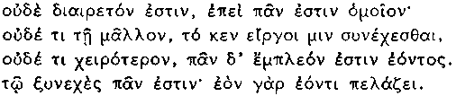

297 Ni está dividido, pues es todo igual; ni hay más aquí, esto impediría que fuese continuo, ni menos allí, sino que está todo lleno de ente. Por tanto, es todo continuo, pues lo ente toca a lo ente.

¿Piensa Parménides aquí en una continuidad espacial o temporal? No hay duda de que quiere decir que lo que es es continuo en cualquier dimensión que ocupe; pero es probable que la cita 296 haya negado que existe en el tiempo. ¿Consiste la cuestión simplemente en que cualquier objeto de investigación debe caracterizarse por una continuidad interna, o manifiesta Parménides una mayor ambición, postulando que toda realidad es una? Resulta difícil resistirse a la impresión de que aspira a la tesis más fuerte, aunque no está claro por qué se encuentra justificado para afirmarlo (tal vez se apoyara, e. g. en la identidad de los indiscernibles: no hay base para distinguir algo que es de cualquier otra cosa que no es. La misma ambigüedad afecta a 298 y 299 y merecen el mismo veredicto.

iii) (c) Invariable.

298 Fr. 8, 26-31, Simplicio, in Phys. 145, 27 (continuación de 297)
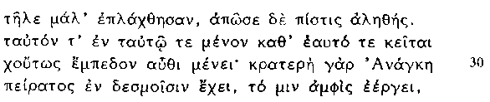

298 Mas inmutable dentro de los límites de poderosas cadenas existe sin comienzo ni fin, puesto que el nacimiento y la destrucción han sido apartados muy lejos y la verdadera creencia los rechazó. Igual a sí mismo y en el mismo lugar está por sí mismo y así quedará firme donde está; pues la poderosa Necesidad lo mantiene dentro de las cadenas de un límite que por todas partes lo aprisiona.

Los versos 26-8 sugieren la siguiente argumentación:

(1) Es imposible que lo que es llegue a ser o perezca. Por tanto, (2) existe sin cambio dentro de las ataduras de un límite.

Es, pues, natural que interpretemos los vv. 29-31 como una expresión más enfática del contenido de (2). Interpretado así, indican una inferencia más compleja desde (1), por tanto:

(2a) está contenido dentro de las ataduras de un límite que lo aprisiona por todas partes. En consecuencia,

(2b) permanece el mismo y en el mismo lugar y sigue estando por sí mismo.

Es obscura la noción que del limite expresa aquí Parménides. Lo más fácil es entenderlo como un límite espacial y, en ese caso, (2b) adviene inteligible a partir de (2a). Pero, ¿por qué, según esta interpretación, (2a) tendría que deducirse de (1)? Tal vez, "dentro de los límites" sea, más bien, un modo metafórico de hablar de determinación.

En este caso, Parménides estaría diciendo, en (2a), que lo que es no tiene potencialidad para ser diferente —en cualquier tiempo o en cualquier respecto— de lo que es en el presente.

iii) (d) Perfecto.

299 Fr. 8, 32-49, Simplicio, in Phys. 146, 5 (continuación de 298)
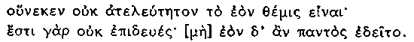
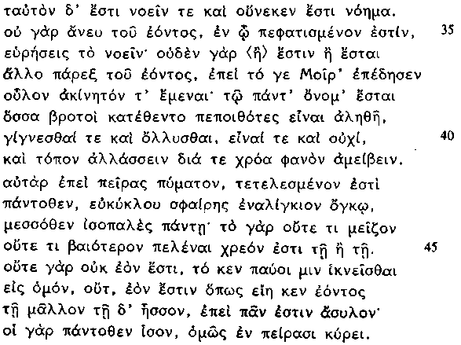

notas del texto griego:

- Para la traducción de ou(/neken por "por tanto" cf. tou= ei(/neken 296, 13. El significado más frecuente en la épica es "porque" y muchos lo prefieren en este texto.
- o)no/mastai Simplicio (in Phys. 87, 1) E; o)/noma e)/stai DF. Cf. Mourela-tos, Route, 180-5; M. F. Burnyeat, Philosophical Rewiew 91 (1982), 19 n. 32.

299 Por ello es correcto que lo que es no sea imperfecto; pues no es deficiente —si lo fuera, sería deficiente en todo. Lo mismo es ser pensado y aquello por lo que es pensamiento, ya que no encontrarás el pensar sin lo que es en todo lo que se ha dicho *; pues ni es ni será algo fuera de lo que es, dado que el Hado lo encadenó para que fuera entero e inmutable. En consecuencia, ha recibido todos los nombres que los mortales, convencidos de que eran verdaderos, le impusieron: nacer y perecer, ser y no ser, cambio de lugar y alteración del color resplandeciente. Pero, puesto que es límite último, es perfecto, como la masa de una esfera bien redonda en su totalidad, equilibrado desde el centro en todas sus direcciones; pues ni mayor ni menor es necesario que sea aquí o allí, ya que ni es lo no-ente, que podría impedirle llegar a su igual, ni existe al modo que pudiera ser más aquí y menos allí, pues es todo inviolable, porque, por ser igual a sí mismo por todas partes, se encuentra por igual dentro de sus límites.

* O "en lo que se expresa el pensamiento".

Esta sección final de la verdad, larga y difícil, combina un compendio de toda la primera parte del poema con la derivación de la perfección de la realidad a partir de su determinación (argumentada plenamente en los vv. 42-9, que se ha creído con frecuencia —como KR— que presentaba una línea de pensamiento totalmente distinta de la de los vv. 32-3 (considerados generalmente como una parte de 298) y de los 34-41). Parménides ofrece, en primer lugar, un breve bosquejo de su principal argumento de que lo que es, aunque limitado o determinado, no puede ser deficiente y, si no es deficiente, no puede ser imperfecto (32-3). A continuación nos retrae a su punto de partida: si tienes un pensamiento sobre algún objeto de investigación, debes estar pensando en algo que es (34-6). Podrías suponer que puedes pensar que está llegando a ser algo distinto de lo que es; pero la argumentación ha demostrado que lo que es existe completamente y sin cambio —nunca está en proceso de llegar a ser— (34-6). Por tanto, expresiones como "llega a ser" y "cambia", empleadas por los mortales, sólo pueden referirse (a pesar de sus erradas intenciones) a la realidad completa y sin cambio (38-41). Del hecho.de que lo que es está limitado o determinado, podemos inferir, en verdad, su perfección (42-4), porque su determinación no excluye precisamente la posibilidad de que esté sometido a llegar a ser y al cambio, sino cualquier clase de deficiencia en su realidad (44-9).

Una vez más nos enfrentamos con una embarazosa elección entre una interpretación literal o una metafórica del "límite" y una vez más la argumentación parece requerir sólo una cierta forma de determinación (cf. 296, 14-15). Nuevamente es difícil olvidarse de las connotaciones espaciales del mundo —en verdad, han ocupado mucho nuestra atención (NB el epíteto pumaton, "límite extremo"). Bien podemos imaginarnos que Parménides concluye que, si la realidad es espacialmente extensa y está determinada, debe ser limitada en extensión espacial. Debemos decidirnos, en definitiva, tanto por la lectura literal como metafórica del término.

El seguimiento de la vía "es" conduce, por tanto, a una conclusión tan sorprendente como el resultado de la consideración de "no es". La posición final de Parménides en 299 es doblemente paradójica. No sólo niega la coherencia lógica de todo lo que nosotros creemos acerca del mundo, sino que, al convertir toda la realidad en una esfera infinita, introduce una noción, cuya propia coherencia lógica debe, a su vez, ponerse en duda .

OPINIONES HUMANAS

i) El estado de la versión de Parménides.

300 Simplicio, in Phys. 30, 14 (continuación de 299, cf. in Phys. 146, 23)

(Fr. 8, v. 50)
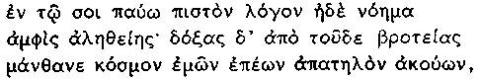

300 Parménides transita de los objetos de razón a los objetos sensibles, o, como él mismo afirma, de la verdad a la opinión, cuando dice: "Aquí termino mi fidedigno discurso y pensamiento sobre la verdad; aprende, de ahora en adelante, las opiniones de los mortales escuchando el orden engañoso de mis palabras".

La declaración de la diosa no será fidedigna, sin duda, sino engañosa, sobre todo, porque presenta creencias, totalmente confusas en sí mismas, como si estuvieran en orden (293). La segunda mitad del poema no describía o analizaba simplemente opiniones corrientes sobre el cosmos, sino que contenía una teogonía y una cosmogonía muy elaboradas y muy características, que, en parte, recuerdan a Hesíodo y, en parte, a Anaximandro. La intención de Parménides, como veremos, apunta a presentar las opiniones mortales, no como son actualmente, sino como podrían ser en el mejor de los casos, hecho que convierte en engañosa la exposición en un sentido más amplio: en efecto, procura una representación engañosamente plausible (aunque no genuinamente convincente) de la realidad.

Para comprender mejor la conexión entre la cosmología de Parménides y las opiniones mortales en general, necesitamos considerar los dos últimos versos de 301:

301 Fr. i, 28-32, Simplicio, de caelo 557, 25 (de 288)
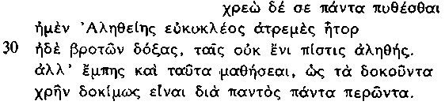

301 Es necesario que conozcas todo, tanto el corazón imperturbable de la verdad bien redonda, como las opiniones de los mortales, en las que no hay verdadera confianza. Aprenderás, empero, también cómo las creencias deberían ser aceptables, penetrándolo totalmente todo.

Los versos 31-2 son interpretados como expresores de la condición sobre la que se puede asegurar la genuina existencia de los objetos de la creencia mortal, i. e. que penetran totalmente todas las cosas. Esta condición está íntimamente unida a la exigencia de la Verdad de que cualquier objeto de investigación existe por completo. Lo que Parménides afirma ser falso, en los vv. 31-2, no es la especificación de la diosa sobre la condición, sino su pretensión de que pueden satisfacerle los objetos de la creencia mortal. De ello se sigue que la cosmología de la segunda parte del poema debería leerse como una reinterpretación del mundo en el que creen los mortales, en términos que lo explican (de un modo falso, pero atractivo) en la medida en que satisfacen la condición de penetrabilidad.

ii) Luz y noche.

302 Fr. 8, 53-61; Simplicio, in Phys. 38, 28 (continuación de 300)

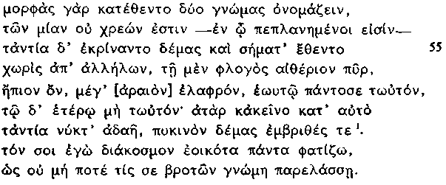

nota 1 al texto griego:
¹ Alternativamente: a) "no nombrar una" (sc. aunque la otra es correcta); al reo se le identifica con la noche, según la opinión de Aristóteles (errado: cf. 303) de que Parménides "alinea lo caliente al lado de lo que es y lo otro al lado de lo que no es" (Met. 986 b 31) o como no ente (una sugerencia ultra-ingeniosa) b) "no nombrar sólo una", así KR, que sigue a Simplicio; pero los mortales en general eluden este error —su discurso está lleno de expresiones contrarias, como reconoce obviamente 302. Cf. además e. g. A. A. Long in Furley and Alien (eds.), Studies in Presocratic Philosophy ii, 82-101, Mourela-tos, Route, 80-7, D. J. Furley en Exegesis and Argument, ed. E. N. Lee el al. (Phronesis, Supp. Vol. I), 1-15.

302 Pues decidieron dar nombre a dos formas, de las que necesariamente no deben nombrar más que a una —y en esto es en lo que están extraviados— y las juzgaron opuestas en su aspecto y le asignaron signos diferentes entre sí —a una el fuego etéreo de la llama, apacible y muy ligera, igual a sí misma por doquier, pero no igual a la otra; la otra, empero, es en sí misma lo opuesto, noche oscura, densa de aspecto y pesada. Yo te revelo el orden completo verosímil para que nunca te aventaje ninguna opinión de los mortales.

303 Fr. 9; Simplicio, in Phys. 180, 8
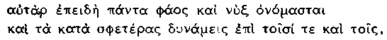
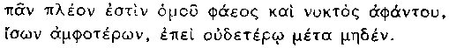

303 Pero, puesto que todas las cosas han sido llamadas luz y noche y a cada una le ha sido asignado lo que le corresponde a sus potencias, todo está lleno de luz y de noche sombría a la vez, ambas iguales, puesto que ninguna de las dos participa de la nada.

Las citas 302-3 adelantan la hipótesis específica mediante la que Parménides trata de salvar por todos los medios las opiniones mortales. Pretende fundarla en la creencia en dos formas sensibles básicas, mutuamente irreductibles, a las que individualmente atribuye algo parecido a la determinación exigida a los objetos de investigación sobre la Verdad y que juntas cumplen la condición, exigida en 301, 31-2, de que penetran toda la realidad. A las demás cosas las trata simplemente como manifestaciones de la luz o de la noche (o, probablemente, de ambas) y las caracteriza con poderes específicos asociados a una u otra forma.

Se ha considerado a veces, de un modo poco plausible, que la ficción de una decisión de introducir los nombres "luz" y "noche" era una explicación de cómo puede ser un mundo del tipo en el que creen los mortales. Expresa, más bien, de un modo dramático, una caracterización epistemológica de sus creencias. Las opiniones mortales no reflejan el descubrimiento de la verdad objetiva: la única alternativa consiste en interpretarlos como productos de convenciones elaboradas por la mente humana. Resulta entonces que nada de lo referente al mundo puede explicar por qué los mortales déberían tener tales convenciones o por qué deberían conferirles el contenido específico que les otorgan. Por tanto el uso general de estas convenciones sólo puede deberse a un fíat arbitrario.

No hay duda de que Parménides hizo un uso sistemático total de la luz y de la noche para la explicación física, a juzgar por 305-7 infra y por el testimonio de Plutarco (que también indica las principales cuestiones discutidas; cf. fr. II, Simpl. de caelo 559, 20):

304 Plutarco, adv. Colotem. 1114 β (DK 28 β 10)
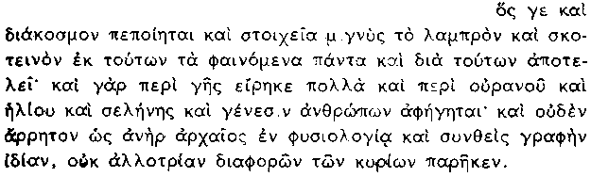

304 Parménides ha elaborado también un orden y mediante la mezcla de lo brillante y de lo obscuro como elementos produce de ellos y por ellos todas las manifestaciones sensibles; ha dicho también mucho sobre la tierra, el cielo, el sol y la luna y relata la génesis de los hombres; y, como corresponde a un filósofo antiguo que escribió su propio libro, no dejó de discutir ninguna de las cuestiones importantes.

Mientras que Parménides no ofrece justificación razonable alguna para la elección de la luz y de la noche como principios cosmológicos, es probable que fuera consciente de que seguía los vv. 123 ss. (31 supra) de la Teogonía de Hesíodo, que fue, sin duda, el modelo para su tratamiento del origen del Amor (cf. fr. 13; cf. 31, 116-22), de la Guerra y de la Discordia (Cicerón, de natura deorum i, 11, 28, DK 28 a 37; cf. Teog. 223-32).

iii) Cosmología.

305 Fr. 10, Clemente, Strom. v, 138
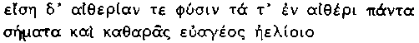
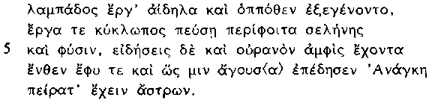

305 Conocerás la naturaleza del éter y lodos los signos (i. e. constelaciones que hay en él, las acciones destructoras de la antorcha pura del sol resplandeciente y de dónde surgieron; te enterarás también de las obras de ¡a luna de redondo disco y de su naturaleza y sabrás además del cielo circundante, de dónde nació y de cómo la Necesidad que lo rige lo encadenó para que contuviera los limites de los astros.

306 Fr. 12, Simplicio, in Phys. 39, 14 y 31, 13
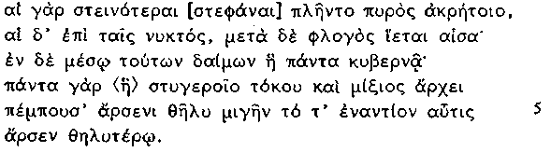

306 Los anillos más estrechos están llenos de fuego puro, y los que están contiguos, de noche, aunque tienen inyectada en su interior una parte de fuego; en el centro (de todos ellos) está la diosa que lo gobierna todo; pues rige el odioso nacimiento y la unión de todas las cosas, impulsando a la hembra a unirse al macho y al macho, asimismo, a unirse con la hembra.

307 Aecio, ii 7, 1 (DK 28 a 37)
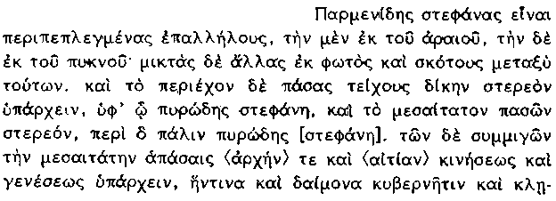
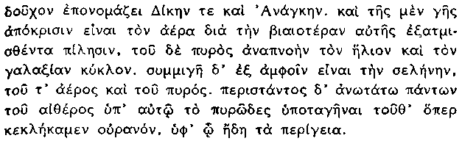

307 Parménides dijo que hay anillos enrollados unos sobre otros, compuestos, el uno de lo raro y el otro de lo denso y que, entre éstos, hay otros formados de luz y obscuridad. Lo que les rodea a guisa de pared, dice, es sólido por naturaleza; debajo hay un anillo ígneo; lo que está en el centro de todos ellos es igualmente sólido y en su torno hay de nuevo un anillo ígneo. La parte más central de los anillos mezclados es la (causa primaria) del movimiento y del nacimiento de todos ellos y él la llama la diosa que lo gobierna todo, la poseedora de la llave, Justicia y Necesidad. El aire, convertido en vapor a causa de la mayor presión de la tierra, es su separador; el sol es una exhalación de fuego y lo mismo el círculo de la Vía Láctea. La luna es una mezcla de aire y de fuego a la vez. El éter es la parte más exterior, que circunda todo; a continuación está colocado lo que llamamos cielo y después viene ya la región de la tierra.

Es evidente que la cita 305 formaba parte de la introducción a la versión detallada de los cielos. Está llena de resonancias de la Verdad, e. g. cuando habla del cielo "circundante" (cf. 298, 31), de los "límites de los astros" (cf. 298, 26, 31; 299, 42, 49) y de cómo la "Necesidad encadenó" al cielo (cf. 296, 14; 298, 30-1). Tal vez quieran sugerir, en un intento por salvar las opiniones humanas, que nuestras descripciones del mundo inventadas por ellos deben aproximarse lo más posible a las usadas en nuestra versión de la verdadera realidad.

Los exiguos testimonios que del sistema astronómico de Parmé-nides subsisten son tan breves (306) y tan obscuros (307) que es imposible reconstruir una descripción fidedigna y coherente de su extraordinaria teoría de "coronas" o anillos . Toda la construcción se basa sobre las formas básicas de la luz y de la noche, como atestigua su memorable verso posterior acerca de la luz que la luna recibe por reflexión:

308 Fr. 14, Plutarco, adv. Colotem 1116 a

308 Una luz ajena, brillante de noche, errante en torno a la tierra.

La teoría parece haber ejercido una influencia sorprendente. Fi-lolao (446-7 infra) siguió, tal vez, a Parménides, cuando colocó al fuego en la extremidad del universo y en su centro, desplazando la tierra de la posición que le fue asignada tradicionalmente (es posible, empero, que Parménides creyera que el fuego estaba dentro de la tierra). También Platón desarrolló su propia versión del esquema, con la inclusión de una divinidad gobernante, en el mito de Er en la República (617-18). Es probable que Parménides, por su parte, experimentara algún influjo de la teoría de los anillos de Anaximandro (125-8), aunque Hesíodo había hablado ya de "las brillantes estrellas de las que el cielo está coronado" (Teog. 282).

La postulación de una divinidad como causa primera de la mezcla cosmogónica se apoya en la apelación a su función en la procreación animal (306, 4-5), de la que sabemos que era una de las cuestiones de esta parte del poema (cf. 304). Subsiste un solo verso de su embriología:

309 Fr. 17, Galeno, in Epid. VI, 48

309 A la derecha muchachos, a la izquierda muchachas...

Fue, tal vez, la tradición médica de Crotona la que estimuló el interés de Parménides por estas cuestiones; su noción de la mezcla de los opuestos puede compararse con la teoría sobre la salud de Alcméon (aproximadamente contemporáneo, con toda probabilidad):

310 Aecio v, 30, 1 (DK 24 β 4)
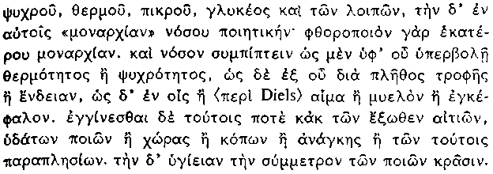

310 Alcméon sostiene que la mantenedora de la salud es la "igual distribución'' de las fuerzas, de lo húmedo y de lo seco, de lo frío y de lo caliente, de lo amargo y de lo dulce y de las demás, mientras que la "supremacía" de una de ellas es la causa de la enfermedad; pues la supremacía de una de ellas es destructiva. La enfermedad sobreviene directamente por el exceso del calor o del frío, indirectamente por exceso o deficiencia de nutrición; y su centro son bien la sangre, la médula o el cerebro. Surge, a veces, en estos centros, desde causas externas, de ciertas humedades, del ambiente, del agotamiento, de la privación o de causas semejantes. La salud, por otra parte, es la mezcla proporcionada de las cualidades.

No está claro si la causa primera divina de Parménides es algo más que una simple metáfora de la mutua atracción que ejercen las formas opuestas, si bien una causa semejante no tiene lugar en la ontología de 302-3. Lo que está claro y es importante en su cosmología es la idea general de que la creación no es el producto de la separación a partir de una unidad original (como pensaron los Milesios) sino de la interacción y de la harmonía de fuerzas opuestas. Empédocles y Filolao (bajo un ropaje manifiestamente pitagórico) asumieron esta idea.

iv) Teoría del pensamiento mortal.

311 Teofrasto, de sen-su 1 ss. (DK 28 a 46)
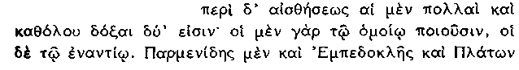
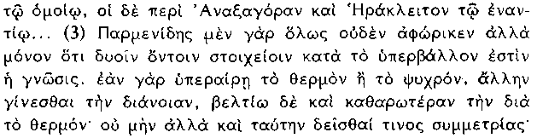

(F. 16)

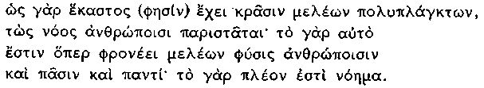
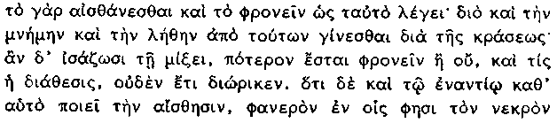
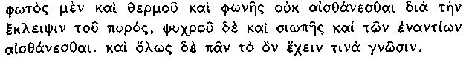

311 La mayoría de las opiniones generales sobre la sensación son dos: unos la hacen surgir de lo igual y otros de lo opuesto. De la 1°· opinión son Parménides, Empédocles y Platón, y de la 2.da los seguidores de Anaxágoras y Heráclito... Parménides no definió nada con claridad, sino que afirmó simplemente que, por haber sólo dos elementos, el conocimiento depende del predominio del uno sobre el otro. «El pensamiento varía según que prevalezca lo caliente o lo frío; el que procede de lo caliente es mejor y más puro, si bien necesita una cierta compensación (equilibrio); pues dice: según es la mezcla que cada uno tiene en sus miembros vagabundos, así se presenta el pensamiento a los hombres, pues lo que piensa es la naturaleza de los miembros en todos y cada uno de los hombres. Porque lo más abundante constituye el pensamiento» * —pues considera como igual la percepción y el pensamiento—. También la memoria y el olvido surgen, por tanto, de estas causas, debido a la mezcla; nunca clarificó si habrá pensamiento o no en el caso de que haya igualdad de mezcla y cuál será su índole. Pero que considera que la percepción nace de lo opuesto resulta claro de su afirmación de que un cadáver no percibe la luz, el calor o el sonido, debido a su deficiencia de fuego, si bien percibe sus opuestos, el frío, el silencio, etc. Y añade que, en general, todo lo que existe posee un cierto conocimiento.

* O; "porque lo lleno es pensamiento". La traducción e interpretación de todo el fragmento son muy discutidas. Cf. e. g. Guthrie, H. G. P. II, 67-9 en lo tocante a la discusión y a las referencias a la literatura de los estudiosos del tema.

El fr. 16 adquiera mayor importancia, si se le interpreta como un comentario sobre la opinión mortal. En la Verdad genuina se identificaba el pensamiento, de alguna manera, con lo ente que es su objeto. Para la opinión mortal es una simple invención de la mente humana, no determinada por la realidad. Los pensamientos mortales son ahora "explicados" reductivamente en términos de las formas mismas que ellos han inventado, como funciones de las proporciones de luz y de noche en el cuerpo humano.

conclusión

312 Fr. 19, Simplicio, de caelo 558, 8
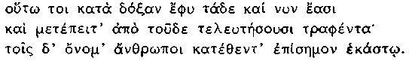

312 Así, según la opinión, estas cosas llegaron a ser y son ahora y, tras su maduración, acabaran en el futuro; los hombres les impusieron un nombre para distinguir a cada una.

313 Fr. 4, Clemente, Strom. v, 15, 5
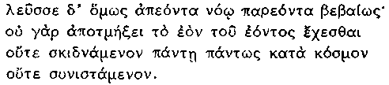

313 Mira, sin embargo, a las cosas que, aunque lejos, están firmemente presentes a tu mente; pues no separarás a lo ente de estar unido a lo ente, ni aunque lo disperses en orden totalmente por todas partes (i. e. el orden cósmico), ni aunque lo reúnas.

Es posible que la diosa haya concluido su exposición del contenido de las opiniones mortales (redondeadas en 312) con la obscura exhortación de 313 a contemplar la verdad. El motivo por el que se incluyó esta exposición elaborada en el poema sigue siendo un misterio: la diosa trata de salvar los fenómenos en la medida de lo posible, pero sabe y nos dice que el proyecto es imposible. Tal vez, no pudo Parménides resistir la oportunidad de expresar la versatilidad de la idea de "decir muchas cosas falsas con apariencias de verdad y de expresar cosas verdaderas, cuando deseamos" (Hesíodo, Teog. 27-8).

CAPÍTULO IX - ZENÓN DE ELEA

FECHA Y VIDA

El testimonio más fidedigno para la datación de Zenón es el mismo pasaje del Parménides de Platón (286) ya aducido para la determinación de la fecha de Parménides. Basándonos sobre este testimonio, parece probable que Zenón naciera hacia 490-485 a. C. Esta fecha contrasta con la que dio Apolodoro para su floruit, a saber, la de 464-461 (Dióg. Laercio, ix, 29 (DK 29 a 1); texto por desgracia con lagunas), si bien ya hemos visto que su datación de los eleáticos se basa solamente en la fecha de la fundación de Elea. No obstante, es posible que nos procure, de un modo fortuito, una fecha sólo posterior en cinco años para el libro de Zenón, si (como se dice en la cita 314) lo escribió efectivamente en su juventud.

Poco es lo que conocemos de la vida de Zenón. Diógenes Laercio nos dice (ix, 28, DK 29 a 1): un pasaje que, en apariencia, pre-. tendía contradecir la noticia de (286) que sintió predilección por Elea "a pesar de su insignificancia y de su experiencia sólo en educar a los hombres en la virtud, en prelación a la arrogancia de los Atenienses", a los que no visitó, por vivir siempre en su ciudad natal. En el único contexto en que aparece citado por su nombre repetidas veces —la historia de su participación en un complot contra un tirano y su entereza ante la tortura (cf. DK 29 a 1, 2, 6, 7, 8 y 9)— hay tanta discrepancia de detalles que es imposible reconstruir los hechos.

EL LIBRO DE ZENÓN

314 Platón, Parménides 127 D-128 a
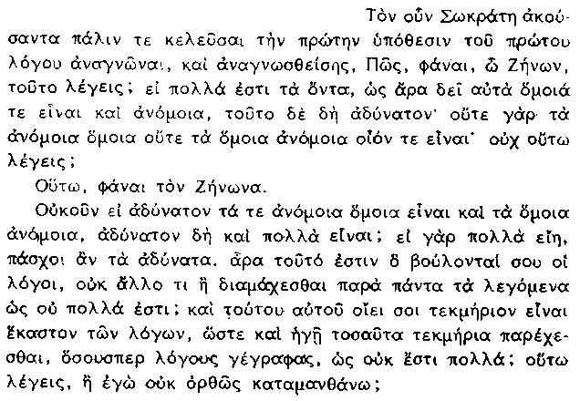

314 Una vez que Sócrates le hubo oído (sc. a Zenón leer su libro), le pidió que leyera de nuevo la primera hipótesis del primer argumento. Cuando se la hubo leído, dijo: "¿Qué quieres decir, Zenón? Si los entes son muchos, en ese caso, es preciso que sean semejantes y diferentes y esto es imposible; pues, no es posible que lo que es desemejante sea semejante y lo que es semejante desemejante ¿no es esto lo que quieres decir?

—Así es, respondió Zenón.

—Luego, ¿no es cierto que, si es imposible que lo desemejante sea semejante y lo semejante desemejante, es imposible también que sean muchos? Pues, si fueran muchos, estarían sujetos a imposibilidades. ¿Es esta la intención de tus argumentos —atacar precisamente lo que se dice comúnmente que no hay muchas cosas? ¿ Y consideras a cada uno de tus argumentos prueba de esta misma conclusión, de modo que, de hecho, crees que aduces tantas pruebas de que no hay muchas cosas como argumentos has escrito? ¿Es esto lo que dices, o no te he entendido correctamente?
—No, dijo Zenón, sino que has comprendido perfectamente la intención de todo el tratado".

Se ha supuesto, con frecuencia, que el tratado que describe Platón es sólo la producción literaria de Zenón: una lista de títulos, conservada por Suda (DK 29 a 2) no merece crédito alguno. Hay opiniones divergentes acerca de su forma y de su plan, aunque nadie duda de que era un rompecabezas filosófico de una ingeniosidad sorprendente. Es lógico que se infiera de la cita 314 (cf. también 315-16) que constaba simplemente de una colección de argumentos, cada uno de los cuales atacaba explícitamente la tesis de la pluralidad de entes por las consecuencias negativas que de ella se derivaban. Pero, las manifestaciones de sus argumentos ponen en duda esta inferencia, ya que Zenón no los presenta ni como antinomias ni corno dirigidos explícitamente contra la hipótesis de la pluralidad de las cosas: en particular, las notificaciones de Aristóteles sobre las famosas paradojas del movimiento (317-26 infra). Es posible que la dificultad radique en una de estas tres direcciones: a) La forma del libro al que se hace referencia en 314 era tal como se describió arriba. Pero, Zenón escribió al menos otro libro, que incluía las paradojas del movimiento, la de la semilla del mijo (Aristóteles, Phys. 250 a 19 ss., DK 29 a 29), la del lugar (Aristóteles, Phys. 210 b 22 ss., 209 a 23 ss., DK 29 a 24), y también otras, sin duda, b) Zenón escribió sólo un libro, pero nuestra suposición respecto a su forma debe estar equivocada. Incluía, tal vez, argumentos, cuyo objetivo explícito no era la pluralidad, sino el movimiento. Tal vez, no todos sus argumentos fueran antinomias, sino otras formas de reductio ad absurdum. Platón o desfigura la forma del libro o no describe sus argumentos, sino que ofrece una interpretación (probablemente una malinterpretación) de lo que subyacía a sus objetivos, no siempre explícitos, c) Existió un solo tratado de Zenón y todos sus argumentos eran antinomias explícitas de la pluralidad. Las demás paradojas mencionadas en (a) tuvieron originariamente esta forma. Aquiles, e. g. (322) pudo haber sido inventado para demostrar que, si hay pluralidad de entes, cada uno debe ser más rápido o más lento que los otros (nótese la redacción en la descripción de Aristóteles, descripción que sugiere que las pintorescas figuras de Aquiles y la tortuga pueden no haber pertenecido a la formulación del argumento que Zenón se trazó).

No conocemos cuál fue el principio de organización que siguió Zenón para la ordenación de sus argumentos en su libro o libros, a pesar de los intentos modernos por discernir una estructura arquitectónica en su desarrollo o, en cualquier caso, su estrategia general. Según una sugerencia muy divulgada (adoptada por KR) las cuatro paradojas del movimiento que Aristóteles discute constituían dos pares: un par (el Estadio y Aquiles) suponía que el espacio y el tiempo eran infinitamente divisibles, el otro (la Flecha y las Filas en Movimiento) suponía que constaban de mínimos indivisibles; uno de los argumentos de cada par reducía al absurdo la idea del movimiento, en sí mismo considerado, de un cuerpo, el otro la idea de su movimiento en relación con el movimiento de otro cuerpo. Un esquema más elaborado y ambicioso, referente a las citas 315-16 y 318-26, fue publicado por G. E. L. Owen (cf. Studies in Presocratic Philosophy ii, 143-65) aproximadamente por el mismo tiempo. Estos esquemas son, sin duda, atractivos; pero ninguno está acreditado por la antigüedad, ni ha resistido airosamente un examen crítico; en particular, la indicación de que algunas de las paradojas del movimiento supone que el espacio y el tiempo no son infinitamente divisibles ha contado con fuerte oposición (cf. e. g. D. J. Furley, Two Studies in the Greek Atomists (Princeton, 1967), 71-5).

LAS ANTINOMIAS SUBSISTENTES

315 Fr. 3, Simplicio, In Phys. 140, 28
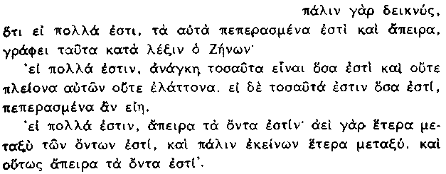

315 Demostrando, una vez más, que, si hay muchas cosas, éstas deben ser limitadas e ilimitadas, Zenón escribe textualmente:
"Si hay muchas cosas, es necesario que sean tantas cuantas son, ni más ni menos que éstas. Pero, si son tañías cuantas son, serán limitadas".
"Si hay muchas cosas, los entes son ilimitados; pues, hay siempre otros entre los que son y, de nuevo, otros entre éstos. Y así, los entes son ilimitados".

La cita 315 es el único fragmento incuestionablemente auténtico de Zenón que se nos ha transmitido intacto. Se ha pensado, a veces, que el rompecabezas que propone no es suficientemente embarazoso. Pero cada miembro del argumento tiene fuerza suficiente para turbarnos. El segundo, e. g. alumbra, con toda probabilidad, el pensamiento de que cualquiera de los dos miembros de un conjunto debe estar separado por algo, si han de ser dos cosas y no una sola. Podría objetarse que el principio que enuncia es válido sólo si se aplica a conjuntos densamente ordenados, tales como series de puntos. Pero Zenón podría, con razón, no sentirse afectado por la objeción, a menos que pudiéramos convencerle de las condiciones alternativas de discontinuidad para objetos de tres dimensiones y demostrarle por qué y cómo difieren de las condiciones de discontinuidad para los puntos. Y no seremos capaces de idear respuestas válidas a estas preguntas, hasta que nos hayamos ocupado, mediante reflexión filosófica, de qué es lo que hace a una cosa una y no muchas, cuestión pretendida por la cita 315.

316 Frs. 2 y 1, Simplicio, in Phys. 139, 9 y 140, 34 (a)
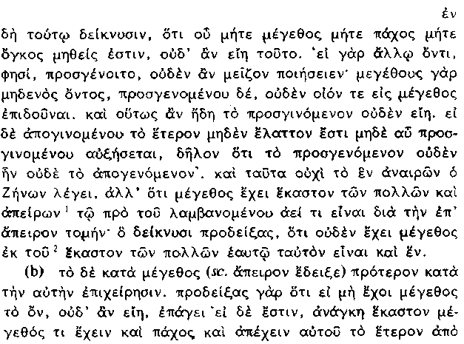

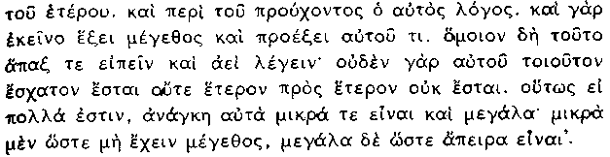

notas 1 y 2 añ texto griego:
¹ a)pei/rwn MSS; a)/peiron Η. Fránkel.
² e)k tou= transpuesto después de pollw~n por Fränkel.

316 (a) En este argumento (sc. el que prueba que lo plural es grande y pequeño) demuestra que lo que no tiene magnitud, ni solidez, ni masa, no podría ni siquiera existir. "Porque, dice, "si se añadiera a cualquier otra cosa existente, no lo haría en nada mayor, ya que, si no tuviera magnitud alguna y se añadiera (sc. lo que se añadió) no podría aumentar en magnitud. Y, por tanto, lo añadido no sería, en realidad, nada. Si, al quitársele la otra cosa, no adviene más pequeño y, si, al añadírselo de nuevo, no va a aumentar, es evidente que lo que se añadió no era nada, ni tampoco lo que se quitó". Zenón dice así, no por abolir lo Uno, sino porque cada una de las cosas infinitas tiene magnitud, puesto que siempre hay algo delante de lo que se toma, a causa de la división infinita; lo demuestra, después de haber demostrado que posee magnitud, puesto que cada una de las pluralidades es la misma para sí misma y una".
(b) Demostró antes (x. que 315) la ilimitación en magnitud mediante el mismo sistema argumentativo. Porque, después de haber demostrado (cf. (a) supra) que, si lo ente no tuviera magnitud, ni siquiera existiría, añade: "pero si es, es necesario que cada uno tenga alguna magnitud y espesor y que una parte del mismo esté separada de la otra. Y la misma argumentación sostiene respecto de la parte excedente, porque también ésta tendrá magnitud y una parte de ella será excedente. En verdad, es lo mismo decir esto una vez que estar diciéndolo siempre, porque ninguna parte suya será la última, ni habrá tampoco una parte referida a otra. Por tanto, si hay muchas cosas, es necesario que sean pequeñas y grandes; tan pequeñas que no tengan magnitud y tan grandes que sean ilimitadas".

Simplicio cita sólo partes de la complicada antinomia de Zenón con la intención de demostrar las cuestiones que argumenta en su comentario a la Física de Aristóteles. Nos informa, sin embargo, lo suficiente como para que podamos reconstruir su estructura con cierta credibilidad.

En el primer miembro de su antinomia trataba de demostrar que, si hay muchas cosas, son tan pequeñas que no tienen magnitud alguna. Nada poseemos de esta prueba. Sólo poseemos el aserto de Simplicio (al final de 316 (a) ) de que Zenón infería la conclusión, a partir de la premisa de que cada miembro de una pluralidad debe ser el mismo a sí mismo y uno —y, por tanto (podemos conjeturar), no puede tener las partes necesarias para la magnitud (cf. el argumento de Meliso en 538). La primera sección subsistente del argumento seguía después (316 (a) ). Señaló la inaceptabilidad de la conclusión del primer miembro y preparó el camino para el segundo: si algo no tiene magnitud, no puede, en este caso, existir en absoluto —lo que contradice la suposición original de que son muchas cosas.

La parte 316 (b) conserva el segundo miembro, que parte de la asunción de que, si hay muchas cosas, cada una de ellas debe poseer magnitud. El griego del argumento del Retorno, que viene después, es obscuro y no está claro cómo pensó Zenón que podía inferir la conclusión de que lo que tiene magnitud debe tener tamaño infinito. Es probable que creyera que el argumento le autorizaba a sostener que (1) cualquier magnitud tiene un número infinito de partes; dedujo (2) que la suma de un número infinito de partes de magnitud positiva era él mismo infinito; y, por tanto, concluyó (3) que la magnitud de un miembro cualquiera de una pluralidad es infinito. La conclusión es absurda, como lo era la del primer miembro de la antinomia, que no es, en consecuencia, justamente una antinomia, sino un dilema.

"Evidentemente", dice J. Barnes, "el argumento es poco sólido; y no ha encontrado defensores serios (sc. en los tiempos modernos). Sus oponentes disienten aún entre sí y no existe concordancia sobre dónde deben encontrarse los defectos —o los fallos principales" (The Presocratic Philosophers L, 244). Al igual que con la cita 315, aunque con un énfasis mayor en este caso, es verdad que un diagnóstico requiere una atención profunda y clarividente hacia los problemas filosóficos de la infinitud. En consecuencia, cualquier intento apresurado por encontrar un "error" en Zenón no procuraría una respuesta útil a la paradoja ni resultaría convincente. Pero, quizás merezca la pena observar que (2) no es verdadero sin restricciones y que es falso para infinitas series que convergen hacia cero (como 1/2, 1/4, 1/8...). Es probable que Zenón pensara en series semejantes en 316 (b); pero su argumentación podría volverse a formular fácilmente de modo que genere una serie de las que (2) es verdadero, e. g. una serie que termina en partes de igual tamaño. Nuestra atención crítica se dirige mejor hacia (1) y su pretensión (que nosotros expresamos ahora con precisión engañosa) de que, si una magnitud es infinitamente divisible, debe poseer una serie de partes que contiene miembros infinitamente numerosos.

El objetivo de Zenón en 316 es la tesis de que hay muchas cosas. ¿No son, con todo, sus argumentos igualmente eficaces contra la concepción de realidad de Parménides? Porque Parménides pensó que la realidad era unitaria y extensa: lo que le hace claramente vulnerable a cada miembro de la antinomia. Se ha dicho, para defender a Parménides, que Zenón pensó que la infinita divisibilidad no era una consecuencia de la extensión (μέγεθος) solamente, sino también de la solidez (πάχος) ο de la masa (o/)gkoj). Pero esta argumentación supone claramente, y lo supone correctamente, que la mera extensión es suficiente para generar el regreso. Se ha afirmado que el monismo Eleático niega extensión a la realidad, pero esta afirmación parece claramente falsa. Es difícil negarse a la conclusión de que 316 socava ciertamente la Verdad de Parménides y que Zenón fue plenamente consciente de ello. Quizás le gustó pensar que el sentido común y la metafísica parmenídea podían quedar desconcertados precisamente con el uso de las mismas maniobras dialécticas.

LAS PARADOJAS DEL MOVIMIENTO

317 Aristóteles, Fís. Ζ 9, 239 b 9 (DK 29 A 25)
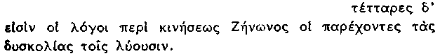

317 Cuatro son los argumentos de Zenón sobre el movimiento que crean dificultades a los que tratan de resolver los problemas que plantean.

Este especial grupo de paradojas había obtenido ya, sin duda, en época de Aristóteles la notoriedad de la que hoy aún disfruta y se le había reconocido como característica serie de rompecabezas, aunque no sabemos si Zenón mismo tuvo la intención de que se les considerara de esta manera. Nuestra descripción intenta sólo ex-poner la estructura de cada uno de ellos y sus rasgos destacados.

Para una exploración filosófica más amplia se remite al lector a la Bibliografía Selectiva.

i) El estadio.

318 Aristóteles, Fís. Ζ 9, 239 b 11 (DK 29 a 25: continuación de 317)
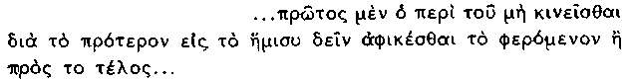

318 ...El primero afirma la no existencia del movimiento sobre la base de que el móvil debe llegar a la mitad del camino antes de llegar al final...

319 Aristóteles, Top. Q 8, 160 b 7 (DK 29 a 25)
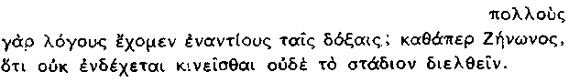

319 Muchos argumentos, como el de Zenón, tenemos en contra de las opiniones de que el movimiento es imposible y que no se puede recorrer el estadio.

320 Aristóteles, Fís. Ζ 2, 233 a 21 (DK 29 a 25)
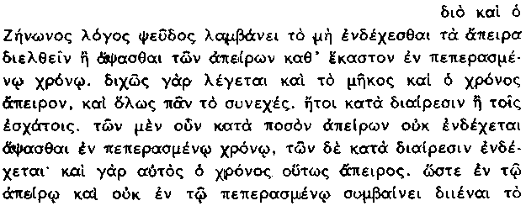

320 Por lo que también el argumento de Zenón es falso al afirmar que no es posible recorrer las cosas infinitas o entrar en contacto separadamente con ellas en un tiempo finito. Pues de dos maneras se dice que son infinitos la longitud, el tiempo y, en general, todo lo que es continuo: o respecto a su divisibilidad, o respecto a sus extremos. Mientras que no es posible entrar en contacto con las cosas cuantitativamente infinitas en un tiempo finito, sí que lo es respecto a la divisibilidad; pues también el tiempo es, en este sentido, infinito; de manera que se recorre lo infinito en un tiempo infinito y no en uno finito y se entra en contacto con las cosas infinitas no mediante momentos finitos, sino numéricamente infinitos.

La exposición aristotélica de este rompecabezas (conocido, a veces, como la Dicotomía) es breve y alusiva en extremo: es incluso oscuro saber si la misión del corredor en el estadio es alcanzar el punto medio antes del punto medio de la carrera (y a continuación el punto medio anterior, etc.) o, más bien, el punto medio después del punto medio, etc. ...). Pero podemos extraer la siguiente argumentación:

(1) Para alcanzar la meta, el corredor debe alcanzar infinitos puntos ordenados en la secuencia 1/2, 1/4, 1/8...

(2) Es imposible alcanzar infinitos puntos en un tiempo finito,

Por tanto,

(3) el corredor no puede alcanzar su meta.

Aristóteles cree que podemos oponernos fácilmente a la conclusión absurda (3) rechazando (2): un tiempo finito es infinitamente divisible y un tiempo infinitamente divisible es suficiente para que el corredor recorra una distancia infinitamente divisible y alcance los puntos que señalan sus divisiones.

321 Aristóteles, Phys. Θ 8, 263 a 15-18, b 3-9
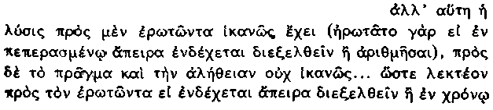
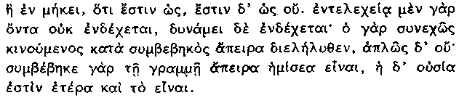

321 Pero, aunque esta solución es una réplica adecuada al que pregunta (pues se preguntaba si era posible recorrer o contar cosas infinitas en un tiempo finito), es inadecuada a los hechos y a la verdad... de tal manera que, si alguno pregunta si es posible recorrer cosas infinitas —tanto en tiempo como en distancia— se debe contestar que, en cierta manera, lo es, pero, en otra, no lo es. Porque, si existen realmente, no es posible, pero si son en potencia, es posible; pues el que está en movimiento continuo ha recorrido infinitas cosas incidentalmente, pero no de forma absoluta, porque es incidental a la línea ser infinitamente muchas mitades, pero su esencia y su ser son diferentes.

Aristóteles manifiesta en esta cita un cambio de réplica. La solución de 320 procura una adecuada respuesta ad hominem a Zenón. Pero (2) resulta más fácilmente rechazable, si se le reformula así:

(2') Es imposible conseguir el objetivo de alcanzar infinitos puntos.

Aristóteles responde a la reformulación del argumento con la observación de que (2') sería verdad sólo si "infinitos puntos" quisiera decir "infinitos puntos realmente existentes"; cree, sin duda, que, en ese caso, sería verdad, porque cree que sería imposible llevar a cabo un infinito número de actos físicos discretos con el valor de "contacto" o "entrar en contacto con" cada uno de una real infinitud de puntos (263 a 19-b 3). Pero de hecho, supone Aristóteles, una interpretación más débil de "puntos infinitos" es exigida por (1): el corredor debe recorrer una distancia finita dividida por una infinitud de puntos, cuya existencia es sólo potencial (i. e., una distancia, podríamos decir, que puede simplemente representarse, al modo matemático, dividida según las series infinitas 1/2, 1/4, 1/8...). Y si se adopta esta lectura más débil en (2'), (2') es falso.

La segunda solución de Aristóteles ilumina las cuestiones fundamentales que suscita la paradoja y que siguen siendo aún objeto de debate intenso e inconcluso. En particular, los filósofos no pueden determinar si la imposibilidad de completar la serie de un número infinito de actos físicos discretos (si realmente es imposible) es una imposibilidad lógica o meramente física, ni en qué consiste en cualquiera de los dos casos.

ii) Aquiles y la tortuga.

322 Aristóteles, Fis. Ζ 9, 239 b 14
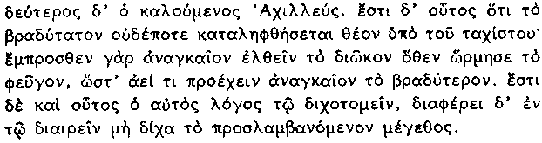

322 El segundo es el llamado de Aquiles y consiste en lo siguiente: el corredor más lento no será nunca adelantado por el más rápido; pues es necesario que antes llegue el perseguidor al punto de donde partió el perseguido, de modo que es preciso que el más lento vaya siempre algo delante. Este argumento es el mismo que el que se basa en la bisección, pero se diferencia de él en que no divide en mitades las magnitudes añadidas (Según Gaye).

Mientras que al corredor de 318-19 se le exigía recorrer una sucesión de puntos intermedios, Aquiles tiene que alcanzar el punto desde el que partió la tortuga y, a continuación, el punto que la tortuga ha alcanzado, cuando él ha llegado a su punto de partida, etc., ad infinitum. Si suponemos que perseguidor y perseguido corren a una velocidad uniforme, la serie de carreras de Aquiles constituye una progresión geométrica que converge hacia cero. Como Aristóteles comenta (239 b 24-5), Aquiles es simplemente una versión teatralizada del Estadio.

iii) La Flecha.

323 Aristóteles, Phys. Ζ 9, 239 b 30-33, 5-9 (DK 29 a 27)
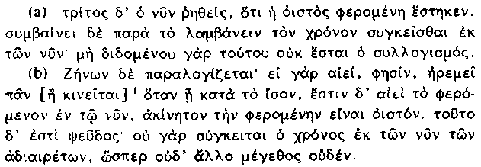

^{nota 1 al texto griego:}
¹ Zeller separó h)/ kinei=tai; cf. Koss ad loc.

323 (a) El tercero es el ya mencionado, i. e., que la flecha en movimiento esta en reposo; ello se debe a que supone que el tiempo consta de "ahoras", pues, si no se admite este supuesto, no se sigue la conclusión.
(b) Zenón argumenta con falacia, porque si, dice, todo está siempre en reposo, cuando está frente a lo que es igual y lo que está en movimiento está siempre en el ahora, la flecha en movimiento está inmóvil. Pero esto es falso: pues el tiempo no se compone de "ahoras" indivisibles, como tampoco ninguna otra magnitud.

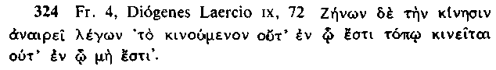

324 Zenón anula el movimiento cuando dice: "lo que se mueve, ni se mueve en el lugar en que está ni en el que no está".

El texto de la información de 323 es dudoso y sumamente con-densado; no manifiesta que el argumento de la Flecha constituía probablemente el primer miembro de la antinomia atribuida a Ze-nón en 324 y que, más tarde, toma prestada Diodoro Crono (Sexto, adv. math. x, 87). Presentamos una reconstrucción del razonamiento que compendia Aristóteles:

(1) Todo lo que ocupa un lugar igual a su propio tamaño está en reposo.

(2) En el presente lo que está en movimiento ocupa un lugar igual a su propio tamaño.

Por tanto

(3) en el presente, lo que está en movimiento está en reposo. Ahora bien

(4) lo que está en movimiento se mueve siempre en el presente. Luego

(5) lo que está en movimiento está siempre —durante todo su movimiento— en reposo.

Aristóteles protesta contra la inferencia (5) a partir de (3) y (4). Considera que Zenón le atribuye al "ahora" la misma significación que la suya, i. e. el presente concebido como un instante indivisible; y sugiere que sólo podemos considerar válida la inferencia si falsamente aceptamos con Zenón que un período de tiempo es la suma de sus instantes indivisibles. La sugerencia de Aristóteles es errada y es el culpable de la misma noción errada de que Zenón supone, en la Flecha, que el espacio y el tiempo no son infinitamente divisibles. Su argumento no requiere una asunción determinada respecto a la estructura del espacio y del tiempo; la validez de su inferencia sólo requiere que lo que es verdad de algo en todo momento de un período de tiempo lo sea durante todo el período.

La paradoja lanza, de hecho, un desafío incisivo a la idea atractiva de que el movimiento debe ocurrir —si es que ocurre en absoluto— en el presente. Manifiesta que es difícil reconciliar esta idea con la noción igualmente atractiva de que lo que se mueve en el presente no puede estar recorriendo distancia alguna. Tal vez están en juego dos concepciones incompatibles del "ahora" —una la de la duración presente, la otra la de un instante indivisible, como si fuera una línea que divide el pasado del futuro. Aun así, el argumento de Zenón no resulta menos grandioso, ya que es este argumento el que nos fuerza a la distinción. La elección entre ambas alternativas depende de las arraigadas predilecciones de cada cual respecto a la filosofía del tiempo y lo muestra J. D. Lear (Phro-nesis 26 (1981), 91-104).

iv) Las filas en movimiento.

325 Aristóteles, Phys. 239 b 33 (DK 29 a 28)
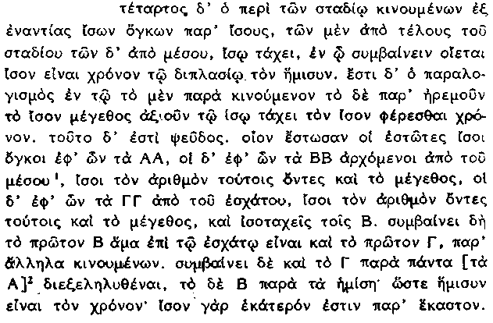
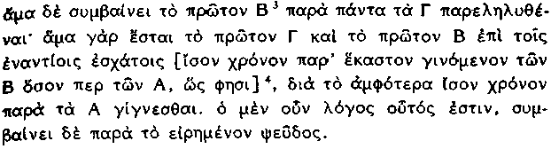

notas al texto griego:

¹ Detrás de μέσου colocan FJ²K tw=n A: omiten EHIJ¹, Ross; cf. Simpl. in Phys. 1017, 4.

² ta\ A: E²FJK, Simpl. in Phys. 1018, 1, Alex. apud Simpl. 1019, 28; ta\ Β: Ε'ΗΙ; separó Ross.

³ to\ prw~ton Β Cornford; to/ AB E; ta/ Β los demás.

⁴ Separó Ross.

325 El cuarto argumento es el relativo a dos filas de móviles, iguales en número y tamaño, que se mueven, en un estadio, con la misma velocidad y en dirección contraria y que parten los unos desde el final del estadio (en dirección hacia nosotros) y los otros desde el centro (alejándose de nosotros). Cree que, en este caso, la mitad del tiempo es igual al doble del mismo. El error de su razonamiento radica en creer que un cuerpo en movimiento emplea el mismo tiempo en pasar, a la misma velocidad, a un cuerpo móvil que a un cuerpo del mismo tamaño en reposo; y esto es falso. Supongamos, e. g., que A, A... son los cuerpos de igual tamaño en reposo; Β, Β... los cuerpos que, partiendo desde el centro, son iguales en número y tamaño a AA; y Γ, Γ... los cuerpos que, partiendo del final, son iguales en número y magnitud a aquéllos (sc. los As) e iguales en velocidad a los Bs. Sucede entonces que el primer Β y el primer Γ llegan al final al mismo tiempo, puesto que se mueven paralelos (sc. los Bs y los Gs). Sucede también que Γ (sc. la primera G) ha pasado ya todos los Bs, pero el Β (sc. el primer Β ha pasado sólo a la mitad (de los que pasa, sc. los As); de modo que el tiempo empleado es sólo la mitad, porque cada uno está al lado del otro durante el mismo tiempo. Se sigue, a la vez, que el primer Β ha pasado todos los Γs, porque el primer Γ y el primer Β estarán en metas opuestas al mismo tiempo, dado que ambos están un tiempo igual al lado de los As. Este es, pues, su razonamiento y resulta ser falso, por lo que ya hemos dicho *.

* Como indican los corchetes (y nuestras notas al texto griego), la cita 325 está erizada de dificultades e incertidumbres. Para una discusión completa cf. e. g. H. D. P. Lee, Zeno of Elea (Cambridge, 1936), 83-102. W. D. Ross, Aristoíle's Physics (Oxford, 1936), 660-6. La insatisfactoria exposición de Aristóteles es claramente un conjunto de notas encaminadas, en su origen, a una presentación oral mediante la referencia a diagramas como los de 326.

326 Diagrama de Alejandro, ap. Simplicium, Fis. 1016, 14

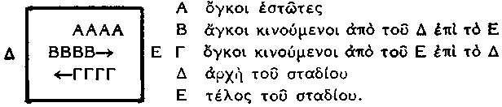

326 A = cuerpos en reposo. Β = cuerpos que se mueven desde Δ en dirección a E. Γ = cuerpos que se mueven desde E en dirección a Δ. Δ = punto de partida. E = meta.

El diagrama de 326 representa la posición inicial de los cuerpos (presumiblemente contiguos) en las tres filas que Aristóteles postula para su ilustración del argumento de Zenón; claramente supone, sin decírnoslo, que las As están en el centro del estadio y que la primera Γ comienza en el punto medio al igual que la primera B. Se concentra, luego, Aristóteles sobre la posición subsiguiente que deben alcanzar los cuerpos, dada la hipótesis inicial acerca de su tamaño, velocidad y dirección señalada en la primera frase de 325: i. e., la posición en la que las tres filas están exactamente alineadas entre sí ("la primera Β y la primera Γ están al final (de sus respectivas filas, según cabe suponer) al mismo tiempo"). Dirige su atención a dos verdades simples: cuando la primera Γ ha pasado todas las Bs, la primera Β (i) ha pasado sólo dos As, pero (ii) ha pasado todas Gs. El error de Zenón, según Aristóteles, consistió en seguir suponiendo que cada cuerpo móvil debe estar frente a cada cuerpo que pasa durante un tiempo igual. Ello le llevó a concluir que (i') la primera Β emplea en pasar las As sólo la mitad de tiempo que el empleado por la primera Γ en pasar todas las Bs. Pero de (i') y de (ii) se sigue que (ii') el tiempo que emplea en pasar la mitad de las As es también la mitad del que emplea en pasar todas las Gs. En consecuencia, las primeras Bs tardan en pasar la mitad de las As el mismo tiempo y la mitad del mismo que en pasar las Gs.

Se ha supuesto con frecuencia (como KR) que, a pesar de la omisión de Aristóteles en afirmarlo, Zenón debe haber postulado que sus cuerpos eran cuerpos mínimos, indivisibles, y que cada uno de ellos tardaba un tiempo mínimo, indivisible, en pasar un cuerpo en reposo. La paradoja, pues, constituye una fuerte objeción al postulado, puesto que cada Β debe pasar a cada Γ en medio tiempo indivisible. Sin embargo, la versión del argumento que ofrece el propio Aristóteles origina un rompecabezas más satisfactorio que el que permite. Dicho con claridad, la asunción que le atribuye a Zenón parece, en verdad, un error banal. Para forzarnos a la conclusión a la que llega en 325, Zenón sólo necesita conseguir que aceptemos la idea plausible de que, si un cuerpo móvil pasa n cuerpos de m tamaño, recorre una distancia de mn unidades; una simple operación aritmética nos demostrará, entonces, que el recorrido de mn unidades necesitará la mitad de tiempo que el recorrido de 2mn unidades a la misma velocidad. Tampoco es fácil abandonar esta idea de la medida del movimiento en favor de una teoría relativa. Porque, si la distancia que un cuerpo recorre es simplemente una función de sus posiciones respecto a otros cuerpos ¿hay fundamento absoluto alguno para atribuirle movimiento alguno? Una comparación con la Flecha lo sugiere. Ambas paradojas presentan dificultades a nuestro pensamiento corrientemente irreflexivo sobre el movimiento: con frecuencia suponemos que, aunque real y accesible a la experiencia, el movimiento debe tener lugar en el momento presente y estar sometido a una medida absoluta. Una alternativa obvia a cada caso consiste en hacer del movimiento de un cuerpo una cuestión de posición relativa: tanto a sus propias posiciones anteriores y posteriores en instantes indivisibles (como la flecha tal vez) como a las posiciones relativas a las de otros cuerpos (como, acaso, las filas móviles). En cualquier caso, es evidente que el movimiento no sigue siendo accesible a la experiencia directa y, como tal, carece en absoluto de la realidad que pensábamos que tenía.

LOS OBJETIVOS DE ZENÓN

327 Platón, Parménides 128 c (DK 29 a 12)
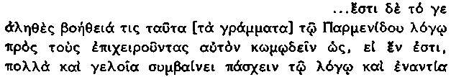
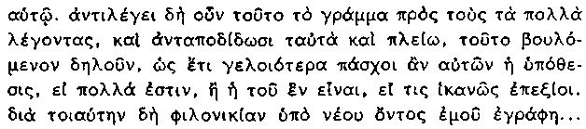

327 ...En realidad, el libro es una especie de defensa del argumento de Parménides contra los que intentan reírse de él, por su demostración de que, si hay un Uno, se siguen consecuencias absurdas y contradictorias. Este libro es una réplica mordaz a los que creen en la pluralidad; les paga en su propia moneda y, en mayor medida aún, cuando trata de demostrar que, si se examina la cuestión con profundidad, sus hipótesis de la pluralidad originan consecuencias más absurdas que las del Uno. Con este espíritu de disputa lo escribí, cuando aún era joven...

El Parménides dedica un considerable espacio (127 D-128 e) a discutir la intención de la obra de Zenón, sin duda, porque el mismo Zenón no declara sus propios objetivos. La mayoría de los lectores, aunque no todos, ha aceptado el juicio de valor de Platón en 327. Es posible que alguno de los argumentos de Zenón (e. g. las paradojas del movimiento) no se dirigiera contra la creencia específica en la pluralidad. Pero violentan el sentido común, y la idea esencial de Platón es que Zenón defendió a Parménides contra el sentido común ultrajado . Una vez más, no es el monismo el aserto principal de Parménides, pero como hemos visto (págs. 359-61) está comprometido con cierta forma de monismo. Es verdad que alguno de los argumentos de Zenón socava, de hecho, tanto opiniones parmenídeas como el sentido común que acepta la pluralidad (págs. 397 ss.). No deberíamos concluir de esta actitud que Zenón no era un parmenídeo, sino tal vez, que siguió más el método par-menídeo que su doctrina. Lo que equivale a decir que deberíamos interpretar que sus paradojas demuestran que no es una objeción concluyeme a una tesis filosófica la que conduce o parece conducir a conclusiones absurdas —o si lo es— el sentido común es tan vulnerable como la lógica Eleática. La moraleja general pretendida habrá sido la exhortación plenamente Parmenídea (cf. 294 supra): "No consideres precisamente las conclusiones: aplica tus facultades críticas a los argumentos que las originan". Es posible que la valoración de Zenón por parte de Aristóteles haya apoyado esta interpretación:

328 Diógenes Laercio viii, 57 (DK 29 a 10)
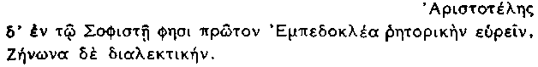

328 Aristóteles dice, en el Sofista, que Empédocles fue el primero en descubrir la retórica y Zenón la dialéctica.

Aristóteles entiende por dialéctica el tipo de interrogación filosófica que practicó Sócrates en Los primeros diálogos platónicos; el interrogante educe de su interlocutor el asentimiento a un endo-xon, una creencia que cada uno, la mayor parte o los expertos aceptan, en buena medida, y que él les fuerza a abandonar, bien por la reducción al absurdo, bien mediante la demostración de que se opone a otras creencias que el interlocutor sostiene. Si se sospechan los motivos o las tácticas del que pregunta, se puede tender a acusarle de mero controversista (antilogikós), que es en lo que está pensando Platón, cuando describe a Zenón, en el Fedro, así:

329 Platón, Fedro 261 D (DK 29 a 13)
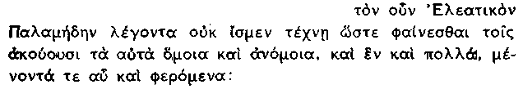

329 ¿No sabemos, en efecto, que este Palamedes Eleático argumenta con tal habilidad que las mismas cosas parecen a sus oyentes a la vez semejantes y desemejantes, una y muchas al mismo tiempo, en quietud y en movimiento a un tiempo?

LA INFLUENCIA DE ZENÓN

No está claro si la obra de Zenón precedió e influyó la actividad filosófica de Meliso y Anaxágoras o viceversa. Es evidente que ejerció un influjo mucho más decisivo sobre el atomismo de Leucipo y Demócrito y lo examinamos más adelante (págs. 568 ss.)· De entre los sofistas, la curiosa obra de Gorgias, Sobre lo que no es, está profundamente imbuida de los procedimientos argumentativos de Zenón y evoca un número de líneas de pensamientos específicamente suyos, mientras que Protágoras debe haberse inspirado en Zenón, sin duda, cuando aboga por la construcción de argumentos contradictorios sobre cualquier materia. El interés de Platón por Zenón alcanzó su apogeo en un período relativamente tardío de su actividad filosófica: quedó plasmado en sus elaboradas y estrictas antinomias que llenan las treinta últimas páginas del Parméni-des con argumentos seminales en torno al movimiento, el lugar y el tiempo (inter alia), argumentos que iban a estimular intensamente a Aristóteles, cuando se ocupó de estas cuestiones en la Física. La discusión de la continuidad del movimiento en la Física es también mucho más deudora de Zenón que los argumentos contra el movimiento promovidos por Diodoro Crono, el dialéctico del primer Helenismo (Sexto, adv. math. x, 85 ss.). Pero nunca han discutido los filósofos las paradojas con mayor intensidad que en nuestro siglo, desde que Russell cedió a su fascinación en su primera década. Zenón es el presocrático que ejerce hoy un mayor influjo en su actividad.

CAPÍTULO X - EMPÉDOCLES DE ACRAGAS

FECHA

332 Diógenes Laercio, viii 51 (DK 31 a 1)
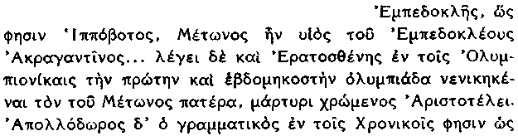
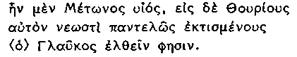
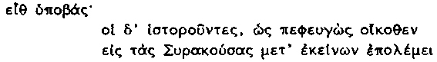

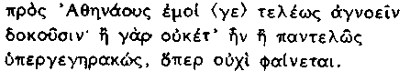

332 Empédocles, según afirma Hipoboto, era hijo de Metón, hijo a su vez de Empédocles de Acragas... Dice también Eratóstenes, en los Vencedores Olímpicos, que el padre de Metón alcanzo una victoria en la Olimpíada 71 y aduce como testimonio a Aristóteles. El gramático Apo-lodoro afirma en sus Crónicas que «era hijo de Metón» y Glauco dice que fue a Turio poco después de su fundación... y luego añade: "Me parece que se equivocan por completo quienes cuentan que, tras huir de su casa, se fue a Siracusa y combatió con los Siracusanos contra los Atenienses, porque o no vivía ya o tenía una edad muy avanzada, a la que no parece haber llegado. Aristóteles y también Heráclides dicen que murió a la edad de sesenta años.

333 Diógenes Laercio, viii 74 (DK 31 a 1)

333 Floreció en la Olimpíada 84.

334 Aristóteles, Met. A 3, 984 a 11 (DK 31 A 6)
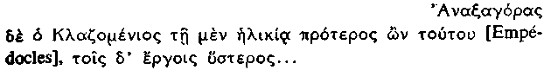

334 Anaxágoras de Clazomene, aunque tenía más años que Empédocles, fue posterior a él en su actividad filosófica.

335 Simplicio, Fís. 25, 19 (cita a Teofrasto)
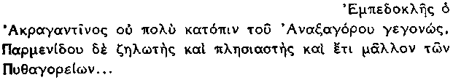

335 Empédocles de Acragas, nacido no mucho después de Anaxágoras, fue admirador, compañero de Parménides y más aún de los pitagóricos.

336 Diógenes Laercio viii, 58 (DK 31 a 1)
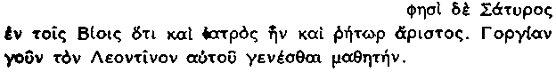

336 Sátiro, en sus Vidas, dice que también fue médico y excelente orador. En cualquier caso, afirma, Gorgias de Leontini fue discípulo suyo.

Es posible que, si Anaxágoras nació hacia el 500 a. C. (cf. pág. 495 infra) y Gorgias hacia el 485 (cf. DK 82 a 6, 7), Empédocles haya vivido c. 495-35. Estas fechas entonan perfectamente con lo que nos dice Teofrasto (335) de sus filiaciones filosóficas y con la anécdota de su visita a Turios (fundada en 445/4 a. C.). Es de suponer que esta noticia llevara a Apolodoro (a quien, sin duda, sigue Diógenes en 333) a fijar su floruit en 444-1 a. C., lo que parece una fecha demasiado tardía, diez años como mínimo.

SU VIDA

Empédocles, lo mismo que Pitágoras y Heráclito, fue uno de los personajes predilectos de las historias biográficas apócrifas y Diógenes nos conserva un número considerable de ellas procedentes de fuentes numerosas. Tratan, en su mayor parte, de sus actividades políticas y de su muerte y es probable que sólo el primer grupo contenga un germen de verdad aunque la historia de su precipitación en el cráter del Etna (Dióg. L. viii, 67-72, DK 31 a 1) es la que ha cautivado siempre la imaginación. Se ha dicho, utilizando la autoridad de Aristóteles, que fue un ferviente demócrata (Dióg. L. vm, 63, DK 31·.a 1): se nos informa de su rechazo al gobierno regio en su ciudad y de su ruptura con una organización llamada los Mil, desconocida por otra parte (Dióg. L. vih, 63 y 66, DK 31 a 1; cf. Plutarco, adv. Colotem 1126 b, DK 31 a 14). Parece que, en este caso al menos, disponemos de una información que supone algo más que un adorno falseado de sus propias palabras en el poema, ya que permite suponer que sostuvo ideas antidemocráticas más bien (como notó el historiador Timeo, ap. Dióg. L. vm, 66, DK 31 a 1). Podemos inferir, en cualquier caso, que, como demócrata, tuvo una parte rectora en la política de su ciudad, según cabía esperar de un hombre de familia distinguida, que tanto se interesó y fue tan experto en el género de la oratoria, según parece (336) (Aristóteles llegó a considerarle el inventor de la retórica, 328). Se ha supuesto a veces que su posterior reputación de médico (336 cf. e. g. Celso, Proem. 2, 11; Galeno, Meth. med. i 1) es una inferencia ilegítima de sus pretendidos poderes curativos expuestos en los poemas (399, 9-11; 345, 1-2, 9), pretensión que, sin duda, dio origen a anécdotas ficticias como la historia de que resucitó a una mujer que había dejado de respirar (Dióg. L. viii, 60-1, DK 31 a 1). Pero es probable que su evidente admiración por los médicos (cf. también 409, 1) sea, en parte auto-admiración.

SUS ESCRITOS

337 Diógenes Laercio viii, 77 (DK 31 a 1)
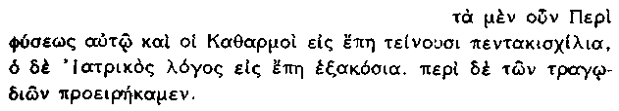
337 Sus escritos Sobre la Naturaleza y Purificaciones suman 5.000 versos aproximadamente y su Tratado de Medicina unos 600. De sus tragedias hemos hablado arriba (en VIII, 58).

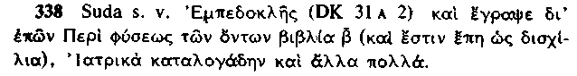

338 Escribió en verso Sobre la Naturaleza de las Cosas, en dos libros (2.000 versos aproximadamente), en prosa escribió cuestiones Médicas y otras muchas obras.

Los fragmentos subsistentes proceden de los poemas denominados Sobre la Naturaleza y Purificaciones (aunque no es probable que fuera Empédocles mismo quien se los dio). Los versos subsistentes de Sobre la Naturaleza representan (si creemos la información de 337 y 338) menos de una quinta parte del original completo, mientras que los conservados de las Purificaciones son aún más escasos. No obstante, los fragmentos conservados de Empédocles son más extensos que los de cualquier otro presocrático y nos procura, en consecuencia, una base firme para su interpretación. Muy pocos son los fragmentos que las fuentes atribuyen a un poema con preferencia a otro, salvo a un libro específico. Es posible, sin embargo, distribuir la mayor parte de los fragmentos entre los dos escritos con diferentes grados de fiabilidad —grande en el caso de los extractos más importantes (cf. M. R. Wright, Empedocles: the Extant Fragments (New Haven, Conn., 1981) cap. IV). Es mucho más difícil la reconstrucción de la secuencia original de los fragmentos dentro de los poemas o la división del plan de cada obra. En este capítulo, presentaremos los fragmentos fundamentalmente en el orden que estimamos que representa la distribución del propio Empedocles.

Su decisión de escribir en verso hexamétrico es más fácil de explicar que la de Parménides. En primer lugar fue un émulo de Par-ménides (en palabra del mismo Teofrasto, 335). Los fragmentos de Sobre la Naturaleza muestran que escribió sus cuestiones metafísicas y cosmológicas en profundo interés por el pensamiento de Parménides, tanto en lo que negó como en lo que afirmó; los versos de Empedocles manifiestan resonancias verbales del poema de Parménides y sus alusiones al mismo son consecuentemente frecuentes. No es sorprendente, por tanto, que adoptara el mismo procedimiento verbal que el pensador más antiguo y que, como él, reivindicara la autoridad didáctica tradicionalmente vinculada a la épica. En segundo lugar, la temática no parmenídea de las Purificaciones —la caída del hombre y las prácticas necesarias para su rehabilitación— es adecuada, por naturaleza, a un tratamiento épico al estilo de Hesíodo, del que Empedocles es profundamente deudor en este poema. En tercer lugar, la mayor parte de los lectores concuerdan con Plutarco, en contra de Aristóteles, en su admiración por las dotes poéticas de Empedocles, más ilustradas que catalogadas. Merece la pena notar que explotó el medio elegido para expresar y reforzar la compleja unidad de su visión del mundo mediante dos recursos principalmente: un nuevo empleo de la técnica homérica de versos y hemistiquios repetidos y un uso igualmente personal del símil y de la metáfora.

SOBRE LA NATURALEZA

341 Fr. 1, Diógenes Laercio viii, 60

341 Y tú, Pausanias, hijo del sabio Anquites, escúchame. Nada sabemos (apesar de las antiguas ficciones, e. g. Dióg. L. viii, 67-9, 71) acerca de Pausanias, a quien se dirige en Sobre la Naturaleza.

PRINCIPIOS GENERALES

i) Defensa de los sentidos.

342 Fr. 2, Sexto, adv. math. vii, 123
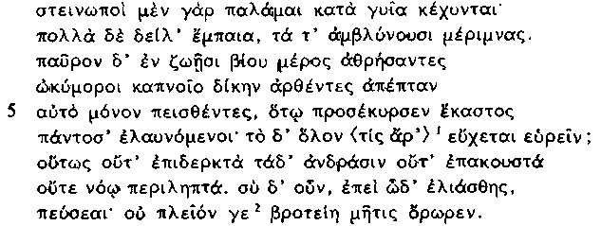

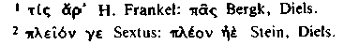

342 Angostos son los recursos esparcidos por el cuerpo y muchas son las miserias que golpean dentro y embotan el pensamiento. Los hombres contemplan en su vida sólo una breve parte de ella, después rápidos en su morir se van volando como el humo, persuadidos sólo de que cada cual es arrastrado en todas direcciones, según su suerte. Pues, ¿quién se vanagloria de haber encontrado el todo? Estas cosas no deben ser vistas ni oídas así por los hombres ni captadas por el pensamiento. Tú, pues, ya que te has apartado a este lugar, aprenderás: el ingenio humano no puede alcanzar más allá (Según Guthrie).

343 Fr. 3, verso 9, Sexto, adv. math vii, 125

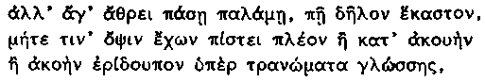
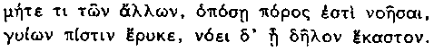

343 Mas ea, observa con todas tus fuerzas cómo se manifiesta cada cosa, sin confiar más en la vista que en el oído, ni en el oído rumoroso por encima de las declaraciones de la lengua, ni niegues fiabilidad a ninguno de los otros miembros (órganos, partes del cuerpo) por los que hay un camino para entender, sino aprehende cada cosa por donde es clara (Según Guthrie).

La posición inicial de estos versos en el poema (sugerida por la invocación a la Musa en el fr. 3, 1-8) y sus resonancias de Par-ménides (NB "el ingenio humano" en 342; compárese 343 con 294) hacen probable que Empédocles reconociera en la obra de Parméni-des un desafío epistemológico radical a la cosmología que le obligó a expresar su propia posición desde el principio. Su respuesta incide dentro de un profundo espíritu heraclíteo. Se lamenta de la comprensión limitadísima que la mayor parte de los hombres obtienen sobre las cosas por medio de sus sentidos (cf. supra pág. 406), pero promete que un uso inteligente de todos los testimonios sensoriales accesibles a los mortales, con la ayuda de su propia instrucción, nos clarificará todas y cada una de las cosas (cf. 194, 197, 198) (en contra de la pretensión de Parménides).

ii) El poder del conocimiento.

345 Fr. III, Diógenes Laer-cio viii, 59
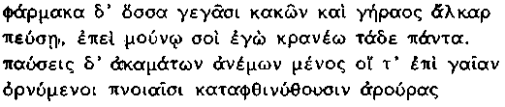
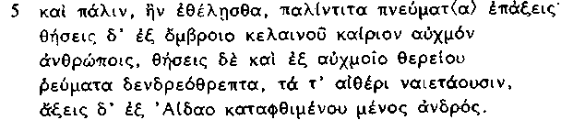

345 Aprenderás todos los remedios existentes contra los males y la protección contra la vejez, pues para ti sólo voy a llevar a cabo todo esto. Harás cesar la fuerza de los vientos incansables que barren la tierra y devastan los campos con sus ráfagas; y, a tu vez, si quieres, harás beneficiosos los vientos y, tras la negra lluvia darás la oportuna sequía a los hombres y después de la sequía del verano les darás las corrientes que residen en el aire para alimento de los árboles y sacarás del Hades el vigor de un hombre muerto.

Los poderes naturales del hombre pueden ser angostos, pero Em-pédocles promete capacitarles para realizar acciones que sólo pueden considerarse mágicas, aunque la real discusión de los cuatro elementos en el poema (versos 3-8) y la composición y funcionamiento del cuerpo humano (versos 1-2, 9) son propiamente filosóficos.

iii) Las cuatro raíces.

346 Fr. 6, Aecio, i, 3, 20
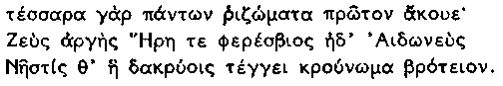

346 Escucha primero las cuatro raíces de todas las cosas: Zeus resplandeciente, Hera dadora de vida, Edoneo y Nestis, que con sus lágrimas empapa las fuentes de los mortales.

347 Aristóteles, Met. a 4, 985 a 31-3 (DK 31 a 37)

347 Además fue el primero en decir que los "elementos" materiales eran cuatro.

Introduce ahora formalmente las cuatro "raíces". El nombre les otorga el carácter de elementos básicos y mutuamente irreducti-bles a partir de los que se constituyen todos los demás seres (cf. la luz y la noche de Parménides, 302-3). Parece haber compartido con Empédocles la idea original de un cuarteto de elementos (según afirma la cita 347). Hay que suponer que su caracterización inicial de dioses pretendiera indicar lo que hay de pureza en las concepciones tradicionales de la divinidad y el reconocimiento de poderes y propiedades, indefidos hasta ese momento, que les hiciera merecedores de temor. No hay duda de que Nestis es el agua, pero, ya en la antigüedad, hubo falta de acuerdo sobre los otros tres (DK 31 a 33). Parece que Teofrasto identificó a Zeus con el fuego, a Hera con el aire y a Edoneo (i. e. Hades) con la tierra (Aecio i, 3, 20).

iv) El ciclo del cambio.

348 Fr. 17, 1-13, Simplicio, in Phys. 158, 1
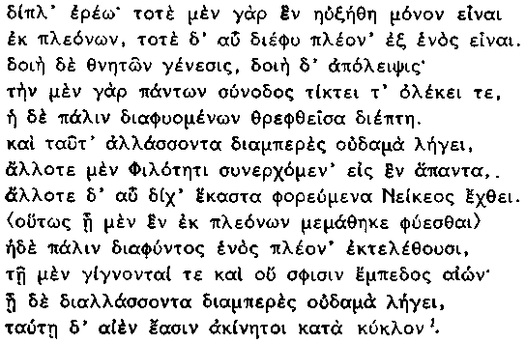

nota al texto griego:
¹ Los versos 7-8 y 10-13 son casi idénticos a los versos 5-6 y 9-12 del fr. 26, conservado también por Simplicio en in Phys. 33, 19. El verso 9 de 348, necesario para completar el sentido, es el verso 8 del fr. 26 y fue Diels quien lo insertó aquí.

348 Un doble relato te voy a contar: en un tiempo ellas f\. e. las raíces) llegaron a ser sólo uno a partir de una pluralidad y, en otro, pasaron de nuevo a ser plurales a partir de ser uno; dúplice es la génesis de los seres mortales y doble su destrucción. A la una la engendra y la destruye su reunión y la otra crece y se disipa a medida que nacen nuevos seres por separación. Jamás cesan en su constante intercambio, confluyendo unas veces en la unidad por efecto del Amor y separándose otras por la acción del odio de la Discordia. Así, en la medida en que lo uno ha aprendido a desarrollarse a partir de lo múltiple y la pluralidad surge de nuevo de la división de lo uno, de la misma manera nacen y no tienen una vida estable. Y en la medida en que jamás cesa su continuo intercambio, asi también existen inmóviles siempre en su ciclo.

La cita 348 nos ofrece la doctrina principal de la filosofía de Empédocles. Su comienzo contiene resonancias intencionales de Par-ménides y le contradice retadoramente: "un doble relato" (contrástese con 295, 1) "en un tiempo" (contrástese con 296, 5), "surgió" (contrástese con 296, 7), etc. Sin embargo culmina (versos 12-13) con una afirmación que parece querer preservar algo de la posición metafísica de Parménides.

El fragmento se divide entre secciones. Los versos 1-5 nos hablan de un proceso dual constituido por la génesis de lo uno a partir de lo múltiple y, a su vez (versos 1-2) de lo múltiple a partir de lo uno; desarrollado más ampliamente en los obscuros versos 3-5). Los versos 6-8 afirman que este proceso dual se repite sin cesar y lo atribuye a la actividad alternante del Amor y de la Discordia. Los versos 9-13 resumen las dos ideas y las contrastan en una conclusión sorprendente y bastante heraclítea. Los versos 9-11 infieren, del doble nacimiento de los seres, que éstos nacen y (o, pero) no tienen vida estable; los versos 12-13, sin embargo, afirman que están siempre inmóviles, en virtud de su incesante alternancia entre unidad y pluralidad.

Empédocles no razona su doctrina en parte alguna. En consecuencia, parece preferible la interpretación de que los pasajes ofrecen una hipótesis, cuyo objetivo consiste en reconciliar las nociones aparentemente contradictorias de que el nacimiento, la muerte y el cambio en general existen y que, no obstante, son inmutables y perdurables o eternos. La idea crucial de la reconciliación radica en que, mientras que el proceso dual descrito en los versos 1-5, se repite incesantemente, los seres relacionados con el proceso tienen una especie de inmutabilidad. La unidad se compondrá siempre a partir de la pluralidad y viceversa; y serán siempre la misma unidad y la misma pluralidad. (No hay duda de que ha escogido la unidad y la pluralidad como los polos conceptuales más simples entre los que puede tener lugar el cambio). Como, en Heráclito, "hay un cambio local", en palabras de Barnes, "pero también una estabilidad global" (The Presocratic Philosophers ii, 13).

Se ha denominado a veces su "ciclo cósmico" a la concepción empedoclea de la sempiterna recurrencia. Pero aquí es propuesta como una tesis metafísica totalmente general. Su aplicación más clara y más importante está, sin duda, en su teoría del nacimiento y la muerte del universo, pero la aplicó también al ciclo vital de los animales (como en el fr. 26) .

v) Agentes e ingredientes del ciclo.

349 Fr. 17, verso 14, Simplicio, in Phys. 158, 13 (continuación de 348)

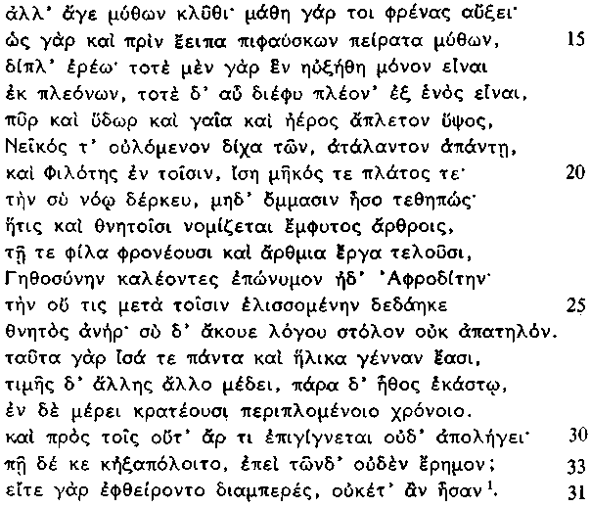
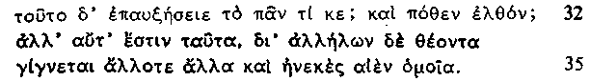

nota al texto griego:
¹ Antepuse 33 a 31.

349 Ea, escucha mis palabras, pues el aprender acrece la sabiduría. Como antes te dije, al manifestarte los limites de mis palabras, te voy a contar un doble relato: en un tiempo lo Uno se acreció de la pluralidad y, en otro, del Uno nació por división la multiplicidad: fuego, agua, tierra y la altura inconmensurable del aire y, separada de ellos, la funesta Discordia, equilibrada por todas partes y, entre ellos, el Amor, igual en extensión y anchura. Míralo con tu mente y no te sientes con ojos estupefactos, pues se le considera innato incluso en los miembros mortales: debido a él tienen ambiciosos pensamientos y realizan acciones de concordia, dándole el nombre de Gozo y de Afrodita. Ningún mortal lo conoce, cuando se mueve en circulo entre ellos, pero tú presta atención al orden no engañoso de mi discurso.
Todos ellos son iguales y coetáneos, aunque cada uno tiene una prerrogativa diferente y su propio carácter, y prevalecen alternativamente, cuando les llega su momento. Nada nace ni perece fuera de ellos ¿Cómo podría, de hecho, ser destruido totalmente, puesto que nada está vacio de ellos? Porque, sólo si estuvieran en un constante perecer, no serían. Y ¿qué es lo que podría acrecer todo esto? ¿De dónde Podría venir? Sólo ellos existen, pero penetrándose mutuamente, se convierten en cosas diferentes en momentos diferentes, aunque son continuamente y siempre los mismos.

En esta cita, Empédocles desciende ligeramente del alto nivel de abstracción de 348 para identificar las entidades implicadas en el ciclo del nacimiento con las cuatro raíces y para atribuirles, así como al Amor y a la Discordia, los rasgos específicos de ser las fuerzas motrices del ciclo.

Un himno al Amor ocupa la mayor parte del espacio dedicado a este último tema y está lleno de carga epistemológica. El Amor no puede ser visto; pero, con un lenguaje inusualmente preñado de reminiscencias parmenídeas, se le pide a Pausanias que infiera su presencia y su poder en general a partir de sus efectos en la esfera humana. Empédocles insinúa, en los versos 19-20, que la Discordia está reñida con las cuatro raíces y que el Amor, en cambio, está en harmonía con ellas. Es probable que la expresión de su igualdad no pretenda implicar que el Amor y la Discordia son cuerpos. Su idea característica emerge en los versos 27-9 del segundo parágrafo, donde enuncia su teoría del dominio alternante de los elementos (cf. 365-6) y del Amor y la Discordia (cf. 359). La teoría expresa el mecanismo mediante el que se mantiene la estabilidad global a través del cambio continuo. Su idea medular se retrotrae a Anaximandro (110 y 111) y Heráclito (211, 217-19). Empédocles especifica una precondición del mecanismo que no habían mencionado explícitamente sus predecesores y que Heráclito había denegado implícitamente, al otorgarle la preminencia al fuego: cada uno de los elementos implicados en la alternancia debe ser igual a todos los demás (cf. pág. 280-87 supra); y si el Amor y la Discordia deben regular el proceso, cada uno de ellos debe ser, en cierto sentido, el equivalente a todos los elementos juntos. Se preocupó mucho menos por expresar cómo debían ser entendidas estas cualidades en toda su precisión que por el requisito formal de que hubiera elementos iguales y fuerzas iguales en su control.

En los versos finales de 349 (30-5) indica Empédocles lo que considera que es la atracción principal de la doctrina de los cuatro elementos. Con su suposición de que se entremezclan ("se penetran mutuamente") para la formación de los compuestos mortales, podemos prescindir de la idea, que Parménides (296) había demostrado ser problemática, de que existe una absoluta llegada al ser o una anihilación. Los fragmentos de la próxima sección desarrollan, con detalles explícitos, la consecuencia de esta doctrina.

vi) Nacimiento y muerte.

350 Fr. 8, Plutarco, adv. Colo-tem 1111 f
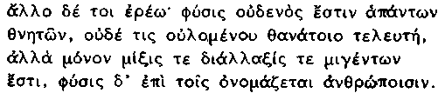

350 Otra cosa te diré: ningún ser mortal tiene nacimiento, ni existe el fin de la muerte detestable, sino sólo la mezcla y el intercambio de lo que está mezclado —a esto es a lo que llaman nacimiento los hombres.

351 Fr. 9, Plutarco, adv. Colotem 1113 a-b
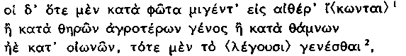
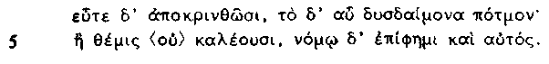

notas al texto griego:
¹ Diels con dudas: mige\n fw~j ai)qe/ri lac. 6-8 litt. codd.
² Reiske: to\n lac. 7-8 litt. codd.
351 Y, cuando ellas (sc. las raíces) se mezclan en la forma de un hombre y llegan al aire, o en la forma de la clase de las fieras, de las plantas o de los pájaros, entonces dicen que llegan a ser, pero cuando son separadas, lo ¡laman desgraciado destino; no los llaman como deben, mas yo mismo me atengo a la costumbre.

352 Fr. 11, Plutarco, adv. Colotem 1113 c
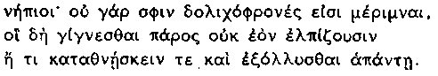

352 Insensatos, pues no tienen preocupaciones por pensamientos profundos, ya que creen que lo que no existió antes llega a ser o que algo perece y se destruye por completo.

353 Fr. 12 (Aristóteles) M. X. G. 2, 975 b 1
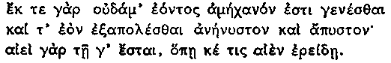

353 Pues es imposible que algo llegue a ser a partir de lo que no es, ni es realizable ni audible que lo que es llegue a su destrucción total, pues por donde quiera que alguien pueda fijarlo, por ahí, en efecto, será siempre.

La nueva idea particular ("otra cosa", 350) es un corolario del lenguaje, expresado como un ataque a los substantivos "nacimiento" y "muerte" (349 , 30-5, está acuñado en términos exclusivos de los verbos que les subyacen). 352-3 demuestran que Empédocles objeta al "nacimiento" y a la "muerte", porque la aceptación común implica la idea de creación a partir de y la destrucción en lo que no es. En otros fragmentos (cf. 351, 5) acierta en emplear las palabras sin comprometerse con estas implicaciones, como cuando, en 348, 11, dice que las raíces llegan al ser —en la medida en que lo uno se desarrolla a partir de lo múltiple y lo múltiple a partir de lo uno.

Poco después de citar a 350-2, cita Plutarco otro fragmento, que es, por tanto, lógico suponer que perteneció a este mismo contexto de Sobre la Naturaleza:

354 Fr. 15, Plutarco, adv, Colotem 1113D
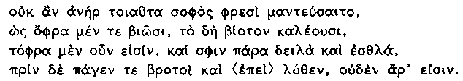

354 Un hombre sabio en tales materias no conjeturaría en su mente que mientras viven lo que llaman vida, existen y les sobrevienen bienes y males, y que no existen en absoluto antes de haber sido formados como mortales y después de haber sido disueltos.

Empédocles indica que es también errada la interpretación común de la "vida" y (según la correcta interpretación de los versos por parte de Plutarco) que nuestra verdadera existencia se extiende a antes del "nacimiento" y después de la "muerte". La cita 354, en consecuencia, insinúa la doctrina de la reencarnación expuesta en las Purificaciones, aunque la conexión entre ésta y la teoría de la mezcla de las raíces es, en el estado actual de los testimonios, mucho menos inteligible que el corolario expresado en 350-1.

vii) Mezcla de las raíces.

355 Fr. 21, Simplicio, in Phys. 159, 13
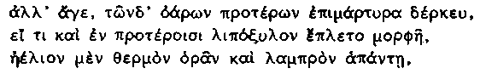
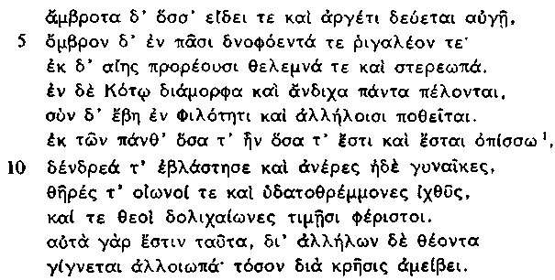

nota al texto griego:
¹ e)k tw~n... o)pisw es la conjetura de Wright a partir de Arist., Met. 100 a 29: e)k tou~twn g\r pa/nq'. . . e)/stai Simpl.

355 Mas ea, mira si faltó belleza, en alguna de sus partes, a los testimonios de mi primer discurso: el sol, cálido de ver y brillante por todas partes, los inmortales * que se bañan en el calor y los rayos brillantes, la lluvia negra y desapacible sobre todas las cosas; y de la tierra brotan seres enraizados y firmes. En el Rencor todo es de formas diferentes y separadas, pero en el Amor todo confluye y se desea mutuamente. De ellos procede todo lo que fue, es y será en el futuro; brotaron árboles, hombres, mujeres, fieras, grandes aves y peces que viven en el agua y también los dioses de larga vida, los más honrados. Sólo ellos existen, pero, penetrándose mutuamente, asumen formas diferentes: tanto los cambia la mezcla.

* Es probable que se refiera a brisas y expansiones de aire; insinúa, tal vez, una explicación racionalista de la ambrosia, "alimento de los dioses inmortales" en el sentido de vapores que suministran combustible al sol, que, en consecuencia, les impregna de su calor y de su luz. Cf. Demócrito fr. 25.

356 Fr. 23, Simplicio, in Phys. 159, 27 (continuación de 355)

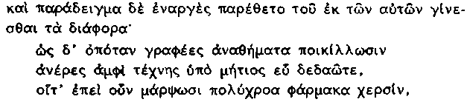

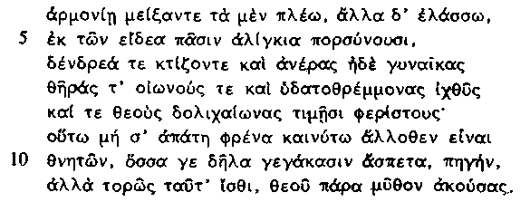

356 Añadió un claro ejemplo de cómo cosas diferentes proceden de lo mismo: "Como, cuando los pintores, hombres sumamente expertos en su arte, toman en sus manos, para modelar exvotos (i. e. tablillas votivas), pigmentos de muchos colores, y mezclando harmónicamente más cantidad de unos que de otros, producen de ellos formas que semejan todas las cosas, formando árboles, hombres, mujeres, fieras, grandes aves, peces que viven en el agua y a los dioses de larga vida, los más honrados; de la misma manera no dejes que el engaño subyugue tu mente y piensa que hay otras fuentes de todas las incontables cosas mortales que vemos con claridad y sábete muy bien que esta narración proviene de un dios".

El interés principal de las citas 355 y 356 radica en que manifiestan un uso de procedimientos argumentativos más empíricos que el razonamiento metafísico de 352-3. Para defender su identificación de las cuatro raíces con los ingredientes fundamentales de los que se componen las cosas, apela a nuestro saber sensorial de sus cualidades básicas, de algo penetrativa y hermosamente presente en nuestro mundo circundante (355, 1-6). Para defender la idea de que la inmensa variedad del mundo queda explicada mediante la teoría de la mezcla de tan pocos elementos, introduce, al estilo homérico, una analogía con la factura de un mundo imaginario que un pintor fabrica a partir de pigmentos, pocos en número, mas muy coloreados en sus potencialidades (356). Es probable que estos dos pasajes provengan de casi el final de la primera sección del poema, que concluía, sin duda, con una completa exposición de la teoría del ciclo del cambio, en especial, cuando la aplica a compuestos vivos en versos que casi todos repiten o adaptan otros procedentes de 348 y 349 (fr. 26).

LA ESFERA Y EL COSMOS

Es cuestión obscura y sujeta a gran discusión la disposición del material que Empédocles hizo en la siguiente sección de Sobre la naturaleza. Es probable que comenzara por un esbozo general del ciclo del cambio, tal como se desarrolla en el estadio cósmico (aproximadamente los frs. 27-36 DK), seguido de una detallada cosmogonía y zoogonía (aproximadamente frs. 37-70), sumamente fragmentarias en la actualidad.

i) La Esfera.

357 Fr. 29, Hipólito, Ref. vii, 29, 13
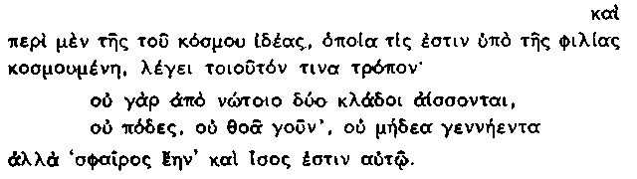

357 Y respecto a cuál es la forma del mundo cuando está siendo ordenado por el Amor, dice asi: "no brotan de sus espaldas un par de ramas, ni tiene pies ni rodillas ligeras, ni genitales fecundantes, sino que "era una esfera" y es igual a sí misma".

358 Frs. 27 y 31, Simplicio, in Phys. 1183, 28
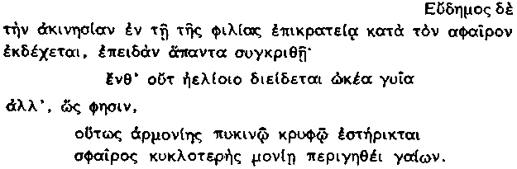

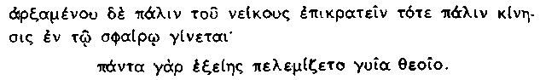

358 Eudemo entiende que la inmovilidad fsc. de la que Aristóteles habla en Phys. 252 a 9) se aplica a la Esfera en la supremacía del Amor, cuando todas las cosas están mezcladas —"allí ni se distinguen los rápidos miembros del sol", sino que, como dice "tan adherida está a la densa obscuridad de Harmonía, una esfera redonda, que se regocija en su gozosa soledad".
Pero, cuando la Discordia comienza a prevalecer, de nuevo, surge entonces, una vez más, el movimiento en la Esfera: «pues todos los miembros, uno a uno, del dios comenzaron a agitarse".

359 Fr. 30, Aristóteles, Met. Β 4, 1000 b 12
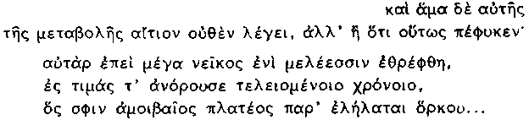

359 Y a la vez no menciona causa alguna del cambio mismo, salvo que las cosas son así por naturaleza: "pero cuando la gran Discordia se robusteció en sus miembros y, cumpliendo el tiempo que le está señalado por un ancho juramento, saltó a sus prerrogativas...".

Cuando el Amor une completamente en toda su extensión a las cuatro raíces, éstas dan origen a la Esfera, a la que (según nos cuenta Simplicio, de an. 70, 17) Empédocles "canta en himnos como a un dios" (cf. 358). No hay duda de que su descripción, que refleja ciertamente el ataque de Jenófanes al antropomorfismo de los dioses (cf. págs. 247 ss.), está plasmada sobre los versos parme-nídeos de 299, 42-4. Su Esfera difiere de la de Parménides en su mortalidad; implica, tal vez, que la concepción parmenídea de la perfección es correcta, pero que la presenta erradamente como una condición general de la existencia.

ii) El vórtice.

360 Fr. 35, Simplicio, de caelo 529, 1 (versos 1-15), in Phys. 32, 13 (versos 3-17)

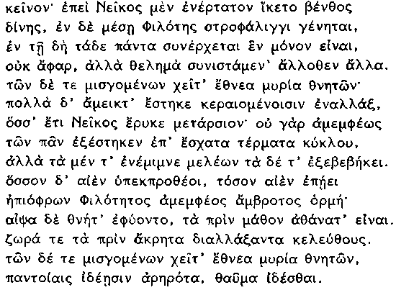

360 Pero ahora voy a retornar a la vía de los cantos que antes enumeré, extrayendo de mi discurso otro discurso. Una vez que la Discordia llegó al abismo inferior del torbellino y el Amor estuvo en medio del remolino, todas las cosas convinieron en la unidad bajo su acción, no enseguida, sino que se congregaron desde direcciones diferentes según su voluntad. Mientras se estaban mezclando, brotaron innumerables clases de seres mortales; pero muchas quedaron sin mezclarse, alternando con los que estaban siendo mezclados todos los que la Discordia, aún en lo alto, retenía, pues aún no se había retirado toda irreprochablemente a los límites extremos del círculo, sino que seguía aún en alguno de los miembros, mientras que de otros ya se había retirado. Y a medida que huía hacia adelante, la perseguía sin cesar una benévola corriente inmortal del intachable Amor. Al punto se hicieron mortales los seres que antes habían aprendido a ser inmortales y los que antes estuvieron sin mezclarse se mezclaron entonces, cuando cambiaron sus caminos. A medida que estos seres se mezclaban, fluían innumerables especies de seres mortales, dotados de toda clase de formas, una maravilla digna de contemplarse.

Así como 358-59 describen el momento en que el dominio del Amor en el ciclo se ha debilitado por 1.ra vez, la cita 360 nos habla del momento en que en el polo justamente opuesto del ciclo, la Discordia, después de haber alcanzado el zenit de su poder, comienza a retirarse, desde el centro del vórtice cósmico (donde había sido confinado), a sus límites extremos, ante el avance del Amor.

Cuando la Discordia ha separado las raíces, el Amor comienza a unirlas de nuevo. La obra fundamental del Amor en este período del ciclo es, evidentemente, la zoogonía, la formación de "innumerables especies de seres mortales" (i. e. compuestos). Es de suponer que la Discordia constituyera parte de la cosmogonía propiamente tal durante el período de su dominio con anterioridad al punto crítico descrito en 360. La acción vortical separadora de las cuatro raíces habría producido la formación de las cuatro masas del mundo (cf. 365) —en consecuencia, la estructura básica del universo, aunque no en su forma actual, habría sido fijada ya en el momento crítico del dominio de la Discordia, que no debería concebirse, por tanto, como un momento de movimiento fortuito, caótico (los remolinos están organizados, a pesar de todo). La doctrina metafísica de Empédocles sobre la alternancia del Amor y de la Discordia contiene, por tanto, propiedades explicatorias atractivas. Es capaz de explicar la separación fundamental para la cosmogonía (algo no explicado ni explicable en la cosmogonía de Parménides, en la que el Amor es la única causa cósmica, págs. 369 s. supra) y las mezclas del mundo vivo (algo que trataron muy inadecuadamente los Mile-sios, a pesar de estar íntimamente preocupados por la separación como agente operativo del mecanismo causal básico del cosmos).

Pero Aristóteles, en otras partes, escribe como si pensara que Empédocles se ocupaba de la hipótesis de una cosmogonía (no simplemente de una zoogonía) tanto en el período postcrítico como en el precrítico:

362 Aristóteles, de caelo 2, 301 a 14
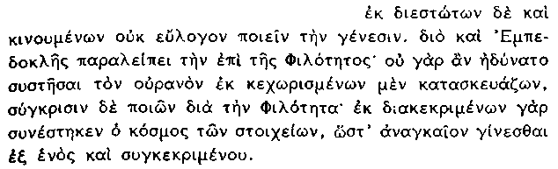

362 Pero no es conforme a razón el hacer derivar la generación a partir de seres separados y sujetos a movimiento. Por este motivo, omite Empédocles el período del predominio del Amor, pues no habría podido constituir el universo a partir de elementos separados y combinándolos por obra del Amor; pues el cosmos está constituido por elementos separados, de modo que es preciso que surja de lo uno y de lo que está mezclado.

Y, si (según la protesta de 362) Empédocles no describe una cosmogonía postcrítica, es porque no cree en una. Podemos determinar el origen del error de Aristóteles con la consideración de una crítica ulterior suya:

363 Aristóteles, de caelo β 13, 295 a 29
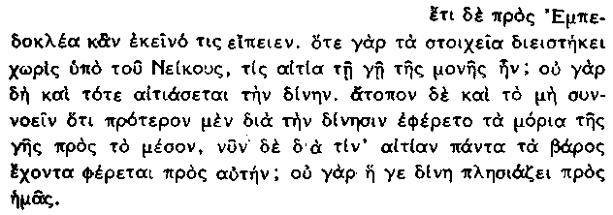

363 De nuevo se puede objetar contra Empédocles lo siguiente: Cuando la Discordia ha llevado a los elementos a un estado de separación ¿cuál fue la causa de la inmovilidad de la tierra? No se la asignará, sin duda, al vórtice. Es extraño también que no comprendiera que, si antes las partes de la tierra eran impulsadas hacia el centro por el vórtice, debía explicar por qué causa todo lo que tiene peso es arrastrado hacia la tierra ahora, pues no es el vórtice el que lo acerca a nosotros.

Aristóteles supone que una vez que la Discordia ha llevado a cabo la completa separación de los elementos en el período precrí-tico, al vórtice no le queda función alguna (porque no hay más separación). Con todo, Empédocles no explica qué es lo que mantiene a los elementos separados en el presente período postcrítico. Pero Simplicio cree claramente que Aristóteles sólo llega a esta conclusión por una errada interpretación y cita 360 para demostrar que el vórtice sigue siendo operativo en el período postcrítico del creciente dominio del Amor (cf. de caelo 528, 11-14; 530, 16-22). En 362 y lo mismo en 363, lo que Aristóteles no ha sabido valorar es el grado de continuidad causal y estructural que Empédocles pone entre las fases pre- y postcrítica.

Ningún otro escritor antiguo sobre Empédocles atestigua cosmogonías pre- y postcríticas, aunque han creído, a veces, que estaban implícitas en otro texto de Aristóteles:

364 Aristóteles, de gen. et con. Β 7, 334 a 5
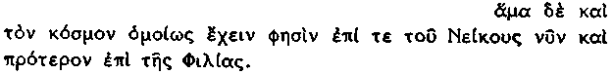

364 Al mismo tiempo afirma que el cosmos está ahora bajo la acción de la Discordia en un estado similar al que se encontraba antes bajo el dominio del Amor.

Es probable, sin embargo, que Empédocles quisiera dar a entender sólo que el orden básico estatuido por el vórtice continúa bajo el dominio creciente del Amor. (El contraste curioso entre ahora y después debe ser un desliz de Aristóteles; contradice de plano a 363, que supone que ahora es el período postcrítico dominado por la ascendencia creciente del Amor, como nos forzaría a concluir, en cualquier caso, su asociación con la zoogonía).

iii) La Cosmogonía: los primeros estadios.

365 Aecio II, 6, 3 (DK 31 a 49)

365 Empédocles sostiene que el primero en separarse fue el éter, luego el fuego y después la tierra, de la que brotó el agua, al ser excesivamente constreñida por la fuerza de la rotación.

366 Ps.-Plutarco, Strom. ap. Eusebium P. E. i, 8, 10 (DK 31 a 30)
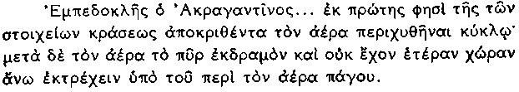

366 Empédocles de Acragas... sostiene que el aire que se separó de la mezcla original de los elementos se desparramó circularmente y que después del aire el fuego salió corriendo hacia fuera y, al no tener ningún otro lugar a donde ir, se lanzó hacia arriba bajo la periferia solidificada en torno al aire.

367 Fr. 27, Plutarco, de fac. in orbe lun. 12, 926 e
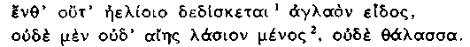

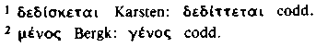

367 Allí no se divisa la forma brillante del sol, ni el frondoso vigor de la tierra, ni el mar.

Cada uno de los cuatro elementos, comenzando por el éter (la capa superior y clara del aire, identificada equivocadamente con la vaporosa capa inferior, aer, en 366), se separa por turno (cf. 349, 28-9); hay que suponer que sea bajo la acción del vórtice iniciado por la Discordia, con la que deberían relacionarse las referencias a la rotación en este caso. Aunque la estructura básica de nuestro mundo está estructurada así, no existe todavía el sol ni hay distinción alguna entre tierra seca y mar sobre la superficie de la tierra.

iv) La Cosmogonía: el mundo actual.

368 Fr. 38, Clemente, Strom. v, 48, 3
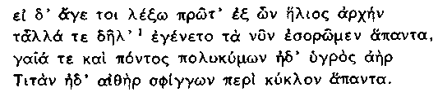

368 Ea, te hablaré en primer lugar de dónde (surge) en el comienzo el sol y todos los demás seres que ahora contemplamos diferentes —la tierra, el mar abundoso en olas, el aire húmedo y el Titán cielo (lit. éter) que estrecha su círculo en torno a todos los seres.

369 Aecio π, 6, 3 (DK 31 a 49; continuación de 365)
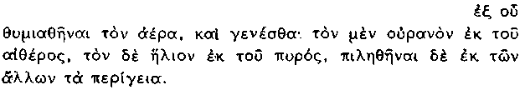

369 El aire surgió de la evaporación del agua. Los cielos surgieron del éter, el sol del fuego y los cuerpos terrestres de los demás.

370 Ps.-Plutarco, Strom. ap. Eusebium P. E. i, 8, 10 (DK 31 a 30; continuación de 366)

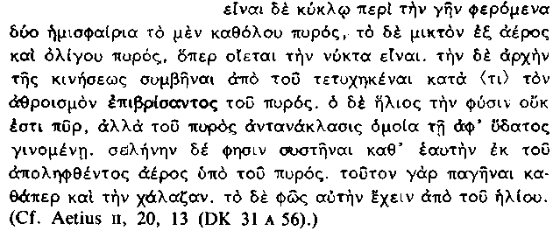

370 Hay allí, según dice, dos hemisferas que giran en torno a la tierra, la una compuesta totalmente de fuego y la otra mezcla de aire con algo de fuego; a esta última la supone noche. Su movimiento surge del hecho de que la acumulación del fuego en una zona determinada le otorga su predominio. El sol no es por naturaleza fuego, sino reflexión del mismo, similar a lo que nace del agua. Afirma que la luna se formó del aire aislado por el fuego y que este aire se solidificó como el granizo. La luna recibe su luz del sol.

371 Aristóteles, Meteor. b 3, 357 a 24 (DK 31 a 25) y β 1, 353 b 11 (a)
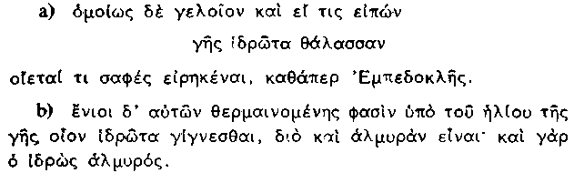

371 (a) Es igualmente ridículo que quien llama al "mar sudor de la tierra" crea que ha dicho algo con claridad, como Empédocles.
(b) Algunos afirman que cuando la tierra se calienta por la acción del sol, el mar se convierte en algo semejante al sudor y esta es la razón por la que el mar es salado, pues el sudor también lo es.

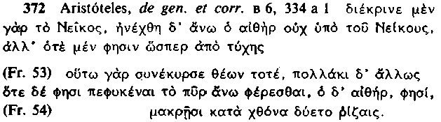

372 La Discordia, en efecto, separó los elementos, pero el éter no fue impulsado hacia arriba por la Discordia, sino que da la impresión de que lo atribuye al azar —"pues entonces se movió así por casualidad, aunque muchas veces lo hizo de otra manera"— mientras que, otras, afirma que el fuego asciende por naturaleza y el éter, en cambio, dice "se hundía bajo tierra con largas raíces".

La cita 368 anuncia la segunda fase de la cosmogonía. Su centro fue obviamente el sol. Acontece en primer lugar la formación de hemiesferas diurnas y nocturnas como consecuencia de que el aire nebuloso asciende a la región dominada hasta entonces totalmente por el fuego. Explica, por tanto, al sol como una reflexión del fuego (tal vez por analogía de la luz de la luna); es probable que la tierra lo lanzara desde la hemisfera ígnea a esta hemisfera (a pesar de Aecio II, 20, 13, (DK 31 a 56) "en una llamarada concentrada" (Burnet, EGP 238; cf. Plutarco, de Pyth. or. 12, 400 b, DK 31 β 44). Explica los otros cuerpos celestes de un modo más convencional. Sigue después la emergencia del mar y de la tierra, presumiblemente, en su forma actual.

Debemos colocar estos sucesos —en contraste con los de 365-6— en el período postcrítico del ciclo. Se nos informa, en efecto, de que los árboles crecen (i. e. algunas de las "innumerables especies de seres mortales"), antes incluso de que la noche y el día se diferenciaran (Aecio V, 26, 4; DK 31 a 70). Debemos asignar a esta misma fase temprana del período las asociaciones de diferentes elementos tales como la penetración de la tierra por el éter, lanzándose hacia abajo, acción que desconcierta a Aristóteles, que la considera una dirección antinatural. Ha omitido un rasgo de la influencia del Amor, una de las precondiciones, en efecto, del origen de la vida a partir de la tierra. Podemos, sin embargo, inferir que describe la cosmogonía en términos físicos y biológicos en su mayor parte, con referencias constantes al cambio y muy escasa, en cambio, al Amor e incluso a la Discordia.

v) La Zoogonía.

Parece razonable que, después de recordar a sus lectores que la zoogonía era la parcela especial del Amor, Empédocles explicara, en primer lugar, la generación de las partes de los animales (cf. Aristóteles, de caelo 300 b 25 ss., DK 31 β 57; la cita 374 precedía a la 381 en el orden del poema, según parece: cf. Simplicio, in Phys. 300, 20; 381, 29). Se han conservado fragmentos sobre la sangre, carne y los huesos. Su uso de razones numéricas refleja, tal vez, un influjo pitagórico.

373 Fr. 98, Simplicio, Fis. 32, 6
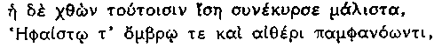
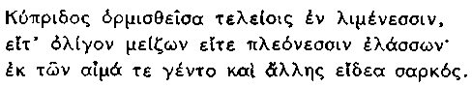

373 Y la tierra, anclada en los puertos perfectos de Cipris (i. e. Amor), se encontró, en igual medida, con Hefesto, la lluvia y el aire (lit. éter) y, en una proporción un poco mayor o menor, entre un mayor número de ellos. De éstos nacieron la sangre y las diversas clases de carne.

374 Fr. 96, Simplicio, Fís. 300, 21
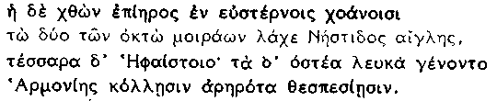

374 La tierra recibió amable, en sus anchos hornos, las dos octavas partes de Nestis resplandeciente y cuatro de Hefesto; y surgieron blancos huesos maravillosamente ensamblados por las ligaduras de Harmonía.

Los seres a los que pertenecen estas partes fueron descritos posteriormente en la notable teoría de la evolución de Empédocles:

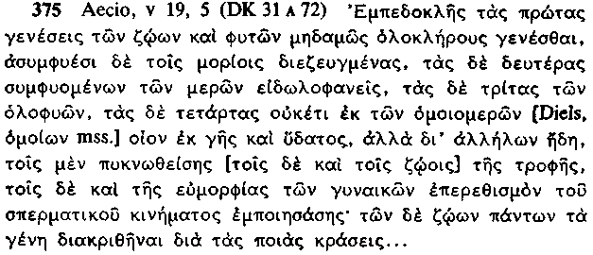

375 Empédocles sostuvo que las primeras generaciones de animales y plantas no fueron completas, sino que constaban de miembros disyectos sin unir; las segundas, nacidas de la unión de dichos miembros, fueron seres fantásticos; la tercera generación fue ¡a de las formas totalmente naturales; la cuarta no surgió ya de sustancias homeomeras como la tierra y el agua, sino por mezclamiento, como resultado unas veces de la condensación de sus alimentos y otras debido a que la hermosura de la hembra excitaba el apetito sexual; las diversas especies de animales se distinguieron por la calidad de sus mezclas...

En el primer estadio, según Simplicio (de caelo 587, 18-19), los miembros vagaban aislados en busca de la mezcla correspondiente:

376 Fr. 57, Aristóteles, de caelo Γ 2, 300 b 30 (v. 1) y Simplicio, de caelo 587, 1 (vv. 2, 3)

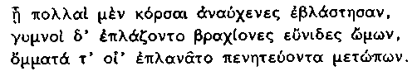

376 Brotaron sobre la tierra numerosas cabezas sin cuellos, erraban brazos sueltos faltos de hombros y vagaban ojos solos desprovistos de frentes.

La unión, inadecuada la mayor parte de las veces, se realizaba en el segundo estadio:

377 Fr. 59, Simplicio, de caelo 587, 20

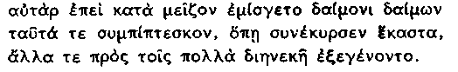

377 Pero a medida que un elemento divino se iba mezclando más y más con el otro, continuamente se iban uniendo al azar, donde cada uno se encontraba, y además fueron naciendo sin cesar otros más.

378 Fr. 60, Plutarco, adv. Colot. 28, 1123 β

378 ..de andar ondulante y manos innumerables...

379 Fr. 61, Eliano, Nat. anirn. xvi 29
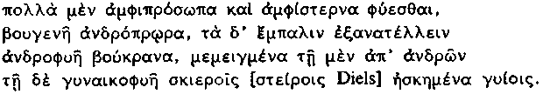

379 Nacían numerosos seres con dos cabezas y dos pechos, seres bovinos con rostros humanos y viceversa, creaturas, mezcla de elementos masculinos y femeninos y dotados de partes sombrías (o estériles, Diels).

Aunque son monstruos los que dominan este estadio, las creatu-ras que accidentalmente resultaron adecuadas para la supervivencia lo hicieron (si bien hay que suponer que no se reprodujeran), mientras que las demás perecieron:

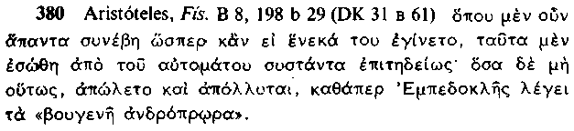

380 Por tanto, donde todas las cosas acontecieron como si en su génesis estuvieran orientadas a un fin determinado, estos seres sobrevivieron, a pesar de estar por azar constituidos de un modo apto; pero las creaturas en que no se dio esta circunstancia, perecieron y siguen pereciendo como dice Empédocles que les acontece a los seres bovinos con rostro humano.

Sigue un tercer estadio:

381 Fr. 62, Simplicio, Fis. 381, 31

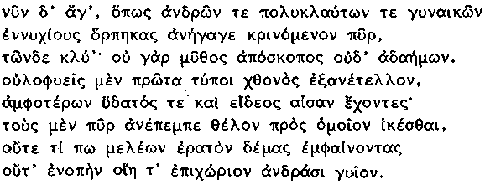

381 Ea, escucha como el fuego, al separarse, dio origen a los vastagos nocturnos de los hombres y de las mujeres lacrimosas, pues mi relato no es ni inoportuno ni indocumentado. Surgieron, en primer lugar, de la tierra formas completamente naturales partícipes a la vez del agua y del fuego; éste, deseoso de llegar a su afín, los iba empujando a ellos, que no mostraban forma alguna atrayente en sus miembros ni voz ni órgano alguno propio del hombre (Según Guthrie).

Es de suponer que a estas formas se les diera la denominación de "completamente naturales", porque (a diferencia de las creatu-ras de 376-9) eran seres completos (no simples fragmentos) y completos orgánicos (no colecciones adventicias de partes), aunque, en comparación con los animales del cuarto estadio de Aecio (375), tenían una figura larval. Son, sin duda, producto, en su mayor parte, de la acción del Amor, aunque su emerger de la tierra se deba al comportamiento del fuego no sometido todavía a los poderes de aquélla sobre la mezcla .

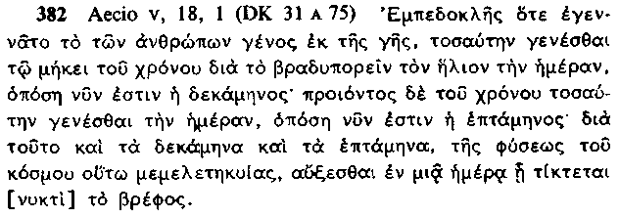

382 Empédocles afirma que cuando la raza de los hombres surgió de la tierra, el día tenía una duración equivalente a diez meses actuales, debido a la lentitud del movimiento del sol. Mas, cuando pasó el tiempo, el día duraba siete meses de hoy. Por esta razón las creaturas de diez y siete meses de gestación se desarrollan en un solo día —aquel en que la creatura nace— puesto que la naturaleza del cosmos se ha ocupado de que sea así.

Parece que la cita 382 se ocupa de las formas "completamente naturales", a no ser que Empédocles postulara una generación ulterior de gigantes nacidos de la tierra. Esta cita manifiesta que los tres primeros estadios de la evolución deben haber ocurrido en fases muy tempranas del período postcrítico.

LA BIOLOGÍA

La última parte de Sobre la Naturaleza estaba dedicada a discusiones detalladas (y, por tanto, influyentes con frecuencia) de muchas cuestiones de biología de nuestro mundo presente, incluso la reproducción de plantas y animales y la fisiología de la respiración y de la percepción. Sólo podemos incluir aquí fragmentos y testimonios de interés más general.

i) Principios de explicación.

383 Fr. 82, Aristóteles, Me-teor. 9, 387 b 4
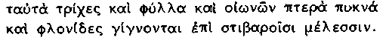

383 Una misma cosa son el pelo, las hojas, los espesos plumajes de las aves y las escamas que nacen sobre los pesados miembros.

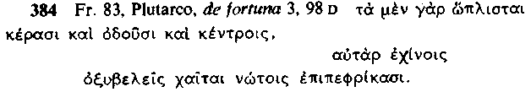

384 Pues algunos seres están provistos de cuernos, dientes y aguijones, "pero los erizos tienen cerdas punzantes en sus espaldas".

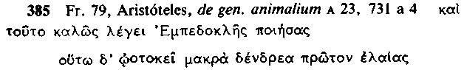

385 Y Empédocles lo dice hermosamente en su poema, cuando afirma: Así los grandes árboles producen huevos: primero glandes; porgue el huevo es un feto, y el animal se produce de una parte de él, mientras que el resto es alimento..

Aristóteles no sólo alabó sino que explotó de un modo sistemático los rasgos más llamativos de la biología de Empédocles, su percepción de funciones homologas en partes claramente disímiles de muy diferentes clases de seres vivos. La cita 382 es un ejemplo explícito; las citas 384-5 manifiestan cómo las usó Empédocles para fijar la atención por medio del impacto descriptivo, de modo que el lector viera el inesperado parentesco de toda la naturaleza.

Por lo demás, Aristóteles es un crítico acerbo del entramado explicativo de Empédocles:

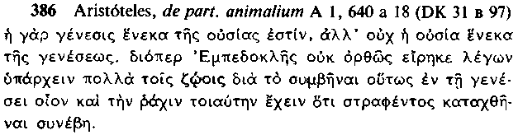

386 El nacimiento es por causa del ser y no el ser por causa del nacimiento. Por eso se equivocó Empédocles, cuando dijo que los animales tienen muchas cualidades naturales porque así les aconteció en su nacimiento, e. g. que su espina dorsal es así debido a que se rompió al doblarse

Aristóteles pone objeciones a la amplitud del uso del cambio por parte de Empédocles (su uso inexplicado: Phys. 196 a 19-24) para explicar los fenómenos biológicos regulares. Debemos alabarle, más bien, por haber sido el primer pensador que se dio cuenta de que la biología necesita del azar y de principios de organización para su explicación.

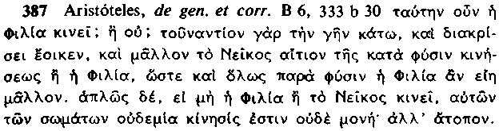

387 ¿Es, pues, el Amor la causa del movimiento natural? ¿O no? Pues —en contra de la idea de que es el Amor— el movimiento natural lleva la tierra hacia abajo y se parece a la separación y es más bien la Discordia su causa y no el Amor, de modo que, en general, el Amor sería más bien causa del movimiento contrario a la naturaleza. Y si ni el Amor ni la Discordia causan el movimiento, los cuerpos no poseen movimiento ni reposo alguno; pero esto es absurdo.

Es obscura, en efecto, la relación existente entre la actividad del Amor y de la Discordia y el movimiento "natural" de los elementos, como lo pone de manifiesto el siguiente fragmento:

388 Fr. 22, Simplicio, in Phys. 160, 26.
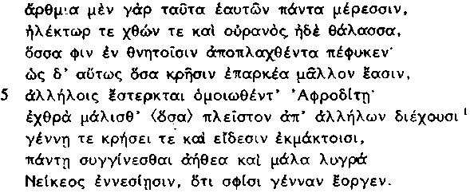

388 Pues todos éstos —el sol brillante, la tierra, el cielo y el mar—, junto con sus propias partes, son los que están diseminados en los seres mortales. De la misma manera, cuantos seres son más adecuados para la mezcla se aman mutuamente, una vez que Afrodita los ha hecho semejantes, mientras que son muy hostiles los que están más separados entre sí por el nacimiento, mezcla o formas modeladas, no acostumbradas a juntarse y renuentes a las sugerencias de la Discordia, porque les dio el nacimiento.

La afinidad natural del fuego con el fuego (e. g.) (versos 1-3) contrasta claramente (me/n... de/) con la asimilación de elementos diferentes entre sí que realiza el Amor (versos 4-5) y esta afinidad llega a su plena realización bajo el dominio de la Discordia (cf. 361). Su descripción, por otra parte, está hecha en términos tales que evoca irresistiblemente la actividad del Amor (cf. verso 1 juntamente con 349, 23; y NB 381, 6). Este hecho puede sugerir que toda atracción entre iguales o disímiles se debe al Amor, aunque la atracción de estos últimos será un ejercicio más completo y notorio de sus poderes. Es difícil no llegar a la conclusión de que las metáforas empedocleas del amor y de la discordia son su expresión más florida.

La analogía y la metáfora son, para bien o para mal, los procedimientos explicatorios más penetrantes de su armería. Podemos concluir esta sección con un símil memorable y extenso al estilo homérico .

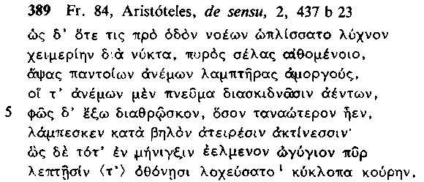
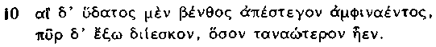

389 Así como, cuando alguien que planea un viaje en una noche invernal, prepara una lampara, ¡lama de ardiente fuego y para protegerla contra los vientos la ajusta a una pantalla de lino que dispersa las ráfagas de los vientos cuando soplan, pero la luz más tenue penetra y brilla a lo largo del umbral de la puerta con inextinguibles rayos, así también ella (sc. Afrodita) da a luz a la redonda pupila, fuego primigenio envuelto en membranas y delicados ropajes atravesados por mara villosos embudos, que contienen el agua profunda que fluye en su derredor, permite al fuego más sutil su paso hacia fuera.

ii) Percepción sensorial y pensamiento.

390 Platón, Menón 76 c (DK 31 a 92)

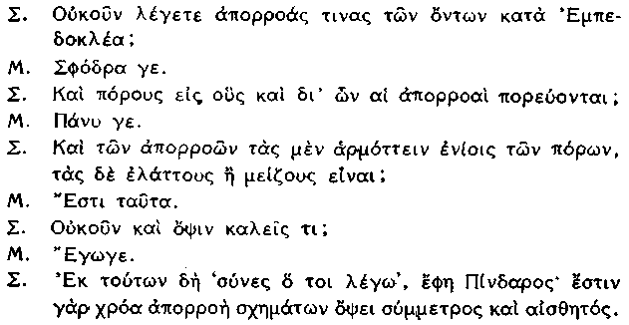
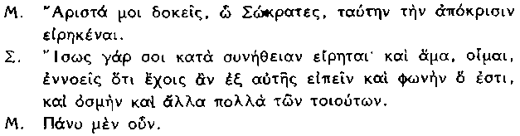

390 Sócrates. ¿Estás de acuerdo con Empédocles en que los seres exis emiten ciertos efluvios?
Menón. Sin duda.
Sóc. ¿ Y que tiene poros a cuyo través caminan los efluvios?
M. Sí.
Sóc. ¿Y que algunos efluvios se ajustan a algunos poros, mientras que son demasiado pequeños o demasiado grandes?
M. Así es.
Sóc. ¿ Y no es verdad que hay algo a lo que llamas vista?
M. Cierto.
Sóc. Según esto "comprende lo que te digo", como dice Píndaro: el col un efluvio de formas que se armoniza con la vista y es perceptible.
M. Me parece, Sócrates, que has dado una respuesta excelente.
Sóc. Tal vez sea la respuesta a la que estás acostumbrado; y a la vez, supongo, crees que, tomada como punto de referencia, podrías decir qué es la voz, el olfato y otras muchas cosas semejantes.
M. En verdad que sí.

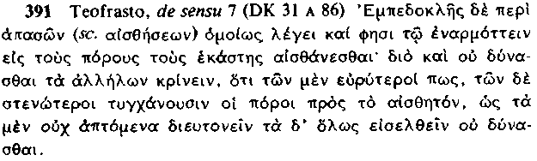

391 Empédocles sostiene la misma teoría respecto a todos los sentidos; afirma que la percepción surge, cuando alguna cosa encaja en los poros de alguno de los sentidos. Ningún sentido puede juzgar los objetos de otro, ya que los poros de algunos son demasiado anchos y los de otros demasiado estrechos para el objeto percibido, de manera que unos objetos pasan a su través sin tocar, mientras que otros no pueden, en modo alguno, entrar.

Teofrasto sigue con una descripción muy completa de las explicaciones de Empédocles respecto de cada uno de los sentidos, en especial los de la vista y el oído, y critica su teoría con una amplitud aún mayor. Otros textos ponen en claro que Empédocles utilizó la ingeniosa doctrina de los poros y de los efluvios para ofrecer las primeras explicaciones detalladas que dio un filósofo griego no sólo de la percepción, sino de otros muchos fenómenos también (cf. 545), incluso de la mezcla química (Aristóteles, de gen. et corr. 324 b 26-35, DK 31 a 87; ejemplos en frs. 91-2) y del magnetismo (Alejandro, Quaest. ii, 23; DK 31 a 89). Teofrasto le acusa, consecuentemente, de que no dispone de medios para distinguir entre mezcla, percepción y crecimiento (de sensu 12, DK 31 a 86). Es evidente que Empédocles supuso que sólo los seres semejantes (o asimilados por el Amor) podían tener poros y efluvios simétricos, puesto que postula fuego en el ojo para la percepción de los colores lumínicos, un timbre resonante en el oído para explicar la audición y aliento en la nariz para el olfato (de sensu 7 y 9: para el principio general cf. 388, 1-5).

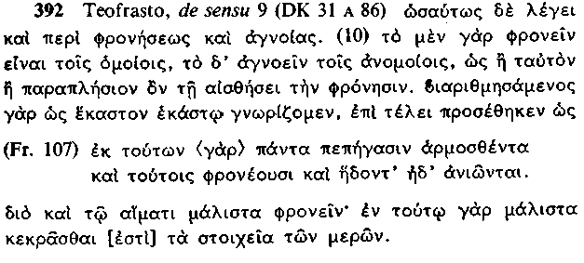

392 La misma teoría sustenta sobre la sabiduría y la ignorancia. La sabiduría, que se identifica o es muy afín a la percepción, surge a través de las cosas iguales y la ignorancia a través de las desiguales. Porque, después de haber enumerado cómo conocemos cada cosa por su equivalente, añadió al final: «Y todas las cosas fueron compuestas convenientemente de estos (elementos) y por su medio piensan, gozan y sufren*. Y ésta es, sobre todo, la razón por la que piensan con la sangre; ya que en ella más que en las demás partes están mezclados los elementos.

393 Fr. 109, Aristóteles, Met. Β 4, 1000 b 6
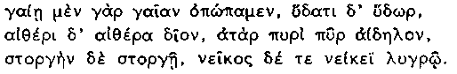

393 Pues con la tierra vemos la tierra, con el agua el agua, con el aire el aire brillante y con el fuego el fuego destructor; con el Amor vemos al Amor y a la Discordia con la funesta Discordia.

394 Fr. 105, Porfirio, ap. Stobaeum, Anth. i 49, 53
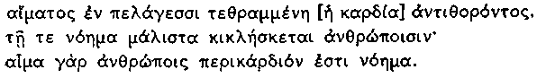

394 ...(El corazón) que vive en el piélago de la sangre latidora, donde está especialmente lo que los hombres llaman pensamiento; pues la sangre que circunda el corazón de los hombres es su pensamiento.

La cita 393 da la enumeración de la que se habla en 392; y la 394 (junto con la 373) debe ser el testimonio de Teofrasto para su expresión final. Se ha entendido, a veces, que los textos implican que los elementos perciben literalmente y que la sangre por ellos constituida literalmente piensa. Es preferible enfatizar el "nosotros" de 393 y el "ellos" de 392, prestando atención a los dativos "con la tierra", etc., y entender que Empédocles sostenía que nosotros podemos pensar en virtud de nuestra posesión de una sustancia en la que los elementos están mezclados en proporciones iguales (cf. Plutarco de exil. 607 d). No cabe duda de que considera a la mezcla tan importante, porque sólo entonces, según su opinión, podemos obtener un juicio imparcial sobre aquello a lo que el mundo se parece. Un fragmento posterior señala que un juicio semejante se deduce mejor de lo que está presente a nuestros sentidos (cf. 343):

395 Fr. 106, Aristóteles, de anima Γ 3, 427 a 21

395 La inteligencia de los hombres se acrecienta en la medida en que afrontan lo presente.

Es posible que Empédocles haya concluido Sobre la Naturaleza con una descripción de la "mente sagrada" de un dios que tiene alguna de las propiedades físicas de la Esfera, aunque su existencia es aparentemente contemporánea del cosmos.

396 Fr. 133, Clemente, Strom. v, 81, 2
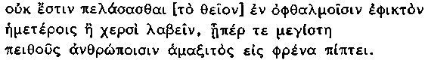

396 Es imposible acercarnos lo divino con la fuerza de nuestros ojos o asirlo con las manos, aunque es ésta la principal vía de persuasión que penetra la mente de los hombres.

397 Fr. 134, Amonio, de interpretatione 249, 6 Busse
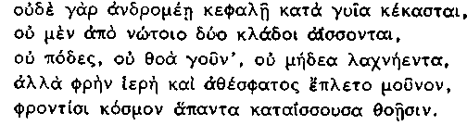

397 No está provista de (o no se jacta de tener) cabeza humana en su cuerpo, ni brotan de su tronco dos manos ni pies, ni rápidas rodillas, ni órganos de generación, sino que fue sólo una sagrada e inefable mente que flecha al mundo entero con sus rápidos pensamientos.

Así como el cuerpo de dios exhibe una perfección de la que carecen nuestros cuerpos, en la misma medida el poder de su mente trasciende la limitación de nuestras mentes.

epílogo

398 Fr. 110, Hipólito, Ref. vii, 29, 25
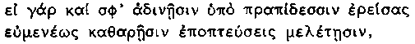
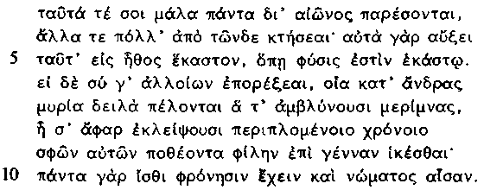

398 Si, apoyado en tu inteligencia poderosa, las contemplas benévolamente con puras ejercitaciones, estarán todas contigo durante toda tu vida y de ellas obtendrás muchas otras cosas, pues las harán crecer a cada una según su disposición, de acuerdo con su propia naturaleza. Pero si, en cambio, buscas cosas de tipo diferente, como son las innumerables cosas existentes entre los hombres, embotadoras de la mente, entonces, al correr del tiempo, te abandonarán sin duda, ansiosas por alcanzar su propio origen tan querido; pues sábete que poseen inteligencia y participan de reflexión.

El poema concluye con una incitación y una advertencia, en igual proporción, a Pausanias. Es de suponer que se le incite a contemplar la instrucción que se le ha dado y las enseñanzas de Empédocles son cosas que, por ser inteligentes, tendrán la sensatez de abandonar a Pausanias y encontrar una compañía más adecuada, si se entrega a ocupaciones hostiles a la filosofía.

LAS PURIFICACIONES

399 Fr. 112, Diógenes Laercio viii, 62 (versos 1-10) y Clemente, Strom. vi, 30 (versos 9-11)

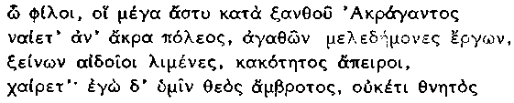
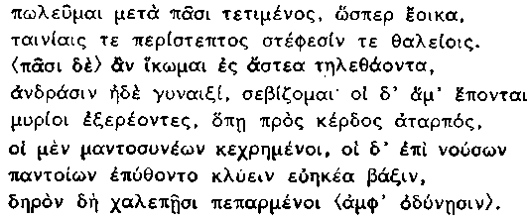

399 Oh amigos, que vivís en la gran ciudad de la dorada Acragas, en las alturas de la ciudadela, ciudadanos de buenas acciones, salve. Como un dios inmortal, no ya mortal, camino honrado como merezco por todos vosotros, ceñida mi cabeza de bandeletas y coronas floridas. Cuando entro en las prósperas ciudades, todos, hombres y mujeres a quienes me acerco, me tributan honores divinos; me siguen en número incontable, preguntándome por la vía del provecho; unos buscan los vaticinios y otros, afligidos desde mucho tiempo por atroces dolores, desean oír la palabra que cura toda clase de enfermedades.

El primer verso de las Purificaciones afirma que es un poema dirigido, contrariamente al Sobre la Naturaleza, a un extenso grupo de personas (probablemente una hetería pitagórica), o al público en general. Es evidente que Empédocles no escribe desde su patria. Diels y Wilamowitz se lo imaginan, sin duda, en el exilio (cf. Dióg. L. viii, 52 y 57; DK 31 a 1) como un recién converso de la sobria filosofía materialista de Sobre la Naturaleza a la intoxicación espiritual del Pitagorismo o religión mistérica. Pero se ha demostrado que las razones para esta especulación biográfica son inconsistentes, aunque hay un consenso general en que las Purificaciones son el último poema. Contiene numerosas referencias a temas y conceptos (e. g. el Amor, la Discordia, los cuatro elementos, el juramento) que asumen en el poema una función clave y que sólo se explica en su totalidad dentro del entramado teorético de Sobre la Naturaleza.

Su pretensión a una pertenencia divina (v. 3) evoca la autorreve-lación de Hermes a Príamo en el último libro de la Ilíada (xxiv, 460); cf. también las palabras proclamatorias de Deméter, Himno Dem. 120). Se asemeja también a la salutación con la que se recibía al muerto iniciado en los cultos mistéricos (al parecer por Perséfo-ne), tal como aparece en las "láminas áureas" de Turio (fechadas dentro del siglo iv o más tarde):

400 Inscriptiones Graecae² xiv, 641, 1 (verso 10), DK 1 β 18 (= Al Zuntz)

400 Feliz y bendito, serás un dios en vez de un mortal.

En el cuerpo central del poema enseñaba Empédocles que, al igual que otros espíritus divinos (daimones), él había sido condenado a la mortalidad, pero que la divinidad era de nuevo asequible después de un ciclo de encarnaciones. Añadía una explicación de los pecados por los que él y los iniciados perdían el estado de gracia, así como de las prácticas rituales necesarias para una religión pura.

EL CICLO DE LA ENCARNACIÓN

i) El decreto.

401 Fr. 115, Hipólito, Ref. vii, 29, 14 (11, 1-2, 4-14) y Plutarco, de exilio 17, 607 c (vv. 1, 3, 5, 6, 13)

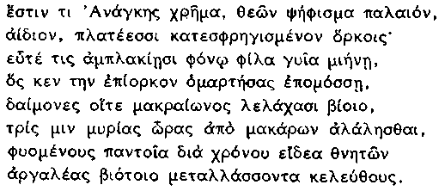
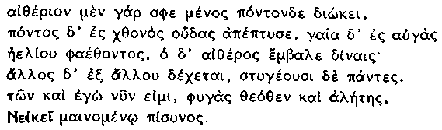

401 Hay un oráculo de la Necesidad, antiguo decreto de los dioses, eterno, sellado con amplios juramentos: siempre que alguno de los démo-nes cuyo lote es una vida de larga duración, ha manchado inicuamente sus queridos miembros con derramamiento de sangre, anda errante, desterrado de los bienaventurados por tres veces diez mil estaciones, naciendo durante dicho tiempo en toda clase de especies de seres mortales y cambiando un penoso sendero de vida por otro. La fuerza del aire [lit. éter] le persigue hasta el mar, que lo escupe de nuevo hacia tierra firme; ésta lo lanza dentro de los rayos del sol abrasador y él a su vez en los torbellinos del éter. Ka pasando de unos a otros y todos le odian. Yo soy ahora uno de ellos, desterrado de los dioses y errabundo, yo que puse mi confianza en la furiosa Discordia.

Describe la ley que ordena una serie de encarnaciones como consecuencia del pecado en términos casi idénticos a los que emplea cuando especifica la ley que gobierna la disrupción de la Esfera por obra de la Discordia; asocia explícitamente el pecado con la "confianza en la furiosa Discordia"; y el tránsito cíclico de los daimones a través de los elementos evoca la sucesiva dominación de diferentes elementos que, en Sobre la Naturaleza, siguen a la fragmentación de la Esfera. La cita 401 está modelada también a su vez sobre algunos versos de la Teogonía (775-806), que nos cuenta el destino de un dios enzarzado en pendencias y disputas y que termina por abjurar para interrumpir su estado: "el dios desterrado que describe Hesíodo es —Hombre" (Zuntz, Persephone, 267). Em-pédocles continuó elaborando, al parecer, su versión de la caída de los daimones en términos decididamente míticos, procedentes de Homero y de Hesíodo (en especial tal vez el descenso al inframun-do de la Odisea).

ii) La penalidad de la encarnación.

402 Fr. 118, Clemente, Strom. iii, 14, 2 (verso 1) y fr. 121, Hierocles, Ad carmina áurea 24 (11, 2 y 3)
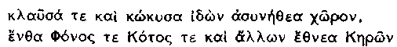

402 Lloré y gemí cuando vi el lugar desacostumbrado, donde el Asesinato, el Odio y otras clases de Keres ... ellos (sc. los daimones) vagan en la obscuridad por las praderas de Ate.

403 Fr. 124, Clemente, Strom. iii, 14, 2
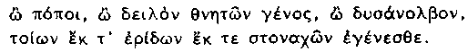

403 ¡Ah, desgraciada y pobre raza de los mortales, de qué discordias y lamentos nacisteis!

404 Fr. 119, Clemente, Strom. iv, 13, 1

404 De qué gran honor y de qué altura de felicidad...

405 Fr. 120, Porfirio, de antro nymph. 8

405 Llegamos bajo esta cueva cubierta...

406 Fr. 122, Plutarco, de tranqu. an. 15, 474 β
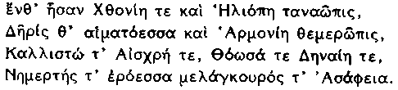

406 Allí estaba Ctonia y la longevidente Heliope, la sangrienta Disputa y la Harmonía de amable rostro, la Hermosura y la Fealdad, la Rapidez y la Lentitud, la amable Verdad y la ciega Obscuridad.

407 Fr. 126, Estobeo, Anth. i, 49, 60

407 ...vestido (sc. el daimon) con una túnica ajena de carne.

Estos fragmentos inconexos constituyen la mayor parte de los trozos subsistentes de un pasaje en que parece que Empédocles cuenta, en primer lugar, su descenso a un lugar de penalidades en donde estaban reunidos otros daimones caídos y su conducción, posteriormente, a una caverna en la que los daimones vestían carne ajena y estaban sometidos a las fuerzas opuestas que rigen la existencia mortal. ¿Está colocada esta escena, en su totalidad, en el inframun-do? ¿O utiliza Empédocles un lenguaje metafórico para aludir a la naturaleza de la vida mortal sobre la tierra? Los estudiosos han supuesto extrañamente que estas dos posibilidades se excluyen entre sí. Es probable que empédocles se sirviera de un mito escatológico (del que hemos visto testimonios en el Pitagorismo) tanto para en-fatizar su convicción de la condición ajena y miserable de la existencia mortal como para dar a entender, con la mayor viveza posible, la idea de que la vida se enraiza en algo más que en las meras dimensiones humanas de espacio y tiempo.

iii) La esperanza de liberación.

408 Fr. 127, Eliano, Nat. anim. xii 7
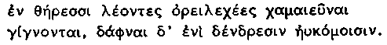

408 Nacen de entre las fieras, bajo forma de leones que acechan en sus montaraces guaridas y de los árboles de hermoso follaje en figura de laureles.

409 Frs. 146 y 147, Clemente, Sírom. iv 150 y ν 122, 3
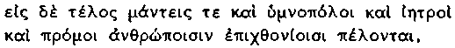
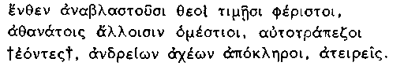

409 Y al final llegan a ser adivinos, cantores de himnos, médicos y príncipes entre los hombres de la tierra; de aquí surgen como dioses col modos de honores, partícipes de la tierra y de la mesa con los demás dioses inmortales, carentes de las pesadumbres y de las fatigas humanas.

Es probable que estos versos procedan de un pasaje en el que Empédocles explicaba la manera en que un daimon podía, en cada vida sucesiva, ascender a reinos más altos de la creación (plantas, bestias, hombres), padecer la mejor forma de encarnación posible en cada uno de ellos y reconquistar su estado original de dios. Se ha supuesto, con frecuencia y de modo plausible, que Empédocles creía que todas las advocaciones apolíneas especificadas en 409 se reunían en su propia persona. En la descripción de formas de la vida y de los dioses encontramos resonancias de la fraseología que emplea, en Sobre la Naturaleza, para especificar "las incontables clases de cosas mortales" (cf. e. g. 355-6); también su referencia al festín divino evoca una vez más el retorno a los banquetes de los dioses que Hesíodo promete al dios desterrado después de sus nueve años de exilio (Teog. 801-4). Es probable también que haya utilizado como fuente la escatología de la religión mistérica de los Pitagóricos, como va a demostrar la comparación con un famoso fragmento de Píndaro (cf. pág. 342 supra):

410 Píndaro Fr. 133, Snell, Platón, Menón 81 β
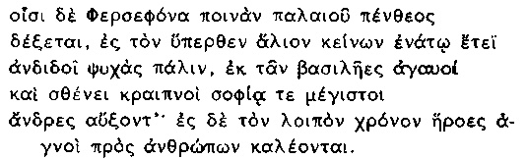

410 En el noveno año devuelve Perséfone al sol de los dioses las almas de aquellos de quienes recibe satisfacción por su antiguo duelo. De ellos surgen nobles reyes, hombres rápidos por su fuerza, y los más grandes en sabiduría; y por el resto del tiempo son llamados héroes y sagrados por los hombres.

EL SACRIFICIO

i) El estado primigenio.

411 Fr. 128, Porfirio, de abstinentia II, 21
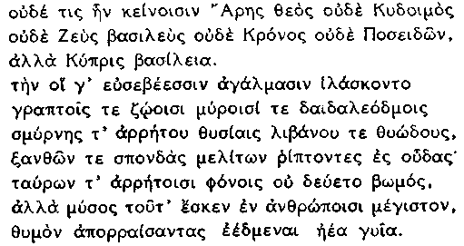

411 Ni tenían un dios Ares, ni grito de guerra, ni Zeus era su rey ni Krono ni Posidón, sino Cipris (i. e. Afrodita) era su reina. Los hombres la propiciaban con imágenes piadosas, con pinturas de seres vivos, con perfumes de variada fragancia, con sacrificios de mirra pura y de oloroso incienso, derramando sobre el suelo libaciones de dorada miel. No humedecían su altar abominables matanzas de toros, sino que se consideraba como la mas grande odiosidad entre los hombres el arrancar violentamente la vida de sus miembros y comerlos.

412 Fr. 130, Escolio, in Nic. Thes. 453

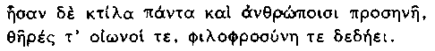

412 Todos los seres eran dóciles y acogedores para con los hombres, las fieras y las aves y resplandecía su disposición amistosa.

Teofrasto nos dice (ap. Porph., de abstinentia ii, 21) que la cita 411 entraba en el apartado de la explicación empedoclea de "sacrificios y teogonía". Estos versos nos muestran ciertamente que el poeta utiliza de nuevo el mito, aunque, en esta ocasión, se sirve del retrato de la Edad de Oro de los Trabajos y los Días (109ss.) de Hesíodo, más que de su Teogonía. Empédocles corrige la teología tradicional mediante la afirmación de que fue el Amor (no Krono) el supremo dios originario; una vez más nos acordamos de Sobre la Naturaleza, del período de la Esfera en este caso, cuando el Amor ejerce un dominio completo sobre las raíces.

ii) Derramamiento de sangre y canibalismo,

413 Fr. 135, Aristóteles, Retórica A 13, 1373 b 6
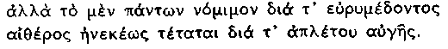

413 Mas la ley para todos se extiende indefinidamente a través del aire de vastos dominios y la luz inmensa (del sol).

414 Fr. 136, Sexto, adv. math. ix, 129
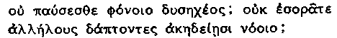

414 ¿No cesaréis con la horrible matanza? ¿Es que no veis que os estáis devorando mutuamente en vuestra insensata locura?

415 Fr. 137, Sexto, adv. math. ix, 129
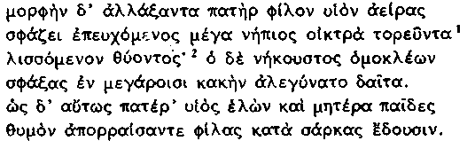

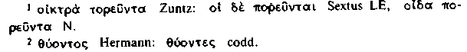

415 El padre, pobre necio, tras levantar en alto a su propio hijo, mudado deforma, lo degüella en actitud orante, mientras éste grita lastimosamente y suplica al sacrificador; pero él, sordo a sus gritos, lo degüella y prepara en sus mansiones un macabro festín. De igual guisa el hijo coge con violencia a su padre y los niños a sus madres y, después de quitarles violentamente la vida, se comen la carne de sus seres queridos.

416 Fr. 139, Porfirio, de abstinentia ii, 31
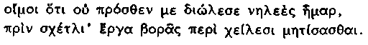

416 ¡Ay de mí, por qué no me mató el día sin compasión, antes de que maquinara la funesta acción de comer con mis labios!

417 Fr. 117, Diógenes Laercio viii, 77
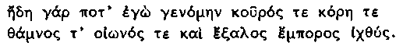

417 Porque yo fui ya, en otro tiempo, un joven y una joven, un arbusto y un pájaro y un pez viajero y saltador.

La cita 411 ya manifestó con claridad que los sacrificios sangrientos y el comer carne eran los pecados primigenios (cf. 401, 3-4). Aristóteles explica (ad. loc.) que la "ley de la naturaleza", proclamada en 413, proscribía, en términos definitivos, la matanza de seres vivos. Las citas 414-15 pretenden enfatizar el horror del derramamiento de sangre y del canibalismo mediante la insistencia en la consecuencia de la teoría de la reencarnación que Jenófanes había destacado ya con un espíritu jocoso (260 supra): si matas lo que tomas por un mudo animal, es posible que estés de hecho asesinando una encarnación de tu hijo o de tu padre. En las citas 416-17, se lamenta Empédocles, con el acento personal apremiante, tan característico de las Purificaciones, de su propia caída del estado de gracia y nos cuenta grotescamente la historia de su propia encarnación.

iii) El sacrificio puro.

418 Fr. 140, Plutarco, Quaest. conv. iii, 1, 646D

418 ...abstenerse por completo de las hojas de laurel.

419 Fr. 141, Aulo Gelio iv, 11, 9

419 Desgraciados, desgraciadísimos, apartad vuestras manos de las habas.

Es probable que Empédocles concluyera las Purificaciones (razón de su antiguo título) con instrucciones sobre el ritual propiamente tal. Son pocos los fragmentos que subsisten (cf., sin embargo, 411). No cabe duda de que la base lógica de 418 hay que buscarla en 408. La cita 419, un estribillo generalizado atribuido a varios autores, nos proporciona, al menos, una memorable expresión de la conocida aversión pitagórica hacia las habas, aunque conduce a Empédocles a una frustrante desviación de su calidad de poeta y de filósofo (cf. supra, pp. 333-34).

LA RELACIÓN ENTRE LOS DOS POEMAS

Empédocles no intenta justificar la doctrina de las Purificaciones en términos de las teorías de Sobre la Naturaleza. No obstante, indica, con toda claridad, que los poderes y las pautas del cambio que gobiernan el destino humano son los mismos que los que prevalecen en el cosmos en general. Resulta tentador, aunque arriesgado, conexionar la doctrina de los dos poemas más estrechamente que lo que el mismo Empédocles hizo.

Si considera al hombre un dios caído (o un espíritu divino), se debe, sin duda, a que encuentra una afinidad entre él y el dios de Sobre la Naturaleza, la Esfera, que trasciende la diferencia entre ellos. La afinidad radica, sin duda, en su compartida capacidad de pensar. En ello ve Empédocles la perfección, como lo sugiere su asociación de la "mente sacra" con la divinidad (3%) y su noción de que la sangre, materia con la que pensamos (394), es casi una mezcla igual de los cuatro elementos (373), los cuales están perfectamente mezclados, como es natural, en la Esfera. Tal vez el dios que hay en cada uno de nosotros sea, en la actualidad, un fragmento de la Esfera: sometido, por lo general, a la contienda entre los elementos, se unirá un día con todos sus otros fragmentos y con todos los demás seres para constituir un perfecto pensador. Esta conjetura apunta una explicación de porqué no habla Empé-docles del alma (psujé) en las Purificaciones, a pesar de que su creencia en la reencarnación es una versión obvia de la doctrina pitagórica de la metempsícosis. Su propio concepto de que el hombres es un dios exiliado mejora la doctrina pitagórica, al identificar la cuestión del ciclo del destino humano de tal manera que alude (si es que no es más que alusión) a su lugar dentro del esquema cósmico.

Se ha pensado con frecuencia que las Purificaciones entran en conflicto con Sobre la Naturaleza, a propósito precisamente de la cuestión de la naturaleza del alma. Se ha supuesto que Sobre la Naturaleza propone una versión exclusivamente materialista de las funciones psicológicas, mientras que se ha interpretado que las Purificaciones sostienen o implican que el alma (o el daimon) puede, y algún día lo hará, gozar de una existencia incorpórea, tal como le aconteció antes de su caída. Nosotros hemos procurado argumentos en contra de estas dos teorías. El daimon está siempre encarnado: se le condena a un cuerpo de carne humano, inadecuado e innatural; ansia el cuerpo perfecto de la Esfera. La psicología de Sobre la Naturaleza no es simplemente reductiva, aunque no esclarece qué es el "Yo" que piensa y percibe con los elementos.

Queda igualmente obscuro el saber en qué consiste la continua identidad de un daimon, cuando es arrojado de elemento a elemento y transformado de planta en bestia y de bestia en hombre. Es clara, en cambio, la sólida convicción empedoclea de que hay un "Yo" que sobrevive a tales cambios y su perspectiva sobre la vida, la muerte y cualquier otra cosa nunca puede quedar enteramente subsumida dentro de una perspectiva cósmica, bien sea la de la Esfera divina, bien la del filósofo que elabora una metafísica del cosmos. Empédocles expresa un agudo sentido de culpa personal en todo lo que dice acerca del derramamiento de sangre: muy importante en lo tocante a su propia caída del estado de gracia, que claramente no siente como un epidosio inevitable en la destrucción cósmica forjada por la fuerza impersonal de la Discordia. "Yo" es ineliminable.

CAPÍTULO XI - FILOLAO DE CROTONA Y EL PITAGORISMO DEL SIGLO V

INTRODUCCIÓN

Después de haber sometido a estudio el número relativamente copioso de fragmentos subsistentes de figuras intelectuales tan señeras como Parménides, Zenón y Empédocles, resulta frustrante tener que retornar, una vez más, a una documentación de carácter doxo-gráfico, en su mayor parte, para considerar la doctrina del pitagorismo del siglo v, cuyas características generales hemos descrito anteriormente (págs. 333-45). Subsisten, por fortuna, algunos fragmentos auténticos del principal filósofo pitagórico de la parte final del siglo v, Filolao. Comenzaremos nuestra consideración de la doctrina Pitagórica con el examen de sus planteamientos más importantes, para discutir, a continuación, su relación con la filosofía que Aristóteles atribuye a los "así llamados Pitagóricos" —y que constituyen el objetivo central de este capítulo.

FILOLAO DE CROTONA

i) Fecha y vida.

420 Platón, Fedón 61 d DK 44 β 15
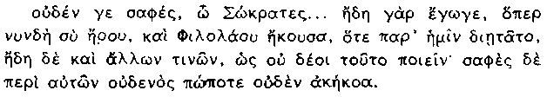

420 Permíteme que te pregunte, Cebes, ¿no habéis oído tú y Simias, asociados a Filolao, hablar sobre este tema (sc. la injusticia del suicidio)? No con claridad, Sócrates... he oído, es verdad, antes de ahora, de labios de Filolao, cuando vivió entre nosotros (sc. en Tebas) y de boca de otros también que no se debe cometer; pero nunca oí nada claro de boca de nadie sobre este tema.

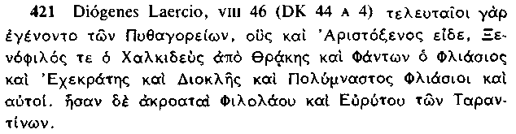

421 Pues los últimos pitagóricos, a quienes vio también Aristoxeno, fueron Jenófilo de la Calcidia irada y Fantón, Equécrates, Diocles y Polimnasto, todos de Fliunte. Eran discípulos de los íarentinos Filolao y Eurito *.

* Es posible que Aristoxeno tenga razón, cuando afirma de Filolao que era de Tárento; aunque el historiador médico Menón, discípulo de Aristóteles, dice que era de Crotona (446) y con él coincide Diógenes Laercio en 423. Tal vez naciera en Crotona y ejerciera su actividad filosófica y pasara la mayor parte de su vida adulta en Tárento (cf. 268).

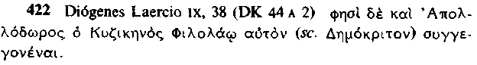

422 Apolodoro de Cícico dice también que Demócrito fue contemporáneo de Filolao **.
** Un filósofo (para distinguirlo del cronógrafo), de finales del siglo iv a. C., tal vez (cf. Ciérneme, Strom. ii, 130 (DK 68 β 4) y Burkert, Lore, 229 n. 51).

La cita 420 indica que Filolao vivió en Tebas y enseñó allí no mucho antes de la muerte de Sócrates, acaecida en 399 a. C. Equé-crates, al igual que Simias y Cebes, figura entre los dramatis perso-nae del Fedón, y también la cita 421 confirma ampliamente las indicaciones cronológicas de 420, además de sugerir que Filolao era una figura rectora de una comunidad con resonancias pitagóricas en Fliunte, cerca de Corinto. La cita 422 es un testimonio menos fidedigno, sumamente breve y procedente de una fuente obscura. De las citas 420-2 y 542 infra (que afirma que Demócrito nació hacia 460-57 a. C.) podemos inferir que Filolao fue aproximadamente contemporáneo de Sócrates (nacido en 470 a. C.)· No existe ningún otro testimonio fidedigno acerca de la vida de Filolao.

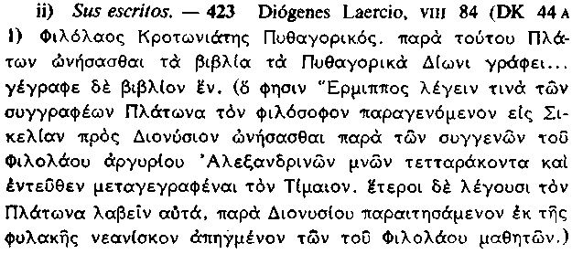

423 Filolao de Cretona, un pitagórico. Platón aconseja, en una carta, a Dión que le compre los libros pitagóricos... Escribió un libro. (Hermipo dice que, según un escritor, el filósofo Platón fue a Sicilia a la corte de Dionisio y que compró el libro a los parientes de Filolao por el precio de 40 minas alejandrinas y que de él copió el Timeo. Otros afirman que los obtuvo tras haber conseguido de Dionisio la liberación de la cárcel de un joven que había sido uno de los discípulos de Filolao).

Es evidente que la historia de Hermipo pretendía (como otras muchas anécdotas sobre Platón) denigrar su reputación, mediante la puesta en duda, en este caso, de su originalidad. Su fuente es, tal vez, un escritor del siglo iv a. C. (él mismo, como discípulo de Calimaco, pertenece al siglo siguiente). Es posible que la carta referente a "tratados pitagóricos" que se menciona en la variante de la historia haya existido realmente como una falsificación urdida para defender la autenticidad de documentos falseados posteriormente, acaso los tres libros atribuidos al propio Pitágoras (cf. Dióg. L. viii, 6, DK 14, 19, Jámblico, V. P. 199, DK 14, 17 y Burkert, Lore, 223-5). En cualquier caso, la cita 423 demuestra de qué manera el nombre de Filolao se asoció tempranamente con cierta forma escrita de enseñanza pitagórica; y la información de Menón en lo tocante a sus teorías biológicas confirma la existencia de un libro escrito por Filolao (cf. 445 infra).

Subsiste en autores tardíos un número de fragmentos que pretenden ser fragmentos de obras de Filolao. Mucho se ha discutido su autenticidad, pero Burkert ha convencido a la mayor parte de los tratadistas posteriores del carácter genuino de los principales textos metafísicos y cosmológicos (cap. ra). Burkert defendió también las tesis de que a) el libro de Filolao era la fuente principal de la versión aristotélica del Pitagorismo en 430 y en otros textos y que b) Filolao alumbró verdaderamente "la filosofía del Límite e Ilimitado y su harmonía a través del número" en su forma abstracta, en un esfuerzo "por formular de nuevo, con la ayuda de la φυσιολογία del siglo v, una visión del mundo que, de algún modo, le vino de Pitágoras" (Lore, 298). Estas tesis ulteriores no han recibido una aceptación general (cf. e. g. J. A. Philip, Pytha-goras and Early Pythagoreanism (Toronto, 1966), 32-3, 121-2; C. J. de Vogel, Philosophia i (Assen, 1970), 33-4, 84-5; J. Barnes, The Presocratic Philosophers ii, 88, 92-3). Nuestro veredicto será más concorde con Burkert.

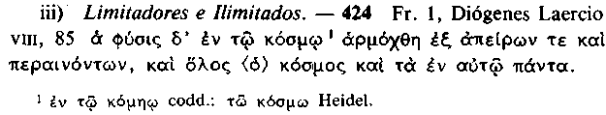

424 La naturaleza en el mundo advino harmónica a partir de ilimitados y limitantes, tanto el universo todo como lo que contiene.

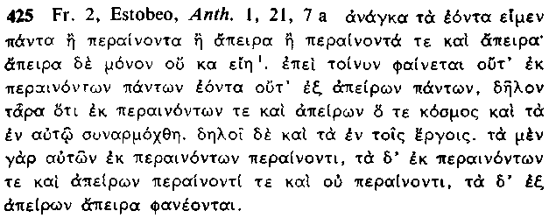

nota al texto griego:
¹ Parece que ha habido alguna omisión en esta parte del texto, dado que se espera una argumentación en pro de la pretensión que acaba de manifestar y, a continuación, una discusión de limitadores. Es muy probable que la cita 426 corresponda a esta parte.

425 Es necesario que los entes sean todos limitantes o ilimitados o limitantes e ilimitados a la vez. Mas, no podrían ser sólo ilimitados... *. Puesto que es claro, por tanto, que no reciben su existencia de los seres que son todos limitantes ni de los que son todos ilimitados, es evidente que tanto el universo como los entes que contiene advinieron harmónicos a partir de limitantes e ilimitados a la vez. Lo demuestran así también los entes actuales. Pues, los procedentes de limitantes limitan; los procedentes conjuntamente de limitantes e ilimitados limitan y no limitan a la vez; y los que proceden de ilimitados son, sin duda, ilimitados.

* Cf. la nota al texto griego.

426 Pues no habrá nada que pueda conocer, en principio, si todos los entes son ilimitados.

La cita 424, que, según Diógenes, era el comienzo del libro de Filolao, introduce los conceptos principales y la tesis principal de su sistema. El laborioso razonamiento de 425 es obscuro . Se divide, de un modo interesante, en a) una sección a priori seguida de b) lo que pretende ser una llamada a la experiencia. A partir de b) resulta claro que la conclusión que pretende es que debe haber limitantes e limitados y compuestos de ambos. Es posible, en consecuencia, entender que el argumento de a) pretende que, al no ser todos los entes ni limitantes ni todos ilimitados, deben existir algunos entes (i. e. el cosmos y su contenido) compuestos de ambos; y que defienden, indirectamente, la tesis de 424 (sólo indirectamente, puesto que el "i. e." de nuestra paráfrasis continúa, por completo, sin apoyo). Es un llamativo non sequitur en su estado actual y el texto está, sin duda, incompleto.

Ni aquí ni en ninguna otra parte explica Filolao las razones por las que limitante e ilimitado deben ser los conceptos básicos necesarios para el análisis filosófico. No acierta a manifestar incluso en qué consisten los limitantes e ilimitados y desvigoriza, por tanto, el argumento de b). Barnes (The Presocratic Philosophers ii, 85-7) cree que los limitantes son figuras (preminenteniente, figuras geométricas) y los ilimitados, materias (e. g. cobre, estaño, aceite, vinagre) y que Filolao vislumbra la distinción aristotélica entre forma y materia. Es más probable que suponga que la mayor parte de sus lectores tienen conocimiento de la doctrina pitagórica de los números (obsérvese la inesperada expresión "limita y no limita"). Limitantes serán, pues, números impares, ilimitados pares y sus productos ("entes procedentes de limitantes", etc.) las clases de figuras a las que se refiere en 437. Esta hipótesis recibe su apoyatura de la existencia de dos fragmentos explícitamente relacionados con los números, que Estobeo cita inmediatamente después de 425.

iv) El número.

427 Fr. 4, Estobeo, Anth. 1, 21, 7 b

427 Todos los entes conocidos tienen, en verdad, número; pues sin él nada se puede pensar o conocer.

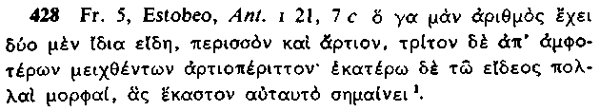

nota al texto griego:
¹ La cita 428 está muy próxima en su léxico y doctrina a Aristóteles, Met. A 5, 986a 17 (430 ad fin.; compárese Alejandro, in Met. 40, 12 (Aristóteles fr. 203) con 427.

428 El número tiene dos formas especiales, impar y par, y una tercera, derivada de la combinación de ambos, par-impar. Cada forma tiene muchas manifestaciones, que cada ser individual revela en su propia naturaleza.

La cita 427 manifiesta que si limitantes e ilimitados son los conceptos fundamentales de Filolao, los números desempeñan también un papel central en su pensamiento. Es probable que quiera decir que si los entes no son contables no podemos pensarlos ni conocerlos. Sus palabras recuerdan, tal vez, a Parménides (e. g. 291), pero no deberíamos interpretarlas como un intento deliberado por afirmar (y mucho menos argüir) en contra de los eleáticos que la condición necesaria para el conocimiento y el pensamiento que la razón establece es el pluralismo y no el monismo. Pretenden, más bien, apoyar una antigua idea pitagórica con nuevos fundamentos epistemológicos.

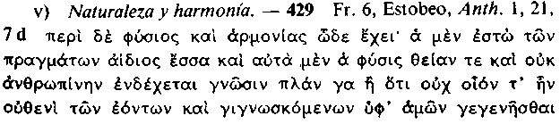
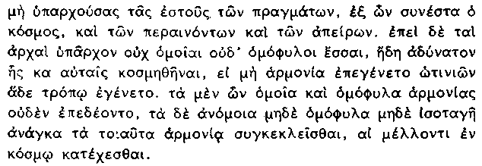

429 Respecto a la naturaleza y la harmonía esta es la posición. El ser de los objetos, por ser eterno, y ¡a naturaleza misma admiten el conocimiento divino, pero no el humano —salvo que no fuera posible que cualquier ser existente y que conoce mos haya llegado al ser sin la existencia de los seres de los que se compone el universo, los limitadores y los ilimitados. Y, puesto que los principios no fueron semejantes ni de la misma clase, sería imposible que se ordenaran en un universo sin que harmonía hubiera sobrevenido —fuere como fuere su llegada al ser—. Los seres semejantes y de la misma clase no necesitan de harmonía, pero preciso es que la harmonía haya juntado a los desemejantes, de clase diferente y de orden desigual, si es que deben mantenerse en un universo ordenado.

La cita 429 es el más interesante de todos los fragmentos de Filolao. Sus reflexiones escépticas respecto al conocimiento humano sigue la tradición representada por Jenófanes (186), Heráclito (205) y Alcmeón (439). Es, en cambio, completamente original su razonamiento sutil de que lo que podemos conocer sobre el ser real de las cosas (a las que —siguiendo a los eleáticos— Filolao supone sempiternas) es sólo lo siguiente (pero sí, por lo menos, esto): debe ser capaz de procurar las condiciones necesarias para la existencia de los seres temporales con los que tenemos relación. Es evidente que Filolao supone que, con este supuesto, estamos autorizados a inferir la existencia de limitadores e ilimitados en calidad de principios últimos de las cosas. Infiere después, mediante un posterior argumento a priorí, que si un ser (o más particularmente, el universo) es juntado a partir de limitantes e ilimitados, deben éstos haber estado sometidos a un proceso de harmonía o mutuo ajuste.

vi) Conclusión.

Filolao procura a la doctrina Pitagórica lo que buscábamos y no encontramos en nuestro capítulo sobre la enseñanza de Pitágoras: razonamiento filosófico. Aproxima más, por tanto, el pitagorismo a la corriente principal del pensamiento presocrático del siglo v, de cuyas preocupaciones ontológicas y epistemológicas participa, como hemos visto. Presenta, en efecto, el pitagorismo con un ropaje completamente presocrático, revestido de una panoplia de conceptos típicamente filosóficos, como naturaleza, cosmos, ser, principio, etc. Sólo podemos atisbar cuántos de estos conceptos formaban ya parte de su herencia claramente pitagórica. La harmonía y el número figuraban probablemente entre las ideas clave del propio Pitágoras. Pero bien puede ser que hayan sido Filolao y sus contemporáneos los introductores de las otras nociones principales de 424-9 en el pitagorismo o que, en cualquier caso, hayan sido los primeros en explotar su potencial sistemático. El examen de la principal versión de Aristóteles sobre la doctrina pitagórica (430) apoyará el juicio de que limitante (o límite) e ilimitado, sobre todo, no eran considerados por los Pitagóricos en general como los conceptos maestros de su sistema. Esta tarea es propia sólo de Filolao y, tal vez, de otra tradición pitagórica (anónima) sobre la que nos informa Aristóteles (438). Es ahora el momento oportuno de citar el testimonio aristotélico sobre los "así llamados pitagóricos". Presentaremos textos pertenecientes a otros aspectos de la obra de Filolao a medida que examinamos la cita.

LA PRINCIPAL EXPLICACIÓN ARISTOTÉLICA DEL PITAGORISMO

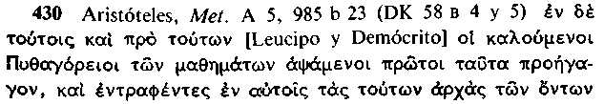
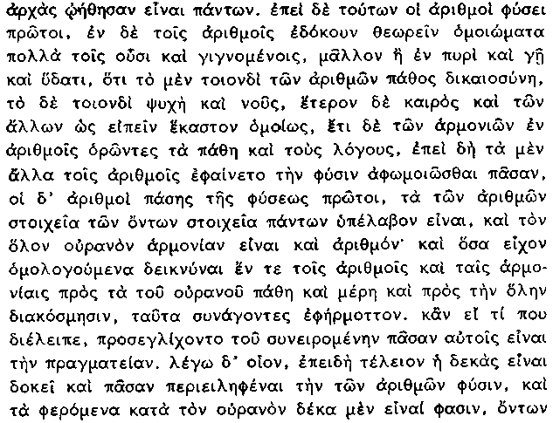
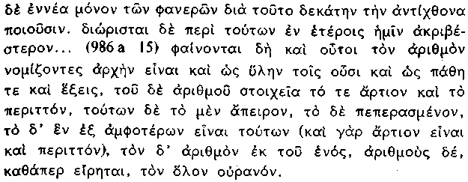

430 En tiempo de estos filósofos (sc. Leucipo y Demócrito)y, antes que ellos, los llamados pitagóricos se dedicaron a las matemáticas y fueron los primeros en hacerlas progresar; absortos en su estudio creyeron que sus principios eran los principios de todas las cosas. Puesto que los números son, por naturaleza, los primeros de estos principios, en los números creían también ver muchas semejanzas con los seres existentes y con los que están en formación —más que en el fuego, la tierra o el agua (siendo tal modificación de los números la justicia, tal otra el alma y el intelecto, otra distinta la oportunidad y de un modo casi semejante todas las demás cosas son expresables numéricamente); puesto que veían que los atributos y las relaciones de las escalas musicales eran expresables en números y que parecía que todas las demás cosas se asemejaban, en toda su naturaleza, a los números y que éstos parecían ser los primeros en toda la naturaleza, supusieron que los elementos de los números eran los elementos de todos los seres existentes y que los cielos todos eran harmonía y número. Y cuantas propiedades de los números y escalas pudieron demostrar que concordaban con los atributos, las partes y la disposición total de los cielos, las reunieron y las ajustaron a su esquema; y, si en alguna parte, había algún espacio intermedio, hacían prestamente adiciones, de modo que toda su teoría fuera coherente. E. g., como creen que la década es perfecta y que abarca la naturaleza entera de los números, afirman que también los cuerpos que se mueven a través de los cielos son diez, mas, al ser nueve solamente los visibles, se inventan por esta razón, el décimo, "la anti-tierra". Hemos discutido estas cuestiones con más exactitud en otro lugar*...

Es evidente, pues, que estos pensadores creen también que el número es el principio material de las cosas y el que forma sus modificaciones y estados permanentes, que los elementos del número son lo par y lo impar, que de éstos el primero es ilimitado y el segundo limitado y que la unidad procede de ambos (porque es, a la vez, par e impar), que el número procede de la unidad y que todos los cielos, como se ha dicho, son número.

* Alejandro, en su comentario a este pasaje (in Met. 41, 1, DK 58B 4), se refiere al de caelo (i. e. 447) y a los escritos perdidos de Aristóteles sobre un tratamiento más amplio de estas cuestiones.

En esta cita y en otras referencias no habla Aristóteles de Pitá-goras, sino de los pitagóricos, al ocuparse de las especulaciones que asocia con "los Itálicos" (Met. 987 a 31, de caelo 293 a 20, Meteor. 342 b 30). Su motivo debe ser el escepticismo sobre cuánta parte de esta doctrina correspondía al propio Pitágoras . Es probable que su calificación "así llamados" fuera el cauce expresivo de este escepticismo. Deja envuelta en una vaguedad deliberada la antigüedad de la doctrina que presenta. Si nuestra datación de la actividad filosófica de los "atomistas" hacia 440 a. C. en adelante es correcta (cf. págs. 561-63 infra), Aristóteles fija su pertenencia a la última mitad del siglo ν o incluso antes (cf. también Met. 1078 b 19, DK 58 β 4).

La estudiada vaguedad respecto a la cronología y la autoría de las doctrinas de 430 se opone ahora a la argumentación, esgrimida por Burkert, de que la explicación de Aristóteles procede fundamentalmente de Filolao, a quien sólo nombra una vez e incidental-mente después en todo el corpus (Ét. Eudem. 1225 a 30, DK 44 β 16). A pesar de los puntos obvios de semejanza, hay, de hecho, considerables diferencias de énfasis entre 430 y 424-9, lo que debilita aún más la credibilidad de la hipótesis de Burkert. La cita 430 erige al número y a sus principios par e impar en el centro de la especulación pitagórica, mientras que 424-9 eleva a fundamentales al limitante e ilimitado (que son, como es natural, conceptos más generales). En 430 la harmonía está constituida por razones musicales y en 429 por el mutuo ajuste de limitantes e ilimitados . La cita 430 se funda, sobre todo, en el uso completamente arbitrario de las semejanzas por parte de los pitagóricos (cf. Met. 1092 b 26 ss., DK 58 β 27), mientras que 425 y 429, en particular, presentan argumentos abstractos. La cita 430 hace, en efecto, limitado a lo impar e ilimitado a lo par; y las nociones de límite e ilimitado aplicadas a la doctrina pitagórica en las informaciones de Aristóteles aparecen con más prominencia en otras partes (e. g. 438 y 442-4); también Met. 987 a 9 ss., DK 58 β 8), donde asumen el tipo de funciones que las citas 424-9 nos llevan a suponer. Es muy probable, una vez más, que el ejemplo de la extraña teoría de la antitierra en 430 exprese una doctrina especialmente asociada al nombre de Filolao (cf. 447 infra). Pero la conclusión adecuada que debe extraerse del testimonio en su conjunto es la de que Aristóteles se basa en el libro de Filolao, cuando tiene necesidad de explicaciones explícitas y detalladas de (e. g.) cosmogonía o astronomía pitagórica; cuando necesita (como en 430) presentar un bosquejo del motivo general y del carácter de la enseñanza pitagórica, en cambio, no cabe duda de que se basa tanto en otras fuentes (tal vez orales, en su mayor parte) como de preferencia en Filolao.

La cita 430 (en cuanto se opone a 424-9 y 438 infra) no contiene, de hecho, nada que no se pueda explicar simplemente como una elaboración de la doctrina sobre el número y la harmonía, doctrina que, con razón, podemos atribuir al propio Pitágoras (págs. 338-41 supra). No presta su atención, como 438, a la visión dualista de la realidad. Carece, en gran medida, de los conceptos técnicos de 424-9, en los usos que, al menos en este caso, se les otorga y es preferible, en consecuencia, interpretarlos como importaciones originales del propio Filolao. Aristóteles pugna, al final de 430, por expresar la relación de números y cosas en términos de sus propios conceptos de materia y de afecciones y estados. Parece acercarse más al objetivo, cuando habla de semejanzas anteriormente (así como en el matrimonio los dos sexos están juntos, del mismo modo en el número 5 se añaden lo impar y lo par; las relaciones de los cuerpos celestes se asemejan a las de los sonidos en un acorde). Pero no se adecúa siempre (el número del tiempo propicio es el 7, porque los nacimientos tienen lugar en el séptimo mes después de la concepción, los dientes aparecen a los siete meses de nacer, etc.: Aristóteles fr. 203 ap. Alex. in Met. 38, 16). La intención de la doctrina en su conjunto consiste, sin duda, en enseñar que el cosmos —y todo lo que en él acontece— manifiesta un orden totalmente inteligible. La función principal de la identificación pitagórica de las cosas con los números consiste, por tanto, en otorgar una expresión simbólica a este orden. Los números concretos (escogidos de una variedad de áreas) se utilizan para expresar la esencia de cosas concretas; lo que posibilita la expresión del orden de todas las cosas mediante la asociación de cada uno de tales números en una serie ordenada (de hecho, la secuencia 1 a 10: se concibe al 10 como el número que incluye y perfecciona a todos los demás).

LA CRÍTICA PRINCIPAL DE ARISTÓTELES AL PITAGORISMO

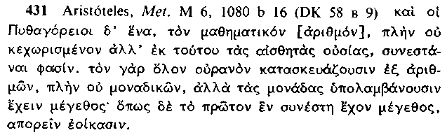

431 También los pitagóricos creen en una sola clase de número —el matemático—; sólo que dicen que no está separado, sino que de él se componen las sustancias sensibles. Pues construyen todo el universo a base de números —y creen que éstos no se componen de unidades abstractas; sino que suponen que las unidades tienen magnitud espacial. Pero parecen dubitativos sobre la manera en que se constituyó la primera unidad con magnitud (Según Ross).

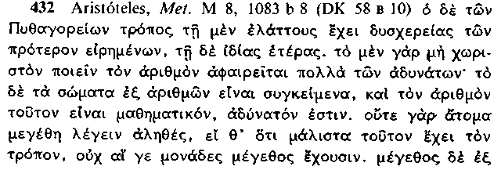
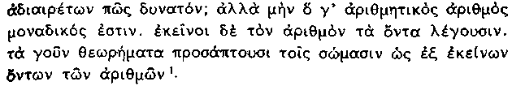

nota al texto griego:
¹ Aristóteles, antes de este pasaje, ha estado discutiendo y a ella hace referencia en la segunda frase aquí citada, la teoría, sostenida por Platón y algunos platonistas, de que los números existen como entidades separadas de los seres sensibles. Cf. al respecto Ross, Aristotle's Metaphysics (Oxford, 1924), liii-lvii.

432 La doctrina de los pitagóricos presenta, por una parte, menos dificultades que las mencionadas, pero, por otra, tiene las suyas propias. Pues el no concebir al número como capaz de existir separadamente remueve ciertamente muchas dificultades; pero que los cuerpos se compongan de números y que este numero sea el matemático es imposible. Pues no es correcto hablar de magnitudes espaciales indivisibles; y aun cuando pudiera haber magnitudes de este tipo, las unidades al menos no tienen magnitud. ¿Cómo es posible que una magnitud conste de indivisibles? Y el número aritmético al menos consta de unidades abstractas, mientras que estos pensadores identifican el número con los seres reales. Aplica, en cualquier caso, sus proposiciones a los cuerpos como si estuvieran compuestos de estos números (Según Ross).

Con una condescendencia menor que en 430, Aristóteles supone que los pitagóricos identifican literalmente, en este pasaje, los números y los seres y, por esta razón, les inculpa de un grave error. Parece improbable que los pitagóricos en general quisieran que se les entendiera en este sentido o que sostuvieran la opinión que Aristóteles supone que es una consecuencia de la identificación, i. e. que las magnitudes son unidades indivisibles (cf. e. g. D. J. Furley, Two Studies in the Greek Atomists i, cap. 3). En 431 lanza Aristóteles algunas críticas muy directas contra la cosmogonía de Filolao (cf. pág. 479 infra), pero en la cita 432 hace simplemente un uso dialéctico, no histórico, del Pitagorismo en las discusiones que se relacionan principalmente con el platonismo. En otros pasajes manifiesta, por las quejas expresadas, que la posición pitagórica era mucho menos definida que lo que sugieren las citas 431-2:

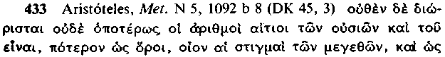
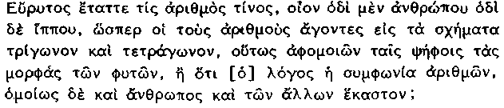

433 Nada se ha precisado sobre la manera en que los números son las causas de las sustancias y del ser —si I) como limites (a ¡a manera en que las líneas lo son de las magnitudes espaciales); así fijaba Eurito los números de cualquier cosa (e. g. de un hombre o de un caballo) i. e. imitando las figuras de los seres vivos con guijarros, como los que reducen los números a las formas del triángulo y del cuadrado o, 2) porque la harmonía es una relación de números, ¿lo es también el hombre y cualquier otro ser?

Eurito, activo hacia finales del siglo ν (cf. 421) intentó evidentemente conferir una mayor precisión a la doctrina pitagórica, ampliando la enseñanza de que las figuras geométricas están determinadas por números naturales (como podía demostrarse con la representación de números en figuras de piedrecillas: cf. 437) para explicar sustancias como un hombre o un caballo.

LAS MATEMÁTICAS Y LA FILOSOFÍA

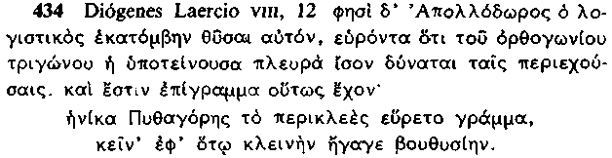

434 Apolodoro el calculista dice que (Pitágoras) sacrificó cien bueyes, cuando descubrió que el cuadrado de la hipotenusa de un triángulo rectángulo es igual a los cuadrados de los lados que contienen al ángulo recto. Y hay un epigrama que dice: "Cuando Pitágoras descubrió la famosa figura, por la que hizo su renombrado sacrificio de bueyes".

435 Antiguos son, dicen los seguidores de Eudemo, y propios de la actitud de los pitagóricos estos hallazgos: la parábola, la hipérbole y la elipse.

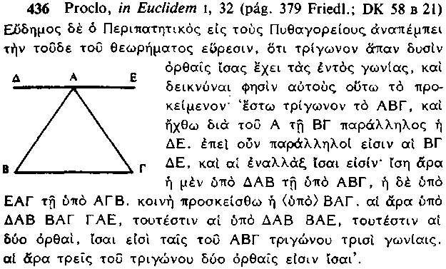

436 El peripatético Eudemo atribuye a los pitagóricos el descubrimiento del siguiente teorema: cada triángulo tiene sus ángulos interiores iguales a dos ángulos rectos y dice que demostraron la proposición de esta manera: "Sea ΑΒΓ un triángulo y trácese, pasando por A, ΔE paralela a ΒΓ. Acontece entonces que, puesto que BΔ y ΔE son paralelas, los ángulos alternos son iguales. Por tanto ΔAB es igual a ΑΒΓ y ΕΑΓ α ΑΓΒ. Añádase ΒΑΓ como ángulo común. Entonces los ángulos ΔΑΒ, ΒΑΓ, ΓΑΕ, i. e. los ángulos ΔAB, ΒΑΕ, i. e. dos ángulos rectos, son iguales a tres ángulos de ΑΒΓ. En consecuencia, los tres ángulos del triángulo son iguales a dos ángulos rectos".

No puede caber duda alguna de que desde el siglo ν en adelante los pitagóricos contribuyeron de un modo fundamental al desarrollo de las matemáticas en Grecia. En lo referente a la geometría, además de la técnica importante de la aplicación de áreas (435) y algunos teoremas aislados como el de 436, los escolios (Escolios Eucl. 273, 3; 13) les atribuyen el descubrimiento de los teoremas del libro IV de Euclides. Arquitas, activo en la primera mitad del siglo iv, fue, en particular un matemático importante, que desarrolló una meditada teoría aritmética de la música (cf. Ptolomeo, Harm. i, 13 DK 47 a 16, Boecio, de mus. iii, 11, DK 47 a 19), que es, naturalmente, la clase de matemáticas que cabía esperar de los pitagóricos, según Platón (253) y que parece un desarrollo lógico del concepto original de los pitagóricos sobre la harmonía. Es difícil calcular la extensión total y el carácter omniabarcante del trabajo pitagórico en matemáticas. Varias fuentes tardías, e. g., asocian al pitagorismo el descubrimiento de la irracionalidad de la diagonal de un cuadrado (e. g. Escol. Eucl. 417, 12 ss.; Jámblico, V. P. 246 ss., DK 18, 4), pero no hay razones suficientes para creerles (cf. Burkert, Lore, 455-65; también J. A. Philip, pythagoras and Early Pythagoreanism, Apéndice 2). También los testimonios que relacionan el descubrimiento del "teorema de Pitágoras" con Pitá-goras proceden todos de anécdotas tardías como 434. Resulta tentador conjeturar que, en este caso, los pitagóricos no pensaron, al menos en un principio, en una prueba geométrica, pero conocieron las propiedades correspondientes a las series específicas de números como 3, 4, 5. Es posible que ordenaran piedrecillas (cf. 433 y 437) para representar triángulos rectángulos, y encontraran así un método general para calcular sus lados racionales (cf. Burkert, Lore, 427-30). Los babilonios conocieron ya una técnica aritmética semejante (cf. O. Neugebauer, The Exact Sciences in Antiquity (2.ª ed., Providence, R. I., 1957), cap. II).

Podemos inferir de la primera frase de Aristóteles en 430 que los pitagóricos inventaron virtualmente las matemáticas griegas, opinión rechazada por los estudiosos modernos, aunque sigue gozando de gran predicamento. Fueron, de hecho, los jonios quienes sentaron los cimientos de la geometría y los agentes de la mayor parte de sus principales progresos hasta bien entrado el siglo iv, como se deduce claramente del famoso compendio de Proclo a la historia de la cuestión por parte de Eudemo (in Eucl. pág. 65, 3 ss.) . Es aún menos plausible la sugerencia de Aristóteles de que fueron sus investigaciones matemáticas las que llevaron a los pitagóricos a sus especulaciones sobre el número y la harmonía, lo que equivale a poner la carreta delante de los bueyes. Es la fascinación por los poderes simbólicos imaginarios de los números, individualmente y como sistema, y no un estudio matemático más profundo, la que encuentra expresión en las ideas de 430. La reflexión sobre la verdad simple de que 2 + 3 = 5 es la que lleva a los pitagóricos a identificar el matrimonio (e. g.) con el número 5, como suma de los primeros números femeninos y los primeros masculinos (Aristóteles, ap. Alej., in Met. 39, 8 (fr. 203).

El mismo Aristóteles procura, una vez más, un testimonio que apoya esta interpretación de la motivación de la metafísica pitagórica en un texto que atestigua también su afición por presentar los números en una disposición similar a la que aparece en las fichas del dominó o en los dados:

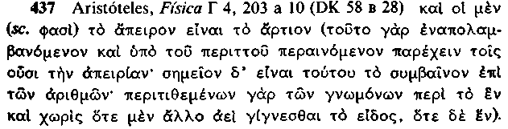

437 También los pitagóricos identifican lo ilimitado con lo par. Pues éste, dicen, cuando está rodeado y limitado por lo impar, proporciona el elemento ilimitado a los seres existentes. Una muestra de ello es lo que acontece con los números. Si se colocan los gnómones en torno al uno y sin el uno, la figura que resulta en una de las construcciones es siempre diferente y, en la otra, siempre la misma.

Tanto la doctrina de 437 como la ilustración que le sirve de apoyo son obscuras (epecialmente las palabras kai\ xwri/j, traducidas aquí por "y sin el uno"). Las dos figuras a las que se refiere Aristóteles parecen ser éstas:

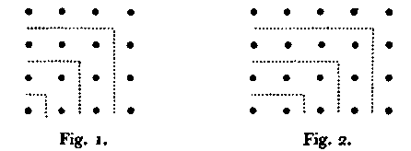

Cualquiera de estas figuras puede ampliarse, naturalmente, mediante la adición de más "gnómones" (cf. al respecto la pág. 472 supra), ad infinitum. Cada adición sucesiva en la figura 1, en la que "los gnómones son colocados en torno al uno", marca la siguiente en la serie de los números impares, mientras que la figura 2 representa, de un modo semejante, la serie de los números pares. Pero, mientras que la figura 1 continúa siendo siempre la misma, un cuadrado con cada adición, la figura 2, por el contrario, cambia, con cada adición, la relación de su longitud a su altura. Por esta razón tiene lugar la inclusión de cuadrado y de oblongo en 438 infra.

Esta ilustración acierta a plasmar una conexión de formas entre impar y limitado (por la vía de la uniformidad) y de par e ilimitado (por la vía de variabilidad infinita). Pero no explica por qué lo par da razón de la ilimitación de las cosas ni qué es lo que se quiere dar a entender con la expresión de que está incluido y limitado por lo impar. No es posible, probablemente, una explicación precisa de los procesos del pensamiento de los pitagóricos en este pasaje, a pesar de los esfuerzos nada convincentes de los comentaristas antiguos por ofrecer alguna (Simpl. in Phys. 455, 20-456, 15). Es evidente que los pitagóricos quisieron servirse tanto de lo impar y par como del límite y lo ilimitado como de sus primeros principios y conexionar las dos series de principios. Pero los testimonios ponen de manifiesto que nunca se decidieron por una determinada vía de conexión. Las citas 437 y 430, a diferencia de las citas 424-9 y 443-4, erigen lo impar y lo par, y no el límite y lo ilimitado, en principios fundamentales del número y, por tanto, de todo lo demás.

LA TABLA DE LOS OPUESTOS

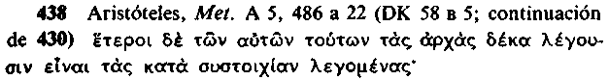

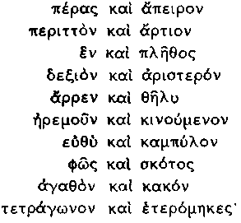

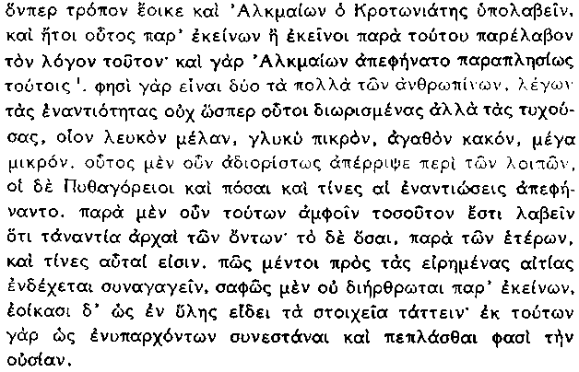

nota al texto griego:
¹ En algunos manuscritos la frase aparece así

cmeón era (? joven) cuando Pitágoras era anciano". Es obvio que esta lectura es corrupta y no hay duda de que Ross (ad loc.) tiene razón cuando sigue a A^{b} y Alejandro que omiten las frases adicionales por considerarlas notas marginales incorporadas erradamente al texto, aunque es de creer que contengan una información verdadera.

438 Otros miembros de la misma escuela dicen que los principios son diez y los disponen por columnas de pares correlatos:
limite e ilimitado
impar y par
uno y múltiple
derecho e izquierdo
masculino y femenino
estático y dinámico
derecho y curvo
luz y obscuridad
bueno y malo
cuadrado y oblongo.

Este es el modo en que parece que Alcmeón de Cretona concibió la cuestión y o bien él tomó esta idea de ellos o ellos la tomaron de él, pues se expresó de una manera semejante a la de ellos. Dice, en efecto, que la mayoría de los hechos humanos son duales, aunque no se refiere a oposiciones definidas como los Pitagóricos, sino a cualquiera, e. g., blanco y negro, dulce y amargo, bueno y malo, grande y pequeño. Expresó indefinidas sugerencias sobre las demás oposiciones; los Pitagóricos, en cambio, manifestaron cuántas y cuáles eran.

De ambas escuelas, pues, podemos aprender lo siguiente: que los contrarios son los principios de las cosas y de una de las dos escuelas cuántos y cuáles son dichos principios. Pero nada dijeron clara y articuladamente sobre el modo en que se pueden aplicar estos principios a las causas mencionadas. Parece, no obstante, que ordenan los elementos desde el punto de vista de la causa material; pues de ellos como partes inmanentes afirman que está compuesta y modelada la sustancia (Tr. Ross).

Es evidente que Aristóteles tomó la tabla de los opuestos de una fuente pitagórica diferente de las que utilizó en 430 y también del libro de Filolao. La tabla le trae a la memoria el uso de los opuestos del médico crotoniata, Alcmeón de Crotona (cf. 310 su-pra), quien escribió, tal vez, a comienzos del siglo ν (cf. la nota al texto griego) . En esta reminiscencia basa su sugerencia sobre la afinidad entre la idea de Alcmeón y la de los pitagóricos y, de esta manera, traiciona su vaguedad respecto a la antigüedad de la tabla. A diferencia de las especulaciones registradas en 430, la tabla de los opuestos no recuerda a ninguna de las ideas pitagóricas originales que hemos discutido en el capítulo VII. Parece como si fuera obra de alguien impresionado por el dualismo cosmológico de Parménides y por las figuras a las que se hace referencia en 437, que después ha intentado conexionar con otros conceptos eleáticos y matemáticos y subsumirlos en los principios pitagóricos de límite e ilimitado e impar y par. La tabla presenta una estructura interna muy escasa y resulta tentador inferir su intención de convertir al límite y lo ilimitado en opuestos básicos subyacentes, en cierto sentido, a todos los demás, incluidos lo impar y lo par .

COSMOGONÍA

441 Lo primero que debe ser harmonizado —lo uno— en el centro de la esfera se llama tierra.

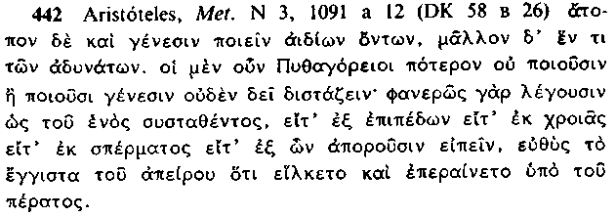

442 Extraño es atribuir también generación a los seres eternos, mejor dicho, es uno de los imposibles. No es necesario dudar sobre si los pitagóricos les atribuyen o no generación; pues abiertamente afirman que, una vez consolidada la unidad, bien a partir de planos, de la superficie, de un germen o de elementos que no pueden expresar, al punto la parte mas próxima de lo ilimitado comenzó a ser arrastrada hacia adentro y a ser limitada por el limite (Según Ross).

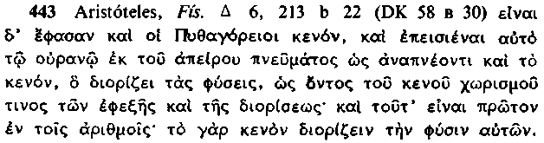

443 Los pitagóricos sostuvieron también que existe el vacio y que se introduce en los cielos desde el aliento ilimitado, que, por así decirlo, inhala también al vacío (sc. además de aliento). El vacío define la naturaleza de las cosas, como si fuera un cierto elemento separador y delimitador de los términos sucesivos en una serie. Esto acontece primeramente en los números, pues el vacío distingue su naturaleza.

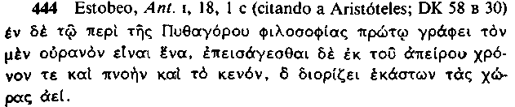

444 En el primer libro de su obra Sobre la Filosofía de Pitágoras dice que el universo es uno y que desde lo ilimitado son introducidos en él el tiempo, el aliento y el vacío, que distingue constantemente los emplazamientos de cada una de las cosas.

Da la impresión de que la literatura de Aristóteles en la cita 442 sigue, al menos, una versión escrita de la doctrina pitagórica, a juzgar por el tenor de su crítica. Su fuente principal en este pasaje (en contraste e. g. con 430) fue probablemente el libro de Filolao, aunque apenas subsiste fragmento auténtico alguno de su cosmogonía, salvo, tal vez, el correspondiente a la cita 441, que afortunadamente presenta la misma doctrina que la 442. No cabe duda de que Filolao se mostró renuente a manifestar que sabía más de lo que exigía su teoría general (cf. la prudente reticencia de 429 sobre los procedimientos por los que la harmonía llegaba a su acabamiento) y, por ello, dejó las puertas abiertas a las críticas de Aristóteles en 442 (también 431). En cuanto a las citas 443 y 444, su explicación de la "respiración" en la cosmogonía está expresada en términos que recuerdan los empleados en la teoría de la respiración por la biología de Filolao . Se discute si esta cosmogonía fue, en gran parte, creación propia de Filolao o una doctrina más antigua. Puede pensarse que su crudeza sugiere una pertenencia originaria en un entorno intelectual del siglo vi, dadas sus resonancias de conceptos cosmogónicos de Anaximandro y Anaxímenes (cf. también 172, supra; cf. también e. g. Philip, Pythagoras, 68-70, 93-5; C. H. Kahn, "Pythagorean philosophy before Plato", en The Presocratics, ed. A. P. D. Mourelatos (Carden City, N. Y., 1974), 183-4). Pero la crudeza es endémica en el pitagorismo y la aparición del concepto de vacío en 443-4 (una invención eleática probablemente), distinto del aire (cf. 470 supra), apunta a una fecha de pleno siglo v .

La cosmogonía de la que nos informa Aristóteles es de interés considerable. Incorpora la observación de que el tiempo y los cuerpos discretos son (de modo diferente, querríamos insistir) contables, hecho que es fundamental. Su teoría resulta fantástica, cuando considera que los conceptos numéricos y formales en general producen una explicación física; por tanto, el vacío debe mantener a los números separados en su apropiada secuencia.

LA ASTRONOMÍA

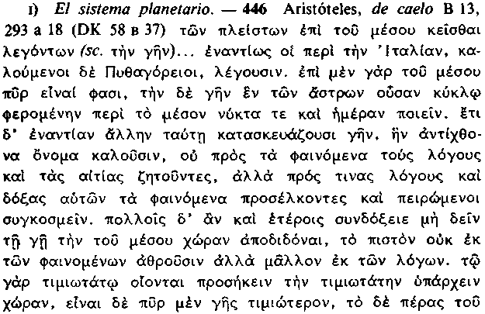

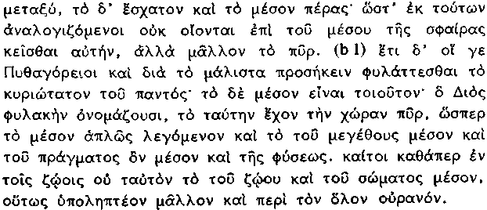

446 La mayoría de los pueblos dice que la tierra está situada en el centro del universo... pero los filósofos itálicos, llamados pitagóricos sostienen lo contrario. Dicen que en el centro está el fuego y que la tierra es una de las estrellas, que, con su movimiento circular en torno al centro, da origen a la noche y al día. Se imaginan, además, otra tierra en oposición a la nuestra, a la que llaman anti-tierra; no buscan teorías y causas que expliquen los hechos observados, sino que fuerzan sus observaciones y tratan de acomodarlas a ciertas teorías y opiniones propias. Pero hay también otros muchos que concordarían en que es un error otorgarle a la tierra la posición central, buscando la confirmación en razonamientos más que en los hechos de observación. Piensan que el lugar más noble le corresponde a la cosa más preciosa y que el fuego es más precioso que la tierra, el límite más que lo intermedio y que la circunferencia y el centro son limites. Basándose en estos razonamientos opinan que no es la tierra la que ocupa el centro de la esfera, sino más bien el fuego. Los pitagóricos aducen una razón más: sostienen que la parte más importante del mundo, que es el centro, debe ser custodiada en grado máximo y llaman al centro, o mejor, al fuego que ocupa ese lugar "fortaleza de Zeus", como si la palabra "centro" fuera completamente inequívoca, y el centro de la figura matemática se identificara siempre con el de la cosa o el centro natural. Pero es preferible concebir el centro del firmamento entero de un modo análogo al de los animales, en los que son diferentes el centro del animal y el del cuerpo (Según Stocks).

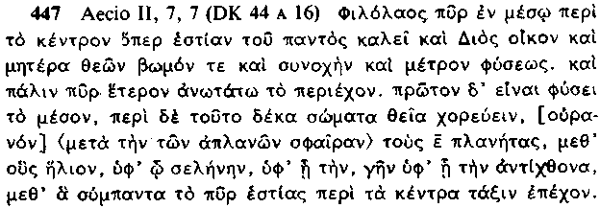

447 Filolao coloca al fuego en torno al centro del universo y la llama "hogar del mundo", la "casa de Zeus", "madre de los dioses", "altar, vinculo y medida de la naturaleza". Hay además otro fuego que envuelve al universo en su periferia. Pero dice que el centro es por naturaleza primario y que en torno a él danzan diez cuerpos divinos —en primer lugar la esfera de las estrellas fijas, después los cinco planetas, luego el sol y sucesivamente la luna, la tierra, la anti-tierra y, por último, el fuego del "hogar" que tiene su posición en torno al centro.

La cita 447 es un testimonio fidedigno de que Filolao fue el autor de la teoría pitagórica descrita en 446. ¿Le convierte en el precursor de la revolución copernicana su teoría del desplazamiento de la tierra del centro del universo? La respuesta depende de las cuestiones que su sistema pretendiera resolver y de la clase de razones que aportara en su defensa. El único fenómeno astronómico que menciona Aristóteles es la alternancia del día y de la noche, teoría que explica por la rotación de la tierra (la rotación axial habría servido probablemente lo mismo que la revolución en torno al fuego central). Un astrónomo podría haber comprendido, en ese caso, que no tenía necesidad de hacer que las estrellas fijas se movieran; pero Filolao las tiene en movimiento. En general, parece que intentó explicar fenómenos como los eclipses y el origen de la luz del sol mediante esta teoría, en un estilo característicamente presocrático , pero no otros fenómenos por los que la astronomía griega debía estar muy típicamente interesada como los cursos anuales de los cuerpos celestes. Aristóteles entendió que el sistema estaba motivado por la veneración del fuego y del número diez (cf. 430), así como por una convicción religiosa de que la tierra no tiene la suficiente importancia para ocupar la posición central en el cosmos .

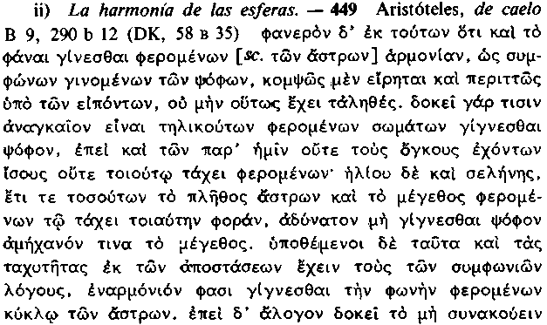
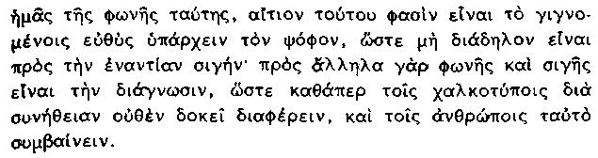

449 De lodo esto se deduce claramente que la teoría de que el movimiento de las estrellas produce una harmonía, porque los sonidos que producen son concordes, no es cierta, a pesar de la gracia y la originalidad con que ha sido expuesta. Algunos creen que el movimiento de los cuerpos de tamaño tan grande debe producir un sonido, ya que, en efecto, lo hace el movimiento de los cuerpos terrestres, inferiores en tamaño y en velocidad. Cuando el sol, la luna y todas las estrellas, tan numerosas y tan grandes, se mueven con un movimiento tan rápido, es imposible que no produzcan un sonido inmensamente grande. Partiendo de esta argumentación y de la observación de que sus velocidades, medidas por sus distancias, tienen las mismas relaciones que las de las concordancias musicales, afirman que el sonido emitido por el movimiento circular de las estrellas es harmó nica. Mas, como parece absurdo que nosotros no oigamos esta música, lo explican diciendo que el sonido está en nuestros oídos desde el momento mismo de nuestro nacimiento, de modo que no se distingue de su contrario, el silencio, puesto que el sonido y el silencio se distinguen por contraste mutuo. A los hombres les sucede, pues, lo mismo que a los herreros, que están tan acostumbrados al ruido que no se dan cuentan de él.

Esta cita testimonia el intento de desarrollar, con cierto detalle, la vieja teoría pitagórica de la harmonía de las esferas (cf. pág. 338 supra). Aristóteles quedó impresionado por la ingeniosidad de sus autores (a quienes resulta tentador suponer miembros del círculo de Filolao). No existe, sin embargo, prueba alguna de que se hicieran observaciones exactas, ni empleo alguno de observaciones que pudieran sustentar su idea.

EL ALMA

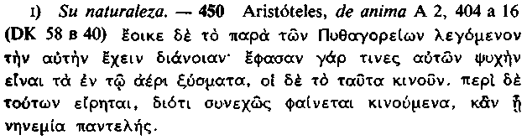

450 Parece que la teoría de los pitagóricos tiene el mismo propósito; pues algunos de ellos dijeron que el alma es las partículas que hay en el aire y otros que es ella la que las mueve. Hablan de partículas , porque es evidente que están siempre en constante movimiento, aun cuando haya calma completa.

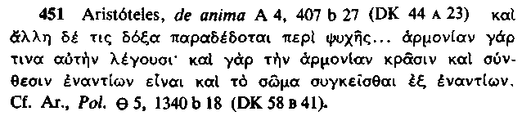

451 Otra teoría nos ha sido transmitida sobre el alma... Dicen, en efecto, que es una cierta clase de harmonía; porque la harmonía es una mezcla y composición de contrarios y el cuerpo está compuesto de contrarios.

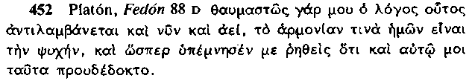

452 La teoría de que nuestra alma es una especie de harmonía me (sc. Equécrates) produce —siempre me la produjo— una profunda impresión y, cuando se formuló, me recordó que yo mismo había sostenido con anterioridad esta opinión.

La cita 450 expresa una primitiva creencia (comparable a la idea de que el sonido de un gong es la voz de un daimon (281), a la vez que es una interpretación racionalizadora de la misma. Es probable que la cita 451 represente una explicación inspirada por la teoría general del número pitagórico . Es obvio que la especificación de Aristóteles respecto a la clase de harmonía implicada depende del Fedón de Platón y es posible que no sea la idea original de los pitagóricos (uno esperaría que identificaran el alma con una razón numérica; cf. 430). La cita 452 sirve para recordarnos la dificultad de conciliar la doctrina con la teoría de la transmigración.

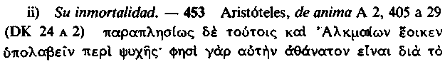
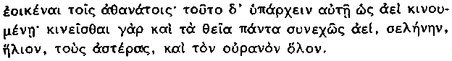

453 También Alcmeón parece haber sostenido sobre el alma una opinión muy similar a la de éstos (sc. Tales, Diógenes de Ápolonia y Heráclito); pues dice que es inmortal, debido a su semejanza con los inmortales, y que esta cualidad la tiene por estar siempre en movimiento; pues todo lo divino está siempre en constante movimiento —la luna, el sol, las estrellas y el firmamento entero.

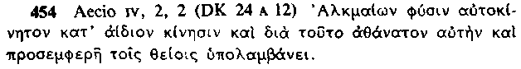

454 Alcmeón supone que el alma es una substancia semoviente en un movimiento eterno y que, por esta razón, es inmortal y semejante a los dioses.

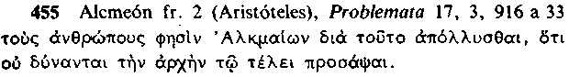

455 Alcmeón afirma que los hombres mueren, porque no son capaces de juntar el principio con el fin.

Es probable que Alcmeón no fuera personalmente un pitagórico (cf. pág. 477 supra), pero estos textos contienen los primeros argumentos reales (que desarrollan, de un modo interesante, una conexión entre alma y movimiento; cf. 450) que nosotros conocemos respecto a la inmortalidad del alma (cf. 285 supra). La cita 454 sugiere que Alcmeón transitó directamente de la premisa de que el alma está en constante movimiento a la conclusión de que es inmortal y adujo el testimonio de los cuerpos celestes simplemente (vía 453) como una analogía reforzadora. Lo que subyace a su premisa es, tal vez, el pensamiento de que sólo los seres vivos se mueven a sí mismos, por tener alma. Pero, si la esencia del alma consiste en moverse a sí misma, no puede nunca dejar de moverse y, por tanto, dejar de vivir: es, en consecuencia, inmortal (cf. Platón, Fedro 245 c-246 a, un pasaje aparentemente inspirado por Alcmeón).

La cita 455 es aún más difícil de interpretar. Es de suponer que Alcmeón aluda al hecho de que los medios, por los que los cuerpos celestes continúan en sempiterno movimiento, i. e., por repetición de revoluciones, no son asequibles al hombre, porque el proceso de envejecimiento es irreversible. Una persona no puede mudar de la vejez a la niñez ("no puede juntar el principio con el fin") mientras está presente en uno y en el mismo cuerpo. Por tanto, si es inmortal, como enseña el razonamiento de 453-4, debe sufrir la muerte física, seguida de una encarnación en un cuerpo nuevo.

la ética

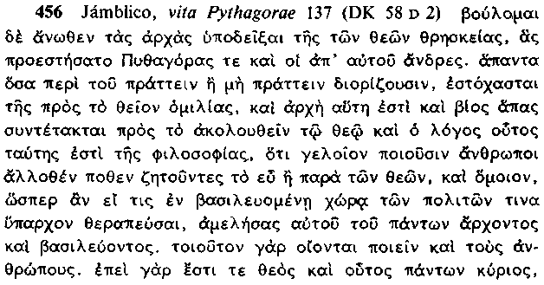
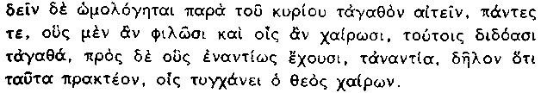

456 Quiero indicar los primeros principios que, sobre ¡a adoración de los dioses, expusieron Pitágoras y sus seguidores. Todas las normas que fijaron, en lo tocante al obrar y su abstención, tienden a expresar nuestra relación con lo divino. Tal es su principio. Y toda nuestra vida se ordena al seguimiento de dios. La teoría de su filosofía es la de que los hombres se comportan ridiculamente, si buscan lo bueno fuera de los dioses —seria como si, en una monarquía, se honrara a algún ciudadano subordinado, con desprecio hacia el que gobierna y reina sobre todos ellos. Creen que los hombres deben comportarse como lo harían en una monarquía, pues, dado que hay un dios, que este es señor de todo y que es cosa reconocida que se debe buscar el bien de quien tiene el poder y que todos hacen el bien a quienes aman y en quienes se complacen, y hacen el mal, en cambio, a quienes odian, es evidente que deberíamos hacer aquello en que el dios se complace.

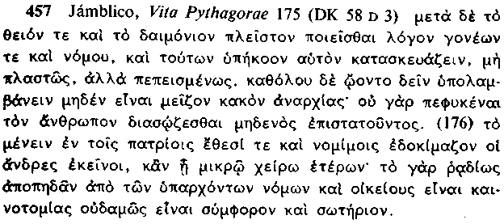

457 Después de a los dioses y a los espíritus divinos (i. e. daimones) prestaron su máxima atención a los padres y a la ley; dicen que uno debe obedecerlos, no con simulación, sino por convicción. En general, pensaban que debía darse por sentado que no había mal mayor que la anarquía, pues no es propio de la naturaleza humana el sobrevivir, si nadie manda. Estos pensadores aprobaban el atenimiento a las costumbres ancestrales y a las leyes, aun en el caso de que fueran algo peores que las de otras ciudades; pues no es, en absoluto, provechoso ni saludable el desligarse de las leyes existentes e introducir innovaciones domésticas.

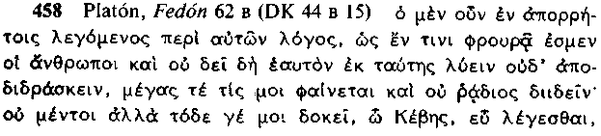

458 La teoría, impartida como una doctrina secreta, de que los hombres estamos en una prisión y de que nadie puede liberarse a sí mismo de ella y escaparse, me parece muy importante y de no fácil dilucidación; sin embargo, me parece co rrecto, Cebes, que se diga que los dioses se cuidan de nosotros y que nosotros los hombres somos una de sus posesiones.

Es probable que las citas 456-7 procedan de Aristoxeno (cf. Es-tobeo, Anth. iv, 25, 45 y iv, 1, 40, DK 58 d 4). Su versión detallada de la ética pitagórica está llena de resonancias platónicas y (si es histórica y no un intento precisamente de convertir a Platón en un plagiario) es probable que representa las ideas de la "última generación de pitagóricos" de la mitad del siglo ν a. C. (cf. 421). Estos hombres, no obstante, eran discípulos de Filolao y su comparación con 458 (la doctrina de Filolao: cf. 420) hace probable el hecho de que Aristoxeno preserve los énfasis principales de la ética pitagórica de finales del siglo v. Estos textos nos recuerdan, en cualquier caso, que una buena parte del atractivo permanente del pitagorismo radica en las certezas religiosas y morales que ofrecía.

conclusión

El pitagorismo del que nos informa Aristóteles en 430 (apoyándose probablemente, en gran medida, en fuentes orales) es muy semejante, en sus ideas centrales, en el énfasis y en su carencia general de sofisticación, a las doctrinas que le hemos atribuido al propio Pitágoras. La contribución característica de los pitagóricos del siglo ν (de Filolao sobre todo, pero no sólo de él ciertamente) resulta patente en otros textos. Daban explicaciones más abstractas y, a veces más detalladas, de las cuestiones metafísicas y cosmológicas, que procedían, en su origen, de las especulaciones pitagóricas más antiguas. Lo hicieron en un estilo, procedente, en parte, de los filósofos naturalistas precedentes (y de los eleáticos) del mismo siglo. Comporta una cierta magnificencia su intento por mostrar cómo el concepto rector de harmonía da libre acceso a cualquier área de la filosofía: cosmología, astronomía, psicología; incluso su obsesión por la ética y la política puede entenderse como un reflejo de esta preocupación central. En su proyecto de una ciencia mate-matizante apenas fueron más allá de una fantasía numerológica, a pesar de la audacia e ingeniosidad de alguno de sus pensamientos. Pero la idea nuclear del proyecto —si es legítimo considerarla como la misma idea que los Pitagóricos concibieron— ha producido ahora un fruto sorprendentemente copioso.

LA RESPUESTA JONIA

La metafísica de Parménides dominó la filosofía Jonia del siglo v, filosofía que constituye el estado último de la especulación presocrática. Aunque los principales pensadores jonios fueron personales, ingeniosos y, con frecuencia, creativos, todos son considerados, con razón, desde su respuesta a la crítica radical de Parménides contra la creencia del sentido común en nuestro mundo circundante. Esta actitud es inmediatamente obvia en el caso de Meliso, cuyos fragmentos presentan una versión revisada de los argumentos de Parménides. No es menos patente tampoco en lo tocante a los pluralismos de Anaxágoras y de los atomistas Leucipo y Demócrito e incluso el reelaborado monismo material de Diógenes, que constituye tal vez el sistema del siglo ν más próximo en su espíritu a los de los Milesios, sigue basado en la determinación de evitar la transgresión del principio eleático de que lo que es no puede proceder de lo que no es, principio aceptado por todos estos escritores, incluso por Empédocles. No es fácil especificar otros cánones eleáticos, sobre cuya aceptación todos estuvieran de acuerdo. Anaxágoras, Meliso y los atomistas (también Empédocles), e. g., sostuvieron que la pluralidad no podía surgir de una unidad original: si debe existir una pluralidad, ésta, al igual que la realidad, tiene que ser fundante. Pero, ¿habría estado de acuerdo Diógenes? La mayor parte de estos pensadores (Empédocles también) no sigue tomando al movimiento como algo que pueden dar por supuesto en sus cosmogonías (como hicieron los Milesios), sino que se esfuerzan por dar razones de su existencia. Parece, no obstante, que los atomistas se contentaron con decir que el movimiento existió desde siempre y que no procuraron una ulterior elaboración. Sería errado, por tanto, el intento de trazar un cuadro demasiado ordenado y regular del impacto eleático sobre el pensamiento Jonio. Sin embargo y, dado que uno de los aspectos más interesantes e importantes de la historia de la filosofía griega primitiva —aspecto que puede perderse de vista con facilidad— es su peculiar continuidad, dedicaremos una parte de cada uno de los principales capítulos que siguen a demostrar, con las propias palabras de los filósofos siempre que sea posible, cómo estos sistemas post-parmenídeos son un proyecto deliberado por explicar los hallazgos de la Verdad (por mediación de Meliso, en el caso de los atomistas).

C. S. KIRK, J. E. RAVEN Y M. SCHOFIELD

LOS FILÓSOFOS PRESOCRÁTICOS

HISTORIA CRÍTICA CON SELECCIÓN DE TEXTOS

VERSIÓN ESPAÑOLA

DE JESÚS GARCÍA FERNÁNDEZ

SEGUNDA EDICIÓN

PARTE III

EDITORIAL GREDOS

Libera los Libros

Indice

CAPÍTULO XII - ANAXÁGORAS DE CLAZOMENE 3
CAPÍTULO XIII - ARQUELAO DE ATENAS 46
CAPÍTULO XIV - MELISO DE SAMOS 52
CAPÍTULO XV - LOS ATOMISTAS: LEUCIPO DE MILETO Y DEMÓCRITO DE ABDERA 68
CAPÍTULO XVI - DIÓGENES DE APOLONIA 111
ABREVIATURAS 135

nota: si ud. no ve, a continuación de esta nota, la palabra “logos”, escrita en caracaters griegos, deberá instalar la fuente SPionic que se provee junto a este e-book:
lo/goj

CAPÍTULO XII - ANAXÁGORAS DE CLAZOMENE

FECHA Y VIDA

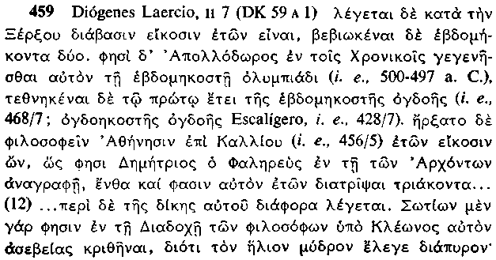
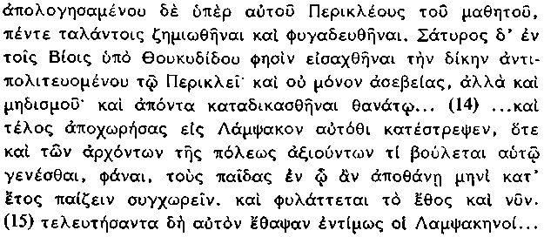

459 Se dice que tenía veinte años cuando la expedición de Jerjes y que vivió hasta los setenta y dos. Afirma Apolodoro, en sus Crónicas, que nació en la 70 Olimpíada y que murió en el año primero de la 88. Comenzó su actividad filosófica en Atenas en el arcontado de Calias, a la edad de veinte años, según nos cuenta Demetrio Falereo en su Registro de Arcontes, y dicen que allí estuvo treinta años...
Existen distintas versiones sobre su proceso. Soción, en su Sucesión de los filósofos, dice que Cleón le incoó un proceso de impiedad, por defender que el sol era una masa de metal incandescente y que, defendido por Pericles, discípulo suyo, fue condenado a una multa de cinco talentos y desterrado. Sátiro, en cambio, en sus Vidas, afirma que el proceso lo incoó Tucídides en su campaña política contra Pericles; y que no sólo le acusó de impiedad, sino también de partidismo persa; y que fue condenado a muerte en ausencia... Finalmente se retiró a Lámpsaco y allí murió. Se dice que, cuando los gobernantes de la ciudad le preguntaron qué privilegio quería que se le otorgara, contestó que se les diera cada año vacación a los niños en el mes en que muriera. Esta costumbre sigue manteniéndose actualmente. Cuando murió, los habitantes de Lámpsaco le enterraron con todos los honores...

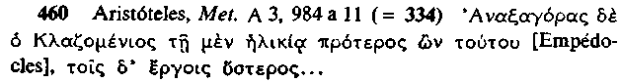

460 Anaxágoras de Clazomene, aunque tenía más edad que Empédocles, fue posterior a él en su actividad filosófica...

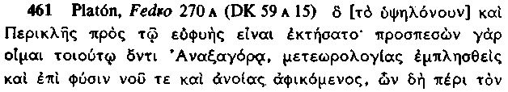

461 Pericles adquirió esta elevación de pensamiento además de su talento natural. Ello fue debido, a mi entender, porque el azar puso en su camino a Anaxágoras, que era un hombre de este tipo; siguiéndole en su especulación de los fenómenos celestes y llegando a la captación de la verdadera naturaleza de la mente y de la ignorancia (que fueron los temas de mayor reflexión por parte de Anaxágoras), dedujo de ellos lo pertinente (que contribuía) a la técnica de la oratoria.

Bastan estos pasajes para mostrar la dificultad de determinar las fechas de la vida de Anaxágoras. La sección primera del 459, cuya mayor parte es probablemente una mera conjetura de Apolo-doro basada en una noticia de Demetrio Falereo imposible de reconstruir, presenta, de inmediato, serios problemas de cronología; porque, aunque admitamos, como al parecer debemos, la enmienda de Escalígero y concluyamos que vivió aproximadamente del año 500 hasta el 428 a. C., es aún necesario, si queremos dar coherencia al pasaje, suponer que las palabras e)pi\ Kalli/ou, "en el arcontado de Calias", deben más bien leerse e)pi\ Kalli/dou, "en el arcontado de Calíades", i. e., 480 a. C. Esta aceptación daría el siguiente esquema:

-Nacimiento 500/499 a. C.
-Llegada a Atenas y comienzo
de su actividad filosófica 480/79 a. C.
-Muerte en Lámpsaco 428/27 a. C.

Únicamente podemos afirmar que estos datos pueden muy bien ser aproximadamente correctos; porque el 460, que podría haber aportado alguna luz al problema, pierde su mayor fuerza probatoria no sólo debido a nuestra ignorancia de las fechas exactas de Empédocles (cf. págs. 401 y s.), sino también por la ambigüedad de su última frase, que tanto puede significar que Anaxágoras escribió su libro después de Empédocles (la interpretación más probable) como que estaba más al día (o incluso, según la interpretación de Alejandro, más atrasado) en sus opiniones.

El problema de la fecha de su juicio es incluso más difícil. Se ha puesto en duda, a veces, su historicidad (e. g. K. J. Dover, Talanta (1975), 24-54), pero la mayor parte de los estudiosos aceptan la historia plutarquea de que Anaxágoras fue la víctima de un decreto contra los ateístas, decreto presentado por un tal Diopi-tes c. 433 a. C., tanto si fue o no sometido realmente a juicio y que, por este motivo, abandonó Atenas. A. E. Taylor, sin embargo, sostuvo que "era correcta la versión de Sátiro (cf. 459), que coloca su persecución al comienzo y no al final de la carrera política de Pericles", i. e. c. 450 a. C. (CQ 11 (1917), 81-7). Hay, en verdad, un número razonable de testimonios que, por acumulación, apoyan la conclusión de que el impacto filosófico inmediato de Anaxágoras aconteció, en su mayor parte, en Atenas antes de 450 a. C. Platón da la impresión de que, en los años inmediatamente precedentes a la Guerra del Peloponeso (431-404 a. C.), la vida intelectual de la ciudad estaba dominada por los sofistas, a los que contrapone a Anaxágoras como el último de los viejos filósofos (Hip. May. 281 c, 282 E-283 b); y nos presenta a Sócrates conocedor de sus ideas a través sólo de la lectura de su libro (Fedón 97 B-99 c). La anécdota de los honores que los habitantes de Lámpsaco le tributaron después de su muerte sugiere igualmente un período considerable de residencia entre ellos, y no en Atenas, al final de su vida. El nombre de Anaxágoras, por otra parte, aparece asociado a la caída de un gran meteorito en Egospótamos de Tracia c. 467 a. C. (tomado, según se nos informa, como el cumplimiento de una predicción suya: 503 infra). Esquilo evoca teorías anaxagóreas en las Suplicantes (?463 a. C.: las causas de la inundación del Nilo, Supl. 559-61; cf. 502 infra) y las Euménides (458) a. C.: la madre no contribuye en nada a la generación de su hijo, sino que es el lugar en el que puede crecer la simiente del padre, Eum. 657-66; cf. Aristóteles, de gen. animalium Δ 1, 763 b 30-3, DK 59 a 107). El único filósofo del siglo v, cuyas ideas han influido claramente en Anaxágoras es Parménides (cf. págs. 501 ss.), aunque es posible que reaccione contra Zenón (cf. págs. 504 ss.) y Empédocles (cf. e. g., págs. 502-504). Este cúmulo de datos postula un floruit hacia 470-460 a. C.) .

ESCRITOS

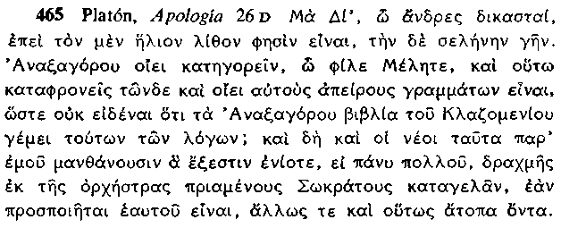

465 «Por Zeus, jueces, es porque afirma que el sol es una piedra y la luna tierra. ¿Te imaginas que estás acusando a Anaxágoras, amigo Mileto, y hasta tal punto desprecias a los jueces y tan iletrados los crees como para no saber que los rollos de Anaxágoras de Clazomene están llenos de tales teorías? También los jóvenes aprenden de mí estas cosas, que cualquiera puede comprar, a lo sumo, por un dracma en la orquestra, y se burlan de Sócrates cuando las reclama como propias, sobre todo siendo como son tan absurdas».

466 Entre los que escribieron un solo libro están Meliso, Parménides y Anaxágoras.

Es muy probable que Anaxágoras escribiera, en efecto, solamente un libro y muy poco verosímil que otros varios escritos, que autores tardíos y poco fidedignos le atribuyeron —un tratado de perspectiva, otro sobre la cuadratura del círculo y un libro de problemas—, si es que existieron, fueran obras genuinas suyas. Parece muy probable, además, que su único libro, aunque Burnet dice (apoyado, sin duda, en la fuerza del plural βιβλία de 465, que "acaso quiere decir que ocupaba más de un rollo") que tuvo "una cierta extensión", fuera muy breve. Apoyan esta afirmación no sólo el hecho de que los fragmentos conservados por Simplicio parecen darnos, con considerables repeticiones, toda la base de su sistema, sino también la noticia de 465 de que el libro podía comprarse por un dracma. No es, en modo alguno, fácil de reconstruir la economía de Atenas en el año 399 a. C, pero es evidente que el poder adquisitivo de un dracma era, por entonces, muy pequeño. En la última parte de su libro aplicó, sin duda, sus principios generales a temas tan especializados como la astronomía, la meteorología, la fisiología y la percepción de los sentidos —materia sobre la que hay gran cantidad de testimonios de segunda mano, pero muy pocos y breves fragmentos. Debió tratarlos, en todo caso, con la misma compendiada brevedad que caracteriza a varios de los fragmentos subsistentes de la parte anterior. Es difícil que los fragmentos conservados, cuyo conjunto abarca unas mil palabras, representen menos de una octava parte de todo el original; verosímilmente representan una fracción mucho más extensa.
SU REACCIÓN CONTRA PARMÉNIDES Y LOS PLURALISTAS ANTERIORES

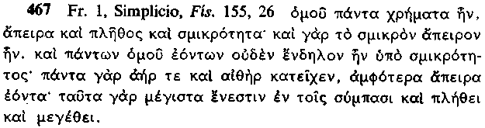

467 Juntas estaban todas las cosas, infinitas en número y pequenez: ya que también lo pequeño era infinito. Y mientras todas estaban juntas, nada era visible a causa de su pequenez; pues el aire y el éter las tenían sujetas a todas, siendo ambos infinitos; puesto que éstos son los máximos ingredientes en la mezcla de todas las cosas, tanto en número como en tamaño.

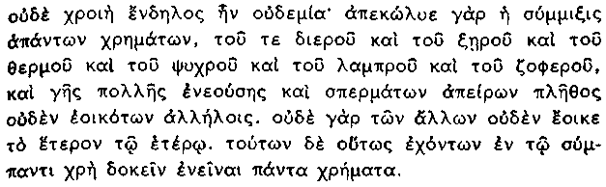

468 Pero antes de que estas cosas fueran separadas, mientras todas estaban juntas, no era visible ningún color tampoco; pues se lo impedia la mezcla de todos los colores, de lo húmedo y lo seco, de lo cálido y lo frío, de lo brillante y lo tenebroso, de la mucha tierra dentro de la mezcla y de las semillas innumerables, desemejantes entre sí. Tampoco ninguna de las demás cosas son parecidas unas a otras. En este caso debemos suponer que todas las cosas están dentro del todo.

Simplicio, a quien debemos la conservación de casi todos los fragmentos, nos dice que el 467 era el comienzo de su libro, y, desde el principio, demuestra cuán extrema era su reacción contra el monismo eleático. Mientras que Parménides había escrito (en 296):

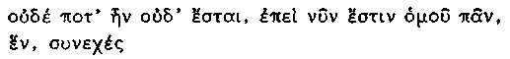
("ni fue nunca ni será, puesto que es ahora todo a la vez, uno, continuo"),

Anaxágoras comienza, ya en su primera frase, por sustituir o(mou= pa/nta xrh/mata por o(mou= pa~n, e(/n; admite luego el "era" prohibido y, por fin, en las palabras "infinito en pequenez", niega también la implicación de indivisibilidad en el "continuo" de Parménides. El mundo surgió, según él, de una mezcla universal de cada cosa singular que había de terminar por emerger y sólo poniendo "todas las cosas juntas" dentro de esta mezcla original podía eliminarse eficazmente la llegada al ser y la destrucción. Aparece completamente claro en el siguiente pasaje:

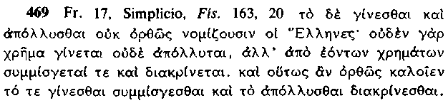

469 Los griegos no juzgan rectamente cuando admiten el nacimiento y la destrucción; pues ninguna cosa nace ni perece, sino que se compone y se disuelve a partir de las existentes. Y. en consecuencia, deberían llamar, con toda justeza, al nacer composición y al perecer disolución.

No puede dudarse de que, en este pasaje, Anaxágoras acepta explícitamente una de las exigencias parmenídeas. Tampoco cabe la menor duda de que es igualmente deliberada en 467 la repulsa de la otra exigencia.

La mezcla original, como dice en 467 y 468, era una mezcla tan uniforme de tan diversos ingredientes que un observador imaginario no habría podido percibir nada, salvo tal vez "aire y éter" (cf. págs. 519 y ss.). La lista de ingredientes en la larga frase de 468, que ha sido una fuente de dificultades para los comentaristas modernos, no pretendió probablemente ser exhaustiva. Aparte de las "innumerables semillas", que estudiaremos con más detalle, puede explicarse razonablemente la lista de los otros ingredientes por referencia a las opiniones de algunos de sus predecesores. Con anterioridad a él hubo dos tipos principales de pluralismo: uno que, como Anaximandro y Heráclito, consideró, de un modo u otro, al mundo como un campo de batalla de los opuestos; y el de Empé-docles (si su obra precedió a la de Anaxágoras) que había solidificado los opuestos en lucha en los cuatro elementos eternos e inmutables. Ninguno de los dos tipos de pluralismo había ido suficientemente lejos, en opinión de Anaxágoras. Su propia mezcla original debe contener, no sólo los opuestos tradicionales, ni sólo los elementos de Empédocles (ejemplificados aquí probablemente por la tierra, porque dos de los otros, aire y éter o fuego, habían sidoya mencionados como ingredientes en 467), sino que debe contener también "innumerables semillas en modo alguno semejantes entre sí".

SU REACCIÓN CONTRA ZENÓN

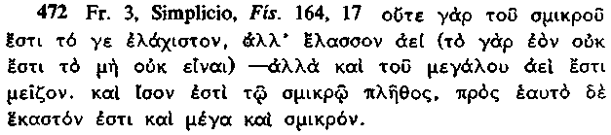

472 Pues tampoco existe la parte más pequeña de lo que es pequeño, sino que siempre hay una más pequeña, ya que es imposible que lo que es deje de ser. Igualmente hay siempre algo más grande que lo que es grande. Y es igual en número a lo que es pequeño; cada cosa, respecto a si misma, es grande y pequeña.

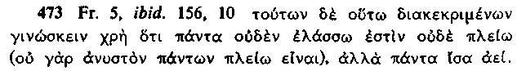

473 Y cuando estas cosas han sido así separadas, es necesario conocer que todas no son ni menos ni más (pues no es posible que sean más que todas las cosas), sino que todas las cosas son siempre iguales.

Existen razones para suponer que, en estos dos breves fragmentos, Anaxágoras replica explícitamente a Zenón . Es, de cualquier modo, una sorprendente coincidencia que, de los dos únicos argumentos de Zenón contra la pluralidad que se conservan con sus propias palabras, termine uno de ellos de la siguiente manera:

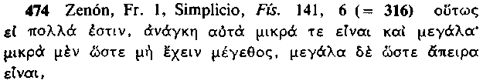

474 Así, si existe una pluralidad, es necesario que las cosas sean pequeñas y grandes; tan pequeñas como para no tener magnitud y tan grandes como para poder ser infinitas.

y el otro comience así:

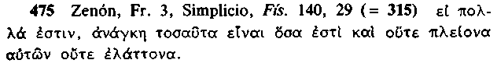

475 Si existe una pluralidad, es necesario que las cosas sean tantas cuantas son, ni más ni menos.

Puesto que estas dos declaraciones son de una índole poco corriente, parece muy probable que, si Anaxágoras se hace eco de ambas con tanta exactitud, lo hace con plena deliberación.

La cita 473 tiene una importancia relativamente escasa dentro del entramado total del sistema de Anaxágoras. Es de suponer que su objetivo fuera que, cualquiera que fueren los cambios acontecidos en el mundo, el número de cosas (o clases de cosas) debía permanecer constante. Pero su interés se acrece, si fue una respuesta a 475, porque Zenón había inferido, de su proposición, que las pluralidades debían ser limitadas en número. Anaxágoras, por creer que la realidad consta de un número infinito de cosas (467), rechazará correctamente esta inferencia. Precisamente porque no hay ni más ni menos cosas que las que hay, no se sigue que su número es finito. Este discernimiento sugiere que Anaxágoras tenía una idea más clara que Zenón acerca de la naturaleza de la infinitud.

Lo mismo indica la cita 472. El segundo miembro del argumento, cuya conclusión aparece en 474, pretende demostrar que la noción de infinita divisibilidad es una paradoja intolerable —si una cosa es divisible en un número infinito de partes cada una de las cuales tiene una magnitud positiva, debe ser infinitamente extensa. Los atomistas Leucipo y Demócrito aceptaron este argumento y concluyeron que la idea de que las cosas son infinitamente divisibles debe ser consecuentemente rechazada. Postularon, por tanto, como principio fundamental de su física el que la realidad se compone de cuerpos indivisibles o átomos (545-6). Anaxágoras, por el contrario, demuestra en 472 que la noción de infinita divisibilidad no tiene nada de paradójica. Una vez más, si conoció el argumento de Zenón en pro de la tesis de 474, tuvo la suficiente clarividencia para rechazarla: por muy pequeños que sean los trozos en que algo se divida (la lectura de Zeller tomh=| "mediante corte" en vez de to\ mh\ es atrayente) tiene una magnitud positiva (no el tamaño cero del primer miembro de Zenón), pero no hay razón alguna para temer que, del hecho de que la división no tiene un último término, se siga que la suma de sus términos es infinitamente extensa (como concluyó el segundo miembro de Zenón). Cualquier cosa puede ser considerada, de hecho, grande o pequeña indiferentemente, puesto que cualquiera que sea su tamaño contiene una porción de todo (481-2). Así es posible interpretar la teoría anaxagorea de la materia como una estratagema, igual que la de los atomistas, para replicar a Zenón; y cuando a esta respuesta se le añade la que le da a Parménides, queda completa la mitad de la base de su sistema. Su creencia en la infinita divisibilidad de la materia le permite idear una cosmogonía y procurar una explicación del cambio que elimine realmente el prohibido llegar al ser de lo que no "era.

LA MENTE

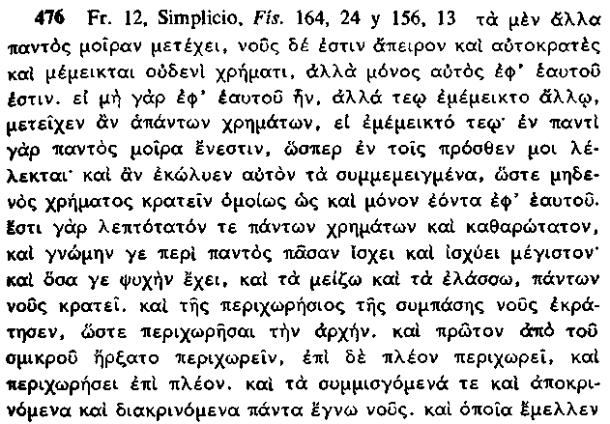
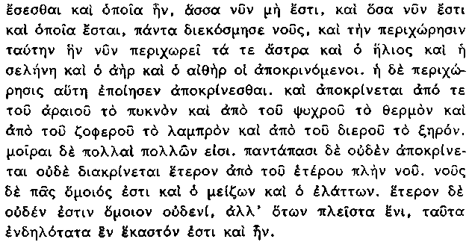

476 Todas las demás cosas tienen una porción de todo, pero la Mente es infinita, autónoma y no está mezclada con ninguna, sino que ella sola e» por si misma. Pues, si no fuera por sí misma, sino que, si estuviera mezclada con alguna otra cosa, participaría de todas las demás, pues en cada cosa hay una porción de todo, como antes dije; las cosas mezcladas con ella le impedirían que pudiera gobernar ninguna de ellas del modo que lo hace al ser ella sola por si misma. Es, en efecto, la más sutil y la más pura de todas; tiene el conocimiento todo sobre cada cosa y el máximo poder. La Mente gobierna todas las cosas que tienen vida, tanto las más grandes como las más pequeñas. La Mente gobernó también toda la rotación, de tal manera que comenzó a girar en el comienzo. Empezó a girar primeramente a partir de un área pequeña, ahora gira sobre una mayor y girará sobre otra aún mayor. Conoce todas las cosas mezcladas, separadas y divididas. La Mente ordenó todas cuantas cosas iban a ser, todas cuantas fueron y ahora no son, todas cuantas ahora son y cuantas serán, incluso esta rotación en que ahora giran las estrellas, el sol y la luna, el aire y el éter que están siendo separados. Esta rotación los hizo separarse. Lo denso se separa de lo raro, lo cálido de lo frío, lo brillante de lo tenebroso y lo seco de lo húmedo. Hay muchas porciones de muchas cosas, pero ninguna está separada ni dividida completamente de la otra salvo la Mente. La Mente es toda semejante, tanto en sus partes más grandes como en las más pequeñas, mientras que ninguna otra cosa es semejante a ninguna otra, sino que cada cuerpo singular es y fue más manifiestamente aquello de lo que más contiene.

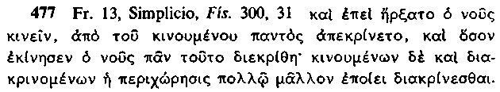

477 y cuando la Mente inició el movimiento, estaba separada de todo lo que era movido y todo cuanto la Mente movió quedó separado; mientras las cosas se movían y eran divididas, la rotación aumentaba grandemente su proceso de división.

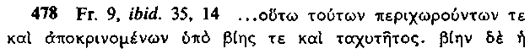
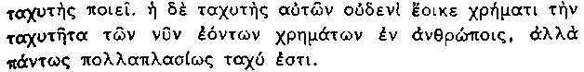

478 ...a medida que estas cosas giraban así y eran separadas por la fuerza y la velocidad (de su rotación). La velocidad produda la fuerza. Su velocidad no se parece en nada a la velocidad de ninguna de las cosas que ahora existen entre los hombres, sino que es muchas veces más rápida.

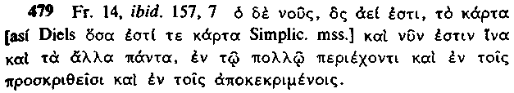

479 Pero la Mente, que siempre es, está ciertamente ahora incluso donde están también todas las demás cosas, en la masa circundante y en las cosas que han sido unidas o separadas.

Otra de las exigencias de Parménides a la que tuvo que acomodarse Anaxágoras fue la de que no se debe dar por supuesto simplemente el movimiento, sino que debe ser explicado. Sustituye el Amor y la Discordia de aquél (fuerzas morales y psicológicas expresadas en términos corpóreos, cf. 349) por la sola fuerza motriz intelectual de la Mente. También ella, al igual que el Amor y la Discordia, participa, en gran medida, de las cualidades de un principio abstracto. "Tiene el conocimiento todo sobre cada cosa y el poder mayor; gobierna todas las cosas que tienen vida"; y "pone en orden todas las cosas que iban a ser", incluso, naturalmente, la revolución cósmica. Es, a la vez, "la más sutil de todas las cosas y la más pura"; "toda semejante, tanto en sus cantidades más grandes como en las más pequeñas"; y, aunque "no está mezclada con nada", no deja de estar presente "allí, donde hay cualquier otra cosa, en la masa circundante, y en lo que ha sido unido y separado". Lucha, en realidad, como muchos de sus predecesores, por imaginarse y describir una entidad verdaderamente incorpórea. Pero para él, como para sus predecesores, el único criterio último de realidad es la extensión en el espacio. La Mente, lo mismo que cualquier otra cosa, es corpórea y debe su poder, en parte, a su sutileza y, en parte, al hecho de que ella sola, a pesar de su presencia en la mezcla, queda sin mezclarse.

No resulta, en modo alguno, claro de qué manera la Mente impartía el primer movimiento rotatorio, y es posible que incluso el mismo Anaxágoras no tuviera una imagen mental clara del proceso. Parece, sin embargo, que el área afectada era al principio pequeña, y que sigue creciendo constantemente. La velocidad de la revolución es inmensa y, en consecuencia, su efecto sobre la mezcla original es muy poderoso (478). Su consecuencia inmediata es la progresiva separación: en el momento en que la rotación penetra en una nueva área, como lo está haciendo constantemente, al punto comienzan a separarse sus ingredientes (477). La rotación es la responsable directa de la separación, hecho que, a su vez, lleva a la cosmogonía. La Mente, tras haber iniciado la rotación, es sólo la responsable última; pero, al mismo tiempo, como lo evidencia la noticia del final de 477, una vez impartido el movimiento original, comienzan a obrar factores puramente mecánicos y la acción de la Mente deviene menos directa. Éste es un rasgo de su sistema que, para irritación de Platón y de Aristóteles (cf. 495 y la nota), se acentúa más a medida que su cosmogonía avanza.

Con la introducción de la Mente queda completo su sistema. Anaxágoras es, en cierto sentido, al igual que Empédocles, dualista ; su dualismo es, por primera vez, en cierto modo, un dualismo de la Mente y la materia . Si bien ambos miembros tienen su peculiaridad. La Mente, como la materia, es corpórea y debe su poder sobre la materia a su sutileza y pureza. La misma materia, lejos de ser pura, es, al menos en su origen, una mezcla inñnitamente divisible de cualquier forma de sustancia que ha de terminar por contener el mundo.

EN CADA COSA HAY UNA PORCIÓN DE TODO

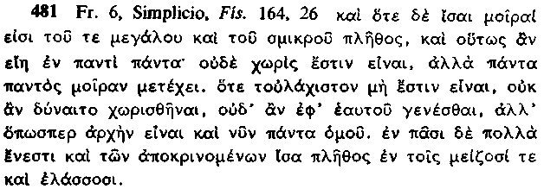

481 y puesto que las porciones de lo grande y de lo pequeño son iguales en número, también todas las cosas están en todo. Tampoco es posible que existan separadas, sino que todas tienen una porción de todo. Ya que no es posible que exista ¡a parte más pequeña, nada puede ser separado ni llegar al ser por sí mismo, sino que todas las cosas deben estar juntas como lo estuvieron originariamente. En todas hay muchos ingredientes, iguales en número, tanto en las más grandes como en las más pequeñas de las que están siendo separadas.

482 En cada cosa hay una porción de todo salvo de la Mente; y hay algunas en las que también está la Mente.

Estos dos fragmentos dicen lo que pretenden decir con brevedad, enfáticamente e incluso con claridad. El 481 informa de que, al igual que en la mezcla original, que está siendo separada en cada cosa, cualquiera que sea su tamaño, están todas las cosas juntas; mientras que el 482, debido a la adición de las palabras plh\n nou=, sostiene que de la misma manera que la mezcla original contenía no sólo los opuestos tradicionales y los elementos de Empédocles, sino también "innumerables semillas", cada cosa contiene también una porción de todo excepto de la Mente. Éste es, sin duda, su pensamiento que repite más de una vez en un fragmento posterior ya citado, 476. Los que sostienen, como la mayoría de los comentaristas modernos, que, cuando dijo: "en cada cosa hay una porción de todo", únicamente pudo haber querido significar que en todo hay una porción de todos los opuestos, solamente pueden afirmarlo acusándole de decir lo que no pretendió. Es inconcebible, sin duda, que cualquier griego, y mucho menos un pensador tan hábil como Anaxágoras, haya podido escribir e)n panti\ panto\j moi=ra e)/nesti si con la palabra παντός quiso realmente significar algo completamente distinto de παντί. Cualquiera que sea el contenido que le pretendiera dar a panti/ y panto/j, debemos suponer, para ser justos con él, que incluyen el mismo contenido. De la comparación del fr. 6, 481 con el fr. 4, 468 parece deducirse ineludiblemente que comprenden cosas distintas de los opuestos.

Su afirmación final en 482 de que hay algunas cosas también en las que la Mente está presente debe compararse con la otra aseveración de 476 que dice que la mente gobierna todo lo que tiene vida. Es evidente que, si hay algunas cosas en las que la Mente está presente, hay otras en las que no lo está. Es de suponer que haya que imaginársela, en consecuencia, distribuida de un modo discontinuo en los seres vivos de un extremo a otro del mundo; lo que explicaría por qué pudo hablar, casi al final de 476, de "tanto sus cantidades más grandes como las más pequeñas".

"semillas" y "porciones"

El problema principal en cualquier reconstrucción que supone que Anaxágoras quiso decir lo que dijo radica en determinar la relación de los σπέρματα de 468 con las moi=rai de 476, 481 y 482. Si creyó en realidad (y es cuestión que nunca se discutió) en la infinita divisibilidad de la materia, ¿cómo es que hay ya "semillas" presentes en la mezcla original? Será más fácil, para responder a esta cuestión capital, considerar primero cuál es el significado preciso que le otorgó a la palabra moi=ra y considerar sólo entonces por qué fue absolutamente necesario introducir las "semillas".

No emplea la palabra μοίρα, en efecto, como un término semi-técnico, tal como lo hace con el vocablo σπέρμα; si bien, parece haberla usado en un sentido que requiere una atenta consideración. Es más una "porción" en el sentido de una "participación" que en el de un "trozo" o "partícula". La característica esencial de tal "porción" parece ser la de que es algo que, ni en la teoría ni en la práctica, puede jamás de hecho alcanzarse y separarse de lo que lo contiene. Por mucho que se subdivida la materia y por muy infinitesimal que sea el trozo que se obtenga, Anaxágoras replicará siempre, que, lejos de ser irreducible, sigue aún conteniendo un número infinito de "porciones". Ésta es la índole exacta de su reacción contra Zenón; y es esto probablemente lo que quiere decir cuando afirma en 481 que "las porciones de lo grande y de lo pequeño son iguales en número". Tanto lo infinitamente como lo infinitamente pequeño contienen un infinito número de "porciones". Esta teoría, en efecto, no se distingue de una teoría de la fusión tal como Bailey (Greek Atomists and Epicurus, (Oxford, 1928), App. i) le atribuye; difiere de la moderna concepción de la fusión química en dos aspectos esenciales. En una taza de café, el agua, la leche, el azúcar y el extracto de los granos de café pueden estar todos ellos tan completamente mezclados que cualquier gota divisible del líquido parezca homogénea en su totalidad. Nosotros, empero, creemos que una gota de esta índole consta de una variedad de estructuras moleculares elementales completamente distintas, mientras que Ana-xágoras, debido a su compromiso con el principio de divisibilidad infinita, rechaza cualquier posibilidad de obtener tales elementos. Nosotros creemos también que dicha mezcla contiene sólo un limitado número de substancias, mientras que Anaxágoras sostiene que contiene "porciones" o proporciones de todas las substancias y opuestos existentes.

¿Cómo puede comenzar una cosmogonía, si, en el estado original de las cosas, la realidad consiste simplemente en una mezcla completamente uniforme de todas las substancias y opuestos? ¿Dónde hay una entidad determinada y discreta capaz de procurar la base para los procesos de diferenciación a pequeña y grande escala necesarios para la producción de un cosmos ordenado? Anaxágoras pensó, tal vez, que estos procesos no requerían tales entidades. Es posible también que las "semillas" que postuló para la mezcla original le procuraran su respuesta a estos interrogantes. Es posible entender que las citas 467-8 sostienen que, a nivel microscópico, la mezcla original no es uniforme. La materia, a pesar de ser infinitamente divisible, estaba coagulada desde el principio en partículas o "semillas" y hay, en consecuencia, una unidad natural a partir de la cual puede comenzar la cosmogonía (esta es la razón, tal vez, del uso de la palabra "semilla", puesto que de una semilla se desarrollan cosas mayores) .

las "semillas" y los opuestos

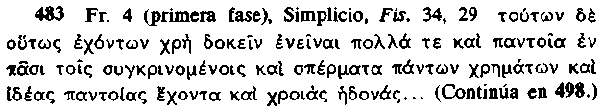

483 Siendo estas cosas asi, debemos suponer que hay muchas cosas de todo tipo en cada cosa que se está uniendo, semillas de todas las cosas bajo toda clase de formas, colores y gustos...

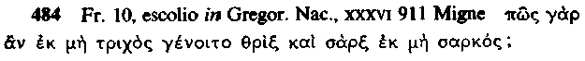

484 ¿Pues como podría nacer el pelo de lo que no es pelo y la carne de lo que no es carne?

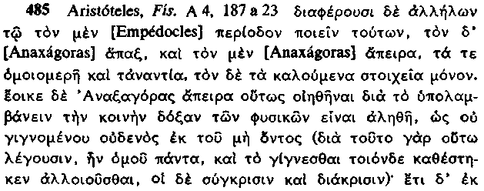

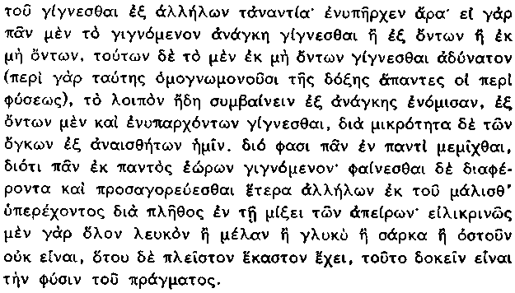

485 Difieren, sin embargo, entre sí en que Empédocles supone un ciclo de tales cambios y Anaxágoras, en cambio, una sola serie. Éste, a su vez, postuló un número indefinido de principios, a saber, las homeomerías y los opuestos (conjuntamente), mientras que Empédocles postuló solamente los llamados "elementos". Parece que Anaxágoras sostuvo esta teoría porque aceptó como verdadera la común opinión de los físicos de que nada llega al ser partiendo de lo que no es (tal es la razón por la que emplean la frase "todas las cosas estaban juntas" y reducen a un cambio de cualidad el nacimiento —la llegada al ser— de cualquier cosa, mientras que otros hablan de combinación y de separación). Llegan, además, a la misma conclusion partiendo del hecho de que los opuestos proceden unos de otros; el uno debe haber existido ya en el otro; porque, si todo lo que llega al ser procede de lo que es o de lo que no es, y es imposible que surja de lo que no es (en esta opinión están concordes todos los físicos), creyeron que se seguía necesariamente el otro extremo de la alternativa, a saber, que las cosas llegan al ser a partir de las cosas que existen y ya presentes, pero que son imperceptibles a nuestros sentidos debido a la pequenez de su tamaño. Y porque observaban que todo procedía de todo, afirman que todo está mezclado en todo. Las cosas se manifiestan, sin embargo, diferentes entre sí y reciben nombres distintos según la naturaleza de la cosa que numéricamente predomina entre los innumerables constitutivos de la mezcla. Porque nada, dicen, es completamente blanco, negro, dulce, carne o hueso, sino que opinan que la naturaleza de una cosa es la de su mayor ingrediente (Según Hardie).

La citas 483 y 484 son, por desgracia, las dos únicas sentencias subsistentes del propio Anaxágoras que nos suministran un indicio sobre la composición de las "semillas"; es posible que la última de ellas no refleje con exactitud sus propias palabras, sino una paráfrasis del escoliasta a Gregorio Nacianceno, que es quien nos conserva el texto. Nos vemos, en consecuencia, obligados a invocar fuentes secundarias sobre este punto. Pero nuestros testimonios de segundo orden (uno de los cuales, Simplicio, tuvo, con toda certeza, el libro de Anaxágoras ante sus ojos) están todos, al menos, de acuerdo en la atribución de las opiniones expresadas por Aristóteles en 485.

De 483, en que se afirma que las "semillas" tienen colores y gustos diversos, se deduce con toda evidencia que algunos de los opuestos, al menos, como lo claro y lo oscuro o lo dulce y lo amargo, eran efectivos ingredientes de las "semillas"; y no cabe duda, por tanto, de que Aristóteles tiene razón en atribuirle por extensión el razonamiento de que los opuestos tienen que haber estado presentes unos en otros desde el principio, puesto que "los unos proceden de los otros" o, en otras palabras, una cosa adviene más caliente de haber estado más fría o viceversa. No parece, sin embargo, ser éste, como a veces se ha supuesto, el final de la cuestión. La cita 484 sugiere asimismo, aunque menos directamente, que las sustancias naturales están en el mismo plano de igualdad que los opuestos. Porque si no puede proceder el pelo de lo que no es pelo ni la carne de lo que no es carne, también el pelo y la carne, al igual que los opuestos, deben haber estado allí desde siempre. De nuevo, avala Aristóteles esta inferencia, ya que, al citar, en la última frase de 485, la lista de ejemplos de las cosas cuyo predominio determina la índole aparente de un cuerpo entero, aparecen, además de los opuestos —blanco, negro y dulce—, las sustancias naturales —carne y huesos—. Las "semillas" contienen, en efecto, no sólo los opuestos, y las sustancias naturales solas, sino ambos conjuntamente.

Es significativo que Aristóteles tuviera que comparar y contrastar con tanta frecuencia, como lo hace en 485, a Empédocles con Anaxágoras. Éste parece haberse dado cuenta, como ya resulta evidente por la lista de los ingredientes de la mezcla original en 468, de que Empédocles no avanzó suficientemente en su proceso. Si todas las cosas constaban sólo de los cuatro elementos, al conjuntarlos en proporciones diferentes para formar, por ejemplo, carne o hueso, no habría, a su parecer, logrado eliminar la llegada al ser a partir de algo nuevo. La única vía para conseguirlo radicaba en postular en cada cosa la presencia ab initio de cualquier ser que pudiera surgir de ella. Puesto que los cambios aparentes que pueden acontecer en el mundo son innúmeros, debe haber habido una "porción" no sólo de todos los opuestos, sino también de cada sustancia natural no ya en la mezcla original considerada como un todo solamente, sino en cada "semilla" constitutiva. Sólo así pueden el pelo y la carne proceder del trigo que les alimenta sin que lleguen al ser a partir de algo nuevo.

los opuestos

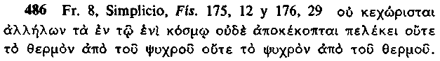

486 No están separadas unas de otras las cosas del cosmos singular ni cortadas con un hacha, ni lo caliente de lo frío, ni lo frío de lo caliente.

Habría que comparar este fragmento con las últimas frases del 476 (desde kai\ a)pokri/netai y "lο denso"). Se ha supuesto, con frecuencia, que ambos pasajes, juntamente con los de la sección próxima inmediata, indican que Anaxágoras consideraba, efectivamente, a los opuestos como elementos primarios de posición superior a las sustancias naturales. Parece, sin embargo, más probable, en vista de pruebas de lo contrario, que simplemente consideraba que los opuestos procuraban la mejor ilustración de su teoría general de que "en cada cosa hay una porción de todo". Heráclito había demostrado ya que un solo opuesto no puede existir sin su pareja, a la vez que el hecho mismo de que sean opuestos significa que la existencia de una estrecha relación entre ambos, sea la que sea, es más obvia que la existente entre sustancias, como, por ejemplo, el oro y la carne. Es posible, en efecto, que su extraña argumentación, a saber, la paradoja de que la nieve debe realmente ser negra , no sea más que una deformación tendente a vigorizar la afirmación de que hay una "porción" de "lo negro" en la nieve. Pero, aunque los opuestos tienen incuestionablemente, por esta razón, una gran prominencia en los fragmentos, el testimonio parece sugerir que, al igual que lo caliente y lo frío no pueden ser separados el uno del otro con un corte de hacha, tampoco la carne, el pelo, el oro y cualquier otra sustancia natural pueden serlo unos de otros.

LOS COMIENZOS DE LA COSMOGONÍA

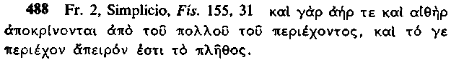

488 Pues aire y éter se están separando de la masa circundante, que es infinita en número.

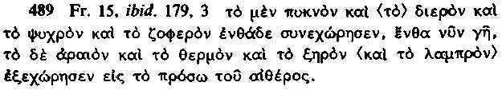

489 Lo denso y lo húmedo, lo frío y lo oscuro vinieron a ¡untarse donde ahora está la tierra, mientras que lo raro, lo cálido, lo seco y lo brillante salieron a la parte más lejana del éter.

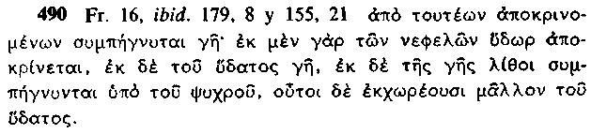

490 De estas cosas separadas se solidifica la tierra; pues el agua se separa de las nubes, la tierra del agua y de la tierra se solidifican las piedras bajo la acción de lo frío; y las piedras tienden a moverse hacia fuera más que el agua.

La comparación de 490 con 140-1 demuestra que el esquema anaxagórico de las transformaciones está tomado prestado, en su totalidad, de Anaxímenes , aunque no suscribe, naturalmente, la creencia de Anaxímenes en un único principio subyacente de aire. La opinión del propio Anaxágoras sobre el aire y el éter (fuego) no es clara. Sabemos ya, por las frases iniciales del libro, cita 467, que, en la mezcla original "ninguna de ellas era visible a causa de su pequenez; pues el aire y el éter las tenía a todas sujetas". ¿Por qué, pues, si el aire y el éter eran ya evidentes en la mezcla original, necesitan ser separados cuando comienza la rotación? Una respuesta teórica aparecerá de una consideración de 489 .

Los opuestos, como ya hemos visto, existen bajo la forma de "porciones" en las "semillas" y cada "semilla" está caracterizada por su máximo ingrediente. Cuando, en consecuencia, la cita 489 nos dice que "lo denso, lo húmedo, lo frío y lo oscuro vinieron a juntarse donde ahora está la tierra", significa que las "semillas" en las que había un predominio de lo denso, lo húmedo, lo frío y lo oscuro sobre sus respectivos opuestos tendían hacia el centro de la rotación. Cumplían, en otras palabras, dos leyes que Anaxá-goras parece haber considerado virtualmente axiomáticas, a saber, la atracción de lo igual hacia lo igual y la tendencia de lo pesado hacia el centro y de lo ligero hacia la periferia de un remolino. Los elementos de Empédocles no eran para Anaxágoras sustancias primarias, sino más bien mezclas de "semillas" de todas las clases. En este estadio, al menos en cosmogonía, la tierra es tierra más que cualquier otra cosa, debido simplemente al predominio, en sus "semillas" constitutivas, de lo denso y lo demás sobre sus opuestos. El éter, por otra parte, se compone de "semillas" caracterizadas por lo raro, lo cálido y lo seco. Lo que acontece, por tanto, en este primer estadio de la evolución del mundo es que las "semillas" que están caracterizadas por la misma combinación de opuestos tienden juntas hacia su lugar adecuado en el universo.

En este caso, se resuelve con facilidad el problema que planteaba la comparación del fragmento 1, 467, con el fragmento 2, 488. Todo lo que la frase crucial del fragmento 1 pretende decirnos es, empleando las propias palabras de Cornford (CQ 24, 1930, 25), que "Éter y Aire son meros nombres colectivos que representan respectivamente a las series de semillas más cálidas y más frías (etc.). Ambos conjuntos existen en la Mezcla y, juntos, efectivamente constituyen la Mezcla total; pero originariamente ambos estaban revueltos en una total confusión y eran coextensivos". El fragmento 2, por otro lado, nos describe cómo dichas series de "semillas", completamente entremezcladas en su origen, comenzaron a separarse la una de la otra para formar dos masas diferenciadas. Anaxágoras, fiel a su formación Jonia, permitió efectivamente que los opuestos tradicionales, aun cuando estaban ahora reducidos al estado de "porciones" en las "semillas" y, en un plano, por tanto, de estricta igualdad con las sustancias naturales, mantuvieran su función tradicional en la cosmogonía; al mismo tiempo encontró un lugar en su sistema para los elementos de Empédocles .

Así comienza la cosmogonía de Anaxágoras y el proceso iniciado en 488 y 489 continúa en 490. En primer lugar, el aire, que, en este estadio, es el opuesto del éter, se solidifica en nubes; de las nubes surge el agua; del agua surge la tierra; y de la tierra, por último, se solidifican las piedras. No sólo lo igual continúa siendo atraído por lo igual, sino que también, evidentemente, la presión existente en el centro de la rotación (cf. el bi/h 'fuerza', de 478) va comprimiendo a las "semillas" en cuerpos cada vez más sólidos. Siguen siendo aparentemente los opuestos, de entre los ingredientes de las "semillas", el factor operativo: las piedras se solidifican a partir de la tierra bajo la acción de lo frío. Hasta aquí los opuestos han cumplido su principal función; de ahora en adelante ocuparán su lugar, en una amplia medida, las sustancias con las que están mezclados en las "semillas".

NUTRICIÓN Y CRECIMIENTO

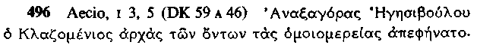
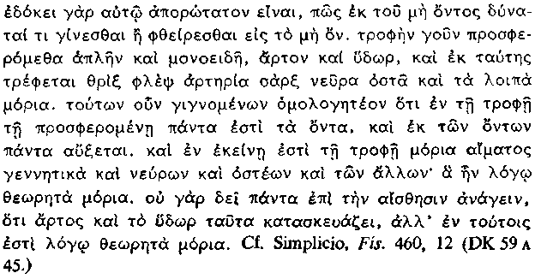

496 Anaxágoras de Clazomene, hijo de Hegesibulo, sostuvo que los primeros principios de las cosas eran las homeomerías. Pues le parecía imposible que ninguna cosa llegara al ser a partir de lo que no es o que en ello se disolviera. En todo caso, nos alimentamos de lo que es simple y homogéneo, como pan y agua, y con ello se nutren el pelo, las venas, las arterías, la carne, los nervios, los huesos y las demás parles del cuerpo. En consecuencia, hay que reconocer que, en el alimento que tomamos, están todas las cosas y que todo deriva su crecimiento de las cosas que existen. En este alimento debe haber algunas partes productoras de sangre, de nervios y de huesos, etc. —partes que solo la razón puede contemplar—. Porque no es necesario referir a la percepción de los sentidos el hecho de que el pan y el agua producen todas estas cosas, sino que más bien hay, en el pan y el agua, partes que sólo la razón puede contemplar.

Éste y otros pasajes similares, juntamente con el fragmento 10 (484) sugieren que Anaxágoras estaba particularmente interesado en el problema de la nutrición. Sus principios generales, "una porción de todo en todo" y la atracción de lo igual a lo igual, le procuran una solución simple —tan simple efectivamente, que es posible que haya llegado a la conclusión de estos principios generales a partir de la consideración de este problema mismo. Porque, aunque existen ciertas diferencias de detalle inevitables, está especialmente clara en Anaxágoras la analogía entre el macrocosmos —el mundo en que vivimos— y el microcosmos —el ser vivo individual.

El pan y el agua, lo mismo que las demás sustancias, se componen de "semillas" y cada uno de ellos contiene una "porción" de todo. (Es cierto, naturalmente, que el pan no es una sustancia natural, mientras que el agua, según ya hemos visto, es una colección de toda clase de "semillas"; pero, si sustituimos la palabra pan, que es la cita textual tanto de Aecio como de Simplicio, por la palabra trigo, que es una sustancia natural, no varía el razonamiento.) Es de suponer que, cuando se come el pan (o el trigo), se descomponga en sus "semillas" constitutivas y, puesto que éstas son ilimitadamente divisibles, es probable que alguna de ellas, al menos, se divida en semillas aún más pequeñas en los procesos de masticación y digestión. En consecuencia, las semillas en que predomina la carne proceden, mediante la atracción de lo igual a lo igual, a juntarse con la carne, el pelo con el pelo, etc. Pero, puesto que nunca puede existir una partícula de sustancia pura, la carne que marcha a juntarse con la carne del cuerpo debe haber comportado siempre también una "porción" de todo, y de esta manera asegura que la carne, al igual que la hogaza de pan, siga conteniendo una "porción" de todo. Mientras tanto, como es natural, los ingredientes de la hogaza de pan, irrelevantes para la nutrición, como, por ejemplo, el cobre o el corcho , son eliminados por los procesos digestivos en su mayor parte —i. e., todo, salvo las escasas "porciones" que son impulsadas a juntarse con la carne o el pelo del cuerpo.

LAS HOMEOMERÍAS

Tres de los pasajes ya citados emplearon una u otra de las palabras o(moiomerh= ο o(moiome/reiai ("homeomerías" o "cosas con partes iguales"). Ninguno de dichos pasajes procede de Anaxágoras mismo; dos de ellos, el 485 y 494, proceden de Aristóteles y el 496, del que se pueden encontrar muchos paralelos en Simplicio y otros, procede de Aecio. Es, de hecho, muy improbable que Anaxágoras mismo empleara alguna vez cualquiera de ambas palabras; parece que denominó "semillas" a lo que los comentaristas posteriores llamaron o(moiome/reiai. Aristóteles, al menos, que fue probablemente el primero en aplicar la frase de ta\ o(moiomerh= a las teorías de Anaxágoras, parece haberlas empleado consecuentemente, pero queda sujeto a duda cuál fue el significado de cualquiera de los dos términos en los escritores posteriores.

De los pasajes de Aristóteles tal vez sea el más significativo el del comienzo de 485, en que nos dice que Anaxágoras consideraba como elementos primarios tanto a los opuestos como a ta\ o(moiomerh=, "las cosas con partes iguales". Ahora bien, Aristóteles emplea, con frecuencia, la frase ta\ o(moiomerh= para sus propios fines: ta\ o(moiomerh= son, en su propio sistema, sustancias naturales, como carne o hueso, metales o los cuatro elementos, cada una de cuyas partes, en su propia opinión, es exactamente igual al todo. Parece poco probable que, cuando empleó la frase en conexión con las teorías de Anaxágoras, la haya usado en un sentido diferente. Lo que, por tanto, nos dice la cita 485 es que Anaxágoras consideraba tanto a los opuestos como a las sustancias naturales como elementos primarios. Es cierto que, en otros pasajes de Aristóteles, como en 494, sólo las sustancias homeómeras aparecen como los elementos primarios de Anaxágoras, lo que, a pesar de todo, no contradice la declaración más amplia de" 485. Nuestra propia reconstrucción de su sistema sugiere que es correcta dicha manifestación, ya que, en este sistema así reconstruido, los opuestos y las sustancias naturales abarcan conjuntamente, en efecto, el "todo" de que cada cosa contiene una "porción". En consecuencia, aunque se le aplique a la frase ta\ o(moiomerh= de Aristóteles la más rigurosa de las interpretaciones posibles, ello no destruye, en el más mínimo grado, ninguno de los razonamientos aducidos en las secciones anteriores de este capítulo. Es posible que Aristóteles emplee la frase en un sentido que Anaxágoras no hubiera permitido en modo alguno; fueran lo que fueran las sustancias naturales dentro del sistema de Anaxágoras, lo cierto es que no eran homogéneas, como en el propio sistema de Aristóteles: ninguna semilla se parece a cualquier otra (468). Todo ello no invalida, sin embargo, la exactitud de la declaración de que los opuestos y las sustancias naturales conjuntamente eran los elementos primarios en su sistema.

Sólo cuando, en los escritores posteriores, el término o(moiome-reia se desliza al lado de ta\ o(moiomerh= se complica más el problema. Resulta evidente por Lucrecio, i 830 (DK 59 a 44), por ejemplo, que la palabra o(moiome/reia había llegado, por entonces, a convertirse en una especie de lema que se aplicaba casi automáticamente a las teorías físicas de Anaxágoras y parece muy probable que muchos de los que la emplearon no entendieron su exacto significado. Simplicio, debido a su familiaridad con el libro de Anaxágoras, es probablemente nuestro guía más seguro en lo que respecta a su uso correcto. En sus pasajes aparecen tanto ta\ o(moiomerh= como o(moiome/reiai; la primera de ellas puede entenderse siempre en el sentido en que la empleó Aristóteles, mientras que la segunda suele significar, aunque no siempre, las "semillas". El problema es, de hecho, un tanto académico. No sólo no empleó nunca Anaxágoras mismo ninguna de las dos palabras —de ello estamos seguros—, sino que no existe dificultad alguna tampoco en encajarlas dentro del sistema tal como lo hemos reconstruido, sea la que fuere la interpretación que se les dé (salvo únicamente si se les da la interpretación imposible de homogeneidad). Pero, si especulamos sobre los motivos por los que a sus "semillas" se les llegó a denominar o(moiome/reiai, encontramos como la explicación más probable la de que, puesto que cada "semilla" contiene una "porción" de todo, no sólo cada "semilla" individual, sino también todo lo que está compuesto de "semillas", contiene "porciones" similares.

COMPENDIO DE SU SISTEMA FÍSICO

Antes de pasar a tratar ciertas doctrinas especiales suyas, será conveniente añadir unas cuantas observaciones finales sobre la reconstrucción, anteriormente hecha, de las bases de su sistema.

El problema que afrontó fue, naturalmente, el mismo que el que afrontaron los atomistas. Tenía que explicar el origen del mundo sin hacer derivar la pluralidad de una unidad original, sin admitir la llegada al ser o el cambio de cualquier ser real, ni confundir, por último, el espacio geométrico con la materia física. Difícilmente podrían haberse dado dos soluciones más diferentes a un mismo problema. Mientras que Anaxágoras hizo a la materia, al igual que a la magnitud, ilimitadamente divisible, los atomistas sostuvieron que estaba compuesta de mínimos indivisibles; y mientras que aquél eliminó tanto la llegada al ser como la derivación de la pluralidad a partir de la unidad, postulando ab initio una ilimitada variedad de sustancias, los atomistas consideraron a toda sustancia absolutamente homogénea y explicaron la aparente variedad de los fenómenos mediante simples diferencias de forma, tamaño, posición y orden. Las dos soluciones están llenas de ingeniosidad, tanto en sus líneas generales como en sus detalles. A pesar de ello y de todas sus diferencias, son cada uno de ellos el resultado tanto de la paradoja eleática como de la capacidad inventiva de sus respectivos autores.

DOCTRINAS ESPECIALES

i) ¿Mundos innumerables?

498 Fr. 4, Simplicio, Fís. 25, 3 (continuación de 483)
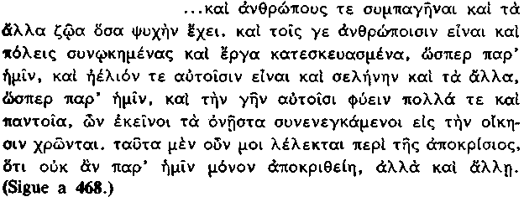

498 (Debemos suponer que) los hombres y los demás animales que tienen vida han sido formados y que los hombres tienen ciudades habitadas y campos cultivados como entre nosotros; que tienen sol, luna y todo lo demás como nosotros; y que la tierra les produce toda clase de variados productos, de los cuales se llevan a sus casas lo mejor y de ellos se sirven. Esto es, pues, lo que yo afirmo acerca de la separación que no sólo acontece entre nosotros, sino también en otras partes.

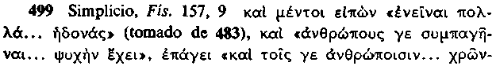

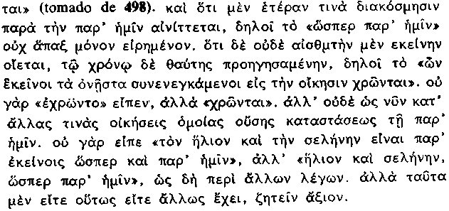

499 Y habiendo dicho, sin embargo, que «hay muchas cosas... y gustos» (483) y «los hombres han sido formados... tienen vida», añade «los hombres tienen... y lo usan» (498). Que está aludiendo a otro mundo además del nuestro se deduce claramente de la frase, que emplea más de una vez, «como entre nosotros·». Y que no considera a aquel mundo como un mundo perceptible que precedió al nuestro en el tiempo se deduce, con claridad, de las palabras «de los que se llevan a sus casas lo mejor y lo usan». Pues no dijo «usaban», sino «usan». Tampoco quiere significar que habitan ahora otras regiones de nuestro mismo mundo, ya que no dijo «que tienen el sol y la luna como nosotros», sino «sol y luna como nosotros» —como si se refiriera a un sol y una luna diferentes—. Merece la pena investigar si estas consideraciones son o no válidas.

Muchos comentaristas han sostenido, basándose en 498, que Anaxágoras tuvo que creer en una pluralidad de mundos contemporáneos. Sin embargo, alguno de los testimonios antiguos parecen sugerir que creyó en un mundo único solamente. Aecio le cataloga expresamente, en un pasaje (ii 4, 6, DK 59 a 65), entre los que sostuvieron que el mundo era corruptible, sugiriendo, en consecuencia, que creía en una sucesión de mundos; pero, como ya hemos demostrado en el caso de Anaximandro (pág. 186), Aecio se confundió en este punto en cuestión, y, en otro pasaje (ii 1, 2, DK 59 a 63), le clasifica, en cambio, entre los que creyeron en un único mundo. Simplicio es probablemente nuestro testimonio más fidedigno, ya que, con toda seguridad, tuvo ante sí la parte más importante de su libro y, aunque en alguna parte de su comentario a la Física (p. e., 154, 29, DK 59 a 64) habla en singular de su concepción del mundo, es probable que dicha información signifique sólo que se ocupaba en aquel momento del mundo que nosotros conocemos . La cita 499 nos ofrece su opinión meditada, y en ella reconoce claramente su incertidumbre al respecto. Es incluso posible que, como sostuvo Cornford, se esté refiriendo, en 498, no a otros mundos, sino a las partes distintas e ignotas de la superficie de su propia tierra, de un modo comparable a como Platón habla, en el mito del Fedón (109 a y ss.), de "concavidades en la tierra". Pero, puesto que, en cualquier caso, la cuestión no se derivaba inevitablemente (como les acontecía a los atomistas, cf. págs. 581) de sus primeros principios y no exigía, en consecuencia, una respuesta concreta, parece lo más prudente seguir el criterio de Simplicio en 499 y dejar la cuestión irresuelta.

ii) La astronomía y la meteorología.

500 Fr. 18, Plutarco, de fac. in orb. lun. 16, 929 β

500 El sol le da el resplandor a la luna.

501 Llamamos arco iris a la reflexión del sol en las nubes.

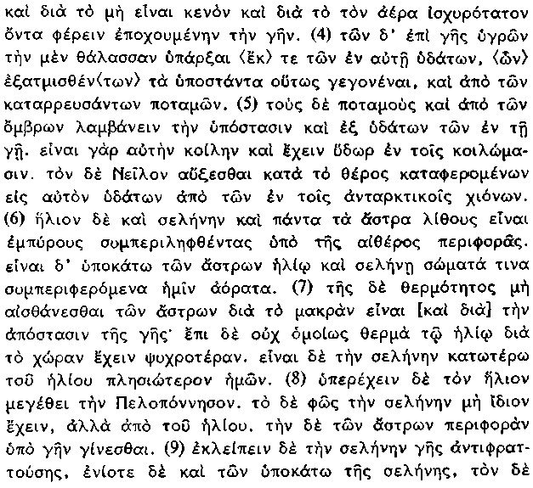
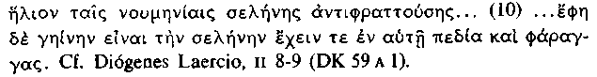

502 La tierra (piensa él) tiene una forma plana y se mantiene suspendida donde está, debido a su tamaño, a la inexistencia del vacío y a que el aire, que es muy fuerte, la sostiene flotando sobre él. De las cosas húmedas que hay sobre la tierra, el mar surgió de sus aguas, su evaporación dio origen a todo lo que ha emergido, y de los ríos que afluyen hacia él. Los ríos deben su origen, en parte, a la lluvia y, en parte, a las aguas de la tierra, porque la tierra es cóncava y contiene agua en sus concavidades. El Nilo crece en verano, porque confluyen en él las aguas procedentes de las nieves del sur. El sol, la luna y todas las estrellas son piedras ígneas que la rotación del éter lleva consigo en su movimiento. Debajo de las estrellas hay ciertos cuerpos, invisibles para nosotros, que son arrastrados circularmente en unión del sol y de la luna. No sentimos el calor de las estrellas, porque están muy lejos de la tierra; no tienen, además, tanto calor como el sol, porque ocupan una región más fría. La luna está debajo del sol y más próxima a nosotros. El sol excede en tamaño al Peloponeso. La luna no tiene luz propia, sino que la recibe del sol. Las estrellas pasan por debajo de la tierra en sus revoluciones. Los eclipses de la luna se deben a que la oculta la tierra o, a veces, los cuerpos que están debajo de la luna; los eclipses de sol se deben a que lo oculta la luna en sus novilunios... Dijo que la luna estaba hecha de tierra y que tenía planicies y simas.

Aducimos las citas 500 y 501 para demostrar, principalmente, que Anaxágoras se interesó directamente por las cuestiones tradicionales de astronomía y meteorología. La mayor información sobre el tema procede de un largo pasaje, del que 502 sólo es una parte. Dicha cita, en su mayor parte, habla por sí misma. La astronomía de Anaxágoras es, sin duda, mucho más racional que la de la mayoría de sus predecesores, sobre todo en lo referente a su opinión de que el sol, la luna y las estrellas son enormes piedras incandescentes. Diógenes Laercio y Plinio nos han transmitido la anécdota de que Anaxágoras predijo la caída del gran meteorito que cayó en Egospótamos en 467 a. C. (cf. pág. 620). No cabe duda de que este acontecimiento causó una gran conmoción y, aunque es absurda la sugerencia de que Anaxágoras lo predijo, es posible que contribuyera a su atribución su teoría de que los cuerpos celestes estaban hechos de piedras. Su solidez, como ya nos sugirió 490, fue la causa de que fueran lanzados fuera de la tierra hacia el centro de la revolución cósmica para que fueran a ocupar sus posiciones más próximas a la periferia. Los meteoritos son, probablemente, cuerpos celestes que, a pesar de la velocidad de la revolución que los mantiene en lo alto, han sido lanzados de nuevo a la tierra por la tendencia habitual de lo pesado a dirigirse, en su movimiento, hacia el centro de la revolución.

iii) La biología.

504 Fr. 22, Ateneo, II 57 d

504 Lo que se llama «leche de ave» es la clara del huevo.

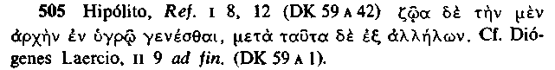

505 Los animales nacieron originariamente en lo húmedo y después los unos de los otros.

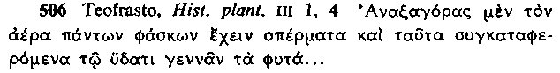

506 Anaxágoras, cuando dice que el aire contiene las semillas de todas las cosas y que éstas, al ser arrastradas hacia la tierra juntamente con la lluvia, dan origen a las plantas...

Citamos el fragmento 504 para demostrar simplemente que incluyó en su libro doctrinas pormenorizadas: lo que probablemente quiere decir es que la clara del huevo es el alimento del embrión. Autores antiguos, incluso el mismo Aristóteles, le atribuyen otras varias doctrinas detalladas sin especial importancia para los fines presentes. Sus dos teorías biológicas más importantes aparecen en 505 y 506. Siguió a Anaximandro en su creencia de que la vida se originaba en "lo húmedo", pero es curiosa su noción de que era arrastrado hacia la tierra juntamente con la lluvia . Todos los seres vivos, naturalmente, desde las plantas en el extremo ínfimo de la escala hasta el hombre en la cumbre de la misma, tienen una porción de Mente (cf. 476 y 482). Es probable que estuviera desparramada por igual a lo largo de la mezcla antes de que los seres vivos nacieran, pero desde el momento en que se originó la vida, comenzó a localizarse en los seres vivos, de tal modo que, según 482, sólo existen ahora "algunas cosas en las que hay Mente además".

iv) La sensación.

509 Fr. 21, Sexto, adv. math. vii 90

509 A causa de la debilidad de nuestros sentidos no somos capaces de juzgar la verdad.

510 Las apariencias son una visión de las cosas oscuras. (Lo que se ve abre la visión de lo invisible.)

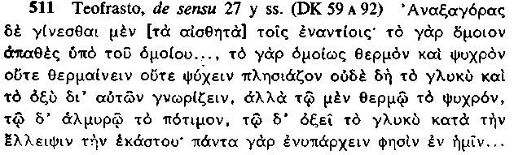

511 Anaxágoras piensa que la percepción nace por obra de los opuestos, porque ¡o igual no es afectado por lo igual..., pues lo que está tan caliente o tan frío como nosotros, ni nos calienta ni nos enfría al acercarnos a ello, ni podemos reconocer lo dulce o lo amargo por su igual, sino que conocemos lo frío por lo caliente, lo potable por lo salado, lo dulce por lo amargo en proporción a nuestra deficiencia de cada uno de ellos. Pues todas las cosas están ya en nosotros... y toda percepción va acompañada de dolor, consecuencia que podría parecer que se sigue de esta hipótesis; porque todo lo desigual produce dolor al tocarlo; y la presencia de este dolor se hace más patente por una duración excesiva o por un exceso de sensación.

Anaxágoras, al igual que los demás pluralistas posteriores a Parménides, tuvo que aducir una explicación de la percepción, capaz de restablecer su validez. Estos tres pasajes se refieren a los sentidos, pero tienen poco de común en lo demás. La cita 509, como ya nos dijo Sexto, que es quien la ha conservado, se ocupa de las gradaciones imperceptibles del color y su idea general parece haber sido la de que, si bien nuestros sentidos nos muestran qué "porciones" predominan en una cosa, no son capaces de manifestar todas las otras "porciones" que debe contener. El 510, por otra parte (procede tal vez de una discusión de epistemología más que de percepción), sugiere que, a partir de lo que podemos ver, estamos capacitados para imaginar también lo que no podemos ver. 511 contiene solamente los extractos más importantes procedentes de una detallada explicación de sus teorías acerca de la percepción. Bastan estas pocas frases para demostrar que, también en este campo, supone un progreso sobre la mayoría de sus predecesores. Es posible que su teoría se haya desarrollado en una oposición consciente a la de Empédocles, que creía en la percepción de lo igual por lo igual (cf. 393), pero su noción de que la percepción de lo desigual por lo desigual produce un dolor imperceptible es original y sutil.

CAPÍTULO XIII - ARQUELAO DE ATENAS

FECHA Y VIDA

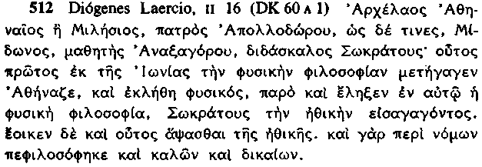

512 Arquelao, ateniense o milesio, hijo de Apolodoro o, según otros, de Midón, fue discípulo de Anaxágoras y maestro de Sócrates. Fue el primero en traspasar la filosofía física de Jonia a Atenas y se le llamo físico. Con él, además, acabo la filosofía física, debido a que Sócrates introdujo la ética. Parece que también se dedicó a cuestiones éticas, pues filosofó también sobre las leyes, la bondad y la justicia.

No es segura su exacta datación y es casi seguro que Diógenes está equivocado cuando afirma que fue el primero que llevó a Atenas la especulación filosófica, ya que tal prerrogativa le corresponde, probablemente, a Anaxágoras. Es igualmente muy dudosa la afirmación de que fue el último de los filósofos físicos , ya que es probable que Leucipo, además de Demócrito, fuera posterior a él. La tradición, en cambio, de que fue discípulo de Anaxágoras y maestro de Sócrates está tan bien atestiguada que no se puede poner en duda y nos procura, al menos, una datación aproximada. Su importancia radica principalmente en su vinculación a estos personajes distinguidos, ya que su directa aportación a la filosofía es muy pequeña tanto en comparación con su maestro como con su discípulo. Tiene, no obstante, cierto interés, como índice de las dificultades en las que se vieron incursos todos los fisicistas posteriores, salvo el más destacado de todos ellos, en su búsqueda de una cosmología original.

COSMOLOGÍA Y ZOOGONÍA

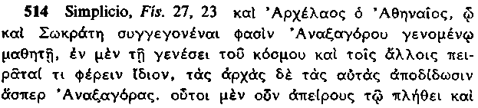

514 El ateniense Arquelao, discípulo de Anaxágoras, con quien se dice que estuvo relacionado Sócrates, trata de introducir algo propio en la cosmogonía y en las demás temáticas, pero sigue manteniendo los mismos primeros principios que su maestro. Ambos sostienen que (¡os primeros principios) son infinitos en número y diferentes en especie y postulan como principios a las homeomerías.

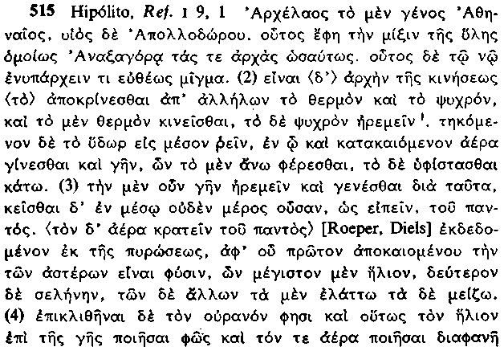
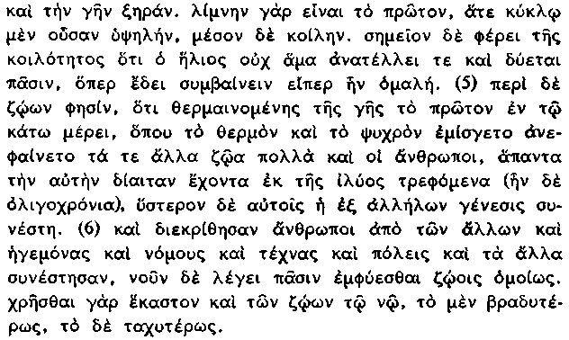

nota al texto griego:
¹ Cf. el único fragmento de Arquelao que subsiste ap. Plut., de primo frig. 21, 954 f: h( yuxro/thj desmo/j e)stin ("la frialdad es el vínculo").

515 Arquelao era ateniense de nacimiento e hijo de Apolodoro. Creyó en una mezcla material como la de Anaxágoras y sus primeros principios fueron los mismos; pero defendió que había una cierta mezcla inmanente en la Mente desde el principio. (2) El origen del movimiento se debe a la mutua separación de lo caliente de lo frío; lo caliente se mueve, mientras que lo frío se mantiene quieto. Cuando el agua se licúa, fluye hacia el centro, donde se quema completamente y se convierte en aire y tierra; el aire es llevado hacia arriba y la tierra ocupa una posición debajo. (3) Ésta es la razón por la que la tierra nació y se mantiene quieta en el centro, sin constituir, por asi decirlo, una fracción apreciable de la totalidad del universo. (El aire) producido por la conflagración (controla el universo) y de su combustión original procede la sustancia de los cuerpos celestes. El mayor de todos es el sol, después la luna, y de los otros, los unos son más pequeños y los otros más grandes. (4) Afirma que el firmamento está inclinado y que, por eso, el sol le dio luz a la tierra; hizo transparente al aire y secó a la tierra, que, en un principio, era una laguna, por sobresalir en sus bordes y ser cóncava en el centro. Una prueba de su concavidad la da el hecho de que el sol no sale ni se pone al mismo tiempo para todos los hombres, lo que necesariamente ocurriría si fuera plana. (5) Sobre los animales afirma que, al calentarse, en un principio, la tierra en su parte inferior donde lo caliente y lo frío se mezclaban, fueron apareciendo numerosos animales, incluso los hombres; todos ellos tenían el mismo modo de vivir y se alimentaban del limo (eran seres de corta vida); más tarde comenzaron a nacer los unos de los otros. (6) Los hombres se distinguieron de los animales y establecieron gobernadores, leyes, oficios, ciudades, etc. Dice que la Mente es innata a todos los animales igualmente, pues cada animal la usa, aunque unos con más rapidez y otros con menos.

Estos pasajes, que proceden, en última instancia, de Teofrasto , evidencian que asumió el sistema de Anaxágoras, si bien introdujo sus propias modificaciones y correcciones en numerosos puntos, algunas fundamentales y otras superficiales. Los rasgos más interesantes de su revisión de la cosmología son los siguientes:

1) La Mente. — Mientras que, en el sistema de Anaxágoras, la Mente "no había estado mezclada con nada" y derivaba su poder de su pureza (cf. 476), él parece que la privó de dicha característica (515, § 1) y con ella, tal vez, de su poder creador.

2) La sustancia primaria. — Aunque algunos autores antiguos sugieren que hizo al aire la sustancia primaria (hay incluso uno, Epifanio, que escogió la tierra), pocas dudas pueden caber de que las citas 514 y 515 conservan la tradición más fidedigna y que su punto de partida fueron, como en el caso de Anaxágoras, "las semillas" y "las homeomerías". Pero, mientras que éste hizo a la Mente la iniciadora del movimiento y la causa, por tanto, de la separación de "lo denso, lo húmedo, lo frío y lo oscuro" de "lo raro, lo caliente y lo seco" (cf. 489), él parece (aunque hay pruebas en contrario: cf. DK 60 A 10 y 18) asignarle la causa del movimiento a la separación aparentemente automática de lo caliente de lo frío (515, § 2). Exagera, con ello, la tendencia de Anaxágoras —a la que, con tanta vehemencia, se opuso Platón (cf. pág. 523 n.)— a delegar la responsabilidad de la Mente en los opuestos.

3) Las cuatro masas del mundo. — El método mediante el que hizo surgir las cuatro masas del mundo a partir de los opuestos es un tanto oscuro y muy particular. El agua parece haberse "derretido" o "licuado" a partir de "lo frío" en su interacción con "lo caliente" (hecho que, tal vez, sugiere que concebía a "lo frío" bajo la forma de hielo), y cuando después fluyó hacia el centro, se "quemó del todo" en su interacción de nuevo con "lo caliente" para constituir la tierra y el aire. La movilidad de "lo caliente" (i. e., el fuego) y la inmovilidad de "lo frío" (i. e., hielo, tal vez, que produce primeramente agua y, a continuación, no sólo a la tierra estacionaria, sino también al aire fluido) y la reacción entre ambos constituye un rasgo esencial y original de su cosmología en la medida en que podemos juzgarlo. No hay un motivo obvio para esta revisión de Anaxágoras, salvo, tal vez, su deseo de otorgarle mayor prominencia a los "elementos" de Empédocles.

4) La zoogonía. — La zoogonía de Arquelao parece representar una reversión de la de Anaxágoras, para quien las semillas eran arrastradas hacia la tierra juntamente con la lluvia (cf. 506) a la de Anaximandro, según la cual "los seres vivos surgieron del elemento húmedo a medida que iba siendo evaporado por el sol" (cf. 136).

CONCLUSIÓN

Es difícil negar, en líneas generales, la conclusión de que fue un pensador de segunda fila, impulsado por el deseo de revisar el sistema de Anaxágoras mediante la inclusión del mayor número posible de doctrinas de sus predecesores más eminentes. De Anaximandro tomó, además de sus teorías biológicas, la de la primacía de lo caliente y de lo frío; de Anaxímenes parece que copió la doctrina de la condensación y rarefacción del aire (cf. 140) ; y de Empédocles la teoría de los cuatro "elementos", mientras que heredó de Anaxágoras casi todo lo demás, con ligeras modificaciones de detalle, como la referente a la forma de la tierra (515, § 4). No debe sorprendernos, en consecuencia, que la síntesis resultante adolezca de gran interés o importancia.

CAPÍTULO XIV - MELISO DE SAMOS

FECHA Y VIDA

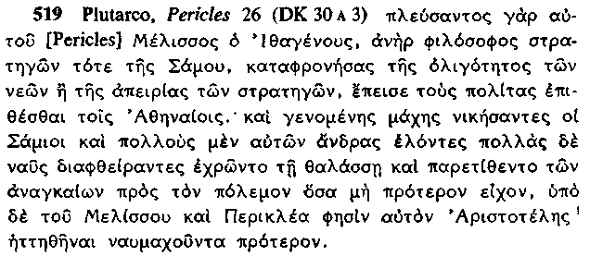

^{nota al texto griego:}
¹ i. e. en la obra perdida la Constitución de los Samios.

519 Cuando Pericles se hizo a la mar, Melisa, hijo de Itágenes, un filósofo al frente entonces de (la armada samia) Samos, bien por desprecio del corto número de naves de los atenienses o la inexperiencia de sus jefes, convenció a los samios a que atacaran a los atenienses. Tuvo lugar una batalla en la que vencieron los samios. Les capturaron tantos prisioneros y destruyeron tantas naves que ejercieron el dominio del mar y destinaron a la continuación de la guerra tal cantidad de provisiones como nunca jamás antes tuvieron. Aristóteles dice que incluso el mismo Pericles fue derrotado por Meliso en un combate naval anterior.

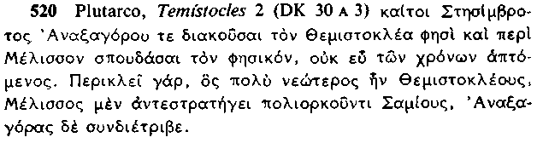

520 Sin embargo, Estesímbroto afirma que Temístocles siguió las lecciones de Anaxágoras y que se entusiasmó con el físico Meliso. Su interpretación de la cronología es deficiente, pues Pericles fue mucho más joven que Temístocles y fue contra Pericles, en su asedio a los samios, contra quien dirigió las tropas Meliso y con él fue con quien Anaxágoras tuvo un trato frecuente.

La cita 519 nos proporciona la única información sólida acerca de la vida y la fecha de Meliso. La batalla en la que derrotó a la armada Ateniense tuvo lugar en el año 441 a. C. y es probable que sea ésta la razón por la que Apolodoro fijó su floruit en la Olimpíada 84, i. e. 444-441 (Dióg. L. ix, 14, DK 30 a 1). Es creíble, por tanto, que Meliso no fuera más joven que Anaxágoras (nacido en el año 500); y es posible que Estesímbroto tuviera algún testimonio en que apoyar su afirmación de las relaciones de Temís-tocles con los dos filósofos . De ser así, Meliso debió haber adquirido una cierta reputación hacia mediados de la década de 460, fecha en que suele datarse la muerte de Temístocles.

EL LIBRO DE MELISO

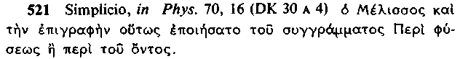

521 Meliso tituló, de hecho, su tratado: Sobre la Naturaleza o sobre Lo que Existe.

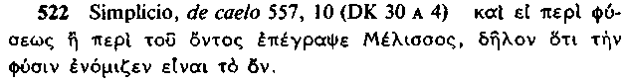

522 Y si Meliso utilizó el titulo Sobre la Naturaleza o sobre Lo que Existe, es evidente que pensó que la naturaleza es lo que existe.

Es evidente que la fuente de los fragmentos subsistentes de Me-liso (cf. 466), fragmentos conservados todos ellos por Simplicio, es un solo libro. El título expresado en las citas 521 y 522 no es probablemente el del autor , como suele suceder.

No cabe duda de que Meliso escribió en seguimiento de Parmé-nides, de quien se dice que fue discípulo (Dióg. L. ix, 24, DK 30 a 1) y a cuyo nombre está asociada su filosofía desde Platón (Teet. 180 d) y Aristóteles (e. g., Fís. 186 a 6, de caelo 298 b 14) en adelante. Mucho nos gustaría saber si su libro fue escrito y circuló antes o después de los de sus contemporáneos presocráticos. Como hemos de ver, hay, tal vez, indicios en 537 de que había leído a Anaxágoras y a Empédocles; se afirma, por otro lado, en un testimonio que Leucipo fue discípulo de Meliso (Tzetzes, Chil. ii, 980, DK 67 a 5), y la versión general de Aristóteles sobre la motivación del atomismo (545 infra) confirma, ciertamente, la idea de que recibió la influencia de Meliso, en la misma medida al menos que la de Zenón .

LA DEDUCCIÓN DE MELISO

Paráfrasis del argumento del libro de Meliso se conservan en el tratado pseudo-Aristotélico Sobre Meliso, Jenófanes y Gorgias 974 a 1 ss. (DK 30 a 5) y en Simplicio (in Phis. 103, 13 ss., DK Vol. I págs. 268-70), que curiosamente presenta su versión esquemática, a la que considera obra del propio Meliso, aun cuando, unas páginas después, cita fragmentos genuinos de lo que realmente escribió Meliso sobre los mismos temas. Las paráfrasis indican que el argumento se desarrollaba principalmente a través de la rigurosa deducción de las consecuencias de suponer simplemente que algo existe . Los fragmentos que actualmente poseemos confirman este hecho.

Sigue una versión esquemática del razonamiento conservado en 525. Algunos estudiosos (e. g. Burnet, EGP, 321 n. 5; G. Reale, Melisso (Florence, 1970), 34-6, 368-9) afirman que la primera frase de 524 es el primer fragmento real de Meliso. Pero deberíamos suponer que Μ. Χ. G. se aproxima más al original aquí, como podemos observar en otros pasajes.

i) Ingenerado e indestructible.

525 Fr. i, Simplicio, in Phys. 162, 24
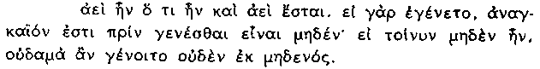

525 Siempre era lo que era y siempre lo será; pues si llegó a ser, necesario es que, antes de llegar a ser, no fuera nada. Ahora bien, si nada era, de ningún modo podría algo llegar a ser de nada.

Meliso, al igual que Parménides, comienza su deducción de las propiedades impuestas por la existencia con una prueba de que, si algo existe, no puede haber llegado a la existencia. Al igual que Parménides, argumenta que la llegada al ser requiere una no-existencia previa y que nada podría proceder de lo que no es. Nos permite también construir una prueba isomórfica contra la destrucción. Parménides, sin embargo, había concluido con obscuridad que lo que es nunca fue ni será, sino que existe en un eterno presente. Meliso rechaza con firmeza esta conclusión: admite los tiempos "era" y "será" y atribuye a lo que es una existencia sempiterna más fácilmente inteligible.

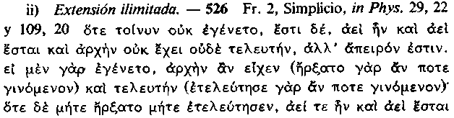

526 Puesto que no llego a ser, sino que es, siempre era y siempre será y no tiene ni principio ni fin, sino que es ilimitado. Pues, si hubiera llegado a ser, tendría un principio (ya que habría comenzado a ser alguna vez) y un fin (porque habría cesado en el ser en algún momento). Pero, dado que ni comenzó ni llegó a un fin, era siempre y siempre será y no tiene ni principio ni fin; pues lo que no es todo, no puede ser siempre.

527 Pero, así como es siempre, debe ser siempre ilimitado en magnitud.

528 Nada que tiene principio y fin es eterno o ilimitado.

Meliso infiere ahora que, por no tener principio ni fin, lo que es es ilimitado en extensión espacial como lo es en el tiempo. Está claro que pretende, una vez más, llegar, desde premisas parmení-deas, a una conclusión que contradice de plano las de la Verdad: abandona el lenguaje obscuro de Parménides sobre los límites en pro de la tesis de la extensión infinita; mas, por desgracia, el argumento del propio Meliso en 526 es, en sí mismo, tortuoso y tenebroso. Algunos estudiosos han pensado que sólo pretendió argüir en pro de la extensión espacial ilimitada en dicha cita; pero las palabras que emplea a)/idion y a)ei/ para expresar esta idea (527 y 528) y la cita 526 son, en su conjunto, un razonamiento demasiado complicado como para que apunte hacia una conclusión razonada ya, de un modo simple y adecuado, en 525.

Parece que Meliso supone que, si algo tuviera que llegar a la existencia, habría una parte en ser la primera en el tiempo y (en consecuencia) este trozo sería primero en la posición espacial (e. g. su borde frontal); y que habría otra parte que llegaría a ser la última en el tiempo y en ser última en la posición (e. g. su borde posterior). Su argumentación, por tanto, consiste en que, dado que lo que es no puede comenzar ni terminar de llegar a la existencia, no puede haber tales partes primeras y últimas —y, consecuentemente, es ilimitado en extensión. Aristóteles se quedó profundamente impresionado ante la lógica burda de este razonamiento (cf. también Soph, elen. 5, 167 b 13; 6, 168 b 35; 28, 181 a 27):

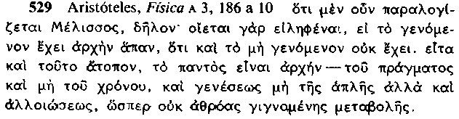

529 Es evidente que el razonamiento de Meliso es falaz; pues piensa que puede suponer que, si algo que llegó a ser tiene principio, lo que no llegó a ser no tiene principio. También es absurda la asunción de que toda cosa tiene un comienzo —la cosa y no (precisamente) el tiempo, y el llegar a ser, no (precisamente) el llegar a ser incalificado, sino también la alteración, como si el cambio no pudiera acontecer todo a la vez.

Pero ni M. X. G. ni la paráfrasis de Simplicio atestiguan esta prueba, que no es fácil de conciliar con 531. Es probable que no sean palabras del propio Meliso, sino algo urdido por Aristóteles a partir de elementos de aquél.

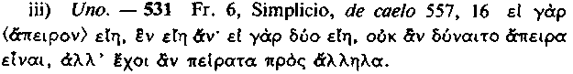

531 Pues, si lo fuera (infinito), sería uno; porque, si fueran dos, los dos no podrían ser infínitos, sino que se limitarían mutuamente.

La táctica de Meliso, en esta cita, es la opuesta a la que emplea en 525 y 526-8. Infiere una conclusión Parmenídea (monismo) de una premisa (la extensión ilimitada) que Parménides rechazó (aunque la extensión ilimitada, ciertamente, procede en sí misma de un rechazo parmenídeo de la generación).

La cita 531 expresa la aseveración más influyente de todas las que propuso Meliso. Es lógico interpretar que Parménides se entrega a la idea de que, si hay algo, sólo puede haber una cosa. Pero no ofreció una prueba clara o una exposición de la misma (cf. pág. 361 supra) y es cierto que no la convirtió en su central preocupación. En consecuencia, cuando Platón y Aristóteles presentan el monismo como la tesis principal de los eleáticos (e. g. 327, 530 supra, Fís. 184 b 25 ss., 186 a 4 ss.), deben estar leyendo a Parménides a través de Meliso.

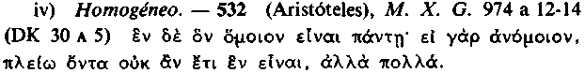

532 Al ser uno es semejante por todas partes, pues, si fuera disímil, siendo plural, no seguiría siendo uno sino muchos.

Se han perdido las palabras con las que el propio Meliso infirió la homogeneidad de la unicidad (la cita 533 ad init. certifica que hizo la inferencia). No cabe duda de que se inspiró, para este punto, en los versos parmenídeos de 297, aunque introdujo una variación característica, al inferir la premisa de Parménides de la conclusión de éste.

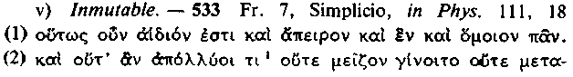

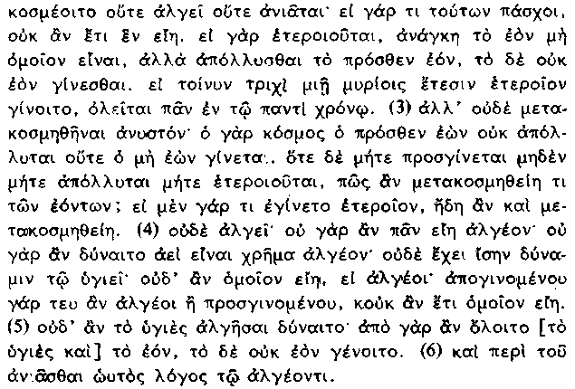

533 Así pues, es eterno, ilimitado, uno y todo semejante. No podría perder nada, ni hacerse mayor, ni reordenarse ni sentir dolor ni angustia, pues si experimentara algo de esto, no seguiría siendo uno. Ya que si cambiara, seria necesario que lo que es no fuera semejante, sino que lo que era antes pereciera y lo que no es llegara a ser. En efecto, si fuera a llegar a ser diferente en un solo pelo en un periodo de 10.000 años, perecería entero en todo el tiempo; ni tampoco es posible que sea reordenado, porque el orden (kosmos) anterior no perece ni llega a ser un orden que no es. Y, puesto que nada es añadido o destruido o se cambia ¿cómo podría ser reordenado lo que es?, pues si, en verdad, llegara a ser diferente en cualquier aspecto, sería reordenado por este medio. Tampoco siente dolor, pues no sería completo, si sintiera dolor, ya que un ser sufriente no podría ser siempre, ni tiene un poder igual a lo que está sano; ni sería semejante, si sintiera dolor, pues lo sentiría a causa de que perdiera algo o se le añadiera algo y no seguiría siendo semejante. Ni lo sano podría sufrir, porque, en ese caso, lo que es perecería y lo que no es llegaría a ser. El mismo razonamiento que el del sufrimiento aplica a la angustia.

Este largo extracto está cargado de interesantes razonamientos. Algunos se orientan hacia consideraciones sobre la homogeneidad; otros descansan sobre la argumentación fundamental de 525 contra la generación y la destrucción; y otros introducen líneas de pensamiento completamente nuevas, como por ejemplo, cuando se hace notar que lo que sufre no tiene el mismo poder que lo que está sano. Este ejemplo es enigmático y pertenece verdaderamente a una secuencia del razonar poco comprendida. ¿Por qué habría de interesarse tanto Meliso en negar que lo que es sufre dolor y aflicción? ¿Tiene en su mente algún objetivo filosófico especial, que sus primeros lectores habrían reconocido como una doctrina bien conocida, ajena a nuestro reconocimiento? ¿Son sus negativas la contrapartida de una creencia segura (verosímilmente derivada de Jenófa-nes) en la divinidad de la realidad? Acaso sea preferible entender que Meliso quiso enfatizar la perfección de lo que es en términos que destacaran, del modo más eficaz y penetrante, su diferencia respecto de los seres animados en los que creen los mortales corrientes y creen ser ellos mismos. Es posible, por tanto, que Jenófanes haya inspirado sus razonamientos (166-9), pero no debe haber pretendido que interpretemos la realidad como simiente o inteligente (contrástese con 170-2).

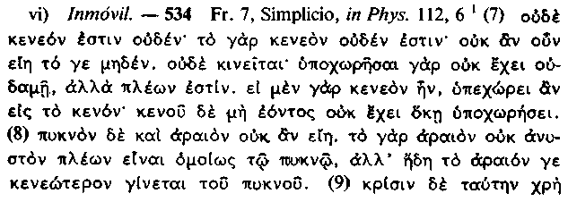
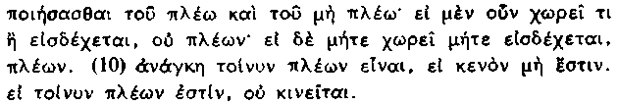

nota al texto griego:
¹ Para Simplicio la cita 534 es una continuación de 533; pero aquélla introduce una cuestión no prometida en la introdución a 533, y, por tanto, es correcto convertir la cita 534 en una sección argumentativa separada, tanto si se ha perdido o no alguna cuestión intermedia.

534 Nada suyo está vacío, pues lo que está vacío no es nada; en consecuencia, lo que no es nada, no podría existir. Tampoco se mueve, pues no puede ceder en ninguna parte, sino que está lleno, ya que, si estuviera vacío, se retiraría hacia lo vacío, pero puesto que no existe tal cosa vacía, no tiene por donde ceder. (Lo denso y lo raro no podrían existir, porque lo que es raro no puede estar tan lleno como lo que es denso, sino que lo que es raro, por eso mismo, adviene más vacío que lo que es denso). Este es el criterio para distinguir lo que está lleno de lo que no lo está: si algo cede o se acomoda, no está lleno, pero, si nada cede o se acomoda, está lleno; por tanto, es necesario que esté lleno, si no está vacío. Si, pues, está lleno, no se mueve (Según D. N. Bedley).

El razonamiento de 534 es el logro más importante de Meliso. En estas líneas no sólo mejora extraordinariamente las obscuras observaciones de Parménides sobre el cambio y el movimiento (298), sino que alumbra una de las nociones clásicas del pensamiento físico griego: el vacío es la precondición del movimiento. Esta noción, junto con la idea (invención posiblemente también de Meliso) de que el vacío no es nada, la iba a tomar Leucipo como uno de los fundamentos de su sistema físico. Meliso creyó, sin duda, que era incontrovertible su afirmación de que lo que no es nada no existe, pero los atomistas estaban preparados para sostener la tesis paradójica de que lo que es no tiene una existencia mayor que lo que no es (555), transmutando así la refutación de la posibilidad del movimiento de 534 hacia un efecto positivo inesperado.

REFUTACIÓN DEL SENTIDO COMÚN

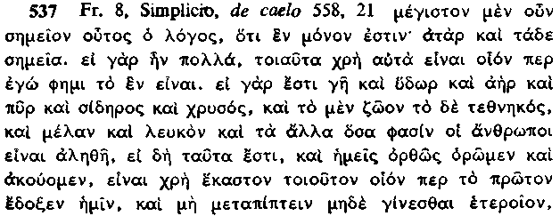
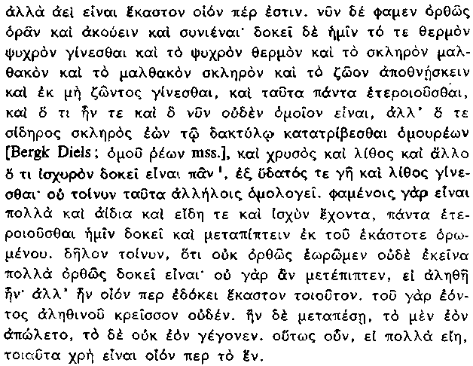

nota al texto griego:

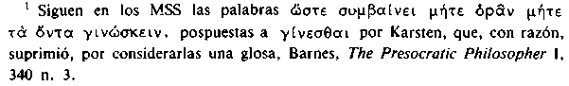

537 Este argumento, pues, es la prueba más poderosa de que sólo existe lo uno; pero también son pruebas las siguientes: si, en efecto, existiera una pluralidad, cada ser plural tendría que ser como es mi descripción de lo uno. Pues si existe la tierra y el agua, el aire y el fuego, el hierro y el oro, si unos seres están vivos y otros muertos, si unas cosas son negras y blancas y existen realmente cuantas cosas afirman los hombres, si todo es así y nosotros vemos y oímos rectamente, es necesario que cada una de estas cosas sea tal cual antes dijimos y que no cambie ni se altere, sino que cada una sea siempre exactamente como es. Ahora bien, afirmamos que vemos, oímos y comprendemos rectamente y, sin embargo, creemos que lo caliente se convierte en frío y lo frío en caliente, lo duro en blando y lo blando en duro, que el ser vivo muere y que nace del que no tiene vida; que todas estas cosas cambian y que lo que fueron y lo que ahora son no se parecen en nada. Creemos que el hierro, que es duro, se desgasta por el contacto de los dedos y que lo mismo acontece con el oro, la piedra y todo lo que nos parece que es duro, y que la tierra y la piedra se forman del agua. Ahora bien, estos hechos no concuerdan entre si, ya que, tras haber dicho que había muchas cosas que eran eternas y que tenían formas y fuerza propias, creemos que experimentan alteración y que cambian de lo que vemos en cada instante. Es evidente, pues, que no vemos rectamente y que no tenemos razón al creer que todas estas cosas son plurales. No cambiarían si fueran reales, sino que cada una serla lo que creemos que es, ya que nada es más fuerte que la verdadera realidad. Pero si resulta que han cambiado, lo que es ha perecido y lo que no es ha llegado al ser. En consecuencia, si hubiera una pluralidad, las cosas deberían ser tales cual es precisamente la naturaleza de lo uno (Según Burnet).

Este ataque habilidoso contra la validez de los sentidos se dirige claramente contra la asunción básica de todos los hombres en torno a la realidad, así como Parménides y Zenón encaminaron sus críticas hacia las opiniones mortales en general . La estrategia del razonamiento es simple y, a la vez, ingeniosa: si los hombres creen que las cosas que Meliso detalla en su catálogo son reales, se debe a que confían en la fiabilidad de sus sentidos; pero, si aceptan también que nada real puede cambiar, como dice el razonamiento de 533, inciden, en ese caso, en una contradicción, pues nuestros sentidos también nos inducen a creer que las cosas del catálogo cambian. En consecuencia, la cita 533 nos impulsa a abandonar la asunción inicial de que nuestros sentidos son fidedignos. No tenemos razón, por tanto, para creer en una pluralidad del tipo que nos descubren nuestros sentidos. Si hubiera una pluralidad, sus miembros deberían ser exactamente la clase de cosas que Meliso afirma que es lo uno —inmutables, ingenerados e indestructibles. Esta conclusión, que Meliso proyectó como una reductio ad absurdum de la creencia en una pluralidad de cosas, fue aceptada por los atomis-tas, que la convirtieron en otra tesis fundamental de su sistema.

LO INCORPÓREO

538 Evidenció que quiere decir que lo que existe es incorpóreo, cuando escribió (fr. 9): «Pues si fuera, debe ser uno; y, al ser uno, no debe tener cuerpo. Pero, si tuviera solidez, debería tener partes y ya no seguiría siendo uno».

La cita 538 es profundamente enigmática. Simplicio la cita para demostrar que Meliso creyó que la realidad era incorpórea; mas es absolutamente claro que esta prueba no formó parte de la deducción de 525 ss. (no la conoce M. X. G. y no aparece en la paráfrasis de Simplicio) y es lógico interpretar que la cita 534 atribuye solidez a la realidad, cuando afirma que lo que es está lleno y, en consecuencia, no puede admitir el movimiento de nada hacia su interior o dentro de él. Resulta tentador, por tanto, suponer que la cita 538 no es, en absoluto, un texto genuino de Meliso o que pertenece a la parte polémica de su libro, aducida ya por la cita 537. Tal vez Meliso siguió arguyendo, después de la cita 537, que cada miembro de las clases de pluralidad en los que los hombres creen ordinariamente, debe ser uno —y, por tanto (según 538) incorpóreo, lo que es contrario a la creencia ordinaria . Mas, en este caso, es difícil comprender cómo su reductio no deteriora por igual su propia concepción de la realidad como una, aunque llena en toda su infinita extensión.

CONCLUSIÓN

Meliso no fue un gran metafísico original como Parménides ni un brillante expositor de paradojas como Zenón. Pero fue creativo en su razonar y su deducción de las propiedades de la realidad es, en general, mucho más clara que la de Parménides. Los atomistas replicaron principalmente a su versión de la doctrina eleática y bajo este aspecto lo presentaron Platón y Aristóteles.

CAPÍTULO XV - LOS ATOMISTAS: LEUCIPO DE MILETO Y DEMÓCRITO DE ABDERA

APORTACIONES PERSONALES Y SU DATACIÓN

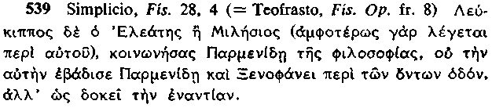

539 Leucipo de Elea o de Mileto (pues ambas atribuciones existen), asociado a la filosofía de Parménídes, no siguió su mismo camino ni el de Jenofanes, sino, a lo que parece, más bien el contrario.

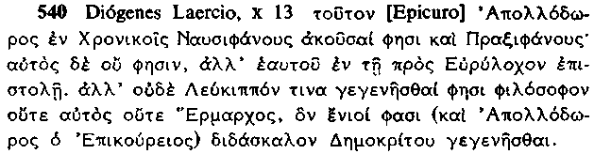

540 Apolodoro, en las Crónicas, afirma que Epicuro fue discípulo de Nausífanes y Praxífanes; pero él lo niega y afirma, en su carta a Euríloco, que fue un autodidacta. Tanto él como Hermarco afirman que ni siquiera existió un filosofo llamado Leucipo, de quien algunos (incluso el epicúreo Apolo-doro) dicen que fue el maestro de Demócrito.

541 Cicerón, Académica pr. ii 37, 118 Leucippus plenum et inane; Democritus huic in hoc similis, uberior in ceteris.

541 Leucipo postulo lo pleno y lo vacio; Demócrito se le pareció a este respecto, aunque en lo demás fue más productivo.

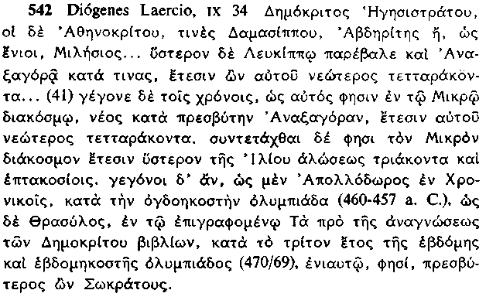

542 Demócrito, hijo de Hegesístrato o, según otros, de Atenócrito o de Damasipo, de Abdera o, como oíros dicen, de Mileto..., más tarde se encontró con Leucipo y, según otros, con Anaxágoras cuarenta años mayor que él... (41) Como él mismo nos dice, en la Pequeña ordenación del Cosmos, era joven —cuarenta años menos— cuando Anaxágoras tenía una avanzada edad. Compuso, según dice, la Pequeña ordenación del Cosmos 730 años después de la toma de Troya. Habría nacido, según dice Apolodoro en las Crónicas, durante la octogésima Olimpíada; y, como Trasilo, en su libro titulado Propedéutica a la lectura de las obras de Demócrito, en el año tercero de la 77 Olimpíada, siendo, como él dice, un año mayor que Sócrates.

La opinión general concuerda en que Leucipo desarrolló su teoría de los átomos en respuesta al elenco de los eléatas: así piensa Aristóteles en 545. Fuentes tardías le hicieron incluso un eléata y, según Diógenes Laercio, IX 30 (DK 67 a 1), fue discípulo de Zenón No tenemos por qué creer esta afirmación, ya que no la sugiere Aristóteles y pertenece a la clase de noticias, que pudieron haber sido urdidas por Soción o cualquier otro escritor de sucesiones. Se le atribuye Mileto como su otro lugar de nacimiento ; y aunque los motivos a priori para dicha atribución no son tan sólidos, dado que revivió algunas teorías astronómicas de los milesios, es posible que sea cierta. Es asimismo posible que visitara Elea, si bien las doctrinas de los eléatas eran conocidas en Atenas, y Meliso, contra quien principalmente reaccionó tal vez Leucipo, era jonio. En cualquier caso, es extraordinariamente poco lo que de él conocemos e incluso parece que Epicuro y Hermarco llegan hasta negar su existencia misma en 540. Pero Epicuro sólo piensa en demostrar su propia originalidad y Burnet (EGP 330 n. 2) sugirió que lo que dijo fue algo así como Deu/kippon ou)d' ei) ge/gonen oi)=da, queriendo decir con ello: "No considero a Leucipo digno de discusión". Es posible, por otra parte, que pusiera todo su énfasis sobre la palabra filo/sofon: no existió un filósofo Leucipo (i. e., Leucipo no fue filósofo). A diferencia de Leucipo, Demócrito fue objeto de un gran número de anécdotas contadas por escritores antiguos (cf. e. g., Dióg. L. ix, 34 ss., DK 68 a 1; selecciones infra en pág. 565 n. 1). Sin embargo, sigue siendo un personaje más o menos obscuro, ya que las anécdotas son meras ficciones. Todo lo que de él podemos afirmar con seguridad es que procedía de Abdera, la ciudad de su contemporáneo de más edad, Protágoras, y que realmente tuvo relaciones con Leucipo.

La cita 545 demuestra claramente que Aristóteles consideró a Leucipo inventor del atomismo, afirmación que acepta también Teo-frasto (en la continuación de 539, Simpl., in Phys. 28, 7 ss.). Es mucho más difícil valorar la contribución de Demócrito a la teoría. Cuando Aristóteles se refiere a ella, lo normal es que escriba simplemente "Leucipo y Demócrito" y cuando los pasajes doxográfi-cos posteriores se refieren a uno de los filósofos sólo, no se puede inferir con seguridad, en general, que la doctrina en cuestión sea específicamente suya . Tenemos, sin embargo, razones para creer que Demócrito se ocupó, de un modo particular, de la base epistemológica del atomismo y no cabe duda de que desarrolló muchas de sus detalladas aplicaciones, e. g., en lo tocante a la teoría de la percepción, que Teofrasto presenta como suya sin mención alguna de Leucipo (de sensu 49 ss., DK 68 a 135). Además, como nota Cicerón (541), Demócrito escribió sobre una amplia gama de cuestiones, que no tocó Leucipo, según podemos suponer (cf. págs. 566 s. infra), mostrándose, por la variedad de intereses, como un autor típico de la época sofística.

No se conoce independientemente su fecha, salvo por conjeturas como la de que fue discípulo de Zenón. Demócrito nos dio, sin duda, un punto de referencia sobre su edad en el escrito la Pequeña ordenación del Cosmos, en el que dice que "tenía cuarenta años menos que Anaxágoras", afirmación que concuerda con la fecha de Apolodoro en 542 (460-457 a. C.) mejor que con la de Trasilo, quien la coloca unos diez años antes. En cualquier caso, habría que asignarle a la composición de la Pequeña ordenación del Cosmos una fecha demasiado temprana (454), si es que Demócrito aceptó el año 1184 a. C. como el año de la toma de Troya (fecha que, fijada por Eratóstenes, era simplemente la más divulgada). Lo más probable es que fuera escrita después del año 430. Leucipo fue, probablemente, un poco anterior y su floruit (i. e., la composición de la Gran ordenación del Cosmos) podría fijarse hacia el 440-435. La noticia, dada por Teofrasto (598), de que Diógenes de Apo-lonia tomó alguna de sus ideas de Leucipo nos procura un posible terminus ante quem, ya que Diógenes había sido ya parodiado en las Nubes de 423 a. C. (614).

SUS ESCRITOS

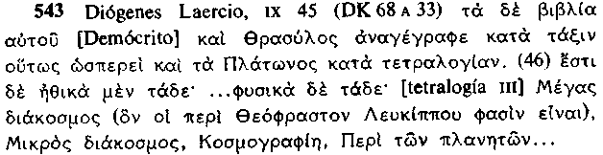

543 Trasilo ordeno sus libros por tetralogías, como los de Platón, (46) Sus escritos éticos eran los siguientes... y sus libros físicos éstos: la Gran ordenación del Cosmos (que los seguidores de Teofrasto atribuyen a Leu-cipo), la Pequeña ordenación del Cosmos, la Cosmografía y Sobre los planetas...

Es cierto que la Gran ordenación del Cosmos le fue atribuida a Demócrito, por ser el elaborador del atomismo y su principal exponente, además de Epicuro, y es probable que el mismo Epi-curo se lo atribuyera a él. La opinión, sin embargo, de Teofrasto, manifestada en 543, tiene mucho peso: Aristóteles procedía de una ciudad de Tracia y tanto él como su discípulo Teofrasto le dedicaron tratados especiales a Demócrito. No cabe duda de que fueron conscientes de su mutua distinción, mientras que es natural que, cuando dicha distinción cayó en olvido, todos los primeros escritos de los atomistas le fueran atribuidos a Demócrito. En consecuencia, podemos aceptar provisionalmente la opinión de Teofrasto de que Leucipo escribió la Gran ordenación del Cosmos y Demócrito la Pequeña ordenación del Cosmos , con la posible modificación de que es fácil que el primer escrito haya sido un compendio de la obra cosmológica de Leucipo con otros añadidos atomísticos posteriores. A Leucipo se le atribuye también el escrito Sobre la Mente, mencionado acaso por Aecio (569) y que puede haber sido una sección de la Gran ordenación del Cosmos. El contenido de esta obra fragmentaria no sería, sin duda, extraño a este escrito y pudo haber formado parte de un ataque al concepto de Anaxágoras sobre la Mente.

Demócrito, por otra parte, debió ser uno de los escritores más prolíficos de toda la antigüedad. Trasilo (o Trasillo), que, según 543, ordenó los escritos de Demócrito por tetralogías, lo mismo que las de Platón, le asignó trece (que comprenden cincuenta y dos escritos distintos, algunos muy breves, sin duda), divididos en los siguientes epígrafes generales: Ética (dos tetralogías), Física (4), Matemáticas (3), Música, incluyendo literatura y lenguaje (2), Temas técnicos (2). Hubo otras obras más que, probablemente, no eran auténticas y es una desgracia lamentable, fruto de una reflexión de la afición posterior, el que el número considerable de fragmentos subsistentes (no todos ciertamente auténticos) proceda, casi en su totalidad, de sus escritos éticos.

PRINCIPIOS METAFÍSICOS

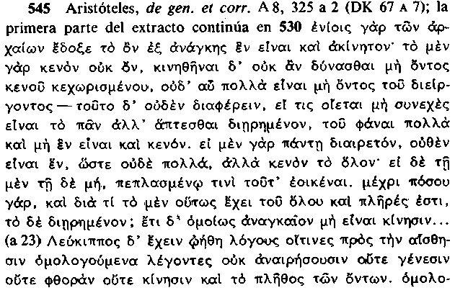

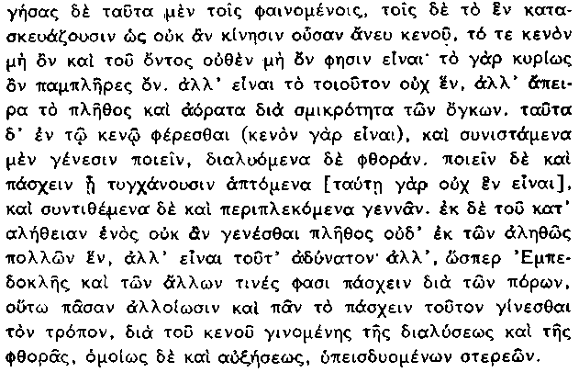

545 Pues algunos de los antiguos pensaron que lo que es debe ser necesariamente uno e inmóvil, ya que el vacío no existe y no podría haber movimiento sin un vacío existente separadamente y, asimismo, no podría haber una pluralidad sin algo que separe los entes plurales. Y si alguien cree que el universo no es continuo, sino que se compone de trozos divididos en contacto mutuo, esta opinión no difiere, sostuvieron, de la afirmación de que es plural, no uno y está vacío. Pues, si es divisible en alguna de sus partes, no hay unidad, y, por tanto, tampoco pluralidad, sino que todo es vacío. Si, por otro lado, es divisible en una parte y en otra no, esta situación se parece a una ficción. Porque ¿en cuanta cantidad es divisible, y por qué una parte del todo es así —plena— y otra parte está dividida? Una vez más es igualmente necesario que no haya movimiento... Pero Leucipo creyó tener argumentos concordantes con la percepción sensorial y que no hacen desaparecer el nacimiento, la destrucción, el movimiento o la pluralidad de los entes. Concuerda con las apariencias en este aspecto, pero a los que sostienen la Unidad les concede que no habría movimiento sin vacío y afirma que el vacío es no-ser y que ninguna parte de lo que es es no-ser —porque lo que es en sentido estricto está completamente lleno. Pero un ser asi, dice, no es uno; hay un número infinito y son invisibles a causa de la pequenez de sus partículas. Se mueven en el vacío (pues el vacio existe) y cuando se juntan, originan la llegada al ser y, cuando se separan, causan la destrucción. Son operativas y pasivas según el contacto que les acontezca tener (el contacto no las hace unas) pero, cuando se componen y entremezclan, generan algo. De lo que es verdaderamente uno no podría llegar a ser la pluralidad, ni una unidad de lo que es verdaderamente una pluralidad —es imposible—. Pero, como Empédocles y algunos otros filósofos dicen que la acción se recibe a través de los poros, de la misma manera, en su opinión, tiene lugar toda alteración y toda pasión: la disolución y la destrucción y, de manera similar, el crecimiento, acontecen cuando objetos sólidos se introducen a través del vacío.

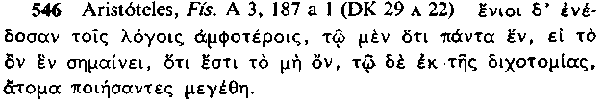

546 Algunos sostuvieron ambas teorías —la de que todo es uno, si lo que es significa una cosa, mediante la afirmación de que existe lo que no es— y la procedente de la dicotomía, mediante la postulación de magnitudes atómicas.

Aristóteles presenta, de modo plausible, la teoría Leucipea de partículas invisibles infinitamente numerosas moviéndose en un vacío como un intento de reconciliar el testimonio de nuestros sentidos con la metafísica eleática. Leucipo no acepta incondicional-mente, en consecuencia, ni la fiabilidad del testimonio sensorial ni la validez del razonamiento eleático. Las discrepancias fundamentales de los atomistas con los eleáticos aparecen descritas sucintamente (aunque de un modo anónimo) en 546 . i) Leucipo postuló la existencia del no-ser, al que (siguiendo a Meliso) identificó con el vacío. De esta manera, como enfatiza la cita 545, quedó capacitado para explicar la posibilidad del movimiento y la pluralidad (las dos características principales de la experiencia sensorial que consideró verídicas), mediante la aceptación de la tesis eleática de que sólo pueden existir, si existe el vacío . ii) Los atomistas rechazaron el intento de Zenón por demostrar que los miembros de una pluralidad eran infinitamente divisibles, y estaban sujetos, por tanto, a absurdas consecuencias. La cita 545 no clarifica con precisión el modo en que Leucipo expresó su réplica a la versión del argumento de Zenón que reproduce. Su actitud al respecto aparece, tal vez, indicada en su frase inicial: "De lo que es verdaderamente uno...". Si es así, parece como si aceptara que la noción de la divisibilidad —tanto si la divisibilidad "en cualquier parte" o sólo "hasta un cierto punto" es realmente intolerable— y, en consecuencia, declaró que ninguna de su pluralidad infinita de partículas es divisible, pero que cada una es una verdadera unidad . Esta insistencia en la unidad de sus partículas sugiere que su procedimiento de reacción contra Zenón explotó la conclusión de Meliso en 537: "Así pues, si hubiera una pluralidad, las cosas tendrían que ser exactamente de la misma naturaleza que lo uno". Es de suponer que Leu-cipo concordara con la premisa de Meliso de que nuestros sentidos son guías aberrantes para el conocimiento de la naturaleza de las pluralidades, y con su conclusión de que, si ha de haber una pluralidad, cada uno de sus miembros debe ser como el ser de Meliso. Y, en efecto, pasa a dotar a sus partículas de algunas de las propie-

569

dades que Meliso, en 533 y 534, sostiene que proceden radicalmente de la unidad y del ser —en particular la plenitud, la carencia de cambio interno y la impasibilidad (cf. 555-7) . (Es curioso que sea difícil hallar un texto que denomine expresamente a los átomos increados e imperecederos, aunque la frecuente descripción de los átomos y del vacío como elementos y principios lo dan por supuesto: e. g. 555.)

EL TESTIMONIO DE LOS SENTIDOS

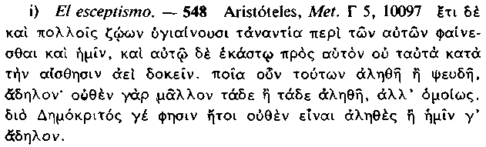

548 Y, de nuevo, las mismas cosas les parecen a muchos animales sanos completamente opuestas a lo que nos parecen a nosotros, ni el mismo individuo emite siempre los mismos juicios sobre el modo en que se le manifiestan las cosas en lo tocante a la percepción sensorial. No resulta claro cuál de ellos es verdadero y cuál falso, porque no son más verdaderos unos que otros, sino que son por igual. Esta es la razón por la que Demócrito al menos afirma que nada es verdadero o que no nos es patente.

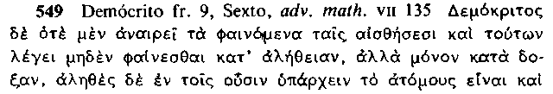

549 Demócrito, en ocasiones, niega a los sentidos la realidad fenomenología y dice que ninguno de ellos se manifiesta concorde con la verdad, sino sólo de acuerdo con la opinión. Lo que de verdad subyace a la realidad de los entes es que son átomos y vacio. «Por convención», dice en efecto, «dulce», «por conven ción amargo, por convención caliente, por convención frío, por convención color; pero, en realidad, átomos y vacío».

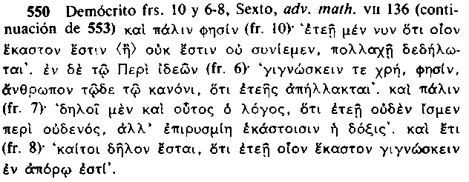

550 Y, de nuevo, afirma (fr. 10) «Claro ha quedado de muchas maneras que realmente no comprendemos cómo es o no es cada cosa». Y, en Sobre Formas (fr. 6): «Es preciso», dice, «que el hombre conozca, mediante esta norma, que está separado de ¡a realidad». Y, una vez más (fr. 7): «Este razonamiento demuestra también que nada sabemos de nada en realidad, sino que todos tenemos la creencia corriente». Y aún más (fr. 8): «Sin embargo, quedará claro que conocer de verdad qué es cada cosa es un enigma».

Aunque Leucipo sostuvo que los sentidos manifiestan, de modo fidedigno, la pluralidad de seres y la existencia del movimiento, sin embargo debe haber considerado falso gran parte de lo que nos dicen, en particular, en lo tocante a la naturaleza de tales pluralidades, porque su compromiso con los principios eleáticos le exigía defender que nada que es verdaderamente puede cambiar, llegar a ser o perecer. Es evidente, empero, que fue Demócrito quien desarrolló una crítica completa contra la fiabilidad de los sentidos.

Aristóteles explica, en 548, que Demócrito adoptó su propia posición a impulsos de la clase de consideraciones que llevaron a Pro-tágoras a la idea alternativa de que toda manifestación es verdadera, pero sólo en relación con el hombre que la experimenta: así, uno y el mismo viento es caliente (para ti), si se te muestra caliente, y es frío (para mí), si así me lo parece . Mientras que Protágoras concluye que ambas manifestaciones son verdaderas, Demócrito, que no estaba preparado para abandonar una concepción objetiva de la verdad, decide que ninguna de las dos puede serlo. Aristóteles, pues, le atribuye una razón para desconfiar de los sentidos, con independencia de la crítica de Meliso en 537. La atribución es apoyada por el testimonio independiente de que Demócrito rechazó la teoría protagorea de la verdad y entabló con él una discusión sobre el uso del principio ou) ma~llon (el principio de "no más esto que aquello") . Resulta atrayente interpretar bajo este ángulo el tratamiento que de las cualidades secundarias hace Demócrito en 549: las contradicciones en las apariencias ejemplificadas en el caso del viento no demuestran que las apariencias sean relativamente verdaderas, sino más bien que podría ser sólo una decisión arbitraria por nuestra parte el denominar al viento caliente o frío. En cualquier caso, las citas 549-50 procuran un testimonio suficiente (cf. también fr. 117) de que, como Aristóteles y Sexto sostuvieron, Demócrito optó, de hecho, por un escepticismo profundo en torno a la fiabilidad de los sentidos —si no llegó, efectivamente, a extenderlo a la posibilidad del conocimiento de cualquier tipo.

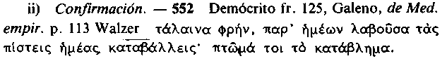

552 Mente miserable, que, tras tomar tus creencias de nosotros, nos rechazas (sc. los sentidos); nuestro rechazo es tu ruina.

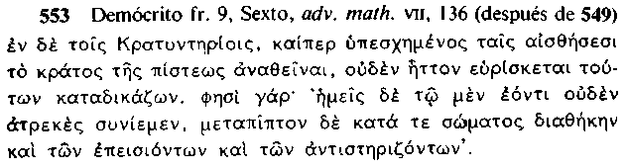

553 Y, aunque, en las Confirmaciones, ha prometido atribuir el poder de la certidumbre a los sentidos, resulta que los condena en no menor medida, pues dice: «Nosotros, en realidad, no aprehendemos nada con exactitud, sino lo que concuerda con la condición del cuerpo y de las cosas que le entran y le presionan».

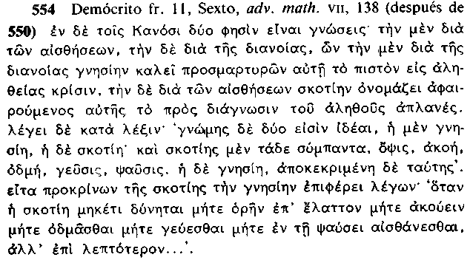

554 Pero, en los Cánones, dice que hay dos clases de conocimiento, el uno por los sentidos y el otro por mediación del intelecto. Llama «legitimo» al que se genera a través del intelecto y atestigua su fiabilidad para el juicio de la verdad; denomina «bastardo» al que surge por mediación de los sentidos y le niega la infalibilidad en la discriminación de lo que es verdadero. Dice textualmente: «Hay dos formas de conocimiento, uno legítimo y otro bastardo. Al bastardo pertenece todo este grupo: la vista, el oído, el olfato, el gusto y el tacto. El otro es legítimo y está separado de aquél». Al preferir el legítimo al bastardo, sigue diciendo: «Cuando el bastardo no puede seguir viendo nada más pequeño, ni oír, ni oler, ni gustar ni percibir por el tacto, sino que más fino...» * (Según Barnes).

* El texto se interrumpe en medio de la frase.

Las citas 552 y 553 indican que el escepticismo de Demócrito no fue tan radical que llegara a negar totalmente a los sentidos una función positiva en la epistemología. Su título, las Confirmaciones, sugiere que a la querella de los sentidos de que son totalmente rechazados (549-50) habría considerado que la mente le replicaba así: "No es así. Nos decís muy pocas verdades acerca del mundo (excepto que contiene muchas cosas en movimiento). No nos decís, sobre todo, nada objetivamente verdadero sobre lo que son las cosas individuales (NB e(/kaston 550). Pero vosotros confirmáis la verdad de la teoría que yo he elaborado sobre los átomos y el vacío mediante la clase genuina de juicio constituida por un razonamiento eleático a priori (554). Por ejemplo, mi teoría sostiene que las combinaciones de átomos deben ser simplemente temporáneas, debido a las constantes colisiones a las que los átomos están sometidos: vosotros dais falsas informaciones de nacimientos y muertes, pero, con estas informaciones, confirmáis la real existencia de los sucesos que la teoría afirma que tienen que ocurrir. Asimismo, mi teoría sostiene que la percepción implica una interacción entre objeto y observador que depende de la índole de cada uno y debe variar, por tanto, de caso a caso (553). Uno de vosotros dice: "el viento es cálido" otro dice en persona diferente: "el viento es frío": mentís una vez más, pero vuestra afirmación demuestra que mi teoría predice lo que realmente acontece" .

LOS ÁTOMOS Y EL VACÍO

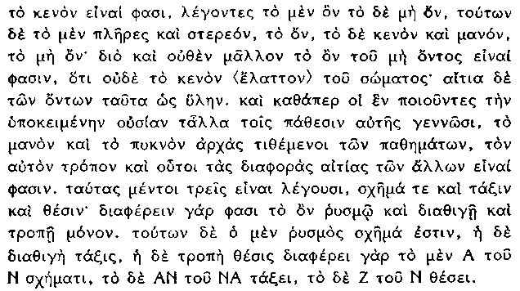

555 Leucipo y su compañero Demócrito sostuvieron que los elementos son lo lleno y lo vacio, a los cuales llamaron ser y no ser, respectivamente.
El ser es lleno y sólido; el no ser es vado y sutil. Como el vacío existe no menos que el cuerpo, se sigue que el no ser existe no menos que el ser. Juntos los dos, constituyen las causas materiales de las cosas existentes. Y así como quienes hacen una sola la sustancia fundamental, derivan las otras cosas de las modificaciones sufridas por aquélla, y postulan la rarefacción y la condensación como origen de tales modificaciones, así también estos hombres decían que las diferencias entre los átomos son las causas que producen las otras cosas. Según ellos, dichas diferencias son tres: forma, orden y posición; el ser, dicen, sólo difiere en "ritmo, contacto y revolución'; 'ritmo' corresponde a la forma, 'contacto' al orden y 'revolución' a la posición: porque A difiere de Ν en ¡a forma, como AN de NA en el orden, y Ζ de Ν en la posición.

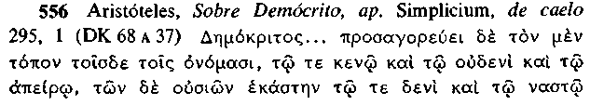
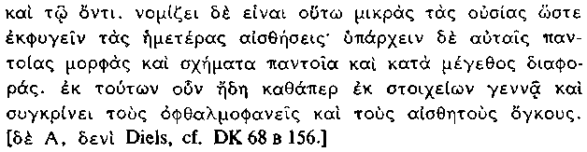

556 Demócrito... denomina al espacio con los siguientes nombres: «el vacio», «nada» y «lo infinito», mientras que a cada sustancia individual la llama «algo» *, «lo compacto» y «lo ente». Cree que las substancias son tan pequeñas que son capaces de eludir nuestros sentidos, aunque poseen toda clase de formas, figuras y diferencias de tamaño. De este modo, puede él, partiendo de ellas como si fueran elementos, producir por agregación tamaños perceptibles a nuestros ojos y a los demás sentidos.

* El traductor inglés juega con la clara secuencia opositiva del griego: ou)deni/ / deni/ correlata a los términos "thing", "no-thing"; este paralelismo no está claro en castellano (Nota del traductor).

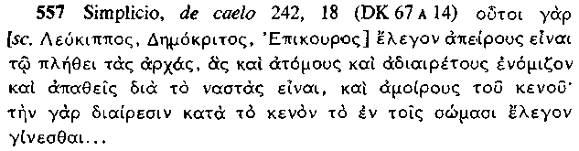

557 Éstos (sc. Leucipo, Demócrito, Epicuro) decían que los primeros principios eran infinitos en número y creían que eran átomos indivisibles e impasibles debido a su naturaleza compacta y su carencia de vacio; afirmaban que su divisibilidad les venía del vacío existente en los cuerpos compuestos...

Después de haber considerado la actitud de los atomistas ante los principios eleáticos y los sentidos, estamos ahora en condiciones de explorar el sistema que construyeron sobre las bases puestas en 545-6, 548-50 y 554. La cita 557 (cf. también Simplicio, in Phys. 28, 7-27, procedente de Teofrasto) facilita una mayor información sobre los átomos y el vacío. Se atribuye realidad a lo que es corpóreo o sólido, equivalentes a lo pleno, según sus afirmaciones (cf. Meliso 534); excluyen, en consecuencia, el vacío o los intersticios de todo tipo. Lo que está lleno y es sólido debe ser indivisible, según 557, o, en otras palabras, debe ser un átomo (indivisible sólo físicamente, no conceptualmente, según cabe suponer, ya que, e. g., los átomos difieren de tamaño (556)) . Conciben los átomos muy pequeños, tan pequeños, realmente, que son invisibles (556), aunque es posible que Demócrito haya sostenido que "es posible exista un átomo del tamaño del universo" (Aecio i, 12, 6, DK 68 a 47) Están esparcidos por todo el vacío infinito y son infinitos en número y en forma . Difieren entre sí por su forma y su disposición (555-6): todas las diferencias "cualitativas" de los objetos (conglomerados de átomos) se deben, por tanto, a diferencias'cuantitativas y locales solamente. Se le otorga existencia al vacío, a pesar de que se le identifica con lo que no es y es difícil comprender cómo justificaron esta paradoja los atomistas. Tal vez su idea nuclear fuera: cuando un lugar no está ocupado por nada, en la medida en que el ocupante —"el vacío"— no es nada, no existe, pero, en la medida en que ocupa un lugar, existe. Según esta interpretación, el vacío no es (como supone 556) "espacio" o "lugar", sino una entidad más misteriosa, la negación de substancia .

LA FORMACIÓN DE LOS MUNDOS

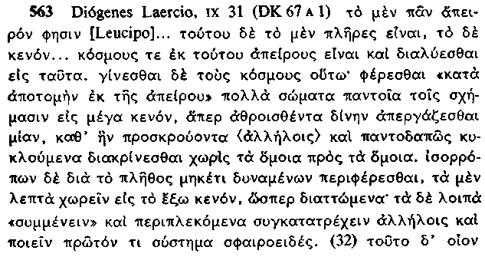
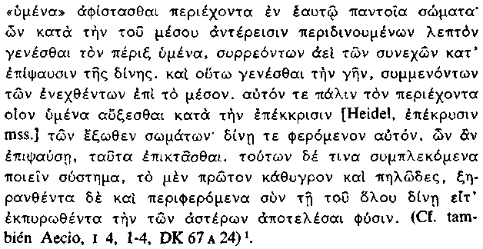

563 Leucipo defiende que el todo es infinito... y que parte de él está lleno y parte vacio... y que, por esto, surgen innumerables mundos que se resuelven nuevamente en dichos elementos. Los mundos surgen de la siguiente manera: numerosos cuerpos de toda clase de figuras se mueven «por abscisión de lo infinito'' hacia un gran vacio; allí se juntan y originan un único remolino, en el que, al chocar unos con otros y girar con toda clase de giros, comienza a separarse lo igual hacia lo igual. Cuando su gran número les impide seguir rotando en equilibrio, las partes ligeras se dirigen hacia el vacio exterior, como si fueran levantadas, mientras que las demás «se quedan juntas» y, entremezclándose, unen sus movimientos y originan una primera estructura esférica. (32) Esta estructura se mantiene aparte como una «membrana» que contiene en sí misma toda clase de cuerpos; a medida que éstos giran a causa de la resistencia del centro, la membrana circundante disminuye de espesor, mientras que los átomos contiguos siguen flotando juntos, debido a su contacto con el remolino. Así surgió la tierra, quedándose juntos en el mismo lugar los átomos que habían sido empujados hacia el centro. De nuevo la membrana circundante se acrecienta debido a la atracción de los cuerpos exteriores; a medida que se va moviendo en el remolino, se va apoderando de todo lo que toca. Algunos de estos cuerpos que se entremezclan forman una estructura, húmeda y fangosa al principio, que, al girar con el remolino del todo, se secan, e, inflamándose después, constituyen la sustancia de los cuerpos celestes.

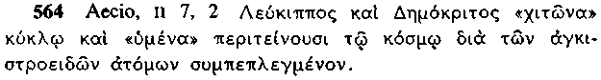

564 Leucipo y Demócrito envuelven al mundo en un «manto» circular o «tmembrana», formada por los átomos ganchudos al entrelazarse.

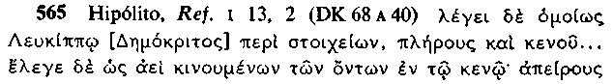
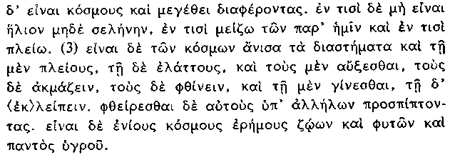

nota al texto griego:
¹ Parece como si summe/nein, u(mh/n, y (en 564) χιτών procedieran realmente de contextos atomistas. La frase kata\ a)potomh/n e)k th=j a)pei/rou (sc. χώρας) aparece paralelizada de cerca en la carta de Epicuro a Pitocles (Ep. ii, 88; DK 67 a 24). Es posible que Diógenes la tomara de Demócrito; aunque es igualmente posible que tanto συμμένειν. u(mh/n, χιτών como kata\ a)potomh/n, procedan simplemente de Epicuro.

565 Demócrito sostuvo la misma teoría que Leucipo sobre los elementos, (lo) pleno y (lo) vacío..., hablaba como si las cosas existentes estuvieran en constante movimiento en el vacío; hay mundos innumerables que difieren en tamaño. En algunos no hay ni sol ni luna, en otros son más grandes que los de nuestro mundo y, en otros, más numerosos. (3) Los intervalos entre los mundos son desiguales; en algunas partes hay más mundos y en otras menos; algunos están creciendo, otros están en su plenitud y otros están decreciendo; en algunas partes están naciendo y en otras pereciendo. Se destruyen mediante colisión mutua. Hay algunos mundos que carecen de seres vivos, de plantas y de toda clase de cosa húmeda.

La versión de la formación de mundos, suministrada por 563 (que, de hecho, se le atribuye a Leucipo, pero que representa, sin duda, los puntos generales de vista de Demócrito también), es muy detallada, pero está llena de dificultades. El primer estadio acontece cuando una gran colección de átomos llega a aislarse en un gran trozo de vacío y el segundo cuando forman un remolino o vórtice; pero no podemos decir cómo ocurre. Debe acontecer "por necesidad", como resultado de una combinación particular de los movimientos de sus átomos separados y no parece presumible que las circunstancias del primer estadio sólo produzcan, necesariamente o como su resultado más normal, un vórtice. La acción de éste hace que los átomos iguales tiendan hacia sus iguales . (En todo ello hay muchas reminiscencias de Anaxágoras; según él, el Nous iniciaba un vórtice y las partículas semejantes se juntaban para formar cuerpos, 476 y págs. 519 y ss.) . Los átomos más grandes se congregan en el centro y los más pequeños son lanzados fuera (575) y una especie de membrana o vestido (564) lo circunda todo; no se sabe con certeza si dicha membrana (o vestido) está formada por los átomos más pequeños y arrojados fuera (como sugería Aecio, DK 67 a 24) o si son éstos echados desde el σύστημα al vacío (según sugiere 563). Otros átomos entran en contacto con la parte extrema de la masa giratoria y son lanzados dentro de la membrana. Algunos llegan a inflamarse por efecto de la velocidad de la revolución (563 ad fin.) y forman, así, los cuerpos celestes, mientras que los de mayor tamaño "permanecen juntos" (συμμένειν) en el centro y constituyen la tierra. Diógenes Laercio continúa, al final de 563, con una descripción de detalles cosmológicos que no son particularmente ilustrativos, pero que nos demuestran la tendencia de Leucipo a aceptar, sin excesivas críticas, las viejas teorías jonias. Una idea importante y sumamente tradicional de Leucipo es la de que la tierra es plana, de forma similar a un pandero (τυμπανοειδής, Aecio, iii 10, 4); Demócrito la corrigió ligeramente (id. iii 10, 5), pero siguió manteniendo su absoluta lisura. Parece que ambos sostuvieron que la tierra estaba inclinada hacia abajo en dirección al sur y que postularon la existencia de mundos innumerables, que nacían y perecían a través del vacío (563 init., 565), ya que, al haber innumerables átomos y un vacío infinito, no existe razón alguna para que se formara solamente un mundo único. Son los primeros a quienes, con absoluta certeza, podemos atribuirles la curiosa concepción de mundos innumerables (en cuanto opuestos a estados sucesivos de un organismo persistente), idea a la que llegaron, basándose en las razones a priori descritas más arriba, si bien los doxógrafos atribuyeron la idea de una pluralidad de mundos (tanto coexistentes como sucesivos) a algunos jonios, debido probablemente a un error iniciado en Teofrastro (cf. págs. 185 ss. y también 530). parece que Demócrito, según 565, adornó la idea mediante la observación de que no es necesario que cada mundo tenga un sol y una luna, etc., o que tenga aguas y dé origen a la vida, ya que el carácter azaroso del proceso cosmogónico de 563 no tiene por qué producir siempre el mismo resultado; por ejemplo, si no hubiera ya más átomos que fueran atraídos a la membrana exterior de un mundo, éste no tendría presumiblemente cuerpos celestes.

EL COMPORTAMIENTO DE LOS ÁTOMOS

a) Su peso.

573 Aristóteles, de gen. eí corr. A 8, 326 a 9

573 Demócrito, empero, dice que cada uno de los cuerpos indivisibles se hace más pesado en proporción a su exceso [de masa].

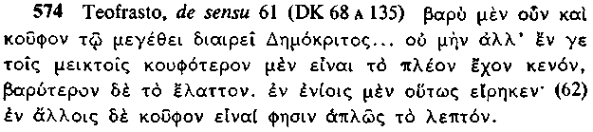

574 Demócrito distingue lo pesado y lo ligero por su tamaño... Sin embargo, en los cuerpos compuestos, es más ligero el que contiene mayor vacío y más pesado el que contiene menos. Así se expreso algunas veces; en otras partes en cambio, afirma simplemente que lo sutil es ligero.

575 ...Los seguidores de Demócrito creen que todas las cosas tienen peso y que el fuego, expulsado, por tener menos peso, por las cosas que poseen más, se mueve hacia arriba y, por eso, parece ligero.

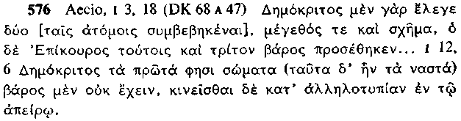

576 Demócrito mencionaba dos [propiedades de los átomos]: el tamaño y la figura; pero Epicuro añadió una tercera, a saber, el peso... Dice que los cuerpos primarios (i. e., los átomos sólidos) no tienen peso y que se mueven en lo infinito como resultado de su mutua percusión.

Los textos en los que Aristóteles y Simplicio discuten las propiedades básicas de los átomos (e. g. 555-7) nada dicen acerca de si tienen peso y la misma carencia de información comportan al respecto las noticias de las opiniones de Anaxágoras y Empédocles (la cita 493 es obviamente una interpretación de 489, inspirada por las observaciones generales de Aristóteles en 117). Las citas 573-6 presentan claramente opiniones contradictorias sobre la posición de Demócrito y han sido causa, en consecuencia, de discordancias entre los tratadistas. (No se menciona a Leucipo en estos pasajes y es de suponer que creyera que la cuestión no requería un tratamiento especial).

Es absolutamente claro que Aristóteles cree, en 573, que para Demócrito los átomos tenían peso y que éste dependía de su tamaño; Teofrasto (574) sostiene esta opinión y también Simplicio (575) (en su primer punto). Es difícil, en efecto, comprender cómo podrían los atomistas haber evitado el sostener una opinión en este sentido, ya que, como resultado de la experiencia, parece que los cuerpos de nuestro mundo tienen peso y que la plenitud y homogeneidad de los átomos dan a entender que la diferencia de tamaño es la única determinante razonable de la diferencia de peso. No obstante, parece como si la cita 576 contradijera a las citas 573-5. ¿Cómo hay que explicar la contradicción? i) Una solución generalizada, propuesta e. g. por Burnet (EGP, 341-6) y adoptada por KR, sostiene que los testimonios de 573-5 se referirían sólo a cuerpos colocados en un mundo, o, de un modo más general, a cuerpos sometidos a un vórtice. Los objetos de mayor tamaño tienden a moverse hacia el centro de un remolino y es, por tanto, adecuada para mostrar el hecho de que su movimiento "hacia abajo" es una función de su mayor tamaño la afirmación de que son más pesados que los objetos más pequeños y más próximos a la circunferencia. Los cuerpos en sí mismos, sin embargo, no tienen peso, i. e. no tienen tendencia alguna a moverse "hacia abajo"; sus movimientos dentro de un vacío carente de vórtice están determinados únicamente por colisiones (y, naturalmente, el tamaño y la forma) y no hay razón alguna para describirlos como pesados o ligeros. Es a este punto precisamente al que presta su atención Aecio en 576. ii) La explicación (i) le otorga una gran consideración a 576 y precisa introducir un aparato teorético considerable para defender una confianza semejante en Aecio. Es más simple, no obstante, interpretar las citas 573-5, que son, después de todo, las opiniones de autoridades más fidedignas, tal como aparecen, como verdaderas descripciones de los átomos democríteos sin restricción alguna. El peso, por tanto, es una propiedad absoluta de los átomos, aunque Demó-crito no tuviera mucho que decirnos al respecto. Es cierto que no habría tenido probablemente una respuesta adecuada a la cuestión sobre la consistencia del peso en un vacío carente de vórtice, salvo su expresión como tendencia a moverse hacia abajo. Pero esta misma dificultad sugiere una de las razones por las que Aecio llegó a tergiversar las ideas de Demócrito, como efectivamente hizo en 576. Acababa de mencionar las opiniones de Epicuro (i, 12, 5), según las cuales los átomos se movían hacia abajo a través del vacío en virtud de su peso, pero en otras direcciones como resultado de colisiones (que, a su vez, explicaba curiosamente como la consecuencia de desviaciones casuales: cf. e. g. Dióg. L. x, 61, Lucrecio π, 216-42). Es posible que hallara la posición de Epicuro tan obvia que infiriera: puesto que los átomos de Demócrito no se mueven hacia abajo en un vacío, no pueden tener peso .

b) El movimiento.

577 Aristóteles, de caelo Γ 2, 300 b 8
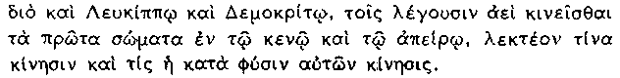

577 Por este motivo es necesario que Leucipo y Demócrito, que dicen que los primeros cuerpos se mueven constantemente en el vacío infinito, especifiquen la clase de movimiento, i. e., cuál es su movimiento natural.

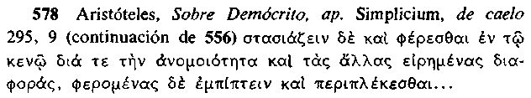

578 Están en disensión y se mueven en el vacío a causa de sus mutuas desemejanzas y las demás diferencias ya mencionadas y, al moverse, coli-sionan y se entrelazan.

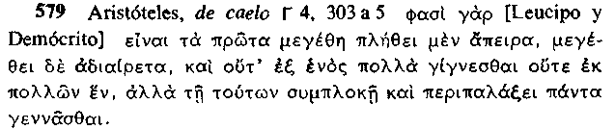

579 Porque afirman [Leucipo y Demócrito] que las primeras magnitudes son infinitas en número e indivisibles en magnitud y que ni de la unidad se origina la pluralidad ni de la pluralidad la unidad, sino que todas las cosas se generan por la ligazón y dispersión de estas primeras magnitudes.

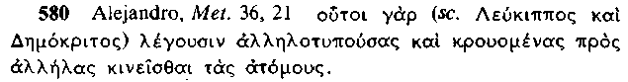

580 Pues éstos [Leucipo y Demócrito] dicen que los átomos se mueven mediante colisiones y choques mutuos.

581 Demócrito sostuvo que sólo había una clase de movimiento, el producido por la vibración.

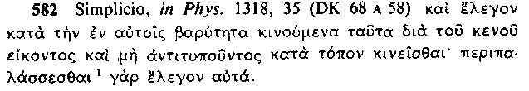

^{nota al texto griego:}
¹ Diels corrigió el término peripalai/sesqai de los MSS.

582 Decían que, por moverse en virtud del peso en ellos, se mueven (sc. los átomos) a través del vacio que cede y no les ofrece resistencia; pues decían que estaban «esparcidos en derredor».

De la protesta de Aristóteles en 577 y otras semejantes, así como de la falta de información positiva al respecto se deduce con evidencia que ni Leucipo ni Demócrito dieron una explicación completa de un movimiento original de los átomos —i. e., del movimiento que produce las colisiones, ni del que es producido por ellas—. En efecto, dado que los átomos y el vacío han existido siempre, hay todo tipo de razones para suponer que debe haber habido siempre movimiento y sus colisiones consecuentes. Porque, si los átomos están ahora en movimiento: ¿por qué deberían no haberlo estado alguna vez? (cf. el argumento parmenídeo de razón suficiente contra el llegar a ser en 296, 7-9, que posiblemente tenían en su mente los atomistas en este contexto; cf. también Aristóteles, Fis. 252 a 32; de gen. animalium 742 b 17). Investigar, por tanto, como hace Aristóteles, cuál fue el movimiento "natural" de los átomos es menos pertinente de lo que a primera vista parece. Si forzáramos, sin embargo, a los atomistas a definir un movimiento "original", es de suponer que pudieran contestar que era un movimiento azaroso, sin tendencia alguna, dentro de cada átomo, a moverse en una dirección más que en otra. Resulta claro que las colisiones tendrían lugar pronto y que el movimiento original sería sustituido progresivamente por los movimientos secundarios resultantes de la colisión y el rebote.

El movimiento regular de los átomos, el único que, tal vez, afrontaron plenamente Leucipo y Demócrito, se debe a sus rebotes después de la colisión. La naturaleza del movimiento resultante quedará determinada, sin duda, por el peso, la forma y los movimientos anteriores de los cuerpos en colisión. Las colisiones de átomos terminan en una "mutua ligazón" (συμπλοκή), si los átomos tienen forma congruente o en una "dispersión en derredor" (περιπάλαξις) en el caso contrario, i. e. en un rebote en una dirección o en otra. Esta es la interpretación de Aristóteles en 579 (cf. 582). Aecio, en 581, atribuye a Demócrito un tipo especial de movimiento, a saber, παλμός ο "vibración" (su raíz verbal es la misma que la de peripa/lacij; Bailey (The Greek Atomists and Epicurus) interpretó, en efecto, περιπάλαξις de 579 en el sentido de παλμός, interpretación que no parece muy plausible). No cabe duda de que Aecio interpreta a Demócrito a través de Epicuro en este punto; éste empleó dicha palabra para describir la oscilación invisible que, según su concepción, experimentan los átomos cuando están confinados en un cuerpo complejo (Epicuro, Ep. i, 43; cf. Bailey, pág. 332) .

c) La formación de los cuerpos.

583 Aristóteles, Sobre Demócrito, ap. Simplicium, de caelo 295, 11 (continuación de 578)
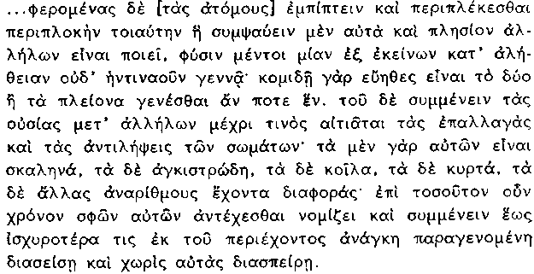

583 Al moverse [los átomos] colisionan y se entrelazan de tal manera que se unen en un estrecho contacto mutuo, pero no llegan a generar de ellos, en realidad, una sustancia de ningún tipo; pues es de una ridicula ingenuidad el (suponer) que dos o más cosas puedan alguna vez llegar a convertirse en una. Atribuye el que los átomos se mantengan juntos durante cierto tiempo al entrelace y asimiento mutuo de los cuerpos primarios; ya que algunos son angulosos, otros ganchudos, otros cóncavos, otros convexos y otros, en fin, tienen otras innúmeras diferencias; así, pues, piensa que se vinculan unos a otros y se mantienen juntos hasta que una necesidad más poderosa proveniente de lo circundante los sacude y los dispersa hacia afuera.

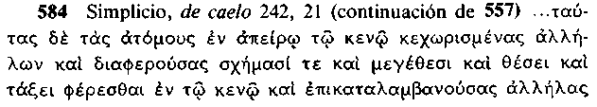
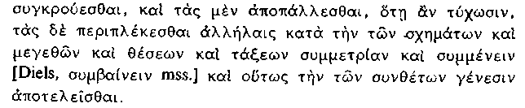

584 ...estos átomos se mueven en el vacío infinito, separados unos de otros y diferentes entre sí en figuras, tamaños, posición y orden; al encontrarse unos con otros colisionan y algunos son expulsados mediante sacudidas al azar en cualquier dirección, mientras que otros, entrelazándose mutuamente en consonancia con la congruencia de sus figuras, tamaños, posiciones y ordenamientos, se mantienen unidos y así originan el nacimiento de los cuerpos compuestos.

Estos pasajes manifiestan, con mayor precisión, lo que apareció bosquejado en extractos anteriores, p. e., 539 y 563, a saber, cómo los átomos forman los cuerpos compuestos visibles de nuestra experiencia. Los átomos que, como resultado de su colisión, tienen una figura congruente, no rebotan, sino que siguen momentáneamente vinculados entre sí: p. e., un átomo ganchudo puede llegar a intrincarse con un átomo cuya figura sea adaptable al gancho y, al colisionar otros átomos congruentes con este complejo de dos átomos, se unen a él hasta que llegan a constituir un cuerpo visible de una índole determinada. Se acentúa de un modo especial el hecho de que no acontece una verdadera fusión de átomos: entran simplemente en contacto mutuo y siguen manteniendo siempre su propia figura e individualidad. Cuando un complejo de átomos colisiona con otro complejo, éste puede romperse en otros complejos más pequeños o en sus átomos constitutivos, que reanudan su movimiento a través del vacío hasta que vuelven a colisionar con un átomo congruente o un complejo de ellos.

Esta versión comporta numerosas dificultades. ¿Qué función desempeña el principio de lo igual hacia lo igual? Este principio, elucidado por Demócrito en 570, se emplea en la descripción de la formación del mundo, ya que, en 563, se nos dice que átomos de toda clase de figuras se juntan en un gran vacío y que lo igual tiende hacia lo igual cuando los átomos más pequeños se dirigen hacia la periferia y los de mayor tamaño hacia el centro. Parece que se trata, en este punto, primordialmente de la igualdad de tamaño más que de la figura y la ordenación de tamaños solamente tiene lugar dentro de un vórtice. La fusión, en las colisiones de los átomos que no están, en su origen, sometidos a un vórtice, i. e., que están o fuera del área difusa de la formación del mundo o dentro de un mundo ya formado en el que puede modificarse la acción del vórtice, se debe a la congruencia (que implica diferencia, en lo que a la συμπλοκή se refiere, y no semejanza) más que al principio de la tendencia de lo igual hacia lo igual. La cita 584 nos informa que dicha congruencia debe operar de acuerdo con la figura, el tamaño, la posición y el orden, información que resulta ser una solución incompleta, ya que se nos habla de una figura especial de átomo que no puede estar sujeto a ningún tipo claro de congruencia con otros de su misma figura, y que, sin embargo, se combina para constituir un único tipo de complejo (o, mejor dicho, dos tipos diferentes interconexos). Este tipo es el átomo esférico, del que, sin duda alguna, estaban compuestos, según su teoría, el alma y el fuego . Podría argüirse que (al igual que todo el siglo v) creían que el alma estaba desparramada por todo el cuerpo, pero, aun así, parece necesaria una cierta conjunción de átomos-alma. El caso del fuego es distinto, porque es manifiestamente visible y debe estar compuesto de átomos esféricos y no de ningún átomo (o de muy pocos) de cualquier otra figura. ¿Cómo llegaron a juntarse? No pueden haber llegado a implicarse o a engancharse mutuamente como resultado de una colisión, sino que deben haberse conjuntado, más bien, por efecto del principio de la tendencia de lo igual hacia lo igual. Parece, por tanto, que se engaña Aristóteles cuando, en 583, da a entender que todos los ejemplos de συμμένειν, i. e., de la formación de los cuerpos compuestos aparentemente estables, se deben a implicación de átomos: hay ocasiones en que otros tipos de συμμετρία (cf. 584), especialmente la semejanza de figura y tamaño, son más pertinentes.

LA SENSACIÓN Y EL PENSAMIENTO

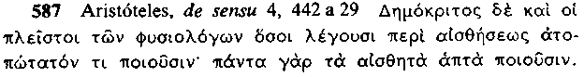

587 Demócrito y la mayoría de los filósofos naturalistas que hablan de la percepción incurren en gran absurdo, pues reducen al tacto toda la percepción.

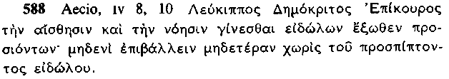

588 Leucipo, Demócrito y Epicuro dicen que la percepción y el pensamiento surgen cuando entran imágenes del exterior, pues nadie experimenta ninguno de ellos sin la percusión de una imagen.

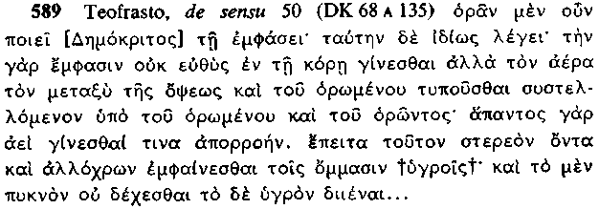

589 Demócrito explica la visión mediante la imagen visual, que describe de un modo particular; no surge ésta directamente en la pupila, sino que el aire existente entre el ojo y el objeto de la visión es comprimido y queda marcado por el objeto visto y por el vidente, pues todas las cosas emiten siempre alguna clase de efluvio. Después este aire, que es solido y de variados colores, aparece en los ojos, húmedos (?); éstos no admiten la parte densa, pero lo húmedo pasa a su través.

590 Atribuían la visión a ciertas imágenes, de la misma forma que el objeto, que fluyen constantemente de los objetos de la visión y que percuten sobre el ojo. Ésta era la opinión de los seguidores de Leucipo y Demócrito...

De la doctrina atomista de que todas las cosas se componen de átomos y de vacío se sigue necesariamente la consecuencia de que toda sensación debe explicarse bajo la forma de contacto o tacto (587). Puesto que el alma consta de átomos esféricos (585) desparramados a lo largo del cuerpo y a la mente se la considera probablemente como una concentración de átomos-alma, el proceso del pensamiento es análogo al de la sensación y tiene lugar cuando los átomos-alma o los átomos-mente son puestos en movimiento por la percusión de átomos congruentes procedentes del exterior (588). Teofrasto, en de sensu, §§ 49-83 (DK 68 a 135), ofrece una información completa de su explicación detallada sobre los diferentes sentidos; es posible que contenga algunas deformaciones y elaboraciones peripatéticas, pero demuestra que Demó-crito experimentó, en este y en otros puntos, enormes dificultades en su desarrollo del detallado mecanismo de la teoría atomista. La descripción más completa y menos satisfactoria es la de la visión. Leucipo (590) asumió, sin duda, la teoría, sustentada por Em-pédocles (págs. 438 s.), de que los objetos emitían efluvios (Leucipo los denomina imágenes, είδωλα) que afectan a los órganos sensitivos. Demócrito sostuvo (589), por tanto, que la imagen visual ( e)/moasij) producida en la pupila es el resultado de efluvios (a)porrai/) procedentes del objeto visto y del vidente; ambos se encuentran y forman una impresión sólida (e)ntu/pwsij) en el aire, que se introduce en la pupila del ojo. Explica los demás sentidos de una manera más simple, poniendo el énfasis en los efectos diferentes de los distintos tamaños y formas de átomo; ninguna explicación resiste un examen atento, y tanto Aristóteles como Teofrasto acertaron a criticarlas con verdadera agudeza. No sabemos, por ejemplo, de qué manera explicaba Demócrito el sentido del tacto; como ios sentidos dependen en última instancia de éste, constituye un verdadero problema el saber cómo el sentido de la vista o del gusto, p. e., difieren de él.

LA ÉTICA

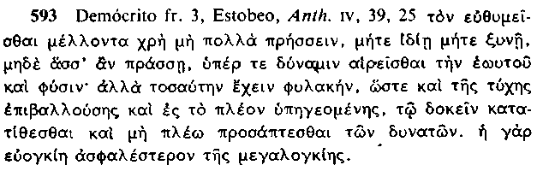

593 Preciso es que quien quiera tener buen ánimo no sea activo en demasía, ni privada ni públicamente, ni que emprenda acciones superiores a su capacidad natural. Debe, más bien, tener una precaución tal que, aunque el azar le impulse a más, lo rechace en su decisión y no acometa más de lo que es capaz, pues la carga adecuada es más segura que la grande.

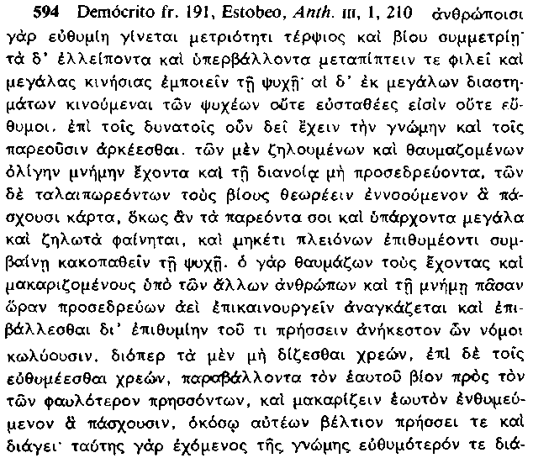

594 A los hombres les adviene el buen ánimo a través de un goce moderado y una vida adecuada. Las deficiencias y los excesos tienden a transformarse en sus opuestos y a causar grandes conmociones en el alma y las almas movidas por grandes agitaciones ni están equilibradas ni son animosas. Preciso es, pues, ocuparse de lo que se puede y contentarse con lo que se tiene, mostrar escaso interés por los que son envidiados o admirados y no estar cerca de ellos con el pensamiento; Uno debería dirigir su mirada hacia los desgraciados y pensar en la fortaleza con que sufren, de modo que lo que uno tiene a su alcance le parezca grande y envidiable y no le ocurra que sufre en su alma por la apetencia de más cosas. Pues, quien admira a los que tienen y son considerados felices por los demás hombres y los tiene presentes constantemente en su recuerdo se ve siempre obligado a emprender novedades y a lanzarse, por causa del deseo, a acciones irremediables que las leyes prohiben. Por esta razón no se deben buscar las apetencias de éstos, sino que uno debe tener buen ánimo, al comparar su propia vida con la de los que lo pasan peor. Debe uno congratularse a sí mismo con la reflexión sobre cómo obra y soporta mejor que los otros sus sufrimientos. Si te adhieres a este parecer, vivirás con mejor ánimo y evitarás no pocas calamidades en la vida —la envidia, los celos y la malevolencia.

De las sesenta obras que el catálogo de Trasilo (DK 68 a 33) atribuyó a Demócrito, sólo ocho fueron clasificadas de "éticas", siendo una, Περί εύθυμίης ο Sobre el Buen Ánimo, la mejor conocida de todas. No obstante, más de las cuatro quintas partes de sus fragmentos verbatim subsistentes se ocupan de cuestiones éticas. Su mayor parte, incluso las partes más fundamentales, ha llegado hasta nosotros en la vasta antología compilada por Juan Estobeo en el siglo ν d. C. Hay también una colección de 86 gno-mai atribuidas a "Demócrates", que coinciden con temas de Demócrito en Estobeo y se consideran generalmente, salvo cinco excepciones, como fragmentos genuinos de Demócrito.

Los fragmentos contenidos en DK abarcan un extenso elenco de temas —buen ánimo y la manera de evitar la depresión (3, 189, 191, 285), la suerte (119, 172-4) y la insensatez (197-206), la crianza de los hijos (275-80) y la educación (178-82, 228), el placer y la prudencia (74, 188, 207, 232-5), los servicios (92-6) y la amistad (87-101, 106), cuestiones políticas (245, 248-55, 265-6) y el castigo de malhechores (356-62), por citar sólo algunas. Presentan una variedad estilística que va desde la verbosidad ornamental hasta la suma concisión; algunos de los fragmentos más breves manifiestan incluso huellas de abreviación por parte de los antologistas. El contenido de algunos dan la impresión de estar próximos a la doctrina socrática o a doctrinas posteriores, lo que resulta embarazoso. Por una u otra razón se puede rechazar, generalmente, la autenticidad de casi todos los fragmentos.

Una notable excepción la constituye el fragmento 3 (593), muy citado y que era probablemente el comienzo del Peri Euthumies. Su mensaje es el propio del sentido común tradicional: es más seguro rechazar los halagos de la buena suerte y mantenerse dentro de los límites de la propia capacidad natural. Otros fragmentos (176, compárese con 210, 197) trazan el mismo contraste entre el azar y la naturaleza. "Naturaleza", empero, no es para Demócrito la autoridad moral arrolladura como lo fue para algunos sofistas contemporáneos suyos, puesto que puede ser "transformada" mediante la enseñanza (fr. 33). Los hombres pueden ampliar sus capacidades naturales; enfrentados a una corriente de agua profunda, e. g., pueden recibir lecciones de natación (fr. 172). La auto-restricción a los límites de la propia capacidad, sin embargo, debe equivaler, con frecuencia, a la renuncia a lo que desgraciadamente no está a nuestro alcance. El fragmento 191 (594), procedente, casi con seguridad, de la misma obra Sobre el Buen Ánimo, muestra la manera de hacer soportable la renuncia. Los hombres logran un buen ánimo mediante el goce que evita extremos de necesidad y saciedad (a diferencia de la intemperancia descrita en el fr. 235) y por medio de una vida "adecuada" a dicho goce o, tal vez, a sus propias capacidades naturales; cualquier otro proceder produce trastornos en el alma e impide la estabilidad y el buen ánimo. El comienzo del fragmento está lleno de términos abstractos y es posible que todos ellos tengan precisamente un sentido técnico, científico. Constituye nuestro principal testimonio para la opinión que sostiene que Demócrito fundó sus doctrinas éticas sobre la física. Pero una interpretación literal del parágrafo, en términos de psicología atomista, presenta un cuadro confuso y parece más fácil, a la vista de lo que sigue, interpretar "las grandes conmociones" y todo lo demás en sentido metafórico. Lo que es seguro y sumamente importante es que Demócrito dirige nuestra atención moral hacia el interior, al estado de nuestras almas, como hizo Sócrates. Sólo que "el cuidado del alma" de Demócrito no constituye una búsqueda de verdades universales. Su referencia, en este y otros fragmentos (283, 284, 219), es a nuestro subjetivo bien-estar, que "lo que tienes pueda parecerte grande y envidiable". La obra democrítea Sobre el Buen Ánimo, por tanto, pertenece a la literatura de la ética práctica no dogmática, paralela a los tratados sobre el tratamiento de la ira y las "consolaciones" proyectadas para curar la aflicción. Su consejo principal, el de que conseguirías satisfacción, si tomaras como punto de referencia a los que están en peor situación que la tuya, se iba a convertir en un tópico de este tipo de literatura. Su tono racional, paradójico y un tanto insensible, recurre en otras partes de sus fragmentos —e. g. en su argumentación de que es más prudente adoptar un hijo que engendrarlo porque sólo entonces se puede elegir como se desea (fr. 277). Una razón política para dar este consejo aparece en el tercer parágrafo, cuando afirma que el desprecio de este consejo puede conducir al crimen y a políticas revolucionarias (e)pikainourgei=n) tiene las implicaciones de νεωτερίζειν. El fragmento 252 expresa la idea, generalizada en el siglo v, de que el bien-estar del Estado debería ser la suprema consideración. Pero esta situación, como clarifican otros fragmentos (en particular 255), depende del voluntario brío público de sus ciudadanos. La ley sólo puede ser útil, si se está dispuesto a obedecerla (fr. 248). Una constricción externa no puede, por sí misma, impedir "el delinquir en secreto" (fr. 181). De esta realidad nace el interés de Demócrito por los motivos psicológicos internos para una recta conducta, "convicción, comprensión y conocimiento" (fr. 181), las sanciones de la conciencia culpable (frs. 262, 297), "la estima de sí mismo" —y no precisamente la opinión de los demás— como una "ley para el alma" (fr. 264). De la misma fuente procede también su interés por los remedios contra las actitudes antisociales, como la envidia, que puede conducir a una contienda civil (fr. 245) y producir, como consecuencia, la ruina de toda la comunidad (fr. 249). Si el lector de Demócrito sigue el consejo de 594, no sólo puede mejorar su buen ánimo, sino convertirse en una amenaza menor para sus conciudadanos. Con su estimulación hacia una determinada virtud cívica, Demócrito continuó la acción de los poetas y moralistas precedentes .

CONCLUSIÓN

El atomismo es, en muchos aspectos, la culminación del pensamiento filosófico griego antes de Platón. Lleva a cabo la aspiración última del monismo materialista jonio, al cortar el nudo gordiano del elenco eléata. A pesar de sus numerosas deudas, no sólo con Parménides y Meliso, sino también con el sistema pluralista de Empédocles y Anaxágoras, no es un sistema de filosofía ecléctica, como el de Diógenes de Apolonia. Fue, en sus rasgos esenciales, una concepción nueva que, aplicada con gran extensión y habilidad por Demócrito, iba a desempeñar, a través de Epicuro y Lucrecio, una función muy importante dentro del pensamiento griego, incluso después de Platón y Aristóteles. Secundariamente infundió también un positivo estímulo al desarrollo de la teoría atómica moderna, si bien el carácter y los verdaderos motivos de esta última son manifiestamente distintos.

CAPÍTULO XVI - DIÓGENES DE APOLONIA

VIDA Y FECHA

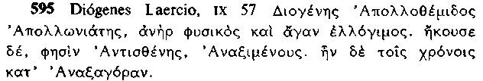

595 Diógenes hijo de Apolotemis, ciudadano de Apolonia, físico y hombre de excepcional reputación. Fue discípulo de Anaxlmenes, según dice Antístenes. Era contemporáneo de Anaxágoras.

La ciudad de Apolonia de la que se dice que fue ciudadano Diógenes es probablemente la que fundaron los milesios en la región del Ponto y no la ciudad cretense del mismo nombre .La noticia de que fue aproximadamente contemporáneo de Anaxágo-ras debe contrastarse con la opinión de Teofrasto, que, en 598, dice que fue "casi el más joven" de todos los filósofos físicos, y con la parodia de Aristófanes en las Nubes (614), cuya representación tuvo lugar en el año 423 a. C. De acuerdo con dicha confrontación cabe situar su floruit entre los años 440-430 aproximadamente. Es posible que se deba a una mala interpretación por parte de Diógenes Laercio más que de Antístenes, el escritor de sucesiones, la noticia de que, según este último, aquél hizo de Diógenes un discípulo de Anaxímenes. Es natural que se le incorporara a la tradición milesia y se le asociara a Anaxímenes, debido a su sustentación de un principio material, pero no parece caber la menor duda de su posterioridad cronológica respecto a ellos.

SUS ESCRITOS

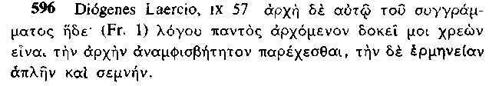

596 He aquí el comienzo de su libro: «Me parece a mí que quien comienza cualquier tema, debe hacer incuestionable su punto de partida y su explicación simple y digna».

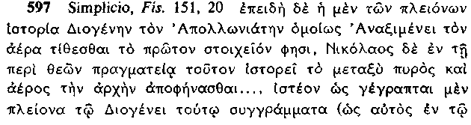

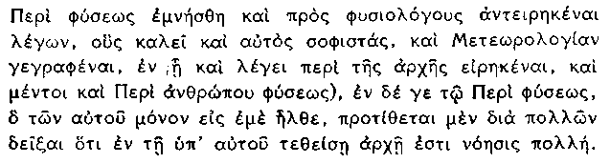

597 Puesto que la mayoría de los investigadores afirman que Diógenes de Apolonia postuló al aire como primer elemento, al igual que Anaxímenes, y Nicolao, en cambio, cuenta, en su investigación sobre los dioses, que Diógenes declaró que el principio material era lo intermedio entre el fuego y el aire... * hay que reconocer que este Diógenes escribió varios libros (como él mismo mencionó en Sobre la naturaleza, donde dice haber replicado a los físicos —a los que llama «sofistas»— y haber escrito una Meteorología, en la que dice que hablo también sobre el principio material, asi como Sobre la naturaleza del hombre). En el libro Sobre la naturaleza, el único que llegó a mis manos, expone al menos, una variada demostración de que en el principio por él propuesto hay mucha inteligencia.

* Según la noticia de Simplicio (Fís. 148, 18), Nicolao de Damasco y Porfirio interpretaron que las referencias de Aristóteles, en 103, a una sustancia "intermedia" aludían a Diógenes de Apolonia. (Cf. p. 610 n. 1 infrá).

Se ha discutido mucho sobre si Diógenes escribió un solo libro, que, como el de Anaxágoras, por ejemplo, abarcara temáticas diferentes e interconexas, o si, como creyó Simplicio (597), escribió cuatro libros al menos: Contra los sofistas, Meteorología (título muy sospechoso), Sobre la naturaleza del hombre y Sobre la naturaleza, obra esta última que Simplicio leyó personalmente y de la que proceden casi todas las citas de los fragmentos que han llegado hasta nosotros. Diels sostuvo la primera opinión, corroborada por 596, y pensó que es posible que la subdivisión del libro, durante el período helenístico (sugerida por una referencia de Rufo, al tratar de Galeno, DK 64 β 9, al segundo libro de Diógenes, Sobre la naturaleza), engañara a Simplicio. En cambio, Burnet (EGP 353) y W. Theiler argumentaron que es muy improbable que Simplicio se equivocara a este respecto. No obstante, la argumentación de Simplicio, en la cita 597, de que la divergencia en la antigua interpretación de la sustancia primaria de Diógenes debió haber surgido de la existencia de diferentes versiones, no del todo concordes, dadas por el mismo Diógenes, queda invalidada por el hecho de que es posible que Nicolao derivara su interpretación del mismo libro que Simplicio tuvo a su disposición (cf. pág. 604 n.). Este mismo libro contenía además, sin duda alguna, una gran cantidad de detalles sobre la "naturaleza del hombre", porque el largo y detallado fragmento 6 (extractado en 616), citado por Aristóteles, parece manifestar precisamente lo que Simplicio (Fís. 153, 13, DK 64 β 6) afirma haber encontrado en el libro Sobre la naturaleza, a saber, "una precisa anatomía de las venas", y no parece que proceda de un tratado separado sobre la naturaleza del hombre. Es posible que, de un modo semejante, las demás temáticas que Simplicio supuso pertenecientes a libros separados, estuvieran comprendidas en un solo libro original y que éste tomara erróneamente las referencias a las distintas partes de esta obra por referencias a libros distintos; los tratadistas modernos se encuentran a veces en una situación similar de ambigüedad respecto a las referencias de Aristóteles a su estudio de temas especiales en otras partes de sus escritos. Sin embargo, es probable que Diógenes escribiera, al menos, otro libro además del Sobre la naturaleza, ya que Galeno, de med. empir. xxii 3 (en traducción del árabe por R. Walzer), afirma que "Diógenes, que escribe más breve y sucintamente que tú [Asclepiades], ha compilado las enfermedades y sus causas y remedios en un tratado". Dicho Diógenes (mencionado también ibid. xiii 4) puede muy bien ser el de Apolonia, de quien sabemos por Teofrasto (de sensu 43, DK 64 a 19) y por otro escritor médico ([Galeno], de humor., xix 495 Kühn, DK 64 a 29 a), que tuvo sus opiniones sobre el diagnóstico de las enfermedades mediante la inspección de la lengua y el color del paciente. Pudo ser, tal vez, un médico profesional, que publicara un tratado técnico sobre medicina, así como una exposición general de su teoría cósmica.

La frase inicial de este último tratado, citado en 596, nos recuerda los requisitos metodológicos postulados al principio de algunos de los escritos más antiguos y de mayor tendencia filosófica del corpus Hipocrático, en especial La antigua medicina, Aires, aguas, lugares y La naturaleza del hombre. Hay que reconocer, en honor de Diógenes, que su exposición y argumentación, dentro de lo exigible a su época, es clara, simple y digna.

CARÁCTER ECLÉCTICO, NO CARENTE DE VALOR, DEL PENSAMIENTO DE DIÓGENES

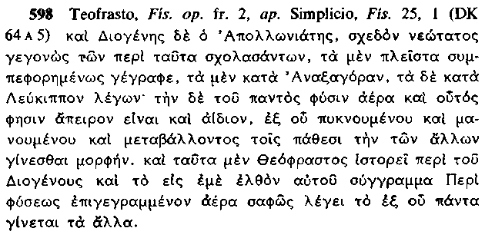

598 Diógenes de Apolonia, casi el más joven de cuantos se ocuparon de estas cuestiones (i. e., los estudios físicos), es ecléctico en la mayoría de sus escritos, siguiendo en algunos puntos a Anaxágoras y en otros a Leucipo. También él afirma que la sustancia del universo es (el) aire infinito y eterno, del que, al condensarse, rarificarse y cambiar en sus disposiciones, nace la forma de las otras cosas. Esto es lo que cuenta Teofrasto sobre Diógenes: y su libro, titulado Sobre la naturaleza, que ha llegado hasta mí, claramente dice que es del aire de donde proceden todas las demás cosas.

Simplicio se ve obligado a distinguir, en esta cita, el juicio de Teofrasto sobre Diógenes de los comentarios que él mismo añade. La mayoría de las teorías de Diógenes, según Teofrasto, eran eclécticas y estaban tomadas de Anaxágoras, de Leucipo y, respecto a la cuestión importante del principio material, de Anaxí-menes. Esta afirmación parece ser cierta, si bien resulta incompleta, ya que parece probable la adición de Heráclito a la lista de sus influjos importantes (págs. 612 s., 616 ss., 624) . A pesar de su carácter ecléctico, parece que Diógenes fue mucho más eficiente que Hipón de Samos, por ejemplo, y que Arquelao incluso. Se valió de elementos de sistemas anteriores para la confección de una teoría unitaria del mundo, mucho más coherente, menos complicada, más explícita y de una aplicación mucho mayor que la de sus predecesores en el monismo. Adaptó la "Mente" de Anaxágoras a su propia concepción monista y demostró con ella, tal vez con una claridad mayor que sus precursores, cómo la sustancia básica (que es ella misma, en ciertas formas, νόησις ο inteligencia) podía controlar la operación del cambio natural; y, en el fragmento explícitamente teleológico (601, cuya aplicabilidad debe haberse extendido a otras partes de sus escritos), desarrolló por completo una idea que parece haber estado prefigurada en Heráclito y que Anaxágoras dejó incompleta.

TODAS LAS COSAS DEBEN SER MODIFICACIONES DE UNA SUSTANCIA BÁSICA

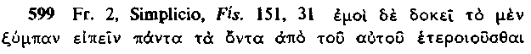
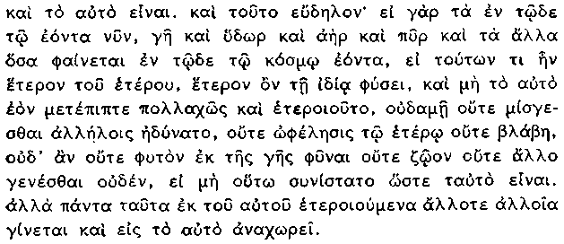

599 Creo, en suma, que todas las cosas existentes se diferencian de sí mismas y son, a la vez, la misma cosa. Y esta opinión es bien clara: porque, si las cosas que existen actualmente en este mundo —tierra, agua, aire, fuego y todas las demás que en él aparecen—, si alguna de ellas fuera diferente de las otras (diferente en su naturaleza propia) y sin mantener una identidad esencial experimentaran numerosos cambios y diferenciaciones, no les sería posible, en modo alguno, mezclarse entre si, ni ayudarse o dañarse mutuamente, ni a la planta desarrollarse de la tierra ni al ser vivo ni a cualquier otra cosa llegar a nacer, a no ser que estuvieran compuestas de tal modo que fueran la misma cosa. Pero todas estas cosas, (al estar) diferenciadas de la misma cosa, se convierten, en momentos diferentes, en cosas distintas y retornan a lo mismo.

Esta afirmación, que, según la observación preliminar de Simplicio (DK 64 β 2), venía "inmediatamente detrás del proemio" —i. e., inmediatamente o poco después de 596—, es una reafirmación del monismo contra el sistema pluralista de Empédocles y Anaxágoras probablemente. No lo basa en la argumentación de que es más sencillo el disponer de una única sustancia causativa y básica (que pudo ser el motivo principal de la escuela milesia, en parte conscientemente y en parte también inconscientemente, debido al influjo de la tradición mítico-genealógica), sino en una fundamentación nueva, a saber, que cualquier clase de interacción entre sustancias absoluta y esencialmente distintas sería imposible. De las interacciones que menciona, las que se refieren a la acción de "ayudarse" y de "dañarse" y las del crecimiento de la planta y del animal están tomadas probablemente de la esfera animal, lo que sugiere que sus opiniones sobre el mundo recibieron el influjo de su interés por los problemas fisiológicos, lo mismo que la teoría de Anaxágoras parece haber tenido una estrecha conexión con sus reflexiones sobre el problema de la nutrición. El cambio biológico no puede surgir de la mera yuxtaposición de sustancias totalmente diferentes, como acontece, por ejemplo, con las "recetas" de Empédocles respecto a los huesos y la carne (473 y 474). Diógenes extiende también este principio al mundo inanimado, al que analiza en términos de las cuatro masas del mundo y las otras sustancias naturales, demostrando así el efecto de la extensión de la sustancia natural de Anaxágoras más allá de las cuatro "raíces" de Empédocles (346). La cita 599 concluye con la enunciación del principio anterior ciertamente, que Aristóteles atribuye a todos los presocráticos en general, de que las cosas, al perecer, retornan a aquello de lo que procedieron .

La cita 599 puede interpretarse también como una limitación del principio expresado en el fr. 17 de Anaxágoras (469), de que todo lo que nace es mezcla y todo lo que perece es separación. Diógenes admitió este principio, en el supuesto únicamente de que los elementos de la mezcla fueran de una sola clase y no de muchas diferentes, como creyó Anaxágoras. Es posible que, en esta concepción, siguiera ideas de Leucipo, si bien, aparte de la afirmación aislada de Teofrasto en 59S, son muy escasos los testimonios directos de su dependencia.

LA SUSTANCIA BÁSICA CONTIENE INTELIGENCIA DIVINA, LA CUAL DIRIGE TODAS LAS COSAS HACIA LO MEJOR

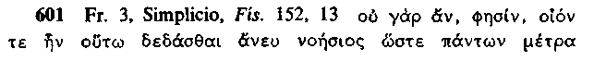
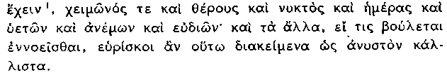

nota al texto griego:
¹ Si no fuera por la dificultad de atribuirle sujeto a πάντων μετρά e)/xein sería lógico entender πάντα como sujeto de δεδάσθαι. Pero, dada esta dificultad, parece preferible interpretar como sujeto tanto de deda/ sqai como de e)/xein algo así como la sustancia subyacente a la que se hace referencia en 599 fin.

601 Pues no sería posible, sin inteligencia, que ésta [la sustancia subya cente] esté dividida de tal manera que posea las medidas de todas las cosas —del invierno y del verano, de la noche y del día y de las lluvias, de los vientos y del buen tiempo—. y también las demás cosas, si queremos considerarlas, las hallaríamos dispuestas del mejor modo posible.

Según Simplicio, la cita 601 seguía casi inmediatamente a 599 y detrás venía 602. Diógenes atribuyó, en consecuencia, una posición prominente a su creencia ideológica, antes de que la sustancia básica fuera totalmente identificada con el aire. Según esta creencia, el mundo y sus partes estaban ordenados por una inteligencia divina, de la mejor manera posible, y esta inteligencia, según Simplicio y el fr. 5 (603), está implícita en la sustancia básica. Su postulación es necesaria porque, de otro modo, habría sido imposible que las cosas estuvieran divididas y distribuidas, como manifiestamente lo están, en invierno y verano, noche y día, lluvia, viento y buen tiempo. Es la regularidad, por tanto, de los eventos naturales, de los ciclos del año y del día y del tiempo atmosférico, lo que impresionó a Diógenes, y en esta concepción recibió, seguramente, en cierta medida, el influjo de Heráclito, quien resaltó que las medidas (217-220) de todo cambio natural estaban mantenidas por el Logos, expresión o aspecto él mismo de la sustancia arquetipo, el fuego. Heráclito había puesto como ejemplos estas mismas oposiciones naturales y estos mismos ciclos (cf. 202, 204 y fr. 57) como pruebas demostrativas de una unidad básica, debido a la regularidad de sus medidas. El concepto de Diógenes de la consciente finalidad teleológica de la naturaleza trasciende, sin embargo, a Heráclito, que, aunque consideraba que todas las cosas eran gobernadas por el fuego (220), sostuvo que dicho gobierno se realizaba de acuerdo con una norma natural objetiva (que materialmente podía ser considerada como el Logos o el fuego mismo) implícita en la constitución de las cosas —desarrollo, tal vez, de la idea de Anaximandro de que los intercambios naturales estaban gobernados por una ley natural de justicia. Para Heráclito, por tanto, el fuego puro era inteligente, pero la regularidad de los sucesos naturales era llevada a cabo no tanto por el ejercicio deliberado de esta inteligencia en cada ocasión cuanto por la incorporación del Logos (fuego en una función sistemáticamente métrica) en cada cosa separada, obligándola a comportarse de una manera regular y sujeta a medida. Diógenes, en cambio, atribuía cada suceso natural, de un modo directo, a la inteligencia de la forma pura de la sustancia básica; con esta interpretación no podían, realmente, tener lugar anomalías ocasionales y locales, que los sistemas de Anaximandro y Heráclito permitían, aunque fueran eventualmente corregidas y compensadas. La diferencia en la concepción de Diógenes se debe, sin duda, a la influencia de la "Mente" de Anaxágoras (476 y ss.); su efecto, sin embargo, fue, con demasiada frecuencia, sólo meramente mecánico, como ya Sócrates manifestó en sus quejas en 495.

la inteligencia y la vida se deben al aire, el cual es, por tanto, la forma básica de la materia. el aire es divino y gobierna todas las cosas; adopta formas diferentes según sus diferencias de calor, movimiento, etc.

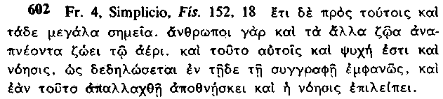

602 Además de éstas, también son pruebas importantes las siguientes: los hombres y los demás animales viven por el aire, porque lo respiran. También es para ellos alma (i. e., principio vital) e inteligencia, como quedará claramente demostrado en esta obra; si éste se le quita, mueren y les falta la inteligencia.

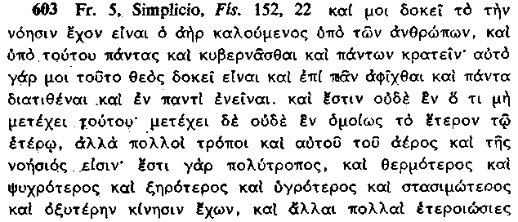
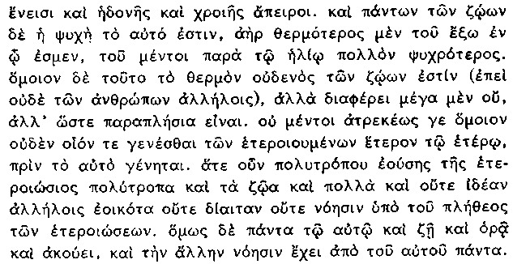

603 Y me parece a mí que lo que tiene inteligencia es lo que los hombres denominan aire, que todos los hombres son gobernados por él y que domina todas las cosas. Él mismo me parece ser un dios, haber llegado a todas las partes, que lo dispone todo y que está en todo. No hay ni una sola cosa que no tenga una parte suya, si bien ninguna participa de él por igual, una con otra, sino que hay muchos modos de aire y de inteligencia. Pues es multiforme, más caliente y más frío, más seco y más húmedo, más estable y dotado de un movimiento más rápido y de otras muchas dijeren ciaciones tanto de gusto como de color en número ilimitado. El alma de lodos los animales es la misma, aire más caliente que el del exterior en que estamos nosotros, pero mucho más frío que el próximo al sol. En ninguno de los animales es igual el calor (ya que ni siquiera lo es en los hombres individuales); la diferencia no es grande, sino tal que les permita ser semejantes. Sin embargo, no es posible que ninguna cosa de las que experimentan diferenciación sean exactamente iguales, la una a la otra, sin que se conviertan en la misma. Puesto que la diferenciación es multiforme, también ¡os seres vivos son multiformes y numerosos, sin asemejarse unos a otros ni en su forma, ni en su modo de vivir ni en su inteligencia, debido al número de sus diferenciaciones. Sin embargo, todos ellos viven, ven y oyen por la misma cosa y tienen el resto de su inteligencia originado por la misma [cosa].

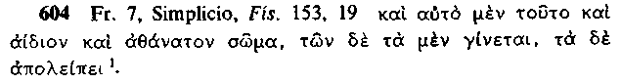

604 Y esta misma cosa es un cuerpo eterno e inmortal a la vez, pero las demás unas nacen y otras perecen *.

* Es el viejo contraste entre dios y el hombre, o entre dios y el mundo: lo perfecto y lo imperfecto (cf. págs. 262-63). Simplicio advirtió (DK 64 β 7) que tanto lo divino como el mundo estaban hechos de la misma cosa, el aire, según Diógenes. Es, sin embargo, legítimo contrastar la forma pura y divina del aire con sus formas derivadas y corpóreas; la severidad de este contraste se debe a su formulación tradicional.

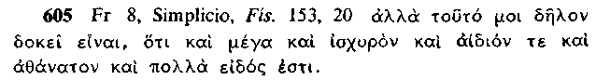

605 Pero a mí me parece que es evidente que es grande, fuerte, eterno, inmortal y conocedor de muchas cosas.

Es obvio que Simplicio omitió parte del contenido del libro de Diógenes entre sus dos citas 601-602, de modo que no conocemos los "signos" (cf. Meliso, fr. 8 init., 537) mencionados en 602; es de suponer que fueran también pruebas de que la sustancia básica era aire. Es posible, tal vez, que una de dichas pruebas fuera la gradual disminución de los cuerpos en decadencia, "en aire delgado" y otra la naturaleza del semen (cf. pág. 627 y cita 616). La prueba más importante de todas, y que aparece mencionada, es la de que todos los seres vivos viven por la respiración del aire, alma (principio vital) e inteligencia a la vez. Esta prueba la adujo probablemente ya Anaxímenes (cf. págs. 237 s.) y es natural que le viniera a la memoria a cualquiera que tuviera un marcado interés por los problemas de fisiología, como es el caso de Diógenes. Que la respiración es el principio vital se deduce, en 602, del hecho de que la vida abandona el cuerpo cuando le abandona la respiración y esta idea estaba implícita ya en algunos usos de θυμός y ψυχή en Homero. Anaxímenes fue, tal vez, el primero que estableció la conexión entre πνεύμα, aliento, y πνεύμα, viento. Que el aire es también inteligencia se infiere de su divinidad, por ser principio vital, si bien esta idea puede ser también un desarrollo lógico de una opinión como la de Heráclito, de que la sustancia inteligente (el Logos o el fuego en este caso) es inhalada mediante la respiración. Homero mismo registra una distinción borrosa entre la vida (ψυχή) y la inteligencia o el sentimiento (θυμός).

El aire es dios; gobierna todas las cosas, ejerce su poder sobre ellas, es inherente a ellas y las dispone (603 init.); es eterno e inmortal (604, 605). En estas descripciones, cuyo carácter hierático (sobre todo en 603 con su constante repetición pa/ntaj, pa/n twn, pa~n, etc.) ha sido destacado con razón, parece que reúne toda la fraseología de sus predecesores, Anaximandro (108), Heráclito (220) y Anaxágoras en especial (476). Su insistencia (603) en que todas las cosas sin excepción participan del aire es, posiblemente, una intencionada corrección a la concepción de Anaxágoras, cuya Mente existía sólo en los seres animados. Diógenes sustenta la opinión de que todo se compone de aire y que el mundo inanimado se distingue del animado únicamente en que algunos seres contienen aire caliente. La cita 603 considera principalmente el mundo animado, cuyas diferencias explica por los cambios de aire en consonancia con su calor, sequedad, movimiento y otras características, que son las que le otorgan sus diferentes "gustos y colores". Debemos hacer notar, a pesar del juicio de Teofrasto en 598, que no se muestra interesado en explicar que todos los cambios de aire se deben exclusivamente a los fenómenos de rarefacción y condensación, ya que describe algunos, al menos, en términos de cambios derivados y secundarios, p. e., los de temperatura. El rasgo distintivo de la divinidad es, en realidad, su temperatura y no su densidad y pasó por alto o no acertó a acentuar la elegante congruencia de Anaxímenes.

La inteligencia es aire caliente, más caliente que la atmósfera (que es de suponer que sea aire colindante con el agua), pero más frío que el que circunda al sol (limítrofe del fuego). La temperatura del aire productor de la inteligencia registra ligeras variaciones en número indefinido, que son las que explican las variaciones innumerables en el campo de la percepción, la inteligencia y la vida. Un calor moderado es el rasgo caracterizador del aire-alma. Con este expediente lleva a cabo una distinción racional entre el mundo animado y el inanimado, mantiene (a diferencia de Anaxágoras) una sustancia común a ambos y sigue fiel a su concepción monista. Su contribución al respecto consiste en la claridad, no en su originalidad, ya que Anaxímenes había supuesto ya que tanto el alma como el mundo se componían de aire, cuya distinción, aunque no lo afirmó de un modo explícito, es de suponer que se basara en su grado de concentración. También Heráclito había afirmado que el fuego, su arquetipo material, era, en ciertas formas, la sustancia anímica —que actuaba no sólo dentro del campo de los seres animados, sino también en la totalidad del mundo como elemento noético y rector.

DOCTRINAS FÍSICAS PORMENORIZADAS

i) Cosmogonía y cosmología.

607 [Plutarco], Strom. 12

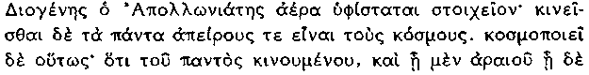
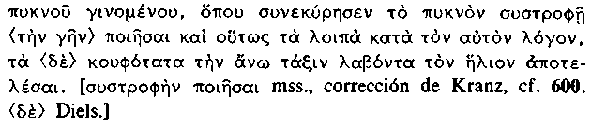

607 Diógenes de Apolonia supone que el aire es el elemento, que todas las cosas se mueven y que hay innumerables mundos. Aduce la siguiente versión cosmogónica: el todo estaba en movimiento y se rarificó en algunos lugares y en otros se hizo denso; donde lo denso se concentro en su movimiento centrípeto, formo la tierra y los demás seres de la misma manera: las partes más ligeras, en cambio, ocuparon las zonas superiores y produjeron el sol.

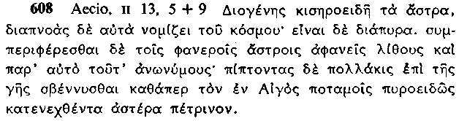

608 Diógenes afirma que los cuerpos celestes son semejantes a la piedra pómez; los considera los orificios de respiración del mundo y son ígneos. Con los cuerpos celestes visibles giran piedras invisibles, que, por esta razón, no tienen nombre; caen con frecuencia a la tierra y se extinguen, como la estrella pétrea que cayó en ignición en Egospótamos.

Su cosmogonía no es original, sino que se basa en Anaxágoras (respecto a la idea de que la sustancia noética es la iniciadora de un vórtice) y en la tradición milesia (en lo tocante a la teoría de que lo denso se une en el centro y forma la tierra, los materiales menos densos se van hacia los extremos y los principios de la atracción de lo igual por lo igual y de la diferenciación). Las citas 607 y 600 le atribuyen la creencia en mundos innumerables (cf. n. en pág. 611) de tipo atomista (siguiendo probablemente a Leucipo), i. e., nace y perece a través del vacío ilimitado (cf. también Aecio, ii, 1, 3, DK 64 a 10). El comentario de Aristóteles (132) de que, según algunos filósofos naturales el mundo se estaba secando, se lo atribuyó Alejandro tanto a Diógenes como a Anaximandro; añade Alejandro que aquél explicó la salinidad del mar por evaporación del agua dulce bajo la acción del sol, interpretación que puede sugerir que dicha desecación era una simple observación meteorológica que no implicaba una conexión necesaria con los ciclos cósmicos o mundos innumerables . Los cuerpos celestes (de los cuales es probable que el sol esté más distante que las estrellas, cf. 607 fin.) son como la piedra pómez y resplandecientes; no cabe duda de que les asigna una consistencia similar a la de la piedra pómez con el fin de que puedan ser ligeros y estar penetrados totalmente de fuego. Es evidente que (al igual que a Anaxágoras, cf. pág. 533) le impresionó el meteorito caído en Egospótamos el año 467 a. C. y concluyó que debe haber otros muchos cuerpos semejantes girando invisibles en el cielo. Es posible que ésta sea idea propia suya (cf. pág. 229). Otros detalles astronómicos no son originales: la creencia de que el sol es una concentración de rayos procedentes del éter (Aecio, ii 20, 10, DK 64 A 13) está tomada de Empé-docles y la opinión de que la tierra, que es un círculo, un disco redondo probablemente, está inclinada hacia el sur (Aecio ii, 8, 1, DK 59 a 67) se le atribuye también a Anaxágoras y Leucipo y es discutible incluso si procede o no de Anaxímenes (cf. pág. 231).

ii) Fisiología: a) El conocimiento.

612 Teofrasto, de sensu, 39 y ss. (DK 64 a 19)
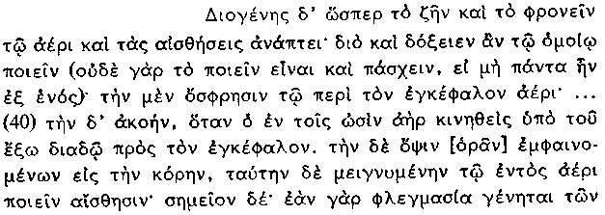
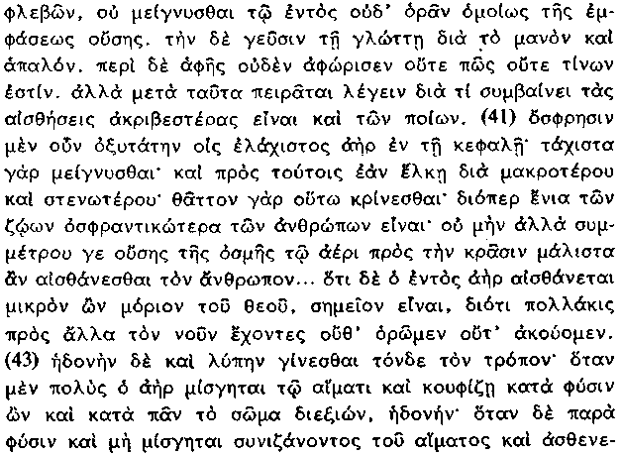
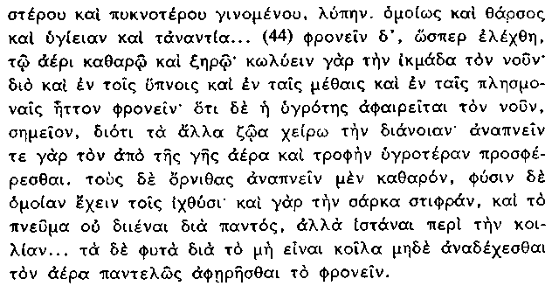

612 Diógenes atribuye el pensamiento, la sensación y la vida al aire. Podría parecer, en consecuencia, que lo hace así mediante la acción de semejantes (pues dice que no habría ni acción ni pasión si no procedieran todas las cosas de una). El aire que circunda el cerebro produce el sentido del olfato... (40) La audición surge cuando el aire que está dentro de los oídos, empujado por el aire exterior, se dirige hacia el cerebro. La visión acontece por la reflexión de las cosas en la pupila, que, al mezclarse con el aire interior, produce una sensación. Prueba de ello es que, si se produce una inflamación de las venas (en los ojos), no se da la mezcla con el aire interior y no se produce la visión, a pesar de existir la reflexión exactamente como antes. Lo raro y lo blando causan la gustación en ¡a lengua. Respecto al tacto no adujo definición alguna, ni sobre su naturaleza ni sobre su objeto. Pero después de esto trata de decir la causa por la que las sensaciones son más precisas y la clase de sus objetos. (41) El sentido del olfato es muy penetrante en aquellos que tienen menos aire en sus cabezas, ya que se mezcla muy rápidamente y si, además, se le inhala a través de un canal más largo y estrecho, pues de este modo se le eslima más rápidamente. Ésta es la razón por la que algunos animales tienen un olfato más agudo que el de los hombres; si el olfato mantuviera proporcionalidad con el aire respecto a la mezcla, el hombre olería perfectamente... Una prueba de que el aire interior, que es una pequeña parte de la divinidad, percibe está en que, cuando pensamos en otras cosas, con frecuencia ni vemos ni olmos. (43) El placer y el dolor se producen de la siguiente manera: cuando una gran cantidad de aire se mezcla con la sangre y la aligera de acuerdo con su naturaleza y penetra todo el cuerpo, se origina el placer; y cuando el aire está presente en contra de su naturaleza y no se mezcla, la sangre se coagula, se debilita, se hace más densa y nace el dolor. De un modo semejante se originan la confianza, la salud y sus contrarios... (44) El aire puro y seco causa, como hemos dicho, el pensamiento; pues toda emanación húmeda inhibe la inteligencia; ésta es la razón por la que el pensamiento aparece disminuido en el sueño, en la embriaguez y en los hartazgos. Prueba de que la humedad remueve la inteligencia lo índica el hecho de que los demás seres vivos son inferiores en inteligencia, debido a que respiran el aire de ¡a tierra y se atraen un alimento más húmedo. Las aves respiran aire puro, pero tienen una constitución similar a la de los peces; pues su carne es (sólida) maciza y el aliento no penetra a través de todo, sino que se detiene en torno al abdomen... Las plantas están totalmente privadas de inteligencia por no estar huecas y no recibir aire dentro.

Esta cita aduce poco más de la mitad de la descripción de Teofrasto; cf. el resto en DK. Algunas de sus explicaciones manifiestan su propia interpretación, sobre todo la aducción de la teoría de la tendencia de lo igual hacia lo igual como principio de la sensación y el argumento de la "simetría", manifiestamente superpuesto a la idea de la kra~sij, la mezcla correcta, de Dióge-nes. Toda sensación es producida por el aire; el exterior choca y se mezcla (o simplemente lo agita) con el aire que está dentro del órgano sensorial mismo o en el cerebro, hasta donde es llevado por los canales sanguíneos desde el órgano sensorial. La claridad de la percepción depende de la sutileza del aire dentro del cuerpo y de la finura y de la derechura del canal de la sangre que transporta al aire. Éste, según parece, se mezcla con la sangre en su recorrido a través de la cabeza y cuando, por su naturaleza, la permea a lo largo de todo el cuerpo, se origina el placer. El pensamiento (fronei=n) depende de la pureza y sequedad del aire, aunque no está claro, a juzgar por 612, dónde y cómo funciona . Simplicio nos informa, en 616, de que surge cuando el aire se mezcla con la sangre y penetra todo el cuerpo a través de sus canales (es de suponer que se distinga del placer por su pureza, sequedad y calor). Puede comparársele con la Mente de Anaxágoras, que era "la más pura y sutil de todas las sustancias" (476), y con el alma-fuego de Heráclito; tanto en éste como en Diógenes la humedad (ίκμάς nuevamente) extingue o inhibe la inteligencia. Explica las diferencias de inteligencia y de intensidad vital por las diferencias, en parte, del aire circundante (el que está próximo al suelo es húmedo y pesado y, por esta razón, las plantas tienen un grado de vida muy bajo) , y, en parte, por diferencias de estructura corporal (las aves no son capaces de asimilar adecuadamente el aire puro que las circunda).

b) La anatomía y la reproducción.

615 Fr. 6, Aristóteles, Hist. animalium Γ 2, 511 b 31 (DK 64 B 6)
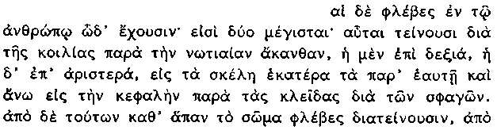
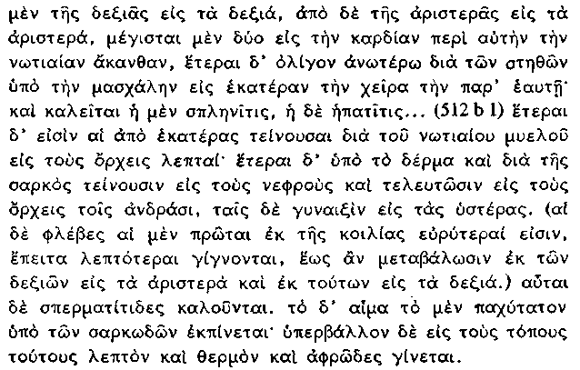

615 Las venas del hombre están dispuestas de la siguiente manera. Dos son las mas grandes, que se extienden por el vientre a lo largo de la columna vertebral, una a la derecha y otra a la izquierda; cada una de ellas se extiende, por su lado, a las piernas y, por arriba, hasta la cabeza, atravesando la clavícula y pasando por la garganta. De ellas parten otras que se extienden por todo el cuerpo, de la vena derecha, las del lado derecho, y de la izquierda, las del lado izquierdo; las dos más importantes van, en la región de la espina dorsal, al corazón; oirás dos, situadas un poco más arriba, van, a través del pecho y por debajo de la axila, a cada una de las manos de su propio lado. La una se llama vena espléníca y la otra vena hepática... (512 b 1). De estas nace también otro par de venas finas que, a través de la médula espinal, se extiende hasta los testículos. Hay, además, otras dos cutáneas que, a través de la carne, llegan hasta los riñones y terminan en los testículos (en los hombres) o en la matriz (en las mujeres). (Las venas que arrancan del vientre son bastante anchas en su punto de partida y se van adelgazando gradualmente hasta que se cambian las de ¡a derecha al lado izquierdo y las de la izquierda al derecho.) Reciben la denominación de venas espermáticas. La sangre es más densa cuando es absorbida por las partes carnosas, pero cuando pasa a estas zonas, se hace sutil, caliente y espumosa (Según D'Arcy Thompson).

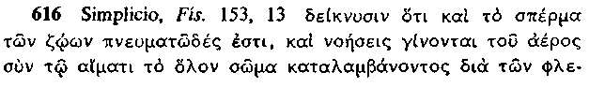
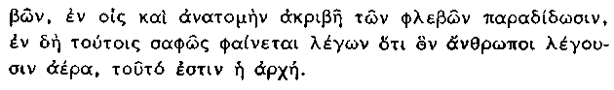

616 Y a continuación indica que el esperma de los seres vivos es aéreo y que la intelección tiene lugar cuando el aire, en unión de la sangre, se apodera de todo el cuerpo a través de las venas, haciendo, en su descripción, una anatomía precisa de las venas. Con esto dice claramente que el principio material es lo que los hombres llaman aire.

La cita 616 parece indicar que el extenso fragmento referente a los conductos de la sangre (615) procede del libro que Simplicio denominó Sobre la naturaleza. Ambas citas califican al semen de aéreo, detalle importante, puesto que el semen produce nueva vida y su condición (ya lo advirtió probablemente Ferécides, cf., no obstante, pág. 77) es una indicación importante de que el aire es la sustancia vital. El semen para él y para otros antiguos teóricos de la anatomía del cuerpo era producido por la sangre, que era también aérea (aunque no de un modo tan manifiesto) y elemento transmisor, en consecuencia, de la sensación y del pensamiento. El detalle destacado de la versión de los canales de la sangre (cuya parte central hemos omitido) indica que su interés por la fisiología , que estaba en relación con su teoría general y que la motivó tal vez en parte, no era puramente incidental; podemos compararle al respecto con Empédocles (médico también, especialista en un determinado campo, cf. pág. 439) y con Anaxá-goras (pág. 534). No cabe duda de que desde Alcmeón y Empédocles en adelante la estructura del cuerpo humano, mucho más fácil de determinar, sirvió de base para la fijación de la estructura de la totalidad del mundo. Anaxímenes parece haber sostenido ya el paralelismo entre ambos, probablemente como un desarrollo de una tendencia completamente acientífica a considerar el mundo exterior como un ser personal, a dotarle de vida y considerarle como un organismo viviente. Esta asunción tuvo una fundamen-tación racional, como resultado de integraciones como las de Heráclito, quien acentuó con gran intensidad que el Logos u ordenación de todas las cosas, del hombre y del mundo como totalidad, era esencialmente lo mismo.

CONCLUSIÓN

Tradicionalmente se sostiene, con toda legitimidad, que Diógenes y Demócrito, ligeramente anteriores, a lo sumo, a Sócrates, cierran el período presocrático. Durante la segunda mitad del siglo ν a. C., en especial durante la Guerra del Peloponeso y bajo el influjo de la edad madura de Sócrates y la Sofística, queda abandonada la arcaica tendencia cosmológica —cuyo objetivo fundamental consistía en explicar el mundo exterior como un todo y, en un orden muy secundario, la problemática del hombre—, siendo sustituida gradualmente por un acercamiento humanístico a la filosofía, en el que el estudio del hombre deja de ser secundario y se convierte en el punto de partida de toda investigación. Esta nueva orientación fue un desarrollo natural, determinado, en parte, por factores sociales y, en parte también, como habrá quedado manifiesto, como producto de las tendencias inherentes al movimiento presocrático mismo.

ABREVIATURAS

Pueden mencionarse las siguientes abreviaturas; las restantes son evidentes de por sí:

ACPA H. Cherniss, Aristotle's Criticism of Plato and the Academy (Baltimore, 1944).

AGP Archiv für Geschichte der Philosophie.

AJP American Journal of Philology.

ANET Ancient Near Eastern Texts relating to the Old Testament, ed. J. B. Pritchard (Princeton, 2.ª edición, 1955).

CP Classical Philology.

CQ Classical Quarterly.

ΌΚ. Die Fragmente der Vorsokratiker, 5.ª-7.ª ediciones, de Diels, con adiciones de W. Kranz. (La 6.ª y 7.ª ediciones son reimpresiones fotográficas, 1951-2 y 1954, de la 5.ª edición, con Nachträge de Kranz.)

EGP John Burnet, Early Greek Philosophy, 4.ª edición, 1930 (reimpresión corregida de la 3.ª edición, 1920).

GGN Nachrichten v. d. Gesellschaft zu Göttingen (Phil. hist. Klasse).

HGP W. K. C. Guthrie, A History of Greek Philosophy, 6 vols. (Cambridge, 1962-81).

HSCP Harvard Studies in Classical Philology.

JHS Journal of Hellenic Studies.

J. Phil. Journal of Philology.

KR G. S. Kirk and J. E. Raven, Presocratic Philosophers (Cambridge, 1957). LSJ Liddell y Scott, A Greek-English Lexicón, 9.ª edición, 1925-40, revisada por H. Stuart Jones y R. McKenzie.

PCPS Proceedings of the Cambridge Philological Society.

Rh. M. Rheinisches Museum.

Σ Escolio o escoliasta.

SB Ber. Sitzungsberichte d. preussischen Akademie d. Wissenschaft.

SVF Stoicorum Veterum Fragmenta, ed. H. von Arnim (Leipzig, 1903-5).

Las referencias a los comentaristas de Aristóteles (p. e., Simplicio y Alejandro) se hacen mediante la indicación del número de página y línea del volumen correspondiente de los Comentaria in Aristotelem Graeca de la Real Academia de Berlín.

Esta mejora no ha podido introducirse en la versión española porque habría supuesto el reajuste total de la obra. (Nota: en la versión digital hemos puesto a la par, texto griego y texto español).
Cf. la épica de la Creación babilonia, que se originó probablemente en el segundo milenio a. C.: tableta I 1-6 (Pritchard, ANET, 60 s.), "Cuando en lo alto los cielos no habían sido nombrados, el suelo firme debajo no había sido llamado por su nombre, nada (existía) salvo Apsu primigenio, su padre, (Y) Mummu-Tiamat, que llevó a todos en su seno, sus aguas mezclándose como un solo cuerpo; ninguna cabana de cañas había sido tejida, ni laguna alguna había aparecido..." (Traducción inglesa de E. A. Speiser. Apsu y Tiamat eran los principios masculino y femenino de las aguas primigenias. A veces, aunque no tal vez en este caso, simbolizan respectivamente al agua dulce y salada.) Respecto a Egipto cf., p. e., el texto del s. 24 a. C., procedente de Heliópolis, ANET, pág. 3: "Oh Atum-Kheprer, tú estabas en lo alto sobre el collado (primigenio)..." (La colina originaria fue el primer trozo de tierra firme que surgió por encima de las aguas ilimitadas; se le localizó en centros culturales distintos y estaba simbolizado por la pirámide.) Hay también otra versión procedente del Libro de la Muerte (de la última mitad del 2.° milenio, en su forma actual): "Yo soy Atum cuando estaba solo en Nun; yo soy Re en sus (primeras) manifestaciones, cuando comenzó a gobernar lo que él ha hecho". (Traducción inglesa de J. A. Wilson. Atum era el dios-creador que se adoraba en Heliópolis identificado con el dios-sol Re. Nun es la expansión originaria de las aguas.)
0Wkeano/j fue, tal vez, en principio, un término sin referencia personal, razonablemente emparentado con el acadio "uginna", que significa "anillo" o el sánscrito "a-çáyâna-h", que quiere decir "el que circunda". Su evolución hacia una figura mítica, como ocurre a veces en Homero y Hesíodo, debe haberse verificado en época relativamente tardía. Cf. también M. L. West, Hesiod, Theogony (Oxford, 1966), pág. 201.
Océano tiene una orilla más lejana en el episodio (probablemente tardío) del inframundo en la Odisea (XXIV, 11) y en Hesíodo, en donde "más allá de Océano" (Teog. 215, 274, 294) es "la región que ningún hombre conoce" (M. L. West).
El sol sale desde Océano (p. e. Il.. 7, 422), pero no hay sugerencia alguna de ninguna clase de navio. El refinamiento del sol navegando en torno a Océano podría ser posthomérico. En Od. 10, 191, el sol pasa por debajo de la tierra, pero es probable que equivalga a "ocasos". Las estrellas se bañan en Océano (p. e. Il.. 5, 6; 18, 489), si bien es muy difícil que todas ellas tengan sus barcas y podemos imaginar que iban a través de Océano y pasaban bajo tierra, aun cuando no es necesario que tales detalles fueran visualizados.
A saber 14 (la Noche); Il.. 15, 189-93 (el reparto del mundo entre Zeus, Posidón y Hades); Il.. 14, 203 ss., 274 (= 15, 225), 279 (las únicas referencias homéricas a Cronos, los Titanes y Tártaro, salvo los dos pasajes importantes del libro 8, Il.. 8, 13 ss. y 478 ss.); Il.. 14, 271; 15, 37 s. (dos de las cuatro referencias homéricas a la laguna Estigia en que los dioses la aducen como testigo de su juramento). Las otras dos ocasiones podrían considerarse como interpolaciones por su afinidad con la ideología hesiódica, si bien no proceden de ninguno de los poemas de Hesíodo que nosotros conocemos.
Según sabemos por la discrepancia de Damascio, el escritor neoplatónico en la última frase de 16. Cf. Filodemo en 17 y Atenágoras 18, p. 20 Schwartz (DK 1 Β 13); Plutarco, de Is. et Osir. 34, 364 D, supuso incluso que Homero, al igual que Tales, debió tomar la idea de Egipto (cf. p. 30).
La cita 30 del papiro Derveni confirma la importancia que la Noche tiene para los Órficos. Las Rapsodias órficas (cf. pág. 46 n. 1) la consideran, más tarde, como una figura de gran importancia, casi igual a Fanes-Protógono y su sucesor; 19 Proclo en el comentario al Cratilo de Platón, 396 Β (Kern fr. 101) (Fa/nhj) skh=ptron d' a)ridei/keton ei(=o xe/ressin / qh=ke qea~j Nukto/j, (i(/n' e)/xh|) basilh/ida (Fanes puso su famoso cetro en las manos de la diosa Noche para que tuviera el honor regio).
Es probable que la cosmogonía y teogonía en verso hexamétrico atribuidas a Epiménides no sean obra suya (según sospechó Filodemo, sin duda), aunque es posible que se originaran en el siglo vi a. C. También Damascio constató que el Aire y la Noche fueron los principios primarios en Epiménides y atribuyó su información a Eudemo (27). Es, por tanto, Filodemo, quien debe haber tomado como fuente el paradigma de historia sobre la teología que Eudemo acuñó, el que procura, en 17, una confirmación anterior de la fiabilidad de Damascio.
El nombre de Museo, el discípulo mítico de Orfeo y autor epónimo de la literatura oracular, tendía a vincularse a cualquier clase de versos ultramundanos —incluso, evidentemente, a un poema teogónico como el atri- buido a Epiménides. Un terminus ante quem razonable en cuanto a la fecha y la ascripción del poema viene a ser la parte final del siglo vi a. C.: confróntese con el caso de Onomácrito, quien, según Heródoto, vii 6 (DK 2 β 20 α), fue desterrado de Atenas por Hiparco, debido a que, al comisionársele la colección y ordenación de los oráculos de Museo, introdujo uno espúreo.
Acusilao de Argos (final del siglo vi o comienzos del ν a. C.) fue un genea-logista y es posible que hiciera un compendio y una relación, carente de originalidad, de los primeros antepasados, si bien parte del material a él atribuido fue considerado dudoso más tarde. Según Damascio (DK 9 β 1), reordenó, parcialmente las figuras hesiódicas posteriores al Caos; aun así, carece de relevancia alguna respecto a la historia del pensamiento Presocrático y apenas merece el espacio que DK le concede.
Es posible que Χρόνος, el Tiempo, como figura cosmogónica primaria, se derive de la hipóstasis irania Zvran Akarana (tiempo sin fin). Pero este concepto iranio aparece testimoniado por primera vez en una referencia griega tardía (siglo iv) de Eudemo, según información de Damascio, y no hay razón para creer que se formulara en el período griego arcaico. El "Tiempo" es un concepto cosmogónico muy elaborado en el Timeo de Platón; Ferécides de Siro, en el siglo vi, lo personificó, probablemente como una etimología de Krono, si bien es verosímil que no tuviera un profundo significado abstracto (cf. n. 1 en pág. 53 y n. 1 en pág. 93). Su procedencia oriental dentro de las versiones órficas queda atestiguada por su forma concreta de serpiente alada policéfala. Monstruos multiformes semejantes, en cuanto que se diferencian de fantasías más sencillas como los centauros y acaso las gorgonas, tienen un carácter oriental, especialmente semítico, en su origen y comienzan a aparecer en el arte griego hacia el año 700 a. C. Gozaron, efectivamente, de una extraordinaria popularidad como elemento decorativo durante el siglo vii y el primer cuarto de siglo siguiente. (También el arte minoico tenía sus monstruos, sobre todo divinidades con cabeza de perro y otras reproducciones teriomórficas relativamente simples.) Que la representación del Tiempo bajo forma de serpiente alada es muy posterior en la iconografía griega a su período artístico de tendencia orientalizante lo sugiere, sobre todo, la identificación de una abstracción con una forma tan concreta. Esta orientación manifiesta un contacto con modos de pensar orientales bastante complejos (especialmente asirios o babilonios), algo muy diferente del mero préstamo de un motivo pictórico, o incluso la asimilación de una forma mítica totalmente concreta. Semejantes extravagancias de imaginación encontraron escasa resonancia en la mente griega antes del período helenístico.
Las así llamadas Rapsodias órficas (i(eroi\ lo/goi e)n r(ayw|di/aij kd según Suda, s. v. )Orfeu/j ) de las que se conservan muchos fragmentos (Kern, frs. 59-235) en su mayoría a través de citas en escritos neoplatónicos, son una tardía compilación de versos hexamétricos compuestos en épocas distintas. La mayor parte son post-helénicos y mucho más tardíos. El papiro Derveni (30), sin embargo, demuestra que algunos proceden del siglo v e incluso del vi a. C. Ningún otro autor, no obstante parece haber oído hablar de la mayor parte de ellos antes del pleno período cristiano y parece sumamente probable que su elaboración en una Ilíada órfica no fuera acometida antes de los siglos iii o iv a. C. Es posible, sin embargo, que en algunos de estos versos, a pesar de su composición y colección (en época) tardía, se incrustaran creencias genuinamente arcaicas.
20 Rapsodias órficas fr. 109 Kern (procedente de Hermias) (Nu/c) h( de\ pa/lin Gai)a/n te kai\ Ou)rano\v eu)ru\n e)/tikte / dei=ce/n t' a)favw=v fanerou\j oi(/ t' ei)si\ gene/qlhn (Y ésta [la Noche] de nuevo alumbraba a Gea y al ancho Urano y de invisibles los mostró visibles y cuales son por su nacimiento). Pero Fanes había producido ya el Olimpo, el sol, la luna y la tierra (cf. frs. 89, 96, 91-3, 94 Kern, procedentes de la Rapsodia) y también se da por supuesto el cielo.
La identificación de Krono-Crono aparece también en los círculos óficos: cf. p. e. Proclo, in Plat. Crat. 396β (Kern, fr. 68). Este hecho no implica que Ferécides fuera un órfico o que tomara sus ideas de fuentes Órficas arcaicas (aunque Suda, basándose probablemente sobre versiones semejantes, informó que "coleccionó los escritos de Orfeo"); implica, más bien, que los eclécticos órficos posteriores tomaron como fuente a Ferécides, al igual que se sirvieron de Hesíodo y de otros escritos mitológicos antiguos. En cualquier caso, la asimilación de los dos nombres era un paso obvio.
El lenguaje de la versión rapsódica sugiere, efectivamente, profundas reminiscencias de Aristófanes: compárese xrusei/aij pteru/gessi foreu/menoj e)/nqa kai\ e)/nqa (sc. Fanes), "Fanes... llevada de acá para allá por alas doradas" (cf. fr. 78 Kern) con el verso 697 de 26. La expresión e)/nqa kai\ e)/nqa del verso órfico, como en 22, recuerda a Hesío-do, Teogonía 742 (34), respecto a la descripción de Tártaro ventoso; Hesíodo es el modelo principal de la expresión lingüística y formal empleada en las Rapsodias.
Es posible que el nacimiento de Helena a partir de un huevo tenga una especial significación aquí; relacionada con un culto al árbol, de origen, tal vez, micénico (M. Nilsson, Gesch. d. griech. Religión I (Munich, 1967), 211, es, en Homero, una tutelada y representante de Afrodita-Eros.
A la vista de su importancia cosmogónica como río circundante (§ 2) cabría esperar que la generación de Océano precediera y no que siguiera a la de Ponto, al que se puede considerar como un apéndice de la tierra. Es posible que la generación de Océano por Gea y Urano tenga una fundamentación racionalista, ya que la corriente circundante constituye el punto de contacto entre la tierra y la concavidad envolvente del cielo.
. No parece improbable que el uso confuso de dos versiones distintas (confusión que puede paralelizarse a partir de otros detalles del esquema) haya retardado, en el esquema hesiódico, la explícita descripción de Urano, según da a entender el verso 116 en el estadio primordial de la cosmogonía. Es cierto que la separación del cielo y la tierra está reduplicada en la Teogonía, bajo un ropaje absolutamente mito-poyético, en la historia de la mutilación de Krono (39); y es más fácil de aceptar una reduplicación de versiones de índole lógica distinta (cuasi-racionalística y mitopoyética) que una reduplicación al mismo nivel (cuasi-racionalística).
Se ha comparado, con frecuencia, χάος con el resquicio-ginnunga de la cosmogonía nórdica. Dicho hiato (que precedía, no obstante, a la producción del gigante, del que surgían el cielo y la tierra) se ha supuesto que implicaba simplemente un indefinido espacio vacío: sin embargo, es importante observar que, en la esquematización de Snorri, se le concibe delimitado por el dominio del hielo (Niflheim) por el norte y por el dominio del fuego (Muspellsheim) en el sur. Esta concepción no invalida, sin embargo, la suposición de que χάος representa primariamente una región de amplia extensión, aunque implique, secundariamente, sus límites.
No aparece en Homero ni en Hesíodo, sino, sobre todo, en Esquilo, 33 fr. 44, 1-5 (procedente de las Danaidas) 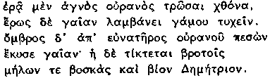 (Ardientemente desea el cielo augusto penetrar la tierra y el deseo de la tierra se apodera por realizar la unión. La lluvia de su lecho del cielo cae y fecunda la tierra; ésta genera para los mortales pastos para sus rebaños y el sustento de Deméter). Es posible que la idea de que la lluvia fertiliza realmente la tierra sea muy antigua.
G. Vlastos (Gnomon 27, 1955, 74-5) afirma que el contenido de 34 es muy importante por lo que respecta al Χάος cosmogónico de Hesíodo e incluso sugiere que de él derivó su idea del to\ a)/peiron Anaximandro. También U. Hölscher (Hermes 81, 1953, 391-401) rechazó la interpretación de Cornford y sostiene que Χάος es una extensión oscura e ilimitada. Fundamenta su afirmación sobre el supuesto de que una cosmogonía atribuida a Sanconiatón (un fenicio que vivió, según se cuenta, antes de la guerra de Troya) por Filón de Biblos, ap. Euse-bium, P. E., I, 10, es muy antigua, muy anterior, en realidad, a Hesíodo. Según el compendio que se conserva en Eusebio, el primer estadio de las cosas era el aire tenebroso e ilimitado y el viento (xa/oj qole-ro/n, e)rebw~dej es una de sus descripciones). Cuando éste "deseó apasionadamente sus propias a)rxai" (cualquiera que sea su significado) hubo mezcla mutua. Mot (una especie de limo) fue el resultado de la producción y se convirtió en el semen de la creación. Es cierto que los hallazgos de Ras Shamra y de otros lugares han demostrado o) que algunas temáticas de la mitología griega se originaron mucho antes que Homero y Hesíodo y fuera del área griega; b) que Fenicia poseía sus propias versiones míticas sobre la historia del origen de los dioses, ya en el 2.° milenio a. C. y que era una zona de confluencia de culturas. También es cierto que en la teogonía atribuida a Sanconiatón, después de la versión compendiada de la cosmogonía, hay un detalle (una divinidad, Eliun, en la generación anterior a Urano) que no concuerda con Hesíodo ni tiene su correspondencia en la versión hetita, afín, del segundo milenio (cf. págs. 77 s.). Es posible que sea un detalle de la tradición cosmogónica local, genuina y antigua, que pudo haberse incorporado en cualquier época, pero no prueba que todas y cada una de las partes de la farragosa versión atribuida a Sanconiatón (Hermes Trimegisto incluido) sean el resultado de la incorporación de ingredientes antiguos. Su versión cosmogónica, en especial, no parece sugerir siquiera que es algo más que un simple pastiche ecléctico de Hesíodo y de fuentes cosmogónicas posteriores (hay una probable mención de un huevo), hecho en época helenística. Valerse de esta versión como un medio de interpretar el Χάος de la Teogonía y de demostrar que la idea de una oscuridad ventosa, elemento generador primario, pre-existió a Hesíodo, quien la asimiló, es una aportación interesante, pero no científica.
Las palabras iniciales del primer capítulo del Génesis: "En el principio creó Dios el cielo y la tierra. Y la tierra era informe y vacía", son una anticipación desorientadora de lo que va a seguir. El estado inicial es agua ilimitada y oscura; y el primer estadio de diferenciación consiste en la separación de las aguas, asignándole a unas el cielo y a otras la tierra. La anticipación existente en el compendio inicial ofrece un paralelo para la reduplicación implícita en la cosmogonía de He-síodo (págs. 66-67).
El paralelo más claro para la repetición, bajo ropaje mitopoyético de un suceso ya explicado en una interpretación cuasi-racionalista y mucho más elaborada, aparece en el Génesis: el abstracto Elohim del primer capítulo es reemplazado por el Jahweh, figura completamente antro-pomórfica y menos refinada, del segundo capítulo, y la vaga expresión "Dios creó al hombre según su propia imagen" del capítulo I, es sustituida en el segundo capítulo por una forma más gráfica y primitiva, cuando se dice que Jahweh creó al hombre del polvo y le insufló vida por la nariz. Sobre la formación del hombre a partir de arcilla, cf. p. e. el viejo texto babilonio ANET 99, col. b, así como el mito griego de Prometeo.
Sobre la tableta de Kumarbi cf. ANET, 120-1; Gurney, The Hittites 190-2; R. D. Barnett, JHS 65 (1945), 100 s.; H. G. Güterbock, Kumarbi (Zürich, 1946), 100 ss.; G. S. K., Myth, its Meaning and Functions in Ancient and Others Cultures (Berkeley y Cambridge, 1970), 214-19. El Canto de Ullikummi (cf. páginas 74 s.) registra, en tabletas separadas, los hechos posteriores de Kumarbi durante su reinado en los cielos; allí se da a entender claramente que el cielo y la tierra habían sido separados.
F. Jacoby, Mnemosyne 13 (serie 3.ra), 1947, 13 ss. ha desacreditado definitivamente la teoría de Wilamowitz de que "Ferécides" era una denominación genérica asignada a cualquier escrito en prosa jonia antigua sin especial ascripción, a la manera que la denominación de "Hipócrates" se vinculó a todo tipo de literatura médica.
La datación antigua aparece, p. e., en Suda (DK 7 A 2) y en Dióg. L., I, 42 (DK 9 a 1, según Hermipo). La fecha posterior ocurre, p. e., en Dióg. L., I, 118 (según Aristóxeno) y 1, 121 (según Apolodoro) —cf. DK 7 A 1; también Cicerón, Tusc. 1, 16, 38 (DK 7 a 5), Plinio, N. H. vii, 205, Eusebio, Chron. (DK 7 a 1 a).
Transcribimos el término Κρόνος por Krono y Χρόνος por Crono.
Algunos tratadistas, como Diels, a quien siguen Jaeger y otros, se inclinan a creer que el título del libro era Cinco escondrijos basándose en la cita 50 de Damascio, según la cual los productos divinos del semen de Crono, al ordenarse en cinco escondrijos, recibieron el nombre de πεντέμυχος.
Esta significación de τροπαί no tiene paralelo alguno y es muy improbable, sobre todo cuando tropai\ h)eli/oio aparecen mencionadas en tres ocasiones en Los trabajos y los días de Hesíodo, con el significado constante de solsticio. Las interpretaciones de a) y b) son vir-tua'.mente imposibles: porque, aun cuando tropai\ h)/li/oio puedan significar, y de hecho lo significan, "solsticio" o "solsticios", no pueden en modo alguno significar, en griego, un artefacto (tanto si es una cueva como otra cosa cualquiera) que sirve para marcar u observar los solsticios.
Había otros varios lugares con este mismo nombre de Ortigia y Délos (cuyo nombre se aplica solamente en contextos que pudieron recibir el influjo de la especulación erudita a que estuvo sometida la cita 48): sobre todo la afirmación de que la isla formaba parte de Siracusa y un recinto junto a Éfeso. )Ortugi/h significa "de codornices" (o)/rtuc) y es posible que se aplicara a cualquier lugar donde descansan habitualmente las codornices en sus migraciones entre Egipto y el norte. El hecho de que el Himno a Apolo (16) distinga a Ortigia de Délos constituye una seria dificultad a su identificación, si bien el pasaje es sospechoso por otros motivos; otra es que Συρίη, tiene una ipsilon breve y la tiene larga. La conexión de Siria con Siracusa es también filológicamente improbable. Miss H. L. Lorimer (Homer and the Monuments, Londres, 1950, 80 ss.) argumentó que Συρίη se refería a Siria (que, en su opinión, pudo haber sido ingenuamente tomada por una isla) y que τροπαί significaba "salida del sol", i. e., el Este. Nos parece imposible, sin embargo, que a Siria se la llamara isla y es difícil imaginarse que los fenicios se pasaran casi un año traficando con una región tan próxima a su propio territorio (cf. Od. 15, 455).
o(/qi tropai\ h)eli/oio lo mismo podían referirse a Siria como a Ortigia. A este respecto es de suma importancia una observación de Miss Lorimer: el único pasaje en que Homero menciona a Ortigia es en Od. 5, 123 cuando Orion, tras haber sido robado por Eos, es muerto en Ortigia a manos de Artemis. Este simbolismo quiere decir que Ortigia era la morada de Eos, la aurora, que, como tal, radica en el Este. Miss Lorimer pensó que los solsticios no podían comportar un sentido direc-cional. Pero, puesto que los solsticios serían normalmente observados a la salida del sol y en verano y, por tanto, en la dirección noreste-este, es esto lo que la frase podría sugerir. Es posible, en consecuencia, que quiera indicar la dirección general de esta Ortigia probablemente mítica. De hecho, la morada de Eos equivalía, con frecuencia, a Aia, generalmente identificada con Cólquide; y ésta está situada aproximadamente al noreste-este desde el centro de la linea costera jonia.
Wilamowitz manifestó rotundamente que la concepción del "Tiempo" como un dios cosmogónico en el siglo vi era imposible. Es cierto que la abstracción implícita en χρόνου δίκη (Solón, cf. 111) o en th\n tou= xro/nou ta/cin (Anaximandro, cf. 110) tiene implicaciones menos sorprendentes que las de Xro/noj o( pa/ntwn path/r de Píndaro, Ol. 2, 17 y la hipóstasis del Tiempo en la tragedia, si bien los dos últimos ejemplos aducen un cierto paralelo. El Tiempo cosmogónico de los Iranios Zvran Akarana es un refinamiento del Mazdeísmo y no podemos suponer que tuviera lugar en época anterior a la del siglo iv a. C. (n. 1 en pág. 44), aunque no podemos descartar absolutamente la posibilidad de un influjo oriental a este respecto. El Crono de las cosmogonías órficas tardías aparece representado bajo una forma helenística y no se le puede considerar como paralelo o precedente del del siglo vi a. C. Es cierto que los órficos posteriores (cf. p. e. Kern, Orph. Frag. fr. 68) pusieron en conexión a Krono con Crono, pero, según Plutarco (Is. Osir. 32), esta identificación era corriente entre los griegos: no podemos afirmar si fue Ferécides o no el autor de esta identificación,.
Ctonia recibe el nombre de Ge, Tierra, en un estadio subsiguiente, cuando Zas —es de suponer— le regala el velo bordado con la pintura de la tierra (53). Desde ese momento toma bajo su patrocinio, de un modo manifiesto, el control y tutela de los matrimonios, prerrogativa de Hera (Γαμηλία) según la opinión general, y, en la medida en que Ctonia-Ge es la esposa de Zas-Zeus, se la imagina como si fuera Hera. Es probable que Hera no fuera, en su origen, una diosa-tierra, si bien hay pasajes aislados en que reemplaza a Gea; ella es la madre, p. e., de Tifón en el Himno a Apolo, de Homero, 351 s., también en Estesícoro (Et. Magn. 772, 50; cf. 52 y Virgilio, En. iv 166.
O posiblemente de Zas, si es que la corrección de Kern au)tou= en vez de e(autou= del ms. es correcta. No hay, sin embargo, una discrepancia fundamental de 41, en el que to\ gennh=san prw~ton debe referirse a Zas-Zeus: ya que es Zas el primero en generar las partes del mundo (53), mientras que Crono produce los constitutivos teogó-nicos, no cosmogónicos.
En los once primeros capítulos del tratado hipocrático Peri\ e(b doma/dwn el mundo aparece dividido en siete partes correlativas a las siete del cuerpo humano. Algunos tratadistas fechan este escrito fragmentario y carente de interés en el siglo vi a. C., aunque no parece que existen razones para una tan temprana datación y, a juzgar por su estilo, parece mucho más probable que se originara en el período helenístico tardío.
Cotéjese con las puertas y portones que Porfirio encontró en Ferécides: 51 Porfirio de antro nymph. 31 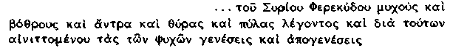 (...cuando Ferécides de Siro habla de escondrijos, hoyos, antros, puertas y portones y, por su medio alude en enigmas a los nacimientos y muertes de las almas). Los escondrijos, hoyos y antros sugieren que se trataba de algo más elaborado que de simples depresiones en la tierra.
O posiblemente de Zas, si es que la corrección de Kern αύτοΰ en vez de e(autou= del ms. es correcta. No hay, sin embargo, una discrepancia fundamental de 41, en el que to\ gennh=san prw~ton debe referirse a Zas-Zeus: ya que es Zas el primero en generar las partes del mundo (53), mientras que Crono produce los constitutivos teogó-nicos, no cosmogónicos.
Las ceremonias de la boda duraron tres días, pero el desvelamiento final acompañado de presentes y la consumación del matrimonio tuvieron lugar al tercer día: ésta es la versión de Hesiquio s. v., quien colocó las a)nakalupth/ria en el tercer día, aunque todos los demás autores antiguos dan a entender que toda la ceremonia duró solamente un día.
Ogénos (Ogénos en Licofrón y Estéfano de Bizancio) es una variante rara de )Wkeano/j, sobre lo cual cf. pág. 99 n. 1. El hecho de que Ferécides lo use es una muestra más de su preferencia por las formas arcaizantes o etimológicas.
Cadmo le regaló a Hermíone un πέπλος en sus bodas (Apolodoro, iii, 4, 2), pero no se nos informa de que tuviera decoración especial alguna, y ciertamente no lo hizo él mismo. Tampoco parece que tenga más que una conexión casual con el i(ero\j ga/moj de Platea (cf. Farnell, The Cults of the Greek States I, Oxford, 1896, 244), en cuya ceremonia se vestía de novia a una estatua tallada en encina en representación de Hera.
Cf. el Eros de alas doradas, al que se supone padrino de la boda de Zeus y Hera en el canto del himeneo en Aves .1737ss. de Aristófanes.
Diels, a quien siguen, p. e., Jaeger, Mondolfo y Von Fritz, se dejó impresionar, por todo el contexto (DK 7 β 5) de 59, en que Orígenes cuenta que Celso interpretó que ciertos mitos y sucesos mitológicos simbolizaban el sometimiento de la materia por el dios, y, en este sentido, se interpretan dos pasajes de Homero, la descripción del Tártaro por Ferécides (59) y el peplo de las fiestas panatenaicas. Respecto a estas últimas se dice que demuestran que "una diosa inmaculada y sin madre prevalece sobre el jactancioso nacido de la Tierra"; tradicionalmente representa la victoria de Atenea sobre Encéfalo en la lucha de los dioses y los gigantes. Se cita la interpretación como un ejemplo aparte, paralelo, en efecto, al pasaje de Ferécides, debido a que se aduce como una ilustración más de la misma tesis, si bien no contiene detalle alguno que sugiera que Ferécides estableciera la más mínima conexión con la fiesta de las Panateneas.
1 La cita 59 menciona a Tártaro bajo tierra, lo que sugiere que Ferécides aceptó, en gran medida, la imagen popular del mundo y no la estructuración racionalista de Anaximandro. Esta simbolización del mundo mediante el árbol debe distinguirse de la imagen similar escandinava, Yggdrasil, cuyas ramas representan los cielos, no el soporte de la superficie de la tierra, si bien consideran que sus raíces soportan la tierra.
Un indicio sobre la significación de la encina alada y el velo lo aduce, al parecer, Isidoro en su comentario (55) a Ferécides, cuando dice que "tomó su pensamiento fundamental de la profecía de Ham". Por desgracia, es muy poco lo que se puede determinar sobre este escrito. Harnack sugirió que el nombre de Ham era, en este contexto, un sustituto de Zoroastro (Bidez y Cumont, Les Mages Hellénisés II, París, 1938, 62 n.); identificación que, a veces, se hizo efectivamente, cf. op. cit. 1, 43; II 49-50. El período helenístico arcaico había definido la personalidad de Zoroastro como un sabio y Aristóxeno había informado que Pitá-goras le visitó en Babilonia (Hippolytus, Ref. 1, 2, 12; DK 14, 11). El período helenístico alumbró una vasta producción de literatura pseudo-zoroastra y, entre ella, un escrito Sobre la Naturaleza, en cuatro libros y versiones especiales sobre las propiedades mágicas de ciertas piedras y plantas, así como descripciones del Hades. No parece que el libro sobre la naturaleza tratara temas de pertinencia cosmológica, sino que, como el resto de la literatura, se ocupó de astrología, minerales, etc. Una segunda oleada de zoroastrismo surgió durante las dos primeras centurias d. C. por obra de varias sectas gnósticas —en los apócrifos clementinos, los secios, los discípulos de Pródico—. En estos escritos aparece un mayor número de ideas zoroástricas genuinas (dualismo del bien y del mal, importancia del fuego) que en las obras del grupo anterior. No sabemos con certeza a qué grupo se refería Isidoro, aunque el hecho de que Basilides, su padre, se inclinara hacia el dualismo iranio y que la identificación Ham-Zoroastro aparece por primera vez en una fuente gnóstica sugieren que fue a este último. No parece, además, muy probable que Isidoro se dejara engañar por una producción de su propia época. En ninguno de los dos grupos podemos detectar, sin embargo, nada que pueda ser considerado como un precedente significativo de la encina alada o del velo bordado; ni siquiera podemos suponer que Isidoro se diera cuenta del carácter oriental de la alegoría de Ferécides, puesto que gran parte de la literatura zoroastra griega no tuvo ni origen ni colorido oriental. Tampoco podemos tener seguridad de que su alegoría misma no quedara absorbida dentro de alguna fuente pseudo-zoroastra y descaminara, por esta razón, a Isidoro.
No es necesario creer que Apolonio reproduce una versión órfica antigua. La cosmogonía y la teogonía de las Argonáutica le atribuyen a Orfeo una gran cantidad de elementos que no son órficos (véase también 38 y n. 2, pág. 73).
También en Il. 18, 398 ss.; Teog. 358. En Teog. 295 ss. otra oceá-nida, Calírroe, generó a la serpiente Equidna, que se apareó con Tifaón.
Platón pensaba probablemente en Ferécides cuando dice en el Sofista 242 c-d (61) 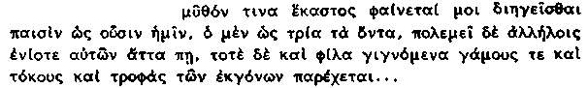 (Me parece que cada uno nos cuenta una historia como si fuéramos niños; uno dice que las cosas existentes son tres y que algunas de ellas pelean entre sí unas veces y otras son amigas y procuran matrimonios, nacimientos y alimentos a sus hijos...).
El eclipse aconteció en la Olimpíada 48, 4 (585/4), según Plinio, Ν. Η. ii 53 (DK 11 A 5), quien probablemente sigue a Apolodoro; y un año después o más según el esquema de Eusebio (DK 11 A 5). Los cómputos modernos lo fijan en 28 de mayo del año 585 a. C., i. e., en la Olimpíada 48, 3. Modernamente se rechaza la opinión de Tannery, según la cual el eclipse que predijo Tales fue el del año 610 a. C. Apolodoro, en versión de Diógenes Laercio, i 37-8 (DK ll A l) fijó el nacimiento de Tales en la Olimpíada 35, 1 (640) y su muerte, a la edad de setenta y ocho años, en la Olimpíada 58 (548-545). No concuerdan los cómputos matemáticos y es probable que la asignación de la Olimpíada 39, 1 (624) sea un error debido a la fácil confusión entre E y Θ. Apolodoro, por tanto, según una costumbre típica, dató su muerte en torno al año de la toma de Sardes, su acmé en el período del eclipse y su nacimiento cuarenta años antes, siguiendo una norma convencional clásica. Estos datos concuerdan aproximadamente con la fecha que otro autor, un poco anterior, le asignó a Tales: Demetrio de Falero, quien, según Diógenes Laercio, i 22 (DK 11 a 1) dató la fijación del canon de los Siete Sabios (uno de los cuales era Tales) en el arcontado de Damasias en Atenas, i. e., en el año 582/1 a. C., el primer año de la restauración de los festivales pitios.
Cf. 64 Heródoto i 146 ...Minu/ai de \ )Orxome/nioi/ sfi [los colonizadores jonios] a)namemei/xatai kai\ Kadmei=oi kai\ Dru/opej... (...los minios de Orcómeno estaban mezclados con ellos [ los colonizadores jonios] y los cadmios y dríopes). Es probable, por tanto, que los ascendientes de Tales fueran cadmeos procedentes de Beocia y no semitas de raza pura. El nombre de su padre, Examio, da la impresión de ser cario y parece que Heródoto prodigó la costumbre de decir que incluso las familias de raigambre jonia más pura estaban mezcladas por matrimonios con mujeres carias.
Para una estimación más escéptica de las ideas de Tales cf. D. R. Dicks, CQ 9 (1959), 294-309.
1 Cf. 69 Heródoto, ii 109 doke/ei de/ moi e)nqeu=ten gewmetri/e eu(re qei=sa ei)j th\n (Ella/da e)panelqei=n (Me parece que la geometría se descubrió por este medio [sc. de la nueva medición de las propiedades después de la inundación anual del Nilo] y que de allí se transplantó a Grecia).
77 Heródoto, i 29 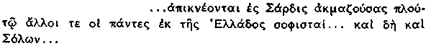 (...llegan a Sardes en plena floración de riqueza, entre otros, todos los sabios de Grecia... y entre ellos Solón...).
Algunos tratadistas han opinado que un año entero es un período demasiado amplio y han restringido el significado de e)niauto/n en 74 al solsticio de verano (mediante el cual podía medirse el intervalo del año; pero no hay pruebas convincentes de este uso.
La determinación de esta relación fue un problema recurrente en la astronomía griega y es posible que venga vinculado ya a los primeros astrónomos conocidos. La relación 1/720, sugerida por Diógenes, implica la medición del círculo de la eclíptica dentro de un sistema sexagesimal, como el que adoptaron los babilonios: ésta es la opinión de A. Was-serstein, JHS 75, 1955, 114-16. Cf. Hdt., ii 109 (97) y ii 4.
Cf. también 75, en donde no se menciona nada, por otra parte, de las alusiones de Jenófanes, Heráclito y Demócrito a Tales.
Burnet, EGP 45 s., observó que el conocimiento de la razón seqt egipcia (una aproximación trigonométrica) podría haber resuelto ambos problemas. Dada la posibilidad de las relaciones de Tales con Egipto y su uso análogo (es una suposición) de una fórmula empírica babilonia, no se puede excluir en absoluto esta explicación. La información, dada por Pánfilo (en Diógenes Laercio, i 24), de que inscribió un triángulo rectángulo en un circulo y que "sacrificó un buey" (pág. 470) es divertida, pero no parece convincente.
Simplicio, Fís. pág. 23, 21 Diels (=Teofrasto, Fís. Op. fr. 1), (DK 11 A 13, nos ha transmitido la versión compendiada de Teofrasto sobre el principio material de Tales. Tiene un estrecho paralelo con la versión de Aristóteles (85) y emplea, en muchas ocasiones, la misma fraseología. Añade otro motivo probable de su elección del agua, la disecación de los cadáveres (ta\ nekrou/mena chrai/netai), que tal vez proceda de Hipón (cf. la nota siguiente), a quien se le atribuye probablemente un argumento similar en Anon. Lon., xi 22 (DK 38 a 11), i. e. en una fuente peripatética. También Aecio aduce este motivo.
Parece más probable esta suposición que la de que Aristóteles derivara sus conjeturas de Hipón de Samos (de Regio, Crotona o Meta-pontio), quien, en la segunda mitad del siglo ν a. C., reintrodujo y modificó la idea del agua como constitutivo material de las cosas. Hipón, cuyas dotes intelectuales no admiraba Aristóteles, se interesó especialmente, sin duda, por los temas fisiológicos. Cf., sobre todo, 86 Aristóteles, de an. A₂, 405 b 1 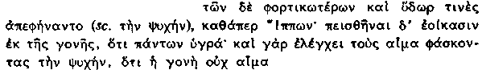 (Algunos pensadores menos rigurosos, como Hipón, declararon que el alma era agua. Esta creencia parece tener su origen en el hecho de que el semen de todos los animales es húmedo. Éste rebate a los que afirman que el alma es sangre, con el simple argumento de que el semen no es sangre). Nótese que todo ello es muy opinable. El hecho de que el motivo adicional de la elección del agua por parte de Tales aparezca en Teofrasto (cf. n. anterior), quien lo tomó probablemente de Hipón y que se pudo suponer que también lo debió aducir Aristóteles, su maestro, aboga en contra de la suposición de que éste lo derivara de Hipón.
Como en 87 Heráclito Homérico, Quaest. Hom. 22 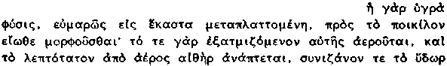 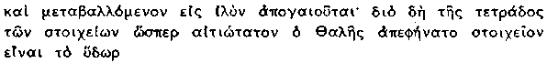 (Las sustancias naturales húmedas, puesto que se forman fácilmente de cualquier cosa, es frecuente que experimenten los más variados cambios: la parte que se evapora se hace aire y la parte más pura, purificada, se convierte en éter, mientras que el agua es comprimida y cambiada en cieno hasta convertirse en tierra. Por eso afirmó Tales que el agua era el más activo de los cuatro elementos: por así decirlo, como una causa). Estos motivos derivan, sin duda, de fuentes estoicas —contienen mucha fraseología estoica— y es posible que sólo sean una pura conjetura. Es evidente que, según Teofrasto, Tales se valió del agua para explicar los terremotos (88: explicación que se basa en la concepción especial de que la tierra descansa sobre el agua) y del mismo modo explicó los vientos y el movimiento de las estrellas (Hipólito, Ref. i 1); si bien no es probable que la explicación de estos fenómenos no fueran los determinantes principales de su adopción de esta teoría.
Son ejemplos aducidos por U. Hölscher en su convincente discusión sobre Tales, Hermes 81, 1953, 385-91. Algunas de sus citas quedaron ya estudiadas en el cap. I, especialmente en las págs. 28 ss. Respecto a la idea de Nun, el océano primigenio egipcio, que soporta la tierra, cf. también las observaciones de J. A. Wilson, Before Philosophy 59 ss. y de H. Frankfort, Ancient Egyptian Religion, N. Y., 1948, 114.
Tales se valió, sin duda, de la idea de la flotación de la tierra para explicar los terremotos: 88 Séneca, Qu. Nat. iii 14 (tomado verosímilmente de Teofrasto, a través de una fuente posidonia): ait enim [Tales] terrarum orbem aqua susti-neri et vehi more navigii mobilitateque eius fluctuare tunc cum dicitur tremeré. (Pues dice (Tales) que el mundo es sostenido por el agua y que cabalga como un barco y que cuando se dice que «tiembla» se está en realidad meciendo debido al movimiento del agua).
Tales habría aceptado el juicio de Simplicio (Fis. 458, 23, DK. 11 a 13) de que el agua era a)/peiron, cuyo significado para él sería el de "ilimitado", i. e. de extensión indefinida, y no "infinito" y que era una suposición natural más que una teoría conscientemente propuesta. Despista, en cambio, Simplicio, cuando afirma (Fís. 180, 14) que, al igual que Anaxímenes, explicaba la generación mediante la condensación y rarefacción de su principio material. Tal afirmación es un puro juicio esquemático basado en una ultrarrígida dicotomía aristotélica (104). Teofrasto sólo encontró el empleo de tal expediente de un modo explícito en Anaxímenes: cf. 142.
92 Platón, Leyes 10, 899 β e)/sq' o(/stij tau=ta o(mologw=n u(pome nei= mh\ qew~n ei)=nai plh/rh pa/nta (¿Hay alguien que, aceptando esto, pueda sostener que todas las cosas no están llenas de dioses?). El contexto trata de las almas a las que se las denomina dioses. Es muy típico del estilo de Platón el introducir una frase familiar para iluminar una argumentación propia poco común, sin mencionar al autor. El empleo de sus palabras es importante, en cualquier caso, porque demuestra que no son un simple compendio de Aristóteles. Es posible que (en un lenguaje directo) sean una cita genuina de Tales, ya que tienen una apariencia totalmente diferente de los banales apotegmas que, con tanta confianza de certeza, se le atribuyen a Tales en la colección de Demetrio de Falero (ap. Stob. iii 1, 172, DK 10, 3). Aristóteles las repitió, sustituyendo yuxh\j por qew=n y sin atribuírselas a nadie en concreto en GA Γ 11, 762 a 21.
Snell, en Philologus 96, 1944, 170-82, hace ver que es muy posible que fuera Hipias la fuente de las otras observaciones de Aristóteles sobre Tales, incluso la comparación con ideas anteriores respecto a Océano, etc. (11, cf. 12). El fragmento de Hipias citado por Clemente, DK 86 β 6, manifiesta que compiló una colección de pasajes clave sobre temas semejantes extractados de Homero, Hesíodo, escritos órficos y otras fuentes griegas en prosa y de procedencia extranjera. Fue, por tanto, el primer doxógrafo sistemático.
O de démones, según la paráfrasis de Aecio a Teofrasto: 93 Aecio, i 7, 11 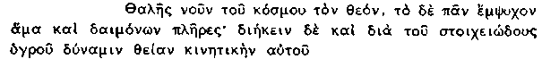 (Tales decía que dios es la mente del mundo y que todo está dotado de alma y lleno de démones; y que a través de la humedad elemental penetra una fuerza divina que ¡a mueve). La yuxtaposición de las dos informaciones procedentes de Aristóteles no es significativa. La última frase tiene una formulación y un contenido estoicos; la cláusula primera (qalh=j... θεόν) es también totalmente anacrónica y es probable que sea una reinterpretación estoica. La repitió Cicerón, N. D. I 10, 25, quien añadió que el dios, en calidad de mente, hizo el mundo del agua. Doxógrafos y biógrafos perplejos y carentes de escrúpulos atribuyeron a Tales un número considerable de opiniones manifiestamente ficticias. Cf. tal vez los 30.000 démones de los Erga 252 ss. de Hesíodo.
La pretensión de Quérilo de Iaso (siglos iii-ii a. C.) y de otros, mencionada por Diógenes Laercio, i 24 (DK 11 a 1), de que, según Tales, el alma era inmortal, fue sin duda una conclusión ilegítima de este argumento y se debe a una perversión estoica (principalmente) del tipo de 93. Tales pudo haber distinguido claramente entre la ψυχή humana y la fuerza vital divina en el mundo como un todo a la vez que implícitamente reconocía su conexión subyacente.
Se han citado a veces las expresiones homéricas (Il. 11, 574, etc.) de las lanzas "ávidas de devorar carne" y otros dichos semejantes como prueba de que la concepción animista es antigua. El animismo, en efecto, es tan viejo como la humanidad misma y nace de la imposibilidad de objetivar la propia experiencia del mundo exterior, técnica que requiere una cierta práctica. Es más exacto considerar las expresiones homéricas como una imagen literaria, igual que a la ilusión patética una reyección deliberada de la técnica.
La asignación de la fecha 547/6, que no data ningún acontecimiento importante, prueba que la fechación de Tales y Anaximandro no estaba sometida a la separación convencional de cuarenta años, típica de Apolo-doro (cf. nota siguiente). Es cierto que, si Anaximandro pudo ser el maestro de Pitágoras, su nacimiento debió acontecer ochenta años antes del floruit de este último (fijado por Apolodoro en 532/1) y tendría aproximadamente sesenta y cuatro años (sesenta y cinco de hecho) en 547/6. Según el testimonio de Hipólito (Ref. 1, 6, 7, DK. 12 a 11), incluso Apolodoro se equivocó en un año, puesto que aquél fija su nacimiento en la Olimpíada 42, 3 (610/9 a. C.) en vez de la Olimpíada 42, 2. Lo importante respecto a su edad radica en que no se fijó por el convencionalismo de su floruit y de su muerte, sino que el año que le hizo famoso fue distinto a este sistema de datación, aunque próximo al de su muerte. Además, la mayoría de nuestras fuentes ignoran su conexión con Pitágoras (sólo en Porfirio, Vida de Pitágoras 2, que sigue a Apolonio de Tiana probablemente, y en Apuleyo, Florida 15, 20). No podemos, sin embargo, excluir, de un modo absoluto, la posibilidad de que Apolodoro girara en torno al binomio Polícrates-Pitágoras para la datación de Anaximandro; lo que puede explicar la cláusula final de 94.
Teofrasto fue el iniciador de la distribución de los primeros filósofos en "escuelas" y el primero en fijar la filiación maestro-discípulo dentro de ellas; esta tendencia la aplicó sistemáticamente el autor de Sucesiones, Soción (año 200 a. C. aproximadamente). Apolodoro se valió del escrito de este último y supuso normalmente que entre maestro y discípulo había un intervalo de cuarenta años.
Cf. 96 Temistio, Or. 26, pág. 383, Dindorf 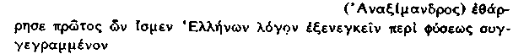 [Anaximandro] fue el primer griego de quien sabemos que se aventuró a redactar por escrito una versión sobre la naturaleza). No se creyó que Tales escribiera libro alguno, al menos sobre temas de cosmología; cf. págs. 134 ss. Una de las objeciones que pueden aducirse contra la existencia auténtica de libros intitulados Peri\ fu/sewj en el siglo vi a. C. es que la palabra φύσις no se empleó probablemente con el significado (colectivo) de "Naturaleza" antes de mediados del siglo v (cf. Kirk, Heraclitus, the Cosmic Fragments, Cambridge, 1954, 227 ss.). La burlesca denominación Peri\ fu/sewj h)\ peri\ tou= mh\ o)/ntoj dada por Gorgias quiere decir simplemente que la titulación de Peri\ fu/sewj era corriente en su tiempo. La adición, por otra parte, de una palabra como xrema/twn ο a(ma/ntwn a φύσεως habría hecho posible su uso. Lo cierto es que la titulación Peri\ fu/sewj se le aplicó indiscriminadamente a cualquier escrito que tuviera un vago carácter físico: cf. págs. 245 ss. respecto a la poesía de Jenófanes; también Kahn, Anaximander and the Origins of Greek Cosmology (Nueva York, 1960), pág. 6, n. 2.
Respecto al libro de Ferécides, aproximadamente contemporáneo, cf. pág. 84. No sabemos el número de palabras que podría contener un rollo de papiro en el siglo vi a. C. Es probable que las letras fueran grandes (los papiros, procedentes de Náucratis, serían relativamente baratos en Mileto) y su producción total muy corta. Cf. pág. 348 s. respecto al cálculo de la extensión del poema de Parménides; y págs. 499 y 500 notas 1 y 2 sobre la del libro de Anaxágoras.
Plinio el Viejo (N. H. n. 31, DK 12 a 5) aseveró que Anaximandro descubrió la oblicuidad del Zodíaco en esta misma Olimpiada, la 58; pero la adscripción de este descubrimiento es probablemente falsa (pág. 130) y Plinio, tal vez, aplicó mal simplemente la datación de Apolodoro.
Plinio, N. H., II 187 (DK 13 A 14 a) sostuvo que fue Anaximandro el primero que mostró en Esparta el "horologium quod appellant sciothe-rícon", y que descubrió su empleo. Es probable que sea un error de Plinio, quien tendió a confundir sus hechos cuando escribió sobre la astronomía de los antiguos. Le atribuyó el descubrimiento de la oblicuidad del Zodíaco (pág. 157 n. 3), descubrimiento que Eudemo (76) atribuyó probablemente a Enópides. Es muy difícil que el siglo ν llegara a conocer perfectamente la eclíptica y que el sol se mueve de norte a sur y viceversa lo sabían ya mucho antes —Tales, p. e.
Aparte de la anécdota del gnomon dada en 94, Cicerón refirió (de divinit. i 50, 112, DK 12 a 5 a) que aconsejó a los espartanos a que se retiraran al campo ante la inminencia de un terremoto. Nos vienen a la memoria las predicciones prodigiosas atribuidas a Ferécides y Pitá-goras, si bien es posible que pudiera tener cierta experiencia al respecto, ya que Mileto está dentro, de una zona sísmica. Los actuales habitantes de Tesalia, p. e., saben que es inminente un terremoto, cuando las cigüeñas se alborotan. En cualquier caso, parece que visitó Esparta, puesto que, de lo contrario, es difícil pensar que otras dos anécdotas distintas le vincularan a esta región.
Las palabras e(teran tina\ fu/sin a)/peiron parecen un calco exacto de las de Aristóteles e(te/ran tina\ fu/sin tw~| a)pei/rw| de 102, con una significación radicalmente distinta; sobre todo cuando el contexto más amplio de las dos frases tiene mucho en común. La semejanza superficial de su fraseología sugiere que Teofrasto se había familiarizado con la discusión de su maestro respecto a la infinitud en la Física antes de escribir el compendio sobre las teorías de Anaximandro.
No es tampoco fácil de aceptar la opinión de Diels y Cornford de que al a)/peiron se le concebía circular o esférico, cf. a)/peiron a)mfi/blhstron en Esquilo, Ag. 1382, άπειρος de un anillo en Aristóteles y Aristófanes, etc. Es imposible demostrar que Anaximandro no conoció cualquier aplicación admisible de dicha palabra en el período arcaico; la intención parece haber sido la de negar cualquier determinación fija. (Cf. también Kahn, op. cit., 231 ss.).
Cherniss, Aristotle's Criticism of Presocratic Philosophy, Baltimore, 1935, 337 s., sostuvo que Anaximandro quiso significar a)/peiron (to\ plh=qoj), i. e., "con un número indeterminado de divisiones internas". Habría sido necesario, en este caso, que el término άπειρον estuviera expresamente cualificado por alguna palabra que implicara número, como en Anaxágoras frs. 1 y 2 (467, 488).
Además de 102, 103, 104, 109, cf. Met. A 7, 988 a 30; 989 a 14; Fis. A 6, 189b 1; de gen. et corr. Β ι 328 b 35.
Podría argüirse que το εν, lo Uno, es común a ambos grupos y que, por tanto, puede figurar en cada uno de ellos. Pero el contraste radica, de hecho, entre los que defienden lo Uno como sustrato y los que no (como Anaximandro).
Es probable que el término περιέχει sea genuino en el fr. 2 (160) de Anaxímenes, aun en el supuesto de que todo el texto haya sido modificado en su expresión. No cabe duda de que Anaxágoras (a quien no se alude en dicho pasaje aristotélico) usó el término το περιέχον en el fr. 2 (488). El vocablo κυβερνάν, referido al gobierno de los constitutivos o sucesos cósmicos, aparece en el fr. 41 (227) de Heráclito, en Parménides fr. 12, 3 (306) y en Diógenes de Apolonia fr. 5 (603). Es posible que Aristóteles combinara ambas palabras, tomándolas de fuentes distintas.
En especial cuando ambas palabras se le aplican a la estructura natural del mundo en una descripción de marcado carácter filosófico, como la de Eurípides (fr. 910, Nauck²): "contemplando la estructura que no envejece de la Naturaleza inmortal", a)qana/tou kaqorw~n fu/sewj ko/smon a)gh/rw.
Teofrasto empleó, sin duda, una terminología similar, sobre todo ta/cin tina\ kai\ xro/non w(risme/non (respecto a Heráclito). Pero esta expresión es muy distinta de la audaz personificación de th\n tou= xro/nou ta/cin, respecto a lo cual cf. también el párrafo IV.
Kahn, op. cit., 34 s., considera que la equivocación corresponde exactamente al Ps.-Plutarco, no a Teofrasto; pero, su sugerencia (págs. 184 ss.) de que κόσμος en éste podría referirse a una más baja "disposición" de la tierra o de la atmósfera, difícilmente convence.
G. Vlastos, CP 42, 1947, 171 s., siguiendo la opinión de Cherniss, trató de demostrar cómo el equilibrio último entre los opuestos podía reconciliarse con la reabsorción del mundo en lo Indefinido: cuando esto acontece, dijo, los opuestos acaban por ajustar sus cuentas mutuamente (no con lo Indefinido). Pero, si ese principio de la justicia se aplica al mundo presente, no es fácil de ver cómo un cambio tan drástico, que afecta a todos sus constitutivos, como es el retorno del mundo a lo Indefinido, puede alguna vez acontecer.
Es posible que un pasaje de Cicerón (N. D. i 10, 25, DK 12 a 17), que dice que los mundos de Anaximandro nacen y perecen "longis inter-vallis" apunte en la misma dirección, si bien no es posible deducir una certeza absoluta debido a la ambigüedad del término "intervallis" (¿espacial o temporal?).
Cf. 120 Aristóteles, Met. Λ 1, 1069b20 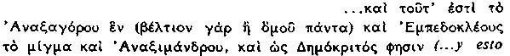 es el Uno de Anaxágoras (ya que esto expresa mejor su opinión que «todas las cosas juntas»), la mezcla de Empédocles y Anaximandro y lo que describe De-mócrito). Si la cita 118 es equívoca, este pasaje le atribuye, sin duda alguna, la idea de la mezcla a Anaximandro. Fsto solía sonar muy mal en ciertos oídos. G. Calogero propone leer )Anacima/ndrou (to\ a)/peiron).
Según la sugerencia de Cornford y Vlastos (CP 42, 1947, 170-2). Simplicio en 492 le atribuye a Teofrasto la idea de que la mezcla de todas las cosas sustentada por Anaxágoras podría considerarse como "una sustancia indefinida tanto en su aspecto como en su tamaño", idea semejante a la de Anaximandro, pero no está claro si tal semejanza subsiste en la idea de la mezcla.
Cabe la posibilidad de que la totalidad de la frase signifique "lo que era capaz de producir desde siempre...", si bien, en este caso, lo correcto sería que hubiera escrito e)c a)idi/ou, sin artículo, si bien la interposición de e)k tou= a)idi/ou entre to\ y go/nimon hace que la otra interpretación sea casi tan extraña. En cualquier caso, la tortuosidad de la frase no nace de Anaximandro directamente y su oscuridad significativa no tiene gran importancia respecto a su interpretación. Sobre la posible vaguedad de Anaximandro, cf. el nítido análisis de J. Barnes, The Presocratic Philoso-phers (London, 1979), I, 43.
El fr. 9 init. de Anaxágoras, ou(/tw tou/twn perixwrou/twn te kai\ a)pokrinome/nwn u(po\ bi/hj te kai\ taxuth=toj... ("girando así estas cosas y siendo separadas por la fuerza y la velocidad") demuestra que la "separación de" (desde el exterior) puede aplicarse tanto a los productos de un vórtice como al vórtice mismo.
Es posible que la cita 121 contenga otros síntomas de un lenguaje biológico-embriológico, además del dudoso γόνιμον. Η. C. Baldry (CQ 26, 1932, 27 ss.) hizo notar que el vocablo a)po/krisij se empleaba en los tratados sobre embriología para describir la separación de la semilla (o semen) de su fuente originaria; ψλοιός podía emplearse en el sentido de membrana y tal vez lo usó Anaximandro en un sentido similar —cf. 133—; a)porrh/gnusqai alude a veces al nuevo producto que se separa de su cuerpo originario (es difícil que tenga aquí este significado, contra Heidel y Baldry). Pero ninguna de estas palabras tenía una referencia exclusivamente embriológica; son términos generales (salvo ψλοιός, que normalmente significa "corteza") que se podían aplicar naturalmente tanto a las cuestiones de embriología como a las de cosmogonía.
Es imposible que el número mayor (28 x) represente la distancia desde los bordes exteriores (en cuanto se oponen a los interiores) del círculo celeste, si es que hace referencia al diámetro; ya que, en este caso, sería 2 y no 1 el número que habría que añadir al múltiplo y su resultado sería 29 x. Los números concuerdan si la relación base es el radio y no el diámetro, pero la frase "el círculo del sol es veintisiete veces el de la tierra" (125, 126) —la "anchura" de la tierra aparece especificada en 122— da a entender claramente que se refiere, de hecho, al diámetro. Es posible, por tanto, que el número mayor represente el diámetro de borde exterior a borde exterior y el número menor el diámetro desde los puntos intermedios entre los bordes exterior e interior del fuelle de aire propiamente tal, en el supuesto razonable de que dicho fuelle tiene un espesor de un diámetro terrestre.
Es posible que aluda de un modo especial a Demócrito, que pensó que el mar se estaba secando y que el mundo iba a perecer. Anaximandro no tuvo por qué pensar en esta consecuencia más de ío que lo hizo Jenófanes; es posible que Aristóteles le reprochara a Demócrito la creencia en la teoría cíclica anterior. Es posible que aluda a Anaximandro cuando dice (Meteor. Β 2, 355 a 22): "cuantos dicen... que cuando el mundo en torno a la tierra fue calentado por el sol, nació el aire y todos los cielos se expandieron..." (cf. 121).
Nombre dado a varios peces.
Kahn, op. cit., 69, podría tener razón, cuando dice que una vida corta era la consecuencia de su difícil modo de nacer.
Cf. 142 Simplicio, Fis. 149, 32 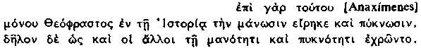 (Pues sólo respecto a él [Anaxímenes] habló Teofrasto, en la Historia, de rarefacción y condensación, aunque es evidente que también otros se valieron de dichos expedientes [usaron la rareza y la densidad]). No existe dificultad alguna en este pasaje (y no es necesario acudir al expediente drástico de suponer que μόνου significa πρώτου): "los otros" (p. e., Hípaso y Heráclito en DK 22 a 5) emplearon, según la descripción de Teofrasto, sólo de un modo esporádico y secundario, el método de la condensación, mientras que Anaxímenes fue el único que explícitamente hizo de lo raro y lo denso una parte esencial de su teoría. Simplicio malinterpretó ligeramente, en consecuencia, el comentario de Teofrasto a Anaxímenes, cuya expresión es posible que fuera, en efecto, poco cuidada.
Una interpretación más falsa, sin duda, es la que hace de Anaxímenes el precursor del atomismo. Se ha argumentado que no puede haber concebido a la materia como continua; por tanto, y dado que puede haber una mayor o menor cantidad de ella en el mismo espacio, tuvo que estar compuesta de partículas que pueden concentrarse en mayor o menor densidad. Parece, no obstante, muy improbable que nadie, con anterioridad a Pitágoras o Heráclito, se preocupara de la constitución formal de la materia, ni de la precisa implicación en el fenómeno de la condensación, que podía ser simplemente una descripción objetiva de ciertos procesos observados.
El ejemplo de la respiración es uno de los primeros usos de una observación detallada en apoyo de una teoría física. Obsérvese, sin embargo, i) que no es un "experimento", en sentido estricto, i. e., una producción deliberada de una cadena de sucesos desconocidos, cuya ignota conclusión ha de confirmar o negar una hipótesis previa; ii) que, debido a la falta de control y de minuciosidad, la conclusión que se deduce es el estricto opuesto a la verdad; iii) que es posible que la palabra λέγεσθαι sugiera que la observación era general y que no fue Anaxí-menes el primero en hacerla notar.
Se ha sostenido a veces (p. e., Burnet, EGP 78) que los dioses de Anaxímenes eran los mundos innumerables, debido a que, según Aecio, i 7, 12 y Cicerón, N. D. i 10, 25, a sus mundos innumerables [de Anaximandro] se les llamaba dioses (DK 12 a 17). Parece que estas informaciones nacieron de una confusión de los mundos innumerables con las estrellas; y no es posible que Cicerón tuviera la misma fuente de información, puesto que en la sentencia inmediata, 144, sólo dice que un dios nació (y lo describe confusamente como infinito, i. e., como aire primigenio). En realidad solamente existen dos informaciones doxográfícas de que Anaxímenes postuló mundos innumerables: Aecio, π 1, 3 (Estobeo sólo; cf. pág. 186) y 147 Simplicio, Fís. 1121, 12 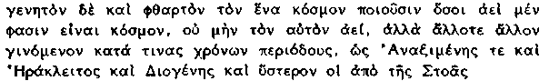 (Atribuyen nacimiento y destrucción al mundo uno cuantos afirman que existe siempre, pero que no es siempre el mismo, sino que varía según determinados períodos de tiempo, como dijeron Anaxímenes, Heráclito, Diógenes y más tarde los estoicos). Una de las razones posibles de su atribución de mundos sucesivos a Anaxímenes se aduce en pág. 188; pero este pasaje se basa muy de cerca en Aristóteles, de caelo A 10, 279 b 12 (DK 22 a 10), en el que es Empédocles y no Anaxímenes el que precede a Heráclito y no puede excluirse la posibilidad de una contaminación. Existen razones menos poderosas para atribuirle la creencia en mundos innumerables a Anaxímenes que a Anaximandro, a juzgar por la información de los testimonios doxográ-ficos, si bien es posible que Teofrasto dijera algo en este sentido, basándose en que también Anaxímenes postuló una sustancia originaria que aquél consideró infinita (cf. págs. 233 ss.).
Como en el caso de Anaximandro, no existe razón alguna para postular la intervención de un vórtice en la concepción de Anaxímenes, salvo la generalización aristotélica de 117; en el caso de este último no es necesario ni siquiera explicar el misterioso "productor de lo caliente y de lo frío". Sin embargo, Aristóteles no le excluyó de su generalización, al menos implícitamente, como es posible que excluyera a Anaximandro. Con razón le clasifica, pocas líneas antes, 150, en el grupo de Anaxágoras y Demócrito (todos ellos supusieron que la tierra permanece estable a causa de su anchura); Anaxágoras y Demócrito postularon, sin duda, la acción de un vórtice y es posible que Aristóteles se limitara a catalogarlo en su grupo también respecto a este punto concreto —si es que su empleo de "todos" πάντες de 117 no es expresivo de su falta de precisión—. No cabe duda, como Zeller señaló, de que la acción vertical es capaz de producir las variaciones de presión requeridas para la formación de un cosmos, pero lo cierto es que Anaxímenes no explicó, de hecho, la composición de los cuerpos celestes mediante rarefacción directa de los extremos.
W. K. C. Guthrie (HGP I, 136 s.) sugiere ingeniosamente que es posible que el símil tenga una pertinencia fisiológica, puesto que en la época de Galeno, al menos, la palabra h=)loj podía emplearse con el significado de lunar o protuberancia en la pupila del ojo, mientras que a la córnea misma se le describía a veces como "la membrana semejante al hielo". A esta membrana se la consideraba viscosa y no sólida, circunstancia que impide la dificultad de su atribución a Anaxímenes. Sin embargo, la noticia fidedigna (op. cit., pág. 137) de que Anaximandro "consideraba al mundo como una criatura viva y que respira" es ciertamente exagerada.
Eudemo, después de 76 (DK 13 a 16) le atribuye a Anaxímenes el descubrimiento de que la luna brilla porque recibe luz refleja. Esta afirmación es incompatible con su creencia de que es ígnea y es probablemente producto de otra proyección tardía, común a Parménides (DK 28 a 42), Empédocles (370) y Anaxágoras (500).
El término sugkratei=n lo usaron por primera vez Plutarco (dos veces) y, en el siglo ii d. C., los escritores médicos y Diógenes Laercio (para referirse a la contención de la respiración, etc.); aparece también en las Geoponica y en los Padres cristianos. Es un compuesto híbrido, compendio de συνέχειν y de kratei=n que sólo pudo formarse en la Κοινή. Su carácter híbrido aparece en Plutarco, Vit. 12, sunekra/tei to\ maximw/taton th=j duna/mewj: ejercía el control sobre sus tropas, manteniéndolas juntas (en la cumbre de una colina), κόσμος significa originariamente "orden" y no es probable que hasta la segunda mitad del siglo v a. C. adquiriera el significado de "orden del mundo". Debió emplearse, mucho antes, en las descripciones del orden manifiesto de la naturaleza y es probable que lo usaran, en este sentido, los primeros pitagóricos. A Pitágoras mismo se le atribuye el uso de κόσμος como un equivalente de ou)rano/j, si bien constituye, tal vez, un exceso de simplificación (Dióg. Laercio, viii 48). Es probable que la frase de Heráclito κόσμον τόνδε (217) sea el intermedio en la transición a su uso posterior más corriente, que aparece por primera vez, de un modo inequívoco, en Empé-docles fr. 134, 5 (397). Para una discusión completa de κόσμος cf. Kahn, op. cit., 219-39; cf. también n. 1 en pág. 238 infra respecto a la posibilidad de una influencia (posterior) de Diógenes de Apolonia.
Es extraño tal vez que Aristóteles no mencione a Anaxímenes en de an. A2, 405 a 21, donde dice que "Diógenes y algunos otros" sostuvieron la opinión de que el alma es aire: Aristóteles está argumentando que los presocráticos explicaron el alma a partir de sus a)rxh/ correspondientes. Platón, Fedón 96 β (aquello con lo que pensamos es aire) se refería probablemente a Diógenes de Apolonia (cf. págs. 617 s.), quien sostuvo que el alma era aire caliente, en un intento, tal vez, de combinar la opinión de que el alma es éter o fuego. No hay necesidad de pensar con Vlastos (A)P 76, 1955, 364 y n. 56) que Diógenes dependía exclusivamente de Anaxímenes en este punto; ni es probable (como Karin Alt argumentó, Hermes 101 (1973), 129 ss.) que Aecio haya confundido a Anaxímenes con Diógenes en 160, al menos en la expresión oi(on h( yuxh/.· · · Ésta difiere mucho de e. g. 602, en su tono y en su artificiosidad, incluso en el caso de que el comentario posterior de Aecio (... dokw~n sunesta/nai ta\ zw~|a) pudiera aplicarse a Diógenes.
Cf. 165 Simplicio, Fís. 22, 26 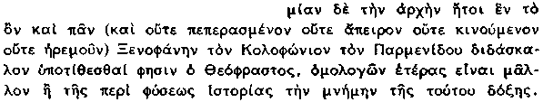 (Teofrasto dice que Jenófanes de Colofón, el maestro de Parménides, supuso que el principio era uno sólo o que la totalidad de lo existente es una sola cosa (no es ni limitado ni ilimitado, ni está en movimiento ni en reposo); y [Teofrasto] reconoce que su fama le advino más que por sus opiniones sobre cuestiones físicas por su estudio sobre otros temas). Aristóteles descaminó a Teofrasto en este pasaje y le indujo a creer, de acuerdo con su interpretación en 174, que el dios uno de Jenófanes no es, en modo alguno, físico, sino que es la totalidad de las cosas existentes como el Ser de Parménides. Pero es muy difícil que pudieran haber sostenido esta creencia, si es que su poema tuvo una cierta semejanza con los escritos de los milesios.
La identificación del dios de Jenófanes con el Ser de Parménides se debió probablemente a su unidad inmóvil y a que más tarde incorporó alguna de sus propiedades. En una época tan temprana como la de Timón de Fliunte, se le denomina "igual por todas partes" ( , cf. de Parménides, 299) y, por esta razón, se le atribuyó la forma esférica. Es posible que Jenófanes lo describiera como "completamente igual" (o(moi/hn en Timón, fr. 59, DK 21 a 35), idea implícita en todo su especial modo de actuar de 172; la atribución de su esfericidad trasciende la información de los fragmentos y es muy dudosa.
J. Barnes, The Presocratic Philosophers I, 85 s., sostiene sugestivamente que la "verosimilitud" es lógica: "no es lógicamente posible... que las divinidades se muevan".
La traducción sigue a K. von Fritz, CP 40, 1945, 230, quien discute, de un modo excelente, los sentidos de νόος y de φρήν. La frase νόου φρενί es más curiosa de lo que parece y se basa, sin duda, en las expresiones no/ei fresi/ y νοέω φρεσί de Ilíada IX, 600 y XXII, 235 respectivamente. Además, κραδαίνει sólo puede significar "agita", lo que sugiere que tenía en su mente el pasaje de la Il.. i, 530, en el que Zeus hace temblar al gran Olimpo con un movimiento de su cabeza. Ambas circunstancias demuestran que el dios de Jenófanes es más homérico (en un sentido negativo) de lo que parece.
4 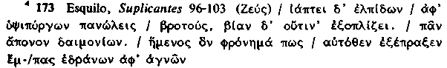 (Zeus precipita a los mortales desde sus soberbias esperanzas a una ruina absoluta, sin armarse de violencia; todos los actos de un dios son sin trabajo. Sentado realiza al punto su pensamiento, sin moverse de su sagrado asiento). Recuerda, de algún modo, un pasaje de Solón y no podemos tener seguridad plena de que la concepción de la divinidad de Jenófanes sea tan original como lo que parece.
Es probable que la misma combinación de una información fantástica originaria de Jenófanes mismo con una mala interpretación por parte de los doxógrafos explique la mención de Aecio (ii 24, 4, DK 21 a 41) referente a un eclipse de un mes de duración ininterrumpida.
La manera en que dicha teoría cíclica pudo inducir a los doxógrafos a una interpretación de la creencia en mundos innumerables lo demuestra el uso ambiguo de κόσμοις en 184 ("ordenaciones del mundo" propiamente en dicho texto, i. e., de la superficie de la tierra, pero que parecen dar a entender la idea de "mundos separados").
Cf. también J. Barnes, o.p. cit., I, cap. VIII, para una discusión más completa y prominente del "escepticismo" de Jenófanes —aunque gran parte de lo que sugiere es más posible que probable.
El uso del pasado "habría enseñado", del fr. 40 (citado en 190) no tiene por qué dar a entender que todos los pensadores mencionados habían muerto ya (Jenófanes vivió, al menos, hasta después del año 478), sino que implica que todos ellos eran muy conocidos en la época en que escribió su sentencia. El fragmento 129 (256; es posible que contenga una cierta recomposición, pero no es espúreo, cf. pág. 318), da a entender que Pitágoras había muerto ya; de éste se dice que tuvo su floruit en 532/31 a. C. (pág. 326) y debió morir entre los años 510-505. Suda fija el nacimiento de Hecateo entre los años 520-516 a. C. Según el escritor de sucesiones, Soción (Dióg. ix, 5, DK 22 a 1), algunos sostuvieron que Heráclito fue discípulo de Jenófanes. Además de otras razones, el tono crítico del fr. 40 no sugiere razonablemente este hecho.
Cf. 191 Diógenes Laercio, ix 6 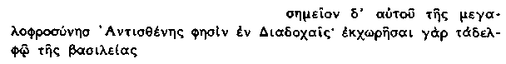 (Antístenes aduce, en sus Sucesiones, una muestra de su arrogancia, [de Heráclito] pues cedió a su hermano su derecho de sucesión en la «realeza»). No existe razón manifiesta para dudar de la realidad de esta información. Estrabón, 14, p. 633 Cas. (DK 22 a 2) dijo que a los descendientes de Androclo, el fundador de Éfeso, se les seguía llamando aún "reyes" y que tenían ciertos privilegios como el de sentarse en lugares de preferencia en los juegos.
Para una discusión interesante de toda esta cuestión desde un punto de vista ligeramente distinto, cf. Kahn, The Art and Thought of Heraclitus (Cambridge, 1979), 3-9.
A pesar de 193 Platón, Teeteto 179 D 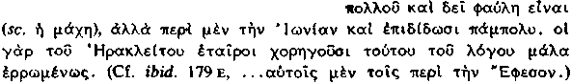 ([La disputa] dista de ser baladí, sino que en la región de Jonia se está incluso incrementando. Pues los compañeros de Heráclito se ponen al servicio de este argumento con toda su fuerza. (Cf. ...a los de alrededor de Éfeso.) ) Todo el pasaje comporta una intención humorística, como lo son la mayoría de sus observaciones sobre Heráclito y no debemos entender en un sentido literal sus referencias locales; a cualquiera que se valiera de un tipo de argumentación que Platón pudiera considerar de corte heraclíteo, se le podía asociar irónicamente a Éfeso. Cratilo, heraclíteo radical y conocido de Platón, no era ni de Éfeso ni jonio.
En otros muchos fragmentos ataca a los hombres por su fracaso: cf. frs. 17, 19, 28, 34, 56, 72, si bien no añaden nada de importancia al contenido de 194, 195, 196. Reproches similares lanzó contra personas concretas —Homero, Hesíodo, Jenófanes, Hecateo, Arquíloco y Pitágo-ras, cf., p. e., 190 y 255, en donde el fundamento de su crítica se basa en el hecho de que dichos hombres (en otros fragmentos ataca también de un modo especial a Pitágoras, p. e., 256) practicaron el conocimiento errado, polumaqi/h, ο la mera colección de hechos diferentes e inconexos.
Cf. 197 Fr. 55, Hipólito, Ref. ix 9, 5 o(swn o)/yij a)koh\ ma/qhsij, tau=ta e)gw\ protime/w (prefiero las cosas que se pueden ver, oír y percibir), si bien la observación debe moderarse entendiendo nou=j o fro/nhsij: como lo demuestra no sólo la cita 250, sino también la 198 fr. 107, Sexto, adv. math. vii 126 kakoi\ ma/rturej a)nqrw/poisin o)fqalmoi\ kai\ w)~ta barba/rouj yuxa\j e)xo/ntwn (Malos testimonios son los ojos y las orejas para aquellos hombres que no entienden su lenguaje). La expresión "almas bárbaras" se refiere a quienes no son capaces de entender el lenguaje de los sentidos o que no pueden interpretarlo correctamente, sino que se dejan engañar por las manifestaciones superficiales. Una distinción similar entre la mera sensación y la interpretación inteligente de los datos de los sentidos la adujo más tarde Demócrito (págs. 596 s.).
Ésta parece ser la interpretación más probable de la expresión "el camino arriba y abajo". Teofrasto y algunos de sus seguidores aplicaron la frase a los intercambios de las masas del mundo en el proceso cósmico y la mayoría de los tratadistas modernos le han seguido en esta interpretación. Pero las mismas palabras "uno y lo mismo" aparecen empleadas respecto a opuestos evidentes en el fr. 59, de estructura similar; e Hipólito, que es una fuente fidedigna respecto a las citas verbatim de Heráclito y que parece que se valió de un buen manual en el que los dichos del filósofo aparecían clasificados por temas, interpretó, sin duda alguna, la expresión "el camino arriba y abajo" como una nueva ilustración de la unidad de los opuestos y no la consideró como una metáfora cosmológica, para cuya función no es, en verdad, apropiada. Deberíamos pensar en un camino o sendero real, a quien denominan "el camino (hacia) arriba" los que viven en lo profundo y "camino (hacia) abajo" los que están en la cumbre. Vlastos, AJP 76, 1955, 349 n. 26, se opone a esta interpretación debido a su banalidad; pero sólo nos parece banal a nosotros, a causa de nuestra familiaridad con ella y el fr. 59, p. e., tiene, sin duda alguna, el mismo carácter.
Heráclito acentúa con intensidad la superioridad de dios sobre el hombre y la visión "sintética" de las cosas por parte de la divinidad frente a la visión caótica de los humanos: p. e., 205 Fr. 78, Orígenes, c. Celsum vi 12 h)=qoj ga\r a)nqrw/peion me\n ou)k e)/xei gnw/maj, qei=on de\ e)/xei (La humana disposición no tiene un verdadero juicio; la divina, en cambio, sí lo tiene). Cf. también frs. 79, 82-3 y confróntese el concepto hebreo: "Como los cielos son más altos que la tierra, así son mis caminos más altos que tus caminos y mis pensamientos más que tus pensamientos" —Isaías, lv. 8 s.—. Una sentencia afirma expresamente que para dios no existe la separación implícita en los opuestos: 206 Fr. 102, Porfirio, in Iliadem 4, 4 (Para dios todas las cosas son hermosas, buenas y justas, pero los hombres han supuesto que unas son justas e injustas otras).
Varios fragmentos dan a entender que es necesario tener fe y constancia en la búsqueda de la verdad subyacente, p. e., 210 Fr. 18, Clemente, Strom. ii 17, 4 e)a\n mh\ e)/lph|tai a)ne/lpiston ou)k e)ceurh/sei, a)necereu/nhton e)o\n kai\ a)/poron (Quien no espera lo inesperado, no llegará a encontrarlo, por no ser ello ni escrutable ni accesible). Cf. también 244 y los fragmentos 22, 86; compárese con Jenófanes (188).
pali/ntronoj = "tendido en sentido inverso", i. e., tendente por igual a direcciones opuestas. Una tensión en una dirección origina automáticamente otra equivalente en el sentido opuesto; de lo contrario, el sistema se deshace.
Cf. 197, 198. Es cierto que Meliso llamó la atención, en el fr. 8 (537), sobre el hecho de la realidad del cambio de algunas cosas que parecen "estables": el hierro se gasta por la fricción de los dedos, etc. Esta observación aparece en un contexto que tal vez aluda directamente a Heráclito (p. e., to/ te qermo\n yuxro\n gi/nesqai kai\ to\ yuxro\n qermo/n, cf. fr. 126). No hay motivo, sin embargo, para creer, en este caso, que Meliso entendiera que el cambio debe ser continuo, aun cuando puede ser invisible. Siempre que los dedos frotan, desgastan por fricción una parte invisible de hierro; pero cuando no frotan, ¿qué razón hay para pensar que el hierro está también cambiando? El punto de vista de Meliso es más bien el de que las apariencias demuestran que cualquier cosa, aun cuando sea aparentemente estable, está sujeta a cambio. Ésta parece haber sido precisamente la opinión de Heráclito; es posible que mencionara o no los cambios infravisibles, pero, en cualquier caso, debió aceptar sólo aquellos que eran deducibles —y un cambio continuo no es deducible en muchos objetos aparentemente estables—. La argumentación de Meliso apuntaba, naturalmente, hacia la afirmación de que los sentidos deben ser engañosos, ya que entre él y Heráclito figuró Parménides. La situación cambia de nuevo con la teoría de los efluvios de Empédocles (pág. 439).
Cf., p. e., 221 Aristóteles, de caelo Β 1, 284 a 11 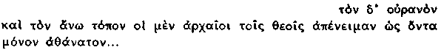 (Los antiguos asignaron a los dioses el cielo y la región superior porque creían que era la única zona inmortal...). 222 Inscriptiones Graecae² i, 945, 6 (Atenas, siglo ν a. C.) ai)qh\r me\n yuxa\j u(mede/cato, sw/m[ata de\ xqw/n] (El éter recibió sus almas y la tierra sus cuerpos). 223 [Hipócrates] de carnibus 2 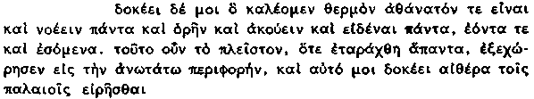 (Lo que llamamos «caliente» me parece ser inmortal, que aprehende todas las cosas, que oye, ve y conoce todas las cosas, tanto las presentes como las futuras. Su mayor parte, pues, cuando todo entró en confusión, se fue hacia la revolución superior y me parece que es a lo que los antiguos llamaron éter). Cf. también Eurípides, fr. 839, 9 y ss., fr. 941 (Nauck²), Helena 1014 y ss.; Aristófanes, Paz 832 y s. Ninguno de estos pasajes es, naturalmente, tan antiguo como Heráclito, y la cita 223 manifiesta claramente el influjo de Anaxágoras y de Diógenes de Apolonia. A esta creencia se la califica de antigua en 221 y 223 y tiene una esfera de representación tan amplia en la poesía del siglo ν que debía estar perfectamente fijada y gozar de una amplia difusión por dicha época. Es comparable con la creencia en la divinidad del sol, que debe tener una gran antigüedad.
O "se intercambia con" según la frase de 219. Obsérvese que tanto esta cita 217 como la 219 tienden a invalidar la adscripción a Heráclito de la concepción estoica de una έκπυρωσις periódica o consumpción del mundo por el fuego (lo que es sostenido, sin embargo, por Kahn, The Art and Thought of Heracli-tus, 134 ss.). El cosmos es y seguirá siéndolo un fuego eterno que se enciende y se apaga conforme a medida (i. e., simultáneamente): y, en la imagen del intercambio de las mercancías con el oro no podría producirse una situación en que todas las mercancías (la pluralidad del mundo) se convirtieran simultáneamente, por absorción, en oro (fuego), hasta el punto de que todo sea oro y nada mercancías. Teofrasto, tras haberse referido a esta imagen, añadió: "Introduce un orden y un tiempo definido para el cambio del mundo según cierta necesidad predeterminada". (Simplicio, Fis. 24, 4 y ss., DK 22 a 5), posiblemente en relación con la observación de Aristóteles (de caelo A 10, 279 b 14, DK 22 a 10) de que Empédocles y Heráclito hicieron que el mundo fluctuara entre su actual condición y su destrucción. Sin embargo es posible que Aristóteles se refiriera al ciclo de un gran año compuesto de 10.800 años, aparentemente mencionado por Heráclito (DK 22 a 13); y que se aplicara a un ciclo de almas protegidas o al tiempo que una porción singular de fuego emplea en recorrer todos sus estadios. En cualquiera de los dos casos tenía que ser engañoso, si no se presentaba completo. Platón (Sofista 242 D, DK 22 a 10) distinguió, con claridad, entre la simultánea unidad y pluralidad del cosmos de Heráclito y los períodos separados de Amor y Discordia de Empédocles, a la vez que los menciona juntos entre los que creyeron en la unidad y pluralidad del cosmos. Es posible que Aristóteles los copulara influenciado por la comparación platónica y que pasara por alto la importante distinción de su maestro. Cf. también Guthrie, HGP i, 455 s. y 458, con más amplias referencias y D. Wiggins, "Hera-clitus' conceptions of flux", etc., en Language and Logos, ed. Schofield and Nussbaum (Cambridge, 1982, 1 ss.).
Teofrasto y sus seguidores le atribuyeron a Heráclito, por lo general, dos exhalaciones, una húmeda y otra seca; es probable que esta atribución sea una mala interpretación basada en la concepción del propio Aristóteles, que explica los fenómenos meteorológicos (en cuanto que son distintos de los astronómicos) mediante dicho expediente. Parece que éste elaboró su teoría basándose en la importancia que Heráclito la asignó a la exhalación procedente del mar y a las procedentes de otras aguas terrestres. Parece, sin embargo, a juzgar por los pasajes de su Meteorológica, que Aristóteles consideró como descubrimiento propio la observación de la exhalación seca (Kirk, Heraclitus, the Cosmic Fragments 273 y ss.), pero, puesto que está encendida, puede considerar la exhalación heraclitea como ígnea: cf. pág. 298 n. 1. La explicación de la noche y el día (así como la del invierno y el verano), que la versión de Diógenes, siguiendo a Teofrasto, atribuye a la prevalencia alternante de las exhalaciones oscura y brillante, es absurda: Heráclito conoció, como cualquier otro, que el fenómeno del día se debía al sol y en el fr. 99 declaró que "si no hubiera sol, sería de noche".
Una reformulación estoica de 229, en la que a las tres masas del mundo genuinamente heracliteas se añade el aire (de manera que resulten los cuatro "elementos" típicos de la especulación post-empedoclea), dice que la "muerte del fuego es el nacimiento del aire", etc.; esta información, que DK. aduce como el fr. 76, es totalmente engañosa respecto al pensamiento de Heráclito, quien parece que, a despecho de Anaxímenes, ignoró al aire como un constitutivo cósmico importante. Es posible, no obstante, que denominara con el término αήρ a la exhalación procedente del mar, por cuyo conducto el mar se convierte en fuego. Aristóteles (de an. A 2, 405 a 24, DK 22 A 15) afirmó que Heráclito identificó al alma con el principio material, a saber, "la exhalación de la que compuso las demás cosas". Aristóteles mismo admitió dos clases de exhalaciones: una de ellas ígnea, de modo que "la exhalación" representa, en este caso, al fuego.
Según el escolio a Calcidio (fr. 67 a de DK), Heráclito comparó el alma con una araña que se dirige con rapidez a cualquier parte de su tela dañada. Describe al alma como "firme et proportionaliter iuncta" al cuerpo; la idea de la proporción es adecuada a Heráclito. Cf. respecto a Anaxímenes, págs. 233 ss.
Así Macrobio, S. Scip. 14, 19 (DK 22 A 15), "Heráclito dijo que el alma es una centella de la sustancia esencial de las estrellas" (scintillam stellaris essentiae) y concebía, sin duda, a las estrellas como concentraciones de éter.
Sexto pasa a comparar la reanimación del alma-fuego mediante la restauración del contacto con el Logos universal (se expresa en términos de las escuelas estoicas y escépticas) con la manera en que los tizones se encienden de nuevo al acercárseles un fuego activo. Es posible que esta imagen, que tal vez empleó ya Jenófanes (pág. 255), la volviera a usar Heráclito, y la palabra a)gxibasi/h, "acercamiento a", que, según Suda, empleó Heráclito en el fr. 122, responde conceptualmente a la misma imagen.
Calcidio, que sigue probablemente a Posidonio, le atribuyó a Heráclito una opinión completamente distinta de la de Sexto. Según dicha versión, el alma sólo tenía contacto con la razón cósmica durante el sueño, por estar libre de la interrupción de los sentidos (in Tim., cap. 251, DK 22 A 20). La idea de la "razón cósmica" es estoica y el resto de la interpretación es evidentemente platónica (pace A. Delatte); cf., no obstante, Pi. fr. 131 b.
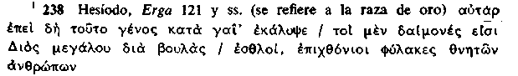 (Pero cuando la tierra cubrió a esta raza, éstos se convierten en démones nobles por decisión del gran Zeus, en guardianes terrestres de los hombres mortales), Cf. también ibid. 252 y ss. Otra de las sentencias de Heráclito que nos conserva Hipólito es muy oscura: tiene, sin duda, una cierta conexión con la doctrina de los opuestos, a la vez que sugiere la deificación de algunas almas (cf. 213): 239 fr. 62, Hipólito, Ref. ix 10, 6 mortales (o mortales inmortales, inmortales mortales; o inmortales son mortales, mortales son inmortales) viviendo aquéllos la muerte de éstos y éstos muriendo la vida de aquéllos),
W. J. Verdenio ha sugerido ingeniosamente, no obstante, que ninguna de sus sentencias implica que θυμός, cólera o emoción, comporta un desgaste ígneo o disminución del alma-fuego (compárese con las expresiones "ojos centelleantes", "que respira fuego", etc., de nuestro propio idioma): 240 Fr. 85, Plutarco, Coriol. 22 (Penoso es combatir con cólera; pues cuanto se desea se adquiere a expensas del alma). Es difícil controlar la cólera porque el alma-fuego (que es de suponer que no la controla) ha quedado disminuida por la acción de dicha cólera. Esta interpretación es probablemente correcta: pero tratándose de una cólera o emoción virtuosa (como es el caso de la concepción heroica de la batalla), esta pérdida puede quedar recompensada por un aumento de fuego.
Fr. 98 dice que las almas "tienen el sentido del olfato en el Hades", lo que sugiere también que algunas almas, al menos, existen después de la muerte del cuerpo. No se debe interpretar la palabra "Hades" demasiado literalmente. La intención de esta sentencia tan oscura es tal vez la de que las almas que sobreviven a la muerte están cercadas por materia seca (fuego, en otras palabras), ya que era una opinión general la de que el sentido del olfato actúa sobre objetos más secos que el órgano olfativo [Hipócrates] (de carnibus 16; Aristóteles, de sensu 5, 444 a 22). Es posible, sin embargo, que la intencionalidad del fragmento sea completamente ingenua y quiera significar simplemente que el alma, según una concepción popular, es aliento, que la sensación olfativa es inhalada con él y que, en consecuencia, el olfato es el sentido que el alma emplea cuando los demás órganos han perecido juntamente con el cuerpo. Si esta interpretación es correcta, es posible que la sentencia tenga un carácter irónico o que sea un ataque a la idea del alma-aliento.
Una posible referencia a ritos Órficos-Dionisiacos fue sugerida en la pág. 56; otra de las tabletas Olbia, con una abreviatura de "Dioniso" nuevamente, contiene las palabras "guerra paz verdad falsedad", con un anillo heraclíteo, una vez más, en torno a ellas.
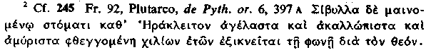 (La Sibila lleva mas de mil años emitiendo por medio del dios con boca posesa cosas tristes, sin composturas y sin perfumes). Es imposible determinar con precisión hasta qué punto es una cita directa; H. Fránkel, p. e., cree que sólo lo es hasta στομάτι, mientras que personalmente nos atreveríamos a ampliarla hasta φθεγγομένη (con la probable excepción de las palabras kai\ a)kallw/pista kai\ a)mu/rista), siendo el resto una vaga paráfrasis de Plutarco. La sentencia parece un justificación del simple método oracular de la exégesis, pero es imposible aducir una interpretación precisa. El mismo Heráclito combinó la concisión del estilo gnómico con la oscuridad del estilo afín, propio de los oráculos, cuya subyacente significación quedaba a veces reforzada con el empleo de juegos de palabras (e. g. cu\n no/w| - cunw~| en 250) y de perífrasis etimológicas. Un uso similar aparece en Esquilo, cuyo estilo coral, sobre todo en la Orestiada, tiene ciertas afinidades con Heráclito.
No cabe duda de que Heráclito tuvo un temperamento acentuadamente crítico y que su abuso debió contribuir a su impopularidad entre sus conciudadanos: cf., p. e., 251 Fr. 29, Clemente, Strom. ν 59, 5 (Los mejores escogen una sola cosa en vez de todas las demás, la gloria perpetua entre los mortales; la mayoría, en cambio, llena su vientre como bestias). Parece que sus ideales políticos fueron antidemocráticos, por motivaciones, tal vez, más empíricas que ideológicas: "Un solo hombre vale para mí tanto como diez mil, si es el mejor", dijo en el fr. 49 y denostó a los efesios por haber exiliado a su amigo Hermodoro, debido a su excepcional habilidad (fr. 121). Él mismo, de noble estirpe, renunció a sus privilegios tradicionales (191).
254 Josefo, contra Appionem i, 163 (DK 14, 18) 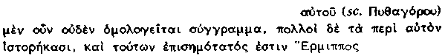 (Ningún libro escrito se le reconoce a Pitágoras; sin embargo, muchos han historiado sobre él y de ellos el más notable fue Hermipo). Esta visión escéptica sobre la autoría de Pitágoras fue aceptada, e. g., por Plutarco (Alex fort. 328 a) y Posidonio (Galeno, Plac. Hipp. et Plat. 459 m), pero rechazada por Diógenes Laercio (viii, 6): textos en DK 14, 18-19.
Una extensa colección de una pseudónima literatura pitagórica ha sido publicada por H. Thesleff, The Pythagorean Texts of the Hellenistic Period (Abo, 1965).
Según la información de Diógenes L. viii, 8 parece probable que Ión quisiera decir que Pitágoras hizo circular bajo el nombre de "Orfeo" poemas que él mismo había escrito realmente. Epi-genes (probablemente del siglo iv a. C.), convencido de que Pitágoras no había escrito nada, buscó en algunos de los allegados al gran hombre, sustitutos adecuados.
Para una más amplia discusión del tema de esta sección cf.: W. Burkert, "Craft versus sect: the problem of Orphics and Pythagoreans" en Jewish and Christian Selfdefmition, ed. B. E. Meyer and E. P. Sanders, III (London, 1982), 1-22.
La interpretación chamanista está promovida por E. R, Dodds, The Greeks and the Irrational (Berkeley, 1951), capít. V; podría, tal vez, desarrollarse más ampliamente con el manejo del trabajo teorético de I. M. Lewis, Ecstatic Religión (Harmondsworth, 1971).
Se., además de la ilustrada en 281.
Pero, en otras partes, se registran acusmata que tienen toda la apariencia de supersticiones primitivas, como "Escupe sobre los recortes de tu pelo y las limaduras de tus uñas" y "Al calzarte, comienza por el pie derecho y, al lavarte, por el izquierdo" (de Jámbl., Protr. 21, DK 58 c 6).
Es posible que la doctrina de Pitágoras haya sido deudora del Apolo deifico, en un sentido menos metafórico. Así, la cita 278 Aristoxeno fr. 15 Wehrli, Diógenes Laercio VIII, 8 (DK 14, 3) (Y Aristoxeno dice que Pitágoras tomó la mayor parte de sus doctrinas éticas de la sacerdotisa deifica Temistoclea). Tales doctrinas pudieron haber encontrado una acogida particularmente favorable en Crotona y Metaponte, ciudades adictas al culto de Apolo el "Purificador" (cf. Burkert, Lore, 113-4; cf. también 273).
Cf. más ampliamente 279 Sexto, adv. math. vii, 94-5 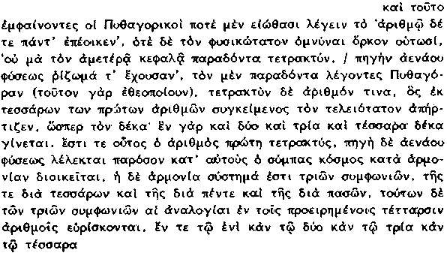 (Y, al indicar esto, los pitagóricos, a veces, tenían la costumbre de decir "todas las cosas son semejantes al número" y de jurar, a veces, su juramento más poderoso así: "No, por aquel que nos dio la tetractys, que contiene la fuente y la raíz de la siempre fluyente naturaleza". Con la expresión "aquél que dio" querían decir Pitágoras (pues le deificaban) y con el término "la tetractys", un número, que, por estar compuesto de los cuatro primeros números, causa el número más perfecto, como e. g., el diez (porque uno, dos, tres y cuatro son diez). Este número es la primera tetractys y es llamada "fuente de la siempre fluyente naturaleza", puesto que el universo entero es gobernado harmónicamente y la harmonía es un sistema de tres concordancias, la cuarta, la quinta y la octava y las proporciones de estas tres concordancias se encuentran en los cuatro números mencionados —en el uno, dos, tres y cuatro).
Con 289 puede compararse 290 Heráclito fr. 103, Porfirius in Iliadem XIV, 200 cuno\n a)rxh\ kai\ pe/raj e)pi ku/klou (Principio y fin son comunes en un circulo). Pero no es necesario que Empédocles quiera implícitamente decir en este contexto que su propio pensamiento es circular, a pesar de su expresión "la verdad bien redonda".
Una dificultad: Parménides califica, más adelante, a la primera vía de "es imposible que no sea" y a la segunda de "es necesario que no sea", lo que no es contradictorio. Una solución: estas ulteriores especificaciones, tal vez, no constituyen caracterizaciones de las dos vías, sino indicaciones de su incompatibilidad. El verso 3 diría: la primera vía es "ello es" y, se sigue necesariamente que, si algo es, no sucede que no es. Lo mismo, mutatis mutandis, sería para el verso 5.
Los editores completan, con frecuencia, el medio verso 8 de 291 con un fragmento, conocido sólo a través de fuentes completamente distintas: 292 Fr. 3, Clemente Strom. VI, 23; Plotino V, i, 8 to\ ga\r au)to\ noei=n e)/stin te kai\ ei)=nai (Pues lo mismo es ser pensado y ser). Si se traduce así (otros traducen: "Pensamiento y ser son lo mismo"), parece que podría encajar aquí; la cita 239, I muestra que Parménides explícita consideraciones sobre lo que puede ser pensado, no precisamente sobre lo que puede ser conocido, en contexto argumentativo contra la vía negativa. Pero, de ser así, extraña que ni Simplicio ni Proclo lo citen al final de 291 y es difícil de entender la contribución que añade al razonamiento de 291, 6-8. (Si noein significara "conocer" aquí, como e. g. cree C. H. Kahn (Rewiew of Metaphysics 22 (1968-9), 700-24), es posible entonces que la cita 292 fuera simplemente una manera distinta de expresar la 291, 7-8. Pero Parménides utiliza noein en paralelo con simples verbos de decir (293, I; 296, 8 (cf. anonumon, 296, 17) y, por tanto, debe traducirse por "pensar".
En los versos 5-6, parece que Parménides va más allá. La manifestación "nunca fue, ni será, porque es ahora, todo entero" no parece postular simplemente que lo que es no llegará a existir, sino que no existirá en absoluto en el futuro. Es probable que lo que Parménides pretenda adscribir a lo que es sea una existencia en un eterno presente no sometido a distinciones temporales de ninguna clase. Cómo esperaba fundar esta conclusión sobre los argumentos de 296 es cuestión muy obscura.
¿No debe existir un espacio real vacío más allá de los límites de la esfera, si tienen que desempeñar la función de límites? Esta objeción podría persuadirnos de que es posible que Parménides no haya sostenido que la realidad fuera una esfera, si no fuera porque lo que nos induce a pensar que lo creyó así, es su explotación, aparentemente acrítica, de la metáfora del límite (i. e. de lo que nosotros tomaríamos por metáfora).
Texto, traducción e interpretación son discutidos: cf. Mourelatos, Route, cap. VIII. El problema principal radica en que parece que los vv. 31-2 intentan salvar la credibilidad de las opiniones mortales, en flagrante contradicción con la afirmación del verso 30, de que no hay verdad en ellos. La solución consiste en interpretar el contenido de la enseñanza de los vv. 31-2 como una mentira, tal como aparece explícitamente en 300 (cf. Hesíodo, Teog. 26-7, modelo de 301).
Sobre algunos intentos cf. K. Reinhardt, Parménides (Bonn, 1916), 10-32, H. Fránkel en Furley and Alien (eds.), Studies in Presocratic Philosophy II, 22-5, J. S. Morrison, Journal of Hellenic Studies 75 (1955), 59-68, U. Hólscher, Parménides: Vom Wesen des Seiendes (Frankfurt am Main, 1969), 106-11.
KR sostuvo la opinión, generalizada en otro tiempo, de que el objetivo principal de Zenón no fue el sentido común, sino una peculiar escuela de pluralistas filosóficos, i. e. los pitagóricos. Pero no hay prueba sólida de que los pitagóricos de este período hayan sostenido opiniones filosóficas características sobre las pluralidades compuestas por las sustancias del universo (salvo que manifestaban harmonía) o que Zenón tuviera en su mente opinión alguna de este tipo.
No es probable que Zenón atacara el monismo, como creyó Simplicio que Eudemo había supuesto: 330 Eudemo, ap. Simplicium in Phys. (Dicen que Zenón solía decir que, si alguien llegara a explicarle qué es lo uno, él sería capaz de dar razón de las cosas existentes). 331 Simplicio, in Phys. 99, 7 (DK 29 a 21) 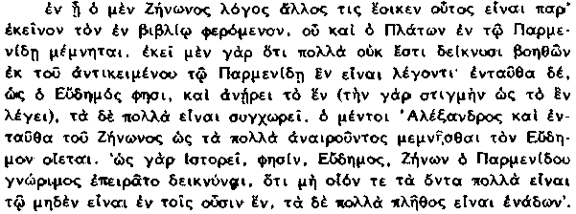 (El argumento de Zenon en este pasaje parece diferir del que sostiene en el libro al que se refiere Platón en el Parménides. Allí demuestra que no existe la pluralidad, argumentando en pro del monismo de Parménides, a partir del punto de vista contrario; pero aquí, como dice Eudemo, destruye lo uno (porque habla del punto como lo uno) y permite la existencia de la pluralidad. Alejandro, sin embargo, piensa que también aquí Eudemo cree que Zenón destruye la pluralidad. Dice: "Como cuenta Eudemo, Zenón, el amigo de Parménides, trató de demostrar que no es posible que los entes sean plurales, porque no existe lo "uno" en los entes y la pluralidad es una colección de unidades"). La interpretación alternativa de Alejandro respecto a Eudemo es probablemente correcta (cf. Simplicio, in Phys. 97, 13 (DK 29 a 21): Eudemo le atribuía a Zenón simplemente la idea de que no se puede dar una explicación coherente de las unidades de las que se supone que debe constar una pluralidad —porque, si las unidades son indivisibles (como los puntos), no tienen existencia real, pero, si son divisibles (como las cosas normalmente perceptibles), no son unidades sino pluralidades (cf. 316 (a) supra).
Hay muchas dudas sobre la existencia de los otros escritos mencionados en 337-8 (o en Dióg. L. vih, 57-8) y es posible que sea un error lo que dicen acerca de los dos poemas auténticos. En manifiesto conflicto con 338, cita Tzet-zes un fragmento (397) como perteneciente al tercer libro de Sobre la Naturaleza (Chil. vii, 514); la opinión de los estudiosos defiende, en la actualidad, la existencia de tres libros para el Sobre la Naturaleza, dos para las Purificaciones, opinión reforzada por una referencia al "Libro 2 de las Purificaciones" en un palimpsesto, recientemente publicado, de Herodiano (fr. 152 en Wright, Empedo-cles; cf. su discusión general en págs. 17-21). También se ha puesto en duda que (como 337 y 338 conjuntamente implican) las Purificaciones fuera el poema más extenso. Diels corrigió en consecuencia la cita 337 y leyó pa/nta trisxi/lia "3.000 en total", no pentakisxu/lia (Sitz. Ber. d. Berlin Akad. 63 (1898), 398); G. Zuntz (Persephone, 236-9) supone de un modo más plausible, que en 338 han desaparecido las palabras g' kai\ e)/stin e)/ph w(j trisxi/lia kai\ tou\j kaqarmou/j, bibli/a (i. e. Sobre la Naturaleza 3 libros, 3.000 versos; Purificaciones 1 libros, 2.000 versos).
339 Aristóteles, Poet. i, 1447 b 17 (DK 31 a 22) 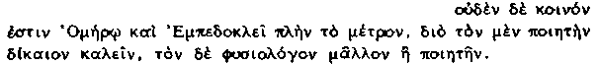 (Homero y Empédocles sólo tienen en común el metro; por eso es justo llamar al uno poeta y al otro un físico más que un poeta). 340 Plutarco, Quaest. conv. 683 e 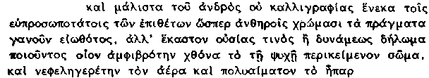 (...especialmente porque Empédocles no tiene la costumbre de pulir sus escritos con los epítetos más pomposos que es capaz de encontrar por el simple prurito de escribir bien, como si sintiera complacencia con colores ostentosos, sino que, por el contrario, hace que cada expresión manifieste una esencia o un poder de algo, como e. g. "tierra que envuelve al mortal" (refiriéndose al cuerpo que ciñe al alma), "amontonador de nubes" (del aire) y "rico en sangre" (del hígado) ). Para una discusión más detallada cf. Guthrie, HGP II, 134-6, y (más ampliamente). J. Bollack, Empédocle ι (París, 1965), 277-323.
Es posible que el verso 10 contenga una implícita critica a Heráclito: 344 fr. 101 a, Polibio xii, 27 o)fqalmoi\ [tw~n] w)/twn a)kribe/steroi ma/rturej (Los ojos son testigos más precisos que los oídos). Es probable, sin embargo, que Heráclito sólo quisiera decir que la visión directa de algo es preferible a la audición de noticias de segunda mano; pero cf. págs. 275 ss.).
Es, por tanto, en principio, inadecuado pretender interpretar que los versos 3-5 tienen una específica relación con la génesis y la disolución del universo o de las formaciones en su interior, como entienden muchos estudiosos. A for-tiori, es un error basarse en ellos, como lo hizo KR y más recientemente D. O'Brien (Empedocles' Cosmic Cycle, 1969) y M. R. Wright (Empedocles; the Extant Fragments), para defender la idea de que Empedocles postuló la génesis y destrucción de un mundo, cuando las cosas se hacen unas desde la pluralidad (a lo que suponen que se refiere en el verso 4), y la génesis y destrucción de otro mundo distinto, cuando las cosas surgen de nuevo por división de la unidad (verso 5). Los versos 3-5 deben entenderse a la luz de los versos 9-11. Sugieren que Empedocles afirma simplemente que la reunión de todas las cosas da origen a lo uno y destruye la pluralidad (verso 4) y, a su vez, cuando se separan surge la pluralidad y perece lo uno (son los versos 3-5, no los 1-2, los que introducen las nociones del nacimiento y de la destrucción explotadas en los versos 9-11. Es preferible interpretar th\n (verso 4) como un acusativo interno ambiguo, referido tanto a γένεσις como a a)po/leiyij (verso 3) y que afecta tanto a τίκτει como a: o)le/kei y h( (verso 5) debería leerse de manera semejante: "Un nacimiento (de lo uno) es originado y (se identifica con) una muerte (de la pluralidad) que es destruida por la reunión de todas las cosas; cuando las cosas se separan de nuevo, el otro nacimiento (de la pluralidad) es alumbrado y (se identifica con) la otra muerte (de lo uno, que) perece (lit. se va volando)". (Cf. Guthrie, HGP II, 153 ad loc.). Se ha sostenido a veces que Empedocles reserva la palabra "mortal" (verso 3) para los compuestos de los elementos que no alcanzan la total unidad (e. g. 349, 22; 388, 3), y que serían, por tanto, poco adecuados para describir lo uno (entendido como la Esfera, 3S7-8 infra) o lo plural (identificado con los elementos) como mortal. Pero, son 14 los elementos a los que se les atribuye explícitamente la mortalidad en 360; y es evidente que la Esfera es mortal.
Aristóteles defiende ampliamente esta interpretación de las funciones cósmicas del Amor y de la Discordia: 361 Aristóteles, Met. a 4, 985 a 25 (DK 31 a 37) 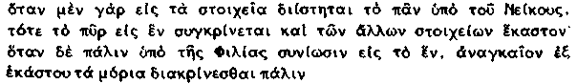 (Cuando el universo es descompuesto en sus elementos por la Discordia, el fuego se constituye en un todo y lo mismo los demás elementos, pero cuando vuelven a unirse bajo el influjo del Amor, es necesario que las partes se disgreguen desde cada uno de los elementos (Según Ross).
Los que sostienen la existencia de una doble cosmogonía en Empédocles defienden que los dos primeros estadios de la zoogonía pertenecen al período poscrítico y los dos segundos son los primeros estadios del período precrítico; suponen que las creaturas completamente naturales manifiestan el poder del Amor en un grado mayor que los hombres y mujeres de nuestro mundo presente. No hay, sin embargo, testimonio independiente de tal división de los estadios de 375. Los versos 7-8 sugieren, con firmeza, que el Amor no ha logrado en el tercer estadio un grado de realización como el que logrará en el cuarto.
Parte del símil empedocleo de la clepsidra, con una mayor elaboración incluso, aparece en la cita 471.
Comienza su tratamiento de la vista con un compendio de 389, que, con razón, no interpreta como una explicación (en desacuerdo con la teoría de los efluvios) de la vista a partir de una emisión de fuego procedente del ojo (así Aristóteles de sensu 437 b 9-14, 438 a 4-5), sino que explica cómo el ojo tiene una estructura y una composición capaz de recibir efluvios de colores.
Su forma disyuntiva es de inspiración claramente eleática; cf. Meliso (533) y Gorgias (ap. (Arist.) M. X. G. 979 a 11 s.). Es posible también que Filolao sea deudor parcialmente de Meliso (526-31) en lo referente a su preocupación por los conceptos de limitante e ilimitado.
Así M. C. Nussbaum, "Eleatic Conventionalism and Philolaus on the Con-ditions of Thought", HSCP 83 (1979), 64-6, 81-93, quien, sin razones convincentes, encuentra resonancias y preocupaciones eleáticas por doquier en 425-9.
No cabe duda de que todo este tipo de especulaciones se atribuían ya, en época de Aristóteles, a Pitágoras mismo, con el uso, tal vez, de la famosa frase au)to\j e)/fa "él mismo lo dijo" (Dióg. L. viii, 46; cf. Jámblico, Comm. math. sc., pág. 77, 22-4). Pero Aristóteles sabia perfectamente de qué manera el nombre de Pitágoras estaba envuelto en la nebulosa de la leyenda: cf. 273-4 supra.
Filolao, ciertamente, desarrolló la versión de que la harmonía se expresaba mediante razones musicales (cf. e. g. Nicómaco, Arithm. 26, 2 DK 44 a 24); se conserva un fragmento en el pasaje que Estobeo cita inmediatamente después de 429 (Ecl. I, 21, 7 d cont. DK 44 β 6). Pero no presenta una relación directa con el empleo del concepto en 424-5 y 429.
Pero se discute su sintaxis y su interpretación. E. G. Burkert, Lore, 412-14 entiende que Aristóteles quiere decir que los pitagóricos "fueron los primeros en notar la relevancia de los "principios de las matemáticas" para la cuestión general de los 'principios' ".
Cf. W. A. Heidel, "The Pythagoreans and Greek Mathematics", en D. J. Furley and R. E. Alien, Studies in Presocratic Philosophy i, 350 ss.; Burkert, Lore, cap. VI. Burkert demuestra que la sección dedicada a Pitágoras en el compendio no procede de Eudemo sino del neoplatónico Jámblico (págs. 409-12).
La elección de las palabras en 438 por parte de Aristóteles sugiere que Alcmeón no fue un pitagórico, aunque es probable que los amigos a quienes iba dirigido el libro fueran miembros de la secta: 439 Alcmeón fr. 1, Dióg. L. viii, 83 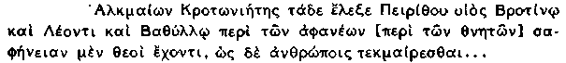 (Alcmeón de Crotona, hijo de Pirito, dijo estas palabras a Brotino, León y Batilo: "Los dioses ven con claridad las cosas invisibles, pero en la medida en que los hombres pueden conjeturar...").
Cf. 440 Aristóteles, Ét. Nic. Β 5, 1106 b 29 (DK 58 Β 7) 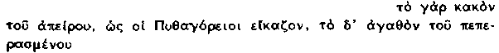 (Pues el mal pertenece a lo ilimitado, según conjeturaron los pitagóricos, y el bien a lo limitado).
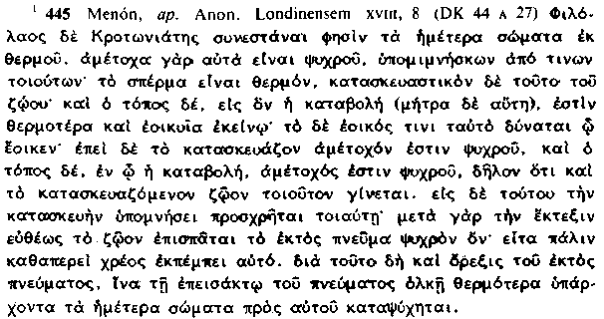 (Filolao de Crotona afirma que nuestros cuerpos están compuestos de lo caliente, pues no participan de ¡o frío: y lo deduce de consideraciones como las siguientes: el semen es caliente y es el productor del ser vivo; el lugar en que es depositado (i.e., el útero) es caliente también y lo que se parece a algo tiene el mismo poder que aquello a lo que se parece. Puesto que el elemento productor no participa de lo frío ni tampoco el lugar en que es depositado, resulta evidente que el ser vivo producido será de la misma naturaleza. Respecto a su producción razona como sigue: inmediatamente después de su nacimiento, el ser vivo inhala el aire exterior, que es frío y, a continuación, como si fuera por necesidad, lo exhala de nuevo. La apetencia del aire exterior sirve para que nuestros cuerpos, demasiado calientes por naturaleza, puedan, como resultado de la inhalación del aire, ser enfriados por él.)
Se ha supuesto a veces que a los pitagóricos del siglo ν debería atribuírseles una serie más específica de ideas cosmogónicas, que implicaran, en primer lugar, la generación de los números; la de las figuras geométricas a partir de los números, en segundo lugar y, por último, la de los cuerpos físicos a partir de las figuras geométricas (cf. e. g. Guthrie, H. G. P. i, 239-82). Construcciones tan detalladas concuerdan difícilmente con la cita 442 (cf. también 431); depositan una exagerada fiabilidad en textos (e. g. Aristóteles, Met. 1028 b 16, 1090 b 5, DK 58 b 23-4, casi con toda seguridad, no pitagóricos (en este sentido, e. g. Cherniss, ACPA, 132 ss., Burkert, Lore, 42-3) o en otros (e. g. Aristóteles, de an. 409 a 4, Sexto, adv. math. x, 281 (Jámbl.) Theolog. arith., pág. 84, 10 DK 44 a 13) que surgen en el platonismo pitagorizante de la primera Academia (cf. e. g. Burkert, Lore, 66-71).
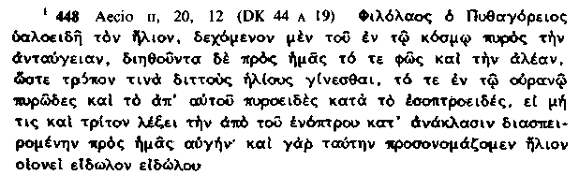 (Filolao el Pitagórico sostuvo que el sol es como un cristal, que recibe la reflexión del fuego cósmico y que nos filtra su luz y su calor, de modo que, en cierto sentido, hay dos soles, la región ígnea en el cielo y el fuego especular que produce y, aún podría añadirse un tercer sol, los rayos que desde el espejo se esparcen por refracción hacia nosotros; por esta razón llamamos también al sol imagen de una imagen.) Es evidente que esta explicación se inspira en la teoría empedoclea sobre el sol (370 supra; también Aecio ii, 20, 13, DK 31 a 56). Invocó la anti-tierra para explicar los eclipses (Aecio ii, 29, 4, DK 58 β 36; toma prestado de Anaxágoras el estilo de la explicación: Hipólito, Ref. I, 8, 6 y 9, DK 59 a 42 (= 502), Aecio π, 29, 7, DK 59 a 77).
Es probable, por tanto, que Filolao fuera un habitual seguidor de una tradición pitagórica anterior; se le atribuye a Hípaso la creencia de que el fuego es la sustancia básica (Aristóteles, Met. 984 a 7, Simpl. in Phys. 23, 33, DK 18, 7. Sin embargo, la idea específica de un fuego central está atestiguada como una característica de la cosmología de Parménides (aunque es obscura: cf. 307 supra) y es difícil de aceptar que la mayor parte de los detalles del sistema sea anterior al último tercio del siglo ν (cf. n. 1 supra).
El refrendo por parte de Equécrates en 452 (cf. 421) sugiere sus credenciales pitagóricas, pero sería temerario atribuírselo a un pitagórico en concreto.
Para la discusión de 460 cf. Ross, ad loc., Kahn, Anaximander, 163-5 y D. O'Brien, JHS 88 (1968), 93-113.
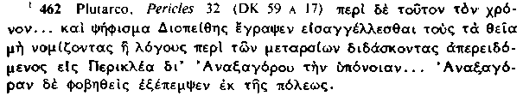 (Por este tiempo (sc. el comienzo de la Guerra del Peloponeso)... Diopites presentó un decreto por escrito para acusar a los que no creían en la religión o a quienes enseñaban teorías sobre los fenómenos celestes, en un intento de dirigir sus sospechas contra Peri-cles vía Anaxágoras... Y Pericles, asustado, ayudó a Anaxágoras a abandonar la ciudad).
Se dice que fue maestro de Arquelao (cf. cap. XVI) y de Eurípides. Cf. 463 Estrabón, 14, pág. 645 Cas. 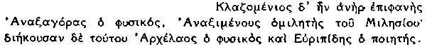 (Anaxágoras el físico, ilustre entre los nacidos en Clazomene, fue compañero de Anaxímenes de Mileto y entre sus discípulos se cuentan el físico Arquelao y el poeta Eurípides). Dado que la noticia de su vinculación con Anaxímenes significa sólo posiblemente que reprodujo algunos elementos de su cosmología (cf. p. 520), puede argüirse, con la misma razón, que la tradición de su influjo sobre Arquelao y Eurípides tiene la misma implicación. Eurípides tenía al menos treinta años en 450 a. C. y parece casi seguro que, tratándose de una sociedad tan reducida como era el círculo intelectual de Atenas, hubiera trabado ya para entonces relaciones con Anaxágoras. Respecto a los pasajes de los que se afirma que es manifiesto el influjo de Anaxágoras cf. DK 59 A 20 a-c, 30, 33, 48 y 112; el último parece en conjunto el más convincente
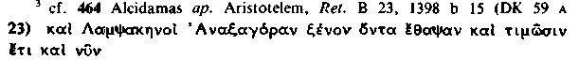 (Los habitantes de Lámpsaco enterraron a Anaxágoras, aunque era un extranjero, y le honran aún ahora).
Para una reciente revisión de las debatidas propuestas sobre la cronología de Anaxágoras cf. las juiciosas observaciones de D. Sider, The Fragments of Anaxágoras (Meisenheim an Glan, 1981), 1-11. El debate continúa: refrenda ampliamente los puntos de vista de Taylor L. Woodbury, Phoenix 35 (1981), 295-315, pero una fecha tardía para la llegada de Anaxágoras a Atenas (456 a. C.) es defendida por J. Mansfeld, Mnemosyne ser. 4, 32 (1979), 39-60, 33 (1980), 17-95.
También Simplicio da a entender que la obra de Anaxágoras estaba dividida en su época en más de una parte: p. e., en Fís. 34, 29 (DK 59 β 4) y 155, 26 (DK 59 B1) habla de "la primera parte" (o "libro") del escrito Sobre la naturaleza. Esta noticia aboga en pro de la opinión de Burnet. Pero las palabras de Sócrates aducidas en 465 no sugieren que el libro tuviera una gran extensión, salvo el plural βιβλία, "libros"; la palabra βιβλίον, incluso en plural no comporta una precisa significación de extensión. Parece mucho más probable, por las razones aducidas en esta sección, que, si el escrito estuvo dividido en su confección original, como lo estuvo en la época de Simplicio, en más de un apartado, éstos fueran muy cortos.
El profesor A. Η. Μ. Jones ha corroborado amablemente nuestro cálculo con la siguiente nota: "El cálculo más simple se basa en el supuesto de que el copista fuera un esclavo, xwri\j oi)kw~n. Su dueño debía recibir, tratándose de un esclavo hábil, una a)pofora/ de dos óbolos diarios por lo menos; los σκυτοτόμοι de Timarco (Esquines, i 97) le pagaban dos óbolos y sus oficiales tres; Nicias y otros recibían en el siglo ν un óbolo diario por el trabajo en las minas de esclavos no cualificados, si bien dicha percepción incluía la amortización (el arrendador tenía que reemplazar a los que morían) (Jenofonte, Poroi iv 14-15). Demóstenes, iv 28 calculó los gastos de alimentación en dos óbolos diarios, estimación demasiado baja probablemente, ya que trataba de demostrar que la sustentación por parte de sus tutores resultaba muy barata. Las versiones de Eleusis (I. G.² ii y iii 1672-3 de 329-327 a. C.) asignan tres óbolos diarios para la alimentación de los esclavos públicos. Hemos de añadir también una determinada cantidad para vestir y otros extras y para la utilidad del propio esclavo (debería ahorrar para las épocas de falta de trabajo, así como para la posibilidad de comprarse su libertad) y para el pago de papiro (estimo que no es posible calcular su precio, dado que no sabemos la unidad base de su compra). La jornada de un hombre debía ascender por lo menos a un dracma diario; a los obreros cualificados (carpinteros, albañiles, etcétera) se les pagaba, según las versiones eleusinas, de dos a dos y medio dracmas diarios. Un libro que se compraba por un dracma no debía tener, en consecuencia, una extensión mayor que la que se podía copiar a lo largo de un día."
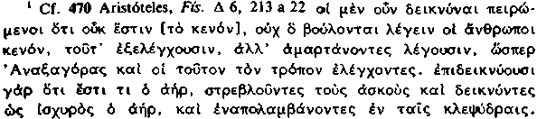 (Quienes intentan probar que el vacio no existe no refutan lo que los hombres entienden verdaderamente por vacío, sino que argumentan de un modo errado, como Anaxágoras y cuantos refutan la existencia del vacio de este modo. Sólo pueden ofrecer una ingeniosa demostración de que el aire es algo, apretando odres y mostrando la resistencia del aire y aislándolo en clepsidras). (Según Hardie). Anaxágoras, por tanto, lo mismo que Empédocles, distingue claramente el aire, que es corpóreo, del vacío que no existe. Cf. también Aristóteles, de caelo Δ 2, 309 a 19 (DK 59 β 68), donde los agrupa juntos porque 1) niegan la existencia del vacío (cf. infra Empédocles, 536) y 2) no aducen explicación de las diferencias de peso. La clepsidra era un recipiente metálico, de cuello estrecho, perforado en su base, a semejanza de un colador de café moderno, por numerosos agujeros pequeños. Para los detalles sobre los experimentos de Anaxágoras al respecto cf. (Aristóteles) Problemata xvi, 8, 914 b 9 (DK 59 a 69). Aparece descrito en un famoso pasaje de Empédocles, en el que no se pretende demostrar que el aire es corpóreo, sino iluminar la naturaleza de la respiración. Citamos los versos relevantes: 471 Empédocles fr. 100, Aristóteles, de respiratione 7, 473 b 9 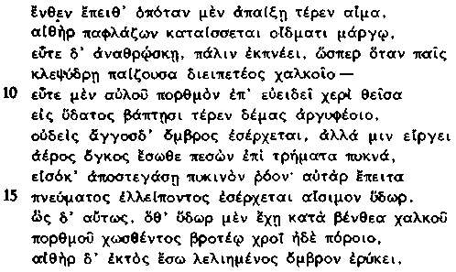 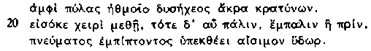 (Entonces, cuando la sangre fluida sale impetuosa de allí, el aire burbujeante se introduce con violento impulso y, cuando la sangre sube palpitante, el aire es exhalado de nuevo, como cuando una niña juega con una clepsidra de brillante bronce. Cuando coloca la boca del tubo contra su hermosa mano y la introduce en la masa fluida del agua brillante, no entra líquido alguno en el recipiente, sino que la masa del aire interior, al presionar sobre los numerosos agujeros, lo retiene dentro hasta que destapa la densa corriente; mas después, al ceder el aire, penetra una masa igual de agua. De la misma manera, cuando el agua ocupa el fondo de la vasija de bronce y el paso de su boca es bloqueado por la mano humana, el aire exterior, en su lucha por penetrar, retiene el agua, manteniendo estable su superficie en torno a las aberturas del cuello malsonante hasta que retira la mano; entonces (lo contrario a lo que antes sucedió), al entrar el aire impetuoso, sale de nuevo rápida una masa igual de agua.)
Ambos filósofos escribieron probablemente en la década de 470-460 a. C. y cualquier conjetura sobre quién escribió primero es un tanto arriesgada. Cf. más ampliamente M. Schofield, An Essay on Anaxágoras (Cambridge, 1980), 81-2 (que argumenta contra la opinión de que Anaxágoras precede a Zenón).
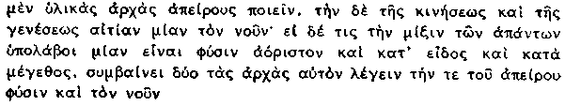 (Siendo tal su teoría, podría parecer que supone infinitos a sus principios materiales y que la causa exclusiva del movimiento y del nacimiento es la Mente. Pero si suponemos que la mezcla de todas las cosas es una sola sustancia indefinida en especie y extensión, resulta que afirma que hay solamente dos primeros principios, i. e., la sustancia de lo infinito y la Mente).
Para el desarrollo de la interpretación de las "porciones" de Anaxágoras propuesta aquí cf. e. g. C. Strang, "The Physical Theory of Anaxágoras", en Studies in Presocratic Philosophy ii, ed. R. E. Alien and D. J. Furley (London, 1975), 361-80; Barnes, The Presocratic Philosophers ii, cap. 2; Schofield, An Essay on Anaxágoras, 75-8, 107-21. La naturaleza y función de las "semillas" dentro de su sistema continúa siendo controvertida. Para una clara alternativa a la visión aquí esbozada cf. Barnes, op. cit. ii, 21-2; Schofield discute la cuestión con detalle, op. cit., 68-79, 121-33 (y hace referencia a una más amplia bibliografía).
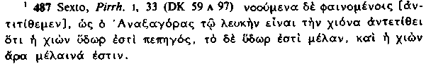 (Nosotros oponemos los objetos de pensamiento a los de los sentidos, como Anaxágoras solía oponer a la opinión de que la nieve es blanca el argumento de que es agua helada y el agua es negra, de donde se sigue que la nieve es negra).
La cita 490 especifica realmente un modelo general del cambio en el cosmos tal cual es (cf. M. C. Stokes, On Anaxágoras, AGP 47 (1965), 229-44); pero se basa, con toda claridad, sobre los mismos principios que la separación cosmológica descrita en 489.
Cf. pág. 214.
Cf. 491 Aristóteles, de caelo A 3, 270 b 24 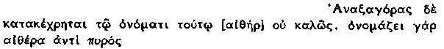 (Anaxágoras emplea este nombre (i. e., éter) incorrectamente, pues habla de éter en vez de fuego). Cf., p. e., Ar., Meteor. B 9, 369 b 14 (DK 59 a 84) y 494.
Para una discusión más amplia de esta serie difícil cf. Schofield, An Essay on Anaxágoras, 70-8 (esp. n. 6 en pág. 155), 128, 131-2.
492 Simpudo, Fís. 27, 11 (DK59A41) 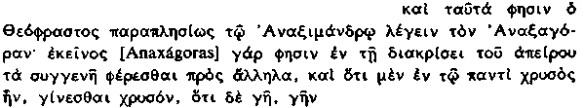 (Teofrasto afirma que la teoría de Anaxágoras es semejante a la de Anaximandro; aquél afirma, en efecto, que, en ¡a división de lo ilimitado, las cosas de la misma naturaleza tienden a juntarse y que lo que era oro o tierra en el todo originario se convierte en oro y tierra respectivamente). 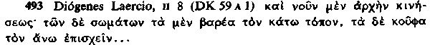 Cf. 117 (La Mente, afirma, es el principio del movimiento; los cuerpos pesados ocupan el lugar inferior, los ligeros, en cambio, el superior...).
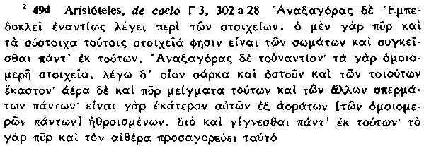 (Anaxágoras y Empédocles sostienen opiniones contrarias sobre ¡os elementos. Éste afirma Que el fuego y los demás de la lista son los elementos de los cuerpos y que todas las cosas se componen de ellos. Anaxágoras, en cambio, sostiene lo contrario. Afirma que los elementos son las sustancias homeómeras (p. e., carne, hueso, etc.), mientras que el aire y el fuego son mezclas de dichas sustancias y de todas las demás semillas, pues cada uno de ellos consta de partículas invisibles reunidas. Por esta razón, todas las cosas surgen de estos dos —pues fuego y éter son sinónimos en Anaxágoras).
Es ésta otra ilustración de cómo la responsabilidad de la Mente adviene menos directa a medida que la cosmogonía avanza, y es, evidentemente, el punto de partida de la famosa crítica de Sócrates del uso de la Mente por Anaxágoras en Fedón 97 β y ss. Cf. especialmente 495 Platón, Fedón 98 Β 7 (DK 59 a 47) 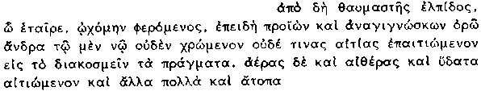 (Al punto, amigo, se vino abajo mi asombrosa esperanza, pues a medida que iba avanzando en la lectura del libro me encontraba con un hombre que no hace uso alguno de la Mente ni invoca ninguna otra causa real en la ordenación del mundo, sino que explica las cosas mediante aires, éteres, aguas y otras muchas cosas absurdas). De esta crítica se hace eco Aristóteles en Met. A 4, 985 a 18 y Eudemo, ap. Simp., Fis. 327, 26 (ambas en DK 59 a 47).
Los ejemplos son de Cornford, quien, comentando este pasaje de Aecio, escribe (CQ 24, 1930, 20): "El trigo nutre la carne y los huesos; por tanto, contiene partículas de carne y hueso. No nutre a la plata o a los rubíes, ¿por qué, entonces, tendría que contener partículas suyas?... No hay motivo para afirmar, en este caso, que hay "una porción de cada sustancia" en el pan, el trigo o cualquier otro alimento como tal. La afirmación sería tan gratuita como absurda". Pero el razonamiento de que la afirmación "una porción de todo en todo" es absurdamente antieconómica, por muy cierta que pueda ser en cierto sentido, olvida el hecho, ya comentado anteriormente (págs. 516 y ss.), de que ahorra, al menos, esfuerzos. El determinar qué es lo que podría y qué no proceder de qué, le habría supuesto a Anaxágoras una tarea sin fin; y acaso sea característico del dogmatismo presocrático el hecho de que, más que enfrentarse con esta tarea sin fin, hayan afirmado, como muchas veces hicieron según hemos ya visto, simplemente "una porción de todo en todo".
Es evidente que Aecio, p. e., no está seguro de las exactas implicaciones de la palabra o(moiome/reia. El 496 continá así: 497 Aecio, 1, 3, 5 (DK 59 a 46) 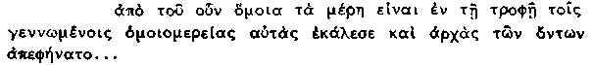 (Puesto que el alimento contiene partes que son iguales a las que produce, las llamó homeomerías y dijo que eran los primeros principios de las cosas existentes...).
Las observaciones de Aristóteles sobre Anaxágoras en, p. e., Fís. A 4, 187 a 23 y ss., θ 1, 250 b 18 y ss., aun cuando se las ha empleado como prueba de que creía en un único mundo solamente, son tan generales que tienen un escaso valor como prueba de este punto concreto, o sugieren sólo que, según su propia opinión, consideraba a este mundo (sin pensar en la existencia de otros) incorruptible.
503 Diógenes Laercio, ii 10 (DK 59 A 1) 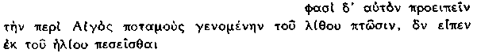 (Afirman que predijo la caída de la piedra en Egospótamos, diciendo que caería del sol). Cf. Marmor Parium, 57 y Plinio, N. Η. π 149 (ambos DK 59 a 11).
Es posible que esta noción sea un desarrollo de la idea popular, ejemplificada en Esquilo (cf. 33), de que la lluvia es el semen de Urano, mediante el cual es fertilizada Gea.
(Los seguidores de Platón, Anaxágoras y Demócrito creen que la planta es un animal fijado en la tierra). También 508 Ar., de part. an. Δ 10, 687 a 7 (DK 59 a 102) (Anaxágoras afirma, pues, que el hombre es el más sabio de los seres vivos debido a que tiene manos).
Esta afirmación es, sin duda, un ejemplo más de la pasión por organizar la historia en "épocas". Sócrates introduce la "era de la ética" y, por tanto, tiene que cesar ex abrupto "la era de la filosofía física".
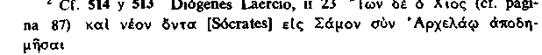 (Ión de Quíos dice que Sócrates, cuando era joven, se fue con Arquelao a Samos). Cf. también Porfirio, Hist. phil. fr. 11 Nauck (DK 60 a 3).
Diógenes Laercio, ν 42, cataloga entre los escritos de Teofrasto a Peri\ tw~n )Arxela/ou a~ (un libro sobre las teorías de Arquelao); cf. págs. 18 ss.).
La frase tw~| nw~| e)nuparxein de 515 está expresada, sin embargo, de una manera tan curiosa, si es realmente eso lo que quiere decir, que Zeller sugirió leer tw~| nw~| sunup/arxein.
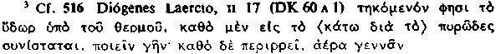 (Afirma que el agua es licuada por lo caliente, y en tanto en cuanto que va a juntarse hacia la región inferior, debido a su elemento ígneo, forma la tierra; en tanto en cuanto fluye en derredor, da origen al aire).
Esta teoría aparece expresada en el de victu hipocrático, un tratado ecléctico, superficial y cuasifilosófico, escrito probablemente hacia finales del siglo iv a. C.
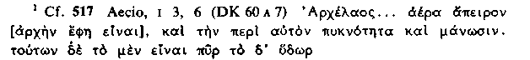 (Arquelao... (sostuvo que el primer principio era) aire infinito, con su correspondiente condensación y rarefacción, de los que el primero era agua y el segundo fuego).
Es posible que tuviéramos que modificar este juicio si conociéramos algo más acerca de sus doctrinas éticas, pero todo lo que sobre ellas se nos dice está compendiado en la siguiente frase, que aparece inmediatamente después de 512: 518 Diógenes Laercio, ii 6 (DK 60 a 1) (Sostuvo que] lo justo y lo injusto existen sólo por convención, no por naturaleza). Esta frase repite la doctrina sofística tradicional y es posible que se le atribuyera a Arquelao (acaso, según sugirió Zeller) porque quiso confirmar la afirmación de que los hombres estuvieron, al principio, sin leyes y normas morales, que sólo lograron conseguir a lo largo del tiempo (cf. 515, § 6), en un intento desafortunado por otorgarle al maestro de Sócrates un mínimum razonable de doctrina ética.
Así e. g. Gomme, A Historical Commentary on Thucidides i (Oxford, 1945), 37 n. 1 (pero hace notar la falta de credibilidad de Estesímbroto, un sofista y panfletista de finales del siglo v, ibid. 37-8). Plutarco tiene razón, sin duda, si, en 520, sugiere que Temístocles no pudo sentarse, en edad juvenil, a los pies de Anaxágoras o de Meliso. Pero, a pesar de las dificultades sobre la cronología de Anaxágoras (págs. 493 supra) y de Temístocles (cf. Gomme, ad. Thuc. i, 138, 4), sería una temeridad desechar la posibilidad de que Temístocles hubiera conocido a Anaxágoras y se hubiera interesado por su filosofía. Y, tal vez, trabó conocimiento con Meliso durante sus últimos años de estancia en la Magnesia de la costa Jonia.
Se ha sugerido a veces que Gorgias tituló su propio escrito Sobre la naturaleza o Sobre lo que no es como una parodia al título de Meliso. Pero parece que la práctica de titular los libros escritos en prosa sólo comenzó en la época sofística (cf. e. g., E. Schmalzriedt, Peri\ fu/sewj: zur Frühgeschichte der Buchtitel [Munich, 1970]) y, en consecuencia, lo más que podemos conjeturar, con cierta seguridad, es que Gorgias conoció el libro de Meliso por el título expresado en 521 y 522. Cf. pág. 546 n. 1.
Se ha juzgado con frecuencia la categoría filosófica de Meliso muy inferior a la de Parménides o Zenón, en particular desde que Aristóteles consideró su pensamiento "tosco" (Phy. A 2, 186 a 8-10) y "bastante falto de complejidad" (Met. A 5, 985 b 25-27). Pero recientemente le han defendido con todo tesón Reale (op. cit. en n. 1 infra) y Barnes, The Presocratic Philosophers.
El autor de M. X. G. entiende que es un supuesto no probado: 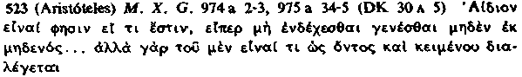 (Afirma que, si algo existe, es eterno, puesto que es imposible que algo llegue a ser a partir de nada... Habla, en efecto, de que hay algo que existe, como es el caso, y se ha dado por supuesto). La paráfrasis de Simplicio, por otro lado, describe a Meliso dentro de este tenor argumental: 524 Simplicio in Phys. 103, 18 (DK 1 p. 268) 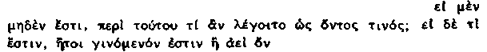 (Si es nada, ¿qué podría decirse de ello —como si fuera algo? Pero, si es algo, o es algo que llega al ser o existe siempre).
Se ha supuesto a veces que Meliso adujo también una argumentación más plausible en pro de la extensión ilimitada: 530 Aristóteles, de gen. et corr. a 8, 325 a 13 (DK 30 a 8) 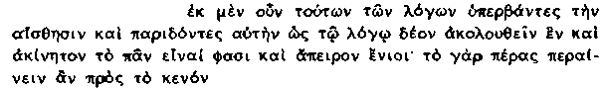 (A partir de estos argumentos —transgrediendo lo que los sentidos manifiestan e ignorándolos, porque suponen que se debe seguir el razonamiento— concluyen que el universo es uno e inmóvil y algunos añaden que es ilimitado, pues su limite lo limitaría frente al vacío).
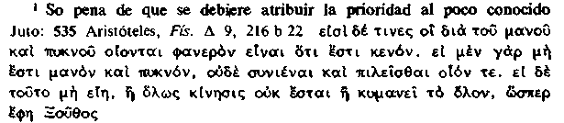 (Hay algunos que piensan que la existencia de la raridad y densidad demuestra que existe un vacío. Si no existen la raridad y la densidad, las cosas no pueden contraerse ni ser comprimidas. Pero, si esto no aconteciera, no existiría el movimiento en absoluto o el universo aumentaría de volumen como el mar, según dijo Juto. (Según Hardie). Este Juto, a quien Simplicio denomina pitagórico (ad. loc., in Phys. 683, 24), puede ser el Juto, padre de Ión de Quíos (Harpocración, s. ν. )/Iwn, DK 36 a 1; cf. pág. 87 supra). De ser así, Juto es un personaje de comienzos del siglo v (el Suda, s. v. )/Iwn Xi=oj, DK 36 a 3, fecha la primera tragedia de Ión en la Olimpiada 82, i. e. 452-449 a. C.). Resulta tentador ver en su especulación sobre la hinchazón del universo una réplica a Parménides: si la realidad es finita y está llena, aun cuando no pueda haber un movimiento propiamente dicho (i. e. ausencia de cambio de posición tanto dentro de los limites como a su través), lo que es puede aún expandirse y presionar sobre sus límites. Meliso, ciertamente, no está sujeto a esta curiosa línea de objeción.
Es probable, empero, que Anaxágoras hubiera distinguido ya el concepto del vacío de el del aire (cf. 470 supra) y Empédocles empleó la palabra κενεόν "vacío" antes que Meliso probablemente, dándole un sentido que implicaba el reconocimiento de la distinción: 536 Empédocles fr. 13, Aecio i, 18, 2
No obstante, el catálogo de Meliso revela, tal vez, un conocimiento de la obra de Empédocles (parece conocer la lista de los cuatro elementos, original de Empédocles probablemente) y, sobre todo, la de Anaxágoras (en su relación de substancias y opuestos (cf. 485) y en su elección de lo negro y lo blanco (cf. 487)).
Es posible que Simplicio esté usando como fuente una selección de textos eleáticos (de ahí su confusión respecto a la relación de la paráfrasis de 103, 13 ss.), y puede haberle confundido en su atribución a Meliso de un fragmento de Zenón: nótese el uso del término πάχος "solidez" o "compacticidad" por parte de Zenón en 316; obsérvese también con cuánta nitidez podría procurar la cita 538 un argumento necesario al primer miembro de 316.
Es posible, pues, que Simplicio se quedara confuso respecto al sentido de la observación de Meliso, como le aconteció con la observación de Zenón discutida en 330-1.
Los intentos de C. Bailey, en The Greek Atomists and Epicurus, por distinguir las ideas de los dos pensadores, no han encontrado gran apoyo. Cf. las críticas de Guthrie, HGP ii, 382 n. 2, y (sobre puntos concretos) de Furley, Two Studies in the Greek Atomists, 94-5, y M. C. Stokes, One and many in Presocratic Philosophy (Washington, D. C., 1971), 334 n. 15, 335 n. 20.
Esta obra contenía, probablemente, una descripción del origen de la civilización y la cultura y la descripción de Diodoro, I, 7-8 (DK. 68 β 5, 1) se retrotrae a Demócrito a través de Hecateo de Abdera (cf. Vlastos, AJP 67, 1946, 51 y ss.). Sin embargo, Diodoro empleó para esta sección más de una fuente Jonia y se puede admitir que la explicación de la cosmogonía de 1, 7 no es atomista en su origen.
Entre las obras clasificadas como Υπομνήματα que Trasilo no menciona (Diógenes Laercio, ix 49, DK 68 a 33) hay cinco que se ocupan de viajes al extranjero, p. e., una disertación caldea y otra frigia. Su atribución a Demócrito se debe, tal vez, a las numerosas narraciones, existentes en nuestras fuentes biográficas, de que viajó mucho: p. e., 544 Dióg. Laercio, ix 35 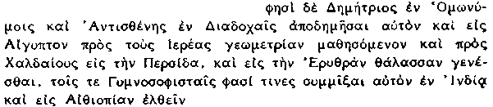 (Demetrio, en sus Homónimos, y Antístenes, en sus Sucesiones, dicen que viajó a Egipto para aprender geometría de los sacerdotes, a Persia a visitar a los caldeos y al Mar Rojo. Algunos afirman que se mezcló, en la India, con los «filósofos desnudos» y que fue hasta Etiopía). Otra historia dice que Jerjes dejó superintendentes caldeos en la casa del padre de Demócrito y que éste aprendió mucho de ellos. Es posible, en efecto, que exista una base para la afirmación de sus contactos con el extranjero. Otra anécdota cuenta que visitó Atenas, pero que nadie le reconoció.
Los antiguos comentaristas griegos interpretaron que este pasaje se refería a Platón y Jenócrates (cf. Simplicio, ad loc.). Pero Ross (ad loc.), a quien sigue, e. g., Furley, Two Studies, 81-2, arguye, de modo convincente, que Aristóteles piensa en los atomistas.
Esta tesis, por otra parte, está atestiguada de modo fidedigno para Meliso sólo entre los eleáticos y únicamente en lo que se refiere al movimiento. La asunción del propio Leucipo de una conexión entre vacío y pluralidad debe inferirse del texto de Aristóteles, como lo hizo Filopono, ad loc. (DK 67 a 7). Quizás sea más una deducción de un texto como el fr. 8, 22-5 (297) de Parménides que una doctrina eleática explícita. Merece la pena observar que Anaxágoras y Empédocles pensaron claramente que podrían construir sistemas físicos impermeables a la crítica parmenídea de las opiniones mortales sin emplear el concepto de vacío, debido, tal vez, a que escribieron antes que Meliso (cf. 470, 536). Pero la teoría Empedoclea de la existencia de poros en el cuerpo presuponía realmente la existencia del vacío, que negó formalmente, según Aristóteles (de gen. et corr. 325 b 1).
Esta línea de pensamiento le es atribuida también a Demócrito: Aristóteles, Met. 1039 a9, DK 69 a 42 (cf. 579). Aristóteles sugiere, en otros pasajes, que Demócrito reaccionó contra la argumentación eleática, mediante la aceptación de que la división en todos los puntos implica el absurdo, pero que aceptó, consecuentemente, la segunda parte del dilema: la división debe cesar, cuando alcanza magnitudes indivisibles o átomos (de gen. et corr. 316 a 33-317 a 2, DK 68 a 48 b; discutido, e. g., por Furley, Two Studies i, cap. 6, Stokes, One and Many, 222-4, Barnes, Presocratic Philosophers ii, 50-8. Resulta muy poco claro el saber cuánta parte de todo esto se retrotrae realmente a Demócrito o a los eleáticos).
Allí donde las posiciones eleáticas descritas en 545 pueden identificarse con toda precisión, son invariablemente meliseas: así la inferencia "no dividido, por tanto inmóvil" contemplada, según parece, en la frase "De nuevo..." evoca a 547 Meliso fr. 10, Simplicio, in Phys. 109, 32 ei) ga\r dih|/|rhtai, fhsi/, to\ e)o/n, kinei=tai kinou/menon de\ ou)k a)\n ei)/h ("Si lo que es ha sido dividido", dice, "está en movimiento; pero no estaría en movimiento"). Y la cita 530 (continuación de la primera parte de 545) se refiere específicamente a la doctrina melisea de la extensión ilimitada de lo que es. Poca duda cabe, por tanto, a los ojos de Aristóteles, de que Leucipo recibió la influencia especialmente de la versión melisea de la doctrina eleática. Versiones posteriores que interpretan al atomismo como un desarrollo de eleaticismo y hacen de Leucipo, e. g., un discípulo de Zenón (Dióg. L. ix, 30, DK 67 a 1; Hipólito, Ref. i, 12, 1, DK 67 a 10) surgieron probablemente de la valoración aristotélica; cf. Teofrasto en 546. Pero el juicio fundamental de Aristóteles, en este caso, genera un sentido histórico tan excelente que no podemos atribuirlo a una exagerada esquematización de las relaciones entre sus precursores filosóficos.
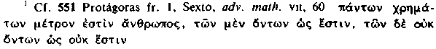 (El hombre es la medida de todas las cosas, de las que son en cuanto que son y de las que no son en cuanto que no son). Es muy probable que sea original el ejemplo del viento, tomado de Platón, Teet. 151 e ss.
Cf. el fr. 156, Plutarco, adv. Colot. 1108 e; Sexto, adv. math. vii, 389, DK 68 a 114. Los atomistas utilizaron el principio con una amplitud mayor que la que supone Plutarco: cf., e. g., pág. 408 a n. 2; cf. Barnes, The Presocratic Philosophers ii, 251-7.
Es esta valoración de que los sentidos procuran una confirmación de la verdad la que probablemente subyace a la afirmación aristotélica de que los atomistas sostuvieron que "la verdad radica en las apariencias" (562); cf. Met. 1009 b 12 (DK 68 a 112), de an. 427 a 21-b 6.
Otros textos aducen otras razones para la indivisibilidad de los átomos: e. g. 558 Simplicio, in Phys. 925, 10 (DK. 67 a 13) 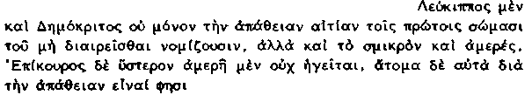 (Leucipo y Demócrito sostienen que no es sólo su impasibilidad la causa de que los cuerpos primarios no puedan dividirse, sino también su pequenez y carencia de partes. En cambio, Epicuro, que es posterior, no los considera carentes de partes, sino que afirma que son indivisibles debido a su impasibilidad). La noción de que la pequenez podría ser la causa de que algo fuera indivisible es curiosa en extremo. El intento de Simplicio de glosar "pequeño" como "carente de partes" tiene visos, sin duda, de pretender retrotraer las preocupaciones de Epicuro a los atomistas anteriores; esta misma doctrina de Leucipo aparece expresada en otros pasajes sin la glosa (Galeno, de elem. sec. Hippocr. i, 2 (DK 68 a 49). La divergencia misma del testimonio, empero, apunta hacia la autenticidad de la idea básica. Subsiste, sin embargo, la obscuridad y resulta peligroso aducirlo en apoyo de la tesis de que Leucipo y Demócrito concibieron los átomos como conceptualmente indivisibles (según sostienen Guthrie, HGP π, 396, 503-7 y Furley, Two Studies i, cap. 6; cf. también Stokes, One and Many, 225 ss.; contra Barnes, The Presocratic Philo-sophers ii, 50-8).
Es probable que la distribución de cuerpos por todo el vacío infinito fuera inferida mediante el uso del principio ou) ma~llon. 559 (= 112) Aristóteles, Fis. Γ 4, 203 b 25 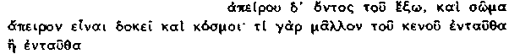 (Si lo que está fuera (sc. el firmamento) es infinito, parece que también lo son el cuerpo y los mundos. Pues, ¿por qué deberían estar más en una parte del vacío que en otra?). El mismo principio emplearon para argumentar que eran infinitos en número y forma: 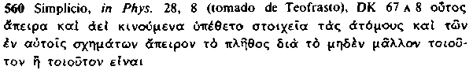 (Leucipo postuló un número infinito de elementos en movimiento perpetuo —los átomos— y sostuvo que el número de sus formas era infinito, debido a que nada es más de tal naturaleza que de tal otra.) Tal vez Demócrito concluyera que no había razón alguna para no aplicárselo también a la cuestión del tamaño de los átomos: 561 Dionisio, ap. Eusebium, P. E. xiv, 23, 3 (DK 68 a 43) 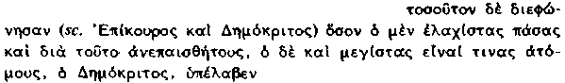 (Disintieron (sc. Epicuro y Demócrito) en la medida en que el primero supuso que todos los átomos eran muy pequeños y, por tanto, imperceptibles, mientras que Demócrito afirmó que algunos átomos eran muy grandes). No cabe duda de que habría explicado que los átomos muy grandes se encontraban sólo en partes muy distantes de nuestro universo. Los atomistas partieron de la hipótesis de una infinitud de formas para explicar la infinita variedad de las apariencias sensoriales: 562 Aristóteles, de gen. et corr. A l, 315 b 16 (DK 67 a 9) 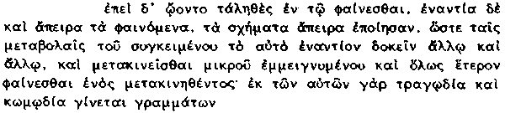 (Puesto que creyeron que la verdad radicaba en las apariencias y que éstas eran contrarias e infinitas, hicieron infinitas sus formas, de modo que una misma cosa pudiera manifestársele contraría a un hombre y a otro a través de sus cambios en la composición y pudiera alterarse mediante una pequeña mezcla y aparecer completamente diferente por esta sola alteración; pues la tragedia y la comedia se componen de las mismas letras).
D. N. Sedley, "Two conceptions of vacuum", Phronesis 27 (1982), 179-83, nos adelanta la interpretación. Según la opinión más corriente, el vacío no es el espacio newtoniano absoluto, sino el espacio vacío que existe sólo cuando no hay átomos, constituyendo así un hiato entre ellos. Sedley argumenta que los atomistas no tienen razón alguna en llamar a esto no-existente y hace notar que, por paridad de tratamiento, "lo pleno" tendría que ser espacio lleno —mientras que sabemos que es lo que llena el espacio, los átomos en movimiento. Su interpretación del uso atomista de "nada" evoca precisamente su uso paradójico en Parménides, cuando éste se refiere a la clase de predicativos negativos a los que aludirían, si se refiriesen a algo (293, 296) y"hueco" o "vacío" son precisamente otra designación de ello.
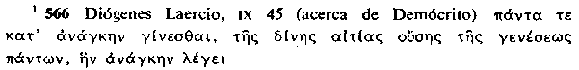 (Todas las cosas suceden por necesidad, porque la causa del nacimiento de todo es el remolino, al que llama necesidad). Al remolino o vórtice se le llama necesidad porque produce las colisiones y uniones necesarias (determinables mecánica y teóricamente) de átomos: así 567 Aecio, i 26, 2 ([Sobre la naturaleza de la necesidad] Demócrito quiere con ello significar la resistencia, el movimiento y la percusión de la materia). En términos aristotélicos, puede decirse que las combinaciones tienen lugar por azar: 568 Aristóteles, Fis. Β 4, 196 a 24 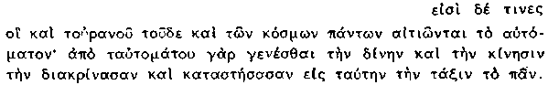 (Hay algunos que atribuyen al azar la causa tanto de este firmamento como de todos los mundos: pues del azar nacen el remolino y el movimiento que, mediante separación, llevó al universo a su orden actual). Son eventos -fortuitos para Aristóteles, porque no cumplen ninguna causa final; pero los atomistas acentuaron el otro aspecto de las secuencias mecánicas no planeadas, i. e., el de la necesidad. Esto es lo que se afirma en la única sentencia conservada del propio Leucipo: 569 fr. 2, Aecio, i 25, 4 (Nada sucede por azar, sino todo por una razón y por obra de la necesidad). Cada objeto, cada evento es el resultado de una cadena de colisiones y reacciones, cada una de ellas en consonancia con la figura y movimiento particular de sus respectivos átomos.
Demócrito ilustra esta norma tradicional del comportamiento de las cosas, tanto animadas como inanimadas, en 570 fr. 164, Sexto Empírico, adv. math. vii 117 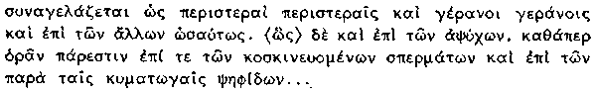 (Porque los seres vivos, afirma, se juntan con los de su especie, las palomas con las palomas, las grullas con las grullas y así sucesivamente. Lo mismo acontece incluso con los seres inanimados, como puede verse en las semillas al ser cernidas y en los guijarros a la orilla del mar...) (los granos semejantes, continúa, y los guijarros de la misma figura se congregan bajo la acción del tamiz o de las olas). La tendencia mecánica de los objetos de forma y tamaño similares a juntarse por influjo del movimiento es particularmente propia del atomismo y sobrepasa la ingenua idea de Homero, Od. 17, 218, de que "dios lleva siempre lo igual hacia lo igual".
Según Simplicio, Demócrito sostuvo que el vórtice estaba "separado": 571 fr. 167, Simplicio, Fis. 327, 24 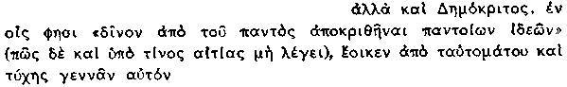 (Cuando Demócrito dice que "un remolino de toda clase de figuras" se separó del todo (no dice cómo ni por qué causa), parece que lo hace nacer por accidente o por azar). Es posible que la idea de que el iniciador del proceso cosmogónico "estaba separado" se retrotraiga a Anaxi-mandro (cf. 121 y págs. 196 y s.).
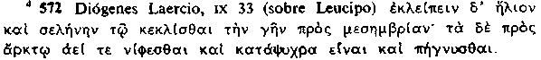 (Los eclipses de sol y luna son debidos a la inclinación de la tierra hacia el sur; las regiones orientadas al norte están siempre nevadas, son muy frías y están heladas). La mayoría de los tratadistas han supuesto la existencia de una laguna después de σελήνην 'luna' de tal manera que la inclinación de la tierra debe explicar algún otro fenómeno distinto del eclipse. Y aunque la disposición de la temática en Diógenes está en contra de dicha laguna, la explicación de que la inclinación de la tierra origina los eclipses es tan manifiestamente inadecuada, que parece razonable postular bien un desplazamiento textual o bien una interpretación totalmente errónea por parte de Diógenes o de sus fuentes. Se sigue manteniendo la inclinación de la tierra como explicación de la inclinación del zodíaco y de las diferencias de clima y está razonablemente emparentada su afirmación, si bien es muy diferente de ella, con la teoría de Anaxímenes, de que el sol se oculta durante la noche detrás de las altas regiones del norte. Ya Empédocles y Anaxágoras habían explicado correctamente los eclipses. Cf. también Aecio, iii 12, 1-2 (DK 67 A 27 y 68 a 96).
Compárese con la famosa sentencia de Metrodoro de Quíos, discípulo de Demócrito, que afirma que es cosa extraña que una espiga de trigo nazca en una gran llanura y un mundo en lo ilimitado.
Parece como si se hiciera alusión, en este punto, al fr. 4 de Anaxá-goras (498); la recurrencia de la frase παρ' h(mi=n puede ser accidental. No es, sin embargo, absolutamente seguro que dicho fragmento describa mundos completamente separados con soles y lunas diferentes; en caso contrario, el hecho de que cada mundo tenía la misma estructura justificaría la referencia de G. Vlastos (Philos. Rev. 55 (1946), 53 y s.) al "rayo de luz teleológico dentro de la física de Anaxágoras" y su sugerencia de que la teoría de Demócrito puede ser una "consciente refutación" de él.
En lo tocante al peso cf. más ampliamente D. O'Brien, Heavy and light in Democritus and Aristotle, JHS 97 (1977), 64-74; o (con una mayor extensión) O'Brien, Democritus, weight and size (París, 1981).
LSJ traduce peripa/lacij por "colisión, combinación" de átomos, y peripa/lassesqai por "ser lanzado en derredor". Ambas traducciones son imperfectas. El significado de παλάσσεσθαι es el de "ser sacudido aquí y allá, o ser esparcido" y el de su forma más simple πάλλειν, "sacudir". En Teofrasto, de sensu 66 fin. (DK 68 a 135) aparece, tal vez, un estadio transitorio a la interpretación de Epicuro en el sentido de παλμός. Aristóteles, en 579, quiere decir simplemente que las cosas son producidas por el entrelazamiento y rebote de los átomos; el último no origina de por sí γένεσις, pero es necesario para su continuidad.
Aristóteles afirma, en muchos pasajes, que para los atomistas los átomos del alma y del fuego eran esféricos, porque tenían que ser móviles y penetrativos: p. e., 585 de an. A 2, 405 a 11 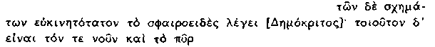 (Demócrito dice que ¡a figura esférica es la más móvil de todas; lo mismo acontece con la mente y el fuego). Compárese ibid. 404 a 5 (DK 67 a 28), en donde se dice que el alma es reanimada mediante la inhalación de átomos esféricos procedentes de la atmósfera —idea análoga, tal vez, a la de Heráclito en 234—. Aristóteles da a entender a veces que el alma es fuego, debido a su comunidad de figura, pero lo cierto es que un átomo esférico no es ni alma ni fuego, sino simplemente un átomo esférico, que adquiere sus propiedades secundarias únicamente al asociarse con otros átomos; en la contextura de un cuerpo animal es alma y, en otras contexturas, fuego (cf. Cherniss, Aristotle's Criticism of Presocratic Philosophy 290 n.). Sin embargo, la semejanza de figura explica cómo la atmósfera puede nutrir al alma (la atmósfera no está animada, pero contiene fuego). Aparte del caso del alma (equivalente según la versión del atomismo por parte de Aristóteles) y del fuego, no se nos ha transmitido detalle alguno sobre cuáles son las características secundarias que se originan de una determinada figura de átomo, salvo en el caso de la sensación —en donde los átomos puntiagudos producen sabores salados, etc. (cf. 591 in fine)—. Aristóteles entendió que el aire y el agua (y probablemente la tierra) eran conglomeraciones de átomos de toda clase de figuras, panspermi/ai: 586 de caelo Γ 4, 303 a 12 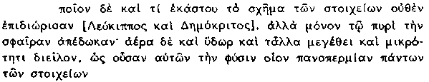 (Ellos [Leucipo y Demócrito] no definieron cual y de qué clase era la figura de cada uno de los elementos, sino que simplemente le atribuyeron la esfera al fuego; distinguieron al aire, al agua y todo lo demás por su tamaño grande o pequeño, como si su naturaleza fuera una especie de mezcla de semillas de todos los elementos. Si esta interpretación es exacta, los atomistas asumieron la idea de Anaxágoras (cf. págs. 420-21).
P. e., respecto al gusto, 591 Teofrasto, de sensu 66 (DK 68 a 135) 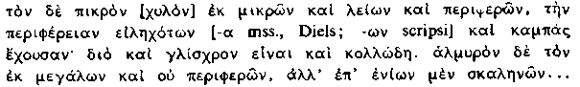 (El sabor amargo es producido por átomos pequeños, lisos y redondos, cuya actual circunferencia es sinuosa, por lo que es viscosa y pegajosa. El sabor ácido es causado por átomos grandes, no redondos y, a veces, hasta angulosos). El sonido se transmite cuando las partículas de la voz o del ruido se mezclan con partículas semejantes en el aire (y de este modo, es de suponer, constituyen ei)/dwla): 592 Aecio, iv 19, 3 (DK 68 a 128, tomado probablemente de Posidonio, según Diels) 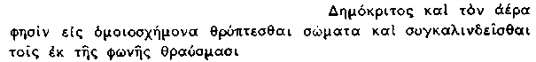 (Demócrito afirma que el aire se rompe en cuerpos de la misma forma y que andan rodando de un sitio para otro en compañía de los fragmentos de la voz).
Algunos de sus dichos más expresivos tienen una resonancia específicamente heraclítea, e. g. fr. 171: "La felicidad no reside en (la posesión de) ganado u oro; el alma es la morada de un dios o de un mal genio (daimon)" (cf. Heráclito, fr, 9 y 119 [= 247]), o fr. 246: "Servir en el extranjero enseña a ser autosufi-ciente; pan de cebada y colchón de paja son las medicinas más gratas para el hambre y la fatiga" (cf. Heráclito, fr. 111 [= 201]). Las resonancias heraclíteas son dudosamente intencionales.
Así Eliano, V. H. ii 31 (DK. 64 a 3), quien mencionaba a "Diógenes di Frigia" en una lista de "ateos". En cambio, Estéfano de Bizancio asocia a "Diógenes el físico" a la ciudad cretense, llamada antes Eleuter-na (DK ibid.).
H. Diller, Hermes 76, 1941, 359 y ss., argumentó que los ingredientes de Leucipo son de poca importancia y que Melisa criticaba tanto a Diógenes como a Leucipo (la opinión corriente es la de que Leucipo reaccionó contra las sugerencias de Meliso, cf. pág. 568). La cronología de estos tres pensadores es lo suficientemente inconcreta como para conceder que todos ellos estaban aún en activo, según sugiere Diller, en la década de 440-430 a. C. y no podemos tener certeza alguna sobre sus mutuas relaciones. Diller fundamenta su teoría de la prioridad de Diógenes sobre Meliso, en gran parte, en semejanzas de dicción y de vocabulario, sin tener en cuenta el hecho de que palabras como meta-kosmei=sqai eran propensas a ser empleadas en cualquier escrito filosófico de la última mitad del siglo ν a. C. Existen semejanzas verbales entre el fr. 7 de Meliso (533) y el fr. 2 de Diógenes (599 in fine), pero parece claro que ni Meliso está rebatiendo a Diógenes ni éste a aquél, sjno que ambos reaccionan, por vías diferentes, contra la explicación del mundo dada por los pluralistas.
Simplicio, en su comentario de conexión entre 599 y 601 (DK 64 β 2), encuentra extraño que al aire, que debe identificarse como la única sustancia subyacente, se le considere como uno de los varios elementos constitutivos del mundo. Barnes (Presocratic Philosophers II, 272-4) desarrolla, a partir de este supuesto, una vigorosa argumentación en pro de la tesis de que la a)rxh/ de Diógenes no es, de hecho, aire, sino cuerpo, concebido como una materia básica subyacente, pero distinta de los cuatro "elementos", sin poseer un carácter determinado: un precursor de la materia aristotélica. Extraña, sin embargo, que de ser así, Teofrasto (598) no siguiera esta interpretación, o, al menos, una similar a la de Nicolao (597). Deberíamos suponer, tal vez, que el aire atmosférico no es la forma básica del aire, sino un derivado próximo. La forma básica del aire es presumiblemente el aire caliente que es inteligencia, cf. 603 —si es que Diógenes llegó a distinguir una forma "básica" semejante o verdadera forma.
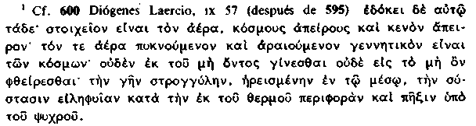 (Cf. 607.) (Éstas eran sus opiniones: El elemento (primario) es el aire, existen mundos innumerables y un vacio infinito. El aire, mediante su condensación y rarefacción, es el generador de los mundos. Nada llega a ser de lo que no es ni nada se destruye en lo que no es. La tierra es circular, sostenida en el centro [del mundo], y se formó mediante la revolución procedente de lo caliente y la coagulación producida por lo frío). Este breve compendio procede indirectamente de Teofrasto, a través de una fuente biográfica de escaso valor. No hay más que una sola mención del vacío en conexión con Diógenes (DK 64 a 31) y podría resultar que su presencia, en este caso, se debiera a una conjetura doxográfica. No cabe duda, sin embargo, de que Teofrasto le atribuyó la creencia en mundos innumerables de tipo atomista (cf. 607, así como este mismo pasaje 600) y es posible que Diógenes, en efecto, asumiera su doctrina de Leucipo. De ser así, pudo también haberle seguido en la postulación del vacío —postulado que, en la concepción atomista, estaba en íntima conexión con el de los mundos innumerables.
No cabe duda de que le impresionaron también las funciones expresivas de los órganos de los seres vivos. Sabemos que le prestó considerable atención a los sistemas de sensación (cf. 613) y respiración de diferentes especies —p. e., del pez (DK 64 A 31)— y que explicaba tales diferencias por su diferente estructura natural, hechos que, por tanto, podían parecer sujetos a una finalidad.
Diógenes acertó a explicar la doble función del aire (principio vital e inteligencia y percepción) en su detallada teoría fisiológica; respecto a la concepción del aire como principio de la sensación, cf. p. 624 infra, y en cuanto a principio vital, cf. 606 Aecio, ν 24, 3 (DK 64 a 29) 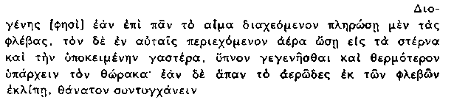 (Diógenes afirma que, si la sangre, esparcida por todas partes, llena las venas y empuja el aire que contienen hacia el pecho y la parte inferior del vientre, tiene lugar el sueño y se calienta la parte central del cuerpo: pero si todo el aire sale de las venas, sobreviene la muerte). Esta teoría es análoga a la concepción heraclítea que considera la situación del hombre en estado despierto, dormido y muerto como estadios de disminución de la conciencia, debido a la decreción del alma-fuego.
Es probable que se refiera a Diógenes (aunque, tal vez, no exclusivamente; respecto a este tipo de detalles se le clasificó junto a Anaxímenes) en 609 Aristóteles, Meteor. Β 2, 355 a 21 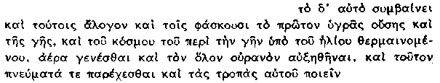 (De sus afirmaciones se deducen los mismos resultados absurdos que los de aquellos que dicen que, cuando la tierra era también húmeda al principio y la parte del mundo que la rodea estaba siendo calentada por el sol, nació el aire y se desarrollaron los cielos todos y que el aire produce los vientos y origina las revoluciones del sol). Que mencionó que el sol atraía hacia arriba el vapor lo demuestra su solución al problema popular (cf. 502) de la causa de las inundaciones del Nilo: 610 Σ in Apollonium Rhod., iv 269 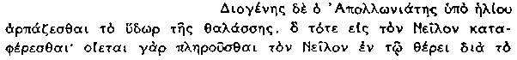 (Diógenes de Apolonia dice que el agua del mar es llevada hacia arriba por el sol y desciende a continuación sobre el Nilo; pues cree que sus inundaciones acontecen en verano debido a que el sol dirige hacia él las emanaciones procedentes de la tierra). Empleó también el término i)kma/dej, secreciones o emanaciones húmedas, para explicar otro problema físico también popular (cf. 89, 90), el del magnetismo: 611 Alejandro, Quaest. ii 23 (DK 64 a 33) 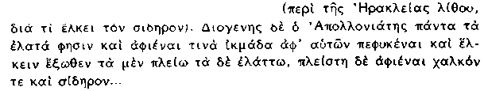 (Sobre el motivo por el que la piedra —i. e., el imán— atrae al hierro). Diógenes de Apolonia afirma que todos los metales dúctiles emiten, por su propia naturaleza, ciertas emanaciones y las atraen desde fuera, unos más y otros menos, y que el hierro y el bronce las emiten en mayor numero...). (El imán, en cambio, absorbe más emanaciones que las que emite y atrae, por tanto, las emanaciones superfluas del hierro y del bronce, "afines" a él —y así atrae a los metales mismos—.) De un modo similar se expresa Empédo-cles, DK 31 a 89.
Uno de los primeros tratados hipocráticos adelanta una teoría que es probable que se derive de Diógenes: 613 [Hipócrates], de morbo sacro 16 (DK 64 C 3 a) 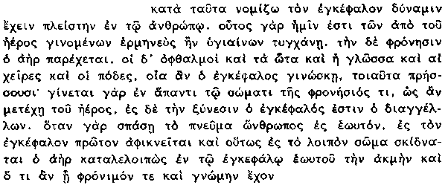 (Por esta razón considero que el cerebro tiene el máximo poder dentro del hombre. Él es, en efecto, si está sano, nuestro intérprete de las cosas que nacen por mediación del aire, Que es el que causa la inteligencia. Los ojos, los oídos, la lengua, las manos y los pies hacen lo que el cerebro determina; pues hay un elemento de inteligencia en todo el cuerpo, en la medida en que cada parte participa del aire, pero es el cerebro el que lo transmite a la intelección. Porque, siempre que el hombre inhala el aire, éste llega primero al cerebro y así se difunde el aire por el resto del cuerpo, después de dejar en el cerebro su parte más selecta y todo lo que es capaz de entender y posee juicio). El escritor le asigna una importancia especial al cerebro.
No cabe duda de que Diógenes es el origen de las observaciones de Sócrates en las Nubes: 614 Aristófanes, Nubes 227 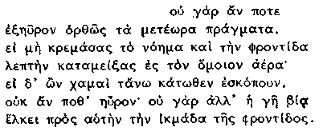 (Pues jamás habría llegado a averiguar con exactitud los fenómenos celestes, si no hubiera colgado mi pensamiento y confundido mi inteligencia sutil con el aire similar. Si me hubiera quedado en tierra para observar desde abajo las regiones superiores, jamás las habría descubierto; ya que la tierra, en efecto, atrae violentamente hacia sí la emanación de la inteligencia). Aristóteles (de res-pir. 2, 471 a 2, DK 64 a 31) criticó su teoría de que los peces respiraban una pequeña cantidad de aire en el agua, pero que el aire puro era excesivo para ellos.
Diógenes prestó, al igual que Empédocles y Anaxágoras, una atención especial a la embriología (cf. DK 64 a 25-8); discutió, p. e., el viejo problema de si el embrión es producto exclusivo de la contribución del elemento masculino o si procede tanto de éste como del elemento femenino.

